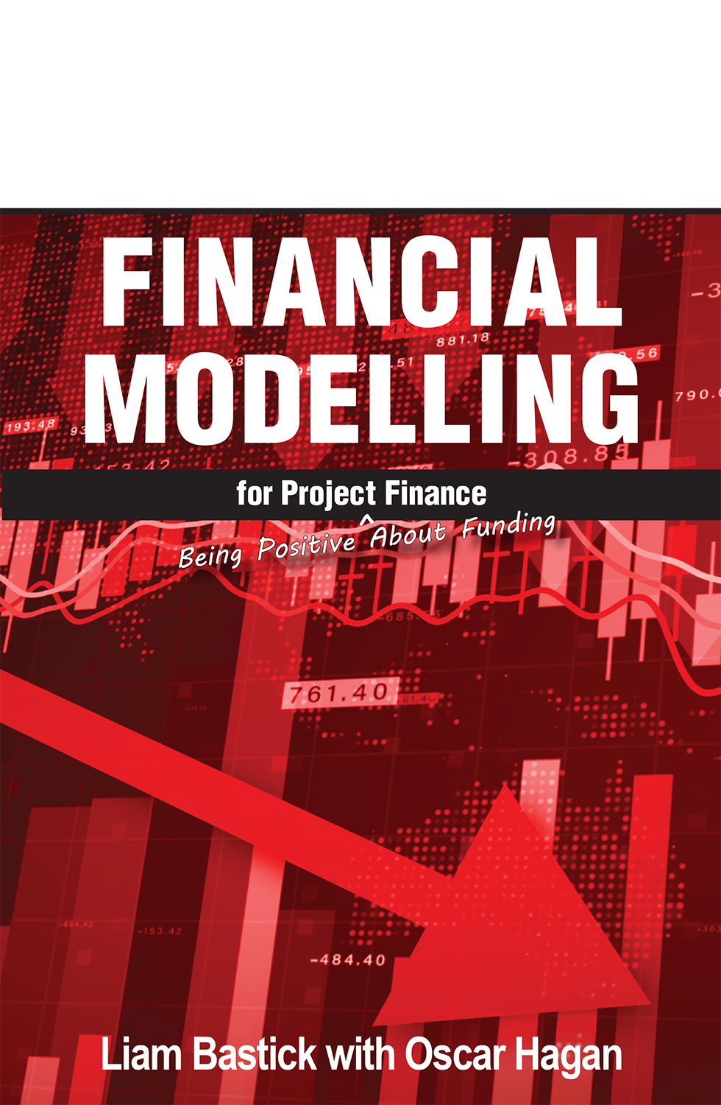
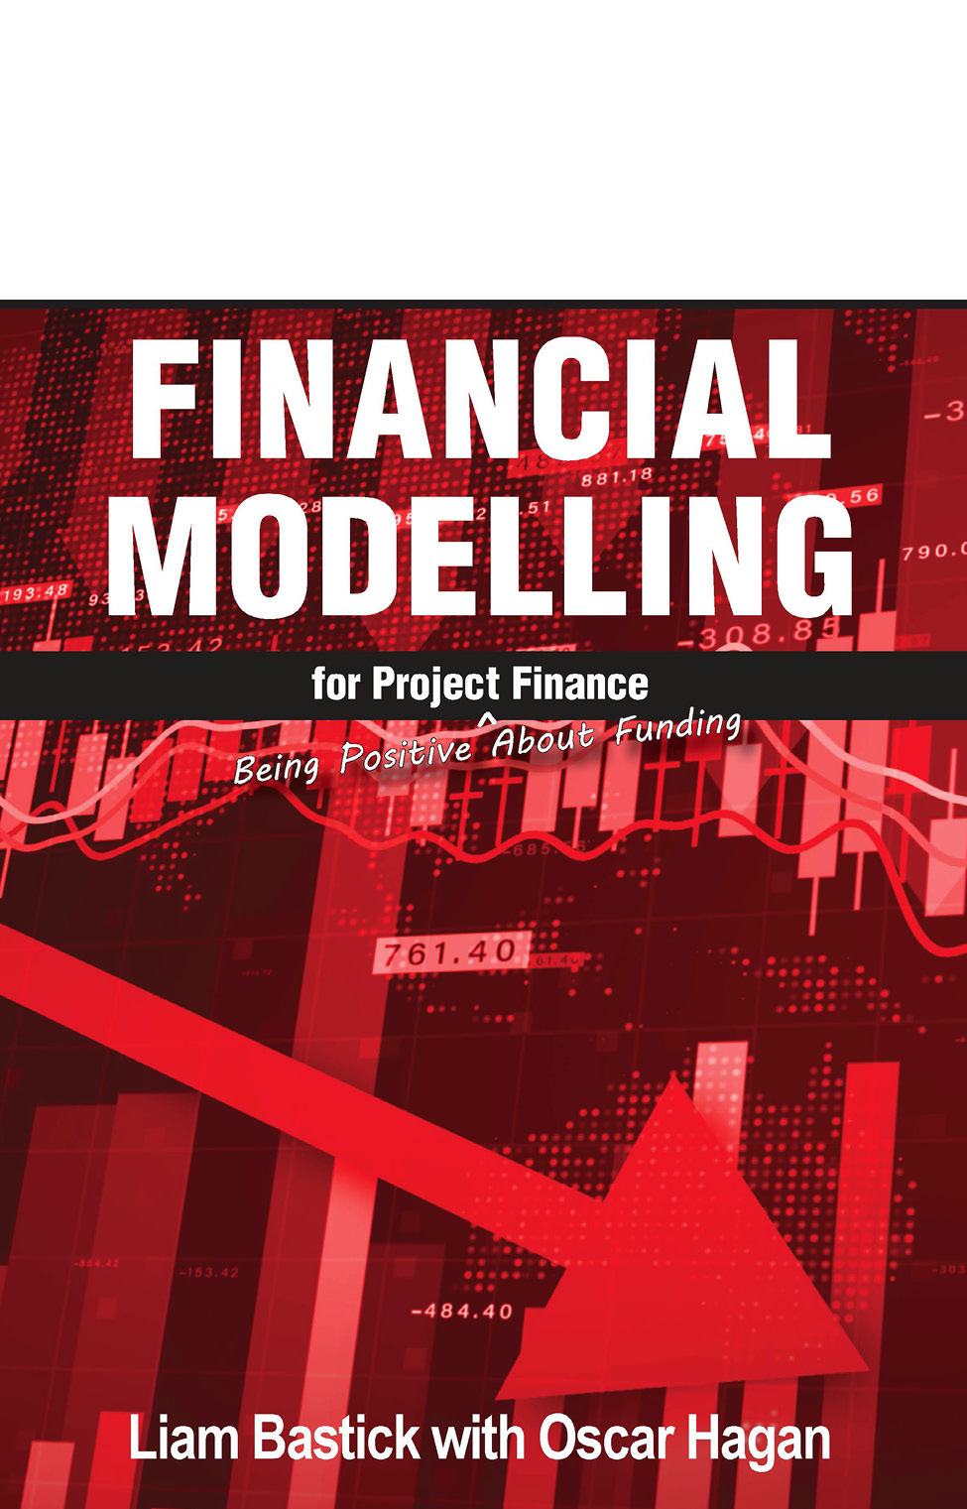
Mô hình tài chính cho tài trợ dự án
Tiến sĩ Liam Bastick cùng với Oscar Hagan
Bản quyền © 2024 SumProduct Pty Limited.
Xuất bản năm 2024 bởi SumProduct Pty Limited. Tầng trệt, 470 St Kilda Road, Melbourne, Vic 3004, Australia. Đồng thời xuất bản tại Hoa Kỳ bởi Holy Macro! Books, PO Box 541731, Merritt Island, FL 32953
Bảo lưu mọi quyền.
Tác giả: Tiến sĩ Liam Bastick cùng với Oscar Hagan
Biên tập viên: Kathryn Newitt
Người lập chỉ mục: Cheryl Lenser
Người dàn trang: Bronkella Publishing
Thiết kế bìa: Shannon Travise
Phân phối bởi Independent Publishers Group, Chicago, IL
ISBN 978-1-61547-086-0 Bản in, 978-1-61547-172-0 Bản số
Số kiểm soát của Thư viện Quốc hội: 2024939388
Phiên bản 20240524A
Không phần nào của ấn phẩm này được phép sao chép, lưu trữ trong hệ thống truy xuất, hoặc truyền tải dưới bất kỳ hình thức nào hoặc bằng bất kỳ phương tiện nào, điện tử, cơ học, sao chụp, ghi âm, quét hoặc cách khác, mà không có sự cho phép trước bằng văn bản của nhà xuất bản, hoặc được ủy quyền thông qua việc thanh toán phí sao chụp thích hợp cho Copyright Clearance Center. Yêu cầu xin phép nên được gửi đến nhà xuất bản, SumProduct Pty Limited, Tầng trệt, 470 St Kilda Road, Melbourne, Vic 3004, Australia, tel: +61 3 9020 2071, email: contact@sumproduct.com.
Ấn phẩm này được thiết kế để cung cấp thông tin chính xác và có thẩm quyền về chủ đề được đề cập. Ấn phẩm được bán với sự hiểu biết rằng nhà xuất bản không tham gia vào việc cung cấp các dịch vụ công. Nếu cần lời khuyên chuyên môn hoặc hỗ trợ chuyên gia khác, nên tìm đến dịch vụ của một chuyên gia có năng lực. SumProduct (www.sumproduct.com) là một tổ chức như vậy, chuyên cung cấp cả dịch vụ đào tạo theo yêu cầu và tư vấn. Cả tác giả lẫn nhà xuất bản đều không chịu trách nhiệm cho bất kỳ hành động nào được thúc đẩy hoặc gây ra bởi thông tin được trình bày trong cuốn sách này. Mọi quan điểm được bày tỏ hoặc ngụ ý trong đây là của tác giả và không đại diện cho quan điểm của các tổ chức mà ông làm việc.
Microsoft và Excel là các thương hiệu đã đăng ký của Microsoft Corporation.

Giới thiệu về các tác giả
Tiến sĩ Liam Bastick FCA FCMA CGMA MVP
Khởi đầu là một giảng viên đại học, Liam có hơn 30 năm kinh nghiệm trong phát triển/kiểm toán mô hình tài chính, định giá, mua bán và sáp nhập, tài chính dự án, quan hệ đối tác công tư, chiến lược, đào tạo và tư vấn. Thật vậy, ông đã được chỉ định làm chuyên gia độc lập cho tòa án New York (Mỹ) và Victoria cùng New South Wales (Úc).
Ông có nhiều kinh nghiệm trong nhiều lĩnh vực khác nhau (ví dụ ngân hàng, năng lượng, truyền thông, khai khoáng, dầu khí, vốn cổ phần tư nhân, bán lẻ, giao thông và tiện ích) và đã làm việc tại nhiều quốc gia (bao gồm Úc, Bỉ, Đan Mạch, Pháp, Đức, Hồng Kông, Indonesia, Malaysia, Hà Lan, New Zealand, Philippines, Singapore, Thụy Sĩ, Vương quốc Anh, Hoa Kỳ và Việt Nam). Ông đã làm việc với nhiều khách hàng được quốc tế công nhận, xây dựng và đánh giá các mô hình chiến lược, vận hành, lập kế hoạch và định giá cho nhiều đợt Phát hành Công khai Quốc tế (IPO), Mua lại Có Đòn bẩy (LBO) và các nhiệm vụ chiến lược có tầm ảnh hưởng lớn.
Với hơn 2,000 bài viết dành cho ngành kế toán, ông là cộng tác viên thường xuyên của Viện Kế toán Công chứng Hoa Kỳ (AICPA), Kế toán Công chứng Úc và New Zealand (CAANZ), Kế toán Công chứng Hành nghề Úc (CPAA), Viện Kế toán Quản trị Công chứng (CIMA), Viện Kế toán Công chứng Anh và Xứ Wales (ICAEW), Blog Excel của Microsoft và nhiều nhóm thảo luận chuyên môn khác nhau trên LinkedIn.
Liam là Hội viên của Viện Kế toán Công chứng (FCA), Hội viên của Viện Kế toán Quản trị Công chứng (FCMA), Kế toán Quản trị Toàn cầu Công chứng (CGMA), và cũng là một nhà toán học chuyên nghiệp, chuyên về xác suất và lý thuyết số.
Là một diễn giả thường xuyên, Liam tham dự các hội nghị Excel và Power BI trên khắp thế giới và đã là người tổ chức chính cho Excel Summit South và Excel Virtually Global. Ông cũng đã viết và biên tập nhiều cuốn sách bao gồm các tập chị em Introduction to Financial Modelling, Continuing Financial Modelling và Financial Modelling in Power BI, cũng như Power BI MVP Book và Excel Insights.
Từ năm 2012, ông đã được Crimewatch và Microsoft công nhận, tổ chức sau trao danh hiệu Chuyên gia Có Giá trị Nhất (MVP) về Excel, một trong khoảng 130 người nhận giải thưởng như vậy trên toàn thế giới (tính đến thời điểm viết bài). Năm 2021, Liam là người nhận Giải thưởng Thành tựu Trọn đời đầu tiên về Mô hình Tài chính do Viện Mô hình Tài chính (Financial Modeling Institute) trao tặng (cách viết không nhất quán của "Modelling" là cố ý!).
Ông vẫn theo dõi Derby County và đội cricket Anh. Tội nghiệp.
Oscar Hagan
Oscar là một người xây dựng và kiểm toán mô hình giàu kinh nghiệm, chuyên về Tài chính Dự án. Anh đã xây dựng các giải pháp mô hình hóa riêng biệt trên nhiều ngành và lĩnh vực cho khách hàng khắp Vương quốc Anh, châu Âu và Úc. Anh đã cung cấp cho khách hàng những phân tích chuyên sâu, sử dụng kết hợp Excel, VBA, Power BI và nhiều công cụ phân tích cơ sở dữ liệu khác nhau.
Oscar cung cấp đào tạo và sản xuất các khóa học về Mô hình Tài chính và các lĩnh vực khác của Excel, được các tổ chức kế toán chuyên nghiệp trên khắp thế giới sử dụng.
Trong thời gian rảnh, Oscar thích chơi trò chơi điện tử và trò chơi nhập vai trên bàn. Đó là cách anh ấy chơi.

Lời nói đầu
Chà, cuốn sách thứ tư trong bộ. Khi nhà xuất bản bảo tôi "go fourth and multiply" (đi tới thứ tư và nhân lên) tôi có thể đã hiểu nhầm ông ấy. Có lẽ tôi sẽ học cách đánh vần và viết tiếng Anh Mỹ. Không. Sẽ không xảy ra đâu.
Cuốn sách này đặc biệt xem lại các chủ đề của hai tập đầu tiên, nhưng lần này lại đặt trọng tâm rõ ràng vào thế giới kế toán của Tài chính Dự án (Project Finance). Đúng vậy, nó nhắc lại nhiều mẹo và thủ thuật từ các cuốn sách trước, nhưng giờ đây đã có sự ứng dụng trong cách áp dụng – tập trung hơn vào nợ, quan tâm hơn đến lãi suất và giải thích lý do tại sao thứ tự được rút ra trong cuốn sách đầu tiên lại không hoàn toàn phù hợp ở đây.
Tôi vẫn tiếp tục may mắn được Microsoft bổ nhiệm là Chuyên gia Có giá trị Nhất (Most Valuable Professional - MVP) nhờ những đóng góp cho Excel – một trong hơn một trăm "chuyên gia" tính đến thời điểm viết cuốn sách này. Tôi đã tận dụng mạng lưới tuyệt vời này để thảo luận ý tưởng, nghiên cứu các vấn đề kỹ thuật và hiểu cách mô hình hóa định hình cộng đồng Excel – không chỉ riêng nhánh Tài chính Dự án.
Như với tất cả các cuốn sách của mình, tôi muốn cảm ơn những người đã giúp đóng góp cho cuốn sách này. Tôi có nhiều người cần cảm ơn chính thức trong phần lời cảm ơn bên dưới, nhưng tôi muốn gửi lời cảm ơn lớn lao ngay tại đây đến gia đình ruột thịt của mình, những người mà tôi dành tặng cuốn sách này: vợ tôi Nancy và con gái Layla. Với điều đó trong đầu, tôi sẽ để – như thường lệ – con gái tôi có lời cuối cùng:
"Lại thêm một cuốn sách nữa à? Tuyệt. Bố cho con mượn chìa khóa xe nhé?"
Liam Bastick, tháng 3 năm 2024

Lời cảm ơn
Tôi muốn cảm ơn những người đã giúp đóng góp cho cuốn sách này. Có khá nhiều người: Oscar Hagan đã cùng nhau xây dựng phần lớn mô hình đã chỉnh sửa và hỗ trợ cấu trúc của cuốn sách, Tim Heng đã cung cấp cái nhìn tổng quan từ trên cao và Kathryn Newitt đã biên tập kỹ thuật, khi cô ấy nỗ lực tìm ra tất cả những lỗi cố ý của tôi. Bạn sẽ phải tự đánh giá xem cô ấy có vượt qua bài kiểm tra hay không!
Tôi cũng muốn cảm ơn những chiếc bánh quy Giáng sinh tiết kiệm cho loạt trò đùa dở tệ thường lệ của tôi, Bill Jelen vì đã tiếp tục tin rằng ai đó có thể sẽ đọc những cuốn sách này, và quan trọng nhất là gia đình ruột thịt của tôi, Nancy và Layla, những người luôn tiếp tục ủng hộ tôi.
Liam Bastick, tháng 3 năm 2024
Mặc dù tôi đã đóng góp phần lớn mô hình nghiên cứu tình huống cho cuốn sách này, tôi không thể làm được điều đó nếu không có sự hỗ trợ của Tim Heng. Còn về phần lời lẽ tôi đóng góp, tôi không thể làm được nếu không có sự chỉnh sửa của Liam đối với dấu câu tệ hại của tôi (dấu phẩy, rốt cuộc thì, hoạt động thế nào?) và phản hồi của Kathryn về việc khi nào những lời giải thích của tôi không thực sự có lý. Bất chấp điều đó, tên tôi vẫn được in trên bìa cuốn sách còn họ thì không – nghe có vẻ không công bằng, nhưng đó là chuyện của giới showbiz mà.
Oscar Hagan, tháng 3 năm 2024

Ghi chú của Biên tập viên
Những độc giả quen thuộc của bộ sách Mô hình Tài chính (Financial Modelling) sẽ hiểu rằng tôi đã dành nhiều giờ hạnh phúc để tái tạo lại Báo cáo Thu nhập (Income Statement), Báo cáo Lưu chuyển Tiền tệ (Cash Flow Statement) và Bảng Cân đối Kế toán (Balance Sheet) bằng cách làm theo phương pháp tài khoản kiểm soát (control account) của Liam. Hãy tưởng tượng tôi đã phấn khích đến mức nào khi nghe rằng lần này, anh ấy sẽ giải quyết thế giới phức tạp của Tài chính Dự án!
Khi bản thảo đầu tiên của cuốn sách mới nhất trong bộ sách xuất hiện, tôi nhận ra rằng không chỉ tôi sẽ lại xây dựng các Báo cáo Tài chính tích hợp, mà lần này còn có nhiều thứ hơn để xem xét, và theo một thứ tự hơi khác…
Cách tiếp cận mà Liam sử dụng dựa trên các khái niệm (và cả những trò đùa!) từ những cuốn sách đầu tiên trong bộ sách nhưng áp dụng chúng vào những yêu cầu đặc thù của Tài chính Dự án. Trong nhiệm vụ này, anh ấy đã có Oscar đồng hành, người đã xoay xở giải thích một số công thức phức tạp hơn theo cách mà ngay cả tôi cũng có thể hiểu được.
Như mọi khi, tôi khuyến khích bạn xây dựng mô hình khi đọc, để hiểu tại sao Tài chính Dự án lại được giải quyết theo thứ tự mà họ đã chọn. Tôi hy vọng bạn sẽ tiếp thu các khái niệm và xây dựng những mô hình xuất sắc của riêng mình để hỗ trợ các dự án thành công.
Kathryn Newitt
www.sumproduct.com

Tài nguyên tải xuống
Xuyên suốt cuốn sách, chúng tôi đã đưa vào những hình ảnh liên quan để giúp bạn theo dõi quy trình. Tuy nhiên, để thực sự nắm vững cách xây dựng mô hình và kiểm tra kết quả của chính mình, không gì bằng việc đọc trực tiếp mô hình thực tế. Chúng tôi cũng cung cấp các ví dụ Excel hỗ trợ hữu ích cho những khái niệm được thảo luận trong cuốn sách này. Tất cả các cột mốc của nghiên cứu tình huống cũng như tuyển tập các ví dụ khác đều có thể truy cập bằng liên kết:
https://www.sumproduct.com/pf-book-resources
Mục lục
CHƯƠNG 0: GIỚI THIỆU
CHƯƠNG 0.1: VỊ TRÍ TỆP
CHƯƠNG 1: TÀI CHÍNH DỰ ÁN LÀ GÌ?
CHƯƠNG 2: CÁC HÀM EXCEL QUAN TRỌNG
CHƯƠNG 2.1: SUM
CHƯƠNG 2.2: IF
CHƯƠNG 2.3: IFERROR
CHƯƠNG 2.4: SUMIF
CHƯƠNG 2.5: SUMIFS
CHƯƠNG 2.6: SUMPRODUCT
CHƯƠNG 2.7: VLOOKUP / HLOOKUP
CHƯƠNG 2.8: LOOKUP
CHƯƠNG 2.9: INDEX và MATCH
INDEX
MATCH
INDEX MATCH
CHƯƠNG 2.10: XLOOKUP và XMATCH
XLOOKUP
So sánh với LOOKUP
Những tính năng hữu ích của XLOOKUP
Khớp một phần và khớp chính xác
XMATCH
CHƯƠNG 2.11: CHOOSE
CHƯƠNG 2.12: OFFSET
Bên lề: Hàm biến động (Volatile Functions)
CHƯƠNG 2.13: MOD
Ví dụ thông dụng với MOD và OFFSET
CHƯƠNG 2.14: EOMONTH và EDATE
CHƯƠNG 2.15: MAX, MIN, LARGE và SMALL
CHƯƠNG 3: CÁC TÍNH NĂNG CHÍNH CỦA EXCEL
CHƯƠNG 3.1: THAM CHIẾU TUYỆT ĐỐI
CHƯƠNG 3.2: ĐỊNH DẠNG SỐ
Ví dụ 1: Tổng hợp
Ví dụ 2: Ẩn nội dung của một ô
Ví dụ 3: Định dạng dựa trên điều kiện
Dùng cẩn thận
CHƯƠNG 3.3: KIỂU (STYLES)
Macro
CHƯƠNG 3.4: ĐỊNH DẠNG CÓ ĐIỀU KIỆN
CHƯƠNG 3.5: TÊN VÙNG
Dấu cách: Biên giới cuối cùng?
Xóa tên vùng
Tham chiếu tương đối
Các loại tên khác
CHƯƠNG 3.6: KIỂM TRA DỮ LIỆU
Các loại kiểm tra dữ liệu khác
Danh sách
Tùy chỉnh
Kiểm tra dữ liệu mang tính phản ứng chứ không chủ động
Mẹo Excel hay nhất từ trước đến nay..?
CHƯƠNG 3.7: BẢNG DỮ LIỆU
Bảng dữ liệu 1 chiều
Bảng dữ liệu 2 chiều
Những điều cần lưu ý quan trọng
Bảng dữ liệu trên các trang tính khác
CHƯƠNG 3.8: GOAL SEEK và SOLVER
NPV và IRR
Giới thiệu về Solver
Sử dụng Solver với một Tham chiếu
Cách tiếp cận VBA
CHƯƠNG 3.9: SIÊU LIÊN KẾT
CHƯƠNG 4: CÁC CHỈ DẪN KHÁC TRONG EXCEL
Phân tích nhanh
Cài đặt mặc định cho Sổ làm việc mới
Tùy chọn Công thức
Tùy chọn Lưu
Lưu tệp
Tùy chọn Nâng cao
Thanh công cụ Truy cập nhanh
CHƯƠNG 5: PHƯƠNG PHÁP THỰC HÀNH TỐT NHẤT
Tính nhất quán
Tính vững chắc
Tính linh hoạt
Tính minh bạch
CHƯƠNG 6: MẸO TRÌNH BÀY
Ô
Bước 1: TÌM điểm Bắt đầu và Kết thúc
Bước 2: Dịch TRÁI một chút, Dịch PHẢI một chút, Nhắm vào phần GIỮA
Bước 3: Bắt lỗi
Chỉnh sửa tiêu đề trang tính
Quay lại Mẹo trình bày
Tách màn hình
Ô liên kết về Trang chủ
Tóm tắt
CHƯƠNG 7: PHÂN TÍCH CHUỖI THỜI GIAN
CHƯƠNG 8: KIỂM TRA LỖI
Biến so với Hằng số
CHƯƠNG 9: VÍ DỤ MẪU MÔ HÌNH
Sự khác biệt giữa Mẫu và Tệp có thể tái sử dụng
CHƯƠNG 10: LÝ THUYẾT BÁO CÁO TÀI CHÍNH
Báo cáo thu nhập
Bảng cân đối kế toán
Báo cáo lưu chuyển tiền tệ
Liên kết các báo cáo tài chính
Thứ tự hợp lý của các báo cáo tài chính
Tác động của mô hình hóa tài chính dự án
CHƯƠNG 11: TÀI KHOẢN KIỂM SOÁT
Xây dựng mô hình tài chính
CHƯƠNG 12: VÍ DỤ XÂY DỰNG MÔ HÌNH TÀI CHÍNH DỰ ÁN
CHƯƠNG 12.1: CẤU TRÚC BAN ĐẦU
CHƯƠNG 12.2: THÊM CÁC TRANG TÍNH
CHƯƠNG 12.3: TẠO CÁC BẢNG TÍNH BÁO CÁO TÀI CHÍNH
CHƯƠNG 12.4: LIÊN KẾT CÁC BẢNG TÍNH BÁO CÁO TÀI CHÍNH
CHƯƠNG 12.5: XÂY DỰNG
Tầm quan trọng của các bảng tính tra cứu
Sử dụng danh sách tra cứu
CHƯƠNG 12.6: GIẢI LAO
CHƯƠNG 12.7: DOANH THU
Bốn phương pháp nhập dữ liệu đầu vào vào mô hình
Điều chỉnh vốn lưu động
Tính toán doanh thu
CHƯƠNG 12.8: GIÁ VỐN HÀNG BÁN
Bốn phương pháp nhập dữ liệu đầu vào vào mô hình
CHƯƠNG 12.9: CHI PHÍ HOẠT ĐỘNG
CHƯƠNG 12.10: CHI PHÍ ĐẦU TƯ
Lý thuyết
Phương pháp tỷ lệ khấu hao ngược
Quay lại nghiên cứu tình huống
CHƯƠNG 12.11: NỢ
Ba chữ R trong mô hình hóa nợ
Vốn hóa so với cộng dồn
Tránh tính vòng lặp
Tính lãi suất mà không bị vòng lặp tuần hoàn
Quay lại nghiên cứu tình huống
Tổng quan về nợ trong nghiên cứu tình huống
Tính lãi suất
Trả nợ theo niên kim
Nợ được thiết kế theo cấu trúc
Thác dòng tiền (Cash Flow Waterfall)
Quét tiền mặt (Cash Sweep)
Tài khoản kiểm soát nợ
Tài khoản dự trữ trả nợ (DSRA)
Hạn mức vốn lưu động
Lãi phải thu
Nợ chuyển đổi
Chuyển đổi sang vốn chủ sở hữu
CHƯƠNG 12.12: THUẾ
Lý thuyết
Định luật thuế của Liam
Quay lại Nghiên cứu tình huống
CHƯƠNG 12.13: TÀI KHOẢN DỰ TRỮ BẢO TRÌ
CHƯƠNG 12.14: VỐN CHỦ SỞ HỮU
CHƯƠNG 12.15: KẾ TOÁN GHI ĐƠN
CHƯƠNG 12.16: TRÍCH XUẤT DÒNG TIỀN GIÁN TIẾP
CHƯƠNG 13: PHÂN TÍCH TỶ SỐ NÂNG CAO
Tỷ số sinh lời
Tỷ số thanh khoản
Tỷ số quản lý tài sản
Tỷ số nợ (đòn bẩy)
Tỷ số vốn chủ sở hữu
Tỷ số giá trị thị trường
Ví dụ
CHƯƠNG 14: NGUỒN VÀ SỬ DỤNG QUỸ
CHƯƠNG 15: ĐỊNH GIÁ
CHƯƠNG 16: TRÌNH QUẢN LÝ KỊCH BẢN
CHƯƠNG 17: VÀ CUỐI CÙNG LÀ…
Mục lục
MÔ HÌNH HÓA TÀI CHÍNH DỰ ÁN

CHƯƠNG 0: GIỚI THIỆU
Bộ sách này ngày càng dày lên nhỉ?
Chào mừng bạn đến với Tập 4 của bộ sách tiếp nối về Mô hình hóa Tài chính (Financial Modelling). Và ngay đó là vấn đề đầu tiên – cách viết "Financial Modelling" khác nhau trên khắp thế giới (à, đặc biệt là một quốc gia…). Phải làm sao đây? Dùng các phiên bản khác nhau ư? Không, tôi quyết định chỉ có một cách viết duy nhất. Bằng tiếng Anh. Đùa thôi. Tôi phải viết theo cách của mình – nghĩa là, với ánh mắt tinh nghịch, một chút hiểu biết sâu sắc – và một chút hài hước. Và đúng vậy, "humour" dành riêng cho chữ "u".
Nhưng còn một vấn đề nữa. Không phải ai đọc cuốn sách này cũng biết đến những cuốn khác và/hoặc đã đọc chúng. Sẽ có sự lặp lại. Tôi phải làm gì đây? À, tôi phải làm cho mỗi cuốn sách có thể đứng độc lập. Vì vậy, tôi xin lỗi, nếu bạn là độc giả trung thành, bạn sẽ thấy một số nền tảng đã được xây dựng từ trước. Mong bạn thông cảm cho tôi: không phải để kéo dài sách đâu; mà là để sách dễ hiểu. Hơn nữa, điều đó cũng không có nghĩa là những cuốn khác không hữu ích. Chúng đề cập đến những chủ đề khác nhau.
Vậy cuốn sách này nói về gì? Như thường lệ, tôi giả định bạn đã từng dùng Excel và nắm được những yếu tố cơ bản nhất của kế toán và tài chính. Điều đó không có nghĩa là bạn phải có chứng chỉ hành nghề kế toán hay bằng cấp về sự khác biệt giữa Nguyên tắc Kế toán được Chấp nhận Chung của Hoa Kỳ (à, "được chấp nhận chung" bởi Mỹ) [US GAAP] và Chuẩn mực Báo cáo Tài chính Quốc tế [IFRS]. Cuốn sách này chứa đựng tất cả những gì bạn cần biết để bắt đầu với công việc tuyệt vời là mô hình hóa tài chính cho Tài chính Dự án (Project Finance). Những điểm cốt lõi vẫn tương tự – và bảng hệ thống tài khoản (nội dung và cách trình bày) sẽ khác một chút.
Tôi cũng giả định rằng bạn đã biết tự đi vệ sinh, biết xem giờ và đã học đọc. Thật ra, nghĩ lại thì điều cuối cùng khá quan trọng đấy.
Nếu bạn đáp ứng tất cả những tiêu chí này, chào mừng lên tàu, tôi sẽ cố gắng không để chuyến đi này buồn tẻ. Vậy thì, tiến lên hết tốc lực khi tôi huấn luyện bạn cách mô hình hóa Tài chính Dự án. Tôi cần giữ đúng đường ray cho chuyến này, nên hy vọng sẽ không có quá nhiều "câu đùa của Liam" đáng sợ. Tôi sẽ cố gắng biết rõ ga của mình! [Làm ơn dừng lại đi: tôi đã thấy say tàu rồi – Biên tập viên]
Vậy kế hoạch như sau:
• Hiểu về "Tài chính Dự án": Một cuốn sách về Tài chính Dự án cần giải thích Tài chính Dự án là gì và nó khác với "tài chính dự án" như thế nào. Tôi nghĩ điều quan trọng là phải giải thích và phân biệt điều này ngay từ đầu. Và đó chính xác là những gì tôi làm.
• Các hàm Excel quan trọng: Trước khi chúng ta đi bất cứ đâu sau khi giải thích chủ đề bao quát, hãy bắt đầu với phần ôn tập về những hàm quan trọng nhất thường được yêu cầu trong mô hình hóa tài chính, đặc biệt là cho Tài chính Dự án. Nếu bạn chưa từng đọc phần này, tôi đề nghị bạn đọc vì tôi có nêu ra một số điểm tinh tế của hàm mà nhiều người không nhận ra.
• Các tính năng Excel quan trọng: Còn có những thuộc tính khác mà chúng ta cần coi là đương nhiên. Trong phần này, tôi sẽ thảo luận về các tính năng quan trọng như tham chiếu tuyệt đối, định dạng số, định dạng có điều kiện, Data Tables, kiểm tra dữ liệu, đặt tên vùng, siêu liên kết và những thứ tương tự. Được rồi, những tính năng này sẽ được tách khỏi ngữ cảnh, nhưng sẽ giúp việc đọc dễ dàng hơn khi chúng ta nói về việc xây dựng mô hình sau này.
• Các lưu ý khác về Excel: Còn có những điểm/cài đặt khác cần lưu ý để cuộc sống khi mô hình hóa dễ dàng hơn. Tôi sẽ trình bày chi tiết trong phần này.
• Phương pháp luận “Thực hành tốt nhất”: Dù mọi người có cố gắng đến đâu, vẫn hiếm có sự đồng thuận về việc điều gì tạo nên “Thực hành tốt nhất” (Best Practice). Có quá nhiều tài liệu ngoài kia – và thú thật, tôi còn từng tham gia viết một số văn bản đó, nhưng thôi, hồi đó tôi còn trẻ, tôi cần tiền và tôi chưa bao giờ ăn ảnh cả… Tuy nhiên, chúng ta vẫn cần một khung khái niệm và tôi đề xuất một thứ rất đơn giản – thứ mà công ty chúng tôi gọi là CRaFT.
• Mẹo bố cục: Mọi người luôn lao thẳng vào Excel và hiếm khi nghĩ xem nên ghép một worksheet – chứ chưa nói đến cả workbook – lại với nhau như thế nào. Mục này cung cấp những mẹo và hiểu biết hữu ích về vấn đề này.
• Phân tích chuỗi thời gian: Nếu định xây dựng một mô hình, chúng ta sẽ phải làm việc với ngày tháng – và điều đó có lẽ không đơn giản như bạn tưởng. Trong mục này, tôi sẽ giải thích cách xây dựng ngày tháng và lý do – bao gồm cả các vấn đề về tính chu kỳ – và nên đặt chúng ở đâu trong một worksheet cũng như trong workbook để tránh lỗi.
• Kiểm tra: Nhắc đến lỗi, việc kiểm tra lỗi là một phần của hệ sinh thái kiểm tra. Đáng tiếc là chúng thường được thêm vào như một suy nghĩ sau cùng trong mô hình. Không nên như vậy. Trong mục này, tôi sẽ giải thích tại sao chúng nên được đặt lên hàng đầu trong quá trình phát triển mô hình của bạn, và việc triển khai sẽ chỉ khiến cuộc sống của bạn – và cuộc sống của người dùng mô hình – trở nên dễ dàng hơn. Và vâng, tôi không bỏ qua sự trớ trêu rằng mục này không nằm ngay đầu cuốn sách!
• Mẫu nền tảng: Không, ý tôi không phải là “đây là mô hình tôi dùng lần trước, tôi sẽ thêm một hàng ở đây, xóa một cột ở kia và xử lý các lỗi #REF! cùng những vấn đề toàn vẹn mô hình khác khi có ai đó chỉ ra cho tôi”. Không; tôi chấp nhận rằng mọi mô hình đều khác nhau, nhưng chúng có chung những thuộc tính. Chính nền tảng này tôi có thể chuyển hóa thành một mẫu nền tảng để dùng ngay từ đầu khi phát triển một mô hình tài chính.
• Lý thuyết báo cáo tài chính: Tôi đã đùa trong cuốn sách đầu tiên rằng chính những cụm từ “bút toán kép” (double entry) và “làm việc với mô hình” đã thu hút tôi vào nghề này. Tôi đã thất vọng đến mức nào chứ? Nhưng nghiêm túc mà nói, tôi muốn xem lại các đầu ra chính của một mô hình tài chính để hiểu đầy đủ “tích hợp ba chiều” (three-way integrated) nghĩa là gì và những hệ quả của nó đối với người làm mô hình. Hơn nữa, tôi thực sự quay lại để hiểu Báo cáo Thu nhập (Income Statement), Bảng cân đối kế toán (Balance Sheet) và Báo cáo Lưu chuyển Tiền tệ (Cash Flow Statement) là gì. Vâng, có thể bạn đã biết chúng là gì – nhưng tôi muốn làm điều đó từ góc độ hiểu mục đích của từng báo cáo để nó dẫn dắt bạn xác định thứ tự xây dựng một mô hình tài chính – và rồi điều đó khác biệt thế nào đối với Tài chính Dự án (Project Finance). Dù bạn xây dựng gì, thứ tự suy ra được có thể áp dụng cho mọi lần phát triển mô hình sau này.
• Tài khoản kiểm soát: Nợ và có có thể là cách của kế toán để giữ lại sự bí ẩn trong tài chính, nhưng toàn bộ bản chất giao dịch của kế toán và tài chính thường được đa số người dùng cuối hiểu rõ hơn nếu chúng ta áp dụng tài khoản kiểm soát (control accounts). Tôi giải thích chúng là gì ở đây, tại sao chúng hữu ích, và quan trọng nhất, nếu bạn chọn dùng tài khoản kiểm soát, các lỗi Bảng cân đối kế toán và những sai sót tương tự sẽ trở thành chuyện của quá khứ.
• Ví dụ về xây dựng một mô hình Tài chính Dự án: Ồ vâng, có lẽ nên thực sự xây dựng một mô hình Tài chính Dự án. Với mọi bối cảnh đã được dựng sẵn, cuối cùng chúng ta đến với màn chính khi dùng một ví dụ tổng quát để giải thích bốn phương thức nhập liệu mô hình, các mẹo tính toán v.v., cách xây dựng theo thứ tự suy ra trong mục Lý thuyết báo cáo tài chính hoạt động trên thực tế, và sự cần thiết phải trình bày lại vị thế tiền mặt bằng cách dùng cả Nguồn và Sử dụng Vốn (Sources and Uses of Funds) lẫn Thác nước Dòng tiền (Cash Flow Waterfall).
• Các chủ đề khác: Cuối cùng, tôi xem xét những điều cơ bản về việc kiểm tra đầu ra của bạn bằng phân tích tỷ số, thay đổi các đầu ra đó bằng phân tích kịch bản và ước tính tác động của dự án bằng phân tích định giá. Sau đó tôi vui mừng hoàn thành cuốn sách của mình sau nhiều tuần thức khuya để xứng đáng với một chút phân tâm học.
Trước khi tiếp tục, để tôi nhấn mạnh một điều cuối cùng: đây là một cuốn sách mang tính thực hành. Có nhiều ví dụ Excel hỗ trợ để xem xét và sử dụng, được nhóm theo chương / mục, để hình dung các khái niệm quan trọng được thảo luận ở đây. Vậy hãy xắn tay áo lên, lao thẳng vào và xem tôi có thể đưa thêm bao nhiêu sáo ngữ gượng gạo vào cuốn sách này…
Chúc bạn đọc vui!

CHƯƠNG 0.1: VỊ TRÍ TỆP
Tôi tạo ra các ví dụ Excel hỗ trợ hữu ích cho các khái niệm được thảo luận trong cuốn sách này mà không nói rõ bạn có thể tìm thấy chúng ở đâu thì thật vô nghĩa! Tất cả các cột mốc của nghiên cứu tình huống cũng như một tuyển tập các ví dụ khác có thể được truy cập bằng liên kết:
https://www.sumproduct.com/pf-book-resources

CHƯƠNG 1: TÀI CHÍNH DỰ ÁN LÀ GÌ?
Sẽ không phải là một cuốn sách mấy bổ ích nếu tôi không giải thích cụm từ “tài chính dự án”, phải không? Nhưng tôi phải cẩn thận. Có sự khác biệt giữa “tài chính dự án”, tức là hai từ, một là tính từ và một là danh từ, và “Tài chính Dự án”, một danh từ riêng gồm hai từ. Ai đã từng nghe đến chuyện một danh từ riêng (tại sao nó không được viết hoa nhỉ?) gồm hai từ trở lên chứ? Vâng, tôi đã nghe rồi – và tên tôi là Liam Bastick. Đó cũng là một danh từ riêng với hơn một từ!
Thuật ngữ "tài trợ dự án" (project finance) chỉ đơn giản có nghĩa là loại hình tài chính gắn với một dự án, kế hoạch, đề án, công trình phát triển, dự án đầu tư mạo hiểm, nhiệm vụ, công việc, nỗ lực cụ thể nào đó, v.v. Ừ thì tôi biết cách tra từ điển đồng nghĩa mà, nhưng tôi thật sự chật vật tìm một từ hữu ích khác cho "từ điển đồng nghĩa"…
Vì vậy, cụm từ "tài trợ dự án" mang tính chung chung và chỉ mọi thứ liên quan đến tài chính gắn với một bối cảnh được tách riêng (ring-fenced) cho trước. Ví dụ, tôi có thể quyết định tiết kiệm để đặt cọc mua một căn nhà hoặc căn hộ. Việc mua tài sản đó chính là dự án của tôi, và khoản tiết kiệm có thể được xem là nguồn tài trợ dự án của tôi.
Khái niệm "Tài trợ dự án" (Project Finance) được định nghĩa chặt chẽ hơn. Hiệp hội Tài trợ Dự án Quốc tế (International Project Finance Association - IPFA) định nghĩa Tài trợ dự án là "việc tài trợ cho các công trình hạ tầng dài hạn, dự án công nghiệp, nhà máy điện, sáng kiến dịch vụ công v.v., trong đó nợ và vốn chủ sở hữu của dự án dùng để tài trợ cho dự án được hoàn trả từ dòng tiền mà dự án tạo ra".
Điều này có nghĩa là phải thỏa mãn hai điều kiện then chốt:
1. Dòng tiền ròng phát sinh từ dự án được kỳ vọng đủ dương để trả được nợ và vốn chủ sở hữu đã phân bổ (với kỳ vọng rằng ít nhất khoản nợ sẽ được hoàn trả đúng hạn)
2. Các khoản vay thường sẽ được bảo đảm bằng tài sản của dự án hoặc, trong trường hợp quyền lợi bảo đảm không đủ, chúng được bảo đảm bằng sự hỗ trợ có điều kiện từ các nhà bảo trợ dự án (project sponsor) và những bên tham gia / bên liên quan tương tự.
Ý tưởng ở đây là dự án được "tách riêng" (ring-fenced) theo nghĩa bạn có thể dễ dàng xác định cái gì nằm trong và cái gì không nằm trong "dự án". Thông thường, điều này được đơn giản hóa về mặt pháp lý bằng cách lập ra các pháp nhân riêng biệt, có thể được gọi là "phương tiện chuyên dụng" (special purpose vehicle - SPV – thuyền trưởng Scarlet đúng là đi trước thời đại), hoặc các liên doanh giữa các chủ sở hữu hay nhà hảo tâm của dự án, được gọi là nhà bảo trợ (sponsor).
Trong ví dụ "tài trợ dự án" ở trên của tôi, tôi chỉ quan tâm đến việc huy động đủ tiền để đặt cọc cho chỗ ở của mình. Nó không xét đến việc liệu tôi có phương tiện để hoàn trả khoản vay mà tôi có thể được đề nghị tại thời điểm đó hay không.
Đối với "Tài trợ dự án", thông thường một công ty mẹ sẽ lập / thành lập một pháp nhân, sao cho công ty mẹ không phải chịu trách nhiệm hoàn trả. Các khoản vay được thực hiện theo cách này được gọi là nợ không truy đòi (non-recourse debt/loan) và không cho phép người cho vay đòi bất cứ thứ gì ngoài tài sản thế chấp đã được chứng khoán hóa. Đôi khi, điều đó không hoàn toàn khả thi, và thay vào đó người ta rút ra khoản nợ truy đòi hạn chế (limited recourse debt), mang lại cho chủ nợ quyền yêu cầu có giới hạn (do đó có tên gọi này) đối với tài sản của người đi vay nếu họ vỡ nợ khoản vay. (Truy đòi đầy đủ đơn giản có nghĩa là không có giới hạn như vậy.)
Trong cuốn sách này, tôi sẽ hình dung một tình huống trong đó chúng ta mô hình hóa kịch bản từ góc nhìn của SPV với nợ không truy đòi, tức là một tình huống độc lập nơi dự án "sống và chết" dựa trên dòng tiền được tạo ra.
Và dòng tiền là một yếu tố quan trọng cần cân nhắc ở đây. Luôn phải có đủ tiền mặt để thanh toán các hóa đơn vì dự án được tách riêng. Chỉ tạo ra lợi nhuận thì không đủ. Một doanh nghiệp có thể cực kỳ sinh lời nhưng lại đơn giản là cạn tiền mặt (điều này thường được gọi là kinh doanh quá mức (overtrading), khi lợi nhuận của doanh nghiệp tăng đáng kể nhưng doanh thu không được thu hồi đủ nhanh để đáp ứng các nghĩa vụ chi phí). Một khi điều đó xảy ra, là hết.
Tài trợ dự án đòi hỏi phải xem xét ba bước (giai đoạn) khi đánh giá một dự án:
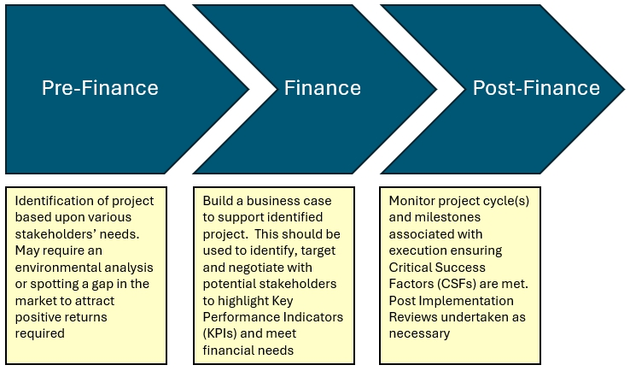
Ngay cả khi có sự đánh giá này, vì dự án thường mô tả các tình huống xây dựng hạ tầng quy mô lớn, có thể có những chi phí đáng kể trước khi bất kỳ doanh thu nào trở nên khả thi. Ví dụ, dự án có thể bao gồm việc xây dựng đường thu phí, bệnh viện, nhà tù, v.v. Có thể mất nhiều năm trước khi có bất kỳ doanh thu nào được tạo ra. Giai đoạn này được gọi là giai đoạn xây dựng (construction period), và cả cổ đông lẫn chủ nợ đều sẽ cung cấp vốn và khoản tài trợ với hiểu biết rằng việc hoàn trả là khó xảy ra, nếu không muốn nói là bất khả thi. Cổ tức sẽ không được chi trả và lãi vay sẽ đơn giản được cộng dồn ("vốn hóa") và cộng vào số dư nợ còn lại.
Khi giai đoạn này hoàn tất, giai đoạn vận hành (operations period) sẽ tiếp theo. Đây có thể là một giai đoạn hữu hạn hoặc kéo dài liên tục. Ở đây, người ta kỳ vọng có doanh thu, cũng như lợi nhuận và dòng tiền ròng dương – đủ để trả mọi nghĩa vụ vốn chủ sở hữu và nợ (ví dụ: gốc và lãi đối với các khoản vay đã rút). Nguồn vốn huy động trong giai đoạn xây dựng có thể được chuyển sang các công cụ tài chính mới ở giai đoạn này, khi đó các điều khoản về cấu trúc hoàn trả thông thường hơn sẽ được áp dụng. Người ta sẽ kỳ vọng rằng nợ sẽ được hoàn trả trong một khoảng thời gian nhất định, bất kể giai đoạn vận hành là hữu hạn hay kéo dài liên tục.
Điều này có hàm ý đối với việc mô hình hóa tài chính của chúng ta. Cách tiếp cận cơ bản được nêu trong Introduction to Financial Modelling ở đây cần được sửa đổi. Trong giai đoạn xây dựng ban đầu, chúng ta sẽ không dùng kỹ thuật thông thường để xác định thứ tự tính toán. Chúng ta phải tập trung vào các nguồn và cách sử dụng vốn (sources and uses of funds), nên cách tiếp cận "tiêu chuẩn" là xử lý các con số sẽ không ưu tiên phần tài trợ. Do đó, đây là một phương pháp mô hình hóa không phù hợp cho Tài trợ dự án.
Khi giai đoạn vận hành bắt đầu (tức là doanh nghiệp được coi là đang hoạt động liên tục (going concern)), thì có thể theo cách tiếp cận thông thường để mô hình hóa. Vì vậy, cần có một phương pháp luận hai giai đoạn cho việc mô hình hóa Tài trợ dự án.
Nhưng còn hơn thế nữa. Tôi đã nhấn mạnh tầm quan trọng của dòng tiền (cashflow); tuy nhiên, Báo cáo Lưu chuyển Tiền tệ (Cash Flow Statement) thực ra cần được trình bày theo ít nhất ba cách khác nhau:
1. Báo cáo Lưu chuyển Tiền tệ (Cash Flow Statement): cách tiêu chuẩn để trình bày dòng tiền trong báo cáo tài chính kế toán như các báo cáo tài chính theo luật định
2. Nguồn và Sử dụng Vốn (Sources and Uses of Funds): chúng ta cần chứng minh (đặc biệt là trong giai đoạn xây dựng) rằng có đủ tiền để đáp ứng mọi tình huống trước khi dự án có thể tự nuôi sống bản thân
3. Thác Dòng tiền (Cash Flow Waterfall): chúng ta cần hiểu không chỉ cách tiền được tạo ra mà còn cả thời điểm nữa, để biết rằng mình có thể trả nợ đúng hạn khi đến hạn, chẳng hạn. Các nhà đầu tư vốn cổ phần (equity investors) có thể là những người được hoàn trả cuối cùng (nếu có), nhưng họ lại có thể là những người đầu tiên phải móc hầu bao để cho các bên cho vay thấy rằng các nhà tài trợ / chủ sở hữu cũng chia sẻ rủi ro và phần thưởng của dự án.
Chúng ta cần đảm bảo mọi khía cạnh của việc chi tiết hóa tiền mặt đều được mô hình hóa – và điều này khiến việc mô hình hóa trở nên phức tạp hơn so với một mô hình tài chính thông thường. Đó chính là nội dung của cuốn sách này – gỡ rối những nét đặc thù này và áp dụng các mẹo, công cụ và kỹ thuật đã học trước đó – giả sử rằng bạn đã đọc những cuốn sách khác.
Nếu bạn chưa đọc thì cũng đừng lo. Ta phải bò trước khi biết đi, biết chạy. Hãy hướng sự chú ý của chúng ta đến những điều cần biết nói chung về Excel, các hàm, tính năng và cài đặt của nó, những thứ sẽ giúp xây dựng mô hình tài chính Tài trợ Dự án (Project Finance) của chúng ta.
Bạn đọc thân mến, đã đến lúc bắt đầu rồi!

CHƯƠNG 2: CÁC HÀM EXCEL QUAN TRỌNG
Chương này hoàn toàn dành để điểm qua những hàm quan trọng được sử dụng phổ biến nhất khi phát triển bất kỳ loại mô hình tài chính nào trong Excel. Và bạn có thể sẽ ngạc nhiên về danh sách mua sắm của tôi:
• SUM
• IF
• IFERROR
• SUMIF
• SUMIFS
• SUMPRODUCT
• VLOOKUP / HLOOKUP
• TRA CỨU
• INDEX và MATCH
• XLOOKUP và XMATCH
• CHOOSE
• OFFSET
• MOD
• EOMONTH và EDATE
• MAX và MIN
Có một nguyên tắc rất đơn giản, cơ bản mà tôi nhắc đi nhắc lại hết lần này đến lần khác:
GIỮ MỌI THỨ ĐƠN GIẢN, ĐỒ NGỐC
Vậy đó. Một đồng nghiệp của tôi từng nói về Nguyên tắc ngón tay cái (Rule of Thumb): công thức Excel trên thanh công thức của bạn không nên dài hơn ngón tay cái của bạn:
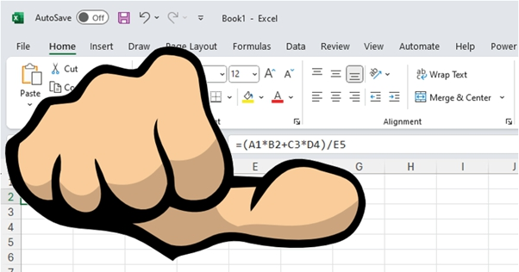
Tôi rất thích ý tưởng này. Nó có nghĩa là người mô hình hóa – tức là bạn – buộc phải chia nhỏ logic ra từng bước, giúp người khác dễ theo dõi hơn và khiến bạn khó làm hỏng mọi thứ hơn. Tôi từng dẫn dắt một nhóm Kiểm toán Mô hình Tài chính lớn và tôi luôn huấn luyện nhân viên của mình phải luôn cảnh giác với những công thức quá phức tạp: rất có thể logic bên trong sẽ chứa lỗi, và cũng có thể người dùng mô hình đang cố che giấu điều gì đó. Hãy cố đừng rơi vào cái bẫy đó.
Được rồi, không dài dòng nữa, hãy cùng xem xét danh sách hàm của chúng ta một cách chi tiết hơn.

CHƯƠNG 2.1: SUM
Thật sự có ai ngoài kia mà chưa từng gặp hàm SUM không? Vì cuốn sách này được viết về mô hình hóa tài chính chứ không phải để giới thiệu các hàm Excel, liệu có điều gì mới mẻ mà tôi có thể kể cho bạn về SUM không..?
Vậy thì, để tôi thử xem.
SUM cộng mọi thứ lại với nhau. Nó có thể bao gồm các ô, con số hoặc vùng dữ liệu. Trong bối cảnh mô hình tài chính, các phép cộng thường là cộng các con số nằm ngay phía trên hoặc bên trái của ô đang xét:
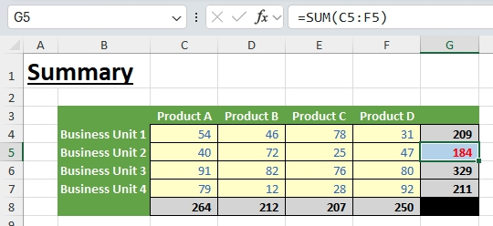
Có một phím tắt tuyệt vời trên hầu hết các máy PC (PC = máy tính đúng nghĩa). Nếu bạn chọn ô nằm bên phải hoặc ngay bên dưới các giá trị cần cộng gộp rồi dùng phím tắt ALT + =, bạn sẽ thấy vùng dữ liệu được cộng tự động. Nếu thấy cách này không hoạt động, hãy chắc chắn rằng bạn giữ phím ALT xuống trên bàn phím.
Tôi dùng cách này suốt khi làm mô hình. Đây là một phím tắt nhanh, nó đảm bảo bạn không bỏ sót ô nào trong vùng, nó đòi hỏi vùng dữ liệu phải liền mạch và bạn không được để ô trống. Phím tắt này thực ra buộc bạn phải xây dựng theo cách giúp giảm số lỗi có thể mắc phải. Điều này củng cố một trong những chủ đề xuyên suốt của tôi:
Một người làm mô hình lười biếng là điều nên khuyến khích; làm mô hình một cách lười biếng thì không.
Để tôi nói rõ ý tôi khi nói "người làm mô hình lười biếng": đây là người tìm ra cách giữ các công thức và cấu trúc đơn giản, để mô hình của họ có hiệu suất cao và có thể tái tạo trong vài giây. Điều này khuyến khích tính linh hoạt, tính minh bạch và tính vững chắc – ba phẩm chất then chốt của một mô hình "Thực hành tốt nhất" (sẽ nói thêm sau). Làm mô hình lười biếng có thể bao gồm việc gõ cứng số liệu, sửa công thức từng ô một khi nó không chạy đúng và từ chối thêm các bước kiểm tra lỗi để đảm bảo tính toàn vẹn của mô hình. Làm mô hình lười biếng luôn quay lại cắn bạn. Ban đầu có thể mất nhiều thời gian hơn để phát triển mô hình, nhưng nó sẽ đền đáp nhiều lần khi mô hình tiếp tục được sử dụng.

Hãy cẩn thận với SUM. Xem ví dụ sau:
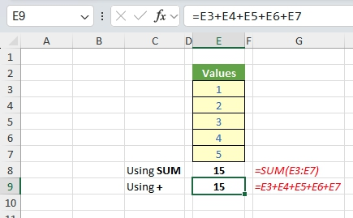
Trong ví dụ này, tôi đã tính tổng các giá trị trong các ô E3:E7 theo hai cách khác nhau: cách thứ nhất dùng hàm SUM đã nhắc ở trên với ALT + =, cách kia cộng từng ô riêng lẻ bằng toán tử '+'. Bạn có đang nghĩ rằng dùng cách thay thế (cách thứ hai) thì thật điên rồ – nhất là khi có nhiều dòng hơn nữa không?
Vậy thì, hãy nhìn lại lần nữa:
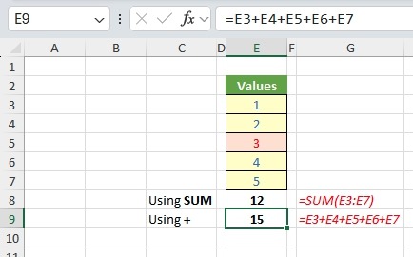
Trong ví dụ này, ô E5 đã bị thay đổi. Nó được lưu dưới dạng văn bản, dù trông giống số 3. SUM coi ô này có giá trị bằng không, trong khi cách cộng rườm rà hơn vẫn tiếp tục bất chấp. Đơn giản nhất không phải lúc nào cũng tốt nhất.
Trong một ví dụ như trên, có thể dễ phát hiện, nhưng bạn có dám đặt cược mạng sống của mình rằng phép tổng
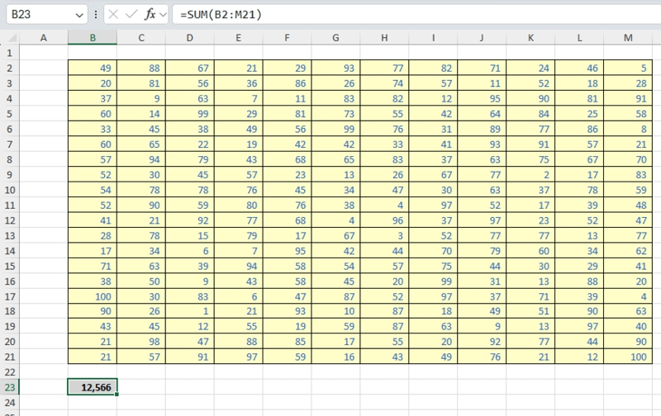
là đúng không?
Có một cách đơn giản để kiểm tra bằng hàm COUNT. COUNT đếm số lượng con số trong một vùng, nên tôi có thể dùng nó để phát hiện những con số không phải là số:
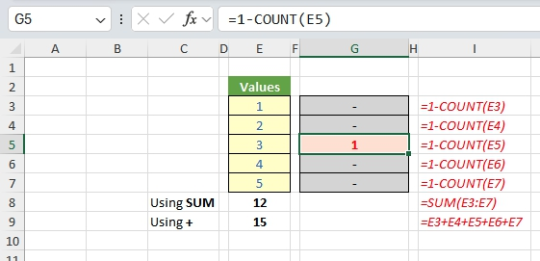
Ở đây, công thức trong cột I làm nổi bật khi một con số không phải là số. Hãy để ý cách nó báo cáo theo kiểu ngoại lệ: nếu ô đang xét chứa một con số thì COUNT(Cell_Reference) bằng một [1] và =1-COUNT(Cell_Reference) bằng không [0]. Chỉ những thứ không phải số mới được làm nổi bật – biết mình có hai lỗi vẫn tốt hơn là có 14.367 giá trị đang chạy đúng.
Nếu bạn nghĩ điều này không liên quan đến mình, thì bạn đã từng làm việc với PivotTable chưa? Cuốn sách này không nói về PivotTable, nhưng nhân đây, với những ai đã từng làm việc với tính năng này của Excel, bạn có bao giờ thấy bực mình khi điều sau xảy ra không?
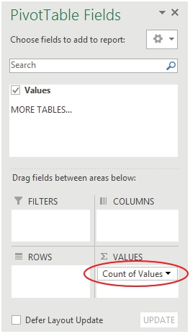
Bạn muốn việc cộng gộp giá trị của mình mặc định là SUM nhưng thay vào đó chúng lại hiển thị là COUNT. Điều này có thể là dấu hiệu cho thấy một phần dữ liệu của bạn không phải dạng số và/hoặc bị trống. Chỉ là một gợi ý thôi.

CHƯƠNG 2.2: IF
Vậy theo bạn, hàm nào quan trọng nhất trong Excel? Có ai nghĩ đến IF không? Cú pháp của IF cho thấy rõ hàm này hữu ích đến mức nào đối với việc lập mô hình tài chính:
=IF(logical_test, [value_if_TRUE], [value_if_FALSE])
Hàm này có ba đối số:
• logical_test: đây là "người quyết định", tức là một phép kiểm tra cho ra giá trị TRUE hoặc FALSE. Nói chặt chẽ thì logical_test kiểm tra xem một điều gì đó có TRUE hay không; nếu không thì là FALSE
• value_if_TRUE: việc cần làm nếu logical_test là TRUE. Lưu ý rằng bạn không đặt dấu ngoặc vuông quanh đối số này! Đây chỉ là cách viết cú pháp của Excel để nói rằng đôi khi đối số này là tùy chọn. Nếu đối số này thực sự bị bỏ qua, nó sẽ có giá trị mặc định là TRUE
• value_if_FALSE: việc cần làm nếu logical_test là FALSE (nói chặt chẽ thì là không TRUE). Nếu đối số này để trống, nó sẽ có giá trị mặc định là FALSE.
Hàm này thực ra hiệu quả hơn vẻ ngoài của nó khi mới nhìn qua. Trong khi logical_test luôn được tính toán, chỉ một trong hai đối số còn lại được tính, tùy thuộc vào việc logical_test là TRUE hay FALSE. Ví dụ:
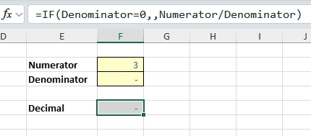
Trong ví dụ này, mục đích là tính thương số Numerator / Denominator. Tuy nhiên, nếu Denominator trống hoặc bằng không [0], kết quả sẽ là lỗi #DIV/0!. Excel có một số lỗi mà nó không thể tính được, ví dụ #REF!, #NULL, #N/A, #Brown, #Pipe. Được rồi, có thể một hai cái trong số này là tôi tự bịa ra, nhưng nhìn chung prima facie thì nên tránh các lỗi trong Excel vì chúng làm lu mờ các kết quả chính và khiến người dùng nghi ngờ tính toàn vẹn tổng thể của mô hình. Tệ hơn, trong một số trường hợp những lỗi này có thể khiến Excel bị treo và/hoặc hỏng tệp. Ghi chú cho bản thân: ngăn chặn những lỗi này xảy ra.
Đây chính là lúc IF phát huy tác dụng. Trong ví dụ trên của tôi, =IF(Denominator=0,,Numerator/Denominator) kiểm tra xem Denominator có bằng không [0] hay không. Nếu đúng, giá trị không được chỉ định (để trống) và do đó sẽ trả về giá trị không [0] trong Excel. Ngược lại, thương số được tính như mong muốn.
Đây được gọi là tạo một bẫy lỗi (error trap). Các lỗi bị "bẫy" lại và thay vào đó là giá trị không [0] "vô hại" được trả về. Bạn có thể đặt "n.a" hoặc "Đây là lỗi" làm value_if_TRUE, nhưng bạn hiểu ý tôi rồi đấy.
Tôi thích không đặt số không [0] vào value_if_TRUE: cá nhân tôi thấy công thức như vậy trông rõ ràng hơn, nhưng những người dùng cuối ít kinh nghiệm có thể không hiểu công thức, và bạn nên cân nhắc đối tượng của mình khi quyết định đặt một số không [0] có vẻ không cần thiết vào công thức. Mục tiêu là giữ mọi thứ đơn giản cho người dùng cuối.
Câu lệnh IF thường được dùng để đưa ra quyết định trong mô hình, tức là
=IF(Decision_Criterion=TRUE, Do_it, Don't_Do_It)
Điều này giúp tự động hóa mô hình và hỗ trợ ban quản lý trong việc ra quyết định và phân tích tình huống giả định (what-if analysis). IF rõ ràng là một công cụ rất mạnh khi được dùng đúng cách. Tuy nhiên, đôi khi nó lại được dùng trong khi một hàm khác có thể sẽ tốt hơn. Ví dụ, nếu bạn thấy mình đang viết một công thức bắt đầu bằng
=IF(IF(IF(IF…
thì tôi xin khiêm tốn đề nghị rằng bạn đang dùng sai hàm. IF không bao giờ nên được dùng để tra cứu dữ liệu: có rất nhiều hàm ngoài kia giúp giải quyết vấn đề đó, nhưng chúng ta sẽ bàn đến sau. Tuy nhiên, đôi khi logical_test của bạn có thể gồm nhiều tiêu chí, ví dụ
=IF(Condition1=TRUE,IF(Condition2=TRUE,IF(Condition3=TRUE,1,),),)
Ở đây, công thức này chỉ cho giá trị 1 nếu cả ba điều kiện đều đúng. Câu lệnh IF lồng nhau này có thể tránh được bằng cách dùng hàm logic AND(Condition1,Condition2,…), hàm này trả về TRUE khi và chỉ khi tất cả các đối số phụ thuộc đều TRUE, tức là
=IF(AND(Condition1,Condition2,Condition3),1,)
Cách này thực ra dễ đọc hơn. Có hai hàm logic hữu ích khác đôi khi được dùng với IF:
• OR(Condition1,Condition2,…) trả về TRUE khi có ít nhất một đối số là TRUE
• NOT(Condition) cho giá trị logic ngược lại, nghĩa là nếu Condition là TRUE thì nó sẽ là FALSE và ngược lại.
Ngay cả khi dùng các hàm logic này, công thức cũng có thể trông phức tạp khá nhanh. Có một cách khác: cờ (flag). Ở dạng phổ biến nhất, cờ được tính như sau
=(Condition=TRUE)*1
Condition=TRUE sẽ cho ra giá trị TRUE hoặc FALSE; dấu ngoặc đơn đảm bảo phần này được tính trước; nhân với 1 sẽ cho kết quả cuối cùng là không [0] (nếu FALSE, vì FALSE*1 = 0) hoặc một [1] (nếu TRUE, TRUE*1 = 1). Tôi biết có một số người mô hình hóa thích dùng TRUE và FALSE ở mọi nơi, nhưng tôi nghĩ 1 và 0 dễ đọc hơn (khi có nhiều) và quan trọng hơn là dễ cộng lại hơn khi bạn cần biết có bao nhiêu vấn đề, v.v.
Cờ giúp dễ theo dõi các điều kiện được kiểm tra hơn. Hãy xem ví dụ sau:
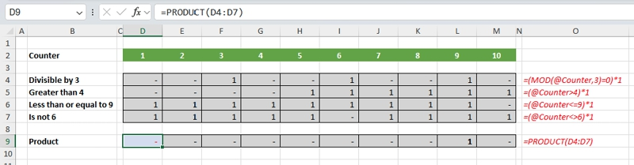
Trong minh họa này, có thể bạn chưa hiểu hàm MOD làm gì (sẽ nói thêm sau), nhưng hy vọng bạn có thể theo dõi từng cờ ở các hàng 4 đến 7 mà không cần là cao thủ Excel. Hàng 9, phần tích, chỉ đơn giản nhân tất cả các cờ với nhau. Điều này tạo ra một cờ AND.
Tôi có thể muốn dùng MIN thay thế (sẽ nói thêm sau):
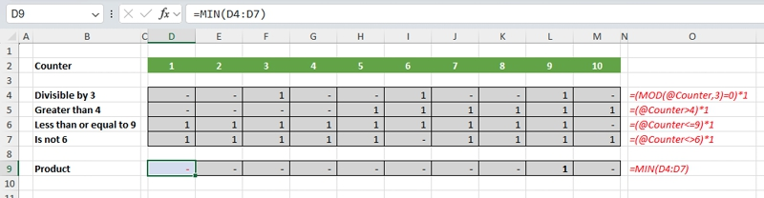
Cách này có hiệu ứng tương tự và có lẽ dễ nhớ hơn khi xét đến trường hợp đối ứng sau đây. Nếu tôi muốn cờ bằng một [1] miễn là một trong các điều kiện trên là TRUE (tức là đại diện cho OR), điều đó cũng dễ thôi:
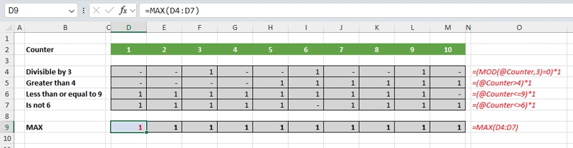
Cờ thường làm cho mô hình minh bạch hơn và ví dụ này mang lại một bài học tuyệt vời. Chúng ta thường lầm tưởng rằng nén một mô hình vào ít ô hơn sẽ làm nó hiệu quả hơn và dễ theo dõi hơn. Ngược lại, thường tốt hơn là tách một phép tính ra từng bước. Nếu có thể theo dõi nó trên một tờ giấy (không cần đến thanh công thức), thì sẽ có nhiều người theo dõi được hơn. Nếu nhiều người theo dõi được logic của mô hình hơn, lỗi sẽ dễ được phát hiện hơn. Khi điều đó xảy ra, mô hình trở nên đáng tin cậy và do đó có giá trị hơn trong việc ra quyết định.
Tôi muốn kết thúc bằng một lời cảnh báo. Đôi khi bạn không thể dùng cờ. Hãy để tôi quay lại ví dụ đầu tiên trong mục này – nhưng lần này dùng cách tiếp cận bằng cờ:
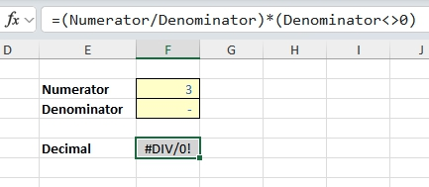
Ở đây, cờ không bắt được lỗi chia cho số không. Đó là vì công thức này tính ra
=#DIV/0! x 0
tức là bằng #DIV/0! Nếu bạn cần bắt một lỗi, bạn phải dùng hàm IF.

CHƯƠNG 2.3: IFERROR
IFERROR ra đời lần đầu vào năm Excel 2007. Đây là điều mà người dùng đã yêu cầu Microsoft từ rất lâu rồi. Nhưng để tôi quay ngược thời gian trước đã và giải thích lý do tại sao.
Tại thời điểm viết bài này, có 12 hàm IS, tức là những hàm trả về giá trị TRUE hoặc FALSE tùy thuộc vào việc một điều kiện nhất định có được thỏa mãn hay không:
1. ISBLANK(reference): kiểm tra xem reference có trỏ đến một ô trống hay không
2. ISERR(value): kiểm tra xem value có phải là lỗi không (ví dụ #REF!, #DIV/0!, #NULL!). Phép kiểm tra này đặc biệt loại trừ #N/A
3. ISERROR(value): kiểm tra xem value có phải là lỗi không (ví dụ #N/A, #REF!, #DIV/0!, #NULL!). Đây có lẽ là hàm được dùng phổ biến nhất trong số các hàm này khi lập mô hình tài chính
4. ISEVEN(number): kiểm tra xem number có phải là số chẵn không
5. ISFORMULA(reference): kiểm tra xem reference có trỏ đến một ô chứa công thức hay không
6. ISLOGICAL(value): kiểm tra xem value có phải là giá trị logic (TRUE hoặc FALSE) không
7. ISNA(value): kiểm tra xem value có phải là #N/A không. Điều này cho ta đẳng thức khá thô ISERR + ISNA = ISERROR
8. ISNONTEXT(value): kiểm tra xem value có không phải là văn bản không (Lưu ý ô trống không phải là văn bản)
9. ISNUMBER(value): kiểm tra xem value có phải là số không
10. ISODD(number): kiểm tra xem number có phải là số lẻ không. Cá nhân tôi thấy số 46 rất kỳ lạ, nhưng Excel thì không
11. ISREF(value): kiểm tra xem value có phải là một tham chiếu không
12. ISTEXT(value): kiểm tra xem value có phải là văn bản hay không.
Bạn hiểu ý rồi đấy. Như đã đề cập trước đó, đôi khi bạn cần bắt các lỗi có thể phát sinh từ một công thức vốn đúng trong hầu hết trường hợp. Khi có thể, bạn nên cụ thể về những gì mình đang kiểm tra, ví dụ
=IF(Denominator=0, Error_Trap, Numerator/Denominator)
Trong ví dụ này, tôi đang kiểm tra xem Denominator có bằng không [0] hay không. Tôi có thể dùng công thức này thay thế:
=IF(ISERROR(Numerator/Denominator), Error_Trap, Numerator/Denominator)
Điểm khác biệt ở đây là công thức này sẽ kiểm tra bất cứ thứ gì có thể gây ra lỗi:
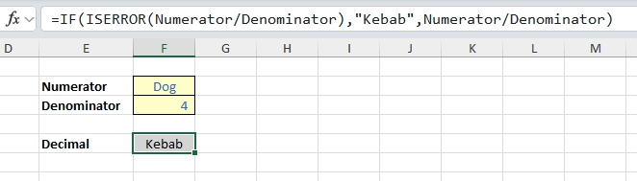
Bạn có thấy vấn đề ở đây không? Tôi phải đặt cùng một công thức hai lần. Nếu đó là một công thức dài, thì phép tính sẽ trở nên dài gấp đôi. Đây chính là lúc IFERROR phát huy tác dụng; nó giảm một nửa độ dài của phép tính mà vẫn đạt được hiệu quả tương tự
=IFERROR(calculation, error_trap)
Về bản chất, công thức này là đứa con ngoài giá thú của IF và ISERROR. Nó kiểm tra xem calculation có gây ra lỗi prima facie (lỗi hiển nhiên) hay không. Nếu có, nó sẽ trả về error_trap; ngược lại, nó sẽ thực hiện calculation nói trên, ví dụ
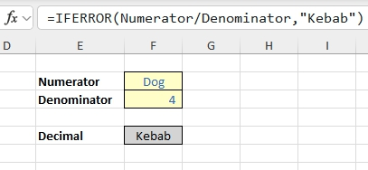
Bạn không nên rắc IFERROR khắp mô hình của mình như thể công thức là pháo giấy vậy. Nếu dùng không khôn ngoan, IFERROR có thể che giấu việc công thức của bạn không hoạt động đúng và rằng logic có thể cần được sửa đổi. Hãy cố gắng dùng nó một cách tiết chế.
Đôi khi dù sao bạn cũng phải dùng IF và ISERROR kết hợp với nhau:
=IF(ISERROR(calculation), error_trap, different_calculation)
Trong ví dụ này, công thức đang kiểm tra xem một calculation cụ thể có gây ra lỗi hay không. Nếu có, error_trap sẽ được tham chiếu theo cách thông thường, nhưng nếu không thì một different_calculation (không phải calculation dùng để kiểm tra) sẽ được tính toán.
Hai phương pháp này cần được nắm vững. Bạn sẽ tạo ra những mô hình vững chắc và linh hoạt hơn một khi lỗi trở thành chuyện của quá khứ. Không chỉ mô hình – mà cả chuyên môn của chính bạn – sẽ trở nên đáng tin cậy hơn trong tổ chức của bạn nếu người dùng không bao giờ gặp phải những lỗi prima facie trong mô hình của bạn.

CHƯƠNG 2.4: SUMIF
Nếu bạn chưa quen với hàm này, có lẽ bạn vẫn có thể đoán được SUMIF làm gì: nó kết hợp SUM với IF để cung cấp phép cộng có điều kiện, tức là khi bạn muốn cộng các giá trị số với điều kiện là chúng thỏa mãn một điều kiện (tiêu chí) nhất định. Ví dụ, hãy tưởng tượng bạn đang xem xét bản tóm tắt dữ liệu sau:
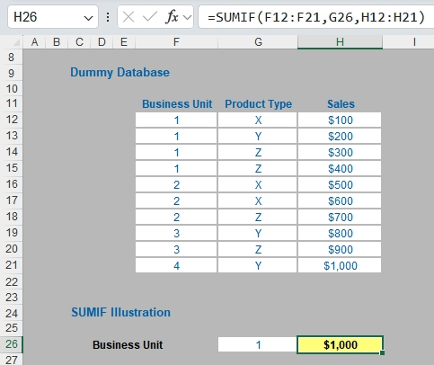
Hàm SUMIF(range, criterion, sum_range) rất lý tưởng để tính tổng dữ liệu dựa trên một điều kiện:
• range là mảng mà bạn muốn được đánh giá theo tiêu chí (trong trường hợp này là các ô F12:F21)
• criterion là tiêu chí dưới dạng số, biểu thức hoặc văn bản xác định ô nào sẽ được cộng vào, ví dụ "X", 1, G26 hoặc "<>"&G27 (cái cuối cùng này có nghĩa là "không bằng giá trị trong ô G27")
• sum_range là các ô thực tế sẽ được cộng vào nếu các ô tương ứng của chúng trong range khớp với criterion.
Vậy, để tìm doanh số của Đơn vị Kinh doanh 1 trong ví dụ trên, bạn có thể dùng công thức =SUMIF(F12:F21,1,H12:H21) (kết quả là $1,000), hoặc để tìm tổng doanh số của Sản phẩm X, công thức có thể được sửa thành =SUMIF(G12:G21,"X",H12:H21) (kết quả là $1,200) (lưu ý rằng mọi văn bản phải được đặt trong dấu ngoặc kép).
SUMIF ổn khi chỉ có một điều kiện. Tuy nhiên, làm thế nào để bạn tìm tổng doanh số của Sản phẩm Z trong Đơn vị Kinh doanh 1 bằng hàm này? Đó là hai tiêu chí và SUMIF không hoạt động với nhiều điều kiện. Có nhiều cách thay thế khác nhau sử dụng các hàm khác, nhưng hoàn toàn có thể giải quyết vấn đề này chỉ bằng SUMIF.
Người ta thường có thể "ăn gian" với SUMIF bằng cách tạo ra một 'siêu tiêu chí' (mega-criterion) từ nhiều tiêu chí. Cách này hoạt động bằng việc nối các tiêu chí lại với nhau, thường là dùng toán tử ampersand ('&').
Hãy xem xét ví dụ của chúng ta ở trên, được chỉnh sửa một chút.
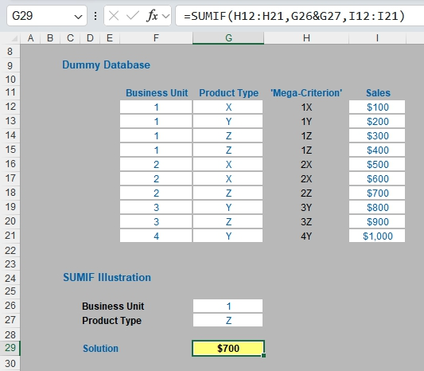
Một cột mới đã được chèn vào (cột H), với công thức kết hợp nội dung của cột F và G (ví dụ: công thức trong ô H12 là =F12&G12). Miễn là tất cả các tổ hợp có thể đều là duy nhất (tức là không thể tạo ra bản trùng lặp), thì sau đó có thể áp dụng một SUMIF đơn giản, ví dụ:
=SUMIF(H12:H21,"1Z",I12:I21).
Đây là giải pháp đơn giản nhất từ trước đến nay – nếu nó hoạt động. Tuy nhiên nó có thể thất bại (trong một ví dụ khác, chuỗi nối "111" có thể ám chỉ Sản phẩm 1 trong Đơn vị Kinh doanh 11 hoặc Sản phẩm 11 trong Đơn vị Kinh doanh 1).
Như tôi đã nói, có những cách khác để giải quyết vấn đề này…

CHƯƠNG 2.5: SUMIFS
SUMIFS tương tự như hàm SUMIF. Cú pháp có thể trông không giống khi bạn xem lần đầu:
=SUMIFS(sum_range, criterion_range1, criterion1,…)
Nếu bạn nghĩ kỹ, cú pháp này nhất quán với SUMIF. Hàm này cho phép nhiều vùng (criterion_range1, criterion_range2, …) được đánh giá theo nhiều tiêu chí (criterion1, criterion2, …). Điểm khác biệt chính là vùng cần được tính tổng có điều kiện, sum_range, là đối số đầu tiên của hàm thay vì đối số cuối cùng. Điều này để không bao giờ có sự nhầm lẫn về việc cái gì sẽ được tính tổng.
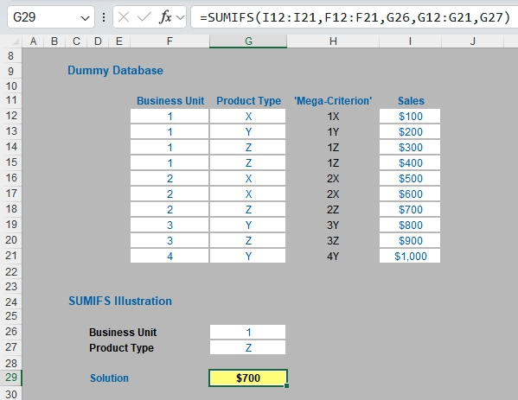
Khác với giải pháp được đề xuất trong phần SUMIF, cột phụ (cột H) không còn cần thiết nữa. Tuy nhiên, SUM, SUMIF và SUMIFS đều có một điểm yếu chí mạng (Achilles' Heel): những con số trông giống số nhưng lại bị coi là văn bản (một vấn đề phổ biến với dữ liệu nhập từ hệ thống thông tin quản lý) sẽ bị xử lý như số không [0]. Điều này có thể dẫn đến công thức đúng mà kết quả sai:
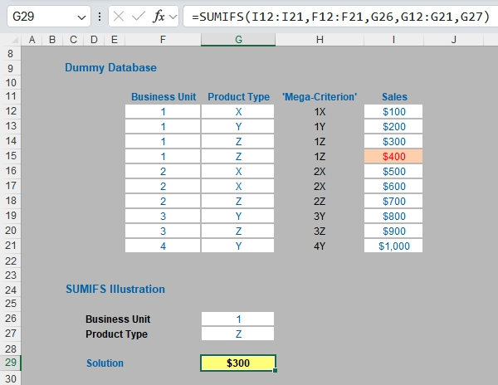
Chỉ có một điểm khác biệt giữa ví dụ này và ví dụ trước: ô I15 giờ đây đã được nhập dưới dạng văn bản. Do đó, $400 không được nhận diện là một giá trị và tổng cộng đã bị giảm đi đúng bằng khoản tiền này.
Cần phải cẩn thận với các hàm này nếu bạn định dựa vào các phép tính tổng có điều kiện trong một mô hình tài chính (điều tương tự cũng có thể nói với PivotTable).
Nhưng có một giải pháp thay thế vững chắc hơn…

CHƯƠNG 2.6: SUMPRODUCT
Tôi phải thừa nhận đây là một trong những hàm yêu thích nhất của tôi trong Excel – đến mức công ty của chúng tôi được đặt tên theo nó (đến lúc tự quảng cáo không biết ngượng rồi)!
Thoạt nhìn,
SUMPRODUCT(vector1, vector2,...)
có vẻ khá khiêm tốn. Tuy nhiên, trước khi đưa ra ví dụ, hãy xem xét kỹ cú pháp:
• Theo cách hiểu của Excel, một vector là một tập hợp các ô có chiều rộng một cột hoặc chiều sâu một hàng. Ví dụ, A1:A5 là một vector cột, A1:E1 là một vector hàng, ô A1 là một vector đơn vị và vùng A1:E5 không phải là vector (thực ra nó là một mảng, nhưng sẽ bàn sau). Các vùng phải liền kề nhau; và
• Chức năng cơ bản này sử dụng dấu phẩy (,) để phân tách các đối số (vector). Không giống như hầu hết các hàm Excel, có thể dùng các dấu phân tách khác, nhưng điều này sẽ được bàn lại ngay bên dưới.
Vậy nên trước khi tiếp tục, tôi nghĩ đã đến lúc than vãn và hồi tưởng về việc mình từng bị lừa như thế nào trong quá khứ. Hồi còn là sinh viên, tôi trang trải việc học bằng cách làm việc tại một trạm xăng. Giờ giấc dài lê thê (12 tiếng mỗi ngày) và ông chủ của tôi không chịu mua máy tính tiền điện tử (đúng vậy, hồi đó điện đã được phát minh rồi), nên mọi giao dịch bán hàng đều được ghi chép thủ công. Kết quả là, tất cả doanh số đều phải ghi vào một bảng kiểm đếm, tức là các mức giá được liệt kê ở cột đầu tiên và doanh số được ghi ở cột thứ hai. Cuối ngày, tôi phải tính tổng doanh thu và đối chiếu với số tiền đã thu được:
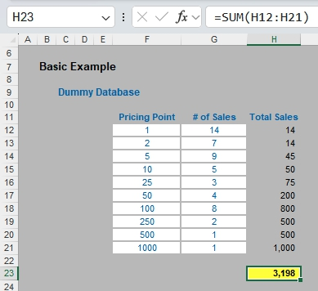
Doanh số ở cột H chỉ đơn giản là tích của cột F và cột G, ví dụ công thức ở ô H12 chỉ đơn giản là =F12*G12. Sau đó, để tính tổng số tiền, ô H23 tính tổng cột H. Tất cả những việc này có thể được thực hiện nhanh hơn nhiều bằng công thức sau:
=SUMPRODUCT(F12:F21,G12:G21)
tức là SUMPRODUCT làm đúng những gì tên gọi của nó nói: nó tính tổng các tích riêng lẻ.
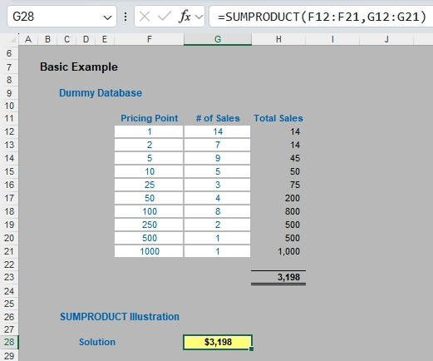
Tôi đã nhắc đến dấu phân tách phẩy ở trên. Bạn có thể nhân các vector với nhau để thay thế.
=SUMPRODUCT(F12:F21*G12:G21)
sẽ cho ra cùng một kết quả. Tuy nhiên, có một điểm khác biệt quan trọng. Nếu bạn nhớ lại ví dụ trước đó của chúng ta
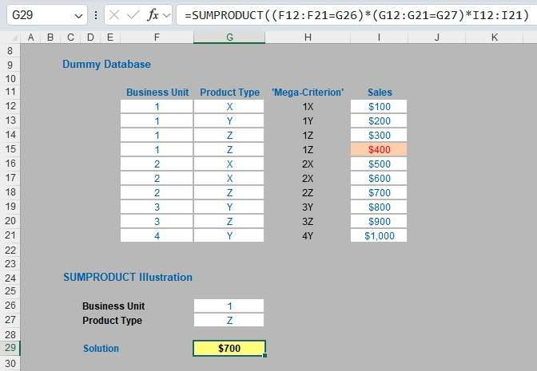
SUMPRODUCT sẽ hoạt động với những con số không thực sự là số. Tuy nhiên, nếu bạn nhìn vào công thức trong ví dụ, bạn có thể được thông cảm nếu không hiểu công thức đó. Để tôi giải thích.
Nơi SUMPRODUCT thực sự phát huy tác dụng là khi xử lý nhiều tiêu chí. Điều này được thực hiện bằng cách xem xét các thuộc tính của TRUE và FALSE trong Excel, cụ thể là:
• TRUE*số = số (ví dụ: TRUE*7 = 7); và
• FALSE*số = 0 (ví dụ: FALSE*7=0).
• Hãy xem xét ví dụ sau:
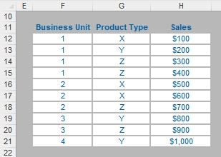
Tôi có thể kiểm tra các cột F và G để xem chúng có bằng với các giá trị yêu cầu của chúng ta hay không. SUMPRODUCT có thể được sử dụng như sau để chỉ tính tổng doanh số được thực hiện bởi Đơn vị Kinh doanh 1 cho Sản phẩm Z, cụ thể là
=SUMPRODUCT((F12:F21=1)*(G12:G21="Z")*H12:H21).
Đối với mục đích của phép tính này, (F12:F21=1) thay thế nội dung của các ô F12:F21 bằng TRUE hoặc FALSE tùy thuộc vào việc giá trị chứa trong mỗi ô có bằng 1 hay không. Các dấu ngoặc đơn là cần thiết để buộc Excel tính toán phần này trước khi nhân chéo.
Tương tự, (G12:G21=”Z”) thay thế nội dung của các ô G12:G21 bằng TRUE hoặc FALSE tùy thuộc vào việc giá trị "Z" có được chứa trong mỗi ô hay không.
Do đó, các ô H12:H21 chỉ được tính tổng khi ô tương ứng trong các mảng F12:F21 và G12:G21 đều là TRUE, khi đó bạn sẽ nhận được TRUE*TRUE*số, bằng với số đó.
Cũng lưu ý rằng điều này sử dụng dấu phân cách * thay vì dấu phẩy, tương tự như TRUE*số, v.v.. Nếu bạn sử dụng dấu phân cách phẩy thay thế, cú pháp sẽ phải được sửa đổi như sau:
=SUMPRODUCT(--(F12:F21=1),--(G12:G21="Z"),--H12:H21)
Trừ trừ? Dấu phủ định đầu tiên trước dấu ngoặc đơn chuyển đổi mảng các TRUE và FALSE thành số, mặc dù thay thế -1 cho TRUE và 0 cho FALSE. Dấu trừ thứ hai phủ định các số này để TRUE thực sự là 1, thay vì -1, trong khi FALSE vẫn bằng không [0]. Biến thể này thường gây nhầm lẫn cho người dùng cuối, đó là lý do tại sao tôi khuyên dùng phiên bản đầu tiên được mô tả ở trên.
Bạn có thể làm cho nó tinh vi hơn:
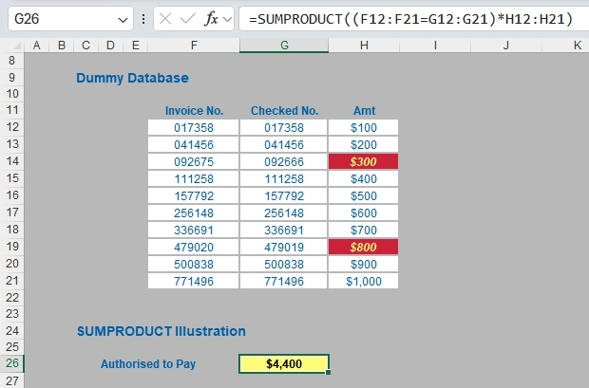
Trong tình huống này, người dùng cuối chỉ thanh toán hóa đơn khi số hóa đơn khớp với số được "đánh dấu kiểm tra" trên danh sách được ủy quyền. Trong minh họa trên, hai hóa đơn (được tô đỏ) không khớp. SUMPRODUCT có thể được dùng để tính tổng các khoản được ủy quyền như sau:
=SUMPRODUCT((F12:F21=G12:G21)*H12:H21)
Đối số trong ngoặc chỉ cho giá trị TRUE cho mỗi hàng khi các giá trị ở cột F và G giống hệt nhau.
SUMPRODUCT và SUMIFS thực sự "đường ai nấy đi" trong ví dụ toàn diện sau đây. Hãy xem xét những điều sau:
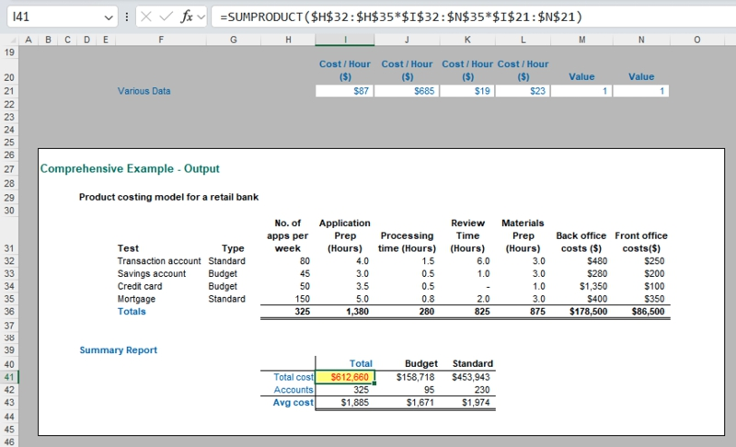
Đến đây, tôi mới chỉ xem xét SUMPRODUCT với các vùng dạng vector. Sử dụng dấu phân cách phép nhân (*), ta có thể dùng SUMPRODUCT với các mảng (mảng là một vùng ô bao gồm cả nhiều hơn một hàng và nhiều hơn một cột).
Trong ví dụ trên, SUMPRODUCT đã được dùng ở dạng cơ bản trong các ô I36:N36. Ví dụ, công thức trong ô I36 là:
=SUMPRODUCT($H$32:$H$35,I$32:I$35)
và sau đó công thức này được sao chép sang các ô còn lại.
Để tính tổng chi phí của ví dụ ngân hàng bán lẻ này, có thể tính như sau:
=SUMPRODUCT($I$36:$N$36,$I$21:$N$21)
Tuy nhiên, công thức trong ô I41 có vẻ phức tạp hơn – và một cách không cần thiết:
=SUMPRODUCT($H$32:$H$35*$I$32:$N$35*$I$21:$N$21)
Việc dùng dấu phân cách phép nhân là có chủ đích (công thức sẽ không hoạt động nếu dấu phân cách đổi thành dấu phẩy). Cần lưu ý rằng công thức cuối cùng này thực chất là
=SUMPRODUCT(Column_Vector*Array*Row_Vector)
trong đó số hàng trong Column_Vector phải bằng số hàng trong Array, và số cột trong Array phải bằng số cột trong Row_Vector.
Lý do cho phiên bản mở rộng này của công thức là để chia chi phí giữa chi phí Ngân sách (Budget) và chi phí Tiêu chuẩn (Standard) trong ví dụ của tôi. Ví dụ, công thức trong ô J41 trở thành:
=SUMPRODUCT($H$32:$H$35*$I$32:$N$35*$I$21:$N$21*($G$32:$G$35=J$40))
tức là công thức giờ đây có dạng
=SUMPRODUCT(Column_Vector*Array*Row_Vector*Condition)
trong đó Condition dùng logic tương tự như các ví dụ TRUE / FALSE đã trình bày ở trên. Đây là một khái niệm mạnh mẽ, có thể dùng để thay thế PivotTable chẳng hạn.
Trong một số trường hợp, có những lựa chọn thay thế hợp lệ / hiệu quả hơn cho SUMPRODUCT. Ví dụ, khi xử lý nhiều tiêu chí cho các vùng dữ liệu dạng vector, hàm SUMIFS nhanh hơn tới sáu lần, nhưng chỉ hoạt động với Excel 2007 trở lên. Hơn nữa, nó không thể xử lý các mảng có kích thước khác nhau như trong ví dụ trên.
Lạm dụng SUMPRODUCT có thể làm chậm thời gian tính toán của cả những file Excel nhỏ nhất, nhưng nó là một công cụ đa năng tốt. Dùng một cách tiết chế, nó có thể là một bổ sung cực kỳ linh hoạt cho bộ công cụ của người lập mô hình. Đây là một hàm tinh vi, nhưng một khi bạn hiểu cách nó hoạt động, bạn có thể bắt đầu dùng SUMPRODUCT cho cả một loạt vấn đề (chơi chữ đấy!).

CHƯƠNG 2.7: VLOOKUP / HLOOKUP
Bạn thường sẽ cần tra cứu dữ liệu trong một bảng – và hai hàm mà hầu hết người lập mô hình đều rất quen thuộc là VLOOKUP và HLOOKUP. Nhưng bạn có nhận ra rằng rất dễ mắc lỗi với những hàm này không? Với những ai chưa chắc về các hàm này, hãy để tôi bắt đầu bằng một màn ôn lại.
VLOOKUP(lookup_value, table_array, col_index_num, [range_lookup])
có cú pháp như sau:
• lookup_value: Bạn muốn tra cứu giá trị nào?
• table_array: Bảng tra cứu nằm ở đâu?
• col_index_num: Cột nào chứa giá trị bạn muốn trả về?
• [range_lookup]: Bạn muốn khớp chính xác hay khớp gần đúng? Đối số này là tùy chọn và để bắt đầu, tôi sẽ bỏ qua việc đối số này tồn tại.
HLOOKUP tương tự, nhưng hoạt động theo hàng thay vì theo cột (horizontal – ngang thay vì vertical – dọc).
Tôi sẽ dùng VLOOKUP xuyên suốt để giữ mọi thứ đơn giản. VLOOKUP luôn tìm lookup_value ở cột đầu tiên của một bảng (table_array) rồi trả về một giá trị tương ứng cách đó bao nhiêu cột về bên phải, được xác định bởi số chỉ mục cột col_index_num.
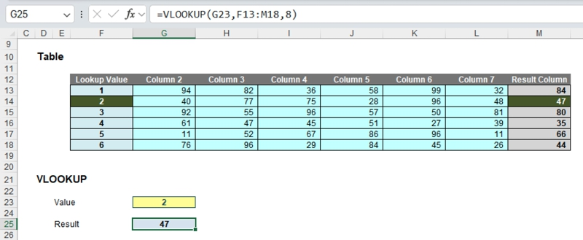
Trong ví dụ trên, công thức trong ô G25 tìm giá trị 2 ở cột đầu tiên của bảng F13:M18 và trả về giá trị tương ứng ở cột thứ tám của bảng (trả về 47). Khá dễ hiểu – đến đây vẫn ổn. Vậy thì chuyện gì sẽ hỏng? À, điều gì xảy ra nếu bạn thêm hoặc bớt một cột khỏi vùng bảng?
Thêm cột thì ta nhận được giá trị sai:
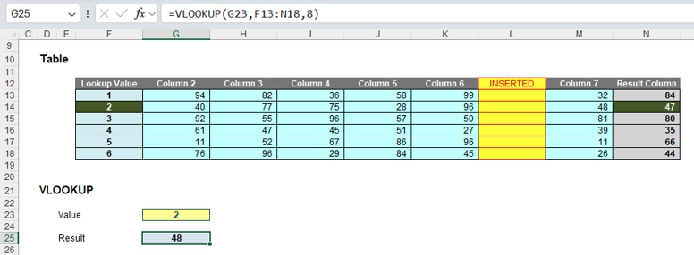
Khi chèn thêm một cột, công thức chứa giá trị cứng (8) và do đó, cột thứ tám (M) vẫn được tham chiếu, dẫn đến giá trị sai. Còn xóa một cột thì còn tệ hơn:
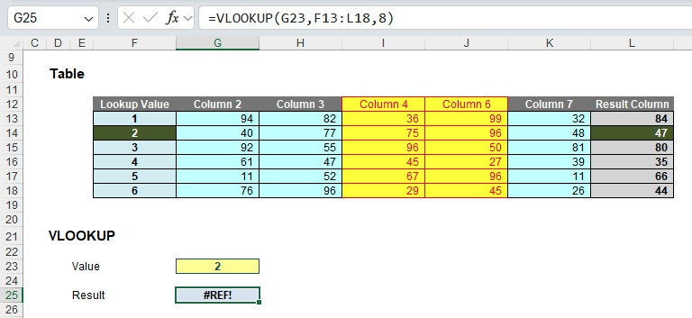
Giờ chỉ còn bảy cột nên công thức trả về #REF! Ôi hỏng rồi.
Có thể làm cho số chỉ mục cột trở nên động bằng hàm COLUMNS:
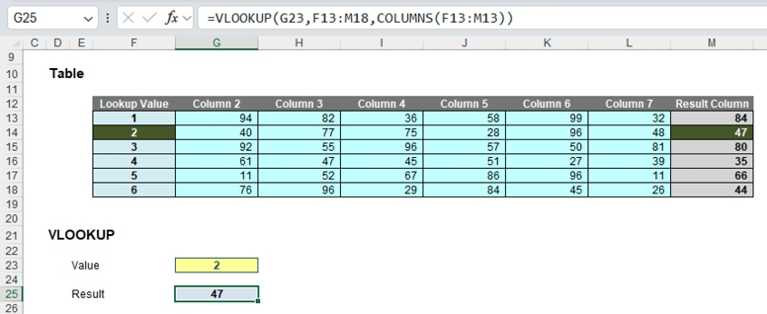
COLUMNS(reference) đếm số cột trong reference. Dùng vùng F13:M13, công thức này giờ sẽ theo dõi có bao nhiêu cột giữa cột tra cứu (F) và cột kết quả (M). Điều này sẽ ngăn ngừa những vấn đề đã minh họa ở trên.
Nhưng còn nhiều vấn đề nữa. Hãy xét các giá trị trùng lặp trong cột tra cứu. Với một giá trị trùng, chuyện sau đây xảy ra:
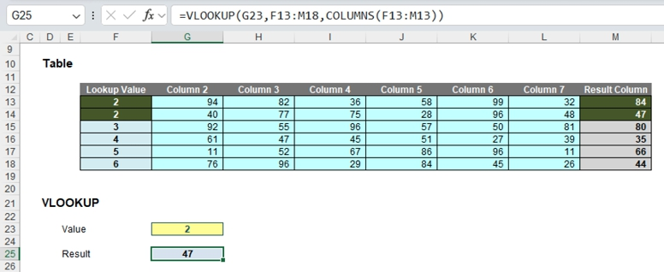
Ở đây, giá trị thứ hai được trả về, có thể không phải là điều bạn muốn. Với hai giá trị trùng:
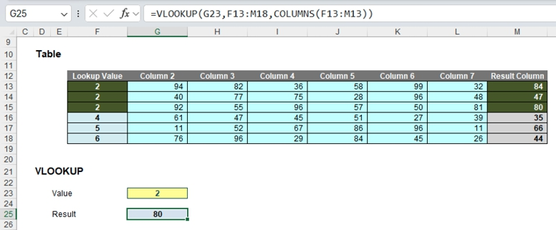
À, có vẻ như nó lấy lần xuất hiện cuối cùng. Kiểm tra giả thuyết này với ba giá trị trùng:
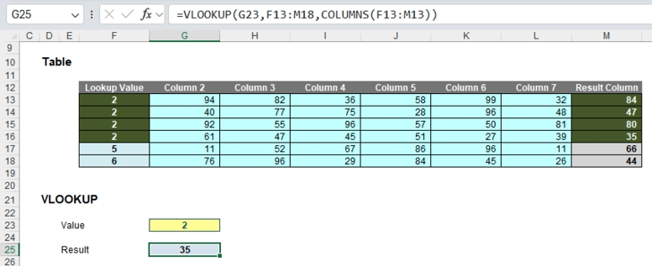
Đúng vậy, dường như có một quy luật: VLOOKUP lấy lần xuất hiện cuối cùng. Tôi nên kiểm tra lại cho chắc:
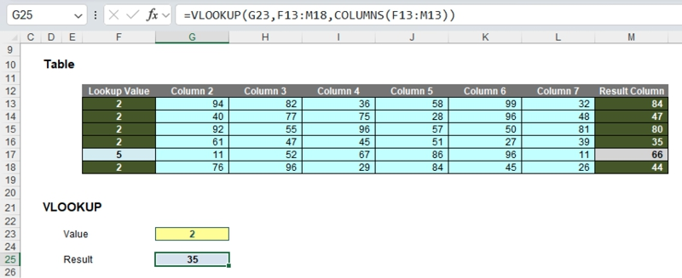
Ôi trời. Trong ví dụ này, giá trị được trả về là giá trị thứ tư trong năm giá trị. Vấn đề là không có logic nhất quán nào cả và không thể tin cậy vào công thức cùng kết quả của nó. Còn tệ hơn nếu ta loại bỏ các giá trị trùng nhưng xáo trộn cột tra cứu một chút:
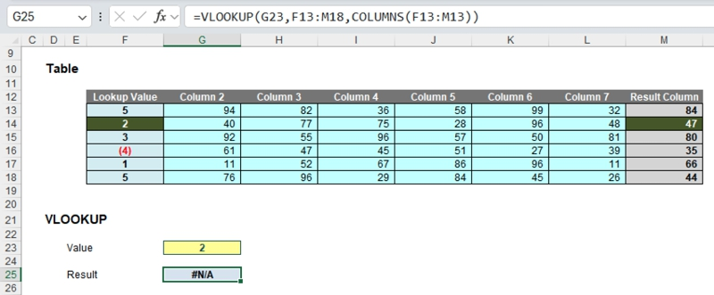
Trong trường hợp này, VLOOKUP thậm chí không tìm được giá trị 2!
Vậy chuyện gì đang diễn ra? Vấn đề – và cũng là lỗi mô hình hóa phổ biến – là đối số thứ tư đã bị bỏ qua:
VLOOKUP(lookup_value, table_array, col_index_num, [range_lookup])
[range_lookup] xuất hiện trong dấu ngoặc vuông, nghĩa là nó là tùy chọn. Nó có hai giá trị:
• TRUE: đây là thiết lập mặc định nếu không chỉ định đối số. Ở đây, VLOOKUP sẽ tìm một kết quả khớp gần đúng, tìm giá trị lớn nhất nhỏ hơn hoặc bằng giá trị cần tìm. Tuy nhiên phải trả một cái giá: các giá trị trong cột đầu tiên (hoặc hàng đầu tiên với HLOOKUP) phải theo thứ tự tăng dần nghiêm ngặt – nghĩa là mỗi giá trị phải lớn hơn giá trị trước đó, nên không được có giá trị trùng lặp.
Điều này hữu ích khi tra cứu cước bưu chính, ví dụ như khi giá được tính theo các mức kilôgam và bạn cần gửi một món nặng 2,7kg (chẳng hạn). Tuy vậy, cũng đáng lưu ý rằng đây không phải là kiểu tra cứu phổ biến nhất khi lập mô hình.
• FALSE: giá trị này phải được chỉ định. Trong trường hợp này, dữ liệu có thể sắp xếp theo bất kỳ cách nào – kể cả có trùng lặp – và kết quả sẽ dựa trên lần xuất hiện đầu tiên của giá trị cần tìm. Nếu không tìm thấy kết quả khớp chính xác, VLOOKUP sẽ trả về giá trị #N/A.
Và đây chính là vấn đề mà các ví dụ trên đã làm nổi bật. Đối số cuối cùng chưa bao giờ được chỉ định nên dữ liệu của cột tra cứu phải được sắp xếp theo thứ tự tăng dần nghiêm ngặt – và tiền đề này liên tục bị vi phạm.
Công thức vững chắc cần cả COLUMNS và đối số thứ tư là FALSE để hoạt động như mong đợi:
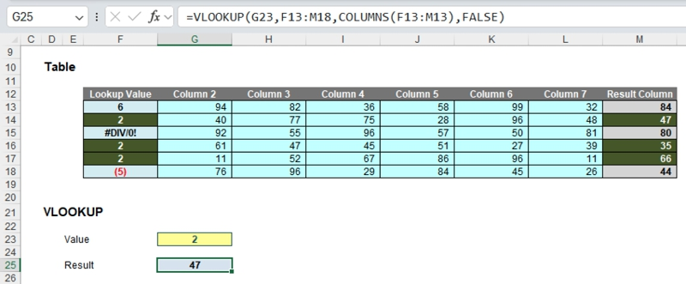
Đây là một lỗi rất phổ biến khi lập mô hình. Khi dùng đối số thứ tư là FALSE, VLOOKUP sẽ trả về kết quả tương ứng cho lần xuất hiện đầu tiên của lookup_value, bất kể có bao nhiêu giá trị trùng lặp, lỗi hay thứ tự chuỗi ra sao. Nếu cần khớp gần đúng, dữ liệu phải được sắp xếp theo thứ tự tăng dần nghiêm ngặt.
VLOOKUP (và kéo theo đó là HLOOKUP) không phải là những hàm đơn giản, dễ dùng như các nhà lập mô hình vẫn tưởng. Thực tế, chúng không bao giờ có thể được dùng để trả về dữ liệu cho các cột nằm bên trái (VLOOKUP) hay các hàng nằm phía trên (HLOOKUP). Vậy các nhà lập mô hình nên dùng gì thay thế..?

CHƯƠNG 2.8: TRA CỨU
Giờ thì tôi đã mổ xẻ xong VLOOKUP và HLOOKUP, có lẽ một số bạn sẽ thấy lạ vì sao LOOKUP lại vắng mặt đáng chú ý đến vậy. Thoạt nhìn, nó có vẻ là một hàm kém linh hoạt hơn, nhưng nó lại khá hữu ích cho việc lập mô hình. Để tôi giải thích.
LOOKUP có hai dạng: dạng mảng (array) và dạng vectơ (vector). Nhắc lại cho rõ:
• Một mảng (array) là một tập hợp các ô gồm ít nhất hai hàng và ít nhất hai cột
• Một vectơ (vector) là một tập hợp các ô chỉ nằm trên một hàng (vectơ hàng) hoặc chỉ nằm dọc theo một cột (vectơ cột).
Sơ đồ này hẳn đã tự giải thích rõ ràng:
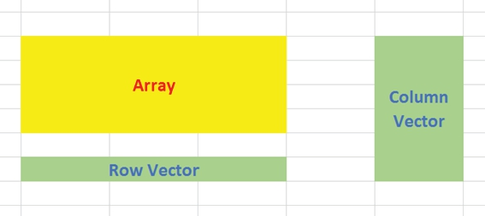
Dạng mảng của LOOKUP tìm giá trị được chỉ định trong hàng hoặc cột đầu tiên của một mảng và trả về một giá trị từ cùng vị trí đó trong hàng hoặc cột cuối cùng của chính mảng đó:
LOOKUP(lookup_value, array)
trong đó:
• lookup_value là giá trị mà LOOKUP tìm kiếm trong một mảng. Đối số lookup_value có thể là một số, văn bản, một giá trị lôgic hoặc một tên hay tham chiếu trỏ đến một giá trị
• array là vùng ô chứa văn bản, số hoặc giá trị logic mà bạn muốn so sánh với lookup_value.
Dạng mảng của LOOKUP rất giống với các hàm HLOOKUP và VLOOKUP. Điểm khác biệt là HLOOKUP tìm giá trị của lookup_value ở hàng đầu tiên, VLOOKUP tìm ở cột đầu tiên, còn LOOKUP tìm theo kích thước của mảng.
Nếu array bao phủ một vùng rộng hơn chiều cao (tức là có nhiều cột hơn hàng), LOOKUP sẽ tìm giá trị của lookup_value ở hàng đầu tiên và trả về kết quả từ hàng cuối cùng. Ngược lại, LOOKUP sẽ tìm giá trị của lookup_value ở cột đầu tiên và trả về kết quả từ cột cuối cùng.
Dạng thay thế là dạng vector:
LOOKUP(lookup_value, lookup_vector, [result_vector])
Cú pháp dạng vector của hàm LOOKUP có các đối số sau:
• lookup_value là giá trị mà LOOKUP tìm kiếm trong vector đầu tiên
• lookup_vector là vùng chỉ chứa một hàng hoặc một cột
• [result_vector] là tùy chọn – nếu bỏ qua, lookup_vector sẽ được dùng – đây là nơi kết quả sẽ được lấy ra và phải chứa cùng số ô với lookup_vector.
Giống như các phiên bản mặc định của HLOOKUP và VLOOKUP, lookup_value phải nằm trong một vùng có các giá trị tăng dần nghiêm ngặt, tức là mỗi giá trị lớn hơn giá trị trước đó và không có giá trị trùng lặp.
Vậy tại sao tôi lại ủng hộ LOOKUP khi vừa mới nói rằng đừng dùng các hàm kia? À, bởi vì nó dễ dùng hơn, không phụ thuộc vào số hàng hay số cột chỉ mục và cho phép người mô hình hóa tạo các đầu vào không cần phải chỉ định cho tất cả các kỳ được mô hình hóa. Hãy để tôi minh họa bằng ví dụ sau:
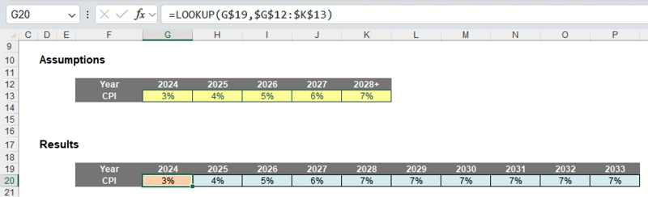
Hãy tưởng tượng bạn có một mô hình thường niên dự báo cho nhiều năm trong tương lai. Việc tạo đầu vào sẽ tốn thời gian nếu dữ liệu phải được nhập theo từng kỳ. Nhưng có một cách tắt.
Bạn có thấy bảng dữ liệu trong các ô F12:K13 ở trên không? Giá trị trong ô cuối cùng của hàng đầu tiên thực ra là "2028" chứ không phải "2028+". Nó hiển thị như vậy là do định dạng số tùy chỉnh (CTRL + 1):
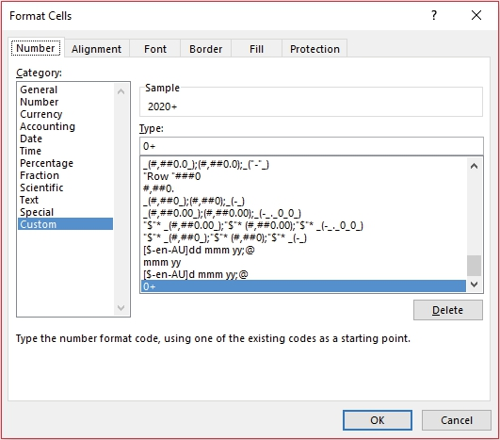
Cú pháp "0+" thêm dấu cộng vào số mặc dù Excel vẫn đọc giá trị là 2020. Định dạng số sẽ được thảo luận chi tiết hơn ở phần sau.
Công thức sử dụng dạng mảng của LOOKUP, tra cứu năm ở hàng đầu tiên của bảng dữ liệu và trả về giá trị tương ứng từ hàng cuối cùng. Khi một năm được chọn lớn hơn 2020, giá trị của năm 2020 sẽ được dùng vì LOOKUP tìm giá trị lớn nhất nhỏ hơn hoặc bằng giá trị được tìm. Do đó, chúng ta không cần những bảng dữ liệu dài dòng – một khi giả định rằng các đầu vào sẽ không đổi từ đó trở đi, chúng ta chỉ cần cắt ngắn phần đầu vào.
Tuy nhiên, dùng dạng mảng của LOOKUP thì khá nguy hiểm. Nếu ai đó vô tình chèn thêm hàng thì sao? Việc tra cứu sẽ "lật" sang tìm ở cột đầu tiên và cột cuối cùng thay vào đó, điều này không phải là cái cần thiết. Dùng dạng vector thì an toàn hơn:
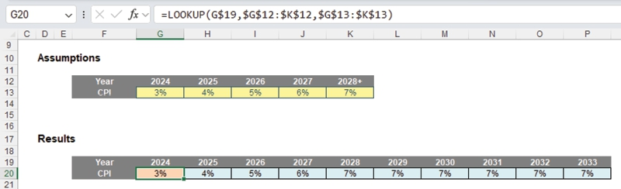
Trong khi công thức có thêm một đối số, công thức sẽ ổn định hơn. Hơn nữa, lookup_vector và result_vector không cần phải nằm trong cùng một worksheet hay thậm chí cùng một workbook. Thực tế, miễn là mỗi bên có cùng số phần tử, một bên có thể là vector hàng và bên kia là vector cột.
LOOKUP rất hữu ích khi lookup_vector chứa dữ liệu theo thứ tự tăng dần nghiêm ngặt. Ta tìm thấy điều này ở đâu? Ngày tháng trong chuỗi thời gian – LOOKUP rất hữu ích cho việc mô hình hóa tài chính / dự báo. Chỉ cần cẩn thận thôi; hãy xem xét tình huống sau:
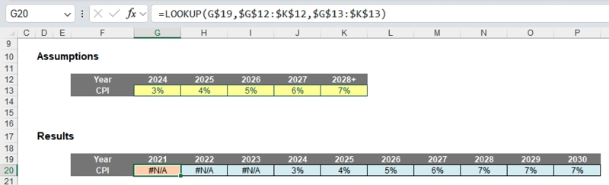
Ở đây, cùng một công thức tạo ra lỗi #N/A. Đó là vì ngày nhỏ hơn giá trị nhỏ nhất trong vùng dữ liệu. LOOKUP chưa đủ thông minh để tự động dùng giá trị đầu tiên mà không cần nhắc, nhưng chỉ cần tinh chỉnh công thức một chút là đủ:
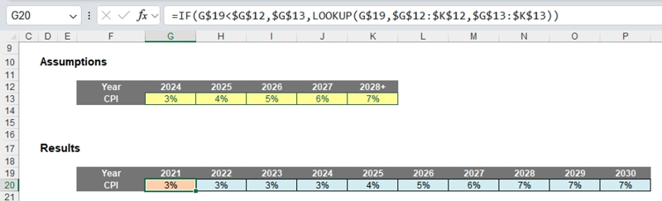
Ở đây, công thức đã được sửa thành:
=IF(G$19<$G$12,$G$13,LOOKUP(G$19,$G$12:$K$12,$G$13:$K$13))
Câu lệnh IF được thêm vào sẽ kiểm tra xem năm có nhỏ hơn năm đầu tiên trong bảng dữ liệu không, và nếu đúng thì trả về kết quả đầu tiên. Đơn giản. Chính với sửa đổi cuối cùng này – ở dạng vector – tôi thường dùng LOOKUP để trả về giá trị cho những khoảng thời gian nhất định mà tôi không muốn có đầu vào cho từng kỳ được mô hình hóa. Rất hữu ích!

CHƯƠNG 2.9: INDEX và MATCH
INDEX và MATCH – khi kết hợp – là hai trong số những hàm hữu ích nhất mà người làm mô hình có trong tay. Chúng cung cấp khả năng tra cứu linh hoạt theo cách mà LOOKUP, HLOOKUP và VLOOKUP đơn giản là không làm được. Cách tốt nhất để minh họa điểm này là qua một ví dụ.
Đây là một vấn đề phổ biến. Hãy tưởng tượng bạn đã xây dựng một mô hình tài chính và Bảng cân đối kế toán của bạn – e hèm! – chứa các khoản mất cân đối. Bạn cần sửa nó. Giờ tôi chắc rằng bạn chưa bao giờ mắc lỗi này, nhưng bạn có những "người bạn thân" đã từng gặp bữa tiệc vui vẻ này: giải quyết lỗi Bảng cân đối kế toán có thể mất rất lâu. Một trong những việc đầu tiên người làm mô hình sẽ làm là xác định kỳ đầu tiên (theo thứ tự tăng dần) có lỗi như vậy, vì việc xác định vấn đề ở kỳ này thường có thể giải quyết được vấn đề cho tất cả các kỳ. Hãy xem xét ví dụ sau:
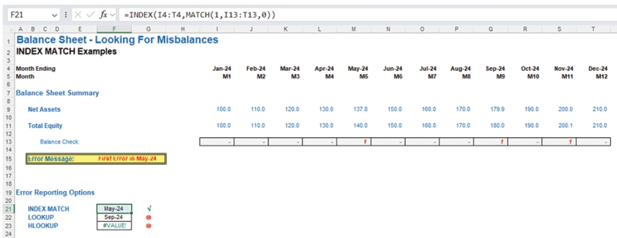
Đây là một truy vấn mô hình hóa phổ biến. Những nghi phạm thường thấy, LOOKUP và HLOOKUP / VLOOKUP không hoạt động ở đây:
• LOOKUP(lookup_value, lookup_vector, [result_vector]) cho ra ngày sai vì các kiểm tra số dư không theo thứ tự tăng dần nghiêm ngặt (tức là tăng dần theo thứ tự chữ-số không có trùng lặp); trong khi đó
• HLOOKUP(lookup_value, table_array, row_index_num, [range_lookup]) cho ra #VALUE! vì hàng đầu tiên phải chứa dữ liệu cần 'tra cứu', nhưng Kiểm tra số dư nằm ở hàng 13 trong ví dụ trên, trong khi ngày tháng ta cần trả về nằm ở hàng 4 – do đó ta nhận được lỗi cú pháp.
Tuy nhiên, có một giải pháp: INDEX MATCH. Chúng tạo thành một cặp đôi cực kỳ linh hoạt nhưng đáng để giới thiệu từng hàm riêng lẻ.

INDEX
Về cơ bản, INDEX(array, row_num, [column_num]) trả về một giá trị hoặc tham chiếu đến một giá trị từ bên trong một bảng hoặc vùng (danh sách). Ví dụ, INDEX({7,8,9,10,11,12},3) trả về mục thứ ba trong danh sách {7,8,9,10,11,12}, tức là 9. Đây có thể là một vùng: INDEX(A1:A10,5) cho ra giá trị trong ô A5, v.v.
INDEX cũng có thể hoạt động trong hai chiều (do đó có tham chiếu column_num). Hãy xem xét ví dụ sau:
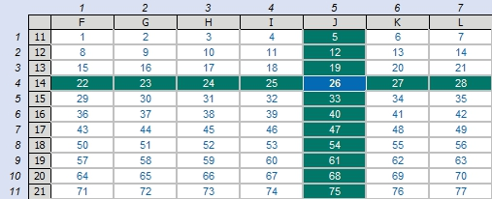
INDEX(F11:L21,4,5) trả về giá trị ở hàng thứ tư, cột thứ năm của mảng bảng F11:L21 (rõ ràng là 26 trong hình minh họa ở trên).

MATCH
MATCH(lookup_value, lookup_vector, [match_type]) trả về vị trí tương đối của một mục trong mảng khớp (gần đúng) với một giá trị được chỉ định. Hàm này không phân biệt chữ hoa chữ thường.
Đối số thứ ba, match_type, không bắt buộc phải nhập, nhưng trong nhiều tình huống, tôi rất khuyến khích bạn nên chỉ định nó. Nó cho phép một trong ba giá trị:
• match_type 1 [mặc định nếu bỏ qua]: tìm giá trị lớn nhất nhỏ hơn hoặc bằng lookup_value – nhưng lookup_vector phải được sắp xếp theo thứ tự tăng dần nghiêm ngặt, điều này làm giảm tính linh hoạt;
• match_type 0: có lẽ là thiết lập hữu ích nhất, MATCH sẽ tìm vị trí của giá trị đầu tiên khớp chính xác với lookup_value. lookup_array có thể chứa dữ liệu theo bất kỳ thứ tự nào và thậm chí cho phép các giá trị trùng lặp; và
• match type -1: tìm giá trị nhỏ nhất lớn hơn hoặc bằng lookup_value – nhưng lookup_array phải được sắp xếp theo thứ tự giảm dần nghiêm ngặt, một lần nữa làm giảm tính linh hoạt.
Khi sử dụng MATCH, nếu không có kết quả khớp (gần đúng), #N/A sẽ được trả về (điều này cũng có thể xảy ra nếu dữ liệu không được sắp xếp đúng tùy thuộc vào match_type).
MATCH khá đơn giản để sử dụng:
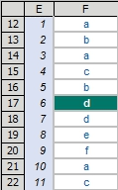
Trong hình trên, MATCH(“d”,F12:F22,0) cho giá trị là 6, chính là vị trí tương đối của chữ ‘d’ đầu tiên trong phạm vi. Lưu ý rằng việc đặt match_type là 0 ở đây rất quan trọng. Dữ liệu có chứa các giá trị trùng lặp và không được sắp xếp theo thứ tự chữ cái. Do đó, nếu dùng match_type 1 và -1 sẽ cho kết quả sai: lần lượt là 7 và #N/A.

INDEX MATCH
Mặc dù là những hàm hữu ích theo cách riêng của chúng, khi kết hợp lại chúng tạo thành một cặp đôi cực kỳ linh hoạt. Hãy xem xét vấn đề ban đầu:
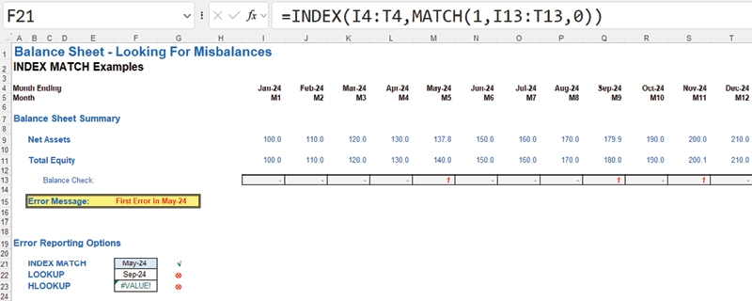
MATCH(1,I13:T13,0) bằng 5, tức là kỳ đầu tiên mà Bảng cân đối kế toán không cân bằng là Kỳ 5. Nhưng chúng ta có thể làm tốt hơn thế. INDEX(I4:T4,5) bằng May-24, vậy nên kết hợp hai hàm lại:
INDEX(I4:T4,MATCH(1,I13:T13,0))
bằng May-24 chỉ trong một bước. Quá trình tách ra hai phép tính rồi lồng cái này vào cái kia thường được gọi là “phát triển theo từng bước” (staggered development). Không, đây không phải là cách bạn xây dựng một mô hình tài chính vào đêm muộn sau khi đã nhấp vài ly đâu nhé!
Hãy để ý xem sự kết hợp này thực sự linh hoạt đến mức nào. Chúng ta không cần chỉ định thứ tự cho phạm vi tra cứu, có thể có các giá trị trùng lặp và giá trị cần trả về không nhất thiết phải nằm ở hàng/cột bên dưới/bên phải phạm vi tra cứu (thậm chí, nó có thể nằm ở một workbook khác, chứ đừng nói gì đến một worksheet khác!). Chỉ cần luyện tập một chút, kỹ thuật trên có thể được mở rộng để khớp các mục theo phân biệt chữ hoa chữ thường, sử dụng nhiều tiêu chí và thậm chí cả ‘xếp hạng’.

CHƯƠNG 2.10: XLOOKUP và XMATCH
Tôi vừa giải thích lý do tại sao INDEX MATCH là một tổ hợp LOOKUP mạnh mẽ hơn VLOOKUP, hàm mà cho đến ngày nay vẫn là hàm Excel được dùng nhiều thứ ba (sau SUM và AVERAGE).

XLOOKUP
Tuy nhiên, thời gian đã trôi qua. Không còn lý do gì để tiếp tục dùng VLOOKUP khi hàm này đã ra đời.
XLOOKUP(lookup_value, lookup_array, return_array, [if_not_found], [match_mode], [search_mode])
Hàm này tìm kiếm một lookup_value (giá trị cần tra cứu) trong lookup_array (mảng tra cứu) và trả về giá trị tương ứng trong return_array (mảng trả về). Tương tự như RANDARRAY, Microsoft lại quyết định thay đổi trước khi chốt và đưa cả hai hàm này thành Generally Available (phổ dụng đại chúng). Quan điểm hiện nay là nên có một cơ chế bắt lỗi cho trường hợp không tìm thấy giá trị. Dù vậy, phần lớn thời gian bạn chỉ cần ba đối số đầu tiên:
• lookup_value: đối số này bắt buộc và xác định giá trị bạn muốn tra cứu
• lookup_array: tham chiếu này bắt buộc và là hàng hoặc cột dữ liệu bạn dùng để tra cứu lookup_value
• return_array: đây là nơi chứa mục tương ứng mà bạn muốn trả về và cũng là đối số bắt buộc (kể cả khi nó giống với lookup_array). Đối số này không nhất thiết phải là một vector (tức là một hàng hoặc một cột ô): nó có thể là một mảng (với ít nhất hai hàng và ít nhất hai cột ô). Điều kiện duy nhất là số hàng / cột phải bằng số hàng / cột trong vector cột / hàng – nhưng sẽ nói thêm về điều này sau
• if_not_found: đối số tùy chọn này cho phép bạn thay thế kết quả trả về thông thường là #N/A bằng một thứ có ích hơn như một công thức thay thế, văn bản hoặc một giá trị
• match_mode: đối số này là tùy chọn. Có bốn lựa chọn:
• 0: khớp chính xác (mặc định)
• -1: khớp chính xác hoặc nếu không thì lấy giá trị lớn nhất nhỏ hơn hoặc bằng lookup_value
• 1: khớp chính xác hoặc nếu không thì lấy giá trị nhỏ nhất lớn hơn hoặc bằng lookup_value
• 2: khớp ký tự đại diện. Bạn nên dùng ký tự đặc biệt ? để khớp với bất kỳ ký tự nào và * để khớp với bất kỳ chuỗi ký tự nào.
Điều ấn tượng, tuy nhiên, là với một số lựa chọn của đối số cuối cùng (search_mode), bạn không cần phải sắp xếp dữ liệu theo thứ tự chữ cái-số! Theo tôi được biết, đây là lần đầu tiên trong Excel
• search_mode: đối số này cũng là tùy chọn. Lại có bốn lựa chọn:
• 1: tìm từ đầu đến cuối (mặc định)
• -1: tìm từ cuối đến đầu
• 2: cái được gọi là tìm kiếm nhị phân (binary search), từ đầu đến cuối (yêu cầu lookup_array phải được sắp xếp). Bạn nên biết rằng, tìm kiếm nhị phân là một thuật toán tìm kiếm giúp xác định vị trí của một giá trị mục tiêu trong một mảng đã được sắp xếp. Tìm kiếm nhị phân so sánh giá trị mục tiêu với phần tử ở giữa mảng. Nếu chúng không bằng nhau, nửa mảng mà mục tiêu không thể nằm trong đó sẽ bị loại bỏ và việc tìm kiếm tiếp tục trên nửa còn lại, lại lấy phần tử ở giữa để so sánh với giá trị mục tiêu, và lặp lại điều này cho đến khi tìm thấy giá trị mục tiêu
• -2: một kiểu tìm kiếm nhị phân khác, lần này là từ cuối đến đầu (và một lần nữa, điều này yêu cầu lookup_array phải được sắp xếp).
Hãy cùng xem XLOOKUP so với VLOOKUP:
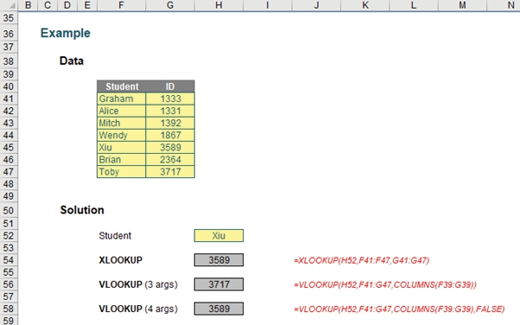
Bạn có thể thấy rõ ràng là hàm XLOOKUP ngắn gọn hơn:
=XLOOKUP(H52,F41:F47,G41:G47)
Chỉ cần ba đối số đầu tiên, trong khi VLOOKUP yêu cầu cả đối số thứ tư, và để linh hoạt hoàn toàn thì còn cần cả hàm COLUMNS nữa. XLOOKUP sẽ tự động cập nhật nếu các hàng / cột được chèn vào hoặc xóa đi. Nó chỉ đơn giản hơn thôi.
HLOOKUP cũng có những vấn đề tương tự:
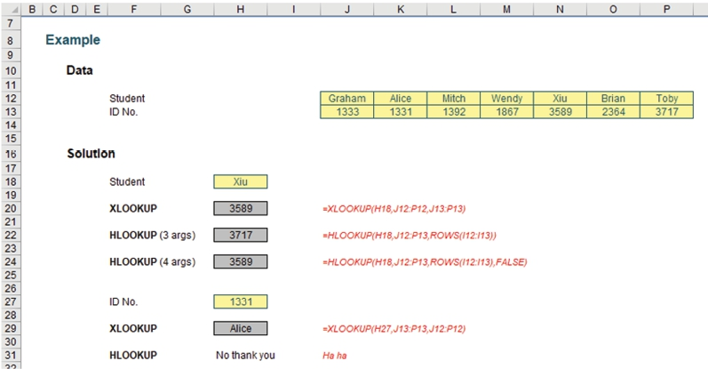
Ở đây, điều này làm nổi bật những gì xảy ra nếu tôi cố gắng suy ra tên sinh viên từ Mã sinh viên. HLOOKUP không thể tham chiếu đến các hàng phía trên, cũng giống như VLOOKUP không thể xét đến các cột ở bên trái. Vì bất kỳ phần tử nào không được dùng trong bảng cũng bị bỏ qua, nên đây toàn là tin tốt. Tạm biệt những hạn chế, xin chào XLOOKUP.
Thật vậy, mọi thứ còn trở nên thú vị hơn khi bạn bắt đầu xem xét hai đối số cuối cùng của XLOOKUP, cụ thể là match_mode và search_mode, tức là.
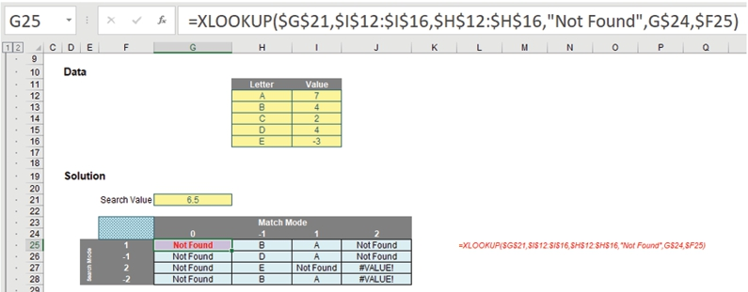
Lưu ý rằng tôi đang tìm kiếm trong cột 'Value', cột này không được sắp xếp cũng không chứa các mục duy nhất. Bạn có thấy kết quả đã thay đổi một lần nữa như thế nào không, tùy thuộc vào match_mode và search_mode?
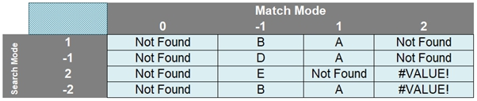
match_mode bằng không [0] giờ trả về "Not Found" thay vì #N/A vì không có kết quả khớp chính xác và công thức đã quy định phải làm gì trong trường hợp như vậy.
Khi match_mode là -1, XLOOKUP tìm một kết quả khớp chính xác hoặc nếu không thì tìm giá trị lớn nhất nhỏ hơn hoặc bằng lookup_value (6.5). Đó sẽ là 4 – nhưng giá trị này xuất hiện nhiều hơn một lần (cả B và D đều có giá trị là 4). XLOOKUP chọn tùy thuộc vào việc nó đang tìm từ trên xuống (search_mode 1, khi đó B sẽ được xác định trước) hay từ dưới lên (search_mode -1, khi đó D sẽ được xác định trước). Lưu ý rằng với tìm kiếm nhị phân (với search_mode là 2 hoặc -2), dữ liệu cần phải được sắp xếp. Ở đây thì không – vì vậy chúng ta có những kết quả vô nghĩa không thể tin cậy được.
Với match_mode 1, kết quả rõ ràng hơn. Chỉ có một giá trị là giá trị nhỏ nhất lớn hơn hoặc bằng 6.5. Đó là 7, và có liên quan đến A. Một lần nữa, nên bỏ qua các kết quả tìm kiếm nhị phân, mặc dù đáng lưu ý rằng "Not Found" xuất hiện khi Excel xác định rằng giá trị tra cứu không được tìm thấy.
Kết quả của match_mode 2 là không đáng tin cậy. Nó đang tìm kiếm các kết quả khớp ký tự đại diện (wildcard), nhưng không có kết quả khớp nào, do đó hiển thị "Not Found" thay vì N/A cho những search_mode duy nhất có thể được xem là đáng tin cậy (1 và -1). Thật thú vị khi nhận thấy rằng tìm kiếm nhị phân (binary search) gây ra lỗi mà không bị bắt giữ bởi đối số mới.
Rõ ràng là tìm kiếm nhị phân cần bảo trì nhiều hơn. Trước đây, việc đầu tư vào chúng là đáng giá vì chúng trả về kết quả nhanh hơn. Tuy nhiên, theo Microsoft, điều này không còn đúng nữa: dường như là "...không có lợi ích đáng kể nào khi sử dụng (nguyên văn) các tùy chọn tìm kiếm nhị phân...". Nếu đúng như vậy, thì tôi rất khuyến nghị không nên sử dụng chúng trong tương lai với XLOOKUP.

So sánh với LOOKUP
Trong khi XLOOKUP thắng áp đảo so với HLOOKUP và VLOOKUP, thì điều tương tự không nhất thiết đúng với LOOKUP. Bạn có thể nhớ rằng LOOKUP có hai dạng: dạng mảng (array form) và dạng vector (vector form). Nhắc lại:
• một mảng (array) là một tập hợp các ô bao gồm ít nhất hai hàng và ít nhất hai cột
• một vector là một tập hợp các ô chỉ nằm trên một hàng (vector hàng) hoặc chỉ nằm dọc theo một cột (vector cột).
Sơ đồ này hẳn sẽ tự giải thích rõ:
Dạng mảng của LOOKUP tìm giá trị được chỉ định trong hàng hoặc cột đầu tiên của một mảng và trả về một giá trị từ cùng vị trí đó trong hàng hoặc cột cuối cùng của cùng mảng đó:
LOOKUP(lookup_value, array)
trong đó:
• lookup_value là giá trị mà LOOKUP tìm kiếm trong một mảng. Đối số lookup_value có thể là một số, văn bản, một giá trị logic, hoặc một tên hay tham chiếu trỏ đến một giá trị
• array là phạm vi các ô chứa văn bản, số, hoặc giá trị logic mà bạn muốn so sánh với lookup_value.
Dạng mảng của LOOKUP rất giống với các hàm HLOOKUP và VLOOKUP. Điểm khác biệt là HLOOKUP tìm giá trị của lookup_value trong hàng đầu tiên, VLOOKUP tìm trong cột đầu tiên, còn LOOKUP tìm kiếm tùy theo kích thước của mảng.
Nếu array bao phủ một vùng rộng hơn so với chiều cao của nó (tức là có nhiều cột hơn số hàng), thì LOOKUP tìm giá trị của lookup_value trong hàng đầu tiên và trả về kết quả từ hàng cuối cùng. Ngược lại, LOOKUP tìm giá trị của lookup_value trong cột đầu tiên và trả về kết quả từ cột cuối cùng thay vào đó.
Dạng thay thế là dạng vector:
LOOKUP(lookup_value, lookup_vector, [result_vector])
Hàm LOOKUP với dạng cú pháp vector có các đối số sau:
• lookup_value là giá trị mà LOOKUP tìm kiếm trong vector đầu tiên
• lookup_vector là vùng chỉ chứa một hàng hoặc một cột
• [result_vector] là tùy chọn – nếu bỏ qua, lookup_vector sẽ được dùng – đây là nơi kết quả sẽ được lấy ra và phải chứa cùng số ô với lookup_vector.
Giống như các phiên bản mặc định của HLOOKUP và VLOOKUP, lookup_value phải nằm trong một vùng giá trị tăng dần.
Để tôi minh họa bằng một ví dụ:
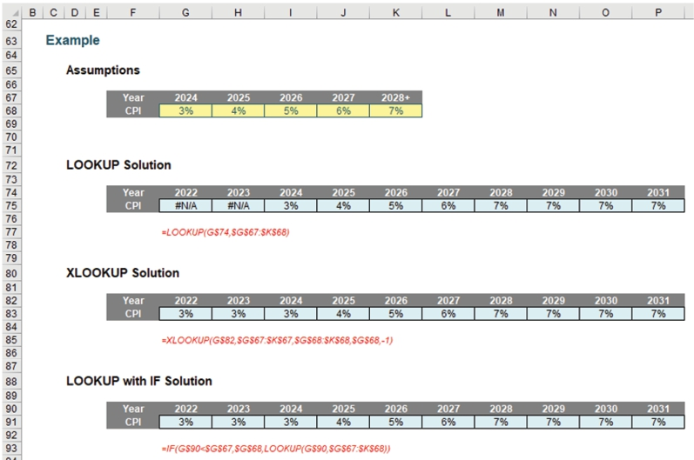
LOOKUP là một hàm tuyệt vời để dùng với phân tích chuỗi thời gian / dự báo. Ngày tháng được sắp xếp theo thứ tự tăng dần và cú pháp LOOKUP cực kỳ đơn giản. Với tư cách là người làm mô hình, tôi dùng nó thường xuyên khi mô hình hóa nhiều kỳ dự báo hơn số kỳ giả định mà tôi muốn.
Ở đây, bạn có thể thấy tôi chỉ mang theo các giả định cho năm 2024 đến 2028 (giá trị cuối cùng là 2028, chỉ với một dấu "+" trong định dạng số). Công thức
=LOOKUP(G$74,$G$67:$K$68)
trả về giá trị tương ứng cho kỳ khớp chính xác hoặc giá trị lớn nhất nhỏ hơn hoặc bằng lookup_value. LOOKUP dùng hàng trên cùng của bảng để tra cứu dữ liệu và hàng cuối cùng để trả về giá trị tương ứng. Đơn giản. Còn với XLOOKUP:
= XLOOKUP(G$82,$G$67:$K$67,$G$68:$K$68,$G$68,-1)
Công thức này dài hơn và cần thêm ba đối số (đối số if_not_found phải được điền để các kỳ trước đó không trả về lỗi và match_mode -1 là bắt buộc để mô phỏng hành vi của LOOKUP). Mặc dù cần một câu lệnh IF để đảm bảo không có lỗi cho các kỳ trước đó khi dùng LOOKUP, ví dụ
=IF(G$90<$G$67,$G$68,LOOKUP(G$90,$G$67:$K$68))
vẫn có thể lập luận rằng LOOKUP là một hàm đơn giản hơn để dùng ở đây so với hàm tương ứng của nó.
Đây không phải là lần duy nhất LOOKUP vượt trội hơn XLOOKUP:
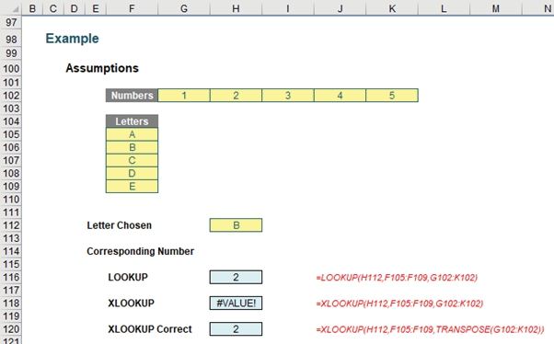
Ở đây, chúng ta thực sự thấy một hạn chế của XLOOKUP. Mặc dù đối số thứ ba của XLOOKUP, return_array, không cần phải là một vector, nó không thể là phép chuyển vị của lookup_array. Bạn sẽ phải chuyển vị nó bằng hàm TRANSPOSE, chẳng hạn. Điều này khiến LOOKUP dễ dùng hơn nhiều – hãy so sánh:
=LOOKUP(H112,F105:F109,G102:K102)
với
=XLOOKUP(H112,F105:F109,TRANSPOSE(G102:K102))
Trong trường hợp này, LOOKUP thắng.

Những tính năng hữu ích của XLOOKUP
XLOOKUP có thể được dùng để thực hiện tra cứu hai chiều (two-way match), tương tự như INDEX MATCH MATCH:
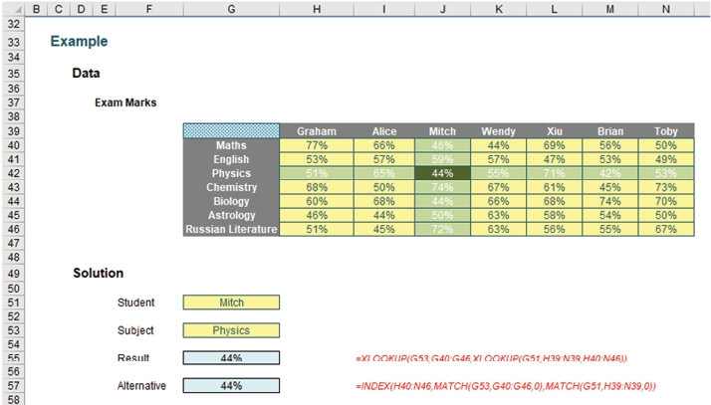
Nhiều người dùng nâng cao có thể sẽ dùng công thức
=INDEX(H40:N46,MATCH(G53,G40:G46,0),MATCH(G51,H39:N39,0))
trong đó:
• INDEX(array, row_number, [column_number]) trả về một giá trị hoặc tham chiếu đến một giá trị từ bên trong một bảng hoặc vùng (danh sách) dựa theo row_number (số hàng) và column_number (số cột)
• MATCH(lookup_value, lookup_vector, [match_type]) trả về vị trí tương đối của một mục trong một mảng khớp (gần đúng) với một giá trị được chỉ định. Nó thường được dùng nhất với match_type bằng không [0], tức là yêu cầu khớp chính xác.
Vì vậy, công thức này tìm vị trí trong hàng của học sinh và vị trí trong cột của môn học. Giao điểm của hai vị trí này cho ra kết quả cần tìm.
XLOOKUP lại làm theo cách khác:
=XLOOKUP(G53,G40:G46,XLOOKUP(G51,H39:N39,H40:N46))
Chào mừng bạn đến với thế giới tuyệt vời của hàm XLOOKUP lồng nhau! Ở đây, công thức bên trong
=XLOOKUP(G51,H39:N39,H40:N46)
cho thấy một điểm khác biệt then chốt giữa hàm này và hàm tra cứu thông thường của bạn – đối số thứ nhất là một ô, đối số thứ hai là một vector cột và đối số thứ ba là một mảng – với điểm quan trọng nhất là có cùng số hàng với lookup_vector. Điều này có nghĩa là nó trả về một vector cột dữ liệu, chứ không phải một giá trị đơn lẻ. Đây là tin tuyệt vời trong thế giới mới đầy táo bạo của mảng động (dynamic arrays).
Về bản chất, điều này có nghĩa là công thức được rút gọn thành
=XLOOKUP(G53,G40:G46,J40:J46)
vì J40:J46 là vector kết quả của =XLOOKUP(G51,H39:N39,H40:N46). Đây thực sự là một khái niệm mạnh mẽ – và gần như hoàn toàn mới – để bạn nắm bắt, mà phải thừa nhận rằng SUMPRODUCT cũng tận dụng. Một khi bạn hiểu được điều này, bạn sẽ thấy rõ công thức này hoạt động ra sao và mở mang tầm mắt về sức mạnh của các hàm XLOOKUP lồng nhau.
Tôi không thể tin nổi là mình đang nói về những ưu điểm của hàm lồng nhau ở đây! Để tôi nhanh chóng đổi chủ đề…
Để cho bạn thấy mảng động có thể tận dụng tối đa khả năng tạo vector kết quả như thế nào, hãy xem ví dụ sau:
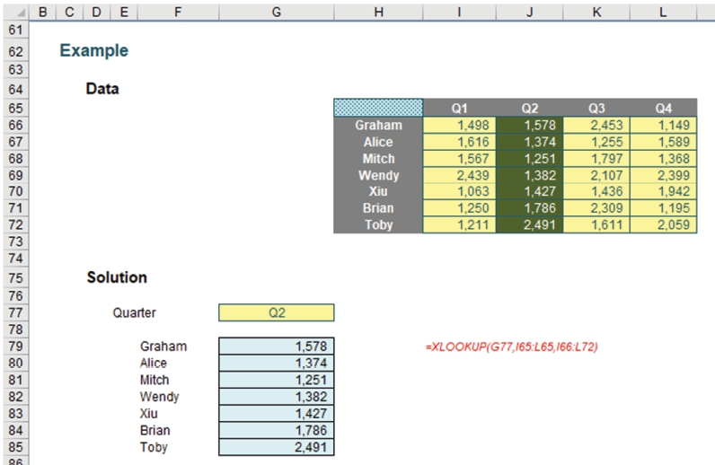
Công thức
=XLOOKUP(G77,I65:L65,I66:L72)
một lần nữa lại rút gọn thành một vector – nhưng lần này được phép tràn ra (spill) như một mảng động. Rõ ràng là điều này chỉ hoạt động trong Office 365, nhưng đây là một công cụ rất hữu ích, có thể khiến bạn nghĩ rằng đã đến lúc bỏ giấy phép vĩnh viễn (perpetual licence) kia đi.
Một khi bạn bắt đầu nghịch với phần dải động (dynamic range), bạn có thể bắt đầu thỏa sức sáng tạo. Ví dụ:
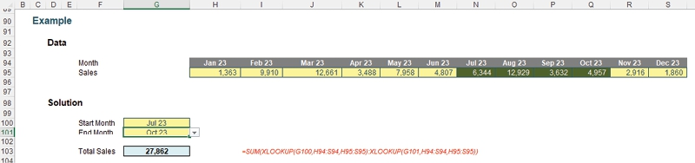
Trong minh họa này, tôi muốn tính doanh số giữa hai giai đoạn:
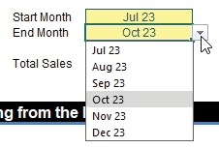
Điều này có vẻ như là một danh sách thả xuống (drop-down list) đơn giản dùng xác thực dữ liệu (data validation) (ALT + D + L), nhưng XLOOKUP đã được dùng để xác định danh sách dùng cho các tháng kết thúc.
Để tôi giải thích. Tôi đã ẩn dải ngày tháng liên quan trong ô H101 tràn ra
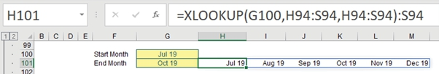
XLOOKUP có thể trả về một tham chiếu (reference), nên công thức
=XLOOKUP(G100,H94:S94,H94:S94):S94
được đánh giá thành vector hàng N94:S94 (vì tháng bắt đầu là tháng Bảy). Công thức mảng động tràn ra này sau đó được tham chiếu trong phần xác thực dữ liệu:
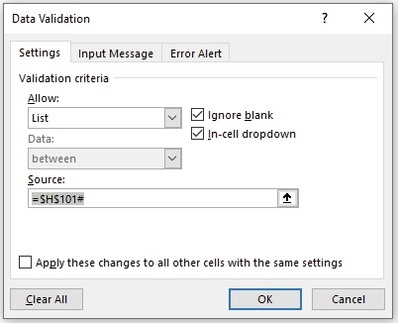
($H$101# nghĩa là vùng tràn bắt đầu từ ô H101.) Cần lưu ý rằng công thức =XLOOKUP(G100,H94:S94,H94:S94):S94 có thể không dùng trực tiếp trong hộp thoại 'Data Validation', nhưng đây là một mẹo hay để đảm bảo bạn không thể chọn tháng kết thúc trước tháng bắt đầu (giả sử bạn là một người lý trí, luôn chọn điểm bắt đầu trước điểm kết thúc!).
Khi đó, công thức để tính tổng doanh số là
=SUM(XLOOKUP(G100,H94:S94,H95:S95):XLOOKUP(G101,H94:S94,H95:S95))
Một lần nữa, công thức này tận dụng việc XLOOKUP có thể trả về một tham chiếu, nên công thức này tương đương với
=SUM(N95:Q95)
Dễ quá! Giờ tôi đang kết hợp hai công thức XLOOKUP với dấu hai chấm (:) để tạo thành một vùng. Cách này cũng được dùng với những hàm lừng danh khác như CHOOSE, IF, IFS, INDEX, INDIRECT, OFFSET, SINGLE (@), SWITCH và TEXT. Trước là lồng ghép, giờ là kết hợp – tiếp theo sẽ là gì nhỉ?

Khớp một phần và khớp chính xác
Việc tìm kiếm khớp một phần (nghe cứ như một dịch vụ mai mối dễ tính!) bỗng trở nên dễ dàng hơn rất nhiều. Bạn có thể dùng ký tự đại diện nếu muốn – chỉ cần đặt match_mode thành 2:
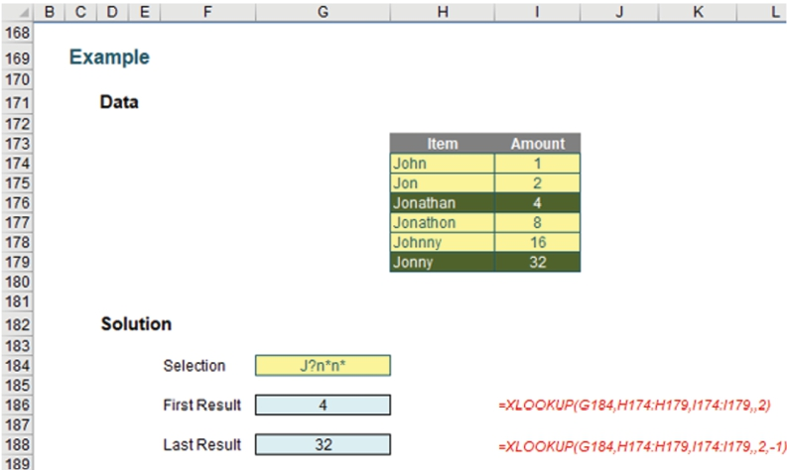
Ở đây, tôi đang tìm J?n*n* - việc này ổn miễn là bạn biết ý nghĩa của các ký tự đại diện:
• ? nghĩa là "bất kỳ ký tự nào", nhưng chỉ một ký tự. Nếu bạn muốn chừa chỗ cho đúng hai ký tự thì dùng ??
• * nghĩa là "bất kỳ số lượng ký tự nào" – kể cả không có ký tự nào.
Ví dụ, M?n*m* sẽ nhận ra "Manmade", "minimum" và "Manikum" nhưng sẽ không chấp nhận "millennium". Ở đây, các công thức của chúng ta
=XLOOKUP(G184,H174:H179,I174:I179,,2)
=XLOOKUP(G184,H174:H179,I174:I179,,2,-1)
sẽ tìm ra mục đầu tiên và mục cuối cùng thỏa mãn điều kiện J?n*n* (tức là lần lượt "Jonathan" và "Jonny").
Nhưng nếu bạn muốn khớp chính xác có phân biệt chữ hoa chữ thường thì sao? Bạn chỉ cần nghĩ hơi khác đi một chút so với lối mòn quen thuộc:
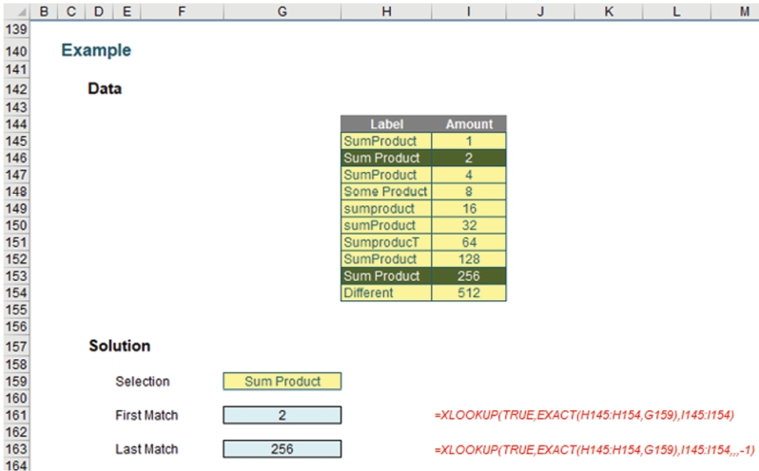
Ở đây, chúng ta sử dụng một tính năng khác của XLOOKUP – khả năng tìm kiếm trên một vector ảo, tức là một vector được dựng trong bộ nhớ, thay vì nằm thực sự trong các ô của bảng tính. Hãy xem công thức
=XLOOKUP(TRUE,EXACT(H145:H154,G159),I145:I154)
Ở đây, phép tính trung gian =EXACT(H145:H154,G159) sẽ xem xét vùng H145:H154 và xác định xem các ô đó có khớp chính xác với lựa chọn 'Sum Product' trong ô G159 hay không. Hàm EXACT sẽ cho kết quả là
{FALSE; TRUE; FALSE; FALSE; FALSE; FALSE; FALSE; FALSE; TRUE; FALSE}
Do đó, công thức được chuyển thành
=XLOOKUP(TRUE,{FALSE; TRUE; FALSE; FALSE; FALSE; FALSE; FALSE; FALSE; TRUE; FALSE},I145:I154)
và khi đó công thức trở nên dễ hiểu.

XMATCH
Tuy nhiên, XLOOKUP không xuất hiện đơn lẻ. Bên cạnh XLOOKUP, XMATCH cũng ra đời với cú pháp tương tự XLOOKUP, nhưng thay vào đó nó trả về chỉ số (vị trí) của mục khớp. XMATCH vừa dễ dùng hơn vừa mạnh mẽ hơn so với người tiền nhiệm MATCH.
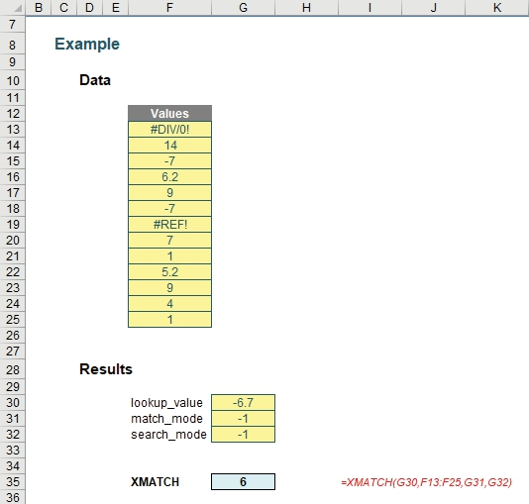
XMATCH có cú pháp như sau:
XMATCH(lookup_value, lookup_array, [match_mode], [search_mode])
trong đó:
• lookup_value: đây là đối số bắt buộc và xác định giá trị bạn muốn tra cứu
• lookup_array: tham chiếu này là bắt buộc và là mảng (hoặc vector) mà bạn tham chiếu để tra cứu lookup_value
• match_mode: đối số này là tùy chọn. Có bốn lựa chọn:
• 0: khớp chính xác (mặc định)
• -1: khớp chính xác hoặc nếu không thì giá trị lớn nhất nhỏ hơn hoặc bằng lookup_value
• 1: khớp chính xác hoặc nếu không thì giá trị nhỏ nhất lớn hơn hoặc bằng lookup_value
• 2: khớp ký tự đại diện. Bạn nên dùng ký tự đặc biệt ? để khớp với bất kỳ ký tự nào và * để khớp với bất kỳ chuỗi ký tự nào.
Một lần nữa, với một số lựa chọn của đối số cuối cùng (search_mode), bạn không cần phải sắp xếp dữ liệu theo thứ tự chữ-số
• search_mode: đối số này cũng là tùy chọn. Lại có bốn lựa chọn:
• 1: tìm từ đầu đến cuối (mặc định)
• -1: tìm từ cuối đến đầu
• 2: đây là tìm kiếm nhị phân, từ đầu đến cuối (yêu cầu lookup_array phải được sắp xếp)
• -2: một tìm kiếm nhị phân khác, lần này từ cuối đến đầu (và một lần nữa, điều này yêu cầu lookup_array phải được sắp xếp).
Như bạn thấy, đây là một bổ sung khá đơn giản cho họ MATCH . Nó hoạt động tương tự như MATCH – chỉ là với nhiều chức năng hơn hẳn.

CHƯƠNG 2.11: CHOOSE
Bạn có chọn dùng CHOOSE không? Chắc chắn đây là một hàm được dùng trong mô hình hóa, nhưng có lẽ nó không được dùng thường xuyên như một số hàm khác đã thảo luận. Hàm này hữu ích cho các tham chiếu không liền kề:
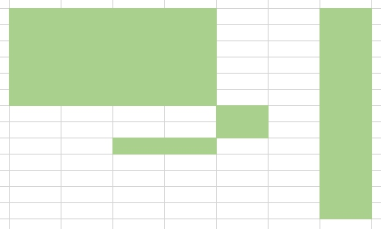
Để chúng ta rõ về thuật ngữ: một vùng không liền kề (khi nói đến Excel) nghĩa là một vùng không thể được bôi đen chỉ bằng chuột. Trong hình trên, để bôi đen các ô được tô màu, bạn sẽ phải nhấn giữ thêm phím CTRL.
INDEX, LOOKUP, VLOOKUP và HLOOKUP đều yêu cầu tham chiếu liền kề. Chúng tham chiếu đến danh sách, vectơ hàng, vectơ cột và/hoặc mảng. CHOOSE thì khác:
=CHOOSE(index_num, value1, [value2]…)
Hàm này yêu cầu một số chỉ mục, index_num, để chọn ra một mục từ danh sách tiếp theo value1, value2, … và cứ thế. Các giá trị có thể là số, tham chiếu ô, tên đã định nghĩa, công thức, hàm hoặc văn bản. Tuy nhiên có một giới hạn về số lượng mục trong danh sách: 254 (từ Excel 2007 trở đi) hoặc 29 (Excel 2003 và trước đó). Đối số index_num phải là một số từ một [1] đến nhỏ hơn tổng số đối số một đơn vị, nếu không bạn có thể sẽ gặp lỗi #VALUE!. Cần lưu ý rằng index_num sẽ làm tròn xuống nếu nó không phải là số nguyên.
Hàm này cho phép tham chiếu đến các phép tính khác nhau, tham chiếu đến workbook / worksheet, v.v.. Hãy cố gắng sử dụng hàm cho phù hợp. Ví dụ, một trang web Excel nổi tiếng đề xuất công thức sau để tính ngày Lễ Tạ ơn của Mỹ. Giả sử ô A1 chứa năm:
=DATE(A1,11,CHOOSE(WEEKDAY(DATE(A1,11,1)),26,25,24,23,22,28,27))
Để hiểu công thức này, lưu ý rằng DATE(year, month, day) trả về một ngày và WEEKDAY(date) trả về một số từ 1 (Chủ nhật) đến 7 (Thứ bảy). Nhưng công thức này trông chẳng phải quá kinh khủng sao? Nó đầy những giá trị được mã hóa cứng và chứa một số lượng đối số không cần thiết. Công thức có thể loại bỏ CHOOSE tức là.
=DATE(A1,11,28-MOD(WEEKDAY(DATE(A1,11,1))+1,7))
Giờ để tôi nói rõ điều này. Tôi không nói đây là một công thức đơn giản, dễ hiểu (tôi sẽ thảo luận về MOD ngay sau đây). Hãy thử nghiệm. Cả hai đều cho cùng một kết quả. CHOOSE – cùng với vô số giá trị mã hóa cứng bổ sung – đã được dùng một cách không cần thiết.
Đó không có nghĩa là CHOOSE không có thời điểm và vị trí thích hợp của nó. Nó hữu ích khi bạn cần tham chiếu đến các ô trên các worksheet khác nhau hoặc trong các workbook khác. Một số người cho rằng nó hữu ích khi một phép tính cần được tính bằng các phương pháp khác nhau, ví dụ:
=CHOOSE(selection_number, calculation1, calculation2, calculation3, calculation4, …)
Tôi không đồng ý. Để tôi giải thích. Trong ví dụ dưới đây, tôi đã tạo một bảng tra cứu trong các ô E10:E13 mà tôi đặt tên là Data (tôi sẽ giải thích cách tạo tên vùng sau). Các phép tính đều hiển thị trên worksheet, thay vì bị ẩn đi trong thanh công thức. Lựa chọn, selection_number, được nhập vào ô E2. Kết quả?
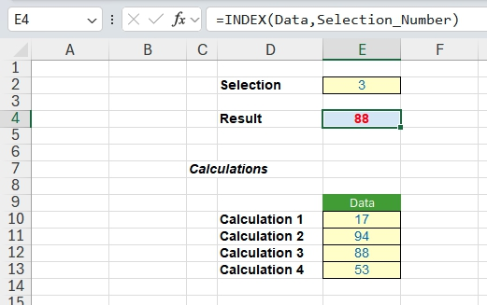
Nó giống hệt, nhưng dễ theo dõi hơn
=INDEX(data, selection_number)
Tôi đã giảng dạy về mô hình tài chính cho nhiều nhà phân tích tài năng trong những năm qua và một sai lầm phổ biến mà nhiều người mắc phải là họ xây dựng những mô hình dễ xây dựng thay vì những mô hình dễ hiểu. Người dùng cuối chính là khách hàng. Nó phải dễ sử dụng: việc đi tắt đón đầu luôn chỉ giúp ích cho người xây dựng mô hình – và ngay cả khi đó, phần lớn thời gian, những lối tắt sẽ phản tác dụng.
CHOOSE có thể dẫn đến những mô hình khó hiểu, cần phải xây dựng lại và thường kém linh hoạt khi sử dụng. Bạn đã được cảnh báo rồi đấy!

CHƯƠNG 2.12: OFFSET
Càng lớn tuổi, tôi càng thấy OFFSET trở nên vô giá. Cú pháp của OFFSET như sau:
OFFSET(reference, rows, columns, [height], [width]).
Các đối số trong dấu ngoặc vuông (height và width) có thể được lược bỏ khỏi công thức (cả hai đều có giá trị mặc định là 1, điều này sẽ được giải thích thêm bên dưới).
Ở dạng cơ bản nhất, OFFSET(ref, x, y) sẽ chọn một tham chiếu cách x hàng xuống dưới (-x sẽ là lên trên x hàng) và y cột sang phải (-y sẽ là sang trái y cột) so với tham chiếu ref. Ví dụ, hãy xem lưới sau:
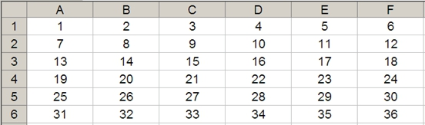
OFFSET(A1,2,3) sẽ đưa chúng ta xuống hai hàng và sang ba cột đến ô D3. Do đó, OFFSET(A1,2,3) = 16, tức là.
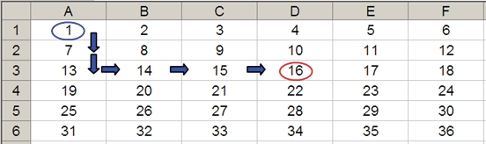
OFFSET(D4,-1,-2) sẽ đưa chúng ta lên một hàng và sang trái hai cột đến ô B3. Do đó, OFFSET(D4,-1,-2) = 14, tức là.
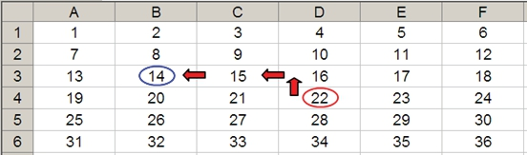
Chúng ta có thể dùng những cơ chế này để dựng một bảng kịch bản rất đơn giản:
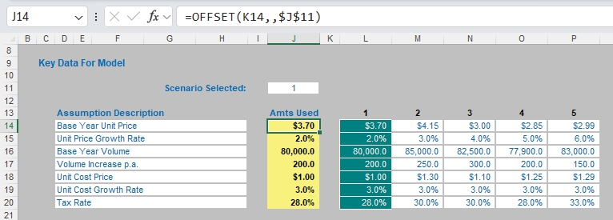
Về cơ bản, các giả định dùng trong minh họa này được liên kết từ các ô J14:J20 (màu vàng). Những giá trị này được lấy từ bảng kịch bản nằm bên phải vùng màu vàng được tô sáng (ví dụ các ô L14:L20 tạo thành Kịch bản 1, các ô M14:M20 tạo thành Kịch bản 2).
Bộ chọn Kịch bản nằm ở ô J11. Dùng OFFSET có thể chọn kịch bản tùy ý. Ví dụ, công thức trong ô J14 đơn giản là OFFSET(K14,,$J$11), nghĩa là bắt đầu từ ô K14 và dịch chuyển không hàng xuống dưới và số cột sang phải bằng giá trị trong J11. Trong hình trên, công thức sẽ định vị ô cách một cột sang phải, tức là Kịch bản 1.
Ưu điểm của OFFSET so với các hàm khác như INDEX, CHOOSE và LOOKUP là có thể thêm dữ liệu vào vùng. Trong khi các hàm kia yêu cầu một vùng xác định, với OFFSET chúng ta có thể tiếp tục thêm kịch bản mà không cần thay đổi công thức / khiến mô hình kém hiệu quả.
Hơn nữa, OFFSET còn có những công dụng thực tế khác trong Excel, tận dụng các đối số height (chiều cao) và width (chiều rộng). Hãy xem lại ví dụ OFFSET ở trên. Nếu mở rộng công thức thành OFFSET(D4,-1,-2,-2,3), nó lại đưa chúng ta đến ô B3 nhưng sau đó sẽ chọn một vùng dựa trên các tham số height và width. height sẽ là hai hàng đi lên trên trang tính, với hàng 14 làm gốc (tức là hàng 13 và 14), và width sẽ là ba cột đi từ trái sang phải, với cột B làm gốc (tức là các cột B, C và D).
Vì vậy OFFSET(D4,-1,-2,-2,3) sẽ chọn vùng B2:D3, tức là.
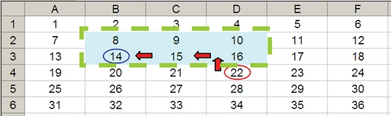
Lưu ý rằng OFFSET(D4,-1,-2,-2,3) bằng #VALUE! trong Excel cũ vì nó không thể hiển thị một ma trận trong một ô, nhưng nó có nhận diện được, như minh chứng trong Excel 365 nơi nó sẽ tràn ra dưới dạng mảng động. Tuy nhiên, nếu nó không hiển thị, sau khi gõ OFFSET(D4,-1,-2,-2,3) chúng ta nhấn CTRL + SHIFT + ENTER, ta biến công thức thành công thức mảng: {OFFSET(D4,-1,-2,-2,3)} (đừng gõ dấu ngoặc nhọn vào, chúng sẽ tự xuất hiện như một phần cú pháp của Excel). Điều này cho giá trị 8, là giá trị ở góc trên bên trái của ma trận, nhưng Excel đang lưu trữ nhiều hơn thế. Có thể thấy điều này như sau:
• SUM(OFFSET(D4,-1,-2,-2,3)) = 72 (tức là SUM(B2:D3))
• AVERAGE(OFFSET(D4,-1,-2,-2,3)) = 12 (tức là AVERAGE(B2:D3)).
Thật vậy, bạn có thể dựng một phép tính khấu hao đơn giản hoặc chuyển vị các tham chiếu bằng cách dùng các chức năng height và width của OFFSET. Nhưng chuyện đó để sau…
Có một vài vấn đề với OFFSET:
• Các giá trị do hàm OFFSET trả về khiến Excel bối rối. Chỉ có reference (tham chiếu) gốc được các công cụ kiểm tra của Excel nhận diện là tham chiếu tiền lệ của công thức.
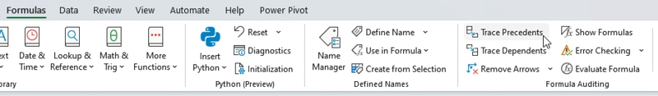
• Kết quả trả về rất có thể đến từ một ô khác mà kỹ thuật này sẽ không tô sáng. Nếu ngẫm kỹ, điều này thực ra hợp lý vì có khả năng mọi ô trên một trang tính đều là tiền lệ tiềm năng.
• Để tính đến điều này, tôi đề xuất bạn đặt cho tham chiếu một tên vùng. Tên vùng sẽ được thảo luận chi tiết ở phần sau của cuốn sách này, nhưng trước mắt, để đặt tên cho một ô, hãy nhấp vào ô đó rồi gõ tên mong muốn vào 'Name box' (hộp Tên) trong Excel:
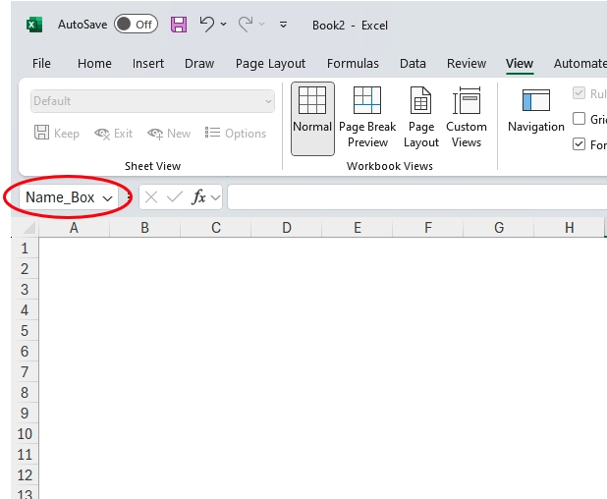
• Tên vùng này nên bắt đầu bằng BC_. Tiền tố này viết tắt của "Base Cell" (Ô cơ sở) và giúp việc sắp xếp / tìm kiếm tên vùng sau này dễ dàng hơn. Khi người dùng hay người kiểm tra mô hình kiểm tra một công thức có Tham chiếu bắt đầu bằng BC_ cho Base Cell (ví dụ BC_Example_Reference), điều này có thể cảnh báo họ rằng mô hình có thể đang dùng các ô trong vùng của Tham chiếu này mà dường như không có bất kỳ ô phụ thuộc nào.
• Vấn đề khác là OFFSET là cái được gọi là hàm biến động (volatile). Hàm biến động là hàm khiến công thức trong ô chứa nó được tính lại mỗi lần Excel tính toán lại. Điều này thực sự có thể làm chậm mô hình của bạn nếu có quá nhiều hàm OFFSET, chẳng hạn.
Ghi chú bên lề: Hàm biến độngNhư đã nêu ở trên, một hàm biến động là hàm khiến công thức trong ô chứa nó được tính lại mỗi lần Excel tính toán lại. Điều này xảy ra bất kể các ô tiền đề / phép tính có thay đổi hay không, hay công thức có chứa các hàm không biến động hay không. Một cách kiểm tra xem workbook của bạn có biến động không là đóng tệp sau khi lưu và xem Excel có nhắc bạn lưu lần thứ hai không (đây chỉ là phép thử mang tính chỉ dẫn). Điều này thực sự có thể làm chậm mô hình của bạn.Chỉ vì một hàm là biến động trong một phiên bản Excel không có nghĩa là nó biến động trong mọi phiên bản. Có lẽ ví dụ hay nhất về điều này là INDEX, vốn là biến động trước Excel 97. Microsoft vẫn tuyên bố hàm này là biến động, nhưng điều này dường như không đúng trừ khi được dùng như phần thứ hai của một tham chiếu vùng, chẳng hạn $A$1:INDEX($A$2:A$10,4), cũng sẽ khiến tham chiếu bị đánh dấu là "dirty" (bẩn) (tức là cần được tính lại) chỉ khi workbook được mở.Một hàm 'bán biến động' phổ biến khác là SUMIF, vốn đã như vậy kể từ Excel 2002. Hàm này trở nên biến động mỗi khi kích thước của đối số vùng thứ nhất không giống đối số thứ hai (sum_range), ví dụ SUMIF(A1:A4,1,B1) là biến động trong khi SUMIF(A1:A4,1,B1:B4) thì không.IF và CHOOSE không tính tất cả các đối số, nhưng nếu bất kỳ đối số nào là biến động – bất kể chúng có được dùng hay không – công thức được coi là biến động. Do đó, IF(1>0,1,RAND()) luôn biến động, dù đối số value_if_false sẽ không bao giờ được tính. Tuy nhiên, mọi chuyện không đơn giản như vậy. Nếu công thức trong ô A1 là =NOW() thì ô này sẽ biến động, nhưng IF(1>0,1,A1) thì không.Về bản chất, các tham chiếu trực tiếp hoặc các ô phụ thuộc của hàm biến động sẽ luôn được tính lại, trong khi các tham chiếu gián tiếp chỉ tính lại khi được kích hoạt hoặc trong một số hàm khác luôn tính tất cả các đối số như AND và OR.

CHƯƠNG 2.13: MOD
Liệu MOD có gây chia rẽ trong cộng đồng lập mô hình tài chính không? Chà, những câu đùa [dở] cứ tiếp tục xuất hiện, tôi e vậy. Hàm MOD, MOD(number, divisor), trả về phần dư sau khi number (đối số thứ nhất) được chia cho divisor (đối số thứ hai). Kết quả có cùng dấu với divisor.
Ví dụ, 9 / 4 = 2.25, hay 2 dư 1. MOD(9,4) là một cách khác để diễn đạt điều này, và do đó cũng bằng 1. Lưu ý rằng số 1 có thể thu được từ phép tính đầu tiên bằng (2.25 – 2) x 4 = 1, tức là nói chung:
MOD(n,d) = n - d*INT(n/d),
trong đó INT() là hàm lấy phần nguyên trong Excel.
Hàm này có nhiều công dụng và tôi đưa ra ba ví dụ phổ biến dưới đây:
1. Lấy "phần dư": Trong một số trường hợp khi lập mô hình, bạn cần phần nguyên của một số, ví dụ số khoản thanh toán rơi vào giữa hai ngày có thể tính ra 9.94 – nhưng thế là vô lý. Trong trường hợp này, bạn chỉ mới thực hiện chín khoản thanh toán, tức là INT(9.94).
Tương tự, bạn có thể muốn tích lũy phí cho các khoản thanh toán chưa thực hiện. Dùng MOD(9.94,1) = 0.94, tức là phần số sau dấu thập phân. Lưu ý rằng 9.94 - INT(9.94) cho kết quả tương tự ở đây; cách dùng MOD đơn giản là ngắn gọn hơn.
1. Tính toán theo khoảng thời gian đều đặn: Hãy lấy các khoản nộp thuế làm ví dụ. Nhiều công ty nộp thuế theo quý (tức là ba tháng một lần). Nếu giả sử các khoản nộp này được thực hiện vào tháng Ba, Sáu, Chín và Mười Hai thì ta có thể lập công thức cho khoản nộp là IF(MOD(Month_Number,3)=0,Make_Payment,0), v.v.
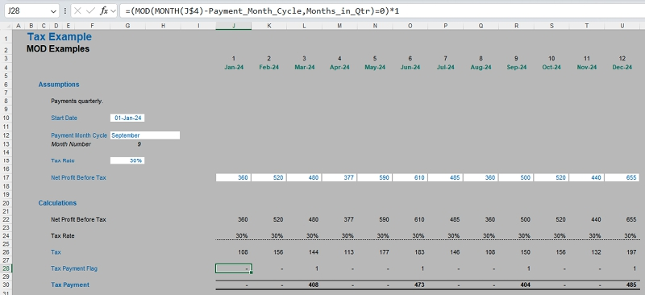
1. Cộng mỗi hàng thứ n: Không hiếm khi người dùng muốn cộng mỗi ô thứ n (ví dụ thứ hai, thứ ba, thứ tư,…) trong một bảng tính. Excel không có hàm chuẩn nào làm được điều này, nhưng MOD có thể cứu nguy. Ví dụ, công thức mảng (hoạt động trong mọi phiên bản Excel)
{=SUM(IF(MOD($E$19:$E$48,$G$13)=0,$F$19:$F$48,0))}
đã được dùng trong ô H53 trong ví dụ sau:
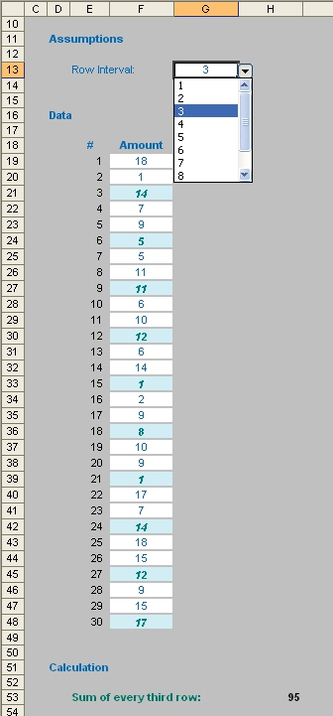
Dùng mảng với vùng lớn có thể khiến việc tính toán chậm đi đáng kể. Đó là lý do tôi dùng một biến đếm thay vì hàm ROW() dễ biến động (nhắc lại nhé, hàm biến động sẽ tính lại mỗi lần bạn nhấn ENTER hoặc F9).
Nếu độ chính xác là yếu tố sống còn, hãy cẩn thận với MOD vì nó có thể cho ra kết quả sai lệch rất nhỏ:
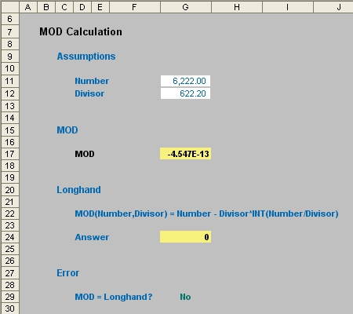
Kết quả của MOD trong ô G17 có vẻ chẳng đáng bận tâm, nhưng thử tưởng tượng bạn đang tính toán dựa trên MOD(number, divisor)=0. Trong trường hợp này MOD sẽ không bằng 0 và phép tính sẽ không chạy đúng.
Vấn đề này thường gặp hơn khi làm việc với các số không nguyên.
Vấn đề ở đây thực ra không phải do MOD. Các phép tính được thực hiện ở dạng nhị phân [1,0] và hầu hết số dấu phẩy động (floating-point) không có biểu diễn nhị phân chính xác (cũng giống như 1/3 không có biểu diễn thập phân chính xác). Trong trường hợp này, 10 lần giá trị xấp xỉ nhị phân của 622.2 là
6222.0000000000004547....
tức là bạn có thể cần dùng thêm ROUND(number, num_digits) trong công thức của mình để làm tròn number đến num_digits chữ số (sau dấu thập phân).
Một điều bất thường khác là nếu số đó lớn hơn hoặc bằng 134,217,728 (227) lần số chia thì sẽ phát sinh lỗi #NUM! cụ thể như sau.
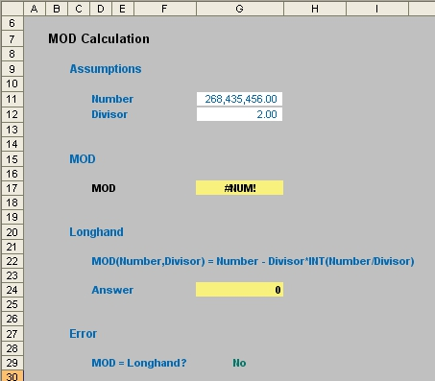
Một số tài liệu gợi ý rằng bạn có thể dùng công thức
=MOD(MOD(Number,134217728*Divisor),Divisor)
Cách này sẽ xử lý được những số lớn hơn giới hạn của MOD rất nhiều, nhưng về lý thuyết sẽ gặp lại đúng vấn đề đó khi số đang được tính đạt tới 134,217,728*134,217,728*Divisor. Với hầu hết mục đích sử dụng, giới hạn này đủ lớn đến mức không bao giờ chạm tới, nhưng tôi khuyên bạn cứ theo giải pháp Microsoft khuyến nghị, tức là tính kết quả theo kiểu "viết dài" (longhand) như minh họa ở trên (ô G24).
Ngoài ra, khi dùng hàm MOD với một số âm và kết quả mong đợi là tử số, MOD(9,-10) thực ra trả về -1, trong khi bạn có thể lập luận rằng kết quả đúng phải là 9:
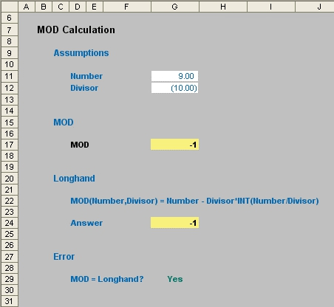
Lưu ý rằng cách viết dài cũng cho kết quả là -1.
Microsoft giải thích rằng cách làm này là cố ý nhằm đảm bảo nhất quán với hàm MOD của dBase. Nếu bạn luôn cần MOD trả về giá trị x sao cho 0 ≤ x < số chia, thì hãy dùng công thức đã điều chỉnh:
=IF(MOD(number, divisor)<0,ABS(divisor)+MOD(number, divisor)).

Ví dụ thường gặp với MOD và OFFSET
Giờ tôi đã giải thích xong MOD, tôi có thể cho bạn thấy một cách dùng rất hay của hàm này cho một tình huống khiến không ít người làm tài chính phải đau đầu. Giải pháp này hoạt động cùng với OFFSET, hàm mà tôi vừa giải thích nhưng xin nhắc lại bên dưới. Với những ai đã bỏ qua phần đó, cú pháp của OFFSET như sau:
OFFSET(reference, rows, columns, [height], [width]).
Các đối số trong ngoặc vuông (Height và Width) có thể bỏ qua trong công thức ở trường hợp này. Ở dạng cơ bản nhất, OFFSET(reference, x, y) sẽ chọn một reference cách xuống x hàng (-x sẽ là lên x hàng) và sang phải y cột (-y sẽ là sang trái y cột).
Hãy tưởng tượng bạn đã thiết lập một bảng kịch bản trong Excel để xác định nên dùng những đầu vào nào trong mô hình của mình (tức là "phân tích what-if?"):
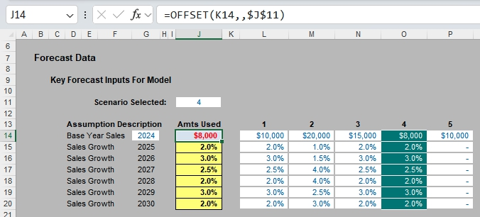
Phương pháp này cho phép mô hình hóa nhiều kịch bản khác nhau một cách dễ dàng bằng cách chèn một bộ dữ liệu đầu vào khác nhau vào mỗi cột (từ cột L trở đi trong hình minh họa này). Một ô chọn (ô J11 trong hình trên) được dùng để chọn kịch bản đang hoạt động, ô này có thể được làm nổi bật bằng định dạng có điều kiện (xem phần sau).
Dữ liệu dùng để điều khiển mô hình sau đó được làm nổi bật ở cột J (ở đây, được tô vàng) bằng công thức sau tại ô J14 chẳng hạn:
=OFFSET(K14,,$J$11)
Nói cách khác, công thức này tra cứu dữ liệu cách sang phải x cột tính từ cột K, trong đó x được chỉ định là giá trị nhập vào ô J11 (ở đây, giá trị này là 4 nên dữ liệu của cột O được chọn).
Rõ ràng, dùng cách tiếp cận theo cột ở đây giúp việc bố trí các kịch bản khác nhau trở nên rất đơn giản. Tuy nhiên, hầu hết các mô hình tài chính đều được trình bày với ngày tháng trải từ trái sang phải theo các cột thay vì theo hàng từ trên xuống dưới trang. Điều này đòi hỏi chúng ta phải chuyển vị dữ liệu, và một lần nữa chúng ta có thể dùng OFFSET để "lật" dữ liệu:
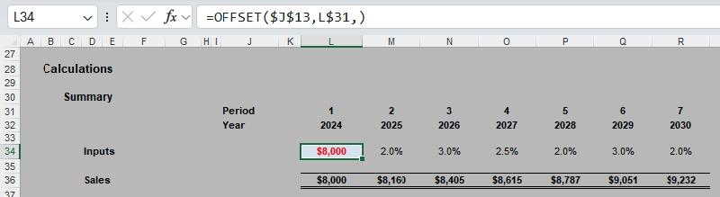
Ở đây, các số kỳ được chỉ định ở hàng 31 giúp chúng ta dễ dàng chuyển vị dữ liệu. Ví dụ, công thức tại ô L34 sẽ là:
=OFFSET($J$13,L$31,)
tức là chèn dữ liệu cách xuống x hàng tính từ ô J13 trong hình đầu tiên, trong đó x là kỳ ở ô L31.
Tuy nhiên, hãy cẩn thận nếu dùng cách tiếp cận số tiền kèm theo tốc độ tăng trưởng cho dữ liệu dự báo / ngân sách. Số tiền trong các ví dụ này phải như sau:
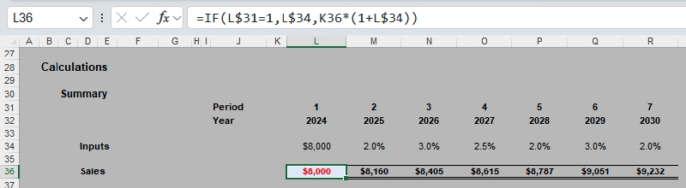
Công thức đúng ở đây là:
=IF(L$31=1,L$34,K36*(1+L$34))
cho ô L36 (chẳng hạn), tức là nếu là kỳ đầu tiên thì lấy số tiền, ngược lại thì lấy số tiền được tính ở kỳ trước nhân với (1 + tốc độ tăng trưởng được chỉ định ở kỳ hiện tại, không phải kỳ tiếp theo).
Khi dữ liệu thực tế được nhập vào mô hình, nó thường thay thế thông tin ban đầu, và do đó bộ phận quản lý mất khả năng nhìn thấy dự báo ban đầu chính xác đến đâu và việc lập ngân sách có thể được cải thiện như thế nào. Một cách để khắc phục điều này là chỉ cần đưa "Actuals" (Số liệu thực tế) vào như một trong các kịch bản để tất cả các dự báo đều được giữ lại. Điều này thường là tất cả những gì cần thiết, và nếu vậy, cứ làm đơn giản thôi – Keep It Simple Stupid (KISS – Giữ mọi thứ đơn giản).
Tuy nhiên, thường thì chúng ta có thể muốn thực hiện phân tích chênh lệch (variance analysis) bằng cách so sánh dữ liệu thực tế với thông tin ngân sách ban đầu. Trong trường hợp này, tôi đề xuất cách tiếp cận sau.
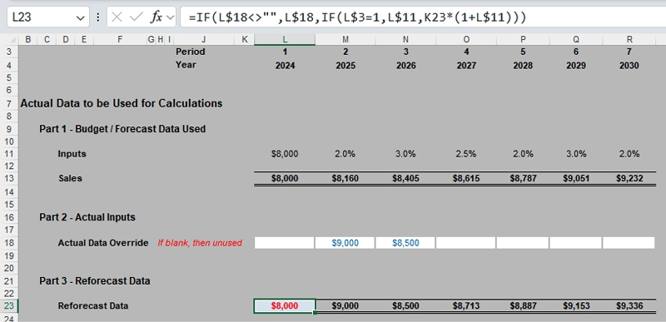
Các hàng từ 9 đến 13 trong ví dụ minh họa này chỉ đơn giản nhắc lại các phép tính đã được trình bày chi tiết ở trên liên quan đến dự báo ban đầu. Tuy nhiên, hãy chú ý đến hàng 18: đây là nơi dữ liệu thực tế được thêm vào thay thế. Trong ví dụ của tôi, tôi chỉ đơn giản sử dụng các đầu vào được nhập cứng cho dữ liệu của mình, nhưng chỉ cần một thay đổi nhỏ đối với phương pháp này là có thể điều chỉnh tốc độ tăng trưởng, v.v.
Theo logic của tôi, chúng ta chỉ đơn giản sử dụng dữ liệu thực tế ở nơi có sẵn; nếu không, chúng ta quay lại dữ liệu và các phép tính ban đầu. Điều này đạt được nhờ công thức ở hàng 23 trong ví dụ của tôi, cụ thể là (cho ô L23):
=IF(L$18<>"",L$18,IF(L$3=1,L$11,K23*(1+L$11))),
tức là nếu có dữ liệu trong ô tương ứng ở hàng 18 thì dùng nó; nếu không, nếu là kỳ đầu tiên thì lấy giá trị đầu vào ban đầu, ngược lại chỉ cần tăng số tiền của kỳ trước lên theo (1 + tốc độ tăng trưởng của kỳ đó). Nó có thể bao gồm một câu lệnh IF lồng nhau, nhưng đây vẫn là một phép tính tương đối đơn giản và dễ hiểu.
Thực hiện các phép tính chỉ là một nửa của cuộc chiến. Các nhà mô hình hóa thường gặp khó khăn trong việc so sánh các kết quả đầu ra ban đầu với các kết quả dự báo lại (reforecast) một cách hiệu quả và hợp lý. Nếu đủ, cách sau đây sẽ tương đối đơn giản:
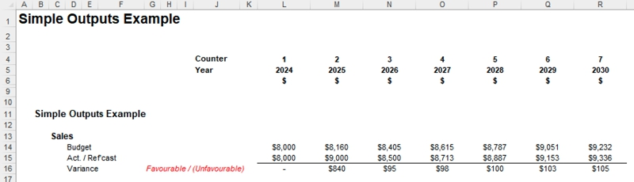
Điều này rất dễ để lắp ghép, nhưng than ôi, thường thì ban lãnh đạo cấp cao lại yêu cầu cách trình bày sau đây thay thế:
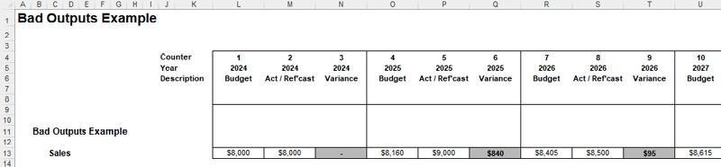
Trông quen không? Tôi đã làm người đánh giá mô hình nhiều năm và thấy kiểu kết quả đầu ra này cực kỳ thường xuyên. Nhiều đội ngũ lãnh đạo cấp cao thích nó theo cách này và vai trò của tôi không phải là thách thức hiện trạng – nhưng điều đó không ngăn tôi cố gắng!
Vấn đề với cách bố trí này là nó dễ dẫn đến những thực hành kém. Các nhà mô hình hóa có xu hướng sử dụng một số lượng lớn các công thức riêng biệt trên một hàng, điều này lại làm chậm quá trình xây dựng mô hình và tăng khả năng xảy ra sai sót, chẳng hạn như lỗi tham chiếu.
Nếu bạn buộc phải sử dụng cách bố trí này, hãy cân nhắc việc tạo bản tóm tắt đơn giản ở nơi khác trước:
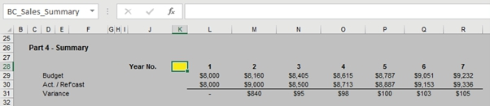
Hãy nhìn kỹ vào hình minh họa này. Phần tô màu ở ô K28 phía trên có vẻ vô hại, nhưng nó là ô quan trọng nhất trên bảng tính và đã được đặt tên là BC_Sales_Summary cho phù hợp (BC có nghĩa là "Base Cell" – Ô cơ sở – cho một hàm OFFSET). Hãy xem xét:
• Mỗi khi dịch sang phải một cột, con trỏ sẽ ở một năm khác. Dịch một cột là Năm 1, dịch hai cột là Năm 2, và cứ thế tiếp tục
• Mỗi khi dịch xuống một hàng, con trỏ sẽ báo cáo một con số khác. Xuống một hàng là dữ liệu Ngân sách, xuống hai hàng là dữ liệu Thực tế / Dự báo lại và xuống ba hàng là Chênh lệch. Độ sâu của bảng này (ba hàng) đã được định nghĩa là List_Depth để có thể sử dụng trong các công thức.
Bây giờ, nếu chúng ta quay lại bảng tính kết quả đầu ra và sửa đổi nó một chút bằng cách chèn thêm hai dòng. Sử dụng lại hàm OFFSET một lần nữa có thể khiến những rắc rối tiềm ẩn của bạn trở thành chuyện quá khứ, cụ thể là
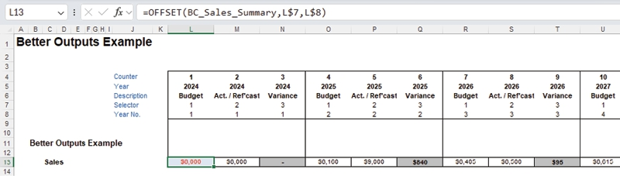
Bạn sẽ thấy rằng mỗi hàng trong ví dụ kết quả đầu ra đã sửa đổi chỉ chứa một công thức riêng biệt được sao chép ngang qua, giúp dễ dàng chỉnh sửa, mở rộng và đánh giá. Điều này đạt được bằng cách thêm hai hàng:
• Bộ chọn (dòng 7): xác định xem cột đó nên hiển thị thông tin ngân sách, dữ liệu thực tế hay phần chênh lệch. Công thức được dùng có sử dụng hàm MOD:
=MOD(L$4-1,List_Depth)+1
• Như đã nói ở trên, List_Depth là số lựa chọn (Ngân sách, Thực tế / Dự báo lại, Chênh lệch) được phép – trong trường hợp này là ba. =MOD(L$4,List_Depth) lấy bộ đếm và chuyển đổi từng giá trị thành 1, 2 và không [0] (tức là phần dư khi chia bộ đếm cho ba). Bằng cách trừ đi một [1] bên trong hàm MOD và cộng lại một lần nữa ở bên ngoài, điều này đơn giản là ép một số không [0] thành ba [3] thay vào đó, để Bộ chọn báo cáo các giá trị 1, 2 và 3 luân phiên nhau.
• Số năm (dòng 8): chỉ đơn giản ghi chú cột đang báo cáo năm nào bằng công thức:
=IF(L$7=1,K8+1,K8),
• tức là năm tăng lên ở cột mà bộ đếm ở dòng 7 bằng 1 (trong ví dụ này).
Do đó, trong ví dụ của tôi, dòng 13 cần một công thức rất đơn giản để tạo ra các kết quả đầu ra cần thiết:
=OFFSET(BC_Sales_Summary,L$7,L$8).
Ví dụ, ô Q13 bằng OFFSET(BC_Sales_Summary,3,2), sẽ tham chiếu đến con số Chênh lệch Năm 2 là $840.
Dễ quá!

CHƯƠNG 2.14: EOMONTH và EDATE
Ngày tháng rất phổ biến trong các mô hình và thường chạy dọc theo một trong những hàng trên cùng của bảng tính Excel như một phần của phân tích chuỗi thời gian:
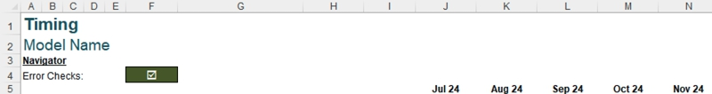
Trong ví dụ này, một mô hình theo tháng đã được xây dựng bắt đầu từ tháng 7 năm 2024. Các ngày trong ô J5 trở đi được định dạng để chỉ hiển thị tháng và năm. Điều này có thể được thực hiện dễ dàng bằng cách chọn ngày (ở đây là 31 tháng 7 năm 2024) và sau đó định dạng ô (CTRL + 1).
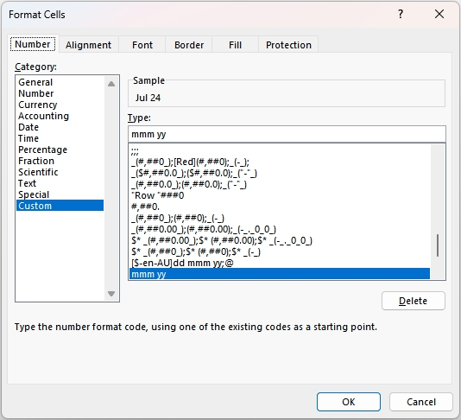
Thú vị hơn, nếu chọn danh mục General thay vào đó, chúng ta lưu ý rằng Sample (được khoanh đỏ) sẽ được hiển thị như sau.
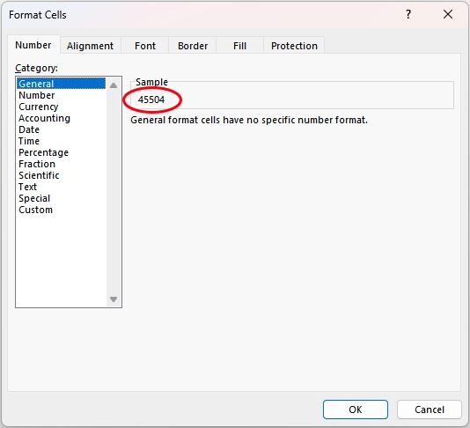
Nói cách khác, 31 tháng 7 năm 2024 không gì khác hơn là một con số: 45,504. Microsoft Excel cho Windows hỗ trợ cái được gọi là hệ thống ngày 1900. Điều này có nghĩa là ngày 1 tháng 1 năm 1900 được Excel coi là ngày 1, ngày 2 tháng 1 năm 1900 là ngày 2, và cứ tiếp tục như vậy.
Suy rộng ra, ngày 31 tháng 7 năm 2024 sẽ là ngày 45,503 (không phải 45,504). Lý do hệ thống ngày 1900 xem nó là một ngày muộn hơn là vì hệ thống này coi năm 1900 là năm nhuận – mà thực tế nó không phải vậy! Những năm kết thúc bằng '00' phải chia hết cho 400 mới là năm nhuận, vì vậy ngày 1 tháng 3 năm 1900 trong hệ thống này là ngày 61 thay vì ngày 60.
Hầu hết những người lập mô hình không bận tâm đến cách đánh số ngày miễn là Excel tính toán chính xác. Tuy nhiên, những chiếc máy tính Macintosh đời đầu đã dùng một ngày bắt đầu khác để tránh rắc rối với năm nhuận 1900 và lấy ngày 1 tháng 1 năm 1904 làm ngày bắt đầu. Hệ thống này được gọi là hệ thống ngày 1904 (1904 date system) và các giá trị ngày có thể được tính như sau:
=giá trị hệ thống ngày 1900 – 1.462
Cần cẩn thận với các tệp Excel được mở trên cả PC lẫn Mac, vì hệ thống ngày có thể khác nhau. Bạn có thể buộc Excel dùng một hệ thống ngày cụ thể như sau:
• Vào Excel Options (phím tắt là ALT + T + O)
• Chọn 'Advanced' ở cột bên trái
• Cuộn xuống phần 'When calculating this workbook'
• Tích / bỏ tích 'Use 1904 date system' tùy theo nhu cầu
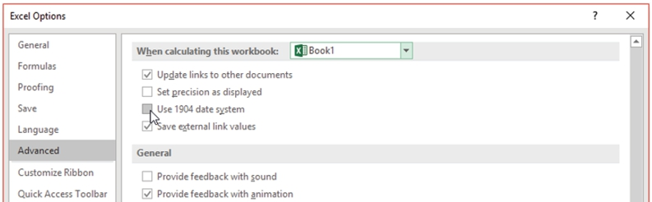
Rõ ràng là ngày tháng không dễ thao tác như bạn tưởng. Việc trích xuất ngày, tháng hay thậm chí cả năm từ một ngày bất kỳ không hề đơn giản vì thực chất ngày chỉ là một con số được gọi là số sê-ri (serial number). (Nếu tôi xóa một ngày đi, liệu điều đó có biến tôi thành kẻ giết người hàng loạt — serial killer — không nhỉ?)
Để trích xuất ngày, tháng hoặc năm, cần dùng ba hàm sau:
• DAY(serial_number) trả về ngày trong tháng của ngày đó (ví dụ: DAY(31-Jul-24) = 31)
• MONTH(serial_number) trả về tháng của ngày đó (ví dụ: MONTH(31-Jul-24) = 7)
• YEAR(serial_number) trả về năm của ngày đó (ví dụ: YEAR(31-Jul-24) = 2024).
Chiều ngược lại cũng vất vả không kém. Nếu đã biết ngày, tháng và năm, có thể tính ra ngày tháng bằng hàm sau:
DATE(year, month, day) (ví dụ: DATE(2024,7,32) = 1 tháng 8 năm 2024, v.v.).
Vì ngày tháng chẳng qua chỉ là số sê-ri, chúng hoạt động y hệt như các con số được định dạng trong Excel, ví dụ: 31-Jul-24 + 128 = 6-Dec-2024.
Nghe thì hay đấy, nhưng chuỗi thời gian (time series) vẫn gây khó khăn cho chúng ta. Nếu muốn có ngày cuối tháng ở mỗi cột, ta không thể chỉ lấy ngày của tháng trước rồi cộng thêm một hằng số, vì số ngày trong các tháng khác nhau. May thay, Excel có một hàm sẽ thực hiện phép tính này giúp chúng ta:
EOMONTH(ngày_chỉ_định, số_tháng)
Do đó, hàm "Cuối tháng" sẽ tính ngày cuối tháng là số_tháng sau ngày_chỉ_định. Ví dụ:
• EOMONTH(31-Jul-24,0) = 31-Jul-24
• EOMONTH(3-Apr-05,2) = 30-Jun-05
• EOMONTH(29-Feb-08,-12) = 28-Feb-07
Mặc dù các ví dụ sử dụng ngày được gõ trực tiếp, để hàm hoạt động trong Excel, tốt nhất là đặt ngày_chỉ_định dưới dạng tham chiếu ô đến một ngày hoặc sử dụng hàm DATE để đảm bảo Excel hiểu đó là một ngày (nếu không công thức có thể tính ra #VALUE!).
Trong một số trường hợp (ví dụ: thẩm định các dự án cơ sở hạ tầng vốn quy mô lớn), các ngày có thể cần phải là cùng một ngày trong tháng (ví dụ: ngày 15) thay vì ngày cuối tháng. Hàm DATE thường có thể được dùng để tính các ngày này – trừ khi gần cuối tháng vì có thể phát sinh vấn đề với tháng Hai, tháng Tư, tháng Sáu, tháng Chín và tháng Mười Một.
Một hàm tương tự như EOMONTH, EDATE, có thể được dùng thay thế:
EDATE(ngày_chỉ_định, số_tháng).
Do đó, hàm "Ngày tương đương" sẽ tính ngày là số_tháng được chỉ định trước hoặc sau ngày_chỉ_định. Ví dụ:
• EDATE(15-Jul-24,2) = 15-Sep-24
• EDATE(3-Apr-05,-2) = 3-Feb-05
• EDATE(29-Feb-28,-12) = 28-Feb-27
Nếu không tìm được ngày tương đương (như trong ví dụ cuối), ngày cuối tháng sẽ được dùng thay thế.
Tương tự như EOMONTH, cần lưu ý rằng mặc dù các ví dụ này cũng sử dụng ngày được gõ trực tiếp, để hàm hoạt động trong Excel, tốt nhất là đặt ngày_chỉ_định dưới dạng tham chiếu ô đến một ngày hoặc sử dụng hàm DATE để đảm bảo Excel hiểu đó là một ngày (nếu không công thức có thể tính ra #VALUE!).
Một số hàm không nằm trong 'thư viện chính' của các hàm Excel và sẽ gây ra lỗi #NAME? trong Excel nếu không được nhận diện. Thật không may, EOMONTH và EDATE là hai hàm như vậy trong Excel 2003 và các phiên bản cũ hơn. Làm ơn nói với tôi rằng bạn không còn dùng một trong những phiên bản này chứ!
Trong trường hợp bạn đang dùng, để đảm bảo chúng hoạt động / được nhận diện đúng, Analysis ToolPak phải được thêm vào. Để chắc chắn điều đó, ở mọi phiên bản, hãy dùng tổ hợp phím tắt ALT + T + I để mở hộp thoại Add-Ins:
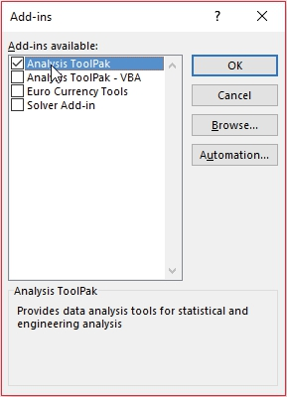
Điều quan trọng là cả người phát triển mô hình lẫn người dùng cuối đều phải thêm ToolPak này vào cho mọi phiên bản Excel tính đến và bao gồm cả Excel 2003, nếu không các hàm này sẽ không hoạt động.
Từ Excel 2007 trở đi, EOMONTH và EDATE đã được thêm vào cơ sở dữ liệu hàm 'chuẩn' trong Excel nên không cần phải đảm bảo đã thêm Analysis ToolPak nữa. Điều này giúp tránh được vấn đề phổ biến đầu tiên của chúng ta, nhưng tiếc thay, đôi khi nó lại gây ra một vấn đề lớn hơn do có vẻ như có vấn đề tương thích giữa Excel 2007 và các phiên bản Excel trước đó.
Nếu các hàm Analysis ToolPak của Excel 2003 như EOMONTH hoặc EDATE được dùng trong một tệp tạo bằng Excel 2003 (hoặc trước đó) rồi sau đó mở bằng Excel 2007 (hoặc mới hơn), các công thức chứa những hàm này có thể bị thay bằng =#N/A hoặc đơn giản là #N/A. Một số người dùng có kinh nghiệm tin rằng nếu bạn đảm bảo bật Analysis ToolPak trong Excel 2007 trước khi mở tệp (dù ở chế độ tương thích), vấn đề sẽ được tránh, nhưng cộng đồng làm mô hình nói chung không chắc đây có phải là trường hợp chắc chắn như vậy không.
Cách chắc chắn duy nhất tôi tìm ra để tránh vấn đề này là không dùng các hàm này nếu tệp sẽ được mở bằng Excel 2007 hoặc mới hơn và các phiên bản Excel trước đó. Điều này có nghĩa là bạn cần tìm các công thức tương đương không dùng công thức Analysis ToolPak.
Với những người phát triển và người dùng đang ở trong tình huống này, bạn có thể cân nhắc các công thức thay thế sau đây. Với EOMONTH(specified_date, number_of_months), hãy dùng:
=DATE(YEAR(specified_date), MONTH(specified_date)+IF(number_of_months, ROUNDDOWN(number_of_months,0),)+1,)
Với EDATE(specified_date, number_of_months), hãy dùng:
=MIN(DATE(YEAR(specified_date), MONTH(specified_date)+ROUNDDOWN(number_of_months, 0), DAY(specified_date)), DATE(YEAR(specified_date), MONTH(specified_date)+ROUNDDOWN(number_of_months, 0)+1, 0))

CHƯƠNG 2.15: MAX, MIN, LARGE và SMALL
MAX và MIN đã quen thuộc với nhiều người dùng Excel, nhưng vẫn đáng để nhắc lại. MAX làm đúng như tên gọi của nó – nó tính giá trị lớn nhất trong một vùng:
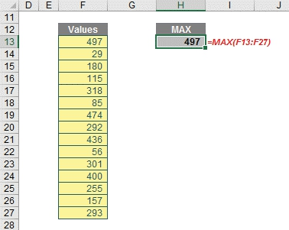
MIN hoạt động rất giống nhưng tính giá trị nhỏ nhất. Tôi đã gạch chân từ giá trị cho cả hai hàm này: thực ra, cả bốn hàm chỉ làm việc trên dữ liệu số, nên hãy ghi nhớ điều này khi cố tính xếp hạng / định cỡ tương đối. Dù vậy, người làm mô hình vẫn thường xuyên mắc lỗi với MAX (và những lỗi tương tự với MIN):
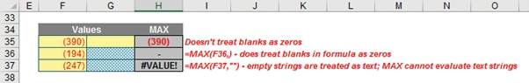
Những ví dụ này cho thấy bạn nên cẩn thận khi dùng ô trống cả trong vùng lẫn trong chính công thức. Bạn có thể để ý rằng tôi thường bỏ qua số 0 trong công thức của mình, nhưng với MAX và MIN tôi thường cẩn thận dùng số 0 một cách rõ ràng.
Một số phiên bản Excel đã mở rộng MAX và MIN với các hàm mới MAXIFS và MINIFS. Tuy nhiên, không phải ai cũng dùng được các hàm này và người dùng cuối có thể thấy lỗi #NAME? trong bảng tính của họ nếu mở bằng các phiên bản Excel trước đó. Điều đó không thực sự lý tưởng.
Tuy nhiên, bạn có thể đạt được kết quả tương tự bằng cách kết hợp MAX (hoặc MIN) với IF trong một công thức mảng (trong đó dấu ngoặc nhọn không được gõ mà được nhập bằng CTRL + SHIFT + ENTER thay vì ENTER):
{=MAX(IF(range_condition, range))}
Điều kiện phạm vi (range_condition) là một phép kiểm tra logic trên range: nó có thể dùng để kiểm tra số dương, số âm, số chẵn, số lẻ, v.v..
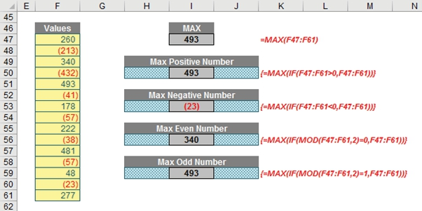
Khi bạn đã quen với chúng, việc xây dựng chúng rất dễ dàng.
Có một ví dụ tài chính rất liên quan kết hợp các hàm MAX và MIN, cụ thể là tính cổ tức tối đa được phép cho một kỳ nhất định. Cổ tức chỉ có thể được chi trả từ cái được gọi là dự trữ có thể phân phối (distributable reserves) (đây hơi nghịch lý vì cổ tức còn được gọi là phân phối (distributions)). Dự trữ đánh giá lại, tài khoản thặng dư cổ phần, dự trữ hoàn trả vốn đều là không thể phân phối. Về cơ bản, cổ tức chỉ có thể được chi trả từ Lợi nhuận sau thuế (Net Profit After Tax - NPAT) của năm hiện tại và tổng hợp tất cả lợi nhuận các năm trước sau các lần phân phối trước đó, tức Lợi nhuận giữ lại (Retained Earnings). Cổ tức không được làm cho Tổng vốn chủ sở hữu (Total Equity) trên Bảng cân đối kế toán trở thành âm. Điều đó cho thấy tình trạng mất khả năng thanh toán và kiểu phân phối này là bất hợp pháp ở hầu hết các quốc gia. Vì dự trữ không thể phân phối không được phép trở thành âm, hãy để tôi chỉ tập trung đơn giản vào NPAT và Lợi nhuận giữ lại ở đây.
Để tính ra cổ tức tối đa được phép, hãy để tôi xem xét một vài tình huống. Hãy tưởng tượng tình huống sau:
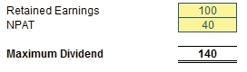
Không có gì cao siêu khi nói rằng nếu cả Lợi nhuận giữ lại và NPAT đều dương, thì cổ tức tối đa được phép là tổng của hai khoản này.
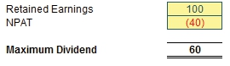
Nếu NPAT âm, nhưng Lợi nhuận giữ lại dương và lớn hơn con số NPAT, thì cổ tức tối đa được phép là hiệu ròng của hai con số này. Nếu hiệu ròng âm, không được phép chia cổ tức.
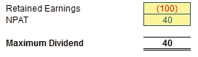
Đây là trường hợp thường khiến người ta bất ngờ. Nếu Lợi nhuận giữ lại âm nhưng NPAT dương, bất kể hiệu ròng là dương hay âm, cổ tức tối đa được phép là số tiền NPAT. Thoạt nghĩ điều này có vẻ khó hiểu, nhưng nó thường phụ thuộc vào hai điều kiện:
• Kiểm toán viên của công ty phải phê duyệt. Điều này nhằm đảm bảo công ty vẫn được xem là đang hoạt động liên tục (going concern) (tức là vẫn có thể tiếp tục vận hành và kinh doanh để vượt qua mọi khó khăn ngắn hạn).
• Các cổ đông phải bỏ phiếu đồng ý. Gần như hài hước không kém việc các Nghị sĩ long trọng bỏ phiếu cho mức tăng lương 50% của họ mỗi năm.
Nếu bạn nghĩ kỹ hơn, điều này hợp lý. Hãy nhớ rằng, cổ tức không thể được chi trả nếu công ty mất khả năng thanh toán. Kiểm toán viên kiểm tra xem công ty có thể "kham" được hay không vì những lý do khác. Nhưng nếu bạn không cho phép tình huống này thì làm sao ai có thể thu hút vốn cổ phần cho một công ty khởi nghiệp ngay từ đầu? Một công ty mới có thể phải dự phòng cho những yếu tố nhất định mà có thể không bao giờ thành hiện thực. Một tài sản dài hạn lớn có thể phải bị xóa sổ vì không còn phù hợp mục đích nếu chiến lược của công ty thay đổi mà không có hệ quả tiền mặt nào. Liệu có chấp nhận được khi cổ đông phải chờ 10 năm để các khoản lỗ Lợi nhuận giữ lại được bù đắp, ngay cả khi doanh nghiệp đang cực kỳ sinh lời trong thời gian đó? Không, và đây chính xác là lý do tại sao đây là quy tắc ở nhiều quốc gia.
Tình huống tiếp theo rõ ràng hơn:
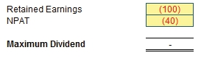
Với cả NPAT và Lợi nhuận giữ lại đều âm, không còn chỗ để linh động nữa. Những tình huống này dường như gợi ý công thức sau:
=MAX(NPAT + Retained Earnings, NPAT, 0)
Công thức này cho phép các tình huống trên. Việc kiểm tra để đảm bảo giá trị không âm (tức là việc đưa số không [0] vào công thức MAX) là để cổ đông không bị yêu cầu trả cổ tức cho công ty. Tôi không thể tưởng tượng điều đó lại được đón nhận tốt.
Tuy nhiên chúng ta chưa xong đâu. Hãy quay lại tình huống áp chót nhưng giờ hãy xem xét cả vị thế tiền mặt nữa:
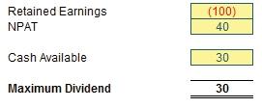
Ở đây, Tiền mặt khả dụng (Cash Available) là tổng số tiền mặt có sẵn để chi trả cổ tức. Về mặt kỹ thuật, điều này bao gồm mọi khoản dự trữ tiền mặt tích lũy theo thời gian, nhưng nhiều công ty chỉ xem xét vị thế tiền mặt của kỳ mà cổ tức liên quan. Điều này dường như gợi ý công thức:
=MIN(MAX(NPAT + Lợi nhuận giữ lại, NPAT, 0), Tiền mặt khả dụng)
Để tôi kiểm tra lại với những con số đã chỉnh sửa đôi chút:
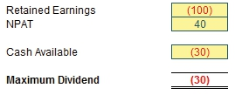
Trong tình huống này, công ty đang bị thấu chi. Ôi. Ở đây, công ty này sẽ lại phải xin tiền từ các cổ đông của mình. Không phải là một ý hay. Điều này dẫn đến công thức đã được chỉnh sửa đôi chút – và cuối cùng là đúng – như sau:
Cổ tức tối đa = MAX(MIN(MAX(NPAT + Lợi nhuận giữ lại, NPAT), Tiền mặt khả dụng), 0)
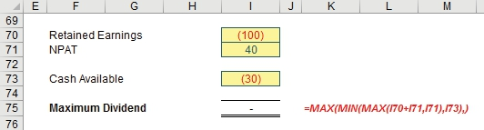
À vâng, công thức tuyệt vời MAX(MIN(MAX)). Nó có thể không phải là công thức đẹp nhất thế giới, nhưng vấn đề là nó cho ra con số đúng.
Bây giờ hãy xem xét LARGE và SMALL. Đây là những hàm tương tự nhau, nhưng yêu cầu hai đối số:
=LARGE(range, n)
=SMALL(range, n)
Hai hàm này trả về giá trị lớn thứ n và nhỏ thứ n trong một range (vùng) cho trước. n phải là một số nguyên dương nhỏ hơn hoặc bằng số mục không trống trong range. Ví dụ,
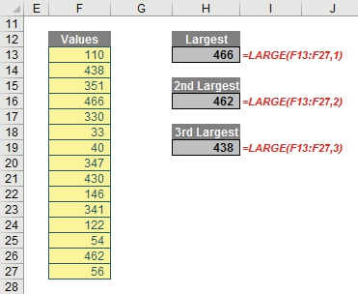
SMALL hoạt động rất giống vậy. Cũng như MAX và MIN, vẫn có những khả năng tạo ra lỗi khi dùng những hàm khá đơn giản này:
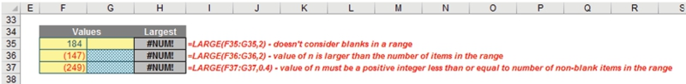
Một lần nữa, ngoài việc chọn một n không phù hợp (ví dụ chọn một giá trị âm, một giá trị quá lớn hoặc một số không nguyên), các ô trống cũng có thể gây ra vấn đề. Hãy đảm bảo bạn không đưa các ô trống vào range cho trước của mình.
LARGE có thể được dùng để xếp hạng dữ liệu số theo thứ tự giảm dần bằng cách dùng hàm ROWS:
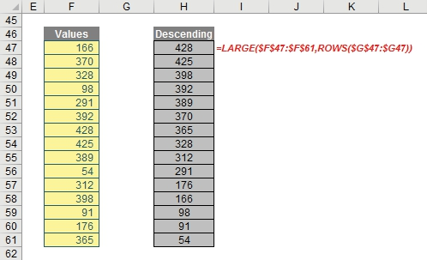
Một công thức tương tự dùng SMALL sẽ tạo ra danh sách theo thứ tự ngược lại (tức là theo thứ tự tăng dần). Trong cả hai trường hợp, ROWS được dùng để tạo một bộ đếm sẽ tăng n thêm một [1] khi công thức được sao chép xuống cột H trong ví dụ của tôi ở trên.
LARGE và SMALL cũng có thể được dùng để rút ra dữ liệu thống kê từ một vùng, đôi khi cần dùng công thức mảng và đôi khi không (điều này thường là trường hợp thử và sai đối với người chưa có kinh nghiệm). Ví dụ, đây là hai cách để tính tổng của ba giá trị (lớn nhất) hàng đầu trong vùng sau:
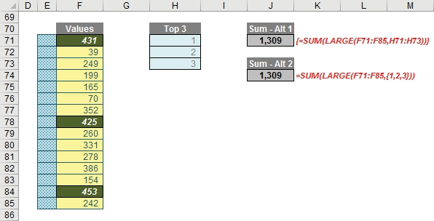
Các công thức
{=SUM(LARGE(F71:F85,H71:H73))} và
=SUM(LARGE(F71:F85,{1,2,3}))
cả hai đều sẽ tính tổng ba mục lớn nhất trong danh sách. Bạn nên lưu ý rằng công thức thứ hai tránh được công thức mảng vì n được chỉ định là {1,2,3} – về cơ bản là tạo ra một mảng dữ liệu mà không cần nhấn CTRL + SHIFT + ENTER.
Các công thức tương tự có thể được tạo ra cho tổng của năm mục nhỏ nhất, trung bình của mục lớn thứ tư, thứ tám và thứ 12, v.v. Hãy thử làm điều đó với MAX hoặc MIN xem!

CHƯƠNG 3: CÁC CHỨC NĂNG CHÍNH CỦA EXCEL
Chúc mừng, bạn đã làm được rồi! Hy vọng bạn đã học được điều gì đó khi chúng ta đi chi tiết nhiều hàm phổ biến được dùng trong mô hình tài chính (financial modelling).
Ngoài các hàm, bạn cũng nên làm quen với nhiều chức năng chính khác nhau của Excel thường cần thiết để phát triển mô hình tài chính. Cũng giống như với các hàm, tôi sẽ thảo luận một số khía cạnh mà bạn có thể nghĩ rằng mình đã hiểu đầy đủ rồi. Một lần nữa, tôi muốn khuyến khích bạn kiên trì theo chương trình, vì dù bạn là người mới hay chuyên gia, hy vọng sẽ có vài mẹo hữu ích cho tất cả mọi người.
Trong mục này, tôi dự định giải thích những ưu điểm (hoặc ngược lại) của từng nội dung sau:
• Tham chiếu tuyệt đối (absolute referencing)
• Định dạng số (number formatting)
• Kiểu định dạng (styles)
• Định dạng có điều kiện (conditional formatting)
• Tên vùng (range names)
• Kiểm tra dữ liệu (data validation)
• Bảng dữ liệu (Data Tables)
• Goal Seek và Solver
• Siêu liên kết (hyperlinks).
Nếu không có gì khác, tài liệu này sẽ cung cấp những tư liệu tham khảo hữu ích khi chúng ta đảm bảo mình có đầy đủ bộ công cụ để xây dựng một mô hình tài chính theo “Thực hành tốt nhất” (Best Practice).

CHƯƠNG 3.1: THAM CHIẾU TUYỆT ĐỐI
Có người nói rằng mô hình tài chính có lẽ xoay quanh mỗi chuyện dấu đô-la – ừ thì, có lẽ họ đúng theo nhiều nghĩa hơn là một.
Hãy xem xét tình huống sau:
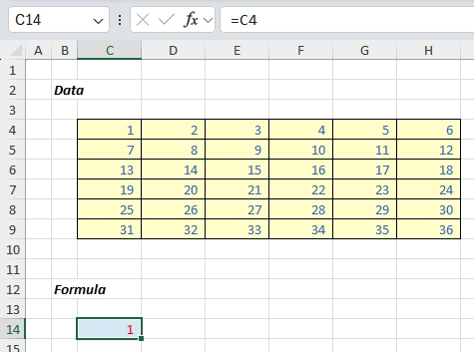
Trong ví dụ này, tôi đã tạo dữ liệu trong các ô C4:H9 (bao gồm cả hai đầu) và sau đó viết một công thức trong ô C14 liên kết tới ô C4 (một tham chiếu hơi “gây cháy”, tôi biết). Nếu tôi sao chép công thức này xuống dưới và sang ngang trên một vùng có kích thước tương tự, tôi sẽ nhận được kết quả như sau:
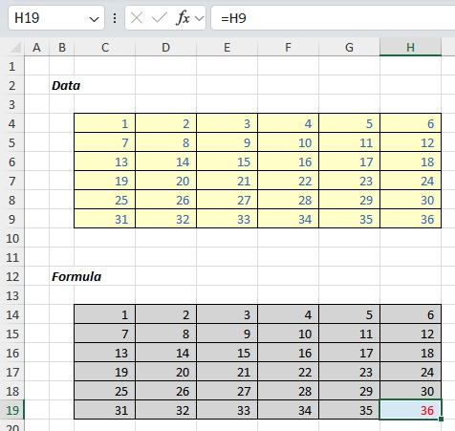
Khi công thức được sao chép xuống dưới và/hoặc sang ngang, tham chiếu sẽ dịch chuyển tương ứng. Đây được gọi là tham chiếu tương đối (relative referencing) và là nền tảng của việc xây dựng công thức mỗi khi người làm mô hình tham chiếu đến một vị trí khác trong cùng một workbook.
Đây không phải là điều xảy ra khi bạn tham chiếu đến một workbook khác:
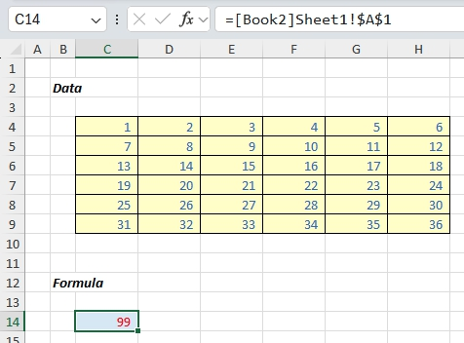
trở thành
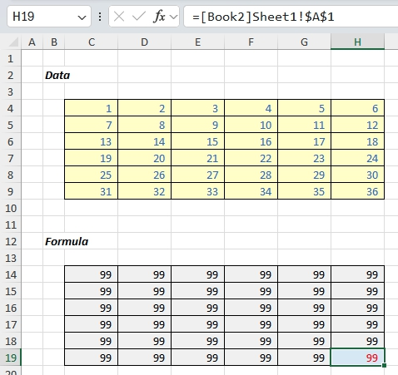
sau khi được sao chép xuống dưới và sang ngang như trước. Mặc định cho các tham chiếu bên ngoài là tham chiếu tuyệt đối (absolute referencing).
Chính những dấu đô-la ($) là thứ gây ra “tác hại”. Bạn có thể thêm hoặc bỏ chúng bằng cách gõ trực tiếp vào tham chiếu ô, hoặc nhấp vào thanh công thức (cách khác là dùng phím chức năng F2) để bật chế độ Chỉnh sửa (Edit mode), bôi đen các tham chiếu liên quan và nhấn phím chức năng F4 nhiều lần
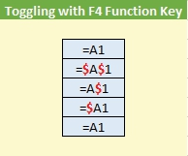
Dấu đô-la làm cho tham chiếu nằm bên phải dấu trở thành cố định, tức là
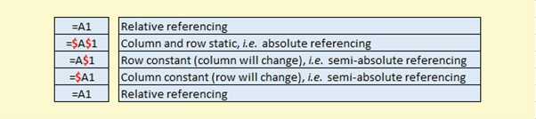
Điều quan trọng là mọi người muốn làm mô hình đều phải nắm vững cách tham chiếu này. Đây là một kỹ năng thiết yếu vì bạn cần có khả năng sao chép công thức xuống dưới và sang ngang các vùng một cách dễ dàng. Nếu bạn chưa chắc, hãy thử bài tập sau. Tạo bảng tính sau:
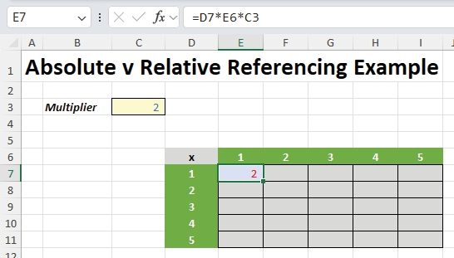
Trong ví dụ này (giả sử bạn đã thiết lập bảng tính giống hệt bảng được minh họa), mục tiêu là tạo một “bảng cửu chương” trong các ô E7:I11 (bao gồm cả hai đầu). Các con số phải bằng
Số ở Tiêu đề Cột x Số ở Tiêu đề Hàng x Hệ số nhân
Sao cho công thức trong ô đầu tiên là =D7*E6*C3. Tất cả những gì bạn cần làm là thêm các dấu đô-la vào những tham chiếu ô này để công thức có thể được sao chép sang ngang và xuống dưới vùng một cách chính xác. Hãy thử ngay bây giờ mà không nhìn trước nhé.
Bạn đã thử chưa? Đây là lời giải của tôi ở bên dưới:
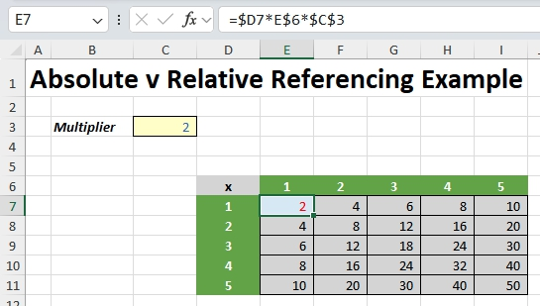
Công thức tôi đã xây dựng là:
=$D7*E$6*$C$3
tức là tham chiếu đầu tiên được cố định cột (để nó luôn tham chiếu đúng Tiêu đề Cột), tham chiếu thứ hai được cố định hàng (để nó luôn tham chiếu đúng Tiêu đề Hàng) và tham chiếu cuối cùng được cố định hoàn toàn (nghĩa là nó là tham chiếu tuyệt đối).
Hãy nâng cao hơn một chút và xử lý một bài toán thực tế hơn. Hãy tưởng tượng bạn có dữ liệu kinh doanh mẫu sau đây:
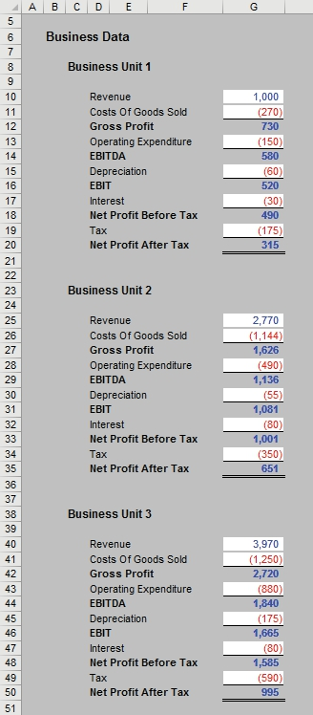
Bạn có thể muốn tạo một bảng kết quả tóm tắt doanh thu theo từng đơn vị kinh doanh. Bạn sẽ cần xây dựng các công thức như
='Business Data'!G10
='Business Data'!G25
='Business Data'!G40, … v.v.
Nếu bạn có, chẳng hạn, 500 đơn vị kinh doanh như vậy thì bạn sẽ có một buổi sáng bận rộn nhưng nhàm chán phía trước. Chắc chắn phải có một cách đơn giản hơn mà không cần phải dùng đến macro chứ?
Thật ra, tôi có thể nghĩ ra hai cách để xử lý câu hỏi phổ biến này và tôi trình bày cả hai giải pháp dưới đây.
Cách 1: Mẹo văn bản nhanh gọn
Cách tiếp cận này yêu cầu nhập hai công thức đầu tiên vào trang kết quả như bình thường, cụ thể là
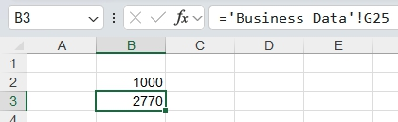
Trong ví dụ của chúng ta, ô B2 chứa công thức =’Business Data’!G10 và ô B3 chứa công thức =’Business Data’!G25 (được hiển thị). Tiếp theo, chỉnh sửa cả hai công thức bằng cách gõ dấu nháy đơn (‘) trước dấu bằng trong mỗi công thức:
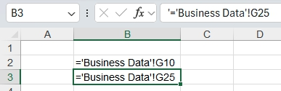
Giờ đây các công thức này được xử lý như văn bản và được hiển thị trong hai ô. Nếu sau đó bạn bôi đen các ô B2:B3 cùng lúc và sao chép công thức xuống dưới, tính năng AutoFill của Excel sẽ sao chép các ô tương tự như hình dưới:
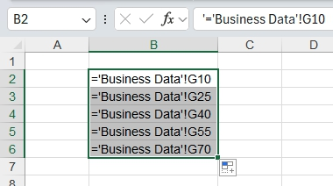
Bây giờ, tất cả những gì chúng ta cần làm là xóa các dấu nháy đơn. Ý tưởng đầu tiên nảy ra trong đầu là dùng ‘Replace…’ (CTRL + H) và thay thế ‘= bằng =. Thật không may, cách này không hoạt động trên mọi phiên bản Excel vì ‘Replace…’ dường như không nhận ra dấu nháy đơn trong một số trường hợp nhất định.
Có một mẹo rất đơn giản để lách qua vấn đề này. Với dữ liệu vẫn đang được chọn, hãy nhấp vào nút ‘Text to Columns’ trong nhóm ‘Data Tools’ của tab ‘Data’ trên Ribbon (ALT + D + E cho mọi phiên bản Excel hoặc ALT + A + E trong Excel 2007 trở đi):
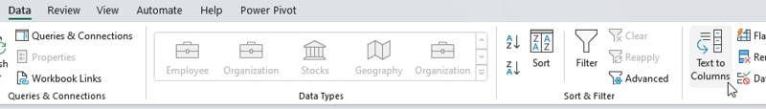
Hộp thoại 'Text to Columns Wizard' (Trình hướng dẫn Chuyển Văn bản thành Cột) sẽ mở ra. Ở bước đầu tiên, hãy đảm bảo rằng mục '…file type that best describes your data…' (…loại tệp mô tả dữ liệu của bạn tốt nhất…) được đặt thành 'Delimited' (Phân cách):
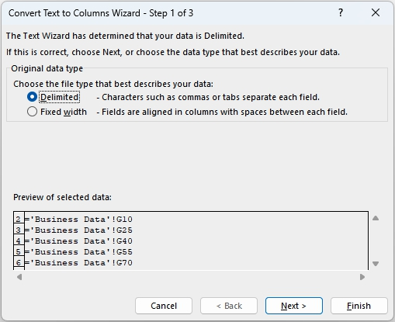
Sau đó, chỉ cần nhấn nút 'Finish' (Hoàn tất). Bảng tính sẽ khôi phục lại các công thức, cụ thể là.
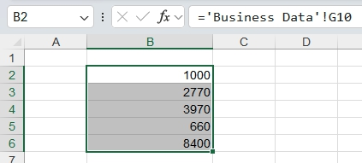
Đơn giản thôi!
Cách tiếp cận này khá đơn giản, nhưng có hai nhược điểm lớn:
1. Phương pháp này chỉ hoạt động với các hàng. Sử dụng ký hiệu công thức R1C1 thì có thể tạo ra một cách tiếp cận tương tự cho các cột, nhưng kỹ thuật này có thể gây nhầm lẫn.
2. Sau khi các công thức đã được khôi phục thì không dễ để mở rộng công thức nếu cần. Điều này có thể rườm rà khi các bản tóm tắt đầu ra có thể khác nhau giữa các kỳ, chẳng hạn.
Cách tiếp cận OFFSET khắc phục được những vấn đề này.
Phương pháp 2: OFFSET ngay từ đầu
Với tất cả những ai giống tôi với trí nhớ của một con cá vàng (tôi phải tra cứu điều đó, vì tôi cứ quên hoài), cú pháp của OFFSET như sau:
OFFSET(reference, rows, columns, [height], [width]).
Các đối số trong dấu ngoặc vuông (height và width) có thể được bỏ qua trong công thức. Ở dạng cơ bản nhất, bạn sẽ nhớ rằng OFFSET(reference, x, y) sẽ chọn một tham chiếu x hàng xuống dưới (-x sẽ là x hàng lên trên) và y cột sang phải (-y sẽ là y cột sang trái) so với tham chiếu reference.
Áp dụng ý tưởng này vào ví dụ của chúng ta:
Lưu ý rằng dữ liệu Business Unit (Đơn vị Kinh doanh) cách nhau 15 hàng (ví dụ khối đầu tiên bắt đầu ở hàng 8 và kết thúc ở hàng 22, tính cả các hàng trống). Do đó, tôi có thể tạo một công thức và sao chép xuống:
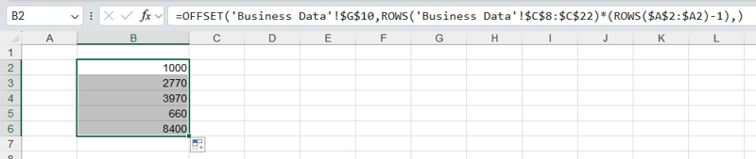
Trong ví dụ này, chúng ta đã bắt đầu công thức ở ô B2 và sao chép nó xuống ô B6. Công thức trong ô B2 là:
=OFFSET('Business Data'!$G$10,ROWS('Business Data'!$C$8:$C$22)*(ROWS($A$2:$A2)-1),)
Tham chiếu đầu tiên là Revenue (Doanh thu) của Business Unit 1. Tham chiếu Rows lấy độ sâu của mỗi khối (được xác định ở đây bởi ROWS('Business Data'!$C$8:$C$22)) nhân với ROWS($A$2:$A2)-1, ví dụ ở hàng 2 hệ số này sẽ bằng không [0], ở hàng 3 nó sẽ là 1, ở hàng 4 nó sẽ là 2, v.v. Điều này đảm bảo rằng mục Revenue tiếp theo được tham chiếu ở hàng tiếp theo bên dưới.
Điều này nghe có vẻ phức tạp lúc đầu, nhưng khi thực hành, ý tưởng này có thể được điều chỉnh để bỏ qua cả các cột và cho phép chọn các mục hàng khác (ví dụ: Lợi nhuận gộp, Thuế) thay thế.

CHƯƠNG 3.2: ĐỊNH DẠNG SỐ
Vì một trong những mục đích chính của mô hình tài chính là trình bày dữ liệu số, nên cách trình bày dữ liệu số rất quan trọng. Các ô có thể được định dạng riêng lẻ bằng CTRL + 1 hoặc ALT + O + E trong tất cả các phiên bản Excel:
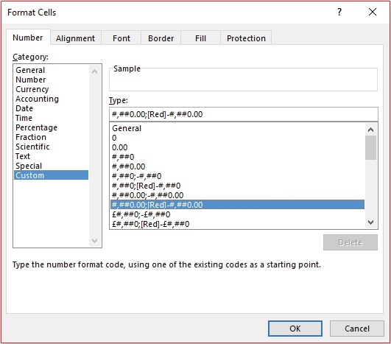
Định dạng chỉ thay đổi hình thức hiển thị, không thay đổi giá trị bên dưới của ô. Ví dụ, nếu các ô A1 và B1 được nhập số '1.4' nhưng được định dạng về không chữ số thập phân, thì nếu ô C1 = A1 + B1, bạn sẽ thực sự có 1 + 1 = 3 (à, dù sao thì 1.4 + 1.4 = 2.8).
Không nên nhầm lẫn điều này với 'Set precision as displayed' (từ Ribbon, File -> Excel Options -> Advanced -> When calculating this workbook -> Set precision as displayed).
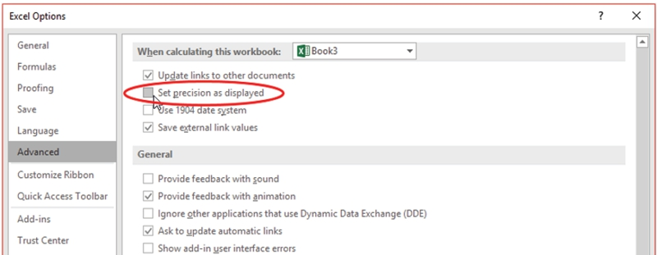
Chọn tùy chọn này và nhấn 'OK' sẽ thay đổi vĩnh viễn các giá trị được lưu trong ô theo bất kỳ định dạng nào đã chọn, bao gồm cả số chữ số thập phân (ví dụ: 15.75 được định dạng về một chữ số thập phân sẽ trở thành chính xác 15.8).
Excel có nhiều định dạng số tích hợp sẵn khá dễ hiểu, ví dụ: Currency, Date, Percentage. Định dạng mặc định là 'General', trong đó Excel sẽ cố gắng cung cấp định dạng phù hợp nhất cho nội dung. Ví dụ, nhập '3 3/4' vào một ô sẽ khiến Excel chọn định dạng hỗn hợp.
Nhưng bạn làm gì nếu không tìm thấy định dạng phù hợp?
Chọn danh mục 'Custom' sẽ kích hoạt hộp nhập 'Type' và cho phép từ 200 đến 250 định dạng số tùy chỉnh trong một workbook cụ thể, tùy thuộc vào phiên bản ngôn ngữ của Excel đã được cài đặt.
Hộp nhập 'Type' cho phép chỉ định tối đa bốn khía cạnh định dạng trong một ô. Các khía cạnh này được gọi là các phần (section) và được phân tách bằng dấu chấm phẩy (;). Để xác định nội dung của từng phần phụ thuộc vào tổng số phần được sử dụng, cụ thể là
Số phần | Chi tiết phần (giả sử không có điều kiện)
1 (tối thiểu) | Tất cả các giá trị số
2 | Số không âm; Số âm
3 | Số dương; Số âm; Giá trị không
4 (tối đa) | Số dương; Số âm; Giá trị không; Văn bản

Với người mới, việc viết mã định dạng số tùy chỉnh có vẻ khó hiểu. Tuy nhiên, chỉ cần hiểu các bảng dưới đây từ Microsoft là mọi thứ sẽ sáng tỏ ngay.
Mã số | Mô tả
Chung | Định dạng số chung
0 | Ký tự giữ chỗ cho chữ số (nếu không có số, một số ‘0’ sẽ được dùng để ‘đệm’)
# | Ký tự giữ chỗ cho chữ số (không hiển thị các số 0 thừa)
? | Ký tự giữ chỗ cho chữ số (để trống chỗ cho các số 0 thừa, nhưng không hiển thị chúng)
. (dấu thập phân / dấu chấm) | Dấu thập phân!
% | Phần trăm được hiển thị
, (dấu phẩy) | Dấu phân cách hàng nghìn
/ | Được dùng để phân tách tử số khỏi mẫu số trong danh mục Phân số
E+ e+ E- e- | Ký hiệu khoa học

Mã văn bản | Mô tả
$ - + / ( ) : dấu cách | Những ký tự này được hiển thị trong số.
“văn bản” | Đối với các ký tự khác, để đảm bảo Excel không hiểu sai chúng, tốt nhất là đặt (các) ký tự trong dấu ngoặc kép…
\ký tự | …hoặc đặt trước nó một dấu gạch chéo ngược
* | Lặp lại ký tự tiếp theo trong định dạng để lấp đầy độ rộng của cột. Mỗi phần của định dạng chỉ được phép có một dấu hoa thị
_ký tự | Bỏ qua độ rộng của ký tự tiếp theo. Cụ thể, cú pháp này thường được dùng với dấu ngoặc đơn đóng, _) , trong định dạng số dương (khi định dạng số âm có chứa ngoặc). Điều này giúp các giá trị thẳng hàng tại dấu thập phân
@ | Chỗ giữ chỗ cho văn bản

Mã ngày | Mô tả
m | Tháng dưới dạng số không có số 0 đứng đầu (1 đến 12)
mm | Tháng dưới dạng số có số 0 đứng đầu (01 đến 12)
mmm | Tháng dưới dạng viết tắt (Jan – Dec)
mmmm | Tháng không viết tắt (January – December)
mmmmm | Chữ cái đầu của tháng (J, F, M, A, M, J, J, A, S, O, N, D)
d | Ngày không có số 0 đứng đầu (1 đến 31)
dd | Ngày có số 0 đứng đầu (01 đến 31)
ddd | Thứ trong tuần viết tắt (Sun – Sat)
dddd | Thứ trong tuần không viết tắt (Sunday – Saturday)
y hoặc yy | Năm dưới dạng số có hai chữ số (ví dụ: 09, 97)
yyy hoặc yyyy | Năm dưới dạng số có bốn chữ số (ví dụ: 2009, 1997)

Mã thời gian | Mô tả
h | Giờ dưới dạng số không có số 0 đứng đầu (0 đến 23)
hh | Giờ dưới dạng số có số 0 đứng đầu (00 đến 23)
m | Phút dưới dạng số không có số 0 đứng đầu (0 đến 59)
mm | Phút dưới dạng số có số 0 đứng đầu (00 đến 59)
s | Giây dưới dạng số không có số 0 đứng đầu (0 đến 59)
ss | Giây dưới dạng số có số 0 đứng đầu (00 đến 59)
[h] | Chỉ với thời gian, sẽ tăng giờ lên 24 và hơn nữa
[m] | Chỉ với thời gian, sẽ tăng số phút đến 60 và hơn thế nữa
[s] | Chỉ với thời gian, sẽ tăng số giây đến 60 và hơn thế nữa
AM/PM am/pm | Thời gian dựa trên đồng hồ 12 giờ [đồng hồ 24 giờ là mặc định]

Mã linh tinh | Mô tả
[Black], [Blue], [Cyan], [Green], [Magenta], [Red], [White], [Yellow] | Hiển thị các ký tự theo màu được chỉ định
[Color n] | Hiển thị các ký tự theo một màu được chỉ định, trong đó n là một giá trị từ 1 đến 56, và tham chiếu đến màu thứ n trong bảng màu
; | Phân định một phần
[Condition Value] | Condition có thể là bất kỳ toán tử so sánh nào, <, >, =, <=, >=, <> và Value có thể là bất kỳ số nào. Một định dạng số có thể chứa tối đa hai điều kiện

Cho phép tôi đi qua một vài ví dụ.

Ví dụ 1: Đầy đủ
[Blue]$* _(#,##0.0,_0_);[Red]$* (#,##0.00,);[Color 7]\-_._0_0_);[Cyan]@*."is text"
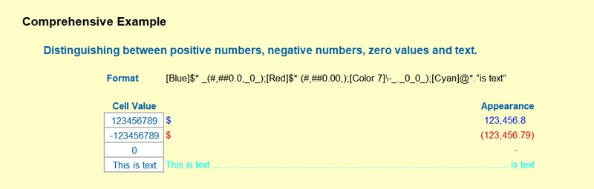
Định dạng này có đủ cả bốn phần, nên phần đầu tiên, [Blue]$* _(#,##0.0,_0_), quy định cách định dạng cho số dương. Trong trường hợp này, số dương sẽ được định dạng màu xanh dương và có ký hiệu $ đứng trước. Lưu ý việc dùng dấu hoa thị theo sau bởi một dấu cách: điều này có nghĩa là độ rộng ô sẽ được "đệm" bằng các dấu cách để ký hiệu đô-la bị đẩy sát về mép trái của ô và phần định dạng số sẽ nằm sát mép phải. _( nói cho chính xác thì không cần thiết, nhưng nó đảm bảo có chỗ dành cho một dấu ngoặc mở, dù không có ký tự nào như vậy được hiển thị. #,##0.0, đảm bảo số dương có dấu phân cách hàng nghìn (khi cần) và hiển thị số làm tròn đến 0,1 của một nghìn. Hai dấu phẩy ở cuối sẽ khiến số được hiển thị làm tròn đến 0,1 của một triệu, và cứ tiếp tục như vậy. Cuối cùng, _0_) yêu cầu Excel giữ đủ chỗ ở mép phải của ô cho một chữ số (không nhất thiết là số không) và một dấu ngoặc đóng. Cần lưu ý rằng mỗi ký tự muốn được chừa chỗ đều cần một dấu gạch dưới riêng.
Phần thứ hai, [Red]$* (#,##0.00,), quy định cách định dạng cho số âm. Nó tương tự phần đầu tiên, nhưng tô số màu đỏ, hiển thị số làm tròn đến 0,01 của một nghìn và đặt nó trong dấu ngoặc.
Phần thứ ba, [Color 7]\-_._0_0_), quy định cách định dạng cho giá trị bằng không. Phần này tô các giá trị không bằng "Color 7", vốn là một màu hồng dễ thương trong bảng màu chuẩn của Excel. Tôi rất tin vào việc dùng một dấu gạch ngang, được tạo ra bằng cách dùng \- ở đây, để biểu thị số không, vì nó phân biệt một giá trị đúng bằng không với một thứ gần bằng không, điều này có thể hữu ích cho việc kiểm tra lỗi, v.v. Bốn ký tự gạch dưới cuối cùng, _._0_0_), đảm bảo dấu gạch ngang sẽ thẳng hàng với chữ số hàng đơn vị của một giá trị dương hoặc âm.
Cuối cùng, phần thứ tư, [Cyan]@*.”is text”, định nghĩa cách định dạng văn bản. Nếu bỏ qua, văn bản chỉ được định dạng là 'General', nhưng ở đây nó sẽ được tô màu xanh lơ. Ký hiệu @ chỉ định vị trí tương đối của văn bản trong ô (phía bên trái của ô), *. sẽ "lấp đầy" ô bằng các ký tự dấu chấm và “is text” sẽ thêm những từ này vào cuối văn bản, căn lề phải (lưu ý không cần nối bằng '&' vì những từ này chỉ xuất hiện trong phần định dạng).

Ví dụ 2: Ẩn nội dung của một ô
;;;
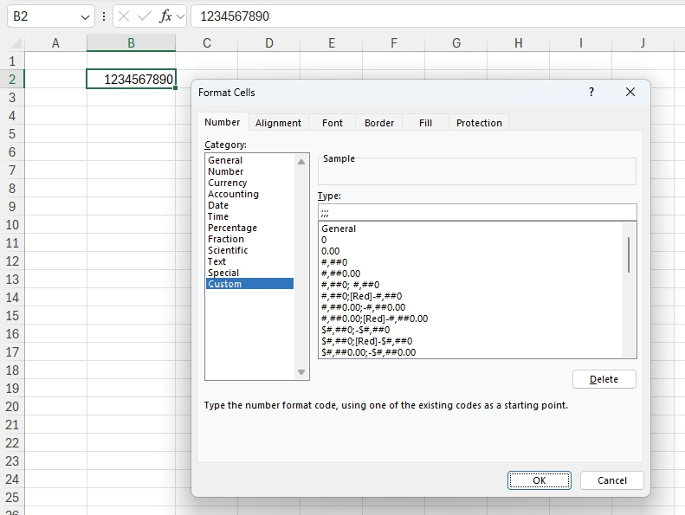
Tô màu phông chữ và nền giống nhau có thể ẩn nội dung của một ô trên màn hình, nhưng nó thường sẽ hiện ra khi in (đặc biệt nếu chọn 'in đen trắng'). Bằng cách chọn định dạng trên (ba dấu chấm phẩy), số và văn bản đơn giản là bị "xoá trắng" và sẽ chỉ xuất hiện trong thanh công thức của Excel mà thôi.

Ví dụ 3: Định dạng dựa trên điều kiện
[>=1000000]#,##0,,"M";[>=1000]#,##0,"K";0
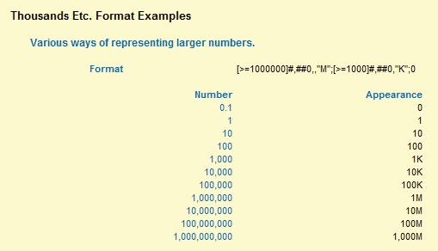
Ở trên, tôi đã đề cập ý nghĩa thông dụng nhất của bốn phần. Ví dụ thứ ba này làm nổi bật rằng điều đó không phải lúc nào cũng đúng. Định dạng số tuỳ chỉnh cho phép chỉ định tối đa hai điều kiện. Đó là vì định dạng số tuỳ chỉnh chỉ cho phép bốn phần và hai phần được dành riêng. Phần thứ tư luôn quy định định dạng văn bản và một phần khác là cần thiết để mô tả cách định dạng "mọi thứ còn lại" (về mặt số). Nó hơi giống định dạng có điều kiện (xem phần sau), chỉ là dành cho số.
Các điều kiện được đặt trong dấu ngoặc vuông sao cho nếu điều kiện đúng thì phần định dạng theo sau sẽ được áp dụng. Trong ví dụ này, chỉ có ba phần, nên văn bản sẽ được định dạng là 'General'. Phần đầu tiên, [>=1000000]#,##0,,”M”, sẽ định dạng mọi số lớn hơn hoặc bằng một triệu làm tròn đến hàng triệu gần nhất và thêm chữ "M" vào cuối số. Lưu ý rằng các dấu phẩy thực chất khiến nó trông như mỗi số được chia cho 1.000.
Phần thứ hai sẽ chỉ được xét đến nếu điều kiện đầu tiên không đúng, nên thứ tự của hai "định dạng có điều kiện" này cần được cân nhắc kỹ. Ở đây, phần thứ hai, [>=1000]#,##0,”K”, sẽ định dạng mọi số lớn hơn hoặc bằng một nghìn (nhưng đương nhiên nhỏ hơn một triệu) làm tròn đến hàng nghìn gần nhất và thêm chữ "K" vào cuối số.
Phần thứ ba và cũng là phần cuối cùng, 0, sẽ định dạng mọi số còn lại (mọi giá trị nhỏ hơn 1.000) làm tròn đến số nguyên gần nhất mà không có dấu phân cách hàng nghìn.

Dùng cẩn thận
Việc dùng quá nhiều định dạng số tùy chỉnh trong một workbook sẽ ngốn khá nhiều bộ nhớ và có thể làm chậm thời gian tính toán của file Excel một cách không cần thiết. Nhiều định dạng trong số này được tạo ra do vô tình. Mỗi lần một định dạng số tùy chỉnh bị chỉnh sửa, nó sẽ tạo thêm một mục trong danh sách Custom Category Types. Bất kỳ định dạng tùy chỉnh nào bị tạo ra ngoài ý muốn theo cách này (mà không được dùng trong file) đều nên được xóa đi; việc dọn dẹp gọn gàng là rất quan trọng.

CHƯƠNG 3.3: STYLES
Bạn có biết sự khác biệt giữa định dạng (format) và kiểu (style) không, ngoài chuyện định dạng là thứ bạn làm trong Excel còn kiểu là thứ tôi thiếu? Hãy xem hình minh họa bên dưới. Việc tìm ra dữ liệu quan trọng, hay nhận biết ô nào cần thay đổi để cập nhật thông tin, dễ đến mức nào? Bạn có bao giờ để ý rằng những bảng tính do đồng nghiệp xây dựng trông không giống của bạn không? Những điều này dễ dàng đến mức nào trong bảng tính của chính bạn? Tôi đã hỏi đủ câu hỏi trong đoạn này chưa nhỉ? Chưa à?
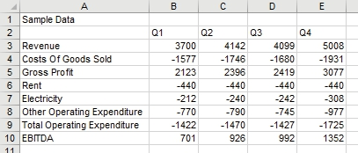
Lát nữa, tôi sẽ bàn về bốn phẩm chất then chốt của một mô hình "Best Practice" (thực hành tốt nhất), nhưng để bạn nếm thử trước, hai trong số những phẩm chất then chốt đó là tính nhất quán (consistency) và tính minh bạch (transparency).
Ví dụ về tính nhất quán:
• các công thức được sao chép nguyên vẹn qua các hàng
• các ô có cùng mục đích (ví dụ, các ô nhập liệu là giả định, như tỷ lệ lạm phát) được định dạng giống nhau
• tiêu đề được đặt ở cùng các ô trong những worksheet khác nhau
• các ô giả định (ô chứa dữ liệu mà người dùng có thể thay đổi để tác động đến kết quả của mô hình) được mở khóa, còn tất cả các ô khác đều bị khóa, để chỉ những ô này có thể bị thay đổi
Ví dụ về tính minh bạch:
• các giả định được định dạng để có thể nhận ra ngay lập tức
• các kết quả then chốt (ví dụ, tổng cộng) có thể được nhận diện ngay, với cách tính ra chúng được thể hiện rõ ràng.
Các tính năng 'Styles' của Excel có thể hỗ trợ cả tính minh bạch lẫn tính nhất quán. Thường thì người ta dùng lẫn lộn hai từ 'định dạng' (formats) và 'kiểu' (styles), nhưng chúng không phải là một. Để thấy điều này, hãy chọn bất kỳ ô nào trong Excel và áp dụng tổ hợp phím tắt CTRL + 1. Như đã đề cập trước đó, phím tắt này mở ra hộp thoại 'Format Cells':
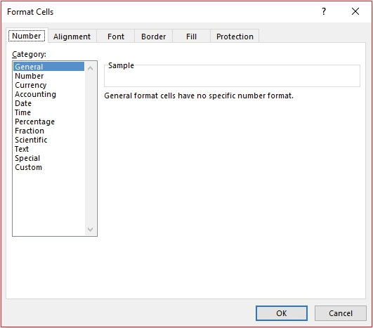
Excel có sáu thuộc tính định dạng: Number (Số), Alignment (Căn chỉnh), Font (Phông chữ), Border (Đường viền), Patterns (Mẫu nền) và Protection (Bảo vệ). Một kiểu (style) đơn giản chỉ là một bộ các định dạng khác nhau này được định nghĩa sẵn. Chỉ cần suy nghĩ trước một chút, bạn có thể thiết lập và áp dụng các kiểu này cho một ô hay một vùng trong worksheet rất dễ dàng.
Việc tạo kiểu riêng của bạn rất đơn giản với hộp thoại Style của Excel. Chỉ cần vào tab Home, nhấp vào mũi tên ở góc dưới cùng bên phải, ngay tại góc phải cùng của mục 'Styles':
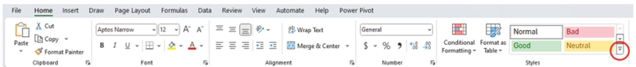
Thao tác này sẽ mở rộng mục đó ra:
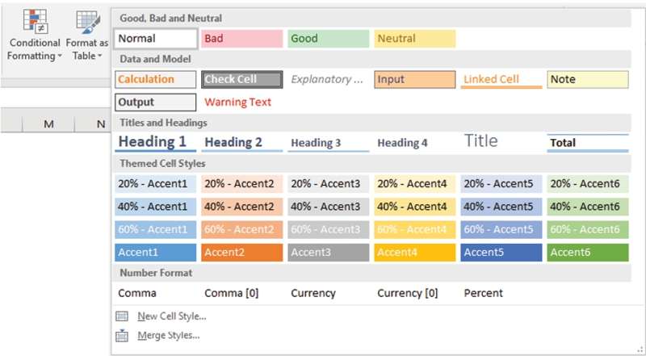
Sau đó bạn có thể chọn một Kiểu Ô Mới (xem danh sách ở cuối hộp thoại bật lên hoặc ALT + H + J + N), dùng một kiểu có sẵn hoặc chỉnh sửa một kiểu có sẵn (nhấp chuột phải). Nếu bạn quyết định tạo một kiểu mới hoặc chỉnh sửa một kiểu có sẵn, hộp thoại sau sẽ xuất hiện:
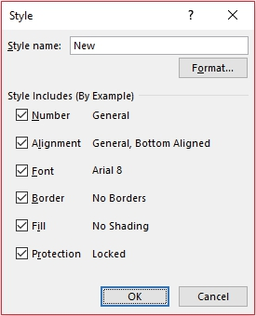
Hãy tạo một định dạng giả định (assumption) để nhập dữ liệu bằng đô-la. Đầu tiên, chọn một ô hoặc một vùng ô. Sau đó, gọi hộp thoại ở trên. Hộp thả xuống (được tô sáng ở trên) có thể chỉnh sửa được. Chúng ta sẽ đổi tên thành 'Dollar Assumptions' và nhấp vào nút 'Modify' hoặc 'Format' (tùy thuộc vào phiên bản Excel bạn đang dùng).
Hộp thoại 'Format Cells' xuất hiện lại:
• Number: chọn danh mục Currency, với không chữ số thập phân và áp dụng ký hiệu '$'
• Alignment: Horizontal – Right (Indent) với mức thụt lề bằng không
• Fill: chọn một màu 'dễ chịu cho mắt' như xanh lá nhạt
• Protection: bỏ chọn ô Locked (cho phép ô được thay đổi trong một bảng tính được bảo vệ)
• Nhấp 'OK' để quay lại hộp thoại Style.
Lưu ý rằng trong ví dụ này không có định dạng nào được gán cho Font hay Border. Chúng ta không muốn kiểu (style) kiểm soát (tức là ghi đè) các thuộc tính này, nên các ô đánh dấu 'Style includes' cho hai thuộc tính định dạng này nên được bỏ chọn:
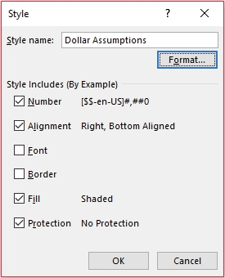
Điều này cho phép bạn kết hợp nhiều kiểu trong một ô, mặc dù không có ích gì khi có hơn sáu kiểu vì nếu không bạn sẽ ghi đè lên một kiểu trước đó. Quay lại hình minh họa, bằng cách nhấp 'OK' hoặc 'Add', ô hoặc vùng ô giờ đã được định dạng với kiểu 'Dollar Assumptions'. Giờ đây khi kiểu này đã được thêm vào, bạn chỉ cần chọn vùng ô rồi nhấp vào kiểu trong thư viện Styles trên tab Home.
Sự khác biệt chính giữa Định dạng (Formats) và Kiểu (Styles) trở nên rõ ràng khi bạn nhận ra mình muốn thay đổi (cập nhật) một kiểu. Chỉ cần chọn một trong các ô mà kiểu đó được gắn vào và gọi hộp thoại Style theo cách thông thường, chỉnh sửa kiểu theo ý muốn. Nhấp 'OK' khi xong. Lưu ý rằng mọi ô trong bảng tính đang mở sử dụng kiểu này đều đã tự động cập nhật. Một khi bạn bắt đầu dùng kiểu, bạn sẽ không bao giờ muốn quay lại nữa!
Bạn sẽ chỉ cần thiết lập kiểu một lần. Khi xong, chỉ cần lưu tệp dưới dạng mẫu (template) bằng File-->Save As (bạn có thể muốn xóa hoặc gỡ các ô đã định dạng trước để có một bảng tính trống). Dùng File-->New sẽ gọi ra các kiểu bạn đã lưu.
Chỉ với rất ít luyện tập, bạn sẽ thấy mình có thể tạo kiểu cho bảng tính nhanh hơn cả tốc độ bạn nói từ "floccinaucinihilipilification" (tôi rất ấn tượng vì trình kiểm tra chính tả của tôi nhận ra được từ này!). Quay lại ví dụ ban đầu của chúng ta, bạn thích cái nào hơn?
Trước khi dùng Styles | Sau khi dùng Styles

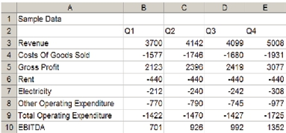
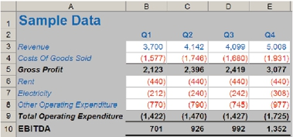
Bằng cách nhấp 'OK' hoặc 'Add', ô hoặc vùng ô giờ đã được định dạng với kiểu 'Dollar Assumptions'. Giờ đây khi kiểu này đã được thêm vào, bạn chỉ cần chọn vùng ô rồi nhấp vào kiểu trong thư viện Styles trên tab 'Home'.
Nếu bạn có các Kiểu (Styles) mong muốn trong một workbook khác, có một cách nhanh chóng để sao chép chúng vào. Chỉ cần mở cả hai workbook. Sau đó, trong workbook mà bạn muốn nhập các Kiểu vào, hãy vào ‘Merge Styles…’ thông qua.
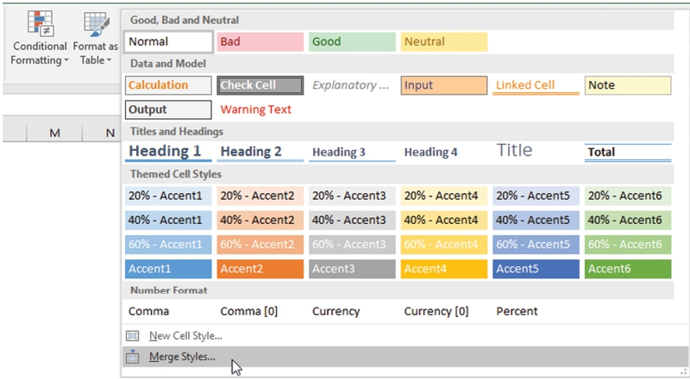
Một hộp thoại sẽ hiện ra, từ đó bạn có thể chọn workbook chứa các Kiểu bạn cần.
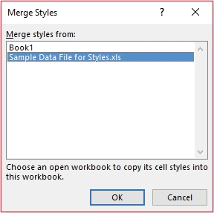
Nhấp vào đúng workbook rồi nhấp ‘OK’ và tất cả các Kiểu từ workbook đó sẽ được nhập vào (bao gồm cả các bản trùng lặp).
Điều này dẫn tôi đến việc đề cập một vấn đề với Kiểu. Nếu các worksheet hoặc vùng ô được sao chép từ các workbook khác, các Kiểu từ workbook đó cũng có thể bị sao chép theo, dẫn đến hàng trăm – nếu không muốn nói là hàng nghìn – Kiểu mà bạn không muốn, làm phình to một cách giả tạo kích thước mô hình tài chính của bạn. Để xóa Kiểu, bạn nhấp chuột phải vào Kiểu bạn chọn và chọn ‘Delete’ – nhưng việc này phải được thực hiện từng cái một. Ôi chao!
Có hai cách khắc phục cho vấn đề này:
• Khi sao chép từ một workbook khác, hãy sao chép vùng ô cần nhập (CTRL + C) rồi dán đặc biệt (paste special) hai lần. Đầu tiên, trong workbook đích, chọn vị trí bạn muốn dữ liệu đi đến và Dán Đặc Biệt dưới dạng Công thức (ALT + E + S + F + ENTER) rồi Dán Đặc Biệt dưới dạng Định dạng (ALT + E + S + T + ENTER).
• Dùng một macro để xóa các Kiểu.
Tôi cung cấp một ví dụ về macro như vậy bên dưới. Cái này cho phép bạn chọn những Kiểu tùy chỉnh (tức là không phải những Kiểu được tích hợp sẵn) nào nên được xóa trong workbook:
Sub RemoveStyles()Dim StyleCustom As StyleDim ReturnedInteger As IntegerFor Each StyleCustom In ActiveWorkbook.StylesIf Not StyleCustom.BuiltIn ThenReturnedInteger = MsgBox("Delete style '" & StyleCustom.Name & "'?", vbYesNo)If ReturnedInteger = vbYes Then StyleCustom.DeleteEnd IfNext StyleCustomEnd Sub

MacroCuốn sách này không nói về macro, nên xin thứ lỗi nếu tôi chỉ đề cập chúng một cách ngẫu nhiên ở đây đó. Về cơ bản, một macro là một thủ tục được lập trình bằng ngôn ngữ Visual Basic for Applications (VBA), thường được dùng để tự động hóa các thao tác. Kể từ Excel 2007, các tệp không được lưu dưới dạng tệp *.xlsx (những workbook Excel này sẽ không cho phép macro). Lựa chọn tốt nhất của bạn có lẽ là một workbook có bật macro - *.xlsm.Ngay cả khi đó, vì macro có thể thực thi đủ loại mã không mong muốn, cài đặt mặc định của Excel được đặt sao cho macro sẽ không tự động chạy. Để đảm bảo macro bên dưới hoạt động, trước tiên bạn cần kiểm tra / điều chỉnh cài đặt bảo mật của Excel:Vào ‘Excel Options’ (ALT + T + O là tương đương với hai bước đầu tiên này)Chọn ‘Trust Center’ từ danh sách cột bên tráiTrong phần ‘Microsoft Office Excel Trust Center’, nhấp vào nút ‘Trust Center Settings…’Chọn ‘Macro Settings’ từ danh sách cột bên trái (nếu tab ‘Developer’ được hiển thị trên Ribbon, ALT + L + AS sẽ đưa bạn đến điểm này ngay lập tức)Trong phần ‘Macro Settings’, chọn ‘Enable all macros’.Để nhập một macro được gõ (thay vì được ghi lại), hãy mở Visual Basic Editor (ALT + F11), chọn tệp (nếu có nhiều hơn một tệp đang mở) từ Project Explorer (cửa sổ trên cùng bên trái) rồi từ menu, nhấp Insert->Module và gõ mã của bạn vào khung bên phải.Để chạy macro có thể khó hơn nếu bạn không mở tab ‘Developer’ (mặc dù bạn có thể chọn Run->Macro (hoặc F5) từ Visual Basic Editor).Trong Excel 2010 và các phiên bản sau, hãy vào ‘Customize Ribbon’:
Sau đó macro có thể được chạy từ tab ‘Developer’ bằng cách nhấp vào nút ‘Macro’:Bạn cũng có thể tránh tất cả những điều này bằng phím tắt ALT + F8!!

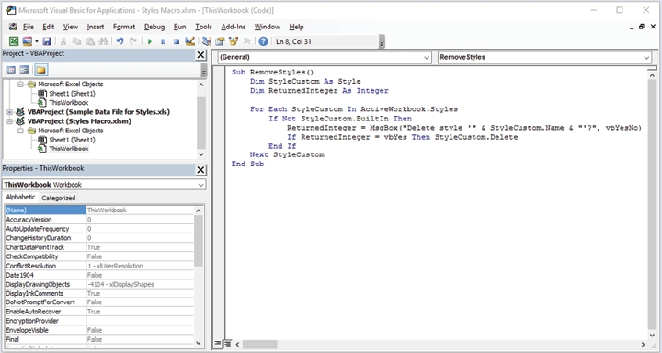
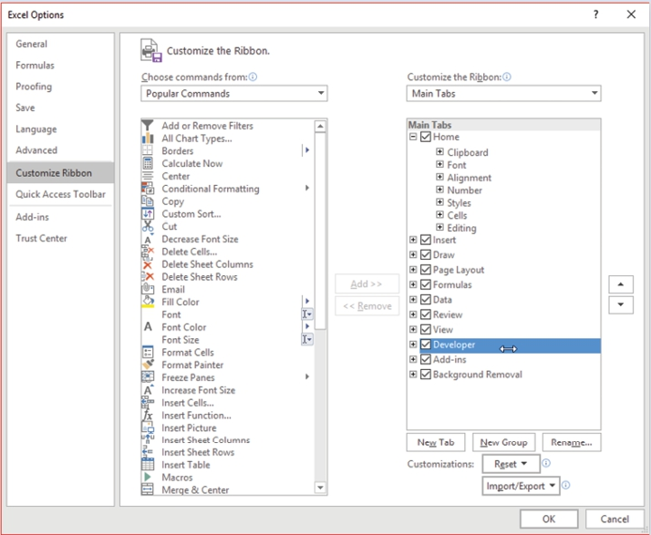
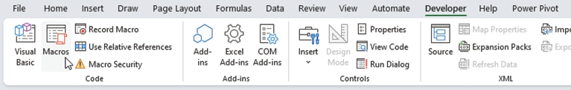

CHƯƠNG 3.4: ĐỊNH DẠNG CÓ ĐIỀU KIỆN
Với hàm IF của Excel, nội dung của một ô có thể được sửa đổi tùy thuộc vào việc (các) điều kiện nhất định được thỏa mãn (tức là được coi là TRUE). Tuy nhiên, định dạng hoặc kiểu của ô không thể được thay đổi theo cách này.
Không cần đến macro.
Được giới thiệu lần đầu trong Excel 97, Định dạng có điều kiện (Conditional Formatting) là một tính năng của Excel thực sự cho phép bạn áp dụng định dạng cho một ô hoặc một vùng ô và để định dạng đó thay đổi tùy thuộc vào giá trị của ô hoặc giá trị của một công thức tương ứng. Đây là một trong những tính năng đã được đại tu lớn trong Excel 2007.
Truy cập từ tab ‘Home’ (hoặc ALT + O + D), định dạng có điều kiện định dạng (các) ô được chọn tùy thuộc vào việc một điều kiện là TRUE hay không. Trong Excel 2003 và các phiên bản trước đó, định dạng có điều kiện sẽ hoạt động như sau:
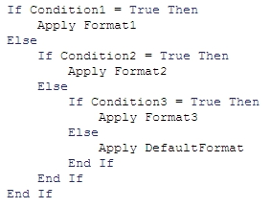
Về cơ bản, ngay khi Excel tìm thấy một điều kiện được thỏa mãn, nó sẽ định dạng tương ứng và dừng lại. Nếu không có điều kiện nào trong ba điều kiện được đáp ứng, định dạng nền (tức là định dạng thứ tư) sẽ được giữ nguyên.
Như đã giải thích ở trên, định dạng có điều kiện (conditional formatting) đã được cải tổ và tái tạo hoàn toàn trong Excel 2007. Nằm trong nhóm 'Styles' của tab 'Home', tính năng định dạng có điều kiện đã được bổ sung hàng loạt tính năng mới:
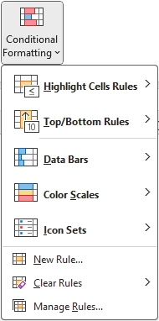
Ví dụ, xem xét 'Highlight Cells Rules' cũng tương tự như nhiều chức năng "Cell Value Is" của phiên bản tiền nhiệm, chẳng hạn như Greater Than, Less Than, Between, Equal To, hoặc thậm chí More Rules:
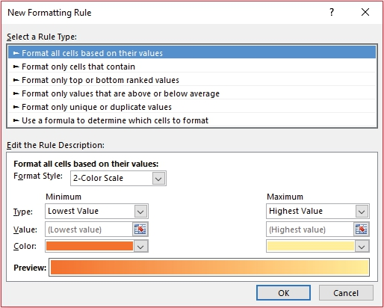
Các tùy chọn khác cũng có sẵn: Date Occurring và Duplicate Values. Tất cả những gì bạn cần làm là bôi đen danh sách, chọn tùy chọn và bảng màu mong muốn. Đơn giản (không cần phải chế ra những công thức kinh khủng như =IF(COUNTIF($A:$A,$A1)>1,COUNTIF($A$1:$A1,$A1)>1) để tìm các giá trị trùng lặp, chẳng hạn).
Người dùng cũng đừng để bị đánh lừa bởi các quy tắc Top / Bottom Rules dễ sử dụng. Top 10 Items, Top 10%, Bottom 10 Items và Bottom 10% đều tô sáng các mục phù hợp với các nhãn này. Tuy nhiên, con số '10' có thể được thay đổi thành một số do người dùng chọn. Ai có thể sống thiếu Báo cáo Con nợ Bottom 37% chứ nhỉ?
Dữ liệu trên trung bình và dưới trung bình cũng có thể được tô sáng chỉ với một hoặc hai cú nhấp chuột, và thậm chí có thể tô màu chuyển sắc cho ô. Ví dụ, nếu các ô A1:A10 có các giá trị lần lượt là 10, 20, 30, …, 100, các ô có thể được tô như sau:
Sử dụng Data Bars | Sử dụng Color Scales

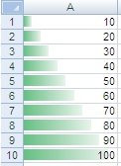
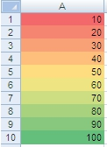
Rõ ràng, khi nhìn vào ví dụ Color Scales, định dạng có điều kiện rất phù hợp cho báo cáo kiểu đèn giao thông. Điều này còn được củng cố bởi Icon Sets, công cụ sẽ phân tầng dữ liệu thành từ ba đến năm phần bằng các biểu tượng khác nhau (chẳng hạn như đèn giao thông đỏ, hổ phách và xanh lá). Vì định dạng có điều kiện giờ đây cho phép sắp xếp các ô dựa trên màu nền của chúng (ALT + D + S, sau đó chọn 'Cell Color' trong trường 'Sort On'), bạn có thể biến báo cáo hàng tháng thành một cuộc phiêu lưu đầy màu sắc!
Định dạng có điều kiện trong Excel 2007 thực sự khác về mặt logic so với phiên bản tiền nhiệm.
Với Excel 2003 và các phiên bản trước đó, ngay khi Excel tìm thấy một điều kiện được thỏa mãn, nó sẽ định dạng tương ứng và dừng lại. Điều này có thể thực hiện cho tối đa ba điều kiện. Ngày nay, không có 'giới hạn' và việc kiểm tra không cần phải dừng lại (có thể áp dụng nhiều định dạng cho một ô cùng lúc), tức là
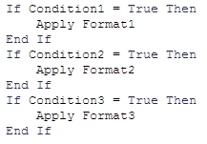
Để làm nổi bật điều này, hãy xem xét tập dữ liệu sau đây trước và sau khi áp dụng nhiều định dạng có điều kiện:
Trước khi áp dụng nhiều định dạng có điều kiện | Sau khi áp dụng nhiều định dạng có điều kiện

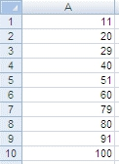
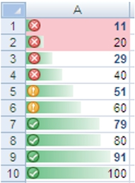
Không ít hơn bốn định dạng có điều kiện đã được áp dụng, như có thể thấy khi mở Conditional Formatting Rules Manager (ALT + O + D):
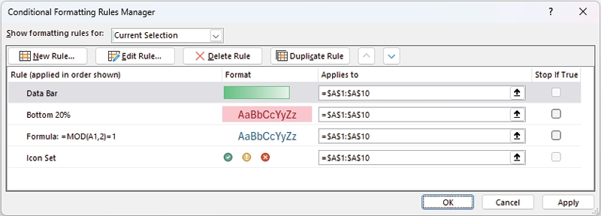
Sử dụng các mũi tên xanh lên và xuống để sắp xếp lại thứ tự, và thứ tự có thể bị dừng nếu một số điều kiện nhất định là đúng (chỉ cần đánh dấu vào ô trong cột thứ tư). Điều này mang lại cho định dạng có điều kiện sự linh hoạt lớn hơn đáng kể ngày nay.
Một mẹo nhỏ nhé: hãy luôn cố gắng thêm định dạng có điều kiện (conditional formatting) sau khi đã hoàn tất mọi phép tính trong mô hình của bạn. Lý do là vì định dạng có điều kiện đôi khi hoạt động không đúng khi các hàng hoặc cột bị xóa và/hoặc chèn thêm. Tin tôi đi, thêm vào cuối cùng sẽ đỡ vất vả hơn nhiều!

CHƯƠNG 3.5: ĐẶT TÊN VÙNG (RANGE NAMES)
Nếu bạn hỏi các chuyên gia mô hình hóa về lợi ích của việc dùng tên vùng (range name), bạn sẽ thấy ý kiến chia rẽ mạnh mẽ. Trong bảng tính, nếu dùng đúng cách và tiết chế, tên vùng mang lại giá trị lớn vì nó giúp công thức dễ đọc hơn. Trong macro (không bàn ở đây), chúng là yếu tố thiết yếu. Ngược lại, lạm dụng có thể khiến người dùng cuối bối rối.
Có nhiều cách để tạo tên vùng trong Excel. Một cách là dùng Name Box (Hộp tên):
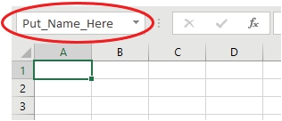
Lưu ý rằng tên vùng phải bắt đầu bằng một chữ cái hoặc ký tự gạch dưới (_) và không được trùng với tham chiếu ô (bạn thử tưởng tượng sẽ vui thế nào khi đặt tên ô A1 D3 v.v.?). Khoảng trắng cũng không được phép.
Khoảng trắng: Biên giới cuối cùng?Có một lý do rất chính đáng khiến khoảng trắng không được phép trong tên vùng. Không nhiều người làm mô hình – kể cả những người giỏi – hiểu rõ chức năng sau đây. Hãy xem đoạn trích sau:Khoảng trắng (“ ”) thực ra là toán tử giao nhau (intersect) trong Excel. Đây là lý do bạn không bao giờ nên đặt khoảng trắng trong công thức Excel – phần mềm có thể vô tình cố gắng lấy phần giao của các vùng của bạn. Nếu bạn cần ngắt dòng một công thức, hãy dùng ALT + ENTER: thao tác này sẽ chèn ngắt dòng thay vào đó.Về tên vùng, nếu bạn cần đặt tên dễ đọc, tôi khuyên dùng ký tự gạch dưới (_), ví dụ Range_name. Điều này tránh việc Excel nghĩ rằng bạn đang cố lấy giao của một tên vùng chưa xác định với một tên vùng chưa xác định khác.

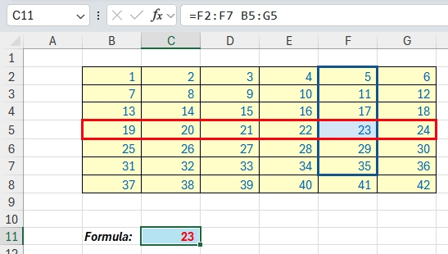
Các ký tự còn lại trong tên có thể là chữ cái, chữ số, dấu chấm và ký tự gạch dưới. Không được phép dùng khoảng trắng nhưng có thể nối hai từ bằng dấu gạch dưới (_) hoặc dấu chấm (.), ví dụ, để nhập Tên 'Cash Flow' bạn nên nhập 'Cash_Flow' hoặc 'Cash.Flow.'.
Không có giới hạn về số lượng tên bạn có thể định nghĩa, nhưng một tên chỉ được chứa tối đa 255 ký tự (tôi thật không hiểu nổi vì sao người ta lại muốn một cái tên dài đến thế). Tên có thể chứa chữ hoa và/hoặc chữ thường. Excel không phân biệt chữ hoa và chữ thường trong tên. Ví dụ, nếu bạn đã tạo tên toàn cục 'Profit' rồi tạo thêm một tên toàn cục khác là 'PROFIT' trong cùng một workbook, tên thứ hai sẽ thay thế tên thứ nhất.
Đây không phải là vấn đề cú pháp, nhưng tôi rất khuyên bạn nên cân nhắc thêm tiền tố (prefix) cho tên vùng. Khi tôi bàn về OFFSET ở phần trước, tôi đã khuyên dùng tiền tố 'BC_' (Base Cell – ô cơ sở). Tương tự, tôi dùng 'LU_' cho các danh sách Look Up (tra cứu), v.v. Dùng các tiền tố này không chỉ giúp tôi hiểu mục đích của tên vùng mà còn đảm bảo các tên có cùng mục đích được nhóm lại với nhau trong danh sách. Điều này không có nghĩa là mọi tên vùng đều phải có tiền tố. Chẳng hạn, 'Tax_Rate' tự nó đã rõ nghĩa và thêm tiền tố chỉ làm giảm giá trị của cái tên đã đặt, có thể khiến người dùng cuối bối rối.
Khi bạn đã quyết định được tên cho vùng của mình, có lẽ cách nhanh nhất để thêm tên vùng sao cho dễ chỉnh sửa là dùng Name Manager (CTRL + F3):
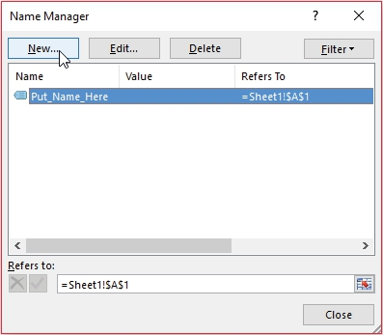
Đây là nơi bạn vào để xóa tên vùng – một trong những câu hỏi phổ biến nhất mà tôi được hỏi trong mô hình hóa tài chính!! Tôi sẽ trình bày chi tiết hơn cách làm điều này ngay sau đây.
Trong Excel 2007 và các phiên bản mới hơn, nếu bạn nhấp vào 'New…' (ở trên), hộp thoại sau sẽ xuất hiện:
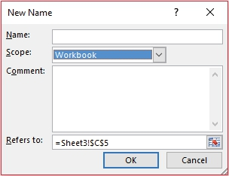
Hãy chú ý phần được đánh dấu (Scope – Phạm vi). Mọi tên đều có một phạm vi, hoặc là tới một worksheet cụ thể (còn gọi là cấp worksheet cục bộ) hoặc tới toàn bộ workbook (còn gọi là cấp workbook toàn cục). Phạm vi của một tên là vị trí mà trong đó tên được nhận diện mà không cần thêm định danh.
Ví dụ, nếu bạn đã định nghĩa một tên vùng là 'Profit' với phạm vi là Sheet1 (chẳng hạn) thay vì 'Workbook', thì nó chỉ được nhận diện trong Sheet1 với tên 'Profit' (tức là không cần định danh). Để dùng tên cục bộ này trong một worksheet khác, bạn phải định danh nó bằng cách thêm tên worksheet cục bộ vào phía trước:
=Sheet1!Profit
Nếu bạn đã định nghĩa một tên, chẳng hạn 'Cashflow', và phạm vi của nó là workbook, thì tên đó được nhận diện cho tất cả các worksheet trong workbook đó (nhưng không cho bất kỳ workbook nào khác).
Tên phải luôn duy nhất trong phạm vi của nó. Excel ngăn bạn định nghĩa một tên không duy nhất trong phạm vi của nó. Tuy nhiên, bạn có thể dùng cùng một tên ở các phạm vi khác nhau. Ví dụ, bạn có thể định nghĩa một tên như ‘Profit’ được gán phạm vi cho Sheet1, Sheet2 và Sheet3 trong cùng một workbook. Dù mỗi tên đều giống nhau, mỗi tên vẫn duy nhất trong phạm vi của nó. Bạn có thể làm vậy để đảm bảo rằng một công thức dùng tên ‘Gross_Profit’ (chẳng hạn) luôn tham chiếu đến cùng các ô ở cấp bảng tính cục bộ.
Bạn thậm chí có thể định nghĩa cùng tên ‘Profit’ cho cấp workbook toàn cục, nhưng một lần nữa phạm vi này vẫn duy nhất. Trong trường hợp này, có thể xảy ra xung đột tên. Để giải quyết xung đột này, Excel mặc định dùng tên được định nghĩa cho bảng tính. Cấp bảng tính cục bộ được ưu tiên hơn cấp workbook toàn cục. Có thể lách điều này bằng cách thêm tiền tố sau vào tên, ví dụ đổi tên thành ‘WorkbookFile!Profit’.
Có thể ghi đè cấp bảng tính cục bộ cho tất cả các bảng tính trong workbook, trừ bảng tính đầu tiên. Bảng tính đầu tiên sẽ luôn dùng tên cục bộ nếu có xung đột tên và không thể ghi đè.
Theo kinh nghiệm, tôi rất khuyên bạn đừng bao giờ trùng lặp tên vùng trong một workbook. Nó có thể gây ra lỗi công thức. Vì lý do tương tự, tôi cũng khuyên bạn cố gắng đừng bao giờ đặt tên vùng trên một bảng tính có thể bị sao chép.
Có một phím tắt tiện lợi để tạo tên vùng từ các tên có sẵn. Hãy xem danh sách sau:
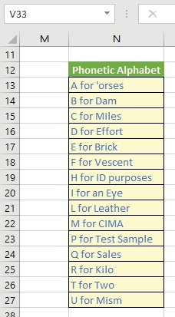
Hãy tưởng tượng bạn bôi đen các ô N12:N27 trong ví dụ trên rồi dùng phím tắt CTRL + SHIFT + F3:
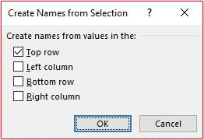
Với hộp kiểm đầu tiên (‘Top row’) được chọn, khi nhấp ‘OK’, vùng N13:N27 (không phải N12:N27) sẽ được đặt tên ‘Phonetic_Alphabet’ (tức là dấu gạch dưới sẽ được thêm tự động). Các vùng theo hàng cũng có thể được đặt tên trong vài giây tương tự bằng cách dùng ‘Left column’.
Lý do hộp thoại này dùng hộp kiểm (thay vì nút tùy chọn) là để cho phép người dùng chọn nhiều hơn một mục cùng lúc. Ví dụ, hãy xem dữ liệu sau:
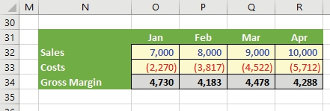
Bôi đen các ô N31:R34 rồi dùng phím tắt CTRL + SHIFT + F3 sẽ tạo ra hộp thoại sau:
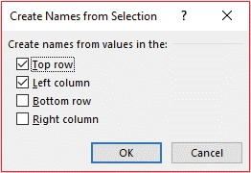
Bôi đen N31:R34 và dùng phím tắt CTRL + SHIFT + F3 một lần nữa sẽ tạo ra hộp thoại Create Names như trên với cả ‘Top row’ và ‘Left column’ được chọn. Điều này có nghĩa là O32:O34 sẽ được gọi là ‘Jan’, O33:R33 sẽ được gọi là ‘Costs’, v.v. Làm thủ công sẽ mất nhiều thời gian hơn đáng kể.
Ví dụ này cũng củng cố lý do vì sao dấu cách là ký tự không hợp lệ trong tên vùng (và vì lẽ đó, cũng không nên thêm vào công thức). Dấu cách là toán tử giao nhau trong Excel. Nếu bạn gõ công thức sau:
=Gross_Margin Feb,
Excel sẽ trả về giá trị trong ô P34 (giao điểm của hai vùng ở trên), tức là $4,183. Đây có thể là một công cụ phân tích mạnh mẽ nhưng nhanh gọn và đơn giản cho các kết quả đầu ra then chốt.
Một lý do tôi thích dùng phím tắt CTRL + F3 là vì nó thuộc ‘họ phím tắt tên’ F3. Chúng ta vừa thấy CTRL + SHIFT + F3 hữu ích thế nào – và F3 riêng nó cũng vậy. Có lẽ đã bị thay thế bởi việc trong Excel 2007 và các phiên bản sau, Excel sẽ gợi ý khi bạn gõ công thức, nhưng trước đây F3 rất hữu ích với vai trò phím tắt ‘Paste Names’. Ví dụ, khi gõ công thức, bạn có thể tham chiếu đến một tên vùng chỉ bằng cách nhấn F3 để mở hộp thoại Paste Names, cụ thể là.
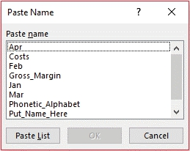
Chọn một trong các tên và nhấp ‘OK’ sẽ chèn tên vùng đó. Tuy nhiên, hãy nhìn kỹ hơn vào hộp thoại. Nút ‘Paste List’ ở góc dưới bên trái, nếu được nhấn, sẽ dán danh sách và các định nghĩa của chúng vào một vùng ô đã chọn trước trong bảng tính Excel, điều này vô cùng hữu ích cho mục đích kiểm toán mô hình.
Đôi khi, công thức đã được viết trước khi tên vùng được tạo. Trong một số trường hợp, có thể áp dụng các tên này hồi tố bằng ‘Apply Names’ trong nhóm ‘Defined Names’ thuộc tab ‘Formulas’, cụ thể là.
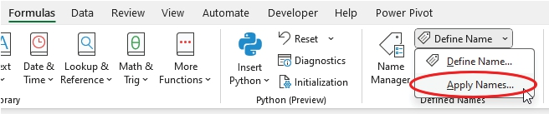
Lưu ý rằng phím tắt ALT + I + N + A sẽ hoạt động trong tất cả các phiên bản Excel. Chọn các tên vùng (range name) cần thiết trong hộp thoại hiện ra
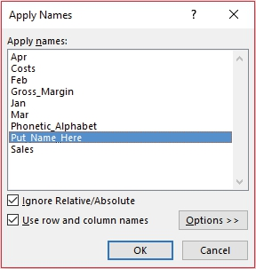
sẽ thấy các công thức trên (các) trang tính đang hoạt động được cập nhật tương ứng.

Xóa tên vùng
Nếu tôi được trả chỉ 1 đô-la cho mỗi lần có người hỏi tôi cách xóa tên vùng thì có lẽ đến giờ tôi đã có gần 10 đô-la rồi. Điều này chủ yếu là do menu phản trực giác trong Excel 2003 và các phiên bản trước đó:
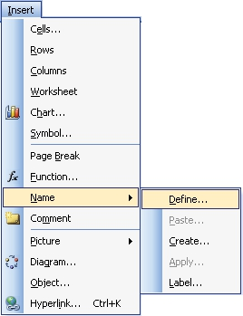
Từ hộp thoại hiện ra, bạn sẽ chọn tên vùng (đáng tiếc là chỉ chọn được một tên mỗi lần) rồi bấm 'Delete', tức là.
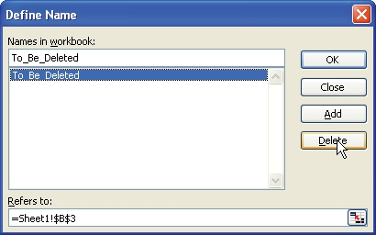
Từ Excel 2007 trở đi, việc này đơn giản hơn nhiều. Trong trường hợp này, người dùng có nhiều khả năng vào 'Name Manager' hơn là menu thả xuống 'Insert' gây khó hiểu:
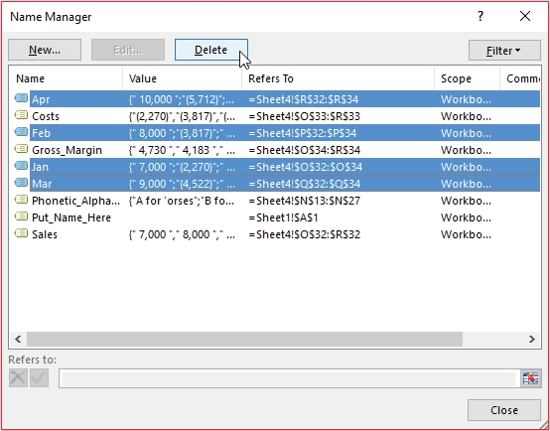
Một cải tiến đáng chú ý khác là có thể xóa nhiều tên cùng lúc bằng cách dùng các nút CTRL hoặc SHIFT để chọn nhiều mục trước khi bấm nút 'Delete'. Thực tế, tên vùng thậm chí có thể được lọc để tìm các tên bị lỗi, giới hạn phạm vi theo workbook, theo trang tính, v.v..

Tham chiếu tương đối
Mặc định, tên vùng được tham chiếu tuyệt đối (tức là có chứa dấu $ để tham chiếu giữ nguyên cố định). Tuy nhiên, hãy tưởng tượng một tình huống bạn đang mô hình hóa doanh thu và muốn tăng giá trị kỳ trước theo lạm phát (đã được đặt tên vùng, giả sử ô C3 trên Sheet1). Chỉ cần nhấp vào một ô bất kỳ (ví dụ, tôi sẽ dùng D17 tùy ý), rồi định nghĩa tên vùng mới như sau:
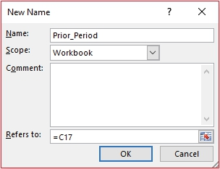
Hãy chú ý mục 'Refers to:'. Ô C17 (ô bên trái của D17) đã được chọn mà không có dấu đô-la. Đây là tham chiếu tương đối. Sau khi bấm 'OK', tên vùng 'Prior_Period' sẽ được định nghĩa là ô ngay bên trái ô đang hoạt động. Sau đó chúng ta có thể dễ dàng tăng giá trị bằng cách sao chép công thức
=Prior_Period*(1+Inflation)
dọc theo hàng.

Các loại tên khác
Hầu hết chúng ta dùng các thuật ngữ 'tên' (name) và 'tên vùng' (range name) như thể đồng nghĩa. Tuy nhiên, điều này không hoàn toàn đúng. Chúng ta có thể tạo tên đơn giản bằng cách dùng các giá trị gán cứng (hard coded), ví dụ
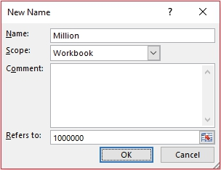
Tên cũng có thể tham chiếu đến các hàm, ngày tháng và hằng số để tránh chèn mã cứng vào công thức.
Một loại hữu ích khác là cái được gọi là vùng động (dynamic ranges). Các vùng này thay đổi kích thước tùy thuộc vào cách chúng được định nghĩa. Hãy xem xét vùng sau:
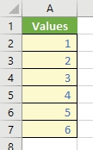
Hãy định nghĩa tên vùng (range name) sau (CTRL + F3, rồi chọn 'New'):
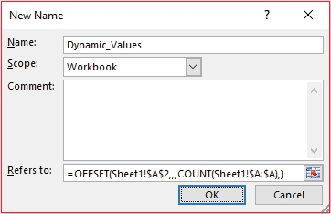
Ở đây, tên vùng đã được định nghĩa bằng một công thức OFFSET:
=OFFSET(Sheet1!$A$2,,,COUNT(Sheet1!$A:$A),)
Công thức này tạo ra một vùng bắt đầu từ ô A2 với độ sâu bằng số lượng số có trong cột A. Trong ví dụ của chúng ta, có sáu số nên vùng mở rộng đến $A$2:$A$7. Điều này có thể hữu ích để tạo ra các vùng linh hoạt cho danh sách hoặc biểu đồ, chẳng hạn. Cần lưu ý rằng loại tên vùng này sẽ không hiển thị trong Name Box và sẽ không hoạt động với tất cả các hàm Excel – rất khuyến khích bạn thử nghiệm và rút kinh nghiệm!
Một điểm thú vị liên quan đến tên vùng là điều gì sẽ xảy ra nếu bạn thực sự giảm tỷ lệ Zoom View (ALT + W + Q) xuống 39% hoặc thấp hơn:
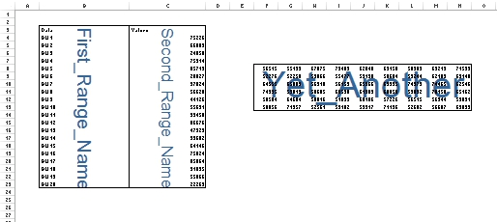
Đây có thể là một cách đơn giản để truy tìm một số "sinh vật" phiền toái đó.
Phần này chỉ bàn đến phần nổi của tảng băng chìm về Tên (Names). Việc thử nghiệm có thể mang lại lợi ích. Tuy nhiên, mục tiêu không phải là làm quá đà, vì quá nhiều tên trong một workbook thực sự có thể khiến các công thức – và do đó mô hình của bạn – khó theo dõi hơn.
Hơn nữa, hãy cẩn thận nếu bạn đặt tên cho các vùng mà sau đó bị xóa. Các tên vùng sẽ không bị xóa (dù chúng sẽ không còn xuất hiện trong Name Box nữa). Chúng cần được xóa như mô tả ở trên để tránh các lỗi tiềm ẩn về sau. Những loại lỗi này (được gọi là lỗi tên vùng dư thừa) có thể gây ra những vấn đề đáng kể và đôi khi được biết là làm treo và/hoặc hỏng các tệp Excel.

CHƯƠNG 3.6: KIỂM TRA DỮ LIỆU (DATA VALIDATION)
Một tính năng hữu ích khác của Excel là kiểm tra dữ liệu (data validation). Tính năng này giới hạn những gì người dùng cuối có thể nhập vào một ô. Tôi phải thừa nhận rằng đây là một trong những tính năng của Excel mà tôi mắc lỗi cho rằng ai cũng biết. Tuy nhiên, nó giống như Styles: nhiều người không biết đến điều này trong Excel, nhưng một khi bạn dùng tính năng này và hiểu nó có thể làm gì cho bạn, bạn sẽ không bao giờ quay lại với cách bạn đã làm trước đây.
Để truy cập kiểm tra dữ liệu, từ bất kỳ ô nào trong Excel:
• Trên tab Data của Ribbon, vào nhóm Data Tools và nhấp vào biểu tượng Data Validation (ALT + A + V + V)
• ALT + D + L vẫn hoạt động từ các phiên bản Excel trước đó.
Thao tác này sẽ mở ra hộp thoại sau:
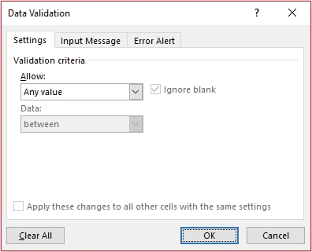
Cài đặt mặc định cho tất cả các ô trong Excel là cho phép bất kỳ giá trị nào (như hình). Điều này có thể được thay đổi bằng cách thay đổi lựa chọn trong hộp thả xuống 'Allow'. Nó có thể được sửa đổi thành bất kỳ mục nào sau đây:
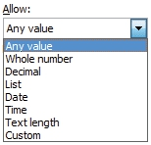
Hầu hết các tiêu chí này đều làm đúng như tên gọi của chúng: bằng cách chọn 'Decimal', đầu vào phải là một số, trong khi 'Whole Number' chỉ cho phép số nguyên. Tuy nhiên, việc chọn từ hộp thả xuống 'Allow' chỉ là phần đầu tiên của quá trình kiểm tra dữ liệu.
Sau khi đã chọn xong (ví dụ, tôi sẽ dùng 'Whole Number'), hộp thoại sẽ thay đổi giao diện, cụ thể là
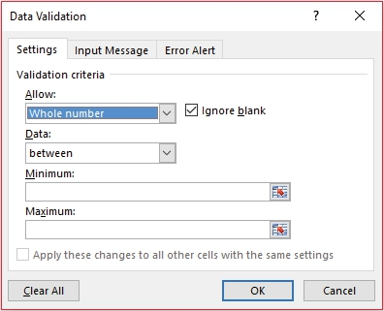
Ô đánh dấu 'Ignore blank' không còn bị làm mờ nữa. Điều này cho phép các ô trống được coi là 'hợp lệ' bất kể tiêu chí đã chọn là gì. Phần còn lại của hộp thoại được điều khiển bởi hộp thả xuống 'Data'. Có nhiều lựa chọn khác nhau có thể được thực hiện:
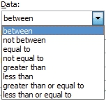
Tùy thuộc vào lựa chọn được thực hiện, hộp sẽ nhắc nhập các giá trị (ví dụ Minimum và Maximum trong hình minh họa ở trên) có thể được gõ vào, hoặc các giá trị có thể tham chiếu trực tiếp đến tham chiếu ô hoặc gián tiếp thông qua tên vùng.
Sau khi đã thực hiện các lựa chọn, bạn có thể muốn sử dụng hai tab còn lại của hộp thoại Data Validation.
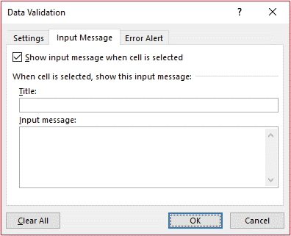
Với tùy chọn 'Show input message when cell is selected' được đánh dấu, nếu người dùng cuối chọn ô đã được xác thực dữ liệu, thông báo được gõ ở đây sẽ xuất hiện. Điều này có thể làm cho việc nhập dữ liệu trong một mô hình trở nên đơn giản hơn nhiều vì người dùng cuối được 'đút tận miệng' với một hộp bật lên mô tả chi tiết những gì cần làm. Trong ví dụ dưới đây, chú thích 'Input Restrictions' chỉ xuất hiện khi ô được chọn:
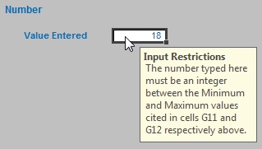
Tab thứ ba chọn những gì sẽ làm nếu dữ liệu không hợp lệ được nhập vào ô:
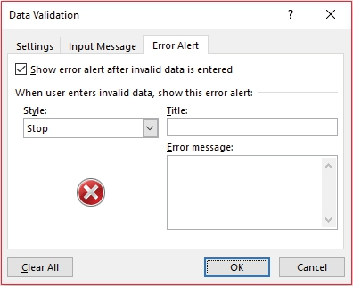
Điều này cảnh báo người dùng cuối khi một mục nhập không hợp lệ đã được thực hiện (ví dụ gõ "dog" khi một số được mong đợi) – miễn là ô đánh dấu 'Show error alert after invalid data is entered' được tích.
Có ba kiểu có sẵn (hiển thị các hộp thoại mới nhất):
Stop | Warning | Information

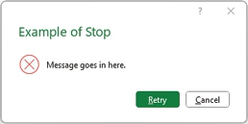
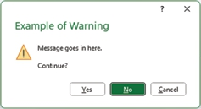
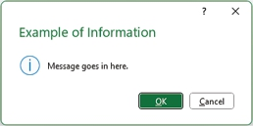
Ba kiểu này cung cấp cách xử lý khác nhau đối với dữ liệu không hợp lệ:
• Stop – giá trị sẽ không được chấp nhận và người dùng cuối sẽ được nhắc thử lại;
• Warning – người dùng cuối sẽ được cảnh báo rằng dữ liệu không hợp lệ, nhưng sẽ được hỏi liệu có ổn để tiếp tục không; và
• Information – người dùng cuối sẽ được thông báo rằng dữ liệu không hợp lệ nhưng dữ liệu đã được chấp nhận.
Nếu ô đánh dấu 'Show error alert after invalid data is entered' không được tích, sẽ không có lời nhắc nào xuất hiện và dữ liệu không hợp lệ sẽ được chấp nhận trong ô mà không có bất kỳ cảnh báo nào.

Các kiểu xác thực dữ liệu khác
Số nguyên, Số thập phân, Ngày, Giờ và Độ dài văn bản đều khá đơn giản, dù bản chất khá giống nhau. Chỉ còn lại hai hạng mục nữa cần xem xét.

Danh sách
Chức năng này cho phép người dùng cuối chọn từ một danh sách.
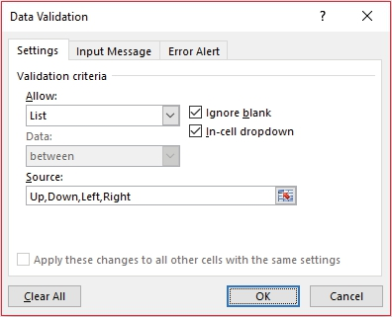
Khi chọn 'List' (Danh sách), hộp thoại sẽ yêu cầu chỉ định nguồn cho danh sách. Trong hình minh họa ở trên, các mục đã được nhập vào, phân tách bằng dấu phẩy (dấu phân cách). Tuy nhiên, dữ liệu có thể dùng tham chiếu ô nằm trong một cột – hoặc một hàng – miễn là các ô đó nằm trên cùng một trang tính trong các phiên bản Excel tính đến và bao gồm cả Excel 2003. Điều này có thể gây hạn chế và một cách khắc phục khả thi là đặt tên cho một hàng hoặc cột dữ liệu (dùng tiền tố 'LU_' cho Look Up) rồi dùng tên vùng đó ở đây (có thể dán vào bằng phím chức năng F3).
Với danh sách, tôi rất khuyến nghị dùng 'In-cell dropdown' (danh sách thả xuống trong ô), vốn cung cấp một danh sách thả xuống các mục hợp lệ ngay khi ô được chọn.

Tùy chỉnh
Khi có thêm kinh nghiệm, bạn có thể thấy chức năng này bị hạn chế. Đây chính là lúc hạng mục 'Allow' (Cho phép) cuối cùng trở nên hữu ích, khi bạn tự thiết kế xác thực dữ liệu của riêng mình. Tôi khuyên bạn nên thử nghiệm với các kiểu khác trước rồi mới chuyển sang phân loại này nếu bạn nhận ra rằng xác thực cần thiết có thể không tạo được bằng các tùy chọn có sẵn.

Xác thực dữ liệu mang tính phản ứng chứ không chủ động
Xác thực dữ liệu sẽ không giải quyết được mọi vấn đề nhập liệu của bạn. Nếu dữ liệu đã được nhập vào một ô và xác thực dữ liệu được áp dụng ngược lại sao cho nội dung của ô bị coi là không hợp lệ, sẽ không có cảnh báo nào xuất hiện. Tương tự, nếu nội dung của một danh sách bị thay đổi, bất kỳ ô nào đã chọn giá trị bị thay đổi sẽ không tự động cập nhật.
Để khắc phục những vấn đề này, dữ liệu không hợp lệ có thể được nhận diện trên trang tính như sau:
• Trên tab Data của Ribbon, vào nhóm Data Tools và bấm vào menu thả xuống bên cạnh biểu tượng Data Validation
• Chọn 'Circle Invalid Data' (Khoanh dữ liệu không hợp lệ) (ALT + A + V + I)
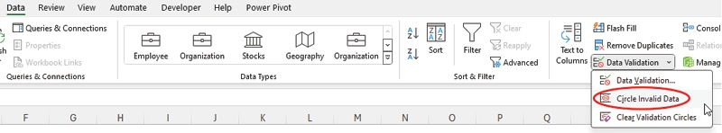
Thao tác này sẽ khoanh tròn tất cả dữ liệu không hợp lệ trên trang tính.
Một vấn đề khác là việc xác định vị trí các ô đã được xác thực dữ liệu ngay từ đầu (tức là không còn cho phép 'bất kỳ giá trị nào'). Cách đơn giản nhất để làm việc này là qua hộp thoại 'Go to' (F5), bấm vào nút 'Special…' rồi chọn 'Data Validation' (hoặc tất cả các ô đã được xác thực dữ liệu trên trang tính, hoặc những ô được xác thực tương tự như (các) ô hiện đang được chọn):
Chọn 'Special…' trên hộp thoại Go To | Chọn Kiểm tra Dữ liệu

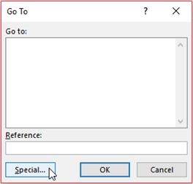
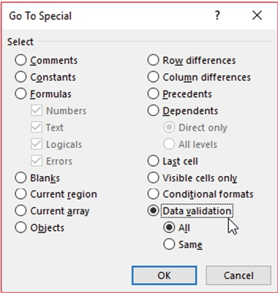
Mẹo Excel Hay Nhất Từ Trước Đến Nay..?
Công ty chúng tôi phát hành một bản tin hàng tháng (cứ thoải mái đăng ký nhé). Cách đây không lâu, chúng tôi đã hỏi độc giả của mình về Mẹo Excel Hay Nhất từ trước đến nay của họ – và tôi nghĩ nó tiết lộ nhiều hơn về tâm lý của độc giả trung bình của chúng tôi so với việc cải thiện hiệu quả và năng suất tại nơi làm việc…
Như đã thảo luận ở trên, kiểm tra dữ liệu (data validation) là một cách hữu ích để kiểm soát những gì người dùng cuối có thể gõ vào một ô trong bảng tính. Bạn có thể dùng tính năng này để chơi khăm. Hãy dùng với rủi ro của riêng bạn: nếu bạn bị đuổi việc, ở đây sẽ không ai thương hại bạn đâu.
Nếu ai đó xui xẻo đến mức để một bảng tính không được bảo vệ, chỉ cần bôi đen toàn bộ trang tính rồi kích hoạt Kiểm tra Dữ liệu (ALT + D + L). Trong tab ‘Settings’, chọn các thiết lập tương tự như sau (mục đích là chọn một con số mà người dùng sẽ không dùng đến):
Sau đó, chọn tab ‘Error Alert’:
Giờ thì bỏ chọn vùng đó và chờ nạn nhân của bạn sử dụng bảng tính. Ngay khi họ gõ một mục không hợp lệ, họ sẽ được chào đón bằng cảnh báo lỗi sau:
Ai bảo bảng tính không thể vui nhỉ..?

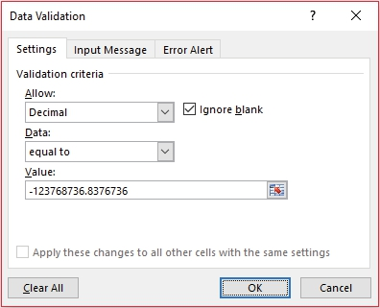
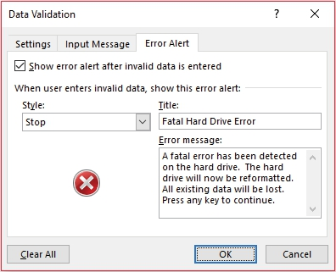
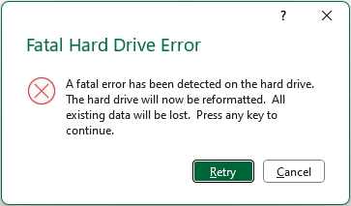

CHƯƠNG 3.7: BẢNG DỮ LIỆU
Tính năng tích hợp tiếp theo mà tôi muốn đề cập hỗ trợ phân tích giả định (what-if analysis) và là một giải pháp thay thế cho các macro sao chép và dán. Để rõ ràng, khi tôi nhắc đến "phân tích độ nhạy" (sensitivity analysis) ở đây, ý tôi là việc thay đổi linh hoạt một hoặc tối đa hai biến để xem những thay đổi đầu vào này ảnh hưởng thế nào đến các đầu ra chính. Excel có nhiều tính năng tích hợp hỗ trợ loại phân tích này, nhưng ở đây chúng ta sẽ tập trung vào Bảng Dữ liệu (Data Tables).
Bảng Dữ liệu rất lý tưởng cho các bản tóm tắt điều hành khi bạn muốn cho thấy những thay đổi trong một đầu vào cụ thể ảnh hưởng thế nào đến một đầu ra chính. Tuy nhiên, như mọi khi với việc mô hình hóa, hãy Giữ Mọi Thứ Đơn Giản (Keep It Simple Stupid – KISS). Nếu bạn có thể đạt được cùng chức năng mà không cần dùng Bảng Dữ liệu theo cách đơn giản, trực tiếp, thì hãy làm theo cách đó. Hãy xem ví dụ sau:
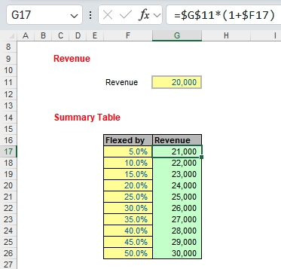
Trong minh họa này, đầu ra chính là doanh thu được cho trong ô G11. Chúng ta muốn tóm tắt điều gì sẽ xảy ra nếu chúng ta tăng ("thay đổi linh hoạt") con số này theo một tỷ lệ phần trăm nhất định, với các đầu vào được chỉ định trong các ô F17:F26. Điều này có thể được tính đơn giản bằng công thức
=$G$11*(1+$F17)
trong ô G17 và chỉ cần sao chép phép tính này xuống dưới.
Bảng Dữ liệu thực sự nên được dùng khi những phép tính đơn giản như vậy không thể thực hiện được và bạn muốn thay đổi linh hoạt một biến (được gọi là Bảng Dữ liệu "một biến" hay "một chiều (1-D)") hoặc hai biến (được gọi là Bảng Dữ liệu "hai biến" hay "hai chiều (2-D)").
Bây giờ tôi sẽ lần lượt xem xét từng loại.

Bảng dữ liệu 1 chiều
Điều này được minh họa rõ nhất qua ví dụ sau.
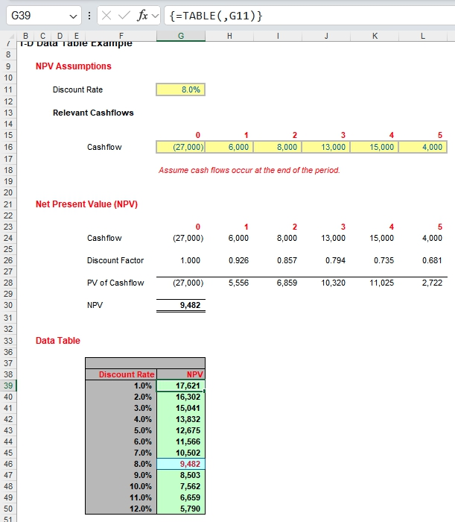
Tôi thừa nhận ví dụ này có thể được xây dựng bằng kỹ thuật tương tự như ví dụ doanh thu của chúng ta dùng hàm NPV: tôi chỉ muốn dựng một phương án thay thế phức tạp hơn một chút mà vẫn có thể theo dõi được!
Ở đây, một phép tính Giá trị hiện tại ròng (Net Present Value) đơn giản được tính cho tổng cộng sáu kỳ (từ 0 đến 5). Nếu bạn không hiểu đây là gì thì cũng đừng lo, vấn đề là chúng ta đang xây dựng một phép tính. Kết quả với tỷ lệ chiết khấu 8.0% (ô G11) là +$9,482 (ô G30). Nhưng nếu tôi muốn biết NPV sẽ thay đổi thế nào khi thay đổi tỷ lệ chiết khấu thì sao?
Rất dễ để dựng một bảng (Bảng dữ liệu) tương tự như bảng hiển thị trong các ô F38:G50 ở trên. Các tỷ lệ chiết khấu cần thiết chỉ cần được gõ vào các ô F39:F50, nhưng các tiêu đề trong các ô F38:G38 không phải như vẻ ngoài của chúng.
Để một Bảng dữ liệu 1 chiều hoạt động với dạng bảng theo cột như minh họa, hàng trên cùng phải chứa tham chiếu đến ô đầu vào ở ô bên trái (F38 phải là =G11) và đến ô đầu ra ở ô bên phải (G38 phải là =G30). Nhiều người lập mô hình sẽ làm theo cách này, đặt các tiêu đề ở hàng phía trên thay vào đó rồi có thể ẩn hoặc không ẩn hàng 38 để bù trừ.
Có một cách thay thế khéo léo (được dùng ở trên).
Dùng CTRL + 1 hoặc ALT + O + E để mở Format Cells, nếu vào tab 'Number' chúng ta vẫn có thể gõ công thức vào nhưng thay đổi vẻ ngoài của ô. Ví dụ, ô F38 được định dạng như sau:
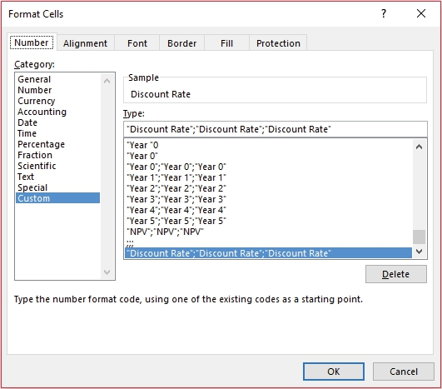
Ở đây, tôi đã gõ "Discount Rate";"Discount Rate";"Discount Rate". Định dạng số tùy chỉnh đã được giải thích chi tiết ở phần trước, nhưng về cơ bản cú pháp này buộc Excel hiển thị mọi kết quả số dưới dạng "Discount Rate". Lưu ý rằng chỉ gõ "Discount Rate" một lần ở đây là không đủ: ví dụ, nếu kết quả là số âm, ô sẽ hiển thị là "-Discount Rate". G38 được định dạng tương tự.
Sau khi hàng 38 đã hoàn tất, hãy bôi đen các ô F38:G50 rồi tạo Bảng dữ liệu như sau:
• Nhấp vào tab 'Data' trên Ribbon
• Trong nhóm 'Data Tools', nhấp vào biểu tượng 'What-If Analysis' và chọn 'Data Table…' (ALT + D + T hoặc ALT + A + W + T).
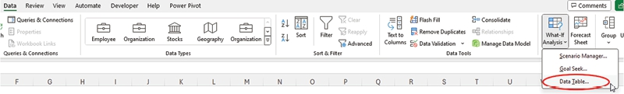
Thao tác này sẽ mở ra hộp thoại sau:
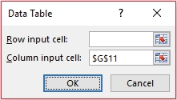
Trong Bảng dữ liệu 1 chiều, chỉ một trong hai ô đầu vào này nên được điền. Khi bảng có định dạng theo cột, ô đầu vào theo cột (column input cell) nên được điền, tham chiếu đến ô đầu vào, như trên.
Nếu bảng được bố trí theo hàng thay vào đó, hãy đảm bảo các giá trị đầu vào nằm ở hàng trên cùng, và các 'tiêu đề' nằm ở cột đầu tiên (tức là chuyển vị bảng ví dụ ở trên). Khi đó, bạn sẽ điền vào ô 'Row input cell:' ở trên thay vào đó.
Sau khi nhấp 'OK', Bảng dữ liệu sẽ được điền, hiển thị NPV sẽ là bao nhiêu với các tỷ lệ chiết khấu thay thế. Cần lưu ý công thức: {=TABLE(,G11)} cho thấy đây là một hàm mảng với G11 là ô đầu vào theo cột. Việc dùng hàm mảng ở đây có nghĩa là sau khi được xây dựng, Bảng dữ liệu có thể không được sửa đổi một phần.
Bảng dữ liệu 1 chiều (1-D Data Tables) không nhất thiết chỉ là hai cột hay hai hàng. Hoàn toàn có thể hiển thị tác động lên nhiều hơn một kết quả đầu ra cùng lúc, miễn là bạn muốn dùng cùng một bộ đầu vào xuyên suốt quá trình phân tích độ nhạy (sensitivity analysis), tức là
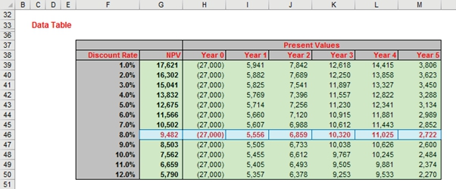

Bảng dữ liệu 2 chiều (2-D Data Tables)
Các Bảng dữ liệu này có ý tưởng tương tự: chúng chỉ đơn giản cho phép thay đổi hai đầu vào cùng một lúc. Hãy mở rộng ví dụ 1 chiều như sau:
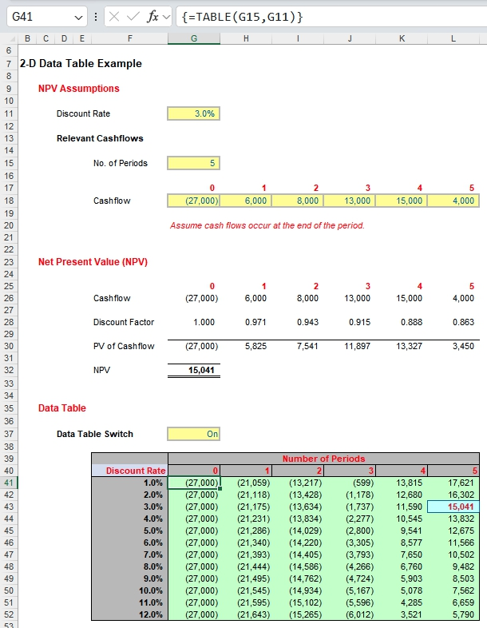
Ví dụ này tương tự, nhưng chỉ tính NPV cho một số kỳ nhất định – được chỉ định trong ô G15. Bảng dữ liệu 2 chiều của chúng ta (là các ô F40:L52, không phải F39:L52) có thể trả lời câu hỏi: "NPV của dự án trong x kỳ với tỷ lệ chiết khấu y% là bao nhiêu?". Nó cũng hiển thị giá trị hiện tại bằng màu xanh lam thông qua định dạng có điều kiện (conditional formatting). Một lần nữa, nếu bạn không theo kịp thì cũng không sao – điểm mấu chốt là ở đây có một phép tính tinh vi phụ thuộc vào hai đầu vào và kết quả đầu ra có thể được tóm tắt một cách dễ dàng.
Nếu có gì thì Bảng dữ liệu 2 chiều còn đơn giản hơn bản 1 chiều của nó, vì ít gây nhầm lẫn về ô đầu vào hàng và cột. Công thức để phân tích luôn được đặt ở góc trên bên trái của Bảng dữ liệu (trong ví dụ này là ô F40). Một lần nữa, kết quả đầu ra cần nằm trong bảng, lần này nó phải ở góc trên bên trái của mảng. Trong ví dụ của chúng ta, nó được ngụy trang thành "Discount Rate" (Tỷ lệ chiết khấu) bằng cách dùng định dạng số tương tự như đã mô tả trước đó.
Các đầu vào cần thiết giờ đây tạo thành phần còn lại của hàng trên cùng và cột đầu tiên của Bảng dữ liệu. Khi đã chọn (highlight) các ô F40:L52, hộp thoại Data Table được mở ra như trước:
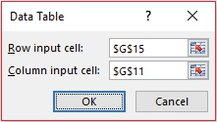
Vì hàng trên cùng là các đầu vào cho Số kỳ (Number of Periods), nên 'Row input cell:' (ô đầu vào hàng) phải tham chiếu đến $G$15, trong khi các đầu vào tỷ lệ chiết khấu ('Column input cell:' – ô đầu vào cột) lại liên kết đến $G$11 một lần nữa.
Sau khi nhấn 'OK', Bảng dữ liệu sẽ được điền đầy đủ như mong muốn – đơn giản thôi!

Những điều cần lưu ý quan trọng
Bảng dữ liệu có thể thực sự hữu ích cho các bản tóm tắt điều hành (executive summaries), nhưng có những hạn chế cần cân nhắc:
• Các đầu vào biến đổi cần được linh hoạt hóa (flexed) phải luôn được nhập cứng (hard coded), vì các công thức có thể không hoạt động như dự kiến với tính năng này. Điều này là do các phép tính này có thể phụ thuộc vào những phép tính khác có thể thay đổi theo các đầu vào khác nhau, mà những thứ đó có thể biến đổi khi Bảng dữ liệu tính toán. Điều này có thể gây phiền toái nếu bạn muốn thay đổi Bảng dữ liệu thường xuyên;
• Bảng dữ liệu có thể làm chậm thời gian tính toán của tệp một cách đáng kể. Ví dụ, nếu bạn chỉ có ba Bảng dữ liệu 2 chiều, mỗi bảng có mười đầu vào trên mỗi trục, thời gian tính toán của mô hình có thể tăng lên tới 300 lần (= 3 x 10 x 10).
• Microsoft đã nhận ra vấn đề này và cho phép bạn thay đổi tùy chọn Calculation (Tính toán) của Excel (tìm thấy trong ALT + T + O, dưới mục 'Calculation') thành 'Automatic except tables' (Tự động trừ bảng):
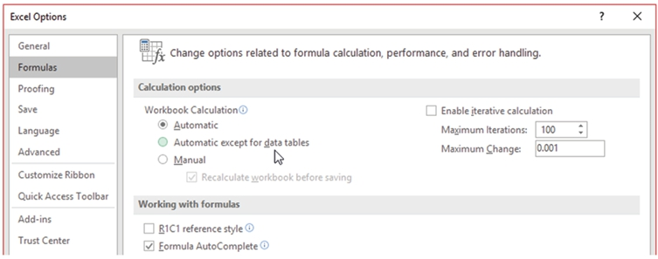
Tôi thực sự khuyên bạn không nên áp dụng tùy chọn này. Người dùng cuối thường mặc định rằng Excel luôn tự động tính toán mọi thứ và một số người không biết cách kiểm tra / sửa đổi chức năng này.
Thay vào đó, tôi sẽ xây dựng các công tắc 'On / Off' (Bật / Tắt) ngay bên cạnh chính các Bảng dữ liệu. Những công tắc này minh bạch, trực quan và có tác dụng tương tự. Tất cả những gì cần làm là sửa lại công thức đầu ra thành
=IF(Switch="On",Calculation,)
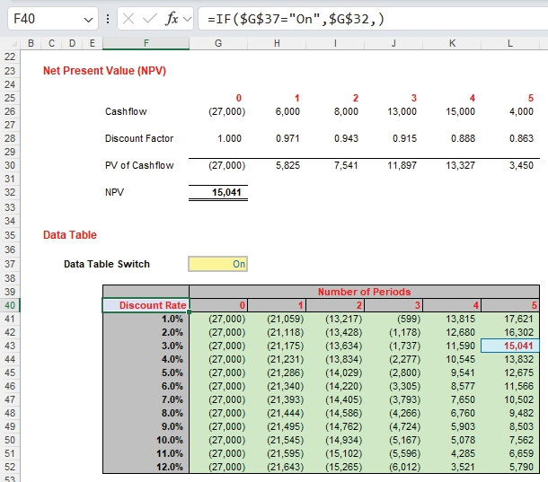
• Bảng dữ liệu (Data Table) chỉ có thể thay đổi linh hoạt một hoặc hai biến tại một thời điểm. Nếu cần thay đổi nhiều biến thể hơn, hãy cân nhắc dùng Scenario Manager hoặc tiện ích bổ sung Solver của Excel (tùy theo yêu cầu của bạn, sẽ bàn ở phần tiếp theo).
Một điểm cần lưu ý nữa là tuy có nhiều cách xoay xở, nhìn chung các ô nhập và ô xuất phải nằm trên cùng một trang tính với Bảng dữ liệu. Điều này không phải lúc nào cũng lý tưởng, nhưng có thể lách hạn chế này của Excel theo cách sau.

Bảng dữ liệu trên các trang tính khác
Tôi có một câu nói rằng trong Excel thì mọi thứ đều có thể. Có thể một ngày nào đó tôi sẽ bị bí, nhưng hôm nay thì chưa. Vấn đề là Excel giới hạn vị trí của các ô nhập được tham chiếu, tức là chúng phải nằm trên cùng một trang. Nếu bạn thử tham chiếu tới các ô trên một trang tính khác, hoặc khôn khéo dùng tên vùng (range name) trỏ tới các ô trên trang tính khác (một cách lách hữu ích trong nhiều trường hợp), bạn sẽ gặp thông báo lỗi sau:
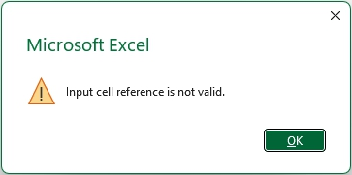
Hầu hết các nhà mô hình hóa tài chính đều nhớ câu thần chú giữ ô nhập tách riêng khỏi phần tính toán và tách riêng khỏi ô xuất. Bảng dữ liệu buộc bạn phải đặt ô xuất cùng trang tính với ô nhập, điều này có thể khiến người dùng cuối bối rối và khó gom tất cả các ô xuất quan trọng lại với nhau.
Vậy làm sao để vượt qua điều này? Giải pháp của tôi giả định rằng bạn không muốn giấu Bảng dữ liệu trên trang nhập rồi liên kết chúng sang trang tính khác (cách này rườm rà và có thể làm mô hình kém hiệu quả hơn).
Để làm mọi thứ "khó" hơn, tôi sẽ giả định rằng bạn đã xây dựng xong mô hình tài chính và các Bảng dữ liệu được đưa vào như một ý nghĩ thêm sau đó. Có thể có hai ô nhập cần đưa vào. Tôi sẽ giải thích cách tạo một trong số đó (sau đó bạn chỉ cần lặp lại quy trình này hai lần).
Đầu tiên, tạo một ô nhập "giả" (dummy) trên cùng trang tính với Bảng dữ liệu. Ô này cần được bảo vệ để không thể nhập dữ liệu vào. Tôi giả định ô này là W44 (chẳng hạn) trên trang tính Sheet2, tức là cùng trang với Bảng dữ liệu.
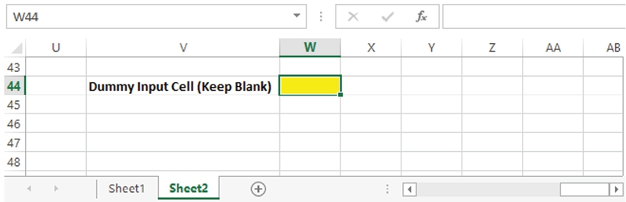
Thứ hai, liên kết Bảng dữ liệu (ALT + D + T) với ô nhập giả này (trong ví dụ ở đây tôi giả định Bảng dữ liệu là Bảng dữ liệu 1 chiều):
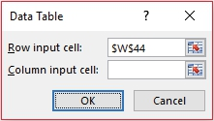
Thứ ba, giả sử bạn thực sự muốn Bảng dữ liệu liên kết với "Input 1" (ô D4) trên Sheet1:
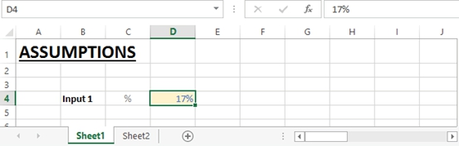
Thứ tư, vì chúng ta đã xây dựng xong mô hình nên ô nhập này đã được liên kết khắp mô hình. Vì tôi không muốn thay đổi tất cả các công thức phụ thuộc, trước tiên tôi cắt (KHÔNG phải sao chép) ô nhập sang một ô liền kề:
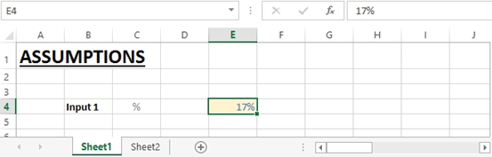
Thứ năm, dán một bản sao trở lại ô ban đầu (ở đây là ô D4):
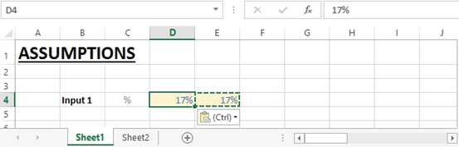
Cuối cùng, giá trị trong ô E4 được thay bằng công thức sau
=IF(Sheet2!W44="",D4,Sheet2!W44)
rồi định dạng / bảo vệ để đảm bảo người dùng cuối không thực sự gõ vào ô này:
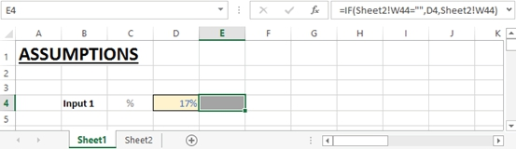
Bảng dữ liệu giờ đây sẽ hoạt động. Lý do là:
• Bảng Dữ liệu liên kết trực tiếp đến một ô trên cùng trang tính với Bảng Dữ liệu, nhưng liên kết gián tiếp đến ô nhập liệu trên trang tính khác;
• Ô E4 trên Sheet1 giờ đây là ô điều khiển mọi phép tính trong toàn bộ mô hình, dù nó trông như vừa mới được thêm vào;
• Ô D4 trên Sheet1 vẫn trông giống – và hoạt động như – ô nhập liệu gốc mà nó thay thế.

CHƯƠNG 3.8: GOAL SEEK và SOLVER
Ba kế toán viên đi phỏng vấn xin việc. Người đầu tiên bước vào và được đưa cho một ly nước, đổ đầy chính xác một nửa. Người phỏng vấn yêu cầu anh ta mô tả nội dung trong ly, anh ta trả lời: "Ly này nửa rỗng". "Cảm ơn," người phỏng vấn đáp, "Chúng tôi sẽ thông báo cho anh sau". Kế toán viên bước ra, nhún vai khi đi ngang qua hai ứng viên còn lại.
Người kế toán thứ hai bước vào và được hỏi câu hỏi tương tự. Cô ấy suy nghĩ một giây rồi trả lời: "Ly này nửa đầy". "Cảm ơn," người phỏng vấn đáp, "Chúng tôi sẽ thông báo cho cô sau". Người kế toán thứ hai bước ra. Cô gãi đầu bối rối khi rời khỏi ứng viên cuối cùng.
Người kế toán thứ ba – cũng là một nhà mô hình tài chính – bước vào và được hỏi đúng câu hỏi đó. "Anh muốn nó thành như thế nào?" nhà mô hình hỏi lại. "Khi nào anh có thể bắt đầu?" người phỏng vấn hỏi.
Kể từ khi bảng tính và máy tính ra đời, đã có hai kiểu nhiệm vụ dự báo: những nhiệm vụ tìm kiếm dự báo chính xác và những nhiệm vụ, à, tìm kiếm con số được nghĩ ra trước. Trong mô hình hóa, người dùng thường cần xác định giá trị mà một ô nhập liệu phải có để đạt được kết quả mong muốn. Nhà mô hình cần có kỹ năng để làm được điều này ngay cả với những bảng tính phức tạp nhất. May mắn thay, đã có sẵn các công cụ.
Hãy xem ví dụ sau:
Ở đây, hãy tưởng tượng chúng ta được yêu cầu tính tỷ suất hoàn vốn nội bộ (IRR) trên các dòng tiền này (tức là hãy tưởng tượng bạn có thể gửi tiền vào ngân hàng và vừa đầu tư vừa trả lãi ở cùng một lãi suất ghép. IRR sẽ là lãi suất khiến tổng các khoản, bao gồm mọi khoản lãi, cộng lại bằng không).
NPV và IRRGiá trị hiện tại (PV) của một dòng tiền được định nghĩa là "giá trị của nó ở thời điểm hiện tại". Một số người mô tả nó như lãi kép theo chiều ngược lại. Nếu bạn gửi 100 đô la vào ngân hàng hôm nay với lãi suất 10% mỗi năm thì sau một năm nó sẽ đáng giá 110 đô la, sau hai năm nó sẽ đáng giá 121 đô la và sau ba năm nó sẽ đáng giá 133,10 đô la, v.v.Với hệ số chiết khấu 10%, giá trị hiện tại của 110 đô la sau một năm sẽ là 100 đô la hôm nay; giá trị hiện tại của 121 đô la sau hai năm sẽ là 100 đô la bây giờ; giá trị hiện tại của 133,10 đô la sau ba năm cũng sẽ là 100 đô la hôm nay.Tổng của tất cả các giá trị hiện tại, cả dương lẫn âm, được gọi là Giá trị hiện tại ròng (NPV). Về mặt lý thuyết, nếu bạn đầu tư vào một dự án với một tỷ lệ chiết khấu nhất định – còn gọi là chi phí vốn – bạn chỉ nên tiến hành dự án (từ góc độ tài chính) nếu NPV lớn hơn không. Điều này được gọi là tích lũy giá trị.Tỷ suất hoàn vốn nội bộ (IRR) là tỷ lệ chiết khấu khiến NPV chính xác bằng không.

Có lẽ bạn sẽ không ngạc nhiên khi biết rằng tôi đã cố ý chọn một bộ giá trị gây rắc rối cho Excel. Excel có hai hàm tính IRR: IRR (khi các dòng tiền phát sinh theo chu kỳ đều đặn) và XIRR (khi các dòng tiền không phát sinh đều đặn). Cả hai đều không hoạt động với ví dụ trên:
• IRR sẽ không hoạt động vì các kỳ không cách đều nhau;
• XIRR cho kết quả sai (0,00%). Nếu kết quả này đúng thì tổng các dòng tiền không tính đến hiệu ứng lãi (gọi là dòng tiền chưa chiết khấu) phải bằng không. Nhưng chúng không bằng không:
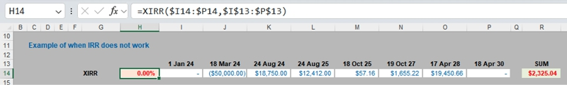
Bạn có thể đã để ý rằng các hàm định giá IRR, XIRR, NPV và XNPV chưa từng được minh họa hay giải thích đầy đủ ở bất kỳ đâu trong cuốn sách này. Đó là vì chúng không phải lúc nào cũng tính đúng. Tôi là người nhiệt thành ủng hộ việc đưa các phép tính này trở về nguyên lý cơ bản để mọi người có thể hiểu kết quả được tạo ra như thế nào.
Vậy hãy để tôi đưa ví dụ này trở về nguyên lý cơ bản. Ở đây, tôi đã tạo một phép tính Giá trị hiện tại ròng sơ đẳng:
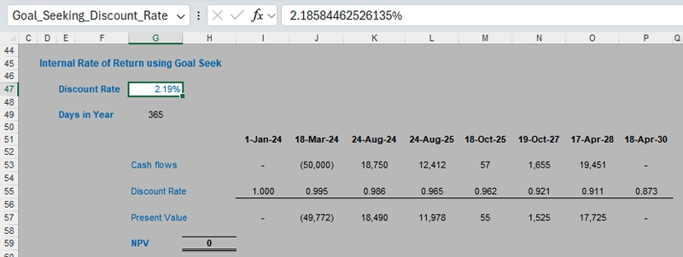
Để tạo ra giá trị trong ô G47, tôi đã tự tay liên tục thay đổi nó để cố gắng đạt được NPV bằng 0 trong ô H59. Tôi đã làm như sau:
• Nhập vào một tỷ lệ 0%: NPV là $2,325 (dương)
• Thử một tỷ lệ cao hơn là 10%; NPV âm, ($6,650)
• Thử một tỷ lệ 5% (điểm giữa của hai tỷ lệ kia): NPV vẫn âm, ($2,666) (vẫn âm)
• Thử một tỷ lệ 2.5% (điểm giữa của 0% và 5%): NPV là ($315) (âm, nhưng đang nhỏ dần)
• Thử một tỷ lệ 1.25% (điểm giữa của 0% và 2.5%): NPV là $966 (dương)
• v.v.
Sau cả đống lần thử như vậy (bạn cứ tra từ điển đi, đó là một thuật ngữ kỹ thuật đấy), tôi sẽ tiến rất gần nếu tôi cứ tiếp tục chia đôi hai tỷ lệ cho ra NPV dương nhỏ nhất và NPV âm nhỏ nhất. Bạn có thể tưởng tượng việc này sẽ cực kỳ tốn thời gian và tôi sẽ có ít thời gian hơn để làm những việc tôi thích làm hơn là việc này – chẳng hạn như nhổ móng chân…
Nguyên tắc chung trong mô hình tài chính là bất cứ khi nào bạn thấy mình cứ làm đi làm lại cùng một việc, rất có thể bạn chưa nhận ra rằng có một cách dễ hơn để làm bất cứ việc gì bạn đang làm. Như ở đây chẳng hạn. Tôi có thể dùng chức năng Goal Seek của Excel để tìm ra tỷ lệ chiết khấu (discount rate) làm cho NPV bằng 0:
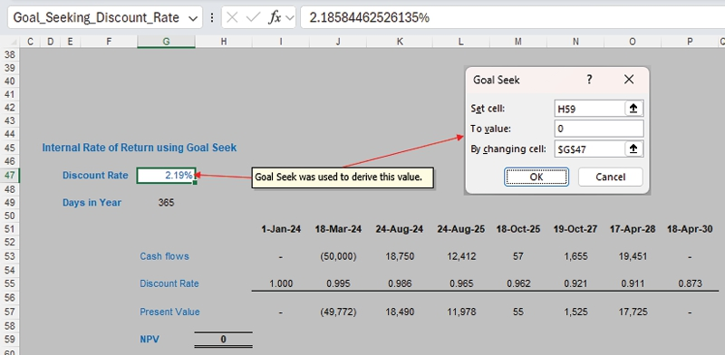
Goal Seek (ALT + T + G, hoặc không thì vào tab 'Data' trên Ribbon, rồi trong nhóm 'Data Tools', chọn 'What-If Analysis' và sau đó chọn 'Goal Seek…') yêu cầu ba đầu vào:
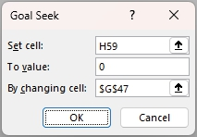
Giá trị 'Set cell' là kết quả NPV ở đây, 'To value' là kết quả mong muốn (ví dụ: không [0]) và 'By changing cell' xác định đầu vào biến đổi (ví dụ: tỷ lệ chiết khấu). Vậy, điều gì xảy ra nếu bạn muốn đặt 'To value' để tham chiếu đến một giá trị ô thay vì một con số được nhập vào?
Tôi có một câu trả lời rất đơn giản: bạn không thể.
Vậy thay vào đó bạn có thể làm gì..?

Giới thiệu Solver
Excel bao gồm một công cụ (ẩn) có tên là Solver, sử dụng các kỹ thuật từ nghiên cứu vận trù (operations research) để tìm ra các giải pháp tối ưu cho đủ loại bài toán ra quyết định. Nó không nằm trong bộ cài đặt tiêu chuẩn: nó phải được tải từ các add-in của Excel.
Trong bất kỳ phiên bản Excel nào, một cách đơn giản để truy cập add-in là dùng phím tắt ALT + T + I:
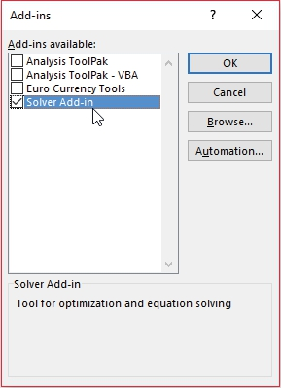
Việc đánh dấu vào tiện ích bổ sung Solver sẽ thêm Solver vào tab ‘Data’ trên Ribbon:
Solver thường được dùng để tối ưu hóa / tối thiểu hóa các kết quả đầu ra. Hãy xem ví dụ sau:
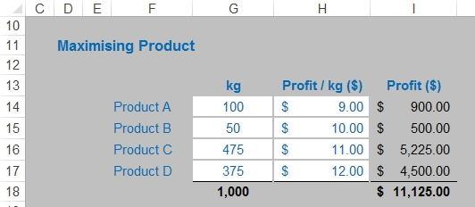
Hãy tưởng tượng bạn điều hành một công ty với bốn sản phẩm: A, B, C và D. Mục đích của bạn là tối đa hóa lợi nhuận công ty, nhưng bạn chỉ có 1.000kg nguyên liệu thô cần thiết cho bốn sản phẩm này. Nếu bài toán chỉ có vậy thì sẽ rất đơn giản – chỉ cần sản xuất Sản phẩm D. Tuy nhiên, hãy tưởng tượng bạn có các ràng buộc vận hành sau:
• Cứ mỗi kilôgam Sản phẩm B được sản xuất, bạn phải sản xuất ít nhất hai kilôgam Sản phẩm A;
• Bạn phải sản xuất ít nhất 50kg Sản phẩm B;
• Sản phẩm C là sản phẩm phụ của Sản phẩm A và D: tổng khối lượng của Sản phẩm A và D phải bằng số kilôgam Sản phẩm C được sản xuất.
Hình trên cho thấy giải pháp tối ưu; câu hỏi là, làm sao tôi tìm ra được nó?
Để tạo lại giải pháp, hãy mở hộp thoại Solver:
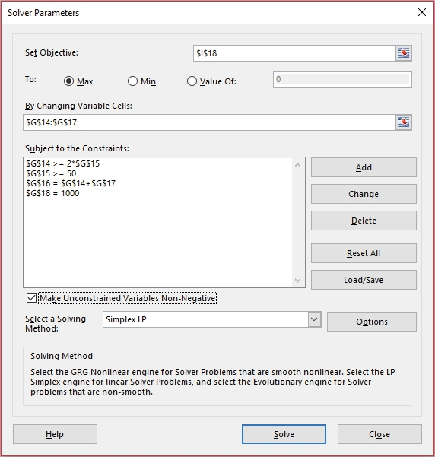
“Mục tiêu” (objective) ở đây sẽ là kết quả đầu ra, tức là tổng lợi nhuận (ô I18 trong ví dụ) và mục đích là tối đa hóa nó (lưu ý hai lựa chọn khác là tối thiểu hóa hoặc cố gắng tạo ra một giá trị đầu ra cụ thể). Điều này đạt được bằng cách chọn những ô nào có thể thay đổi (ở đây là số kg được sản xuất), tuân theo các ràng buộc đã chỉ định. Việc thêm ràng buộc rất đơn giản – chỉ cần nhấp vào nút ‘Add’:
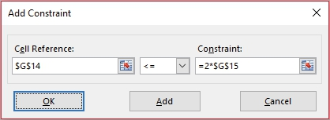
Trong Excel 2010 và các phiên bản sau, Solver cho phép rõ ràng một trong ba phương pháp giải:
• Phương pháp Simplex: phương pháp này được dùng để giải các bài toán tuyến tính (tức là khi mối quan hệ giữa các biến có thể được biểu diễn bằng một đường thẳng). Ví dụ của chúng ta ở trên là một trường hợp như vậy;
• GRG Nonlinear: phương pháp này được dùng để giải các bài toán phi tuyến trơn;
• Evolutionary Solver: cách tiếp cận này sử dụng thuật toán di truyền (genetic algorithms) để tìm giải pháp. Trong khi các bộ giải Simplex và GRG được dùng cho các bài toán tuyến tính và phi tuyến trơn, Evolutionary Solver có thể được dùng cho bất kỳ công thức hay hàm Excel nào, kể cả khi chúng không tuyến tính hoặc không phi tuyến trơn. Các hàm bảng tính như IF và VLOOKUP thuộc nhóm này.
Tóm lại, Solver là một biến thể mạnh mẽ hơn của Goal Seek, cho phép người dự báo tìm ra các đầu vào để đạt được những mục tiêu và đích cụ thể. Tuy nhiên, khi xem xét lần đầu, Solver vẫn có vẻ không cho phép đặt giá trị cần đạt là một tham chiếu ô.
Vì vậy, bạn cần áp dụng một mẹo đơn giản.

Sử dụng Solver với một tham chiếu
Trong ví dụ này, tôi sẽ quay lại với ví dụ NPV:
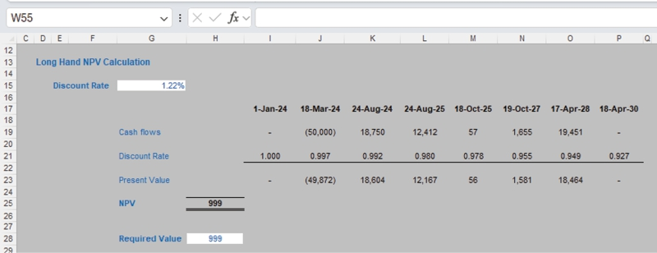
Trong trường hợp này, tôi có thể đã dùng Goal Seek như trước, nhưng thay vào đó tôi đã mang "pháo hạng nặng" ra:
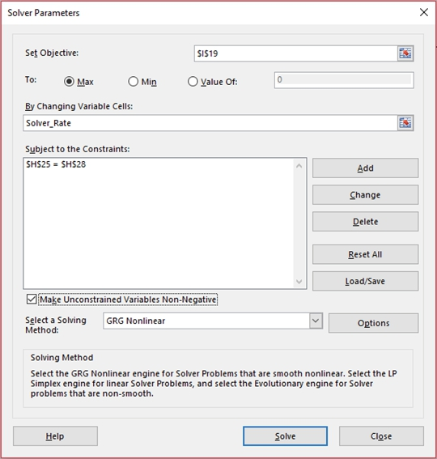
Tỷ lệ chiết khấu (Solver_Rate) ở đây là ô G15. Tuy nhiên bạn nên để ý hai mẹo nhỏ: tôi không dùng NPV (ô H25) làm đầu ra, mà dùng một giá trị giả ở ô I19 (dòng tiền của kỳ đầu tiên). Điều này cho phép ta chọn một ràng buộc rất hữu ích: NPV (ô H25) bằng giá trị yêu cầu (ô H28). Cũng cần lưu ý rằng việc lũy kế các tỷ lệ chiết khấu rõ ràng là một kỹ thuật tính toán phi tuyến, nên không nên dùng Simplex làm Phương pháp giải (Solving Method).
Điều này đã giúp tôi chỉ cho bạn một mẹo khéo léo, nhưng tôi không hoàn toàn bị thuyết phục bởi giải pháp này. Tôi không khỏi cảm thấy chúng ta đang dùng một đầu đạn nhiệt hạch để đập vỡ một quả óc chó, và bên cạnh đó, bạn vẫn phải kích hoạt Solver – phương pháp này sẽ không tự động cập nhật giá trị khi các đầu vào thay đổi.
Vậy có cách nào khác không..?

Cách tiếp cận bằng VBA
Vâng, đúng là có, tuy nhiên nó liên quan đến VBA, mà những độc giả thường xuyên sẽ biết đây là phương pháp tôi cố gắng dùng đến khi mọi thứ khác đều thất bại. Có thể lập luận rằng (có lẽ vậy!) đây chính là một trường hợp như thế.
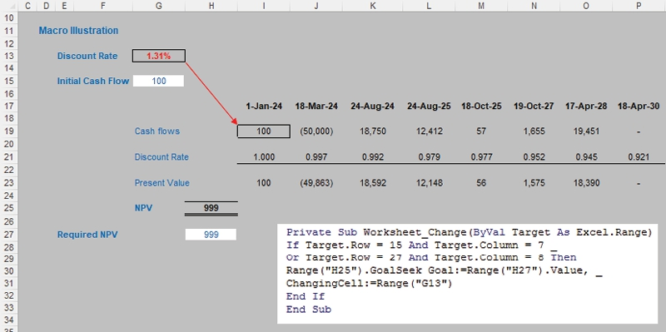
Trong ví dụ này, có hai đầu vào là dòng tiền ban đầu và NPV yêu cầu (lần lượt ở các ô G15 và H27). Gõ một giá trị vào một trong hai ô sẽ thay đổi tỷ lệ chiết khấu ở ô G13 sao cho NPV (ô H25) bằng giá trị yêu cầu.
Điều này đạt được bằng cách dùng một macro.
Tôi đã đưa vào đoạn mã macro bằng cách nhấp chuột phải vào tab trang tính liên quan và chọn 'View Code', cụ thể là.
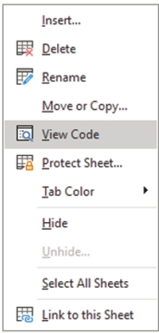
Thao tác này sẽ mở ra Visual Basic Editor:
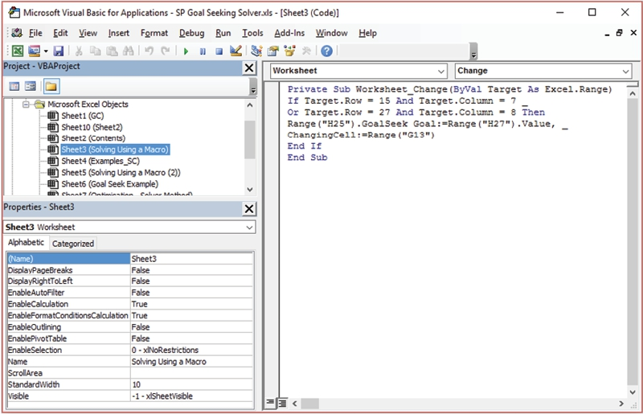
Không phải tất cả các khung ở trên đều hiển thị, nhưng trong khung bên phải, hãy dán đoạn mã sau (như minh họa trong hình trên):
Private Sub Worksheet_Change(ByVal Target As Excel.Range)If Target.Row = 15 And Target.Column = 7 _Or Target.Row = 27 And Target.Column = 8 ThenRange("H25").GoalSeek Goal:=Range("H27").Value, _ChangingCell:=Range("G13")End IfEnd Sub

Nó rất đơn giản: nếu ô G15 (dòng 15, cột 7) hoặc H27 (dòng 27, cột 8) bị chỉnh sửa thì macro sẽ được kích hoạt và thay đổi tỷ lệ chiết khấu ở ô G13 sao cho NPV ở ô H25 bằng đầu ra yêu cầu được chỉ định ở ô H27.
Giả sử macro được bật (xem phần trước), thao tác này sẽ thay đổi tỷ lệ chiết khấu mà không cần gọi Goal Seek hay Solver. Nếu bạn chọn dùng giải pháp macro, hãy nhớ lưu tệp Excel dưới dạng workbook có bật macro!

CHƯƠNG 3.9: SIÊU LIÊN KẾT
Tôi thường dùng siêu liên kết (hyperlink) trong các tệp Excel vì đây là cách tuyệt vời để di chuyển quanh một tệp. Nếu bạn tạo một trang tính trung tâm chứa siêu liên kết đến tất cả các trang tính khác, bạn sẽ chỉ cách mọi nơi khác trong sổ làm việc đúng hai cú nhấp chuột. Chúng giúp cuộc sống của người dùng cuối trở nên cực kỳ dễ dàng, và một khi bạn đã biết cách tạo chúng, bạn chỉ mất vài giây để chèn.
Hộp thoại 'Insert Hyperlink' khá dễ sử dụng và có thể truy cập nhanh qua một trong hai phím tắt, hoặc ALT + I + I hoặc CTRL + K. Ngoài ra, từ Ribbon, chọn tab 'Insert', nhấp vào 'Link' trong nhóm 'Links' (ở một số phiên bản Excel có thể ghi là 'Hyperlink'):
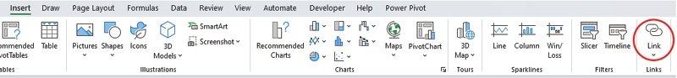
Siêu liên kết có thể được dùng để liên kết đến nhiều nơi khác nhau, nhưng trong trường hợp này, tôi sẽ tập trung vào việc liên kết đến nơi khác trong cùng một sổ làm việc.
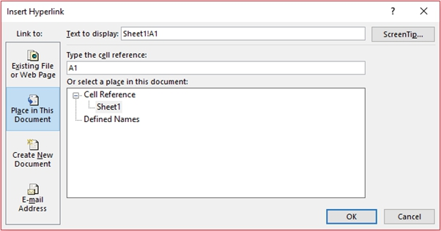
Để tạo siêu liên kết, trước tiên hãy chọn ô hoặc vùng ô mà bạn muốn làm siêu liên kết (tức là nhấp vào bất kỳ ô nào trong số này sẽ kích hoạt siêu liên kết). Sau đó, mở hộp thoại 'Insert Hyperlink' (ở trên) và chọn 'Place in This Document' làm 'Link to:', điều này sẽ thay đổi giao diện phần còn lại của hộp thoại.
Nhập văn bản cho siêu liên kết vào ô nhập 'Text to display:' (nhấp vào nút 'ScreenTip…' sẽ cho phép bạn tạo một thông báo hữu ích trong hộp thông báo khi bạn rê chuột qua siêu liên kết).
Hai ô nhập tiếp theo, 'Type the cell reference:' và 'Or select a place in this document:', hoạt động song hành – kiểu như vậy:
• Nếu bạn nhập một tham chiếu ô vào ô nhập đầu tiên mà không chọn gì trong ô nhập thứ hai, siêu liên kết sẽ liên kết đến tham chiếu ô đó trên trang tính hiện tại (đang hoạt động);
• Nếu bạn nhập một tham chiếu ô vào ô nhập đầu tiên và chọn một tham chiếu trang tính trong ô thứ hai, siêu liên kết sẽ liên kết đến ô được chỉ định trong trang tính đã cho. Trong ví dụ của tôi ở trên, siêu liên kết này sẽ nhảy đến ô A1 của Sheet1; hoặc
• Nếu bạn chọn một 'Defined Name' (tức là một tên vùng đã được định nghĩa trước) trong ô nhập thứ hai, nó sẽ liên kết đến (các) ô được chỉ định. Đây là tùy chọn được khuyến nghị, khi có sẵn, nếu bạn muốn liên kết đến (các) ô trên một trang tính khác trong cùng sổ làm việc. Lý do là nếu tên trang tính đích bị thay đổi, liên kết vẫn sẽ hoạt động. Tôi khuyên tên vùng nên bắt đầu bằng HL_ để viết tắt của Hyper Link (siêu liên kết), giúp dễ dàng lọc qua các tên vùng khi cần.
Cần lưu ý rằng có một hàm Excel là HYPERLINK(link_location, [friendly_name]). Tôi thường không dùng hàm này vì nó không thân thiện với người dùng lắm.

CHƯƠNG 4: NHỮNG MẸO EXCEL KHÁC
Giờ đây khi đã xem qua các hàm và tính năng chính, trước khi bắt đầu phát triển một trang tính, hãy để tôi thảo luận về việc thiết lập Excel ngay từ đầu. Có những cách giúp cuộc sống của bạn dễ dàng hơn một chút khi thiết lập bảng tính – vậy hãy để tôi đặt một số nền tảng…

Quick Analysis
Một bổ sung hữu ích ra mắt lần đầu trong Excel 2013: Quick Analysis.
Để đảm bảo tính năng này được bật, hãy vào Excel Options (ALT + T + O) và chọn 'General' ở cột bên trái. Sau đó, đảm bảo rằng 'Show Quick Analysis options on selection' trong 'User Interface options' đã được đánh dấu:
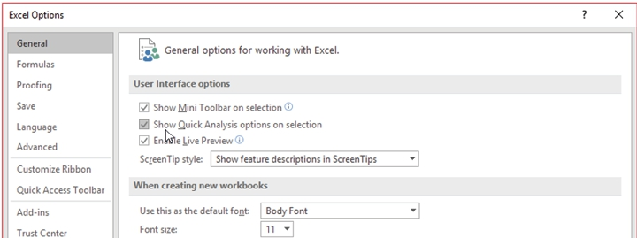
Tính năng này rõ ràng nhắm đến những người vẫn đang mò mẫm làm quen với một số công cụ phân tích tinh vi hơn trong Excel. Tất cả những gì bạn cần làm là bôi đen toàn bộ dữ liệu cần phân tích (bao gồm cả tiêu đề) và nhấp vào biểu tượng Quick Analysis ở góc dưới bên phải, cụ thể là
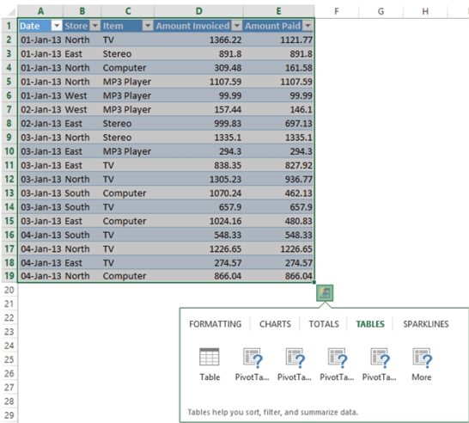
Điều này tạo ra một menu bật lên (pop-up menu) nơi người dùng có thể thực hiện các lựa chọn đơn giản liên quan đến định dạng, biểu đồ, tổng cộng, Bảng, PivotTable và sparkline (biểu đồ trong một ô). Ví dụ:
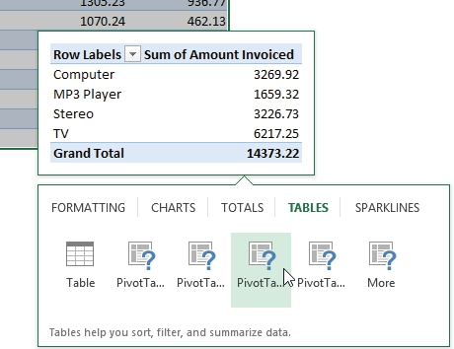
Tôi nhớ khi Excel 2013 vừa ra mắt, tôi nghĩ mình nên được Microsoft trả hoa hồng mới phải. Tôi thường minh họa lý do công cụ này hữu ích đến mức nào bằng cách tạo một biểu đồ khá tinh vi chỉ với vài cú nhấp chuột. Trong vài giây, tôi thường biến đổi ví dụ:
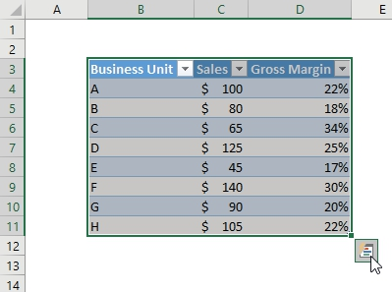
bằng cách nhấp vào công cụ Quick Analysis và chuyển dữ liệu thành biểu đồ sau:
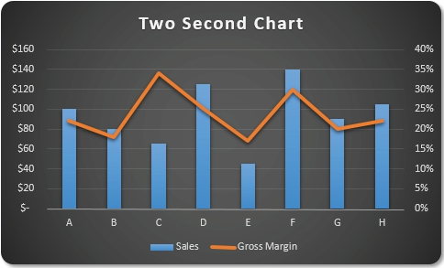
Vâng, tôi công nhận việc dựng biểu đồ đó không quá khó. Điều tôi muốn nói ở đây là Excel có thể tạo ra nó ngay lập tức.

Mặc định cho Sổ làm việc mới
Tôi ngại phải thừa nhận, nhưng tôi thấy càng lớn tuổi thì thị lực của mình càng giảm sút. Vì vậy, hãy xem xét các tùy chọn trong mục 'When creating new workbooks' (Khi tạo sổ làm việc mới):
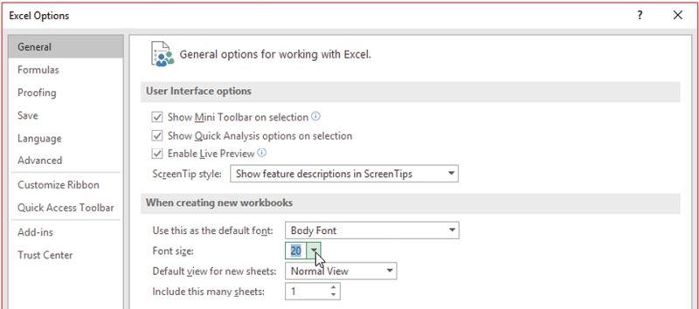
Việc thay đổi cỡ chữ sẽ phóng to phông chữ của sổ làm việc, bao gồm – quan trọng nhất – thanh công cụ Formula. Điều này đặc biệt hữu ích cho đôi mắt mỏi mệt, các buổi thuyết trình và đào tạo.
Tùy chọn cuối cùng trong phần này, 'Include this many sheets' (Bao gồm số trang tính này), cũng hữu ích nếu bạn thường xuyên phải sao chép / xóa các trang tính trong một sổ làm việc mới tạo.

Tùy chọn Công thức
Các tùy chọn trong Excel Options (ALT + T + O) -> 'Formulas' cũng hữu ích.
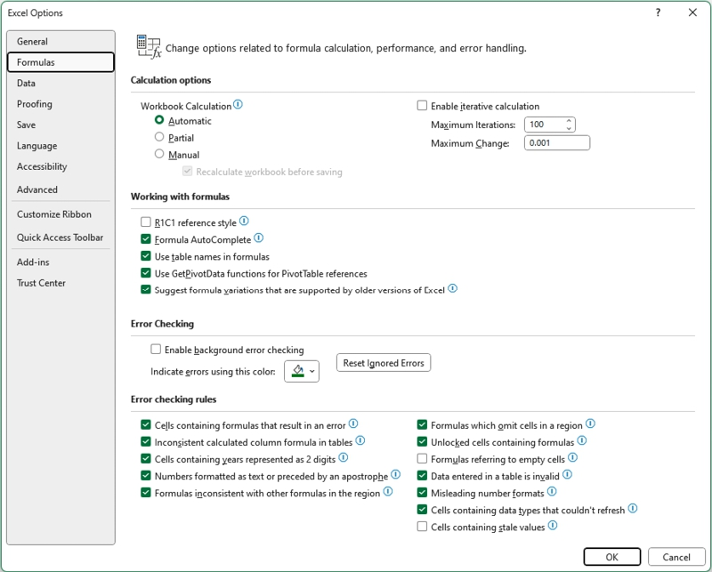
Mục Workbook Calculation trong 'Calculation options' (Tùy chọn tính toán) phải luôn được đặt thành 'Automatic' (Tự động). Không có ngoại lệ. Tại sao? Chà, đã bao nhiêu lần bạn mở sổ làm việc của người khác, thay đổi dữ liệu đầu vào và dựa vào kết quả đầu ra? Trong những lần đó, bạn đã kiểm tra xem các phép tính của mô hình có được đặt thành 'Automatic' bao nhiêu lần? Đúng thế.
Có một số công ty lập mô hình chuyên nghiệp khuyên bạn nên đặt tính toán thành 'Automatic except for data tables' (Tự động trừ bảng dữ liệu) (các phiên bản Excel cũ hơn) hoặc 'Partial' (Một phần) (các phiên bản Excel mới hơn). Tôi không đồng ý. Đúng, Data Tables có thể làm chậm mô hình, nhưng nếu bạn muốn một Data Table ngừng tính toán, việc đó nên được thực hiện một cách minh bạch. Dù đây không phải là chủ đề về Data Tables, chỉ xin nhắc lại, có thể dùng data validation (xác thực dữ liệu) để làm việc này ngay trên mặt trang tính, thay vì ẩn giấu trong Excel Options.
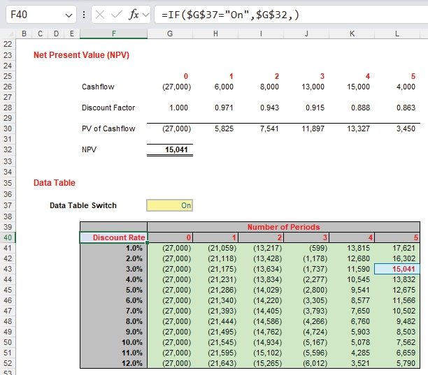
Cũng có những chức năng khác cần xem xét trên trang Excel Options này. 'Formula AutoComplete' (Tự động hoàn thành công thức) cung cấp gợi ý đã giúp việc nhập các phép tính trở nên đơn giản hơn kể từ khi Excel 2007 ra đời.
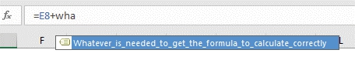
Tôi khuyên nên giữ tùy chọn đó được đánh dấu. 'Use table names in formulas' (Dùng tên bảng trong công thức) và 'Use GetPivotData functions for PivotTable references' (Dùng hàm GetPivotData cho tham chiếu PivotTable) làm những việc tương tự. Vì cả Bảng và PivotTable đều có thể thay đổi cấu trúc tùy theo bộ lọc và dữ liệu được thêm vào, việc liên kết đến một tham chiếu có cấu trúc như
=GETPIVOTDATA("Amount Paid",$A$1,"Item","Stereo")
có thể đảm bảo tham chiếu đúng luôn được áp dụng bất kể cấu trúc của Bảng hoặc PivotTable bên dưới có thay đổi thế nào.
Phần cuối cùng trong 'Formulas' liên quan đến kiểm tra lỗi. Tôi rất khuyến khích chọn 'Enable background error checking'. Điều này cho phép Excel nhận diện và làm nổi bật các lỗi phổ biến mà người lập mô hình hay mắc phải, về cơ bản là bảo vệ bạn khỏi chính mình.

Tùy chọn Lưu
Các tùy chọn trong Excel Options (ALT + T + O) -> 'Save' là một khu vực khác cần xem xét.
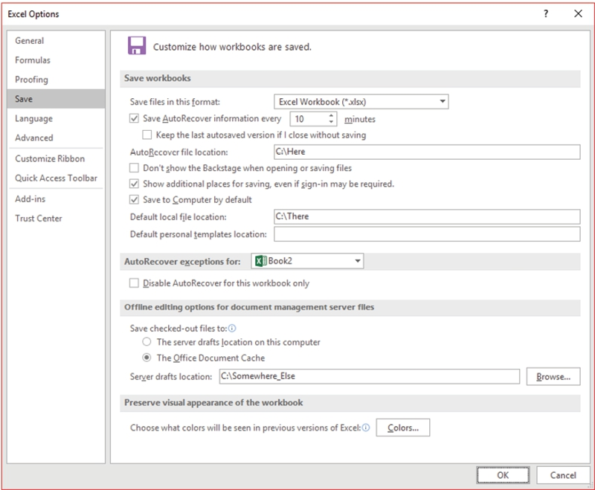
Hãy để ý định dạng lưu mặc định: đó là tệp Excel Workbook (*.xlsx). Loại tệp này không cho phép macro. Tôi hiểu rằng Microsoft muốn thận trọng và do đó không cho phép macro theo mặc định, nhưng có những nguy hiểm tiềm ẩn khi chọn tùy chọn này. Nếu bạn nhận được một tệp Excel từ bên thứ ba và mở nó, chẳng hạn, từ Microsoft Outlook, khi bạn thử lưu nó, Excel sẽ lưu nó dưới dạng tệp xlsx . Nếu có macro chứa trong workbook, chúng có thể bị xóa nếu không đọc kỹ thông báo cảnh báo khi lưu. Do đó, có thể nói rằng an toàn hơn là thay đổi tùy chọn 'Save files in this format:' thành 'Excel Macro-Enabled Workbook (*.xlsm)'.
Tùy chọn tiếp theo bên dưới cũng có thể gây rắc rối. Trong nhiều năm, các nhà khoa học đã chi hàng triệu đô để phát triển AI (Trí tuệ nhân tạo). Tôi thực sự không hiểu tại sao họ lại bận tâm. Microsoft đã hoàn thiện điều này gần 30 năm trước. Đã bao giờ bạn mắc lỗi ngớ ngẩn trong Excel và vừa định hoàn tác thì Excel tự động lưu tệp của bạn chưa?
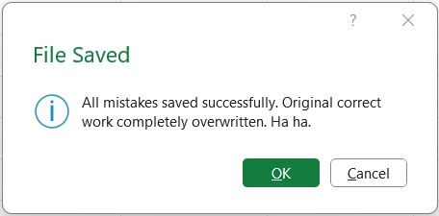
Microsoft từ lâu đã biết thời điểm nào là không thích hợp nhất để lưu. Đang giữa một công thức dài, phức tạp? Đang trình bày kết quả cho hội đồng quản trị? Đang cố gắng hoàn thành công việc gấp rút? Không vấn đề gì, Excel sẽ tự động lưu ngay bây giờ, cảm ơn bạn rất nhiều. Điều này có thể rất bực bội – nhưng có cách khắc phục: hoặc kéo dài thời gian hoặc tắt hẳn nó đi.
Giờ hãy cẩn thận ở đây. Tôi từng đề xuất điều này với một nhóm kế toán và lần sau khi gặp tôi, họ mang theo một cái cây, giá treo cổ và một sợi dây thòng lọng. Nếu bạn tắt AutoSave, hãy chắc chắn lưu thường xuyên nếu không bạn có thể mất công việc của mình. Những người lập mô hình chuyên nghiệp có xu hướng tắt AutoSave nhưng tự rèn luyện để lưu cứ mỗi hai đến năm phút. Nghiêm túc đấy. Bằng cách này, bạn có thể lưu tệp theo ý mình.
Lưu TệpViệc thiết lập một quy tắc đặt tên tốt cho việc lưu tệp là một ý hay. Tôi có xu hướng dùng định dạng:'Tên Tệp Có Ý Nghĩa vLB1.01'.xlsmTên Tệp Có Ý Nghĩa không phải là 'INT RND OMG FG ex Crs' hay 'Project Wildebeast'. Tôi là một nhà tư vấn chuyên nghiệp và đã từng phối hợp trên nhiều dự án bảo mật trong sự nghiệp của mình. Không chỉ một số mật danh có phần đáng ngờ trong những năm qua, mà 12 – 24 tháng sau bạn không thể nhớ dự án nào ứng với mật danh nào. Tốt hơn là giữ các tệp của bạn ở một vị trí an toàn và đặt tên nó là 'Chess Pieces Sales Five Year Forecasts' để bạn có thể tìm thấy nhanh khi cần.LB đơn giản đại diện cho tên viết tắt của tôi. Đừng dùng của tôi, hãy dùng của bạn. Thật tốt khi biết ai là tác giả vì rất ít người lập mô hình bận tâm cập nhật điều này trong File Properties. Nó cho người dùng cuối một cơ hội để biết nên liên hệ với ai nếu họ có bất kỳ thắc mắc nào.v..1.01 là số phiên bản. Thay vì dùng ngày tháng, tôi dùng cách đánh số. Thông tin ngày tháng dù sao cũng được lưu trong metafile. Tôi có xu hướng cộng thêm 0.01 vào số phiên bản mỗi hai giờ. Điều này có nghĩa là nếu một tệp bị hỏng, tôi không bao giờ phải làm lại quá nhiều. Nó cũng hữu ích trong ngành tư vấn vì tôi biết vLB1.15 đại diện cho khoảng 30 giờ làm việc.Tôi cộng thêm một [1] vào số phiên bản khi có điều gì đó quan trọng xảy ra. Điều này có thể để biểu thị rằng mô hình đã được trình bày cho ban lãnh đạo cấp cao, hoặc các tính toán doanh số đã được làm lại hoàn toàn, hoặc dữ liệu của một công ty con cụ thể đã được thêm vào / loại bỏ hoàn toàn. Đây là những "cột mốc", và chính những thay đổi này nên được ghi lại trong một tài liệu File Changes (tôi lạc quan rằng bạn có thể đang tạo một trong những tài liệu này!).

Một nguồn gây bực bội lớn khác là khi cố gắng lưu tệp lần đầu tiên và Excel dành sáu tuần để suy nghĩ trong khi nó cố gắng kết nối với Cloud. Chọn 'Save to Computer by default' sẽ giúp bạn khỏi phải bứt hết tóc.
Một mục cuối cùng trên trang này là 'Disable AutoRecover for this workbook only'. Điều này không nên nhầm lẫn với AutoSave. Đây là tùy chọn mà theo đó Excel sẽ nỗ lực hết mình để lưu một phần nào đó trong tệp của bạn nếu Excel bị sập, để khi bạn mở lại, tệp 'đã phục hồi' sẽ có sẵn. Nó sẽ không ghi đè lên công việc hiện có của bạn, mà thay vào đó tạo một tệp phục hồi tạm thời để bạn kiểm tra và quyết định xem bạn có muốn giữ lại hay không.
Giờ có vẻ như tắt tùy chọn này giống như mua một chiếc xe mới mà không có phanh, nhưng nếu PC của bạn đang gặp vấn đề về bộ nhớ, đây có thể là lý do để cân nhắc vô hiệu hóa tùy chọn này. Tuy nhiên, tôi kịch liệt khuyên bạn đừng làm vậy: tắt các ứng dụng khác đi là lựa chọn tốt hơn rất nhiều. Có thể tốt hơn là sống thiếu iTunes một hai giờ còn hơn là thiếu bạn bè hay gia đình vào cuối tuần…

Tùy chọn Nâng cao
Lựa chọn lớn nhất các tùy chọn trong Excel Options (ALT + T + O) nằm trong phần 'Advanced'. Tôi có lẽ có thể viết cả một cuốn sách chỉ để đi qua các tùy chọn này, nhưng tôi nghĩ nó có thể còn nhàm chán hơn cả cuốn này.
Đáng để xem qua phần này và thay đổi các tùy chọn theo sở thích cá nhân. Một số trong vô số tùy chọn bao gồm:
• Trong 'Editing options', bỏ chọn 'Allow editing directly in cells'. Điều này có nghĩa là tất cả các công thức khi được nhập sẽ xuất hiện trong thanh Formula bar thay vì trong worksheet, giúp dễ đọc hơn và dễ chọn các ô lân cận bằng chuột hơn. Hơn nữa, với tùy chọn này được bỏ chọn, nhấp đúp vào một công thức sẽ hiển thị các ô tiền nhiệm (phím F5 sẽ đưa bạn trở lại sau đó). Đây luôn là việc đầu tiên tôi làm trong Excel sau khi cài đặt một phiên bản mới.
• Chọn 'Enable automatic percent entry' trong phần 'Editing options' cho phép bạn nhập phần trăm vào Excel nhanh hơn vì bạn không phải lúc nào cũng phải tìm kiếm ký hiệu % phiền phức đó.
• Đối với những người ở các khu vực khác trên thế giới, nơi dấu chấm thập phân được thay bằng dấu phẩy và dấu phẩy được thay bằng dấu chấm phẩy chẳng hạn, bạn vẫn có thể thay đổi các cài đặt này mà không cần thay đổi cài đặt vùng trên máy tính. Chỉ cần bỏ chọn 'Use system separators' trong 'Editing options' và tự chọn theo ý mình.
• Nếu bạn muốn truy cập nhanh vài tệp gần đây nhất trong khu vực Backstage của bảng tính, hãy đánh dấu vào 'Quickly access this number of Recent Workbooks' trong mục 'Display' và chỉ định số lượng bảng tính bạn muốn xem.
• Đôi khi các hình đồ họa bị biến mất trong Excel. Không ai chắc chắn tại sao, nhưng điều đó vẫn xảy ra. Để làm cho các đối tượng này hiện lại, hãy vào 'Display options for this workbook' và đảm bảo rằng 'For objects, show:' được đặt thành 'All'.
• Không muốn hiển thị số không? Bạn có thể làm điều này bằng định dạng số, hoặc bỏ đánh dấu 'Show a zero in cells that have zero value' trong mục 'Display options for this workbook'.
• Nếu bạn có một máy tính mạnh hơn và/hoặc đang dùng Excel 64-bit, có thể bạn sẽ cần thêm chút "sức" cho một số công thức của mình. Trong mục 'Formulas', hãy cân nhắc đánh dấu vào 'Enable multi-threaded calculation' để đảm bảo bạn đang tận dụng hết khả năng của phần cứng.
• Bạn đã bao giờ gõ 'Jan' vào một ô, 'Feb' vào ô kế tiếp rồi hoàn thành các tháng còn lại bằng cách bôi đen cả hai ô và dùng tính năng AutoFill của Excel chưa? Đó là bạn đang tận dụng một trong những danh sách có sẵn trong Excel. Nếu muốn thêm danh sách khác thì rất dễ – chỉ cần bấm vào nút 'Edit Custom Lists…' trong mục 'General' và gõ danh sách bằng tay hoặc liên kết tới một danh sách có sẵn trong bảng tính của bạn.

Thanh công cụ truy cập nhanh (Quick Access Toolbar)
Mỗi người đều có những tính năng/hàm yêu thích trong Excel, mà một số trong đó lại bị chôn sâu trong phần mềm. Để tôi cho bạn một ví dụ. Bạn đã bao giờ đóng tệp cuối cùng trong Excel 2013 hoặc phiên bản mới hơn, chỉ để rồi ứng dụng cũng đóng luôn theo chưa? Có một cách khắc phục.
Trong Excel 2013, chỉ cần nhấp chuột phải vào Quick Access Toolbar và chọn 'Customize Quick Access Toolbar…' tức là
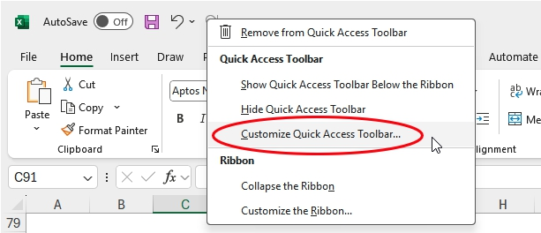
Trong hộp thoại hiện ra, chọn 'All Commands' trong ô thả xuống 'Choose commands from' rồi chọn 'Close' (với biểu tượng thư mục, xem hình minh họa bên dưới). Tiếp theo, bấm nút 'Add > >' để thêm nó vào Quick Access Toolbar và cuối cùng bấm 'OK' để thoát hộp thoại.
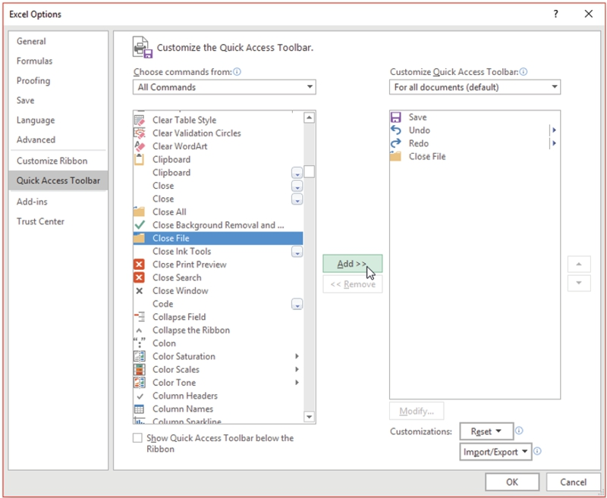
Từ giờ trở đi, chỉ cần bấm vào biểu tượng 'Close' (Excel 2013 và các phiên bản trước) / 'Close File' (Excel 2016 và các phiên bản sau) này trên Quick Access Toolbar là bạn sẽ không bao giờ phải nói lời tạm biệt với Excel nữa. Thực ra, bạn sẽ thấy nó còn có phím tắt riêng nữa: nhấn nút ALT trong Excel và nó sẽ hiện ra con số (trong hình minh họa bên dưới là ALT + 4):
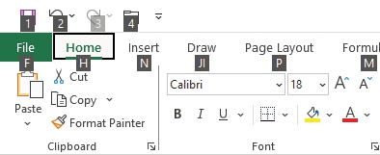

CHƯƠNG 5: PHƯƠNG PHÁP LUẬN THỰC HÀNH TỐT NHẤT
Làm việc với bảng tính thường được xem là một kỹ năng cốt lõi của kế toán viên, và có thể còn đúng hơn nữa với những người làm trong lĩnh vực Tài chính Dự án (Project Finance). Nhiều nhà phân tích có thể đã khá quen với Excel, nhưng Tài chính Dự án đòi hỏi nhiều mô hình hơn, nhiều công thức hơn, nhiều mô hình hơn – nói thẳng ra là nhiều hơn hẳn.
Tôi đã viết về tầm quan trọng của điều này trong các cuốn sách khác trong bộ và tôi không xin lỗi vì lại viết về nó ở đây. Đây có thể là cuốn sách đầu tiên bạn đọc về chủ đề này, hoặc bạn chỉ đang muốn ôn lại; nếu không, cứ thoải mái bỏ qua những đoạn lan man chốc lát của một người làm mô hình.
Nhiều người trong chúng ta khi xây dựng bảng tính thường quên rằng những người dùng cuối quan trọng của một mô hình (tức là những người ra quyết định) không nhất thiết là những người dùng Excel thành thạo và thường chỉ nhìn thấy kết quả cuối cùng trên một trang in, ví dụ như một phụ lục của tài liệu Word hoặc một phần trong bộ slide PowerPoint.
Với điều này trong đầu, sẽ dễ hiểu hơn tại sao đã có rất nhiều ví dụ nổi tiếng về những lỗi bảng tính nghiêm trọng. Tôi không nói rằng các mô hình được cấu trúc tốt sẽ đảm bảo không có sai sót, nhưng về lý thuyết thì nó sẽ giảm cả số lượng lẫn mức độ nghiêm trọng của những lỗi này. Nếu bạn đang muốn trả hết khoản vay và/hoặc đầu tư của mình, thì điều này chắc chắn còn quan trọng gấp đôi phải không?
Người mô hình hóa nên cố gắng xây dựng các mô hình "Thực hành tốt nhất" (Best Practice). Ở đây, tôi muốn tránh sa vào chuyện ngữ nghĩa về việc điều gì tạo nên chữ "tốt nhất" trong "Thực hành tốt nhất". Chữ "B" và "P" được viết hoa có chủ đích vì tôi xem đây là một danh từ riêng, bởi không có phương pháp nào thực sự "tốt nhất" cho mọi tình huống. Ngoài kia có vô số tài liệu chứa đầy những điều nên và không nên làm khi xây dựng một bảng tính.
Tôi muốn chúng ta xem thuật ngữ này như một danh từ riêng để phản ánh ý tưởng rằng một mô hình tốt có bốn thuộc tính chính:
Consistency (Nhất quán); Robustness (Vững chắc); Flexibility (Linh hoạt); và Transparency (Minh bạch).

Công ty chúng tôi gọi đây là CRaFT. Chúng tôi cố gắng giữ mọi thứ đơn giản. Xem xét lần lượt bốn thuộc tính này có thể giúp những người phát triển mô hình quyết định cách thiết kế mô hình tài chính tốt nhất.

Nhất quán
Những mô hình được xây dựng nhất quán sẽ dễ hiểu hơn khi người dùng đã quen với cả mục đích lẫn nội dung của chúng. Điều này đến lượt nó sẽ giúp người dùng yên tâm hơn về tính toàn vẹn của mô hình và giúp việc thêm / bớt các đơn vị kinh doanh, danh mục, số kỳ, kịch bản v.v. trở nên dễ dàng hơn.
Không thể nhấn mạnh quá mức tầm quan trọng của việc định dạng nhất quán và sử dụng các kiểu (style) nhất quán. Con người tiếp nhận rất nhiều thông tin theo cách phi ngôn ngữ. Hãy xem hộp thoại 'Print' (In) cũ kỹ sau đây từ khoảng Excel 2003:
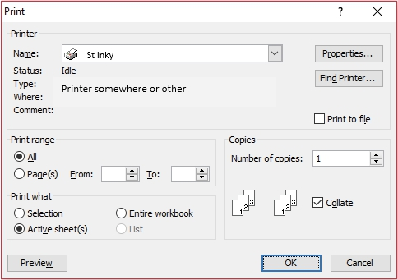
Đúng là giao diện này đã bị thay thế từ lâu, nhưng ý chính vẫn rõ ràng. Hãy xem lại hộp thoại. Nó có một hộp thả xuống, các hộp kiểm, nút tùy chọn, thanh cuộn – đủ kiểu kiểm tra dữ liệu. Có thể bạn chưa từng thấy hộp thoại này trong đời, nhưng bạn biết ngay mình cần nhập dữ liệu ở đâu. Có thể chúng ta không nhận ra, nhưng tất cả chúng ta đều đã bị Microsoft "tẩy não". Dù hộp thoại trên trông khá linh hoạt, chúng ta biết điều duy nhất mình có thể thay đổi là các đối tượng màu trắng (ví dụ, tôi biết mình không thể in ra một danh sách từ hộp thoại trên vì phần lựa chọn đã bị làm mờ).
Những ai quen với các mô hình của chúng tôi giờ đây có thể nhận ra rằng tôi khai thác lối tư duy này: các trang tính trong sổ làm việc của tôi đều chứa những đối tượng hoặc ô mà người dùng có thể sửa đổi, và chúng dễ dàng nhận biết mà không cần đọc bất kỳ hướng dẫn nào.
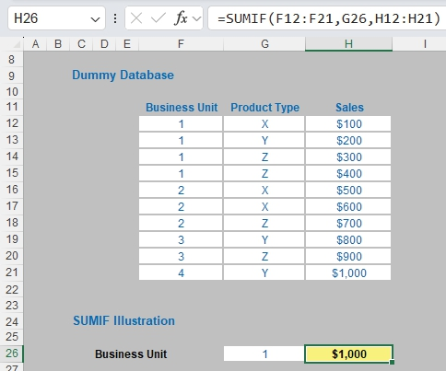
Có những yếu tố chính khác của một sổ làm việc cũng cần nhất quán. Bao gồm:
• các công thức nên được sao chép đồng nhất trên các vùng, để dễ dàng thêm / bớt các kỳ hoặc danh mục khi cần;
• tiêu đề trang tính và siêu liên kết nên được đặt ở vị trí nhất quán để hỗ trợ điều hướng và cung cấp thông tin chi tiết về nội dung và mục đích của trang tính cụ thể đó;
• đối với các bảng tính dự báo có chứa ngày tháng, các ngày tháng nên được đặt nhất quán (tức là kỳ đầu tiên luôn nằm ở một cột cụ thể), số kỳ nên nhất quán khi có thể và tính chu kỳ nên đồng nhất (mô hình nên cố gắng hiển thị tất cả các trang tính theo tháng hoặc theo quý, v.v.). Nếu buộc phải thay đổi tính chu kỳ, chúng nên nằm trong những phần được phân định rõ ràng của mô hình. Nếu bạn có một mô hình mà bạn muốn 12 tháng đầu (chẳng hạn) theo tháng, rồi sau đó theo năm, hãy luôn mô hình hóa mọi thứ ở mức chi tiết nhỏ nhất (ở đây là theo tháng) và sau đó dùng SUMIF để tổng hợp các tháng thành năm trên các trang tính đầu ra về sau – điều này giúp việc tạo và thao tác công thức dễ dàng hơn rất nhiều.
Điều này sẽ giảm thiểu lỗi tham chiếu, tăng tính toàn vẹn của mô hình và nâng cao cấu trúc sổ làm việc.

Vững chắc
Mô hình nên không có lỗi một cách đáng kể, chính xác về mặt toán học và dễ kiểm toán. Các trang tính đầu ra chính nên đảm bảo rằng các thông báo lỗi như #DIV/0!, #VALUE!, #REF! v.v. không thể xảy ra (lý tưởng nhất là những thông báo lỗi này không nên xuất hiện ở bất kỳ đâu).
Ông chủ cũ của tôi từng hay đề cao cái gọi là "thuyết gián": một khi bạn đã thấy một trong những lỗi này trong một mô hình, bạn sẽ tin rằng mô hình đó bị nhiễm bệnh và không bao giờ tin tưởng nó nữa. Việc loại bỏ những lỗi prima facie (lỗi hiển nhiên) này khá đơn giản và thường cho thấy rằng người lập mô hình đã không thực hiện một bước rà soát cơ bản nào đối với công việc của mình sau khi hoàn thành nhiệm vụ (xem phần sau).
Khi xây dựng mô hình, thường nên ghi nhớ những giả định ẩn trong công thức. Ví dụ, một phép tính biên lợi nhuận gộp đơn giản có thể tính lợi nhuận chia cho doanh thu. Tuy nhiên, nếu doanh thu không tồn tại hoặc bị thiếu, phép tính này sẽ cho ra #DIV/0! Vì vậy người dùng có hai lựa chọn:
1. Dùng câu lệnh IF để kiểm tra rằng doanh thu không bằng không [0] (kiểm tra chủ động); hoặc
2. Xây dựng một bước kiểm tra lỗi để gắn cờ nếu doanh thu bằng không [0] (kiểm tra phản ứng, không được khuyến nghị trong trường hợp này).
Tuy nhiên, các bước kiểm tra rất hữu ích trong nhiều tình huống, và về cơ bản mỗi bước sẽ thuộc một trong ba loại:
1. Kiểm tra lỗi – mô hình chứa logic sai hoặc lỗi hiển nhiên, ví dụ. Bảng cân đối kế toán không cân, tiền mặt trong Báo cáo lưu chuyển tiền tệ không khớp với Bảng cân đối kế toán, hoặc mô hình chứa lỗi #DIV/0! v.v.;
2. Kiểm tra độ nhạy – các kết quả đầu ra của mô hình được tạo ra từ những đầu vào không được coi là một phần của kịch bản cơ sở. Điều này có thể ngăn ngừa những quyết định sai lầm khi dùng "Kịch bản tốt nhất"; và
3. Kiểm tra cảnh báo – mọi thứ còn lại! Điều này gắn cờ những điểm đáng chú ý cho người dùng và/hoặc những vấn đề của người phát triển có thể cần được xem xét: ví dụ: doanh thu âm, vi phạm giao ước nợ, v.v..
Việc đưa vào mô hình những trang tính chuyên dụng tóm tắt các bước kiểm tra này sẽ tăng cường độ vững chắc và mang lại cho người dùng sự tin tưởng hơn rằng mô hình đang hoạt động/tính toán đúng như dự định.
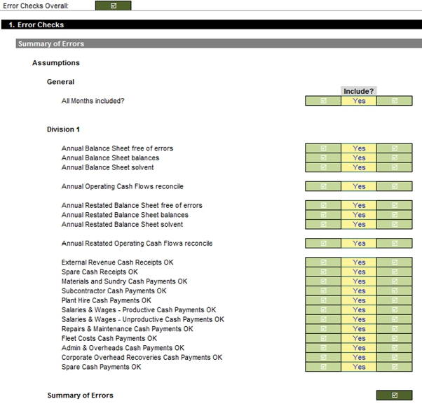
Phần trên là một ảnh chụp màn hình đã được làm sạch từ một mô hình tài chính thực tế. Đây là một trích đoạn từ một trang tính có không ít hơn 800 bước kiểm tra với tổng số tổng hợp được đặt ở cuối (mục này liên kết đến bước kiểm tra tổng thể ở đầu trang, được hiển thị trong tất cả các trang tính xuyên suốt mô hình). Mỗi bước kiểm tra có thể được tắt đi nếu cần và mỗi bước kiểm tra đều có siêu liên kết quay về vị trí của bước kiểm tra đó trong mô hình. Nếu bạn là người nhận được một mô hình như vậy, giả sử các bước kiểm tra đã được tính toán chính xác (!), liệu bạn có cảm thấy thoải mái hơn với mô hình này so với những thứ thông thường mà bạn vẫn nhận được không?

Tính linh hoạt
Một lợi ích của việc lập mô hình trong một gói bảng tính như Excel là có thể thay đổi nhiều giả định khác nhau và xem những điều chỉnh này ảnh hưởng đến các kết quả đầu ra khác nhau như thế nào. Do đó, khi xây dựng mô hình, người dùng nên cân nhắc những đầu vào nào nên có thể thay đổi và cách chúng có thể thay đổi. Điều này có thể buộc người xây dựng mô hình phải cân nhắc cách nhập các giả định.
Phương pháp nhập dữ liệu phổ biến nhất trong thực tế chỉ đơn giản là gõ dữ liệu vào các ô của trang tính, nhưng điều này có thể cho phép các đầu vào của mô hình thay đổi ngoài phạm vi tham số cho phép. Ví dụ, nếu tôi có một ô yêu cầu 'Khối lượng', mà không dùng tính năng xác thực dữ liệu (data validation), tôi có thể nhập '3', '-22.8' hoặc 'chó' vào ô đó. Khối lượng âm là vô nghĩa và việc có thể nhập văn bản có thể gây ra lỗi công thức trên khắp mô hình. Do đó, người dùng có thể muốn cân nhắc các phương pháp nhập khác bao gồm dùng hộp thả xuống, nút tùy chọn, hộp kiểm, v.v.
Tôi rất khuyến khích rằng mọi đầu vào đều được nhập dưới dạng số dương, bất cứ khi nào có thể, chỉ cần thay đổi phần mô tả cho phù hợp. Nếu tôi nói với bạn rằng năm ngoái chi phí là $10,000 nhưng năm nay chúng đã tăng 10%. Bạn sẽ hiểu tôi. Nhưng bạn sẽ nghĩ gì nếu tôi nói với bạn rằng chi phí là âm $10,000 và đã tăng -10%!?
Mục tiêu là có một mô hình mang lại đủ tính linh hoạt mà không đi quá đà.

Tính minh bạch
Như đã nói ở trên, nhiều người làm mô hình thường quên rằng những người ra quyết định chủ chốt dựa vào tài liệu in để đưa ra lựa chọn: do đó, mô hình phải rõ ràng, súc tích và phù hợp với mục đích đã định. Tôi luôn nói rằng nếu bạn có thể theo dõi nó trên một tờ giấy (tức là không có thanh Formula), thì nó minh bạch.
Hầu hết người dùng Excel đều quen với việc tách dữ liệu đầu vào / giả định ra khỏi phần tính toán và tách khỏi phần kết quả đầu ra. Tuy nhiên, khái niệm này có thể được mở rộng: việc tách các khu vực khác nhau của mô hình ra riêng cũng có lý, ví dụ giả định doanh thu trên một worksheet khác với giả định giá vốn hàng bán, và giả định chi phí đầu tư vốn trên một sheet thứ ba, v.v. Điều này giúp việc tái sử dụng worksheet và khoanh vùng dữ liệu trở nên dễ dàng hơn. Việc tách dữ liệu kịch bản cơ sở (base case) ra khỏi dữ liệu độ nhạy (sensitivity) cũng quan trọng, vì nhiều sai sót trong mô hình đã xảy ra do người dùng thay đổi nhầm những dữ liệu đầu vào trông giống nhau nhưng lại khác nhau.
Ngoài việc cố gắng giữ công thức càng đơn giản càng tốt, việc cân nhắc luồng logic của mô hình ngay từ đầu cũng rất hợp lý. Thật vậy, việc đưa một sơ đồ luồng (flowchart) đơn giản vào trong một workbook Excel có thể vô cùng hữu ích: như người ta vẫn nói, một bức tranh đáng giá bằng cả ngàn lời nói, và nó thực sự có thể giúp lập kế hoạch cho cấu trúc và thứ tự xây dựng bảng tính.
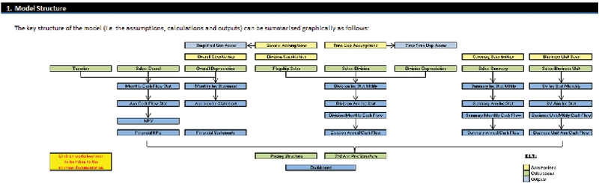
Một lần nữa, hình minh họa này đến từ một mô hình thực tế, dù đã được chỉnh sửa. Cần lưu ý rằng hình minh họa này không chỉ cho thấy mô hình vận hành theo luồng nào, mà mỗi ô trong hình thực ra còn là một siêu liên kết (hyperlink) đưa bạn đến phần tương ứng của mô hình, kèm theo cả tài liệu hướng dẫn.
Tương tự, một Mục lục được xây dựng bằng các siêu liên kết sẽ giúp cả người dùng lẫn người phát triển điều hướng qua những mô hình Excel lớn dễ dàng hơn:
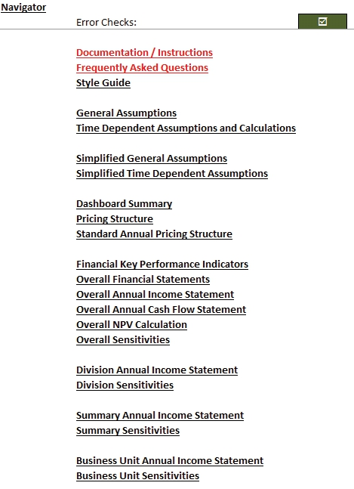
Tóm lại, tất cả đều xoay quanh thiết kế và xác định phạm vi (scoping). Vấn đề là, trong môi trường kinh doanh ngày nay, tất cả chúng ta đều thiếu thời gian, với áp lực liên tục phải cho ra kết quả ngày càng nhanh hơn. Do đó, chúng ta phủi bụi những mẫu cũ, gắn lỗ vuông vào cọc tròn và liên tục tạo ra những bảng tính đầy lỗi, dẫn đến những quyết định quản lý tốn kém. Toàn bộ quá trình này đơn giản là một sự tiết kiệm giả tạo. Thời gian dành cho việc xác định phạm vi mô hình tốt hơn và thiết kế bố cục sẽ dẫn đến ít sai sót hơn và hiệu quả cao hơn về lâu dài.
Này, điều đó dẫn dắt tôi thật khéo léo sang phần tiếp theo…

CHƯƠNG 6: MẸO BỐ CỤC
Dựa trên phần thảo luận về "Thực hành tốt nhất" (Best Practice), tôi muốn chia sẻ một vài mẹo về cách bố trí một worksheet điển hình trong mô hình tài chính. Tôi muốn nói rõ: không ai chĩa súng vào đầu bạn và bắt bạn phải làm theo cách này. Tôi đã làm mô hình từ lâu và thậm chí còn may mắn giành được Giải thưởng Thành tựu Trọn đời (Lifetime Achievement Award) đầu tiên1, và tôi muốn truyền lại một số điều tôi đã học được – thường là học theo cách khó khăn.
Vậy thì, để bắt đầu, đây là thứ mà tôi đã không chuẩn bị trước:
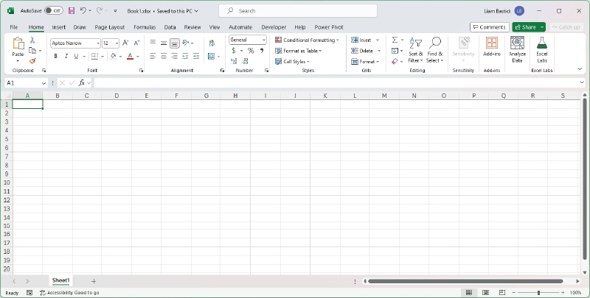
Nhắc lại, tất cả đều xoay quanh thiết kế và xác định phạm vi. Trong môi trường kinh doanh ngày nay, tất cả chúng ta đều thiếu thời gian, phải cho ra kết quả ngày càng nhanh hơn. Có được một cấu trúc bố cục sẽ không giải quyết mọi vấn đề của bạn nhưng đó là một khởi đầu.
Để tôi chỉ cho bạn cách tôi phát triển worksheet cơ bản này. Giả sử đây không phải là một trang kết quả dashboard nơi độ rộng cột có thể quan trọng hơn, tôi thường thu hẹp vài cột đầu tiên (bôi đen các cột, rồi nhấp chuột phải):
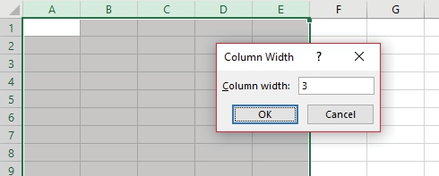
Tôi chọn độ rộng là 3 vì điều này thực sự làm cho các ô trong những cột này thành hình vuông.
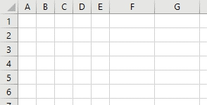
Bạn có thể chọn bôi đen nhiều hay ít cột hơn và bạn cũng có thể chỉnh sửa độ rộng. Có hai điểm mấu chốt ở đây:
• Giữ cột A trống, ngoại trừ cho các tiêu đề sheet (tôi sẽ giải thích sau)
• Hãy nhất quán, cả về độ rộng của các cột được thu hẹp ở đây lẫn với các worksheet khác trong cùng một workbook (một lần nữa, tôi sẽ giải thích ngay sau đây).
Tiếp theo, hãy đặt Tiêu đề Trang tính vào ô A1. Tiêu đề này nên giống với phần mô tả trong thẻ trang tính:
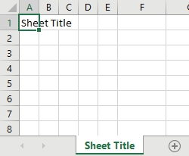
Có ba lý do cho việc này:
• Vì tên thẻ trang tính không thể dài vô tận, nên tiêu đề trang tính trở nên ngắn gọn hơn và dễ hiểu hơn cho người dùng cuối
• Vì tiêu đề trang tính xuất hiện trên bảng tính, nên tên phải được viết một cách trang trọng và không thể là một từ viết tắt khó hiểu, giống như nhiều tên thẻ trang tính ngoài kia
• Cách tiếp cận này thúc đẩy tính nhất quán, một trong bốn khái niệm chính của mô hình Thực hành Tốt nhất (Best Practice).
Trong ô A2, tôi sẽ đặt tên mô hình. Điều này có thể khiến một số bạn ngạc nhiên vì hoàn toàn có thể đặt nó ở phần đầu trang hoặc chân trang của mỗi bảng tính thay vào đó:
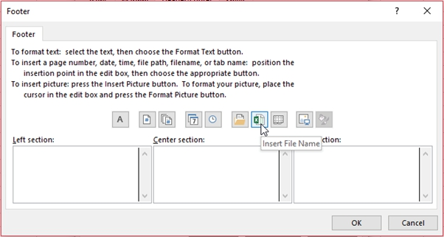
Trước hết, có bao nhiêu bạn biết cách tìm hộp thoại này (ALT + P + SP -> thẻ 'Header / Footer' -> nút 'Custom Footer…')? Tên tệp này sẽ chỉ hiển thị khi bảng tính được in. Còn nếu nó là một hình ảnh trên slide PowerPoint, hay chẳng hạn như Phụ lục 4 trong một tài liệu Word thì sao? Đó là lý do tại sao tôi luôn đặt tên mô hình ở vị trí trung tâm, dễ thấy trên các bảng tính của mình.
Cũng có một công thức nữa:
=IFERROR(MID(CELL("filename",A1),FIND("[",CELL("filename",A1))+1,FIND("]",CELL("filename",A1))-FIND("[",CELL("filename",A1))-1),"")
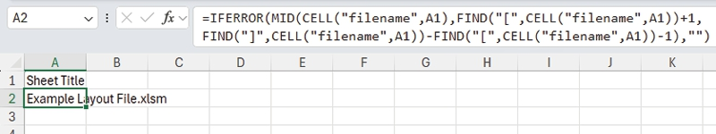
Công thức này rõ ràng phải không? Tôi nghĩ có lẽ mình cần giải thích thêm một chút. Nó xoay quanh hàm CELL trong Excel.

CELL
Hàm này trả về thông tin về định dạng, vị trí hoặc nội dung của ô trên cùng bên trái trong một tham chiếu (trong ví dụ của chúng ta, chúng ta sẽ dùng ô A1 làm tham chiếu trong bảng tính đang hoạt động, nhưng lựa chọn này hoàn toàn tùy ý). Cú pháp là:
CELL(Information_type, [Reference])
và hoạt động như sau:
Information_type | Trả về
“address” | Tham chiếu của ô đầu tiên trong tham chiếu, dưới dạng văn bản.
“col” | Số cột của ô trong tham chiếu.
“color” | Trả về 1 nếu ô được định dạng màu cho giá trị âm; ngược lại trả về 0 [không].
“contents” | Giá trị của ô trên cùng bên trái trong tham chiếu; không phải công thức.
“filename” | Tên tệp (bao gồm đường dẫn đầy đủ) của tệp chứa tham chiếu, dưới dạng văn bản. Trả về văn bản rỗng (“”) nếu trang tính chứa tham chiếu chưa được lưu.
“format” | Giá trị văn bản tương ứng với định dạng số của ô. Trả về “-” ở cuối giá trị văn bản nếu ô được định dạng màu cho giá trị âm. Trả về “()” ở cuối giá trị văn bản nếu ô được định dạng với dấu ngoặc đơn cho giá trị dương hoặc tất cả các giá trị.
“parentheses” | Trả về 1 nếu ô được định dạng với dấu ngoặc đơn cho giá trị dương hoặc tất cả các giá trị; ngược lại trả về 0.
“prefix” | Giá trị văn bản tương ứng với “tiền tố nhãn” của ô. Trả về dấu nháy đơn (‘) nếu ô chứa văn bản căn trái, dấu nháy kép (“) nếu ô chứa văn bản căn phải, dấu mũ (^) nếu ô chứa văn bản căn giữa, dấu gạch chéo ngược (\) nếu ô chứa văn bản căn đều, và văn bản rỗng (“”) nếu ô chứa bất kỳ nội dung nào khác.
“protect” | 0 nếu ô không bị khóa, và 1 nếu ô bị khóa.
“row” | Số hàng của ô trong tham chiếu.
“type” | Giá trị văn bản tương ứng với loại dữ liệu trong ô. Trả về “b” cho ô trống nếu ô rỗng, “l” cho nhãn nếu ô chứa hằng văn bản, và “v” cho giá trị nếu ô chứa bất kỳ nội dung nào khác.
“width” | Độ rộng cột của ô được làm tròn thành số nguyên. Mỗi đơn vị độ rộng cột bằng độ rộng của một ký tự ở cỡ chữ mặc định.

Do đó tôi dùng cú pháp =CELL(“filename”,A1). Một ví dụ về tên tệp được trả về có thể là:
C:\Documents and Settings\Liam\My Documents\Wretched Book\Layout Chapter\[Example Layout File.xlsm]Sheet1
Đây không phải là thứ cần thiết, có phần ‘đệm thừa’. Tất cả những gì tôi muốn là tên tệp thực sự, trong trường hợp này là ‘Example Layout File.xlsm’. Vì vậy, tôi cần trích xuất tên tệp từ đường dẫn thư mục bảng tính này.
Đây sẽ là một quy trình gồm ba bước.

Bước 1: Tìm (FIND) điểm Bắt đầu và Kết thúc
Đường dẫn thư mục sẽ khác nhau cho mỗi tệp, nên tôi cần tìm một phương pháp chắc chắn để xác định điểm bắt đầu và kết thúc của tên sổ làm việc. May mắn thay, Excel hỗ trợ chúng ta ở đây. ‘[’ và ‘]’ là các ký tự dành riêng trong cú pháp của Excel và biểu thị điểm bắt đầu và kết thúc của tên sổ làm việc.
Tên tệp ví dụ được trả về ở trên dài 105 ký tự. Nếu tôi tìm được vị trí của ‘[’ và ‘]’ thì tôi sẽ đi đúng hướng.
FIND(find_text, within_text, start_num) là hàm tôi cần, trong đó:
• find_text là đoạn văn bản bạn muốn tìm;
• within_text là đoạn văn bản chứa đoạn văn bản bạn muốn tìm; và
• start_num (tùy chọn) chỉ định ký tự mà tại đó bắt đầu tìm kiếm. Ký tự đầu tiên trong within_text là ký tự số 1. Nếu bạn bỏ qua start_num, nó được mặc định là 1.
Vậy, trong ví dụ của chúng ta, =FIND(“[“,CELL(“filename”,A1)) trả về giá trị 74 và công thức =FIND(“]”,CELL(“filename”,A1)) trả về giá trị 99. Nói cách khác, với minh họa của chúng ta, nếu tôi có thể khiến Excel trả về chuỗi ký tự ở các vị trí từ 75 đến 99 (bao gồm cả hai đầu) (tức là nằm giữa hai dấu ngoặc vuông) thì tôi sẽ có được tên workbook.

Bước 2: LEFT một chút, RIGHT một chút, nhắm vào phần MID
Có nhiều hàm khác nhau trong Excel sẽ trả về một phần của chuỗi ký tự:
• LEFT(text, num_characters) trả về vài ký tự đầu tiên của một chuỗi tùy theo số lượng được chỉ định (num_characters). Hàm này không hữu ích ở đây vì tôi không muốn vài ký tự đầu tiên của chuỗi văn bản;
• RIGHT(text, num_characters) trả về vài ký tự cuối cùng của một chuỗi tùy theo số lượng được chỉ định (num_characters). Hàm này cũng không hữu ích ở đây vì tôi không muốn vài ký tự cuối cùng của chuỗi văn bản; và
• MID(text, start_num, num_characters) trả về một số ký tự cụ thể từ một chuỗi văn bản, bắt đầu từ vị trí được chỉ định, dựa trên số ký tự được chọn.
Vì vậy, tôi nên dùng hàm MID ở đây. Ở dạng viết cứng, công thức sẽ là:
=MID(CELL("filename",A1),75,24)
trong đó:
• 75 = vị trí cách ký tự ‘[’ một [1] ký tự về bên phải (74 + 1); và
• 24 là độ dài của chuỗi tên tệp, tức là vị trí của ‘]’ trừ đi vị trí của ‘[’ trừ đi 1, tức là 99 – 74 – 1 = 24.
Điều này cho chúng ta tên tệp ‘Example Layout File.xlsm’.
Vấn đề là tôi không muốn viết cứng: cần một công thức linh hoạt. Sử dụng các khái niệm đã giải thích ở trên, tôi suy ra:
=MID(CELL("filename",A1),FIND("[",CELL("filename",A1))+1,FIND("]",CELL("filename",A1))-FIND("[",CELL("filename",A1))-1)
Và thế là xong. Trừ khi... chưa xong thật.

Bước 3: Bắt lỗi
Một người mô hình hóa giỏi sẽ luôn đảm bảo công thức hoạt động trong mọi tình huống có thể lường trước. Công thức trên chỉ hoạt động nếu tệp đã được đặt tên và lưu. Nếu không, CELL("filename",A1) sẽ trả về văn bản rỗng ("") , khiến các công thức FIND lồng bên trong trả về lỗi #VALUE!, và do đó toàn bộ công thức cũng sẽ trả về lỗi #VALUE!.
Vì vậy tôi cần một bộ bắt lỗi, tức là một bước kiểm tra đảm bảo rằng nếu tệp chưa được lưu, tôi chỉ nhận về văn bản rỗng (""). Để làm điều này, tôi có thể dùng công thức sau:
=IFERROR(MID(CELL("filename",A1),FIND("[",CELL("filename",A1))+1,FIND("]",CELL("filename",A1))-FIND("[",CELL("filename",A1))-1),"")
IFERROR(Formula, Error_trap) ngăn chặn lỗi #VALUE!. Nó không đẹp, không ngắn, không minh bạch, nhưng nó linh hoạt và vững chắc.
Công thức trên được thiết kế để sao chép – nguyên vẹn – thẳng vào bảng tính Excel bằng cách dán trực tiếp vào thanh công thức Excel và nhấn ENTER. Trong một số tình huống, nó sẽ không hoạt động do cách sao chép cụ thể được dùng, phông chữ sử dụng hoặc thiết lập các ký tự ASCII.

Chỉnh sửa tiêu đề trang tính
Bạn phải thừa nhận rằng đây là một ví dụ khá toàn diện. Giả sử bạn vẫn còn tỉnh táo, chúng ta có thể áp dụng một công thức rất tương tự cho Tiêu đề trang tính trong ô A1:
=IFERROR(RIGHT(CELL("filename",A1),LEN(CELL("filename",A1))-FIND("]",CELL("filename",A1))),"")
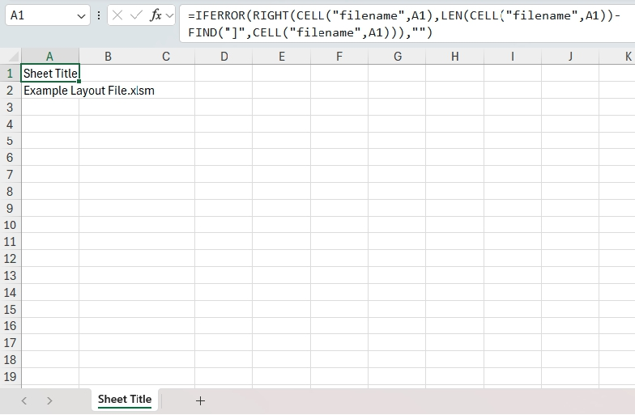
Mục tiêu là tự động hóa càng nhiều càng tốt. Nó có thể không tuân theo "Quy tắc ngón tay cái" (quy tắc rằng không công thức nào nên dài hơn ngón tay cái của bạn), nhưng đôi khi, bạn phải cân bằng giữa tính minh bạch với tính linh hoạt và vững chắc.

Quay lại Mẹo bố cục
Đã 20,000 trang trong cuộc thảo luận này và tôi sắp cân nhắc xem nên đặt gì vào Hàng 3.
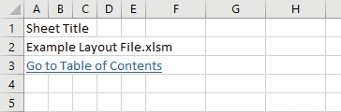
Có vẻ như tôi đã thêm một siêu liên kết vào ô A3, đúng không? Không hẳn. Tôi khéo léo hơn thế một chút. Thực ra, tôi đã bôi đen các ô A3:F3 rồi gộp các ô lại bằng chức năng Merge Across của Excel (ALT + H + M + A):
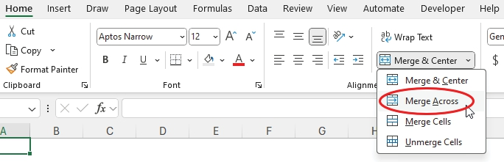
Bạn có thể tạo siêu liên kết bằng phím tắt CTRL + K. Mục đích là thiết lập một trang tính Mục lục trung tâm, nơi chứa tất cả các siêu liên kết đến các trang tính khác:
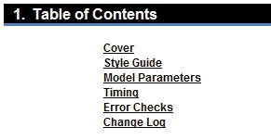
Siêu liên kết nên trỏ đến ô A1 của trang tính đó và ô đó nên có một tên vùng như HL_TOC vì những lý do đã giải thích trước đó. Lý do các ô A3:F3 được gộp lại là để nếu người dùng cuối nhấp vào bất kỳ đâu trong vùng đó thì siêu liên kết sẽ kích hoạt; nếu không, người dùng sẽ phải nhấp vào ô A3 thì siêu liên kết mới hoạt động.
Điều này đưa chúng ta đến ô A4 một cách thuận lợi:
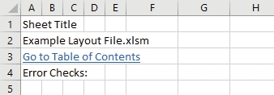
Không có gì nhiều để nói về việc gõ văn bản vào ô A4, nhưng còn nhiều việc phải làm ở hàng này:
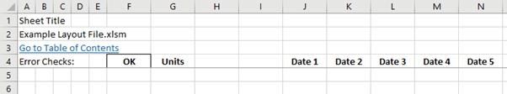
Ô F4 không chỉ là chữ "OK"; nó thực sự liên kết ngược lại một trang tính 'Error Checks'. Tôi sẽ nói về việc xây dựng các kiểm tra lỗi trong một chương sau, nên hãy tạm tưởng tượng rằng ô F4 là một công thức trỏ đến một trang tính khác. Trên thực tế, nó cũng sẽ là một siêu liên kết, nhưng như tôi đã nói, sẽ bàn thêm sau.
Trong bố cục của mình, tôi đã đặt cột G làm cột Units (Đơn vị): dọc theo cột này tôi sẽ điền tất cả các đơn vị của mình để người dùng cuối có thể phân biệt giữa các trường số. Đã bao nhiêu lần bạn nhìn thấy một kết quả đầu ra mà không biết nó tính bằng $, $'000, $m, kg hay MWh? Điều này sẽ khiến vấn đề đó trở thành chuyện quá khứ. Cần lưu ý rằng cột này không phải lúc nào cũng cần thiết. Ví dụ, trên một trang tính kết quả đầu ra, bạn có thể chỉ cần ghi gần đầu trang: "Tất cả kết quả đầu ra được hiển thị bằng $m trừ khi có ghi chú khác".
Các ô J4:N4 chứa các tiêu đề ngày tháng. Sau này, tôi sẽ giải thích rằng bạn thực sự cần nhiều hơn một hàng chi tiết cho phần ngày tháng, nhưng tạm gác lại đã. Các ngày tháng nên có tính chu kỳ (ví dụ: hàng tháng, hàng quý, hàng năm) và phải luôn bắt đầu và kết thúc ở cùng các cột (và hàng) trên mỗi trang tính dự báo. Điều đó không phải lúc nào cũng khả thi: đôi khi, bạn cần một phần mô hình của mình được dự báo theo năm và các khía cạnh khác theo tháng. Khi điều này xảy ra, nó nên nằm trong những vùng được phân định rõ ràng của sổ làm việc.
Chắc chắn rằng, trong bất kỳ trường hợp nào, tính chu kỳ không được không nhất quán trên bất kỳ hàng nào của trang tính nhập liệu hoặc tính toán. Có thể hình dung rằng một trang tính kết quả đầu ra có thể tổng hợp theo cách khác, nhưng nó nên sử dụng một phương pháp như SUMIF hoặc SUMIFS (xem phần trước) để tổng hợp dữ liệu từ các trang tính khác nơi tính chu kỳ nhất quán xuyên suốt, ví dụ:
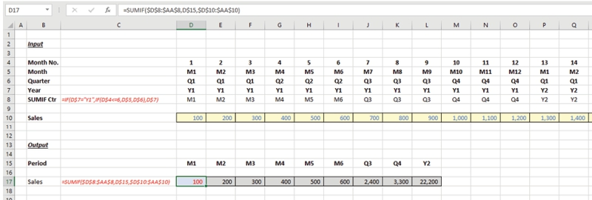
Bạn cũng có thể đã nhận thấy rằng có một đường được chèn vào giữa hàng 4 và hàng 5 của hình ảnh:
Đây không phải là một đường được vẽ. Đây là một khung cố định (frozen pane). Khung cố định chia trang tính thành tối đa bốn phần. Nằm trong nhóm 'Window' của tab 'View' trên Ribbon, có ba cách để tạo khung cố định:
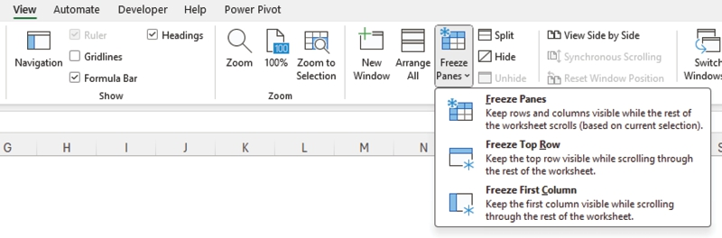
• Freeze top row (Cố định hàng trên cùng): Giữ cho hàng trên cùng luôn hiển thị dù bạn cuộn xuống bao xa trên bảng tính
• Freeze first column (Cố định cột đầu tiên): Giữ cho cột đầu tiên luôn hiển thị dù bạn cuộn sang phải bao xa trên bảng tính
• Custom (Freeze Panes) (Tùy chỉnh - Cố định khung): Tạo một điểm cố định tại giao điểm của hàng trên cùng và cột đầu tiên của (các) ô được chọn.
Tùy chọn cuối cùng đó hơi khó hiểu một chút. Về cơ bản, các khung cố định được tạo ra như sau:
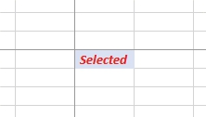
Khung cố định được tạo cho vùng chứa vùng chọn, vùng ngay phía trên, vùng ngay bên trái và vùng đối diện theo đường chéo với góc trên bên trái của vùng chọn. Nếu vùng chọn nằm ở cột A, sẽ chỉ có hai khung cố định: các hàng ngay phía trên và phần còn lại. Nếu vùng chọn nằm ở hàng 1, một lần nữa, sẽ chỉ có hai khung cố định: các cột bên trái và phần còn lại.
Splits (Chia tách)Splits tương tự như khung cố định. Chúng được tạo giống như Freeze Panes (phím tắt: ALT + W + S) nhưng tạo thanh cuộn ở cả bốn góc phần tư, nghĩa là không có phần nào thực sự được cố định.

Trong ví dụ của chúng ta, ô A5 đã được chọn làm cơ sở cho khung cố định, để các hàng 1 đến 4 sẽ luôn hiển thị. Ô này nên được đặt một tên vùng, ví dụ: HL_Home, vì đây là ô mà các siêu liên kết đến trang tính này nên trỏ tới. Ô này "đặt lại" trang tính và nhờ đó giúp mô hình dễ điều hướng hơn.
Ô li Trang chủ Siêu liên kếtCó thể dễ dàng xác định ô thực sự đặt lại bảng tính. Nếu bảng tính có ngăn chia hoặc ngăn cố định (frozen pane), thì rất có thể ô A1 không phải là ô đúng. Có thể xác định ô này bằng phím tắt CTRL + HOME. Đây luôn là góc trên cùng bên trái của góc phần tư dưới cùng bên phải của bất kỳ ngăn cố định nào. Đó là ô góc trên cùng bên trái của vùng được chọn để cố định ngăn ngay từ đầu.

Quay lại ví dụ của chúng ta, các tiêu đề nên bắt đầu ở cột B, không phải A, rồi lùi ra một hoặc hai cột cho tiêu đề phụ và tiêu đề phụ cấp hai. Sau đó tôi đặt nhãn dữ liệu ngay bên dưới tiêu đề phụ cấp hai:
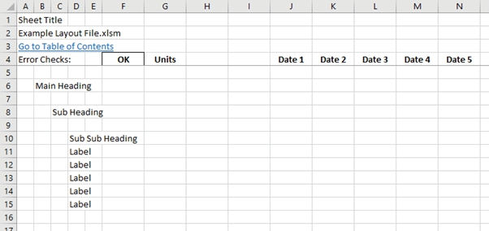
Tôi gọi chúng là "Headings" và "Sub Headings" v.v. cho rõ ràng, nhưng nếu tôi phát triển tật nói lắp thì có khi tôi đã ở tận cột Q trước khi bạn kịp nhận ra! Đổi tên các tiêu đề thành "Heading 1" và tương tự có thể sẽ rõ ràng hơn. Điều này cũng giúp chúng nhất quán với các tên Style có sẵn (gợi ý nhé):
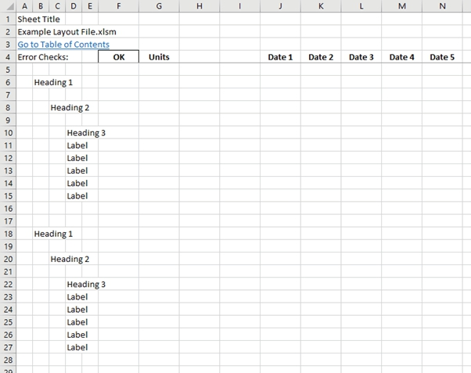
Ngoài việc giữ cột A trống, bạn đã thấy tại sao tôi thu hẹp các cột B, C và D chưa (tôi giữ cột E "để phòng hờ")? Việc thu hẹp các cột giúp thụt lề các tiêu đề một cách hiệu quả và làm cho bảng tính dễ đọc, dễ điều hướng hơn (đặc biệt nếu đường lưới, ALT + W + VG, được tắt đi).
Hãy đặc biệt chú ý đến khoảng cách: một hàng trống giữa các tiêu đề; hai dòng giữa các phần. Đó là sở thích của tôi. Bạn có thể chọn cách của riêng mình nếu muốn – chỉ cần nhất quán. Cách xử lý này sẽ mang lại lợi ích lớn, như nghiên cứu tình huống mô hình tài chính của chúng ta sau đây sẽ chứng minh.
Các cột trống H và I tồn tại để phòng trường hợp tôi có các phép tính, dữ liệu đầu vào hoặc giá trị tham chiếu không liên quan đến một khoảng thời gian cụ thể. Nếu không cần, tôi thường thu hẹp các cột xuống độ rộng 1 (chẳng hạn), để chúng vẫn ở đó phòng khi cần đến sau này.
Thêm nhãn, dữ liệu và công thức:
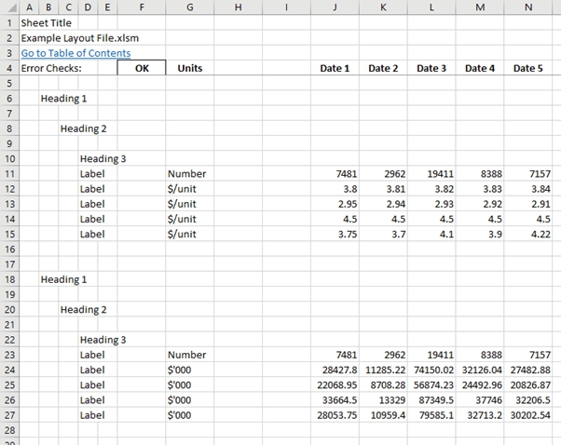
Bây giờ nó bắt đầu trông giống một bảng tính hơn rồi. Nếu tôi bắt đầu thêm / tính đến các Style (ALT + H + J),
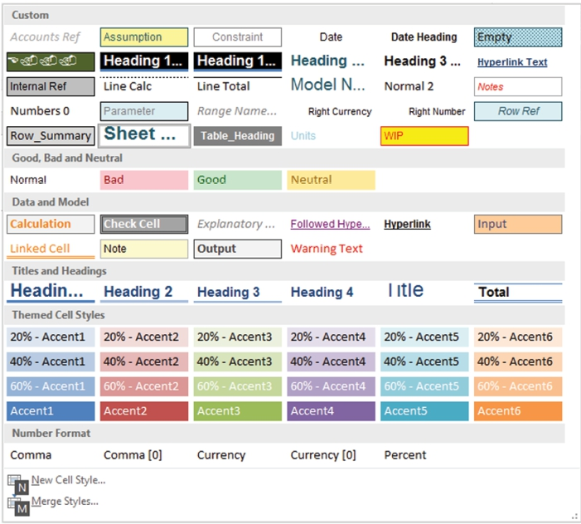
có thể áp dụng những cái này:
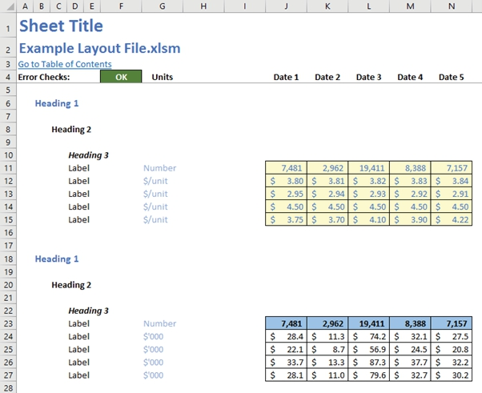
Bạn thấy chưa? Nó đã bắt đầu trông giống một bảng tính hơn rồi. Tôi tắt đường lưới trên các bảng tính của mình để phần lớn tệp của tôi trông như có nền trắng. Điểm này không chỉ đơn thuần là thẩm mỹ. Thêm màu vào nền của bảng tính có thể làm tệp lớn hơn đáng kể – một cách không cần thiết.
Khoảng cách cũng là có chủ đích. Không chỉ trông gọn gàng hơn (hãy nhớ, Excel 2007 trở đi có 1,048,576 hàng và 16,384 cột, tức là lớn hơn bảng tính Excel 2003 gấp 1,024 lần nên có rất nhiều chỗ), mà khoảng trống còn có chức năng.
Muốn điều hướng giữa các tiêu đề chính ở cột B? Nhấp vào ô B6, nhấn CTRL + Down Arrow và bạn sẽ đến ô B18. Lặp lại thao tác này và ô tiếp theo bạn sẽ gặp là ô B1048576, tức là tận cùng dưới của bảng tính vì không có gì khác trong cột này.
Nhấp vào ô D10 (Heading 3) và nhấn CTRL + Down Arrow để được đưa đến ô D15, ô cuối cùng trong vùng liền kề. CTRL + Up Arrow, CTRL + Right Arrow và CTRL + Left Arrow đều sẽ thực hiện các thao tác tương tự. Cần tô sáng một vùng? Nhấp vào bất kỳ ô nào trong vùng và CTRL + A sẽ chọn toàn bộ vùng liền kề. Điều này giúp cả người phát triển lẫn người dùng dễ điều hướng và thao tác với mô hình hơn.
Vậy tại sao tôi lại giữ cột A trống? Lý do là để tính đến công việc đang dang dở. Đã bao nhiêu lần bạn bắt đầu tạo một bảng tính rồi bị ngắt quãng, phải đi họp, nghe điện thoại, về nhà, hay đi ngủ? Vấn đề là, khi bị ngắt quãng, chúng ta cần nhớ mình đã làm đến đâu. Nếu bạn thiết kế một bảng tính tương tự như cái được bàn ở đây, hãy tưởng tượng bạn bị ngắt quãng mà không báo trước. Trước khi chuyển sự chú ý sang việc gây gián đoạn, dù bạn đang làm ở hàng nào, hãy nhấn phím HOME, phím này sẽ đưa bạn đến cột A của hàng đó. Gõ bất cứ thứ gì vào ô đó, ví dụ "w" cho "work in progress" (đang làm dở) hoặc "check" (kiểm tra), v.v. Thế là xong.
Điều đó giúp gì cho bạn? Trước khi bạn giao mô hình cho bất kỳ ai khác, chúng ta cần thực hiện một số kiểm tra trước khi lưu và phân phối. Một trong những kiểm tra đó là đảm bảo không có gì trong cột A của bất kỳ bảng tính nào sau ngăn cố định.

Tóm tắt
Đó là tất cả những gì tôi muốn nói về bố cục. Hãy giữ nó nhất quán, làm cho nó minh bạch, đảm bảo có các bước kiểm tra để bảo vệ tính vững chắc và các đầu vào được đánh dấu rõ ràng để hỗ trợ tính linh hoạt. Thấy chứ? Tôi đã phát triển một bố cục đơn giản tuân theo phương pháp luận CRaFT.

CHƯƠNG 7: PHÂN TÍCH CHUỖI THỜI GIAN
Có một thời điểm trong cuộc đời hầu hết mọi người khi họ nhận ra đã đến lúc phải đối mặt trực diện với thế giới, bước ra ngoài và ngỏ lời hẹn hò. Bạn có thể tưởng tượng việc ngỏ lời hẹn hò với một mô hình còn căng thẳng hơn nữa. Vậy là xong mấy câu chơi chữ, chuyện này không khó đến thế, nhưng nó xứng đáng có một chương riêng.
Hầu hết các mô hình dự báo đều chiếu các kết quả đầu ra chính qua nhiều kỳ. Thông thường, các kỳ này không được đặt tiêu đề là "Ngày 1", "Ngày 2", v.v. như trong ví dụ của chúng ta ở chương trước, mà hiển thị ngày kết thúc để giúp người dùng hiểu về thời gian hoàn vốn, tính thời vụ, xu hướng, v.v.
Một chuỗi thời gian ví dụ có thể chứa một số hoặc tất cả những mục sau:
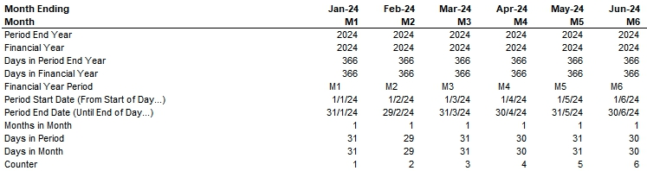
Phần trên là một ví dụ về dữ liệu chuỗi thời gian trong một mô hình tài chính thực tế. Tuy nhiên, câu hỏi của tôi là: liệu tất cả những dòng này có thực sự cần thiết không?
Tôi cho rằng là không.
Về cơ bản, chỉ cần ba dòng khi lập mô hình (phần còn lại có thể được suy ra khi cần):
• Ngày bắt đầu: Điều này cho phép các mô hình mà kỳ đầu tiên không phải là một kỳ "đầy đủ" (thường được gọi là kỳ 'stub'), ví dụ: một doanh nghiệp có thể muốn dự báo lợi nhuận của mình từ nay đến cuối năm dương lịch cho năm đầu tiên;
• Ngày kết thúc: Điều này sẽ xác định điểm kết thúc của kỳ và thường trùng với các ngày báo cáo, ví dụ: cuối năm tài chính hoặc cuối quý. Bằng cách xác định cả ngày bắt đầu và ngày kết thúc, người lập mô hình có thể xác định số ngày / tuần / tháng trong kỳ, kỳ đó thuộc năm tài chính nào, v.v.;
• Bộ đếm: Ngày bắt đầu và ngày kết thúc là không đủ. Việc xây dựng các phép tính dựa trên việc xem xét một ngày tháng tiềm ẩn nhiều vấn đề trong Excel. Đó là vì ngày tháng thực chất là số sê-ri trong Excel, có thể khác nhau tùy thuộc vào hệ điều hành nền tảng (ví dụ: Ngày 1 đối với Microsoft Excel cho Windows là ngày 1 tháng 1 năm 1900, trong khi Ngày 1 là ngày 1 tháng 1 năm 1904 đối với Microsoft Excel cho Macintosh). Hơn nữa, nếu bạn đang xây dựng một mô hình theo tháng, bạn có thể muốn chia đều một con số hàng năm thay vì dựa trên số ngày. Đây cũng là cách dễ nhất để xác định kỳ đầu tiên và kỳ cuối cùng một cách vững chắc.
Vậy, ghi nhớ điều này, làm thế nào để bạn xây dựng các công thức cần thiết cho ba mục hàng này, đáp ứng những tình huống phổ biến hơn? Chà, để bắt đầu, thực sự chỉ có một công thức rắc rối. Đó là vì:
• Bộ đếm chỉ đơn giản là số của kỳ trước cộng một [1]. Tôi có xu hướng dùng công thức =N(Previous_Cell)+1, trong đó hàm N() lấy giá trị số trong ô trước đó, và quan trọng hơn, văn bản bị bỏ qua để lỗi #VALUE! không phát sinh;
• Ngày bắt đầu chỉ đơn giản là Ngày bắt đầu mô hình cho kỳ đầu tiên và là ngày sau ngày kết thúc của kỳ trước trong các trường hợp khác. Điều này có thể được viết đơn giản là =IF(Counter=1,Model_Start_Date,Previous_Period_End_Date+1).
Do đó, tôi chỉ cần xem xét công thức cho Ngày kết thúc kỳ. Hãy xem xét ví dụ đơn giản sau:
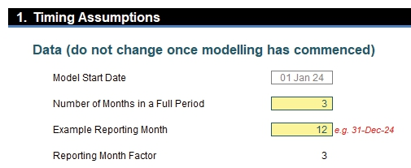
Tôi đã chọn một ngày bắt đầu tùy ý (Model_Start_Date) là ngày 1 tháng 1 năm 2024, và giả định rằng số tháng trong một kỳ đầy đủ (Periodicity) là ba [3]. Mục hàng thứ ba tinh tế hơn một chút: nó xác định những kỳ nào là kỳ kết thúc bằng cách chỉ định một tháng sẽ là tháng kết thúc kỳ. Ví dụ, thuế có thể được nộp theo quý vào các tháng 3, 6, 9 và 12. Bằng cách nhập Periodicity là 3 và chỉ định Example_Reporting_Month là bất kỳ giá trị nào trong 3, 6, 9 hoặc 12, điều này sẽ cung cấp đủ thông tin để tính ra các kỳ kết thúc quý, tức là 31-Mar, 30-Jun, 30-Sep và 31-Dec. Reporting_Month_Factor chỉ đơn giản là giá trị nhỏ nhất trong các giá trị thay thế chấp nhận được này và được tính tự động ở đây. Cách tiếp cận tôi sẽ sử dụng ở đây yêu cầu rằng tính chu kỳ là một ước số của số tháng trong một năm (Months_in_Year) – đó là lý do tại sao ví dụ của tôi chỉ cho phép Periodicity là 1, 2, 3, 4, 6 hoặc 12.
Trong ví dụ trên, chúng ta đang xây dựng một mô hình theo quý, trong đó tháng 12 là một trong những tháng kết thúc quý. Do đó, các tháng có thể là tháng kết thúc quý gồm:
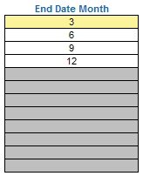
Bảng ví dụ này cho phép tối đa 12 tháng kết thúc (tức là với mô hình theo tháng).
Vậy làm thế nào để tôi suy ra công thức cần thiết? Tôi sẽ chia sẻ với bạn một chút về cách nhìn đơn giản của tôi về thế giới. Đầu tiên, tôi sẽ lập bảng sau:
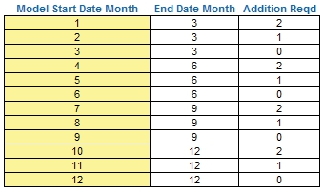
Bảng đơn giản này xét tất cả 12 tháng trong năm cho Model_Start_Date (cột đầu tiên). Cột giữa hiển thị tháng nào sẽ là quý đầu tiên, dựa trên giả định về tháng của Model_Start_Date. Do đó, ngày bắt đầu vào tháng 1, tháng 2 hoặc tháng 3 sẽ dẫn đến kết thúc quý vào tháng 3, v.v.
Tôi có thể dùng công thức mảng (array formula) để tính số tháng này một cách linh động. Điều này không bắt buộc, và các giá trị chỉ cần được gõ vào là được – hãy nhớ rằng, bảng này chỉ đơn giản là một công cụ để xác định cách xây dựng công thức cần thiết.
Cột cuối cùng khi đó là hiệu số giữa tháng của ngày kết thúc và tháng của Model_Start_Date. Điều này phức tạp hơn một chút vì tôi cần xét trường hợp tháng của Model_Start_Date vượt quá tháng kết thúc cuối cùng. Ví dụ, xét một ví dụ về thuế, thuế phát sinh vào tháng 11 (tháng 11) có thể nằm sau kỳ thanh toán cuối cùng của năm (tháng 10). Khi đó nó sẽ được thanh toán vào tháng 1 của năm tiếp theo thay vào đó.
Điểm mấu chốt là cột cuối cùng làm nổi bật quy luật về việc kỳ báo cáo đầu tiên sẽ diễn ra bao nhiêu tháng sau Model_Start_Date. Giờ tôi có thể dùng hai hàm kết hợp với nhau để suy ra ngày kết thúc kỳ đầu tiên này:
• EOMONTH(date, months) trả về ngày cuối cùng của tháng cách ngày được chỉ định một số tháng nhất định. Ví dụ, =EOMONTH(11-Dec-20,14) sẽ là 28-Feb-22, tức là ngày kết thúc 14 tháng sau cuối tháng 12 năm 2020.
• MOD(number, divisor) trả về số dư khi Number được chia cho Divisor. Ví dụ, =MOD(17,6) là 5, vì 17/6 = 2 dư 5.
Bằng cách thử và sai, số tháng tôi cần cộng thêm có thể được tính như sau:
=MOD(Perodicity+Reporting_Month_Factor-MONTH(Model_Start_Date),Perodicity)
và do đó, nếu tôi gọi phương trình này là Additive_Factor, thì ngày kết thúc báo cáo sẽ là:
=EOMONTH(Model_Start_Date,Additive_Factor)
Trong tệp ví dụ, tôi đã kiểm tra lại các phép tính của mình, cụ thể là.
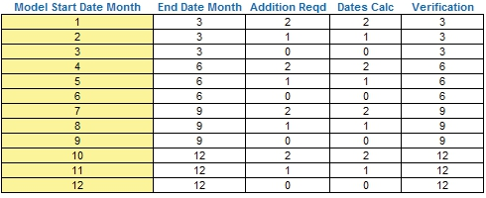
Hơn nữa, có thể xây dựng một chuỗi thời gian vừa vững chắc vừa linh hoạt:
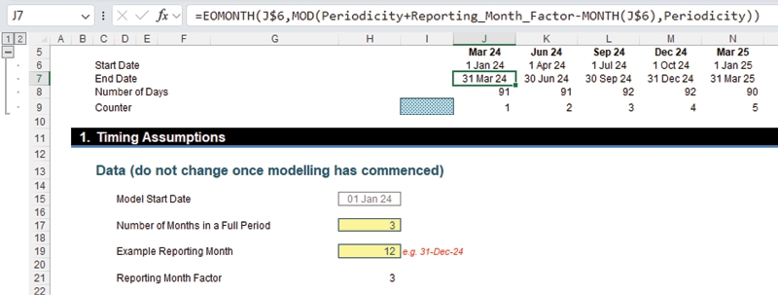
Ngay cả khi cho phép ngày bắt đầu linh hoạt và "Reporting Month Factors", cách trên sẽ không hoạt động trong mọi trường hợp. Có thể cần các chu kỳ khác, trong khi một số doanh nghiệp yêu cầu báo cáo theo tuần hoặc theo chế độ kỳ 5-4-4 tuần. Tuy nhiên, cách tiếp cận trên có thể được sửa đổi và mở rộng để xét hầu hết các phức tạp.

CHƯƠNG 8: KIỂM TRA LỖI
Có thể bạn còn nhớ trong phần thảo luận về tính vững chắc (robustness), một trong bốn phẩm chất then chốt của một mô hình "Thực hành tốt nhất" (Best Practice), tôi đã hết lời ca ngợi việc đưa vào càng nhiều kiểm tra càng tốt. Tôi dùng thuật ngữ chung "kiểm tra lỗi" (error check) để bao quát ba loại kiểm tra:
1. Kiểm tra lỗi – mô hình chứa logic sai hoặc lỗi prima facie (lỗi hiển nhiên), ví dụ: Bảng cân đối kế toán (Balance Sheet) không cân, tiền mặt trong Báo cáo lưu chuyển tiền tệ (Cash Flow Statement) không khớp với Bảng cân đối kế toán, hoặc mô hình chứa lỗi #DIV/0! v.v.;
2. Kiểm tra độ nhạy (Sensitivity checks) – các kết quả đầu ra của mô hình được tính từ những đầu vào không được xem là thuộc kịch bản cơ sở (base case). Điều này có thể ngăn ngừa những quyết định sai lầm khi dùng "Kịch bản tốt nhất" (Best Case); và
3. Kiểm tra cảnh báo (Alert checks) – mọi thứ còn lại! Loại này đánh dấu những điểm đáng chú ý cho người dùng và/hoặc những vấn đề của người phát triển cần được xem xét: ví dụ doanh thu âm, vi phạm giao kèo nợ (debt covenants), v.v.
Nhiều người làm mô hình thêm các kiểm tra như một việc nghĩ đến sau cùng. Về cơ bản, lúc đó đã quá muộn để tạo chúng. Trong khi xây dựng mô hình, người phát triển biết tình huống nào có thể làm hỏng một công thức. Đó chính là lúc bạn nên tạo kiểm tra. Khi vấn đề còn đang nóng hổi trong đầu, hãy tạo kiểm tra ngay tại đó và lúc đó.
Để tôi cho bạn một ví dụ. Tôi sẽ tạo Bảng cân đối kế toán đơn giản nhất thế giới:
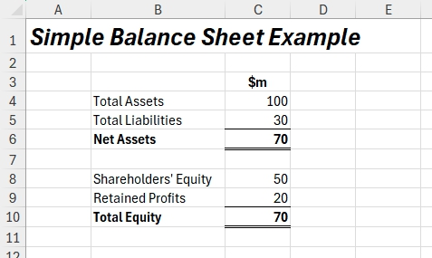
Có thể bạn là Hội viên (Fellow) của một trong các viện kế toán, hoặc bạn có thể biết rất ít về báo cáo tài chính. Dù thế nào đi nữa, có một điều ai cũng biết: Bảng cân đối kế toán phải cân.
Vậy để tôi đặt một kiểm tra để đảm bảo nó cân:
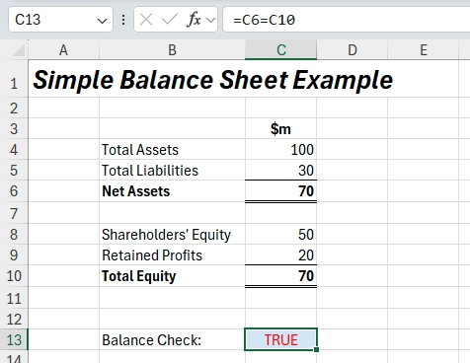
Công thức =C6=C10 khá đơn giản, nhưng tôi không khuyên dùng. Bất kỳ mô hình tài chính nào tôi xây dựng cũng sẽ có nhiều kỳ thời gian và tôi sẽ cần một kiểm tra cho mỗi kỳ. Hơn nữa, đó chỉ là một trong nhiều kiểm tra. Bạn thấy thế nào khi phải đọc hết tất cả các kiểm tra lỗi của mình và đảm bảo tất cả đều bằng TRUE?
Đúng là bạn có thể dùng công thức SUMIF để đếm tất cả các phản hồi TRUE, nhưng chắc chắn có cách dễ hơn chứ? Tất nhiên là có; để tôi dẫn bạn qua từng bước. Việc đầu tiên là đặt công thức trong ngoặc và nhân biểu thức trong ngoặc với một [1]:
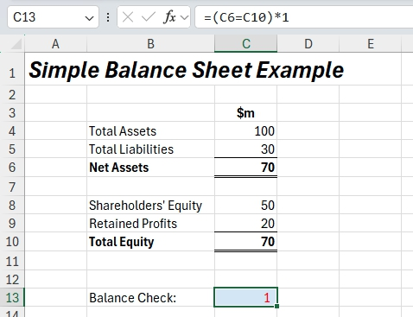
Yêu cầu về dấu ngoặc là do thứ tự thực hiện phép tính theo nguyên tắc BODMAS:
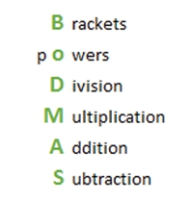
tức là các phép tính trong ngoặc được thực hiện trước khi nâng số lên lũy thừa (tính hàm mũ), trước phép chia, v.v.
Vấn đề với công thức này là nó sẽ đếm tất cả những lần Bảng cân đối kế toán cân. Biết rằng Bảng cân đối kế toán của bạn cân trong 17,212 trường hợp có thực sự hữu ích đến thế không? Liệu có thích hơn khi biết rằng bạn có hai lỗi không? Tất nhiên là có. Điều này được gọi là báo cáo theo ngoại lệ (reporting by exception). Để sửa lại công thức:
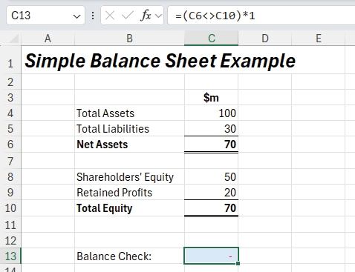
Ký hiệu "<>" có nghĩa là "không bằng", vì vậy =(C6<>C10)*1 sẽ đánh dấu (tức là hiển thị '1') khi Tài sản ròng (Net Assets) không bằng Tổng vốn chủ sở hữu (Total Equity). Nghe có vẻ hay, nhưng như vậy vẫn chưa đủ. Trong các phép cộng và các phép tính khác trong Excel, đôi khi Excel tạo ra những lỗi làm tròn nhỏ đơn giản do cách phần mềm được lập trình. Lỗi này có thể xuất hiện ở chữ số thập phân thứ tám hoặc thứ chín và không phải do công thức của người làm mô hình tự nó gây ra, mà đúng hơn là một bất thường trong cách viết mã của chính Excel. Để lách điều này, tôi dùng hàm ROUND:
ROUND(number, number_of_digits)
Công thức này làm tròn số đến number_of_digits chữ số thập phân, ví dụ ROUND(2.928,2) bằng 2.93.
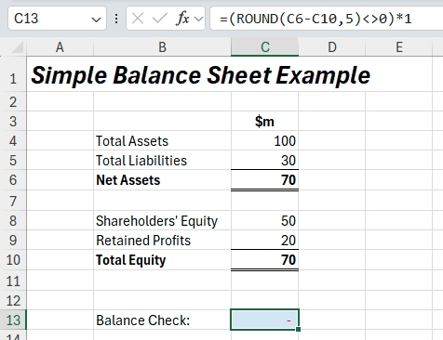
Trong ví dụ minh họa này, =(ROUND(C6-C10,5)<>0)*1 sẽ cảnh báo khi C6 (Tài sản ròng) không bằng C10 (Tổng vốn chủ sở hữu) đến năm chữ số thập phân.
Trước khi tiếp tục, tôi sẽ tỏ ra hơi câu nệ một chút – và có lý do chính đáng. Có ba giá trị được gán cứng (hard-coded) trong công thức vừa rồi: 5, 0 và 1. Một số việc gán cứng (tức là gõ thẳng số vào) là chấp nhận được, còn một số thì không:
• '5' về bản chất là một biến. Trong ví dụ này, tôi làm tròn đến năm chữ số thập phân, nhưng đây có thể bị coi là một lựa chọn tùy tiện. Tốt hơn là biến nó thành một giá trị đầu vào và để tham chiếu rõ ràng hơn, hãy gán cho nó một tên vùng (range name), ví dụ Rounding_Factor.
• '0' không phải là biến. Đây là một hằng số (constant). Tôi đang kiểm tra xem liệu chênh lệch giữa hai giá trị (với dung sai Rounding_Factor) có bằng không hay không. Tôi khó có thể muốn thay đổi điều này để kiểm tra xem chênh lệch giữa hai giá trị có phải là 44.8 (chẳng hạn) hay không. Vì vậy, giá trị này chấp nhận được trong một công thức.
• '1' cũng là một hằng số. Nó chuyển các giá trị TRUE hoặc FALSE lần lượt thành 1 và 0 để chúng có thể được cộng lại với nhau nhằm xác định số lỗi. Vì lý do này, việc dùng số 1 trong công thức này cũng được coi là chấp nhận được.
Biến so với Hằng sốKhi xây dựng mô hình, chúng ta thường quên xem xét bản chất của các đầu vào mà mình đưa vào. Dữ liệu số phục vụ hai mục đích chính:Biến (Variables): Đây là những giá trị được nhập vào để linh hoạt, mà chúng ta muốn người dùng cuối có thể thay đổi (trong giới hạn hợp lý) khi cần. Đây là trái tim của một mô hình tài chính. Các đầu vào có thể bao gồm doanh số, tốc độ tăng trưởng, sản lượng và các giả định về thuế cùng nhiều dữ liệu số khác. Những giá trị phụ thuộc thời gian (ví dụ tốc độ tăng trưởng theo năm, tỷ giá ngoại hối) nên được nhập cho từng kỳ, trong khi dữ liệu khác (ví dụ tỷ lệ chiết khấu thử nghiệm, tỷ lệ phần trăm doanh nghiệp được mua lại) nên được nhập vào một cột riêng để người dùng không hiểu nhầm rằng chúng gắn với một khoảng thời gian cụ thể.Hằng số (Constants): Đây là những giá trị được nhập vào để minh bạch, để người dùng cuối có thể hiểu những ràng buộc nhất định mà mô hình đang vận hành theo. Khuyến nghị rằng các hằng số này không chỉ được dán nhãn mà còn được gán tên vùng. Ví dụ, số 12 có thể liên quan đến số tháng dương lịch trong năm, số giờ trong nửa ngày hoặc số khoảng năm phút trong một giờ. Chính nhờ việc tạo dán nhãn và tên vùng mà người dùng cuối mới thực sự hiểu được một công thức cụ thể.Thông thường, biến và hằng số nên được nhập vào các phần riêng biệt hoặc các trang tính riêng biệt của một mô hình tài chính.

Trong ví dụ này, tôi sẽ để nguyên phần gán cứng trong công thức trên, nhưng có lẽ một phiên bản "thực hành tốt hơn" của phép tính sẽ là =(ROUND(C6-C10,Rounding_Factor)<>0)*1. Tuy nhiên, vẫn còn một vấn đề lớn. Nếu ai đó xóa một tham chiếu quan trọng thì sao?
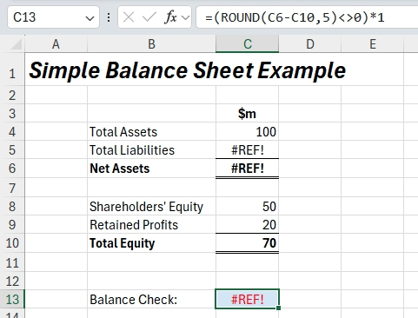
Trong ví dụ, tham chiếu trong ô C5 không còn tồn tại nữa, gây ra lỗi #REF!. Thật không may, điều này vẫn xảy ra trong các mô hình. Ngay cả khi bạn bảo vệ một trang tính (ALT + T + P + P), người dùng cuối vẫn có thể xóa trang tính đó! (Bảo vệ sổ làm việc – ALT + T + P + W – sẽ ngăn được điều này, nhưng sổ làm việc vẫn có thể bị xóa.)
Vì vậy, nếu ai đó thực sự vô tình xóa một tham chiếu quan trọng, tôi muốn phần kiểm tra lỗi sẽ cảnh báo tôi cho phù hợp. Vấn đề là, trong ví dụ trên của chúng ta, dù phần kiểm tra có thể cảnh báo chúng ta, #REF! không hẳn là cách hiển thị lý tưởng. Tôi muốn được cảnh báo bằng hệ thống 1 / 0 mà chúng ta đã dùng:
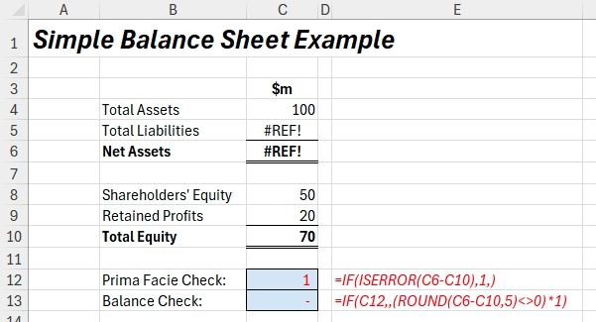
Giờ đây các phần kiểm tra đang trở nên tinh vi hơn. Trong ô C12, tôi đã thêm một phần kiểm tra và sửa đổi phần kiểm tra hiện có. Phần kiểm tra đầu tiên, =IF(ISERROR(C6-C10),1,), trả về giá trị 1 nếu không thể tính được Tài sản ròng trừ Tổng vốn chủ sở hữu. Điều này không giống với công thức:
=IFERROR(C6-C10,1)
Mặc dù công thức này sẽ trả về giá trị 1 nếu không thể tính được phép trừ, nhưng phương án thay thế không nhất thiết phải là không [0]. Công thức này không nhằm làm phần kiểm tra cân đối của tôi, mà chỉ là một phần kiểm tra để đảm bảo rằng phần kiểm tra cân đối của tôi sẽ hoạt động. Nếu tôi dùng IFERROR thay vì IF(ISERROR) thì các giá trị có thể là bất cứ thứ gì. Tôi chỉ muốn các giá trị không [0] và một [1] mà thôi.
Chuyển sự chú ý sang công thức thứ hai trong ô C13, bạn có để ý rằng phần kiểm tra này chứa một phần kiểm tra để kiểm tra xem phần kiểm tra có thể được kiểm tra hay không? Bạn có vừa để ý câu vừa rồi không? Đáng lẽ tôi nên làm nhà thơ – khi đó sẽ còn ít người đọc mấy lời nhảm nhí của tôi hơn nữa…
Hãy xem xét biến thể sau của công thức trong ô C13:
=IF(C12<>0,0,(ROUND(C6-C10,5)<>0)*1)
Thành thật mà nói, đây là công thức mà tôi có lẽ sẽ dùng trong một mô hình vì nó dễ hiểu hơn cho người dùng. Công thức này kiểm tra để đảm bảo rằng việc kiểm tra lỗi trong ô C12 (cái gọi là "kiểm tra sơ bộ" – prima facie check) chưa bị kích hoạt trước khi kiểm tra xem Tài sản ròng (Net Assets) có bằng Tổng vốn chủ sở hữu (Total Equity) hay không. Ở trên tôi đã viết công thức theo một cách khác, tức là =IF(C12,,…), để minh họa hai "lối tắt":
• Đặt một tham chiếu ô hoặc giá trị làm đối số đầu tiên trong câu lệnh IF cũng giống như kiểm tra xem giá trị đó có khác không hay không. Mọi giá trị số khác không đều được Excel coi như là TRUE, trong khi giá trị đúng bằng không là FALSE.
• Bỏ qua một giá trị (chỉ đặt hai dấu phẩy) trong trường hợp này cũng giống như giả định giá trị Value_if_TRUE bằng không [0].
Tôi không cần phải dừng lại ở đó:
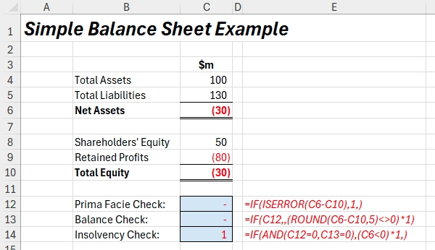
Với lần kiểm tra thứ ba này, có thể dễ dàng nhận thấy tại sao thứ tự các lần kiểm tra lại quan trọng đến vậy.
=IF(AND(C12=0,C13=0),(C6<0)*1,)
kiểm tra xem Tài sản ròng có âm hay không, nhưng chỉ khi không có lỗi sơ bộ nào trong kết quả đầu ra và Bảng cân đối kế toán (Balance Sheet) cân bằng. Thực ra, lần kiểm tra cuối cùng này là một kiểu kiểm tra khác. Hai lần đầu là kiểm tra lỗi, tức là chúng làm nổi bật những vấn đề phải được giải quyết trước khi có thể tin cậy vào mô hình. Tính trọng yếu (materiality) không liên quan ở đây. Cho đến khi những vấn đề này được khắc phục, mô hình sẽ không tính toán chính xác.
Mặt khác, việc kiểm tra khả năng mất khả năng thanh toán (insolvency check) là một ví dụ về kiểm tra cảnh báo (alert check). Mô hình đang tính toán chính xác và dường như không có lỗi sơ bộ nào. Tuy nhiên, nếu thực tế trùng khớp với dự báo, doanh nghiệp của bạn sẽ mất khả năng thanh toán với số nợ phải trả nhiều hơn số tài sản có. Cảnh báo!
Toàn bộ ý tưởng này có thể được mở rộng hơn nữa:
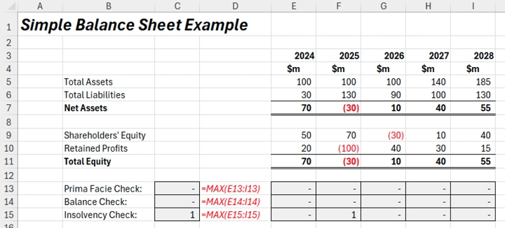
Trong minh họa này, tôi đã trình bày cách các lần kiểm tra có thể được đưa vào xuyên suốt các khoảng thời gian. Các lần kiểm tra trong các ô E13:I15 tương tự như những gì đã mô tả ở trên, nhưng các lần kiểm tra trong cột C là mới. Đây là các lần kiểm tra tổng hợp (aggregator checks), tóm tắt các vấn đề trên các hàng tương ứng của chúng. Công thức được dùng trong ô C13 có thể là,
=MIN(SUM(E13:I13),1)
nhưng đơn giản hơn là dùng
=MAX(E13:I13)
Ở giai đoạn này, các lần kiểm tra này có thể được liên kết đến một bảng tính 'Error Checks' tổng thể, hoặc có thể cần thêm một bước nữa:
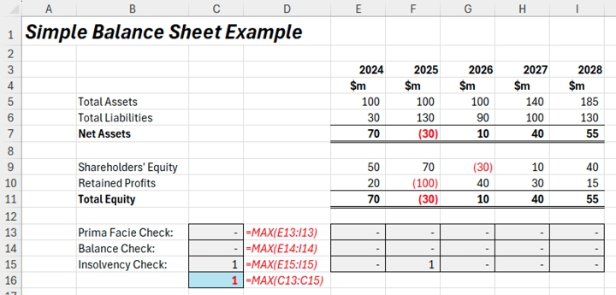
Ở đây, tôi đã tạo một lần kiểm tra tổng thể cho phần này. Lần kiểm tra trong ô C16 tóm tắt các lần kiểm tra trong cột C phía trên nó, sử dụng một cấu trúc tương tự của hàm MAX để tạo ra một lần kiểm tra mà chỉ có thể là một [1] hoặc không [0].
Thêm định dạng có điều kiện (conditional formatting), định dạng số (number formatting) và phông chữ wingdings đồng thời loại bỏ các đường lưới (gridlines) có thể nói là tạo nên một diện mạo thẩm mỹ hơn:
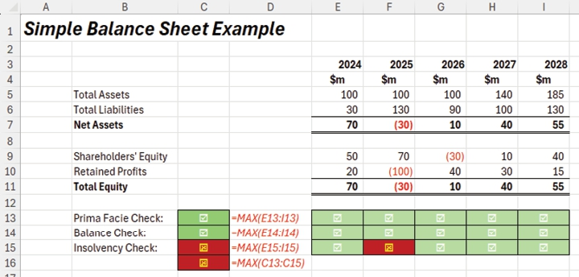
Đây sẽ là một quyết định tùy chọn, xem nên đưa các kiểm tra theo từng dòng hay theo toàn bộ một mục (chỉ cần nhất quán), nhưng sau đó các kiểm tra này có thể được tóm tắt trên một bảng tính 'Error Checks' tổng thể viz.
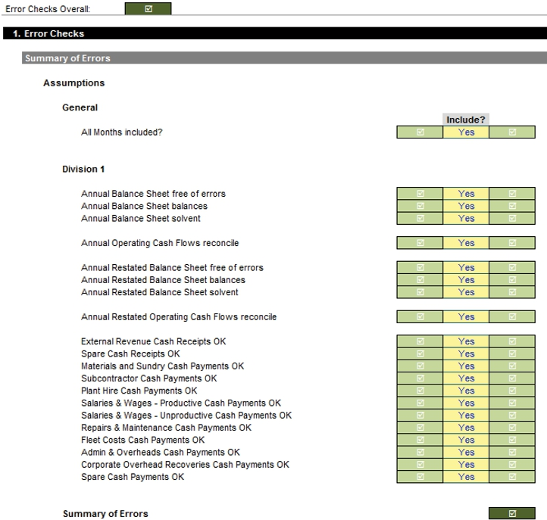
Như đã đề cập trước đó, ảnh chụp màn hình này là từ một phiên bản đã được làm sạch của một mô hình tài chính thực tế. Cột kiểm tra đầu tiên chỉ đơn thuần là các liên kết từ những kiểm tra được xây dựng xuyên suốt mô hình – nhưng được siêu liên kết (hyperlink), để nếu người dùng cuối nhấp vào cột này hoặc cột kiểm tra thứ hai, họ sẽ được đưa trở về nguồn. Hãy nhớ rằng ô đích của một siêu liên kết nên được gán một tên vùng (range name), ví dụ HL_Check01, phòng trường hợp bảng tính đích bị đổi tên.
Một danh sách xác thực dữ liệu (data validation) Yes / No phân tách hai cột kiểm tra, với "No" khiến kiểm tra được coi là OK trong mọi tình huống. Điều này ổn trong quá trình phát triển mô hình vì việc xây dựng có thể tạo ra các lỗi tạm thời của mô hình (ví dụ Bảng cân đối kế toán không cân), nhưng tất cả các kiểm tra lỗi nên được bật trước khi mô hình được đưa vào sử dụng vận hành.
Cuối cùng, kiểm tra tóm tắt ở cuối hình là kiểm tra tổng thể cho mô hình. Chính nó được liên kết với kiểm tra tổng thể ở đầu mỗi bảng tính, đúng như tôi đã mô tả khi thảo luận về bố cục mô hình. Đây cũng nên là một siêu liên kết, để không chỉ có siêu liên kết đến Mục lục cho mỗi bảng tính, mà bạn còn có thể truy cập ngay lập tức vào bảng tính 'Error Checks' nữa.
Để kết thúc chương này, tôi chỉ tập trung vào một mục, gợi ý cho chỉ một số các kiểm tra cần xem xét cho Bảng cân đối kế toán. Đây không phải là một danh sách đầy đủ. Khi bạn xây dựng một mô hình, bạn sẽ nhận ra những kiểm tra nào bạn cần đưa vào. Nếu bạn quên một hoặc hai cái, rất có thể chúng sẽ quay lại ám ảnh bạn sau này khi bạn cố gắng chẩn đoán một vấn đề trong mô hình của mình!

CHƯƠNG 9: VÍ DỤ MẪU MÔ HÌNH
Mẫu này là một gợi ý. Nó sẽ không phù hợp với tất cả mọi người và dù sao thì đó cũng chưa bao giờ là ý định. Hy vọng rằng nó sẽ mang đến cho bạn vài ý tưởng trong khi phát triển mẫu của riêng bạn. Và khi tôi nói "của riêng bạn", hãy cẩn thận: mô hình không bao giờ nên bị cá nhân hóa. Chúng dành cho mục đích kinh doanh (nói chung là vậy). "Mẫu" có nghĩa chính xác là như vậy. Các mô hình do đồng nghiệp xây dựng nên có giao diện và cảm giác tương tự nhau. Nếu bạn nghĩ về những mô hình đang lưu hành trong văn phòng của mình, liệu chúng có giống nhau không? Rất có thể là không. Do đó, việc sử dụng kiểu định dạng, khoảng cách và siêu liên kết nên nhất quán. Mở một mẫu sẽ giúp ích.
Sự khác biệt giữa Mẫu và Tệp có thể tái sử dụngMột tệp mẫu là tệp được tạo ra đặc biệt để làm mẫu (tức là nó là nền tảng để xây dựng tiếp) và mặc dù tệp được tạo theo cách thông thường, nó được lưu dưới dạng mẫu hoặc mẫu hỗ trợ macro, khiến nó (hơi) khó bị ghi đè hơn so với một tệp Excel tiêu chuẩn.Tệp có thể tái sử dụng có thể rắc rối hơn, ngay cả khi đây là thứ mà nhiều người làm mô hình thường chọn dùng. Một tệp có thể tái sử dụng giống như phủi bụi một "món đồ cũ yêu thích" và cố gắng nhét chân vuông vào lỗ tròn. Tại sao? Bởi vì nó dựa trên một mô hình hiện có, chứ không phải một nền tảng. Mối nguy ở đây không chỉ là mô hình không phù hợp với mục đích mà nó được tạo ra, mà còn là các khía cạnh không liên quan không được xóa hoàn toàn, dẫn đến các lỗi tiềm ẩn trong mô hình.Trừ khi mô hình hóa theo kịch bản (scenario modelling) cần giữ các phiên bản tệp khác nhau, hãy luôn cố gắng bắt đầu với một mô hình mẫu mà không cần xóa bất cứ thứ gì.

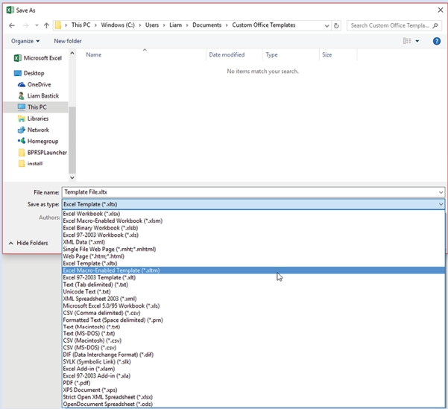
Hãy cùng tham quan có hướng dẫn một mẫu được gợi ý cho việc mô hình hóa tài chính. Bắt đầu từ đâu? Hay là từ trang đầu tiên nhé? Hãy tưởng tượng bạn vừa mở tệp:
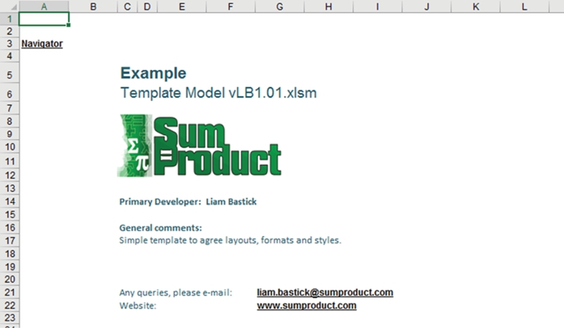
Bạn có thấy tệp mở ra ở đâu không? Tôi đang ở ô A1 trên bảng tính Cover. Bây giờ bạn có thể đang nghĩ, "wow, ghê thật", nhưng hãy ngẫm thêm chút nữa. Mỗi khi bạn mở một tài liệu Word hay PowerPoint, nó luôn mở ra ở một vị trí tương tự: đầu trang 1. Nhưng còn Excel thì sao? Excel vẫn ở nguyên nơi nó được lưu lần cuối.
Vấn đề với Excel là mọi người không phải lúc nào cũng giỏi dọn dẹp sau khi dùng xong. Như đã đề cập khi thảo luận về cách xây dựng bố cục mô hình, việc lưu một sổ làm việc (workbook) sao cho tất cả các trang được đưa về ô A1 và khôi phục mô hình về bảng tính phía trước chỉ là những ví dụ về phép lịch sự.
Tuy nhiên, bảng tính này còn làm nhiều hơn thế. Nó thực sự cho tôi biết ai đã xây dựng nó. Không cần phải vào File->Properties (dù tuần này nó nằm ở đâu đi nữa) và phát hiện ra rằng mô hình được gán cho một người đã rời đi từ năm 1997. Hơn nữa, mô hình này thực sự cung cấp thông tin liên hệ để người dùng cuối có thể liên lạc với tác giả để đặt câu hỏi khi cần. Nếu bạn là một người phát triển mô hình, điều đó có làm bạn sợ không? Ừ thì, có lẽ nên sợ đấy. Nếu tất cả chúng ta có trách nhiệm hơn một chút với những bảng tính tồi tệ thường được gọi là "mô hình tài chính" thì có lẽ chúng ta sẽ tự hào hơn về những mẩu vẽ vời và lang thang Excel của mình.
Ngoài mẩu quảng cáo trơ trẽn trên bảng tính (logo), bạn có để ý yếu tố quan trọng khác trên bảng tính này không? Ô A3 chứa một siêu liên kết dẫn chúng ta đến Mục lục:
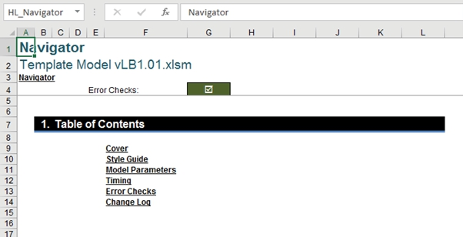
Nhấp vào siêu liên kết nói trên sẽ đưa chúng ta đến đầu bảng tính Mục lục, trang điều hướng chuyên dụng của chúng ta. Hãy lưu ý rằng ô đích được chọn đã được gán một tên vùng (HL_Navigator). Thấy chưa? Tôi đã tuân theo lời khuyên của chính mình đấy.
Với kiểm tra lỗi tổng thể (một siêu liên kết khác) hiển thị rõ ràng ở ô G4, tiêu đề bảng tính và tên sổ làm việc hiển thị rõ ràng theo các gợi ý bố cục trước đó của tôi, người dùng cuối không cần bất kỳ hướng dẫn nào cũng có thể thấy rõ cách truy cập các bảng tính khác.
Có hai điểm khác cần lưu ý trên bảng tính này. Thứ nhất, tiêu đề mục, "Table of Contents" ở hàng 7, đã được gán một số mục. Bạn có thể nghĩ điều này là không cần thiết trên bảng tính này vì nó là mục duy nhất. Đúng là như vậy, nhưng trên các bảng tính khác, có thể có nhiều mục hơn. Tôi muốn tất cả các bảng tính có giao diện và cảm giác tương tự nhau. Các trang khác có thể có nhiều mục hơn. Trong trường hợp đó, số mục sẽ hữu ích (ví dụ để dễ dàng thảo luận về một bản in của mô hình với bên thứ ba qua điện thoại). Ô B7 không được nhập cứng (hard-coded). Con số được suy ra bằng công thức:
=MAX($B$6:$B6)+1
Công thức này sẽ cộng thêm một [1] vào giá trị lớn nhất nằm trong cột B phía trên dòng chứa công thức. Nhờ vậy, nếu sau này các mục được sắp xếp lại, số thứ tự sẽ tự động cập nhật (tùy thuộc vào cách bạn cắt hoặc sao chép các mục).
Điểm thứ hai liên quan đến việc tạo chính bảng Mục lục. Trái với suy nghĩ của nhiều người nhận file, bảng này không được tạo thủ công. Bạn còn nhớ lúc trước tôi có nói về macro không? Macro rất lý tưởng cho những công việc nhàm chán, lặp đi lặp lại, và đây chính là một ví dụ như thế.
Trong template này, tôi đã thêm một macro tạo bảng Mục lục: nó tạo ra các worksheet theo đúng thứ tự cùng các siêu liên kết (hyperlink) đi kèm. Đây là macro mà tôi chỉ giữ lại trong lúc phát triển mô hình. Khi mọi sheet đã được dựng xong và thứ tự đã được chốt, thì không còn lý do gì để giữ macro này nữa.
Macro này được tạo như sau. Trên worksheet Mục lục, có tên là 'Navigator' trong hình (bên dưới), hãy nhấp chuột phải vào thẻ sheet và chọn 'View code'.
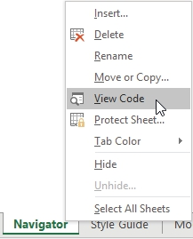
Thao tác này sẽ mở Visual Basic Editor. Hãy đảm bảo khung bên phải đang hiển thị code cho 'Worksheet' và 'Activate', sau đó bạn có thể thêm code vào khung bên phải; code này sẽ chạy mỗi khi worksheet được chọn:
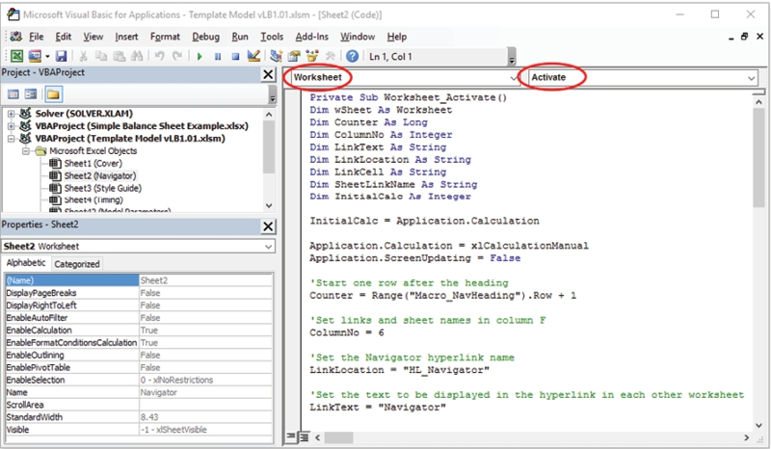
Đoạn code thực tế cần dùng được chép lại bên dưới, kèm theo các chú thích giải thích cách nó hoạt động:
Private Sub Worksheet_Activate()Dim wSheet As WorksheetDim Counter As LongDim ColumnNo As IntegerDim LinkText As String
Dim LinkLocation As StringDim LinkCell As StringDim SheetLinkName As StringDim InitialCalc As IntegerInitialCalc = Application.CalculationApplication.Calculation = xlCalculationManualApplication.ScreenUpdating = False'Start one row after the headingCounter = Range("Macro_NavHeading").Row + 1'Set links and sheet names in column FColumnNo = 6'Set the Navigator hyperlink nameLinkLocation = "HL_Navigator"'Set the text to be displayed in the hyperlink in each other worksheetLinkText = "Navigator"'Set which cell in each other worksheet will contain the hyperlinkLinkCell = "A3"'The following code clears column 6 (column F), types "Table of Contents" in a pre-designated cell'(named Macro_NavHeading) and adds a range name for cell A1 (1st row, 1st column)'The destination of all hyperlinks are given range names (starting with HL_)'Range names allow the worksheet name to change without breaking the hyperlink'Me refers to the worksheet where this code is (currently the Navigator worksheet)With Me.Columns(ColumnNo).ClearContents.Range("Macro_NavHeading") = "Table of Contents".Range("A1").Name = LinkLocationEnd With'The code looks for all other worksheets and adds a hyperlink in the cell specified ("A3")'The hyperlink is called "Navigator" (TextToDisplay), but this may be changed (variable LinkText)'Typically cell references are not entered in this way in VBA (reduced flexibility)'However, putting it in here anchors the hyperlink always to cell A3 and allows for transparency'Changing the initial Counter value (above) and the column number (6, above and in Me.Cells())'moves the location of the Table of Contents listFor Each wSheet In WorksheetsIf wSheet.Name <> Me.Name Then
'Increment the counter to shift to the next line in the Navigator sheetCounter = Counter + 1SheetLinkName = "HL_" & wSheet.Index'Make changes to the target worksheetWith wSheet.Range(LinkCell).Name = SheetLinkName.Hyperlinks.Add Anchor:=.Range(LinkCell), Address:="", _SubAddress:=LinkLocation, TextToDisplay:=LinkTextEnd With'Add the hyperlink to the Navigator pageMe.Hyperlinks.Add Anchor:=Me.Cells(Counter, ColumnNo), Address:="", _SubAddress:=SheetLinkName, TextToDisplay:=wSheet.NameEnd IfNext wSheetApplication.Calculation = InitialCalcApplication.ScreenUpdating = TrueEnd Sub

Chủ đề này không phải về Visual Basic for Applications, nên nếu bạn muốn hiểu rõ hơn, cứ thoải mái đọc qua các chú thích và thử nghiệm. Chắc chắn sẽ có người chỉ việc sao chép đoạn code, cài đặt rồi quên luôn (với tôi thế là đủ)!
Sheet tiếp theo trong template có thể sẽ khiến bạn bất ngờ. Nhiều người dựng mô hình sẽ dành thời gian thiết lập những bảng màu cầu kỳ, đầy đủ cả tô nền, định dạng có điều kiện (conditional formatting) này nọ – mà lại chẳng giải thích hệ thống định dạng của mình ở đâu cả. Với tư cách một người kiểm toán mô hình, tôi xin bái phục bạn. Bao nhiêu công sức đổ sông đổ biển. Cùng với một chút may mắn, một doanh nghiệp thành công dựa trên ba yếu tố then chốt:
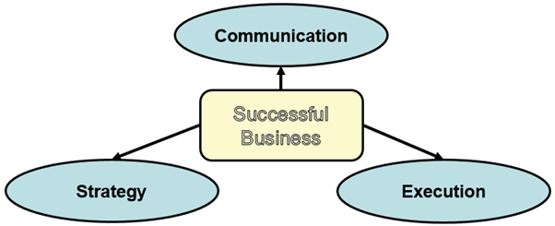
Dưới góc nhìn của người dựng mô hình, yếu tố then chốt ở đây chính là giao tiếp. Mục đích của một mô hình tài chính – ngoài việc định lượng các quyết định kinh doanh quan trọng tiềm năng – là truyền đạt kế hoạch kinh doanh và hiểu rõ các chênh lệch để có thể đưa ra hành động khắc phục kịp thời. Còn nếu thay vào đó bạn có những công thức kỳ quái như
=IF(ISERROR(IF(INDEX('TI''S & LC''s'!$K$31:$BN$31,MATCH('XYZ (BS)'!R$8,'TI''S & LC''s'!$K$8:$BN$8))<0,0,INDEX('TI''S & LC''s'!$K$31:$BN$31,MATCH('XYZ (BS)'!R$8,'TI''S & LC''s'!$K$8:$BN$8)))=TRUE),0,IF(INDEX('TI''S & LC''s'!$K$31:$BN$31,MATCH('XYZ (BS)'!R$8,'TI''S & LC''s'!$K$8:$BN$8))<0,0,INDEX('TI''S & LC''s'!$K$31:$BN$31,MATCH('XYZ (BS)'!R$8,'TI''S & LC''s'!$K$8:$BN$8))))
thì bạn gần như đáng nhận mọi thứ mình gặp phải – và điều tương tự cũng đúng khi bạn bỏ qua một bảng chú giải phong cách (Styles Key):
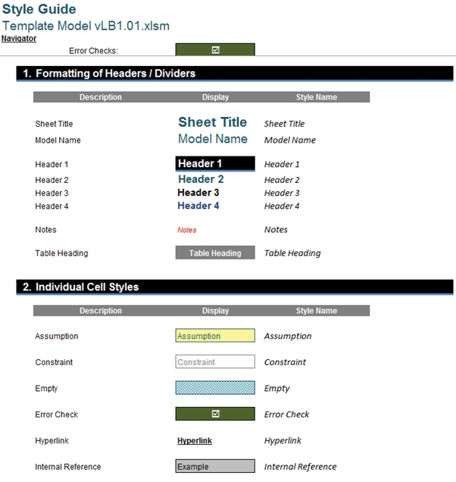
Phần trên là một trích đoạn từ mô hình template. Thực ra trong workbook này còn nhiều phong cách (style) được thiết lập hơn những gì hiển thị ở trên. Tôi đoán phần lớn mọi người và/hoặc các tổ chức có lẽ sẽ không muốn dùng bảng màu của chúng tôi. Không thành vấn đề. Việc thay đổi một style hiện có rất đơn giản. Trong nhóm 'Styles' của thẻ 'Home' (ALT + H + J), hãy nhấp chuột phải vào style bạn muốn sửa và bấm, ờm, 'Modify…':
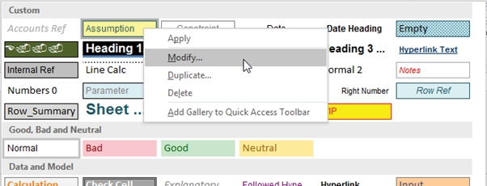
Điều này mở ra hộp thoại 'Style':
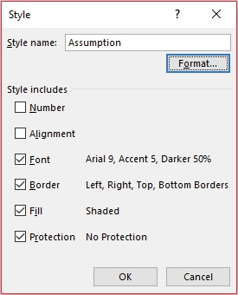
Nhấn vào nút 'Format' (trong một số phiên bản Excel, nút này có thể là 'Modify') sẽ cho phép bạn chỉnh sửa Style như đã thảo luận trước đó. Vì bảng tính 'Style Guide' hiển thị tất cả các style bằng chính style tương ứng của chúng, nên khi bạn thay đổi một style, style hiển thị trên bảng tính sẽ thay đổi theo.
Trước khi một template được "đưa vào sử dụng", các nhà phát triển nên thống nhất về khoảng cách, phương pháp kiểm tra và bảng màu. Điều này giúp một người mô hình hóa dễ dàng tiếp nhận công việc của người khác hơn và cũng thúc đẩy bản sắc thương hiệu / tính nhất quán.
Bảng tính tiếp theo, 'Model Parameters', cũng giải thích cho người dùng cuối các hằng số quan trọng:
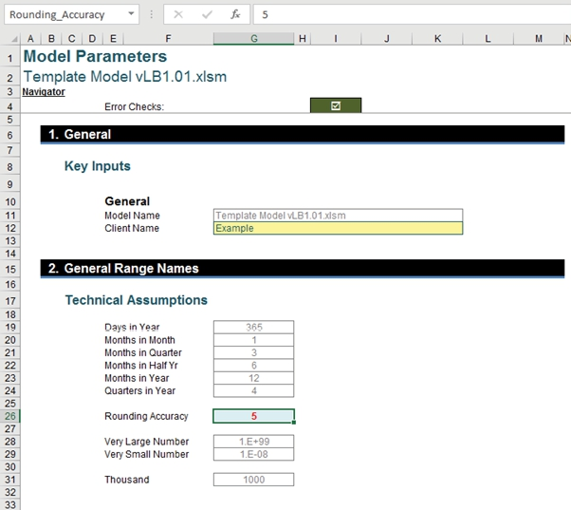
Trước đây tôi đã nói về sự khác biệt giữa biến (variable) và hằng số (constant) (hằng số đôi khi được gọi là ràng buộc hoặc tham số). Biến chỉ là các đầu vào tiêu chuẩn của một mô hình, trong khi hằng số là các giá trị được nhập vào để đảm bảo tính minh bạch để người dùng cuối có thể hiểu được một số ràng buộc nhất định mà mô hình đang vận hành. Trong template này, như đã đề cập trước đó, các hằng số này không chỉ được dán nhãn mà còn được gán tên vùng (lưu ý rằng hộp Name Box trong hình trên chứa tên vùng Rounding_Accuracy).
Các loại tham số khác có thể được nhập ở đây. Công ty chúng tôi hoạt động trong ngành dịch vụ chuyên nghiệp, nên tôi bao gồm một ô nhập 'Client Name' (dòng 12). Điều đó có thể không liên quan đến bạn, nhưng bạn có thể muốn thêm tên dự án, trưởng nhóm, danh mục, v.v..
Tên mô hình chính là công thức tên tuyệt vời đã giải thích trước đó:
=IFERROR(MID(CELL("filename",A1),FIND("[",CELL("filename",A1))+1,FIND("]",CELL("filename",A1))-FIND("[",CELL("filename",A1))-1),"")
Bằng tiến sĩ có sẵn theo yêu cầu.
Bảng tính tiếp theo rất quan trọng đối với bất kỳ mô hình tài chính nào: bạn cần có chuỗi thời gian chính xác. Rất thường trong các mô hình, nhà phát triển nhập cứng (hard-code) các ngày tháng nhưng điều này dẫn đến thiếu tính linh hoạt cho mô hình về sau. Tôi đã giải thích cơ chế của bảng tính Timing:
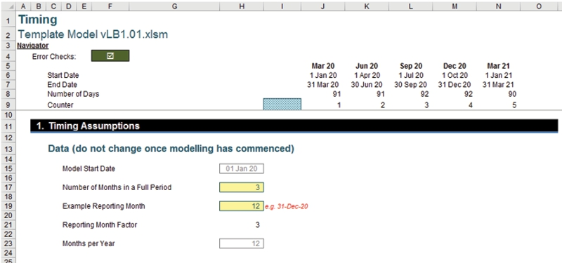
Thư giãn đi, tôi không định đi qua tất cả những điều này một lần nữa. Ý định của tôi ở đây chỉ đơn giản là cho bạn thấy ứng dụng của nó, nhưng tôi sẽ chỉ ra một quan sát thú vị. Bạn có để ý ô được tô bóng ở ô I9 trong hình trên không?
Đây là một ô "cố ý để trống". Trong một kỳ thi, bạn có thể đã gặp một trang như

Thật ra, điều đó luôn làm tôi khó chịu. Bằng cách nói rằng "Trang này được cố ý để trống", trang giấy không hề trống. Dù sao thì, tôi lan man rồi. Ô được tô bóng ở I9 (ở trên) tương tự với khái niệm này: ô này được yêu cầu phải để trống.
Điều này là vì các ô ngay bên phải (các ô J9:N9) là các bộ đếm và cộng thêm một [1] vào giá trị trong ô ngay bên trái nó. Nếu một số được nhập vào ô I9 thì các giá trị bộ đếm sẽ bị sai.
Bằng cách định dạng ô là ô trống, tính năng bảo vệ ô có thể ngăn không cho nhập vào ô đó và đồng thời truyền đạt cho người dùng cuối rằng ô này phải giữ trống. Điểm này thực sự không liên quan gì đến mô hình hóa chuỗi thời gian, nhưng dù sao nó vẫn đáng chú ý.
Bảng tính áp chót trong template này là bảng tính tóm tắt 'Error Checks':
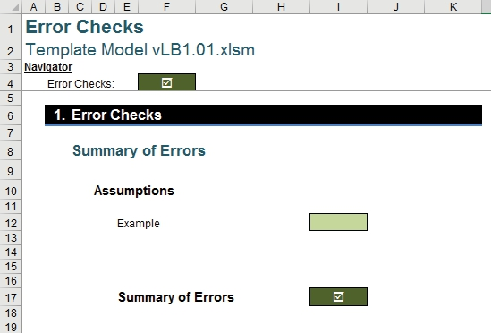
Tôi đã thảo luận về các bước kiểm tra lỗi và tầm quan trọng của việc dùng một bảng tóm tắt trong chương trước. Ô I17 tính tổng các bước kiểm tra lỗi phía trên nó trong cột I, với một bước kiểm tra giả được thiết lập ở ô I12 chỉ để minh họa. Mỗi bước kiểm tra cần báo cáo nên được liên kết tới bảng này bằng một siêu liên kết (hyperlink). Sau đó, bước kiểm tra ở ô F4 chỉ đơn giản bằng với bước kiểm tra tóm tắt (ô I17), và nó cũng siêu liên kết tới đó. Đơn giản vậy thôi!
Bảng cuối cùng trong mẫu giúp các kiểm toán viên hài lòng:
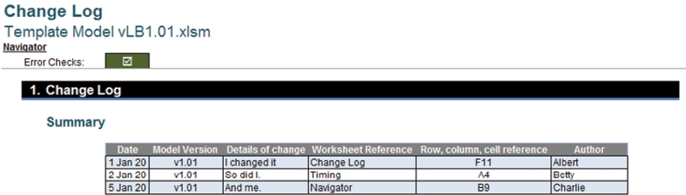
Đây chỉ đơn giản là một bảng tính theo dõi những thay đổi quan trọng. Bản thân tôi là một kiểm toán viên mô hình, và sẽ thật vô lý nếu phải theo dõi mọi thay đổi. Bạn có tưởng tượng nổi không? Bạn sẽ phải ghi chú rằng bạn đã ghi nhận một thay đổi, rồi lại ghi chú rằng bạn đã ghi nhận việc bạn đã ghi nhận một thay đổi…
Quy tắc chung của tôi để ghi chi tiết các thay đổi là khi:
• có một thay đổi trọng yếu (ví dụ, thay đổi 10% ở một trong các kết quả đầu ra chính);
• một cột mốc đã đạt được; hoặc
• mô hình được lưu với một tên tệp mới không theo kiểu tăng dần (ví dụ, để liên hệ với các thảo luận trước đó, khi lưu mà tên tệp thay đổi từ vLB1.19 sang vLB2.01 thay vì vLB1.20).
Đây là những bảng tính chính mà tôi sẽ đưa vào một mô hình mẫu. Bạn và đồng nghiệp có thể quyết định thêm những bảng khác, chẳng hạn như:
• bảng chuỗi thời gian trống (cho đầu vào, tính toán và đầu ra)
• các bảng tính tài liệu
• lịch khấu hao
• bảng tóm tắt bảng điều khiển (dashboard)
• các bảng tính điều chỉnh vốn lưu động
• lịch thuế.
Tất cả đều ổn; hãy tạo ra những gì phù hợp với bạn và cố gắng đừng bao giờ xóa một bảng tính khỏi mẫu hiện có – thêm vào thì tốt hơn là bớt đi. Nếu cần, hãy tạo nhiều hơn một mẫu (nhưng điều này có thể gây ra vấn đề về kiểm soát phiên bản).

CHƯƠNG 10: LÝ THUYẾT BÁO CÁO TÀI CHÍNH
Mọi người ngủ ngon chưa nhỉ? Vậy là tôi bắt đầu được rồi. Tôi cần nói qua về các báo cáo tài chính. Đúng, tôi hiểu là bạn có thể đang làm trong ngành tài chính, là kế toán viên hay chuyên viên phân tích dày dạn, nhưng tôi cần đảm bảo tất cả chúng ta đang ở cùng một trang. Lý do rất đơn giản. Tôi muốn đề xuất một phương pháp xây dựng mô hình tài chính. Tôi đã thảo luận về các hàm và tính năng quan trọng của Excel, phương pháp luận "Thực hành tốt nhất" (Best Practice), các mẹo bố cục, chuỗi thời gian, kiểm tra lỗi và thậm chí cả một mẫu ví dụ. Tôi muốn ghép tất cả lại để giải thích vì sao bạn nên xây dựng mô hình theo một thứ tự nhất định, nhưng tôi hiểu không ai thích học vẹt cả. Tôi cần giải thích vì sao. Đó là lý do tôi cần tóm tắt bố cục và mục đích của từng báo cáo tài chính.
Bản tóm tắt này đơn giản chỉ nhằm tạo một "cú hích khởi động" vào thế giới mô hình hóa tài chính. Tôi sẽ không nói về các Chuẩn mực Kế toán (như Chuẩn mực Báo cáo Tài chính Quốc tế, IFRS, hay Nguyên tắc Kế toán được Chấp nhận Chung của Hoa Kỳ, US GAAP), mà chỉ giải thích các nguyên tắc chung chung. Tôi hiểu mọi thứ vận hành khác nhau ở những nơi khác nhau trên thế giới, nên tôi định trình bày càng tổng quát càng tốt.
Tuy vậy, hầu hết các chế độ kế toán đều công nhận cùng ba báo cáo tài chính chính, nên hãy bắt đầu bằng việc xem xét tất cả chúng.

Báo cáo Thu nhập
Còn được gọi là báo cáo lãi lỗ, báo cáo doanh thu, báo cáo kết quả hoạt động tài chính, báo cáo thu nhập, báo cáo hoạt động, hay báo cáo kết quả kinh doanh, đây là báo cáo tài chính thể hiện lợi nhuận hoạt động thuần của một đơn vị trong một khoảng thời gian nhất định. Nó hoạt động trên cơ sở dồn tích (accruals basis), mà dù bạn có là kế toán hay không, thì đó có lẽ cũng chính là cách bạn vẫn nghĩ. Để tôi giải thích.
Hầu hết các bạn sẽ là người làm công ăn lương, chắc là được trả theo tháng. Nếu bạn là độc giả như vậy, bạn có thấy mình thường hết tiền trước khi hết tháng không? Hầu hết mọi người cố gắng tránh rơi vào tình cảnh đó; chúng ta dồn tích. Báo cáo Thu nhập về bản chất là Lợi nhuận Hoạt động Thuần (thu nhập dồn tích trừ đi chi phí dồn tích) trong một khoảng thời gian sau thuế.
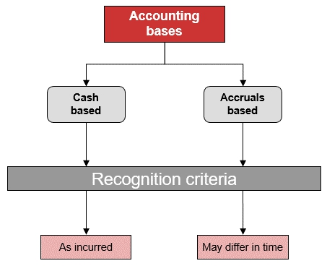
Thu nhập được ghi nhận khi sản phẩm được giao hoặc dịch vụ được cung cấp, chứ không phải khi nhận được tiền thanh toán. Tương tự, chi phí được quy cho kỳ phát sinh, chứ không phải khi chúng nhất thiết được thanh toán. Nếu công ty chúng ta bán một triệu [1,000,000] sản phẩm trong năm tài chính với giá $1 mỗi cái và phát sinh chi phí trực tiếp 75 xu mỗi sản phẩm, tôi sẽ kỳ vọng lợi nhuận gộp là $250,000, tức là.
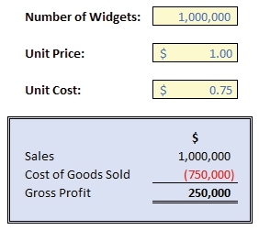
Tình hình tiền mặt có thể khác hẳn. Có thể chúng ta đã phải trả hết chi phí mà chưa nhận được đồng nào. Tuy nhiên, đó không phải là cách chúng ta nghĩ. Tất cả chúng ta đều quy cho theo cơ sở dồn tích, tức là những gì thuộc về kỳ đang xét.
Và còn nữa. Nếu tôi hỏi, bạn sẽ mô hình hóa cái gì trước, rồi thứ hai, rồi thứ ba, thì ai ở đây đang nghĩ đến doanh thu, giá vốn hàng bán rồi đến chi phí hoạt động? Dù muốn hay không, chúng ta đều là những Báo cáo Thu nhập biết đi biết nói:
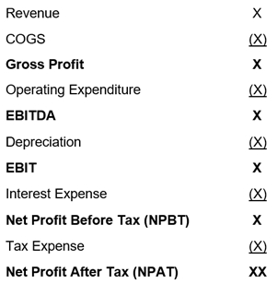
Tôi thích việc các kế toán viên luôn đặt chữ 'X' ở khắp mọi nơi. Tôi cảm thấy mình được yêu thương ghê. Dù tôi không khỏi cảm thấy rằng nếu Doanh thu là X và Giá vốn Hàng bán là X và Lợi nhuận Gộp là X, thì giải phương trình tìm X, X bằng không, và do đó tôi đã chứng minh mọi ví dụ kế toán đều dựa trên các tổ chức phi lợi nhuận… Có lẽ tôi cần ra ngoài nhiều hơn.
Giờ thì hầu hết chúng ta đều quen với Báo cáo Thu nhập này, nhưng bạn có thực sự thấu hiểu sự kỳ diệu trong thứ tự của nó không? Thứ tự không nên chỉ được học vẹt; nó nên được hiểu. Ví dụ, Doanh thu đứng đầu là hoàn toàn hợp lý với bất kỳ công ty nào nỗ lực tạo ra lợi nhuận. Nhưng tại sao Giá vốn Hàng bán (COGS) lại nằm trên Chi phí Hoạt động?
Ai ở đây đang nghĩ COGS là chi phí biến đổi còn Chi phí Hoạt động là chi phí cố định (bậc thang)? Điều đó có thể đúng đến một mức nào đó, nhưng nó giải thích được rất ít. Vấn đề là Giá vốn Hàng bán được định nghĩa là những chi phí trực tiếp quy được cho việc bán hàng. Chi phí trực tiếp có thể bao gồm nguyên vật liệu và một phần chi phí lao động. Mặt khác, chi phí gián tiếp cũng là những chi phí hợp lý của doanh nghiệp, chỉ là không quy trực tiếp được cho việc bán hàng. Ví dụ điển hình gồm tiền thuê nhà và các tiện ích. Một số khoản có thể tranh luận theo cả hai hướng (ví dụ cước vận chuyển); mục tiêu là phải nhất quán. Do đó, hợp lý khi chi phí trực tiếp được quy trước để lợi nhuận gộp (thường được gọi là phần đóng góp) có thể được đánh giá trước khi phân bổ các chi phí khác, mà trong một số trường hợp có thể khá tùy tiện.
Rõ ràng, Chi phí Thuế là khoản chi phí cuối cùng vì nó bao hàm tất cả các khoản thu nhập và chi phí khác, nhưng tại sao Chi phí Khấu hao lại đứng trước Chi phí Lãi vay? Điều này có lẽ không rõ ràng lắm và tôi đưa ra hai lý do, cả hai đều có thể bị phản biện:
1. Tài trợ: Nếu bạn coi Báo cáo Thu nhập chứa "phần chia sẻ công bằng" của thu nhập và chi phí trong kỳ, thì một khoản chi phí đáng kể là Chi phí Đầu tư Vốn (Capital Expenditure). Tôi sẽ nói chi tiết về khoản chi phí lớn này sau, nhưng về bản chất đây là khoản được quy cho việc mua sắm các tài sản kinh doanh quan trọng để tạo ra lợi nhuận tương lai trong hơn một năm. Sẽ là sai lầm nếu quy toàn bộ khoản chi này vào một kỳ nếu lợi ích sẽ kéo dài qua nhiều / rất nhiều năm, và khấu hao chính là việc phân bổ chi phí đó cho kỳ đang xét. Nếu đi vay tài trợ, bạn thường muốn so sánh nguồn vốn – và các chi phí đi kèm – với khoản được phân bổ này. Do đó, Chi phí Khấu hao nên được trình bày trước Chi phí Lãi vay trong báo cáo Lãi lỗ.
2. Định giá: Thật khó tin là định giá Dòng tiền Chiết khấu (DCF) và phân tích Giá trị Hiện tại Thuần (NPV) vẫn còn là những công cụ định giá khá mới. Trước khi các phương pháp này trở nên phổ biến, phương pháp chính được ưa chuộng dựa trên bội số thu nhập (earnings multiples). Ví dụ, nếu công ty A và B tương đồng về hoạt động và biên lợi nhuận, nhưng B có quy mô gấp đôi A, thì chẳng phải B nên có giá trị định giá xấp xỉ gấp đôi A sao? Thật khó phản biện logic này. Cơ cấu vốn (tức là tỷ lệ nợ trên vốn chủ sở hữu) là không liên quan vì nếu một công ty được mua lại, khả năng cao là cơ cấu vốn sẽ được người mua điều chỉnh lại. Vì khấu hao là một chi phí liên quan trong việc tính bội số thu nhập, nó nên xuất hiện trước chi phí nợ (tức là lãi vay) để con số thu nhập được sử dụng dễ thấy ngay.
Tại sao tôi lại làm to chuyện về thứ tự đến vậy? Hãy đi hỏi một người không phải kế toán xem họ sẽ xây dựng mô hình theo thứ tự nào: đại đa số sẽ tính toán thu nhập trước, chi phí trực tiếp thứ hai, vân vân. Lý do Báo cáo Thu nhập luôn phổ biến đến vậy là vì đây chính là cách mọi người nghĩ. Tôi là người rất tin vào câu "nếu nó chưa hỏng thì đừng sửa", và tư tưởng này áp dụng rất đúng ở đây.

Bảng cân đối kế toán
Bạn sẽ giải thích Bảng cân đối kế toán cho một người không chuyên như thế nào? Với những ai đang nói rằng "đó là sự so sánh tại một thời điểm của tài sản, nợ phải trả và vốn chủ sở hữu của một thực thể", xin hãy giải thích "tài sản", "nợ phải trả" và "vốn chủ sở hữu".
Bảng cân đối kế toán trước đây được gọi là báo cáo Giá trị ròng (Net Worth); Báo cáo kết quả kinh doanh (Income Statement) báo cáo về hiệu quả tài chính, còn Bảng cân đối kế toán tóm tắt tình hình tài chính tương ứng. Tại một thời điểm cụ thể (ngày được nêu), nó thể hiện giá trị của một doanh nghiệp. Đây là một báo cáo tích lũy tổng hợp tất cả các yếu tố góp phần tạo nên giá trị:
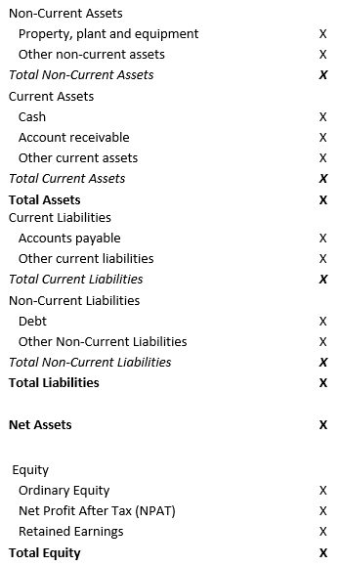
Có nhiều cách trình bày Bảng cân đối kế toán. Tôi khá thích cách tiếp cận này vì nó đặt Tài sản ngắn hạn (Current Assets - những khoản có giá trị với doanh nghiệp và sẽ được nắm giữ trong thời gian từ một năm trở xuống) bên cạnh Nợ ngắn hạn (Current Liabilities - các khoản nợ cần thanh toán trong vòng một năm tới). Tỷ lệ Tài sản ngắn hạn chia cho Nợ ngắn hạn đánh giá khả năng thanh toán các hóa đơn của doanh nghiệp, và Tài sản ngắn hạn trừ Nợ ngắn hạn cho thấy vốn lưu động (working capital) của doanh nghiệp ngay trên mặt của một báo cáo tài chính chính.
Các khoản mục từ trên xuống đến Tài sản ròng (Net Assets) thường được gọi một cách thông tục là "nửa trên" của Bảng cân đối kế toán (dù nó chiếm gần 90% tổng số khoản mục!), và phần Tổng vốn chủ sở hữu (Total Equity) được gọi là "nửa dưới". Điều hay ở cách trình bày này là nửa trên tóm tắt những gì doanh nghiệp kiểm soát, còn nửa dưới truyền đạt quyền sở hữu.
Đây là lý do vì sao nợ không nằm ở nửa dưới của Bảng cân đối kế toán. Trước đây, phần Vốn chủ sở hữu thường được đặt tiêu đề là "Được tài trợ bởi" (Financed by) và điều đó luôn khiến tôi bối rối vì tôi không hiểu tại sao nợ lại không nằm ở đó. Lý do nó không nằm ở đó là vì các cổ đông của doanh nghiệp (Vốn chủ sở hữu) kiểm soát việc trả nợ và thanh toán lãi vay. Đúng, các ngân hàng và tổ chức tài chính khác có thể lập các hợp đồng, nhưng đó là để họ có thể ra tòa buộc các công ty phải trả nếu không tự nguyện thanh toán. Do đó, nợ là thứ "được kiểm soát", thường kéo dài trong thời gian hơn một năm, và vì thế nó không nằm ở nửa dưới mà thay vào đó nằm ở phần Nợ dài hạn (Long Term Liabilities).
Có thể sẽ rõ hơn với một ví dụ khác. Bạn đã bao giờ mua nhà chưa? Bạn có mua đứt bằng tiền mặt không? Rất có thể nếu bạn đủ may mắn để leo lên nấc thang bất động sản, thì trong lần mua đầu tiên bạn không phải là bên có lợi ích chính. Vậy còn rủi ro và phần thưởng thì sao? Nếu ngôi nhà tăng giá đáng kể, bạn có chia lợi nhuận theo tỷ lệ số tiền được tài trợ không? Tất nhiên là không rồi.
Tương tự, hãy tưởng tượng ngôi nhà bị hư hại trong một cơn bão. Liệu hôm sau bạn có gọi điện để họ sắp xếp người đến sửa không? Chúc bạn may mắn với việc đó.
Ngôi nhà sẽ là một tài sản dài hạn (cố định). Khoản thế chấp sẽ là khoản nợ dài hạn liên kết và – giả sử khoản nợ nhỏ hơn giá trị ngôi nhà – phần chênh lệch giữa chúng sẽ là phần vốn chủ sở hữu của bạn. Bạn kiểm soát ngôi nhà và khoản nợ (nửa trên), phần vốn chủ sở hữu nằm ở nửa dưới. Dễ thôi.
Các nhà mô hình hóa (modeller) thường tạo Bảng cân đối kế toán như một việc làm thêm cho có, nhưng chúng quan trọng hơn thế. Các giá trị có thể không được ghi nhận bằng đô-la của thời điểm mua (điều này được gọi là kế toán theo giá gốc - historical cost accounting), khiến bất kỳ bản tóm tắt nào cũng trở nên vô nghĩa vì bạn đang so sánh táo với lê, nhưng nó vẫn tốt hơn là không có gì.
Thực tế, các nhà mô hình hóa ghét Bảng cân đối kế toán. Chúng dường như chẳng bao giờ cân đối, khớp số, hay được hiểu đúng. Nhưng tất cả điều này có thể được khắc phục bằng tài khoản kiểm soát (control accounts) mà tôi sẽ thảo luận trong chương tiếp theo. Bảng cân đối kế toán là thiết yếu.
Có một vấn đề khác. Bảng cân đối kế toán, xét về bản chất, là tích lũy. Chúng được ghi nhận tại một thời điểm. Chúng phải cân đối. Vậy nếu Bảng cân đối kế toán không cân đối tại ngày bắt đầu mô hình thì sao? Với tư cách là nhà mô hình hóa, bạn không thể làm gì về điều này: đây là một giả định mở đầu (Bảng cân đối kế toán mở đầu - Opening Balance Sheet). Nếu điều này xảy ra với bạn, hãy từ chối Bảng cân đối kế toán mở đầu đó và chờ cho đến khi ai đó biết mình đang làm gì đưa cho bạn một bảng đúng đắn.
Tất cả những gì một nhà mô hình hóa có thể bị quy trách nhiệm là sự thay đổi của Tài sản ròng phải bằng sự thay đổi của Tổng vốn chủ sở hữu.

Báo cáo lưu chuyển tiền tệ
Khi xem xét Tài chính dự án (Project Finance), báo cáo đầu tiên trong các báo cáo lưu chuyển tiền tệ của chúng ta, Báo cáo lưu chuyển tiền tệ (Cash Flow Statement) là thứ được ưu tiên hàng đầu. Ban đầu, nó là bản ghi chú đối chiếu chứng minh cách mà lượng tiền mặt được nêu trên Bảng cân đối kế toán được hình thành. Những thay đổi trong các con số của Bảng cân đối kế toán và Báo cáo kết quả kinh doanh thường được gọi là "sửa đổi chính sách kế toán" và miễn là các kiểm toán viên và cổ đông đồng ý với những thay đổi đó thì mọi người gật gù đầy vẻ khôn ngoan và thậm chí không chớp mắt. Nếu bạn bắt đầu loay hoay với Báo cáo lưu chuyển tiền tệ thì đó gọi là gian lận và bạn có thể phải vào tù.
Báo cáo lưu chuyển tiền tệ có ba phần:
1. Hoạt động
2. Đầu tư
3. Tài trợ.
Bạn có thể nghĩ ra một ví dụ về Dòng tiền từ Hoạt động Kinh doanh không? Ai vừa nói Doanh thu? Đó không phải là một ví dụ. Tiền thu (Cash Receipts) là dòng tiền tương đương với Doanh thu. Cẩn thận nhé: chính những lỗi kiểu này trong mô hình hóa khiến Bảng cân đối kế toán không cân được. Tương tự, một ví dụ về Hoạt động Đầu tư có thể là Mua sắm Tài sản Cố định thay vì "Chi phí Đầu tư". Việc rút và trả nợ sẽ là hai ví dụ về Hoạt động Tài trợ.
Giờ thì ngược lại thì sao? Lãi vay đã trả (Interest Paid) nằm ở đâu? (Bạn không nhận ra mình đang làm bài thi trắc nghiệm à?) Câu trả lời "chuẩn" là Hoạt động Kinh doanh, mặc dù tôi đoán bạn có thể đang nghĩ đến Hoạt động Tài trợ. Ba điểm cần lưu ý:
1. Khi một công ty mở rộng, đôi khi vốn lưu động của nó (về cơ bản là tiền mặt và các khoản tương đương tiền sẵn có sau khi đã trích ra để trả các hóa đơn ngắn hạn) không đủ để tài trợ cho mức tăng trưởng cần thiết. Chủ doanh nghiệp có thể bỏ thêm tiền mặt vào công ty (vốn chủ sở hữu) hoặc huy động vốn vay (nợ). Nếu họ chọn phương án sau, việc trả nợ bắt buộc đó là một chi phí vận hành của doanh nghiệp – vì vậy Lãi vay đã trả nên nằm trong Hoạt động Kinh doanh.
2. Một cách giải thích đơn giản hơn – tuy chưa hoàn toàn chính xác – như sau. Như đã trình bày ở trên, Báo cáo Thu nhập (Income Statement) về cơ bản là Lợi nhuận Hoạt động Ròng sau thuế. Chi phí Lãi vay rõ ràng là một khoản chi phí trong Báo cáo Lãi lỗ. Do đó, hợp lý khi cho rằng khoản tiền tương đương với Chi phí Lãi vay – tức Lãi vay đã trả – nằm trong phần đại diện tiền mặt cho P&L, cụ thể là phần Dòng tiền từ Hoạt động Kinh doanh.
3. Một số công ty thực sự đặt Lãi vay đã trả trong phần Tài trợ của Báo cáo Lưu chuyển Tiền tệ. Điều này xuất phát từ thông lệ trong quá khứ (tính nhất quán) và án lệ. Vậy nên nó có thể nằm ở đây, mặc dù có lẽ hợp lý hơn khi đặt trong Hoạt động Kinh doanh như đã giải thích ở trên.
Hy vọng điều đó dễ hiểu. Vậy còn Lãi tiền gửi đã nhận (Interest Received) thì sao? Nên đặt ở đâu? Hoạt động Kinh doanh? Đầu tư? Tài trợ? Về cơ bản:
• Các ngân hàng và tổ chức tài chính khác có thể đặt Lãi tiền gửi đã nhận trong Hoạt động Kinh doanh. Lý do là Lãi tiền gửi đã nhận có thể là nguồn thu nhập chính của họ, ví dụ từ các khoản vay thế chấp và vay tín chấp.
• Các công ty khác có thể đặt Lãi tiền gửi đã nhận trong Thu nhập từ Đầu tư. Trong trường hợp này, tiền lãi được kiếm và nhận từ lượng tiền mặt dư thừa gửi ngân hàng.
Bạn có thấy rằng trong cả hai tình huống, việc bù trừ khoản này với Lãi vay đã trả sẽ là sai không? Lần duy nhất hai khoản mục này nằm cùng một phần (Hoạt động Kinh doanh) là khi Lãi tiền gửi đã nhận thực chất là Tiền thu, và tại sao bạn lại muốn gộp nó với việc trả nợ chứ? Điều này làm nổi bật rõ ràng nguyên tắc kế toán không bù trừ. Tốt hơn là các khoản mục nên được trình bày gộp (gross) để người dùng cuối có thể hiểu rõ hơn về tình hình tài chính / dự báo của họ.
Một ví dụ cuối cùng: hãy xem xét Cổ tức đã trả (Dividends Paid). Khoản mục này nằm trong Hoạt động Tài trợ. Một số người không hiểu tại sao Lãi vay đã trả và Cổ tức đã trả lại (thường) được đặt ở các phần khác nhau của Báo cáo Lưu chuyển Tiền tệ. Lãi vay đã trả là việc trả nợ bắt buộc; Cổ tức đã trả là việc trả vốn chủ sở hữu tự nguyện. Do đó đây là một quyết định tài trợ và vì thế được đặt trong phần Hoạt động Tài trợ.
Tôi đã tập trung vào những yếu tố này vì đây là chỗ nhiều người làm mô hình mắc lỗi. Hy vọng cuộc thảo luận này làm mọi thứ rõ ràng hơn và giúp bạn tránh được một số cái bẫy mà đồng nghiệp của bạn đã lặp đi lặp lại hết lần này đến lần khác.
Tất cả những điều này dẫn dắt chúng ta một cách tự nhiên đến ví dụ về Báo cáo Lưu chuyển Tiền tệ:
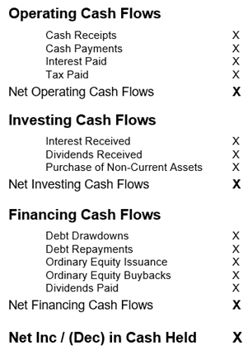
Phần trên là một ví dụ về cái được gọi là Báo cáo Lưu chuyển Tiền tệ trực tiếp (direct). Xin lỗi? Đó là cái gì vậy?
Có hai dạng của Báo cáo Lưu chuyển Tiền tệ: trực tiếp và gián tiếp. Ở nhiều nơi có quy định kế toán rằng một biến thể phải được trình bày trong báo cáo tài chính và biến thể kia nên là phần thuyết minh đối chiếu cho các tài khoản đó. Thông thường, việc chọn cách nào cũng không quan trọng, miễn là nhất quán từ kỳ này sang kỳ khác.
Cả hai biến thể chỉ ảnh hưởng đến phần Dòng tiền Hoạt động Thuần (Net Operating Cash Flow) của Báo cáo Lưu chuyển Tiền tệ. Chúng được định nghĩa như sau:
• Trực tiếp: Cách này có thể đối chiếu Dòng tiền Hoạt động ngược lại với phần lớn các sao kê ngân hàng. Đây là bản tóm tắt của Tiền Thu vào, Tiền Chi ra, Lãi đã Trả và Thuế đã Trả.
• Gián tiếp: Cách này bắt đầu từ một phần tử của Báo cáo Kết quả Kinh doanh và cộng lại các khoản phi tiền mặt (trừ đi các khoản tương đương tiền của chúng) và điều chỉnh cho các biến động vốn lưu động.
Một Báo cáo Lưu chuyển Tiền tệ gián tiếp điển hình có thể so sánh với phiên bản trực tiếp như sau:
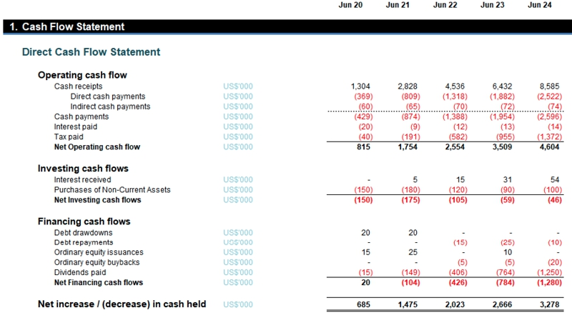
Như đã giải thích ở trên, phiên bản gián tiếp được tính như sau:
• Bắt đầu với một khoản mục từ Báo cáo Kết quả Kinh doanh (ở đây là Lợi nhuận Sau thuế Thuần)
• Cộng lại các khoản phi tiền mặt (Chi phí Khấu hao, Chi phí Lãi vay và Chi phí Thuế)
• Điều chỉnh cho các biến động vốn lưu động (tăng và giảm của Tài sản Ngắn hạn và Nợ Ngắn hạn)
• Trừ đi các khoản tương đương tiền của các khoản phi tiền mặt đã cộng lại:
• Thay vì Chi phí Lãi vay, trừ đi Lãi đã Trả
• Thay vì Chi phí Thuế, trừ đi Thuế đã Trả
• Với Chi phí Khấu hao thì không làm gì cả.
Vậy tại sao Chi phí Khấu hao lại bị loại bỏ hoàn toàn? Nếu bạn đang nghĩ, "Nó không phải là khoản mục tiền mặt", thì này, Chi phí Lãi vay và Chi phí Thuế cũng đâu phải khoản mục tiền mặt. Đó là lý do chưa đủ. Khoản tương đương tiền của Chi phí Khấu hao là gì? Đó là Việc Mua Tài sản Dài hạn – và điều đó nằm ở Hoạt động Đầu tư. Lý do Chi phí Khấu hao bị loại bỏ là vì hai lý do: (1) đúng, nó là khoản mục phi tiền mặt, nhưng (2) nó bị tính trùng.
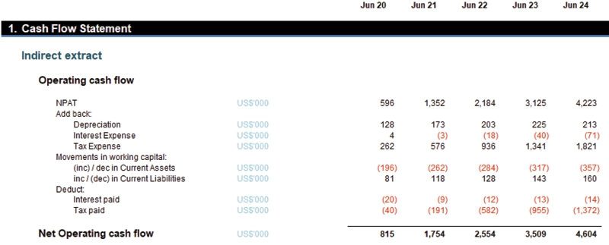
Vậy bạn nên mô hình hóa cái nào? Phần lớn các nhà mô hình hóa thích phiên bản gián tiếp vì nó dễ mô hình hóa hơn: hầu hết đều đã mô hình hóa một Báo cáo Kết quả Kinh doanh và (ít nhất là các trích đoạn của) Bảng Cân đối Kế toán, nên rất dễ.
Sai rồi. Đây thường là nguyên nhân gây ra vấn đề trong việc đối chiếu Bảng Cân đối Kế toán. Cách này tạo điều kiện cho việc đưa vào các tài khoản kiểm soát (control accounts) và tài khoản kiểm soát là người bạn thân nhất của nhà mô hình hóa tài chính. Tôi sẽ giải thích thêm ở chương tiếp theo. Hãy dùng phương pháp trực tiếp và tính biến thể gián tiếp sau, nếu cần.
Còn một điểm quan trọng nữa cần xem xét đối với Báo cáo Lưu chuyển Tiền tệ (Cash Flow Statement). Dưới đây là phiên bản đã được làm sạch của một biểu đồ được tạo ra từ một mô hình thực tế:
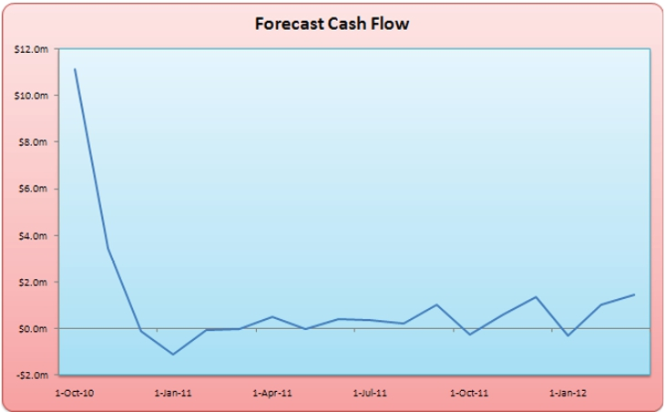
Hãy hình dung bạn là Ban Giám đốc vào năm 2010. Tiền mặt đang eo hẹp và bạn đang cố xác định chính xác mình cần bao nhiêu hạn mức thấu chi ngân hàng (bank overdraft facility). Bạn có thể sẽ quyết định thế nào? Khoảng $1m ư? Hãy nhìn lại xem.
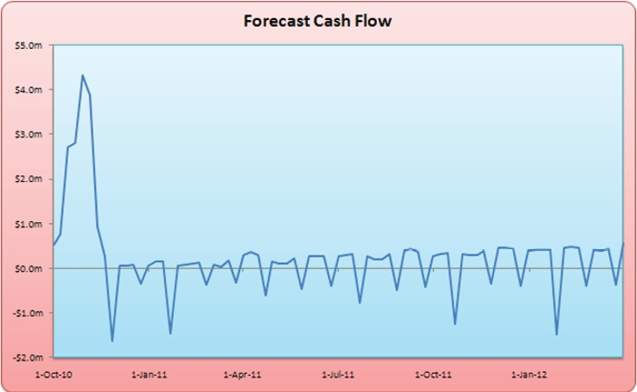
Biểu đồ đầu tiên dự báo dòng tiền theo tháng; biểu đồ thứ hai hiển thị cùng dữ liệu đó theo tuần. Rõ ràng là có tính chu kỳ trong dòng tiền và các đáy sâu hơn so với những gì kết quả theo tháng gợi ý. Theo biểu đồ thứ hai thì $1m sẽ không đủ. Có thể còn tệ hơn nếu việc mô hình hóa được thực hiện theo ngày.
Lý do chúng ta ưa chuộng Báo cáo Kết quả Kinh doanh (Income Statement) hơn Báo cáo Lưu chuyển Tiền tệ là vì P&L thường làm phẳng đi sự biến động vốn có trong báo cáo sau. Điều đó ổn để hiểu xu hướng lợi nhuận và hiệu quả tài chính tổng thể của doanh nghiệp, nhưng có thể chưa đủ để điều hành doanh nghiệp trong hoạt động hằng ngày. Việc xác định đúng chu kỳ (periodicity) trong một mô hình tài chính là tối quan trọng để tối ưu hóa thông tin có sẵn trong các dự báo tài chính.
Hãy mô hình hóa Báo cáo Lưu chuyển Tiền tệ theo phương pháp trực tiếp (direct basis) và sử dụng chu kỳ mà doanh nghiệp yêu cầu để đưa ra các quyết định kinh doanh hiệu quả.

Liên kết các Báo cáo Tài chính
Có thể bạn đã nghe cụm từ "three-way integrated" (tích hợp ba chiều). Nó không hề "mặn" như nghe đâu. Đối với báo cáo tài chính, "three-way" đơn giản có nghĩa là kết hợp cả ba báo cáo tài chính, và "integrated" có nghĩa là nếu các đầu vào trong dữ liệu tài chính thay đổi thì báo cáo tài chính sẽ cập nhật theo, sao cho Bảng Cân đối Kế toán (Balance Sheet) vẫn cân bằng.
Điều này đòi hỏi phải liên kết các báo cáo tài chính lại với nhau. Vậy bạn cần bao nhiêu liên kết? Một? Tám? 50? Câu trả lời đúng, tin hay không tùy bạn, là hai:
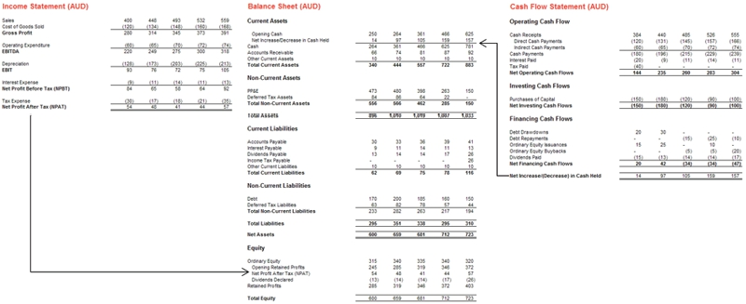
Chỉ cần Lợi nhuận Sau thuế (Net Profit After Tax) liên kết vào phần Lợi nhuận Giữ lại (Retained Earnings) của Bảng Cân đối Kế toán và phần Tăng / Giảm Tiền mặt Thuần (Net Increase / Decrease in Cash Held) từ Báo cáo Lưu chuyển Tiền tệ liên kết vào phần Tài sản Ngắn hạn (Current Assets) của Bảng Cân đối Kế toán, là bạn đã có đủ mọi liên kết cần thiết để lắp ghép một mô hình tài chính.

Thứ tự Hợp lý của các Báo cáo Tài chính
Ba báo cáo tài chính không ngang bằng nhau về quy mô:
• Báo cáo Kết quả Kinh doanh: Về mặt khái niệm, đây là báo cáo nhỏ nhất. Tôi không nói về độ lớn của các con số hay số lượng các dòng mục trong báo cáo tài chính. Tôi đang xét xem Báo cáo Kết quả Kinh doanh nhỏ hay lớn đến mức nào về mặt khái niệm so với các báo cáo khác.
Báo cáo Kết quả Kinh doanh xét đến Lợi nhuận Hoạt động Thuần sau thuế (Net Operating Profit after tax). Báo cáo Lưu chuyển Tiền tệ xét đến Dòng tiền Hoạt động (Operating Cash Flows), nhưng nó còn xét cả dòng tiền Đầu tư (Investing) và Tài chính (Financial) nữa. Bảng Cân đối Kế toán bao gồm phần tóm tắt (NPAT) của Báo cáo Kết quả Kinh doanh nên cũng phải ít nhất lớn bằng nó. Do đó, về mặt khái niệm, Báo cáo Kết quả Kinh doanh là nhỏ nhất.
• Báo cáo Lưu chuyển Tiền tệ: Báo cáo này ở mức "trung bình" về nội dung. Như đã bàn ở trên, nó xét đến nhiều yếu tố hơn Báo cáo Kết quả Kinh doanh (dù từ một góc nhìn khác), nhưng vì nó cũng được tóm tắt trong Bảng Cân đối Kế toán (Tiền mặt), nên nó là báo cáo "ở giữa".
• Bảng Cân đối Kế toán: Vậy nên, bằng phương pháp loại trừ, Bảng Cân đối Kế toán là lớn nhất. Nó không chỉ tóm tắt hai báo cáo tài chính kia, mà còn trình bày chi tiết những số liệu tài chính không được ghi nhận ở nơi khác, ví dụ các biến động giữa Dài hạn và Ngắn hạn, và các khoản chuyển dịch trong Quỹ dự trữ (Reserves).
Để tôi giải thích tại sao điều này lại quan trọng. Ở phần trước, tôi đã nói rằng khi bắt đầu lắp ghép một mô hình, nhìn chung (sau khi đã xây dựng các phần tính toán tiên quyết trong trường hợp này) chúng ta bắt đầu làm việc từ trên xuống dưới theo Báo cáo Kết quả Kinh doanh. Điều đó hợp lý và tương xứng với độ lớn khái niệm của báo cáo tài chính đó. Nó cũng gợi ý rằng Báo cáo Lưu chuyển Tiền tệ nên được xây dựng thứ hai, điều này cũng hợp lý, vì Bảng Cân đối Kế toán bao gồm phần tóm tắt của hai báo cáo kia.
Điều này cho chúng ta thứ tự khái niệm để xây dựng bộ ba báo cáo tài chính tích hợp trong một mô hình chuẩn:
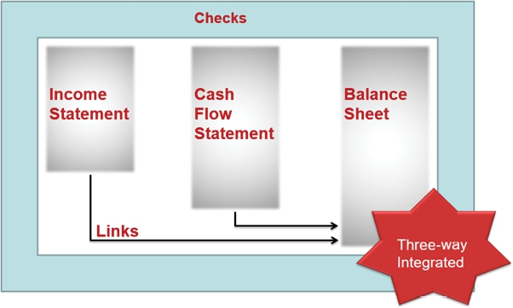
Tóm lại, chúng ta nên:
• Xây dựng mọi bảng tính tiền đề cần thiết
• Phát triển ba báo cáo tài chính, xây dựng dần theo từng khoản mục và tổng số
• Liên kết Báo cáo Thu nhập (Income Statement) và Báo cáo Lưu chuyển Tiền tệ (Cash Flow Statement) vào Bảng Cân đối Kế toán (Balance Sheet)
• Thêm các kiểm tra lỗi để đảm bảo không có sai sót, rằng Bảng Cân đối Kế toán cân bằng và có khả năng thanh toán (ví dụ).
Nhưng ở đây điều đó không hoàn toàn đúng…

Tác động của Mô hình Tài chính Dự án (Project Finance Modelling)
Từ phần trước, bạn có thể nhớ rằng Tài chính Dự án (Project Finance) được định nghĩa là “việc tài trợ cho cơ sở hạ tầng dài hạn, các dự án công nghiệp, nhà máy điện, các sáng kiến dịch vụ công v.v., trong đó nợ và vốn chủ sở hữu của dự án dùng để tài trợ cho dự án được hoàn trả từ dòng tiền mà dự án tạo ra”.
Tôi đã lưu ý rằng hai điều kiện then chốt phải được thỏa mãn:
1. Dòng tiền ròng phát sinh từ dự án được kỳ vọng đủ tích cực để phục vụ khoản nợ và vốn chủ sở hữu được phân bổ (với quan điểm rằng ít nhất khoản nợ sẽ được hoàn trả đúng hạn)
2. Các khoản vay thường sẽ được bảo đảm bằng tài sản của dự án hoặc, trong trường hợp lợi ích bảo đảm không đủ, chúng được bảo đảm bằng sự hỗ trợ dự phòng từ các nhà tài trợ dự án và những người tham gia / bên liên quan tương tự khác.
Ý tưởng ở đây là một dự án được “khoanh vùng” (ring-fenced), nghĩa là bạn có thể dễ dàng xác định cái gì thuộc và cái gì không thuộc “dự án”, thường bằng cách lập các pháp nhân riêng biệt có thể được gọi là “phương tiện mục đích đặc biệt” (special purpose vehicles - SPVs) để đảm bảo việc phân tích báo cáo tài chính được tách biệt.
Các khoản vay Tài chính Dự án thường là nợ không truy đòi (non-recourse debt), ở chỗ người cho vay không thể theo đuổi bất cứ thứ gì ngoài tài sản thế chấp đã được chứng khoán hóa. Như tôi đã nói trước đó, ở đây tôi sẽ hình dung một tình huống trong đó chúng ta mô hình hóa kịch bản từ góc độ của SPV với nợ không truy đòi, và do đó dòng tiền là một yếu tố quan trọng ở đây. Phải luôn có đủ tiền mặt để thanh toán các hóa đơn vì dự án được khoanh vùng.
Điều này có nghĩa là chúng ta phải cẩn thận với các hóa đơn. Vì Tài chính Dự án thường giả định các tình huống xây dựng cơ sở hạ tầng lớn, có thể có những chi phí đáng kể trước khi bất kỳ doanh thu nào thậm chí có thể khả thi. Tùy thuộc vào cơ sở hạ tầng được tạo ra, có thể mất nhiều năm trước khi có bất kỳ doanh thu nào được kiếm về. Giai đoạn này được gọi là giai đoạn xây dựng (construction period), và cả cổ đông lẫn chủ nợ đều sẽ cung cấp vốn và các khoản tài trợ với hiểu biết rằng việc hoàn trả là khó xảy ra, nếu không muốn nói là không thể. Cổ tức sẽ không được chi trả và lãi vay sẽ chỉ được cộng dồn (“vốn hóa”) và thêm vào số dư nợ còn lại.
Khi giai đoạn này hoàn tất, thì giai đoạn vận hành (operations period) “thông thường” sẽ tiếp theo. Đây có thể là một giai đoạn hữu hạn hoặc kéo dài liên tục. Ở đây, doanh thu được kỳ vọng, cũng như lợi nhuận và dòng tiền ròng dương – đủ để phục vụ mọi nghĩa vụ vốn chủ sở hữu và nợ (ví dụ: gốc và lãi đối với các khoản vay đã rút). Nguồn vốn huy động được trong giai đoạn xây dựng có thể được chuyển sang các công cụ tài chính mới ở giai đoạn này, khi đó các điều khoản về cấu trúc hoàn trả thông thường hơn sẽ tiếp nối. Người ta sẽ kỳ vọng rằng khoản nợ sẽ được hoàn trả trong một khoảng thời gian nhất định, bất kể giai đoạn vận hành là hữu hạn hay kéo dài liên tục.
Hai giai đoạn này có tác động đáng kể đến việc mô hình hóa tài chính của chúng ta. Trong giai đoạn xây dựng ban đầu, chúng ta sẽ không sử dụng kỹ thuật thông thường đã bàn ở trên để xác định thứ tự tính toán. Chúng ta phải tập trung vào nguồn và cách sử dụng vốn, vì vậy cách tiếp cận "tiêu chuẩn" là xử lý tuần tự các con số sẽ không ưu tiên phần tài trợ. Do đó, đây là một phương pháp mô hình hóa không phù hợp cho Tài chính Dự án (Project Finance).
Chúng ta cần điều chỉnh thứ tự mô hình hóa của mình.

CHƯƠNG 11: TÀI KHOẢN KIỂM SOÁT
Tôi sẽ bật mí cho bạn một trong những bí mật được giữ kín nhất của thế giới tài chính. Tài khoản kiểm soát (control account) rất dễ xây dựng và còn dễ hiểu hơn nữa. Hãy xem việc đối chiếu khoản mục Khoản phải thu (Accounts Receivable, hay còn gọi là Con nợ - Debtors):
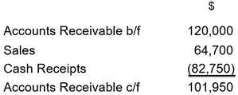
Rất có thể bạn đã từng thấy điều gì đó tương tự trước đây, có lẽ từ các nghiên cứu kế toán / tài chính. Việc đối chiếu này được gọi là tài khoản kiểm soát: đó là việc đối chiếu một khoản mục trên Bảng cân đối kế toán (Balance Sheet) từ kỳ này sang kỳ tiếp theo ("b/f" nghĩa là số dư đầu kỳ hoặc kỳ trước và "c/f" nghĩa là số dư cuối kỳ hoặc kỳ hiện tại).
Thông thường (dù không phải lúc nào cũng vậy), các khoản mục nằm giữa số dư đầu kỳ và số dư cuối kỳ đến từ Báo cáo kết quả kinh doanh (Income Statement) và Báo cáo lưu chuyển tiền tệ (Cash Flow Statement). Điều này nhất quán với ý tưởng rằng Bảng cân đối kế toán được trình bày tại một thời điểm cụ thể, trong khi hai báo cáo còn lại là cho một khoảng thời gian.
Trong ví dụ trên, nếu số dư đầu kỳ của Khoản phải thu là $120,000 và trong kỳ chúng ta phát sinh thêm doanh số $64,700, giả sử không có nợ khó đòi (sẽ bàn thêm sau) và tiền thu được là $82,750, thì số dư cuối kỳ của Khoản phải thu phải là $101,950. Nói cách khác, giả sử số dư đầu kỳ là $120,000, khi nhập:
• Doanh số $64,700 vào Báo cáo kết quả kinh doanh;
• Tiền thu $82,750 (dưới dạng số dương) vào Báo cáo lưu chuyển tiền tệ; và
• Khoản phải thu cuối kỳ $101,950 vào Bảng cân đối kế toán
thì có nghĩa là bộ ba báo cáo tài chính tích hợp phải cân bằng. Hết. Mô hình hóa báo cáo tài chính thực sự đơn giản đến thế.
Tài khoản kiểm soát cho bạn biết ba điều quan trọng:
1. Số lượng phép tính cần nhập vào báo cáo tài chính để chúng cân bằng: Con số này luôn ít hơn số dòng trong tài khoản kiểm soát đúng một đơn vị. Lý do là vì số dư đầu kỳ đơn giản chỉ là số dư cuối kỳ được tính từ kỳ trước đó.
2. Thứ tự đưa các phép tính vào báo cáo tài chính: Luôn là dòng 2 trước, rồi dòng 3, rồi dòng 4, cứ thế tiếp tục. Hãy nghĩ theo cách này: giả sử không có số dư đầu kỳ (điều mà ở thời điểm ban đầu sẽ không có), nếu không có doanh số thì không thể có khoản tiền nào được thu về. Nếu không có doanh số và không có tiền thu, thì chênh lệch giữa chúng (số tiền còn nợ, tức Khoản phải thu) cũng sẽ bằng không. Đây là một thứ tự hợp lý.
3. Nó xác định yếu tố dẫn dắt chính (key driver): Thường thì bạn muốn thực hiện phân tích độ nhạy và phân tích tình huống trong mô hình của mình, nhưng đôi khi bạn có thể không chắc biến nào nên được đưa vào phân tích. Dòng 2 của tài khoản kiểm soát luôn là yếu tố dẫn dắt chính. Như trên, nếu không có doanh số thì không thể có khoản tiền nào được thu về. Nếu không có doanh số và không có tiền thu, thì chênh lệch giữa chúng (số tiền còn nợ, tức Khoản phải thu) cũng sẽ bằng không. Để nhấn mạnh một điểm, tôi đã cố ý lặp lại chính mình. Để nhấn mạnh một điểm, tôi đã cố ý lặp lại chính mình. Để nhấn mạnh một điểm, tôi đã cố ý lặp lại chính mình…
Vì vậy, trong ví dụ của chúng ta, có thể kết luận rằng:
• Để làm cho Bảng cân đối kế toán (Balance Sheet) cân bằng, chúng ta cần xây dựng ba phép tính cần được đưa vào báo cáo tài chính: Doanh thu (Sales), Tiền thu từ khách hàng (Cash Receipts) và Số dư cuối kỳ của Khoản phải thu (closing Accounts Receivable).
• Thứ tự tính toán nên là Doanh thu, Tiền thu từ khách hàng và cuối cùng là Số dư cuối kỳ của Khoản phải thu.
• Yếu tố then chốt dẫn dắt Khoản phải thu chính là Doanh thu.
Hai điểm cuối có vẻ không gây tranh cãi gì mấy, nhưng bạn đã ngẫm lại về điểm đầu tiên chưa?
Toàn bộ khái niệm bút toán kép (double entry) là bạn làm một việc, rồi làm một việc khác và thế là xong! mọi thứ đều cân bằng. Mọi thứ đều được thực hiện theo cặp. Nhưng tôi đang nói với bạn rằng bạn cần tạo ra ba phép tính. Điều đó có đi ngược lại mọi niềm tin của bạn không? Tôi có nhắc đến bên Nợ và bên Có ở đâu không? (Câu trả lời là có, ngay trong câu vừa rồi.) Thường thì trong kế toán, chúng ta nói đến "bút toán đảo" (reversing journals): đây là cách nói ám chỉ "vì chúng ta bị buộc phải dùng hệ thống bút toán kép, nên cái này được đưa vào như một yếu tố chắp vá để mọi thứ hoạt động được". Thực tế, trong nghiên cứu tình huống sắp tới, hầu hết các tài khoản kiểm soát (control accounts) đều không chứa số lượng bút toán tính toán chẵn. Bút toán kép chỉ đến thế thôi.
Từ hai mục trước, giờ tôi có thể lập ra một kế hoạch hành động về thứ tự xây dựng một mô hình tài chính:
Xây dựng một Mô hình Tài chính
Cách tiếp cận này vẫn còn bỏ ngỏ về thứ tự xây dựng các phép tính. Đây là cách xây dựng một mô hình tài chính tích hợp ba báo cáo (three-way integrated) không rắc rối:
Tạo bảng hệ thống tài khoản dự báo (chart of accounts) từ các mô hình trước đó, báo cáo tài chính hiện có, sổ cái (ledgers), nhật ký (journals), bảng cân đối thử (trial balances), v.v.
Thêm các dòng tổng phụ (subtotals) cho từng bảng hệ thống tài khoản để tất cả các tổng số đều chảy vào báo cáo tài chính tương ứng của chúng
Thêm các kiểm tra lỗi và các kiểm tra khác vào các kết quả đầu ra này (ví dụ: kiểm tra cân bằng, tiền trong báo cáo lưu chuyển tiền tệ bằng biến động tiền trên Bảng cân đối kế toán) khi cần, cập nhật bảng tính 'Error Checks' khi cần
Tạo Bảng cân đối kế toán đầu kỳ (Opening Balance Sheet), đảm bảo nó dùng cùng định dạng với Bảng cân đối kế toán dự báo
Đảm bảo Bảng cân đối kế toán đầu kỳ cân bằng, nếu không thì loại bỏ
Thêm các kiểm tra khi cần
Liên kết các báo cáo tài chính với nhau, thêm bất kỳ kiểm tra nào khi cần
Đưa Bảng cân đối kế toán đầu kỳ về bằng không, nếu áp dụng được
Đảm bảo tất cả các kiểm tra đều “OK”
Tạo mọi phép tính cần thiết trước dòng đầu tiên của Báo cáo Thu nhập (ví dụ: Xây dựng)
Bắt đầu với Báo cáo Thu nhập, lấy dòng mục đầu tiên trong tài khoản này (ví dụ: Doanh thu)
Tạo các phép tính nếu chưa được tính toán
Xây dựng tài khoản kiểm soát
Thêm các kiểm tra nếu cần
Liên kết tài khoản kiểm soát với báo cáo tài chính, đảm bảo tất cả các kiểm tra đều OK (sửa nếu cần)
Chuyển sang dòng mục tiếp theo trong báo cáo tài chính chưa được tính toán
Quay lại Điểm 10
Khi Báo cáo Thu nhập đã hoàn thành, xem xét dòng mục đầu tiên trên Báo cáo Lưu chuyển Tiền tệ chưa được liên kết
Khi Báo cáo Lưu chuyển Tiền tệ cũng đã hoàn thành, xem xét dòng mục đầu tiên trên Bảng Cân đối Kế toán chưa được liên kết
Khi Bảng Cân đối Kế toán đã hoàn thành, quay lại Bảng Cân đối Kế toán Mở đầu và thêm lại dữ liệu gốc
Sửa mọi lỗi số dư đầu kỳ nếu cần.

Nghe có vẻ nhiều, nhưng thực ra không tệ như bạn tưởng đâu. Tuy vậy, có một điểm gây tranh cãi ở đây: đưa Bảng Cân đối Kế toán Mở đầu về không. Nghe có vẻ “thú vị” đấy, nhưng đừng lo, tôi sẽ giải thích lý do khi chúng ta liên kết các báo cáo tài chính trong nghiên cứu tình huống.
Đó là một liên kết hay đấy. Nào, đến với nghiên cứu tình huống thôi!

CHƯƠNG 12: VÍ DỤ XÂY DỰNG MÔ HÌNH TÀI CHÍNH DỰ ÁN
Trước khi tất cả chúng ta bị cuốn đi, để tôi nói rõ: đây là một mô hình xây dựng mẫu. Không thể có một ví dụ bao quát mọi thứ. Nếu được như vậy thì chúng ta đã có thể tự động hóa quy trình rồi. Vì thế, bạn có thể sẽ không tìm thấy đúng thứ mình muốn trong ví dụ này. Bạn có thể thắc mắc: dự phòng, ngoại hối, hợp nhất báo cáo, tài chính tầng trung (mezzanine finance), trái phiếu chuyển đổi, thuế gián thu... đâu rồi? Một số thứ không thể trình bày chi tiết một cách tổng quát (ví dụ thuế gián thu khác nhau tùy từng quốc gia và trong nhiều trường hợp bị bỏ qua trừ khi các đơn vị gặp khó khăn về dòng tiền), một số khác chỉ là phần mở rộng của những gì chúng ta đang đề cập (ví dụ hàng tồn kho thường là sự kết hợp liên kết giữa một khoản phải thu và một khoản phải trả).
Mục đích của nghiên cứu tình huống này là minh họa những khái niệm then chốt xuất hiện hết lần này đến lần khác, chỉ ra một số cạm bẫy và củng cố một quy trình sẽ dẫn dắt bạn mỗi lần trong suốt quá trình xây dựng mô hình, dù đơn giản hay phức tạp đến đâu. Đừng bận tâm đến bất kỳ công thức cụ thể nào; hãy đảm bảo bạn nắm được các khái niệm. Khái niệm là then chốt.
Kế hoạch rất đơn giản. Chúng ta sẽ áp dụng phần lớn những gì đã làm trước đây vào một nghiên cứu tình huống đơn giản nhưng có chủ đích, bao quát nhiều khái niệm then chốt của mô hình tài chính Tài trợ Dự án (Project Finance). Một số độc giả sẽ muốn mô hình hóa đến từng chi tiết cuối cùng; những người khác có thể dùng tài liệu kèm theo để xem lại những gì đã được xây dựng. Tùy bạn. Điều tôi chỉ mong là bạn đi qua nghiên cứu tình huống này theo cách có lợi nhất cho bạn.
Vậy, nếu không còn câu hỏi nào nữa, chúng ta bắt đầu thôi…

CHƯƠNG 12.1: CẤU TRÚC BAN ĐẦU
Bạn có thực sự nghĩ tôi sẽ chủ trương rằng bạn nên xây dựng mô hình tài chính của mình từ đầu không? Tất nhiên là không. Hãy để người khác làm việc đó thay. Ồ không, chờ đã, đó chính là việc mà ban lãnh đạo làm.
Đây chính là lúc mẫu (template) từ Chương 9 phát huy tác dụng. Tôi sẽ đưa ra một số giả định "chuẩn" về cách bố trí trang, bao gồm:
• Bao nhiêu dòng giữa các tiêu đề trong cùng một mục (1)
• Bao nhiêu dòng giữa các mục (2)
• Độ rộng của các cột để trống (1). Hãy nhớ, các bảng tính phải nhất quán, nên việc xóa cột đặc biệt có thể gây ra vấn đề trong các liên kết giữa các bảng tính và việc ẩn cột có thể gây nhầm lẫn. Đây lần lượt là những ví dụ về tính nhất quán và tính minh bạch
• Độ rộng của các cột nơi văn bản có thể được thụt lề (3)
• Số lượng các cột hẹp hơn ở bên trái bảng tính (5)
• Ô chứa phần kiểm tra lỗi tổng thể cho hầu hết các bảng tính (ô F4)
• Cột dành cho đơn vị (cột G, tùy thuộc vào độ rộng mà cột cần có)
• Các cột dành cho dự báo chuỗi thời gian (J:S).
Các chi tiết trong ngoặc là những gì tôi đã chọn. Điều này không bắt buộc. Bạn chỉ cần nhất quán, không chỉ trong mô hình bạn đang làm mà còn trong tất cả các mô hình bạn phát triển. Điều này giúp những người dùng thường xuyên dễ hiểu bất kỳ mô hình mới nào bạn tạo ra.
Tôi sẽ bắt đầu với mô hình mẫu, có tích hợp các tham số ở trên. Trước khi thêm vào đó, hãy đảm bảo tất cả chúng ta đang hiểu giống nhau về các giả định chuỗi thời gian (time series). Tất nhiên, cuốn sách này sẽ cũ dần theo thời gian, nên hãy hy vọng bạn đang đọc nó trong tương lai gần chứ không phải vào năm 3199.
Điều này có nghĩa là tạo các đầu vào sau trên trang tính Timing, chèn các cột và sao chép công thức sang các hàng từ 6 đến 9 để mở rộng các dự báo thời gian:
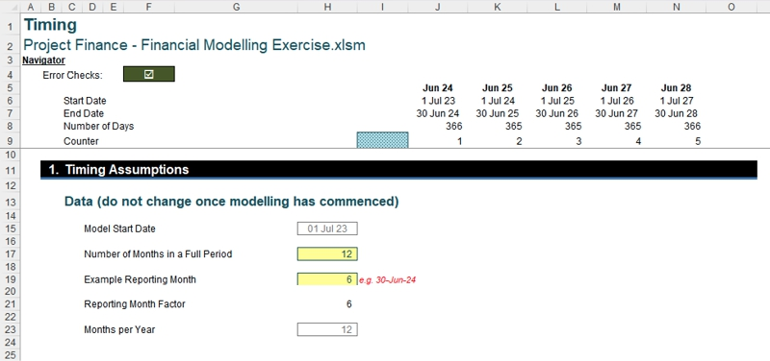
Nếu bạn buộc phải chèn cột thay vào đó (không được khuyến nghị), cách làm tốt nhất là chèn cột trước cột cuối cùng khi vẫn chỉ có một trang tính bị ảnh hưởng, để đảm bảo rằng tất cả định dạng được sao chép sang toàn bộ vùng và không có phép tính nào đã tham chiếu đến vùng này lại loại trừ các cột mới.
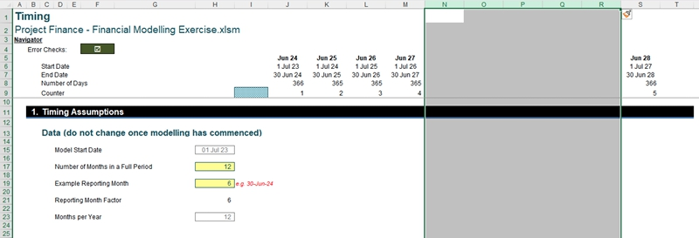
Sau khi đã chèn các cột, công thức có thể được sao chép sang các hàng. Đây là một lý do tại sao việc đảm bảo công thức được giữ nhất quán lại quan trọng. Trên cơ sở đó, tôi sẽ tạo 10 kỳ.
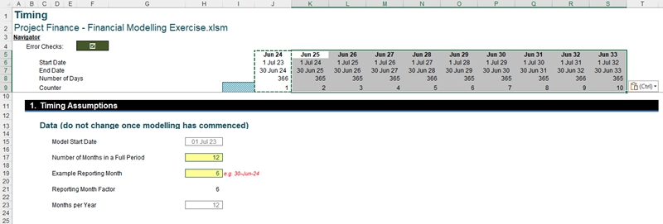
Giờ tôi đã có một bộ giả định thời gian cho khoảng thời gian mong muốn.
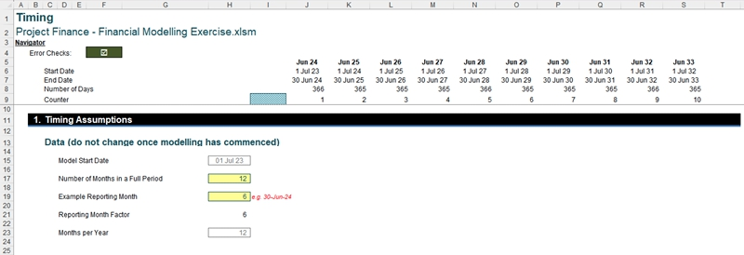
Ô H15 không phải là ô giả định. Nó là một hằng số và nếu trang tính được bảo vệ thì sẽ không thể thay đổi ngày này. Thực tế, một khi việc xây dựng mô hình đã bắt đầu thì ô này không nên bị sửa đổi (đây là lý do tiêu đề ở ô C13 ghi là "Data (do not change once modelling has commenced)"). Nguyên nhân là nếu dữ liệu được nhập cho một khoảng thời gian cụ thể rồi sau đó các ngày bị thay đổi, các giá trị đầu vào có thể bị gắn nhầm với kỳ và/hoặc thời lượng sai.
Ô H15 quan trọng đến mức nó còn được đặt một tên vùng riêng: Model_Start_Date. Ngay cả khi phân tích đầu ra bị thay đổi (tức là các ngày trên một trang tính đầu ra bắt đầu từ một ngày muộn hơn), các phép tính vẫn hoạt động nhờ một cấu trúc LOOKUP để trên các trang tính đầu vào và tính toán, Model_Start_Date sẽ luôn bắt đầu ở cột đầu tiên dành cho chuỗi thời gian (trên trang tính tính toán ví dụ ở trên, đó là cột J).
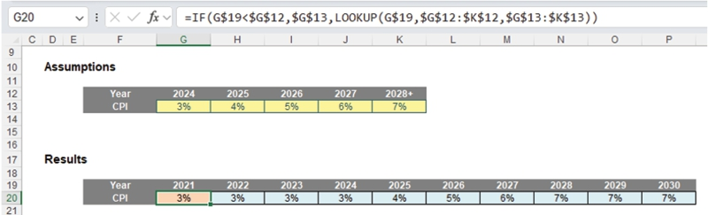
Ô H17 (Number of Months in a Full Period) nên là 12 và Example Reporting Month (ô H19) nên được đặt thành giá trị 6 (tức là tháng Sáu sẽ là kỳ cuối). Với mười kỳ thời gian, điều này sẽ cho chúng ta mười năm trọn vẹn từ 1 tháng 7 năm 2023 đến 30 tháng 6 năm 2033 (bao gồm cả hai đầu):
Mô hình sẽ không phải lúc nào cũng đơn giản như vậy. Khá thường xuyên, kỳ đầu tiên có thể không có thời lượng bằng nhau (điều này được gọi là kỳ lẻ - stub period). Ví dụ, hãy tưởng tượng bạn đang dự báo theo năm nhưng kỳ đầu tiên chỉ kéo dài chín tháng cuối của năm tài chính. Nếu doanh số là $45,000 và tốc độ tăng trưởng so với cùng kỳ năm trước là 10%, nhiều mô hình sẽ tính số tiền của Năm 2 là $49,500, tức là $45,000 nhân với 1 + 10%. Điều này sai. Phép tính đúng là:
=$45,000 x 12 / 9 x (1 + 10%)
mà thực ra là $66,000. Hệ số 12 / 9 phóng to kỳ lẻ lên thành một con số tương đương theo năm (có thể cần được tính chính xác hơn theo cơ sở hàng ngày). Hãy đảm bảo bạn không trở thành nạn nhân của lỗi phổ biến này.
Mặc dù những gì tôi đã tạo ở trên là đủ cho việc định thời gian của hầu hết các mô hình, đối với các mô hình tài chính dự án (project finance) chúng ta cần xem xét giai đoạn xây dựng.
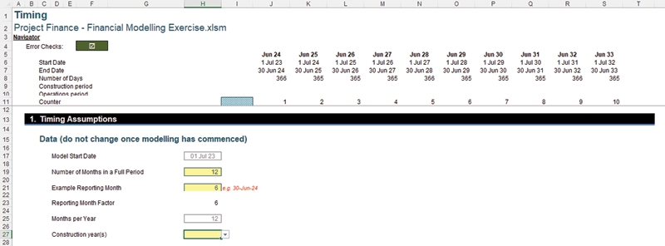
Tôi đã chèn hai hàng mới để hoạt động như các bộ đếm cho giai đoạn vận hành và giai đoạn xây dựng, cùng với một đầu vào ở H27 để hỗ trợ việc tính toán các hàng mới này, và nó đã được đặt tên vùng là ConstructionPeriod.
Ngoài phần định dạng, ô H27 đã được chuyển thành một danh sách có kiểm tra dữ liệu (data validated list) bằng cách dùng Data Validation (ALT + D + L) như sau:
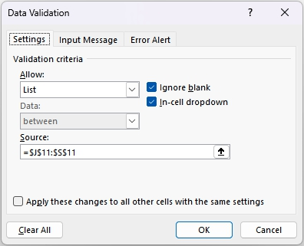
Tham chiếu 'Source:', các ô $J$11:$S$11, trỏ đến bộ đếm để danh sách thả xuống sẽ tạo ra các số từ một [1] đến 10, cụ thể là
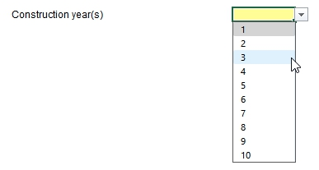
Sau đó tôi đã quyết định rằng giai đoạn xây dựng cho công việc Project Finance của chúng ta sẽ là ba [3] năm.
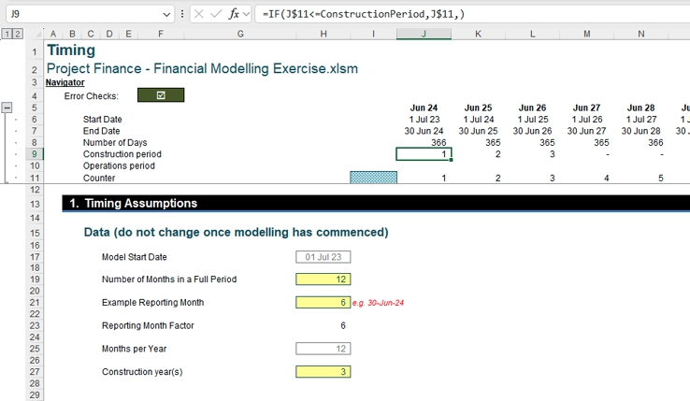
Tôi có thể tạo một công thức trong J9 để so sánh giá trị nhập vào ở ô H27 (như tôi đã đề cập, hiện được điền số 3 để đại diện cho giai đoạn xây dựng 3 năm) với bộ đếm ở J11 để chỉ đếm các giai đoạn xây dựng.
=IF(J$11<=ConstructionPeriod,J$11,)
Công thức này sẽ đếm đến số giai đoạn được chỉ định trong ô H27 rồi hiển thị số không để thể hiện rằng dự án không còn trong giai đoạn xây dựng nữa.
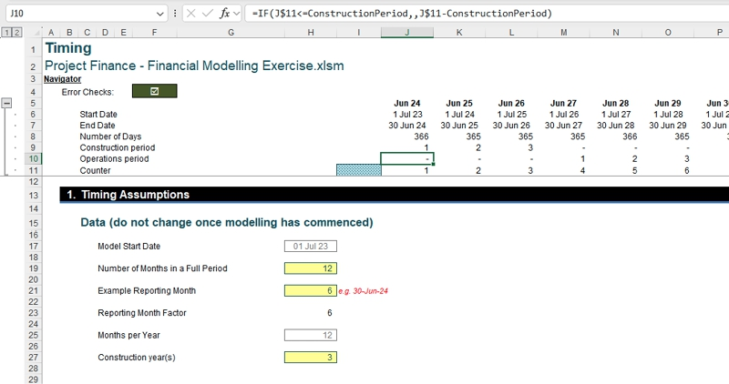
Tôi có thể tạo một công thức tương tự trong J10.
=IF(J$11<=ConstructionPeriod,,J$11-ConstructionPeriod)
Công thức này sẽ hiển thị số không [0] (được định dạng thành dấu gạch ngang trong các ảnh chụp màn hình) nếu bộ đếm hiện tại nhỏ hơn hoặc bằng giai đoạn xây dựng, ngược lại nó sẽ hiển thị bộ đếm trừ đi giai đoạn xây dựng, tức là đếm tăng dần từ một [1] khi giai đoạn xây dựng đã kết thúc.

CHƯƠNG 12.2: THÊM TRANG TÍNH
Mẫu này rất tuyệt trong phạm vi hiện có, nhưng tôi có thể cần thêm trang tính. Một cách là sao chép một trang tính có sẵn, nhưng Excel không chắc chắn phải làm gì với các tên vùng (range name) trên trang tính được sao chép. Với từng tên vùng liên kết với (các) trang tính được sao chép, bạn sẽ phải quyết định xem có tạo một tên vùng trùng lặp hay không. Nếu bạn có 10.000 tên vùng, bạn sẽ có một ngày "vui vẻ" đấy. Không có tùy chọn 'Yes To All' hay 'No To All' nào cả. Đây là một mẹo: đừng làm vậy.
Bạn có thể nhớ lại rằng vấn đề với một tên vùng được sao chép là nó gắn với trang tính chứ không phải với sổ làm việc (workbook), điều này có thể gây ra rắc rối. Vì vậy, hãy cố gắng đừng sao chép một trang tính có chứa tên vùng, nhưng nếu buộc phải làm, hãy luôn từ chối việc tạo định nghĩa tên vùng mới cho trang tính đó. Luôn trỏ các tên vùng về trang tính gốc.
Vì vậy, trong mục này tôi sẽ không tạo một trang tính sao chép từ trang khác: tôi sẽ tạo một trang mới hoàn toàn. Để làm điều này, hãy chọn thẻ trang tính ở bên trái vị trí bạn muốn đặt trang tính mới, rồi nhấp vào nút '+' ở cuối phần thẻ:
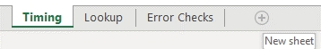
Thao tác này sẽ tạo một trang tính mới, cụ thể là.
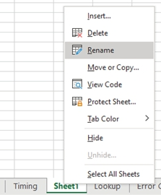
Nhấp chuột phải hoặc nhấp đúp vào thẻ để đổi tên trang tính (ở đây ta gọi là "Operations"), rồi như đã giải thích ở Chương 6 (Mẹo bố cục), tôi sẽ thu hẹp năm cột đầu tiên (chọn các cột và nhấp chuột phải) về độ rộng bằng ba [3]:
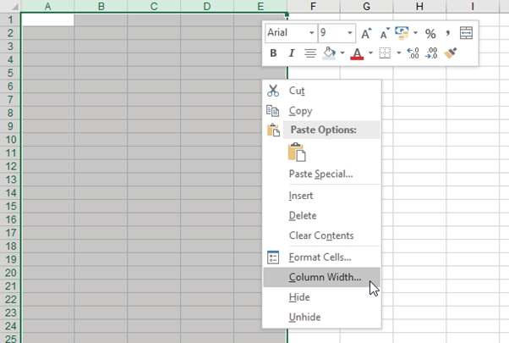
Tiếp theo, tôi sẽ quay lại trang tính Timing và chọn các ô A1:T15 bao gồm cả hai đầu:
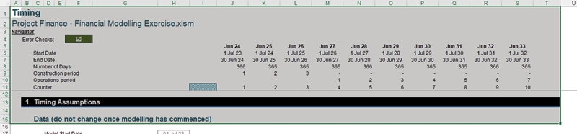
Sau khi chọn, vùng này được sao chép và dán vào ô A1 của trang tính Operations mới tạo (các cột có thể cần được thu hẹp lại):
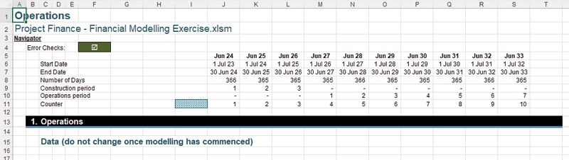
Bạn có thấy ô A1 đã tự cập nhật thành "Operations", tức là giống với tên thẻ trang tính không? Điều này đã được giải thích trước đó và là một lối tắt hay. Thêm một khung cố định (frozen pane) vào ô A12 sẽ đảm bảo phần trên cùng luôn hiển thị trên trang tính của bạn, và bạn có các tiêu đề ở hàng 13 và 15 có thể được chỉnh sửa khi bạn bắt đầu tạo trang tính mới.
Có một thay đổi khác – tùy chọn – mà bạn có thể chọn thực hiện. Dữ liệu chuỗi thời gian ở các hàng 5:9 của trang tính hiện tại đã ổn, nhưng nó có thể chỉ đơn giản là liên kết ngược về trang tính Timing. Nếu bạn chọn làm vậy, trước tiên hãy liên kết ô C6 với ô tương ứng trên trang tính Timing:
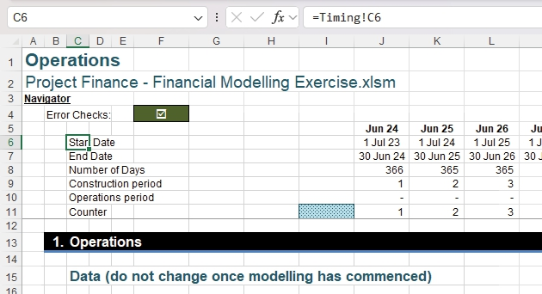
Bạn có thấy cách tính nhất quán đã khiến công thức này dễ kiểm tra như thế nào không? Ô C6 trỏ đến ô C6 trong trang tính Timing. Một tham chiếu sai sẽ được phát hiện nhanh chóng khi kiểm tra. Sau khi sửa ô C6, hãy sao chép ô này xuống các ô C7:C11. Cuối cùng, nhấp lại vào ô C6 một lần nữa và sao chép (CTRL + C) rồi chọn các ô J5:S11 và Dán Đặc biệt dưới dạng Công thức (ALT + E + S + F + ENTER). Tất cả các ô này giờ đây sẽ trỏ đến trang tính Timing và kiểu 'Empty Cell' được áp dụng trong ô I11 có thể được gỡ bỏ.
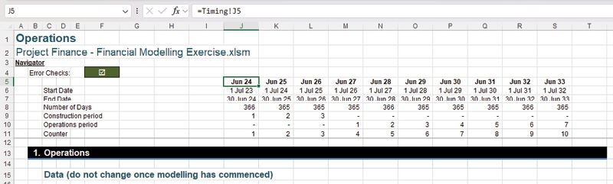
Với sự luyện tập, một trang tính có thể được thêm vào mô hình trong vòng 30 giây, thậm chí còn nhanh hơn. Ngoài ra, bạn có thể tạo một trang mẫu để sao chép theo ý muốn.

CHƯƠNG 12.3: TẠO CÁC TRANG TÍNH BÁO CÁO TÀI CHÍNH
Xây dựng Mô hình Tài chínhTạo bảng biểu đồ tài khoản dự báo từ các mô hình trước đó, báo cáo tài chính hiện có, sổ cái, nhật ký, bảng cân đối thử, v.v..

Giờ đây khi đã biết cách thêm một trang tính mới, chúng ta cần thêm bốn trang:
• Bảng Cân đối Kế toán Đầu kỳ
• Báo cáo Kết quả Kinh doanh
• Bảng Cân đối Kế toán
• Báo cáo Lưu chuyển Tiền tệ
Nếu bạn thắc mắc tại sao trang tính 'Opening Balance Sheet' và 'Balance Sheet' lại tách biệt, hãy nghĩ về Bảng Cân đối Kế toán Đầu kỳ như một trang nhập liệu, về bản chất nó chính là như vậy.
Mục tiêu là tạo ra các báo cáo tài chính khung, tức là các khoản mục sẽ là gì trong mỗi báo cáo, cùng với tất cả các tổng phụ, để khi các phép tính được liên kết vào, các con số sẽ chảy qua các báo cáo tài chính một cách chính xác. Các khoản mục (thường được gọi chung là bảng biểu đồ tài khoản) sẽ cần được nghiên cứu. Điều này có thể đến từ các báo cáo tài chính hiện có, một mô hình trước đó, Sổ Cái Tổng hợp, v.v..
Ngoài ra, Bảng Cân đối Kế toán và Bảng Cân đối Kế toán Đầu kỳ phải nhất quán: không chỉ các mục nhập phải trùng khớp, mà còn sẽ rất hiệu quả nếu các mục nhập nằm ở đúng các ô giống nhau trên hai trang tính.
Trước khi tôi thêm các trang này vào, hãy đảm bảo rằng các tham số mô hình sẽ đúng như dự định, vì tôi sẽ sớm bắt đầu sử dụng một số ràng buộc và hằng số này. Trang này là một phần của mẫu, mặc dù nó đã được sửa đổi một chút. Phần đầu tiên tương đối đơn giản:
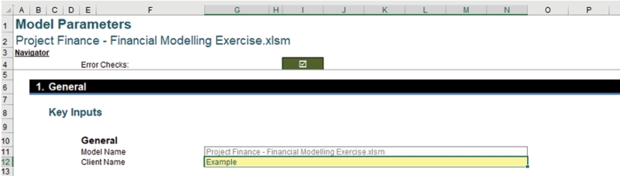
Tên mô hình vẫn được tạo bởi công thức (sử dụng quy ước tên tệp đã đề xuất trước đó) và Tên Khách hàng (Tên Dự án) ở đây chỉ đơn giản là 'Example'. Tuy nhiên, phần thứ hai cần được sao chép cẩn thận:
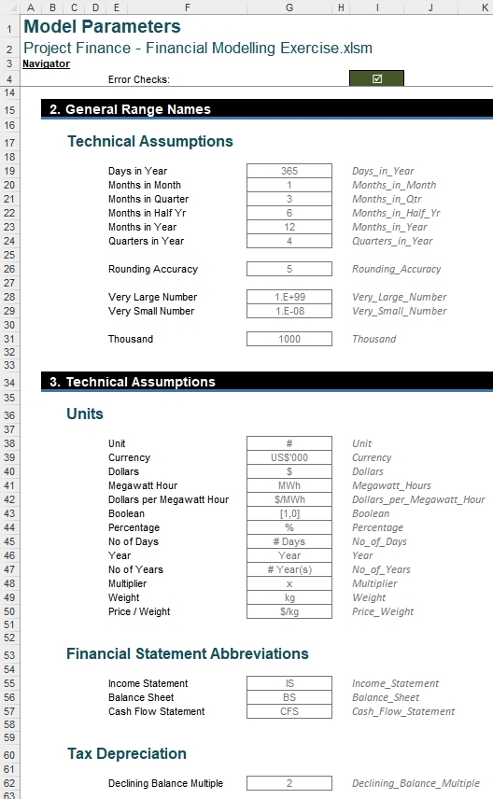
Tôi đã sửa đổi bố cục một chút và tôi đã quyết định sử dụng đơn vị tiền tệ (ô G39) là US$'000, cũng như thêm vào một số giả định kỹ thuật bổ sung sẽ cần thiết sau này. Hãy thoải mái chọn bất kỳ đơn vị tiền tệ nào bạn muốn. Vấn đề là, tôi muốn cho thấy việc lựa chọn dễ dàng như thế nào.
Tất cả các giả định đã được đặt tên vùng. Cột I chứa tên của các tên vùng, để người dùng cuối có thể hiểu trang tính này nếu được in ra (tính minh bạch). Trong các mô hình khác, bạn có thể phải thêm các tham số khác khi bạn cần chúng.
Giờ tôi sẽ quay lại với bốn bảng tính mới cần thêm vào. Các dòng mục sẽ cần được thống nhất từ một mô hình trước đó, báo cáo quản trị, báo cáo tài chính, hệ thống thông tin quản trị, hoặc thứ gì đó tương tự. Nó cần nhất quán giữa các kỳ với nhau.
Khi xây dựng, hãy nhớ rằng ba bảng đầu tiên tích hợp các tiêu đề chuỗi thời gian như đã thảo luận ở trên. Đầu tiên, hãy xem xét Báo cáo Thu nhập (Income Statement):
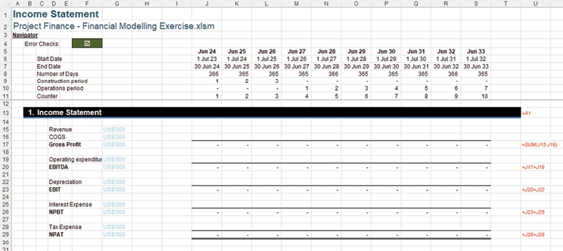
Phòng trường hợp bạn thắc mắc tại sao bảng tính 'Model Parameters' không bật đường lưới (ALT + W + VG), đó là vì khá dễ để thấy ô nào chứa mục nào và kể cả nếu bạn có làm sai, vì tất cả các tham số đều chứa tên vùng (range name), thì cũng không thành vấn đề. Trong các mô hình hoàn chỉnh, tôi luôn tắt đường lưới vì tôi thấy nó gọn gàng hơn. Tuy nhiên, đối với các ảnh chụp màn hình cho mô hình chúng ta xây dựng, tôi sẽ để chúng bật ở những chỗ giúp dễ thấy cái gì nằm ở đâu hơn.
Nó cũng giúp thấy rõ hơn cách tôi đã chỉnh sửa độ rộng cột. Nếu không bị can thiệp, độ rộng mặc định của một cột Excel là 8.43 (64 pixel). Tôi không chắc đơn vị là gì, nhưng chúng là chuẩn trong Excel. Cột A và các cột khác nơi có thể xảy ra việc thụt lề tiêu đề đều có độ rộng là 3 trong ví dụ của tôi, và các cột không dùng đến thì không bị ẩn cũng không bị xóa: thay vào đó chúng được gán độ rộng là 1. Một lần nữa, bạn không cần phải theo giao thức này. Hãy chọn hệ thống của riêng bạn, chỉ cần nhất quán.
Các công thức trong cột U liên quan đến các công thức trong cột J của hàng đó, ngoại trừ ô U13, tham chiếu đến công thức trong ô C13. Ví dụ, công thức trong ô U17 là:
=IFERROR(FORMULATEXT(J17),"")
Hàm FORMULATEXT hiển thị phép tính trong ô. Hàm IFERROR bao quanh nó đảm bảo ô trống nếu ô không chứa công thức, thay vì tạo ra lỗi #N/A.
Có vài điều cần lưu ý:
• Đặc biệt trong các bảng tính đầu ra, như Báo cáo Thu nhập, đừng tạo các phép tổng bao gồm các hàng trống. Người dùng cuối thường thêm các tỷ lệ phần trăm (ví dụ Biên Lợi nhuận Gộp) mà có thể vô tình bị cộng vào khiến Bảng Cân đối Kế toán không cân.
• Các đơn vị trong cột G đều được tạo bởi công thức =Currency. Điều này giúp dễ dàng thay đổi đơn vị trong mô hình một cách nhanh chóng nếu cần.
• Bạn có thể nghĩ công thức trong ô C13 có vẻ hơi quá đà. Khi có thể, hãy cố gắng đừng bao giờ gõ cùng một thứ vào mô hình hai lần. Điều này hiển nhiên đối với các đầu vào, nhưng đối với văn bản thì nó giúp việc thay đổi dễ thực hiện hơn (tính linh hoạt) và dẫn đến ít lỗi đánh máy hơn (tính vững chắc).
• Rõ ràng là, đừng bao gồm các mục trong cột U!
Khi nhập bất cứ thứ gì vào một ô, hãy luôn cân nhắc những điều sau:
• Kiểm tra chính tả của mọi thứ được gõ: Người dùng trở nên rất cảnh giác với lỗi đánh máy trong một mô hình. Nếu họ thấy lỗi chính tả, người dùng không khỏi tự hỏi liệu các công thức có bị sai tương tự không. Tôi luôn nhớ đến một ứng viên cho công việc kiểm toán mô hình, người đã nêu một trong những điểm mạnh của cô ấy là "…sự chú ý tỉ mỉ đến từng chi tiết…".
• Đừng bao giờ gõ tham chiếu ô vào, luôn liên kết để đảm bảo tham chiếu đúng: Luôn có sự cám dỗ làm điều này như một lối tắt, nhưng thật đáng ngạc nhiên là nó thường dẫn đến việc tham chiếu sai ô.
• Thêm tham chiếu tuyệt đối khi cần: Bạn không bao giờ ở gần công thức bằng lúc bạn đang tạo ra nó. Việc thêm neo (các dấu $) có thể tiết kiệm thời gian sau này nếu bạn cần sao chép một tập hợp các phép tính sang chỗ khác.
• Định dạng ô: Việc này chỉ giúp cuộc sống của bạn dễ dàng hơn – đặc biệt là khi các nhà quản lý khó tính cứ thay đổi ý định liên tục về giao diện và cảm nhận của mô hình. Điều này cũng thúc đẩy nhận diện thương hiệu.
• Sao chép ô xuống và sang ngang ngay tại chỗ: Các nhà mô hình hóa cảm thấy rất hài lòng khi tạo ra nhiều công thức trong một phần rồi sao chép chúng sang các cột cùng một lúc. Họ cảm thấy mình đang làm việc hiệu quả hơn. Tôi thì không đồng ý. Nếu có lỗi trong một trong những công thức trước đó, khiếm khuyết trong logic có thể bị nhân bản sang các công thức sau, nghĩa là nhiều phép tính sẽ cần phải sửa lại. Để tiết kiệm vài giây mỗi ngày, tôi khuyên bạn nên sao chép từng công thức sang ngang và kiểm tra kết quả ở các kỳ sau để xác nhận phép tính hoạt động đúng như mong đợi.
Điểm cuối cùng này đưa tôi đến một vấn đề khác. Trong nghiên cứu tình huống mô hình này, tôi chỉ có mười kỳ, nhưng hầu hết các mô hình có nhiều hơn đáng kể. Nếu tôi yêu cầu bạn sao chép sang ngang một hàng mỗi lần, một số bạn có thể nhận ra rằng với những mô hình có số kỳ rất lớn, việc sao chép bằng cách kéo chuột có thể dẫn đến nguy cơ bị khiếu nại pháp lý về chấn thương do vận động lặp lại (Repetitive Strain Injury). Có một cách dễ hơn. Trừ khi các ô này đã không trống, các phím tắt như CTRL + SHIFT + Right Arrow có vẻ vô dụng. Tuy nhiên, không phải mọi thứ đều mất đi. Thủ thuật sau đây có thể được sử dụng trong nhiều trường hợp.
Hãy tưởng tượng bạn cần sao chép công thức sang các cột từ J đến XZ (giả sử vậy):
• Chọn cột HAI [2] cột về bên phải của cột cuối cùng cần thiết (ở đây, đó sẽ là cột YB)
• Một cách nhanh chóng để đến đó là nhấn phím chức năng F5 rồi gõ YB1 và nhấn ENTER để đi đến ô YB1 và sau đó nhấn CTRL + SPACEBAR để chọn cột YB
• Tiếp theo, đánh dấu tất cả các cột về bên phải (giả sử tất cả đều trống) bằng CTRL + SHIFT + Right Arrow
• Nhấp chuột phải và chọn 'Hide' (việc này sẽ ẩn các cột từ YB đến cuối)
• Bây giờ quay lại nơi công thức sẽ bắt đầu (giả sử là ô J9)
• Gõ công thức vào và nhấn ENTER
• Chọn lại ô đó rồi sử dụng tổ hợp phím CTRL + SHIFT + Right Arrow để đánh dấu các ô từ J9:YA9 trở đi
• Sau khi đã nhấc tất cả các ngón tay khỏi bàn phím, nhấn SHIFT + Left Arrow để thu hẹp vùng chọn về các ô từ J9:XZ9 trở đi
• Sau khi một lần nữa nhấc tất cả các ngón tay khỏi bàn phím, nhấn CTRL + R để điền công thức vào tất cả các ô cùng một lúc.
Luyện tập sẽ khiến việc này trở thành phản xạ tự nhiên! Có bốn điểm cần lưu ý:
1. Thoạt nhìn, dường như không có lý do gì để giữ lại một cột trống. Tuy nhiên, nếu cột XZ là cột cuối cùng, CTRL + SHIFT + Right Arrow sẽ đưa bạn thẳng đến cột XZ. Nhưng nếu bạn điền vào điểm này, tất cả các cột bị ẩn cũng sẽ được sao chép công thức vào, dẫn đến các lỗi mô hình tiềm ẩn và làm phình to kích thước tệp một cách không cần thiết.
2. Một số nhà mô hình hóa sẽ ẩn hoặc nhóm các cột thay vì sử dụng kỹ thuật trên. Vấn đề với cách tiếp cận này là trong khi các cột này bị ẩn, lỗi có thể xảy ra trong các cột này mà chỉ được phát hiện khi các trường được hiển thị lại. Điều này có thể dẫn đến việc làm lại rất nhiều, lẽ ra có thể tránh được nếu nhà phát triển kiểm tra các vùng chọn định kỳ.
3. CTRL + R sẽ không phải lúc nào cũng giữ lại tất cả định dạng. Nếu điều này quan trọng, hãy sao chép công thức (CTRL + C) trước khi bôi đen toàn bộ vùng dữ liệu rồi dán theo cách thông thường (CTRL + V) thay vì làm vậy.
4. Khi bạn đã sao chép một công thức dọc theo một hàng, bạn không nhất thiết phải sao chép các công thức còn lại trên bảng tính đó theo cùng một cách. Đảm bảo rằng bạn đã chọn và sao chép cả hàng, CTRL + SHIFT + Mũi tên phải sẽ đưa bạn đến cuối vùng chọn thay vì đến mép của trang tính. Điều này càng nhấn mạnh sự cần thiết phải đảm bảo mọi công thức đều nhất quán trên từng hàng một.
Quay lại ví dụ Báo cáo Thu nhập (Income Statement), hãy chắc chắn rằng bạn đã áp dụng tất cả các điểm trên. Mục tiêu là khi các công thức được nhập vào các hàng, các con số sẽ chạy xuống một cách chính xác đến dòng Lợi nhuận Sau thuế (Net Profit After Tax - NPAT).
Tiếp theo là Báo cáo Lưu chuyển Tiền tệ (Cash Flow Statement):
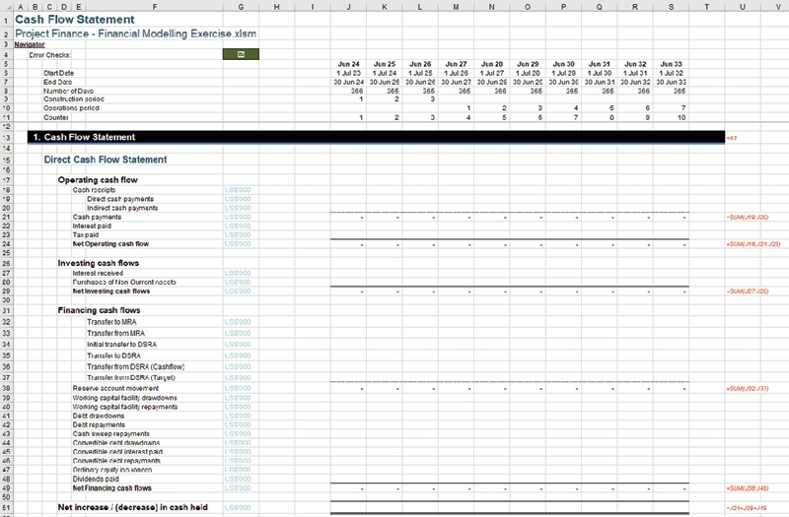
Lưu ý rằng tôi đã chuyển cờ báo lỗi từ ô F4 sang ô G4 trên bảng tính này để phần kiểm tra lỗi không quá lớn. Ngoài ra, Cột I không được thu hẹp vì tôi sẽ cần đặt thứ gì đó vào đây sau này. Điều đó thật tuyệt cho một nghiên cứu tình huống khi tôi đã biết trước mình sẽ làm gì, nhưng trên thực tế, bạn có thể không có tầm nhìn xa như vậy. Không có gì to tát nếu sau này bạn phải mở rộng lại một cột!
Chuyển sang Bảng Cân đối Kế toán (Balance Sheet):
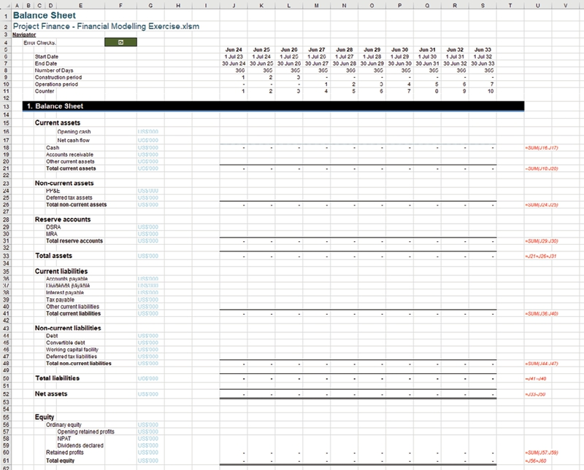
Nó đã bắt đầu trông giống như một mô hình tài chính rồi! Một lần nữa, đơn vị tiền tệ ở cột G liên kết đến tên vùng =Currency, nhưng ngoài ra việc thiết lập này rất đơn giản. Có một điều khác cần thêm vào ở giai đoạn này: kiểm tra lỗi. Nếu bạn còn nhớ Chương 8, tôi đã giải thích các kiểm tra phù hợp cho Bảng Cân đối Kế toán, nên giờ tôi sẽ thêm chúng vào:
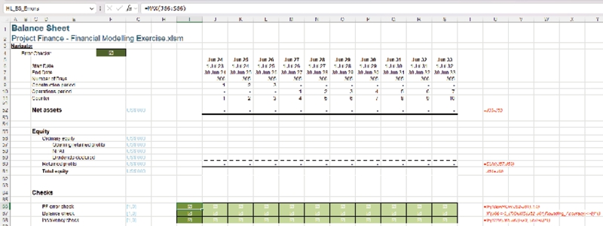
Các công thức tôi đã dùng như sau:
• Kiểm tra lỗi PF (hàng 66): =IF(ISERROR(J52-J61),1,0)
• Kiểm tra cân đối (hàng 67): =IF(J66<>0,,(ROUND(J52-J61,Rounding_Accuracy)<>0)*1)
• Kiểm tra mất khả năng thanh toán (hàng 68): =IF(SUM(J66:J67)<>0,,(J52<0)*1)
Các kiểm tra tổng thể trong các ô I66:I68 chỉ đơn giản sử dụng hàm MAX trên tất cả các kiểm tra của các kỳ để trả về một [1] nếu có lỗi ở bất kỳ kỳ nào, ngược lại là không [0].
Các ô I66, I67 và I68 sau đó được gán tên vùng lần lượt là HL_BS_Errors, HL_BS_Balance và HL_BS_Insolvency, vì đây sẽ là đích đến của ba siêu liên kết (hyperlink). Sau đó chúng có thể được thêm làm siêu liên kết đến bảng tính 'Error Checks' như đã thảo luận chung ở phần trước.
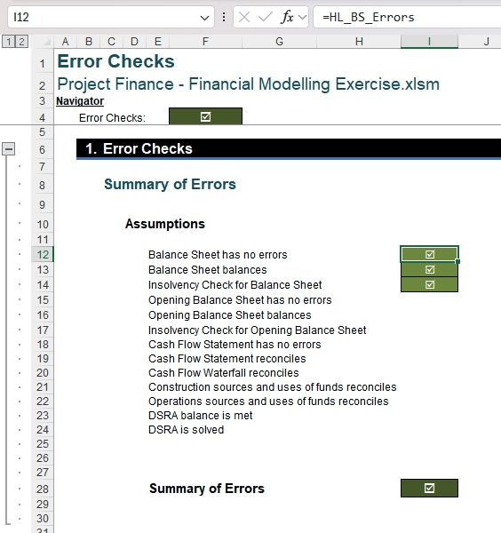
Trong tình huống lập mô hình thực tế, có lẽ bạn sẽ không có sẵn nhiều kiểm tra chưa liên kết được dán nhãn như vậy, nhưng trong một nghiên cứu tình huống, thật đáng ngạc nhiên khi bạn biết chắc điều gì sẽ xảy ra. Lưu ý rằng trong mô hình này tôi không bận tâm đến việc có khả năng bật/tắt kiểm tra, nhưng thêm chức năng này cũng không tốn nhiều công sức lắm.
Điều này đưa chúng ta đến báo cáo tài chính thứ tư: Bảng Cân đối Kế toán Đầu kỳ (Opening Balance Sheet):
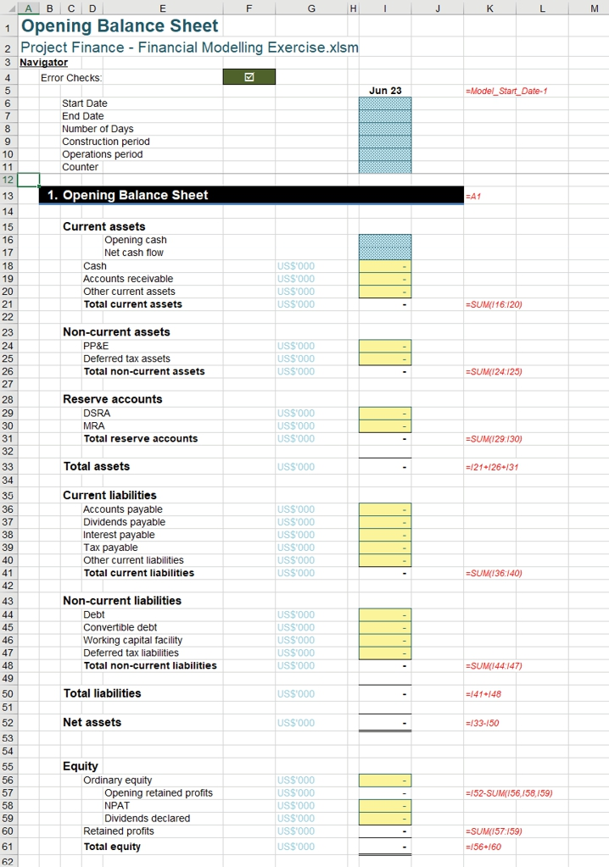
Bảng này được sao chép từ bảng tính 'Balance Sheet', với các công thức được nhập vào phần văn bản và các ô trống được đặt vị trí khi cần thiết. Vì mô hình này bắt đầu từ lúc khởi công xây dựng, các số dư đầu kỳ đều được đặt bằng không [0] – tuy nhiên, để đảm bảo đây là một mô hình linh hoạt, tôi đã đảm bảo rằng bảng tính này vẫn hoạt động nếu có nhập số dư đầu kỳ. Hãy nhớ rằng Bảng Cân đối Kế toán Đầu kỳ phải cân đối, nên trong mô hình này ô I57 chính là "ô cân đối":
=I52-SUM(I56,I58,I59).
Đây là “ô cân đối” duy nhất mà chúng ta sẽ có trong toàn bộ mô hình. Làm vậy ở đây cũng không sao. Bảng cân đối số dư đầu kỳ (Opening Balance Sheet) của chúng ta về cơ bản là một tập hợp các đầu vào phải cân đối. Điều này buộc nó phải cân đối.
Bạn có thấy các ô I6:I11 trong hình trên đang trống không? Bạn có thấy các dòng thẳng hàng chính xác với các tham chiếu ô của Bảng cân đối kế toán không? Việc này để chúng ta có thể liên kết bảng tính này với bảng tính kia và có hai Bảng cân đối kế toán giống hệt nhau. Chắc bạn cũng đã nhận ra các ô I16:I17 đang trống, vì những số liệu này không cần số dư đầu kỳ nhưng vẫn được đưa vào vì lý do giống như các ô I6:I11. Còn một điều nữa: tôi không chọn cột cho Bảng cân đối số dư đầu kỳ một cách ngẫu nhiên. Đó là cột I, tức là cột ngay trước khi chuỗi thời gian bắt đầu trên các bảng tính khác (cột J). Việc này chỉ giúp tham chiếu ô chính xác hơn thôi.
Ngoài ra, ngày trong ô I5 là =Model_Start_Date-1. Không cần phải gõ ngày cố định ở bất kỳ đâu: mọi thứ đều được điều khiển từ bảng tính Timing để đảm bảo tính nhất quán, tính linh hoạt và tính minh bạch. Nhân nói về ba trong bốn phẩm chất then chốt của Mô hình Thực hành Tốt nhất (Best Practice Model), để tôi bổ sung thêm tính vững chắc nữa:
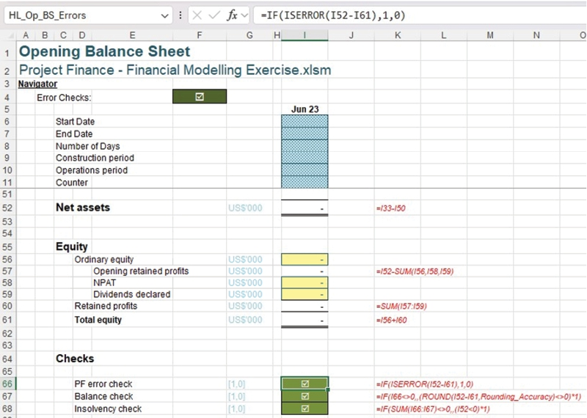
Tương tự như Bảng cân đối kế toán, các ô I66, I67 và I68 sau đó được gán tên vùng lần lượt là HL_Op_BS_Errors, HL_Op_BS_Balance và HL_Op_BS_Insolvency, vì đây sẽ là đích đến của ba siêu liên kết (hyperlink). Sau đó có thể thêm chúng làm siêu liên kết vào bảng tính ‘Error Checks’ như đã bàn chung ở phần trước.
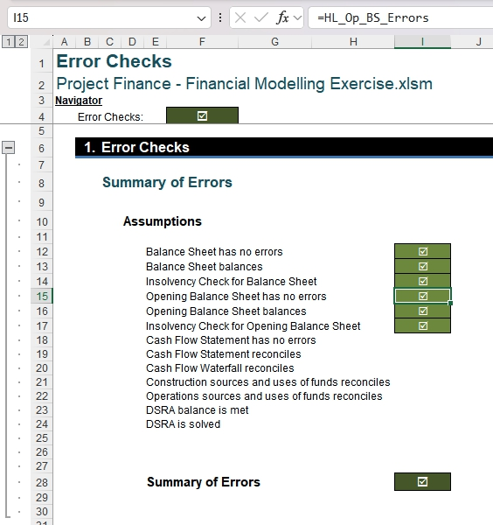
Chúng ta đã điền một số kiểm tra chưa liên kết rồi – có lẽ chúng ta sẽ sớm điền các hàng 18:24 nữa nhỉ? Để sau – thực ra là rất lâu sau. Về mặt mô hình hóa kiểm tra lỗi, đây là chỗ nghiên cứu tình huống và một mô hình thực tế sẽ tách đường. Trong thực tế, bạn chỉ việc tiếp tục thêm các kiểm tra khi bạn nhận ra mình cần một cái. Ở đây, tôi sẽ hơi laissez-faire (buông lỏng) một chút.
Giờ chúng ta đã đưa bốn báo cáo tài chính vào mô hình.
Xây dựng Mô hình Tài chính: Tạo hệ thống tài khoản dự báo (chart of accounts) từ các mô hình trước đó, báo cáo tài chính hiện có, sổ cái, sổ nhật ký, bảng cân đối thử (trial balance), v.v..

Thực ra, chúng ta đã làm được nhiều hơn thế:
Xây dựng Mô hình Tài chính: Thêm các tổng phụ cho từng hệ thống tài khoản để mọi tổng số đều chảy qua các báo cáo tài chính tương ứng của chúng; Thêm các kiểm tra lỗi và kiểm tra khác vào các đầu ra này (ví dụ: kiểm tra cân đối, tiền mặt trong báo cáo lưu chuyển tiền tệ bằng biến động tiền mặt trên Bảng cân đối kế toán) khi cần, cập nhật bảng tính ‘Error Checks’ khi cần; Tạo Bảng cân đối số dư đầu kỳ, đảm bảo nó dùng cùng định dạng với Bảng cân đối kế toán dự báo; Đảm bảo Bảng cân đối số dư đầu kỳ cân đối, nếu không thì từ chối; Thêm các kiểm tra khi cần

Các báo cáo tài chính của chúng ta là ba chiều (three-way), nhưng chúng chưa được tích hợp…

CHƯƠNG 12.4: LIÊN KẾT CÁC BẢNG TÍNH BÁO CÁO TÀI CHÍNH
Xây dựng Mô hình Tài chính: Liên kết các báo cáo tài chính với nhau, thêm bất kỳ kiểm tra nào khi cần

Để tích hợp các báo cáo tài chính, chúng ta cần liên kết chúng với nhau. Hãy nhớ, ở đây không có 6.000 liên kết, chỉ có hai thôi:
Tất cả những gì chúng ta phải làm là liên kết Lợi nhuận ròng sau thuế (Net Profit After Tax) vào phần Lợi nhuận giữ lại (Retained Earnings) của Bảng cân đối kế toán, rồi liên kết Mức tăng / giảm ròng của Tiền mặt nắm giữ (Net Increase / Decrease in Cash Held) từ Báo cáo lưu chuyển tiền tệ vào phần Tài sản ngắn hạn (Current Assets) của Bảng cân đối kế toán.
Đầu tiên, tôi sẽ liên kết Báo cáo thu nhập (Income Statement). Trên Bảng cân đối kế toán, thêm các công thức sau:
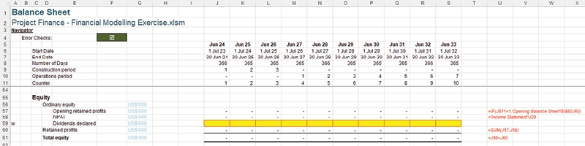
Hãy để tôi đi qua các công thức này. Công thức trong ô J57 là:
=IF(J$11=1,'Opening Balance Sheet'!$I$60,I60)
Công thức này lấy số dư cuối kỳ của Lợi nhuận giữ lại từ Bảng cân đối kế toán đầu kỳ trong kỳ đầu tiên, nếu không thì nó lấy Lợi nhuận giữ lại cuối kỳ trước đó trên bảng tính này. Có hai điều cần lưu ý ở đây:
1. Khi bạn liên kết đến một bảng tính khác (ví dụ: 'Opening Balance Sheet'!$I$60), tất cả các tham chiếu sau đó trong công thức sẽ được tham chiếu tường minh, tức là ghi rõ bảng tính mà chúng được lấy nguồn từ đó, bất kể bảng đó có phải là bảng mà công thức đang nằm trong hay không (ví dụ: 'Balance Sheet'!I60).
Điều này đặt ra một vấn đề tiềm ẩn. Nếu bạn sao chép bảng tính này (ở đây là bảng tính 'Balance Sheet'), công thức có thể luôn tham chiếu đến Balance Sheet thay vì bảng được sao chép. Điều này có thể gây ra lỗi nếu bạn nhân bản bảng tính cho các đơn vị kinh doanh hoặc bộ phận khác nhau. Do đó, hãy luôn đảm bảo rằng các ô được tham chiếu từ bảng tính hiện tại được tham chiếu ngầm định (tức là tên bảng không được đưa vào như một phần của công thức)
1. Nếu Bảng cân đối kế toán đầu kỳ có chứa các mục khác không (khó xảy ra trong một mô hình Tài chính Dự án), bạn sẽ cần đặt tất cả các giá trị trên Bảng cân đối kế toán đầu kỳ về không để các kiểm tra lỗi không bị kích hoạt. Chúng nên được nhập lại một khi mô hình đã được hoàn thiện. Điều này được giải thích chi tiết hơn bên dưới.
Công thức trong hàng 58 thì đơn giản hơn nhiều và chỉ đơn thuần liên kết đến Lợi nhuận ròng sau thuế (NPAT) cuối kỳ cho kỳ liên quan. Xin lỗi, thực sự tôi không có gì khác để nói về điều đó. Cứ thoải mái đọc một chút Tolstoy vào lúc này nếu bạn cảm thấy bị thiệt thòi.
Giờ thì hàng 59 thú vị đây. Hiện tại tôi hoàn toàn không biết cách tính Cổ tức đã tuyên bố, nhưng tôi biết chúng phải được khấu trừ khỏi lợi nhuận vì Lợi nhuận giữ lại là tổng tích lũy của lợi nhuận được giữ lại và cổ tức là phần lợi nhuận được phân phối.
Do đó, tôi đã định dạng các ô này theo kiểu WIP (Work In Progress - Đang thực hiện):
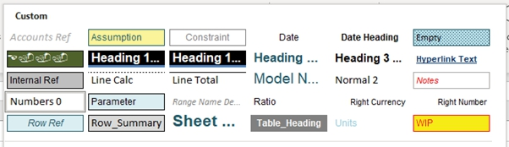
Nó sặc sỡ đến mức bạn không thể không chú ý – một cách có chủ đích. Thực ra, tôi đã dựa màu sắc vào mẫu nước tiểu cuối cùng của mình, nhưng thôi, đủ về những vấn đề cá nhân của tôi rồi. Bạn có để ý thấy chữ "w" được đặt trong ô A59 không? Điều này là để làm nổi bật vấn đề. Bạn có thể nhớ lại từ các thảo luận về Bố cục của tôi rằng cột A được dùng để giúp chúng ta nhận ra các khía cạnh của mô hình chưa được hoàn thành vì chúng sẽ được nhận diện khi đặt lại bảng tính và lưu tệp.
Hàng 60 do đó là số dư cuối kỳ của Lợi nhuận giữ lại và là giá trị được dùng trong Bảng cân đối kế toán. Điều quan trọng là phải nhận ra điều này. Hãy nhớ rằng, Bảng cân đối kế toán hiển thị các khoản tiền tại một thời điểm và do đó đại diện cho các con số tích lũy. Tuy nhiên, NPAT và Cổ tức đã tuyên bố sẽ dựa trên các khoản tiền cho một khoảng thời gian cụ thể và do đó cần được tổng hợp lại. Đây chính xác là những gì hàng 60 thể hiện.
Đáng lưu ý là mặc dù Bảng cân đối kế toán cân bằng trong kịch bản này (nơi tất cả số dư đầu kỳ đều được đặt về không [0], điều thường thấy đối với một mô hình đánh giá kịch bản Tài chính Dự án), nó có thể không cân bằng trong một số trường hợp. Ví dụ, hãy xem minh họa sau:
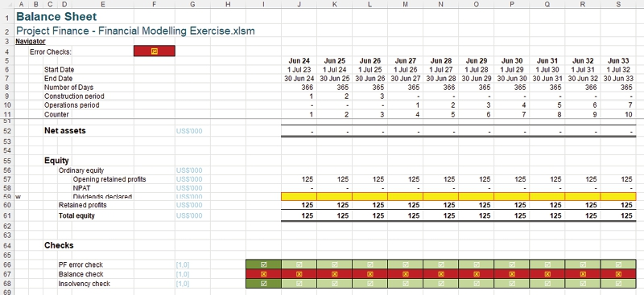
Trong kịch bản này, hàng 67 làm nổi bật rằng Tài sản ròng (hàng 52) không còn bằng Tổng vốn chủ sở hữu (hàng 61). Kiểm tra lỗi tổng thể (ô F4 trên bảng tính này) đảm bảo bạn sẽ nhận ra điều này ngay khi bạn đã lập trình xong phần này – đó chính là điều bạn muốn – bất kể bạn đang ở bảng tính nào. Điểm cộng thứ 1 cho hệ thống kiểm tra lỗi.
Nếu số dư đầu kỳ của chúng ta không phải là không, chúng ta sẽ chưa thể tiếp tục được. Chúng ta không thể tiếp tục cho đến khi Bảng cân đối kế toán cân bằng. Không có ngoại lệ. Vậy làm thế nào để chúng ta sửa chữa vấn đề? Trước hết, điều gì gây ra vấn đề? Chỉ có một con số khác không trong phần chúng ta đã thêm (125) và nó bắt nguồn từ Lợi nhuận giữ lại trên Bảng cân đối kế toán đầu kỳ ('Opening Balance Sheet'!I60). Tôi không thể tiếp tục cho đến khi tìm ra con số cân đối cho Lợi nhuận giữ lại. Đó là gì? Về cơ bản, đó là mọi thứ còn lại. Điều này khiến chúng ta có chút bối rối về việc nên làm gì tiếp theo. Về cơ bản có ba lựa chọn thay thế:
1. Thêm tất cả các số dư đầu kỳ khác vào Bảng cân đối kế toán: Điều này sẽ làm cho Bảng cân đối kế toán cân bằng vì về cơ bản chúng ta đang chèn Bảng cân đối kế toán đầu kỳ vào mô hình và chúng ta biết rằng nó cân bằng. Tuy nhiên, điều này gây ra một vấn đề vì chúng ta sẽ không biết những hàng nào của bảng tính 'Balance Sheet' đã có công thức hoàn chỉnh và những hàng nào đang trong quá trình thực hiện. Điều này có thể dẫn đến lỗi bỏ sót hoặc thậm chí tính trùng. Rủi ro này là không thể chấp nhận được và do đó lựa chọn này bị bác bỏ.
2. Không làm gì cả: Chúng ta biết điều gì đã khiến Bảng cân đối kế toán không cân bằng. Hãy cứ tiếp tục xây dựng mô hình và hy vọng khi hoàn thành thì Bảng cân đối kế toán sẽ cân bằng. Đây là một cách tiếp cận rất phổ biến đối với các nhà lập mô hình. Nếu bạn là một trong những người đã đi theo Con đường đến Địa ngục đó, thì kết quả với bạn thế nào? Thành tích của bạn trong việc tìm ra 33 lỗi Bảng cân đối kế toán cũng phát sinh mà bạn không hề nhận ra là gì? Lựa chọn này cũng bị bác bỏ.
3. Mẹo gian lận: Giờ nếu tôi hiểu các nhà mô hình hóa của mình, tôi nghĩ tai mọi người sẽ đột nhiên vểnh lên. Làm thôi nào.
Vậy Phương án 3 gồm những gì? Nó thực ra không phải là gian lận. Tôi biết điều gì đã gây ra lỗi: tôi đã thêm một con số số dư đầu kỳ vào mà không đưa các con số khác vào. Tôi đã bác bỏ ý tưởng đưa tất cả các con số khác vào rồi, vậy còn phản đảo (contrapositive) thì sao? Hay là tôi bỏ luôn số dư đầu kỳ đó đi? Bạn có thể nhớ lại trước đó tôi đã lập luận rằng một nhà mô hình hóa chỉ có thể bị ràng buộc bởi việc đảm bảo rằng thay đổi trong Tài sản ròng (Net Assets) phải bằng thay đổi trong Tổng vốn chủ sở hữu (Total Equity). Điều này hợp với tôi.
Làm thế nào để thực hiện? Dễ thôi. Quay lại Bảng cân đối đầu kỳ (Opening Balance Sheet) và bôi đen các ô I16:I61, sau đó sao chép (CTRL + C) các ô này. Dán các ô này vào vùng M16:M61 (CTRL + V); bạn chỉ cần chọn ô M16 để làm việc này. Giờ chọn lại các ô I16:I61 rồi nhấn phím 'Delete' trên bàn phím để xóa nội dung các ô này. Cảm thấy hơi không thoải mái phải không?
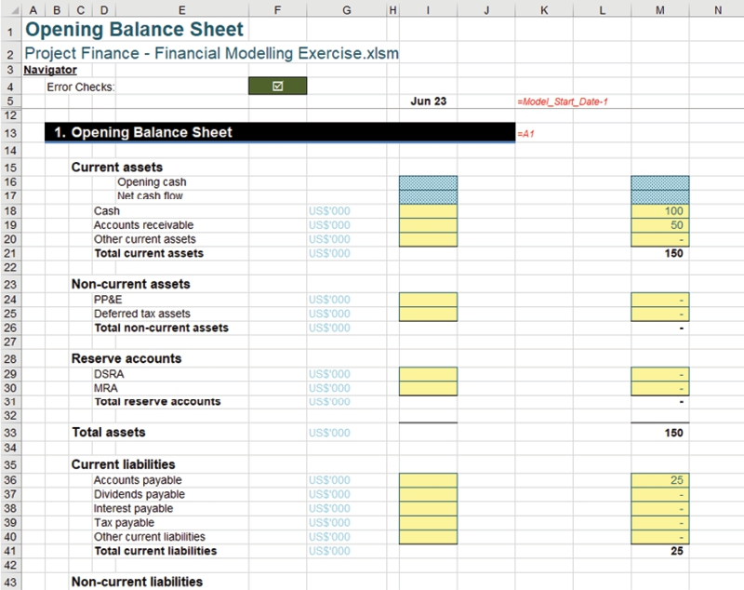
Bạn có thấy rằng kiểm tra lỗi ở ô F4 giờ đang hiển thị mọi thứ đều ổn không? Không còn sự mất cân đối trong bảng tính 'Balance Sheet' nữa:
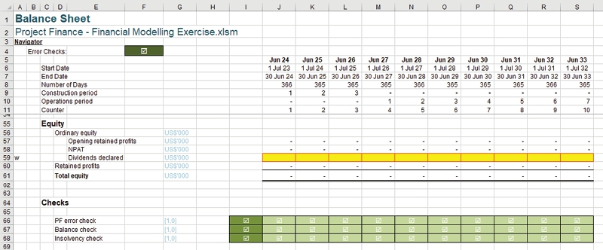
Tất nhiên, mô hình của chúng ta có số dư đầu kỳ bằng không [0], nên điều này không tạo ra khác biệt trong nghiên cứu tình huống này. Tuy nhiên, không phải lúc nào cũng vậy.
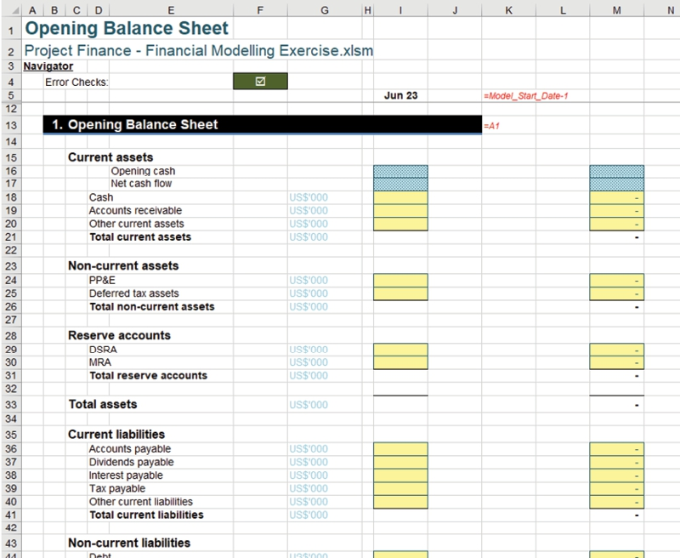
Báo cáo thu nhập (Income Statement) giờ đã được liên kết với Bảng cân đối (Balance Sheet). Bảng cân đối đầu kỳ đã được đặt về không [0], nhưng rất dễ khôi phục vì tôi chỉ cần sao chép dữ liệu từ cột K trên Bảng cân đối đầu kỳ trở lại cột I nếu tôi phải thực hiện "mẹo gian lận" này. Thực chất, chúng ta vừa hoàn thành các bước sau (ít nhất là với Báo cáo thu nhập):
Xây dựng mô hình tài chínhLiên kết các báo cáo tài chính với nhau, thêm các kiểm tra nếu cầnĐưa Bảng cân đối đầu kỳ về không, nếu áp dụng đượcĐảm bảo tất cả các kiểm tra đều "OK"

Tuyệt. Chúng ta có thể chuyển sang mục khác cần liên kết: tiền mặt.
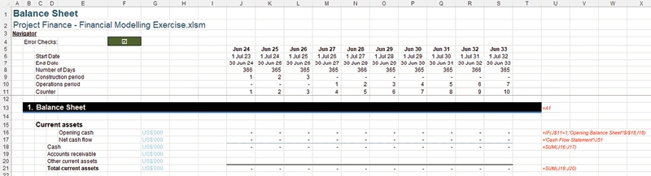
Công thức ở ô J16 của bảng tính 'Balance Sheet' là:
=IF(J$11=1,'Opening Balance Sheet'!$I$18,I18)
Một lần nữa, điều này thực chất đưa số dư đầu kỳ vào tài khoản kiểm soát tiền mặt. Khi là kỳ đầu tiên (bộ đếm J$11 bằng một [1]), phép tính sẽ tham chiếu đến Bảng cân đối đầu kỳ, nếu không thì nó sẽ liên kết đến số dư cuối kỳ trước đó trên bảng tính này.
Công thức ở J17,
='Cash Flow Statement'!J51
đưa mức tăng / (giảm) ròng tiền mặt nắm giữ sang Bảng cân đối, sau đó được cộng với số dư đầu kỳ bằng công thức ở J18 để tính vị thế tiền mặt hiện tại.
Giờ việc liên kết đã hoàn tất và tất cả các kiểm tra lỗi đã được thêm vào, chúng ta đã thiết lập xong cấu trúc tích hợp ba chiều. Sẵn sàng tiến bước.
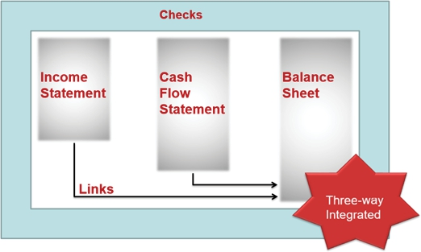

CHƯƠNG 12.5: XÂY DỰNG
Xây dựng Mô hình Tài chínhTạo mọi phép tính cần thiết làm tiền đề cho dòng đầu tiên của Báo cáo Thu nhập (Income Statement) (ví dụ: Xây dựng)

Và thế là, chúng ta bắt đầu. Trước khi có thể đơn giản đi xuống theo Báo cáo Thu nhập, dự án này cần một số phép tính xây dựng vì những lý do đã giải thích trước đó. Trong giai đoạn xây dựng, dự án sẽ phát sinh chi phí, và vì việc này diễn ra trước khi hoạt động bắt đầu, nên sẽ không có doanh thu để bù đắp những chi phí này. Dự án sẽ cần được tài trợ, trong ví dụ này chúng ta đã dùng một hỗn hợp nợ và vốn chủ sở hữu.
Hãy mô hình hóa chi phí trước – nếu không chúng ta sẽ không thể ước tính được khoản tài trợ ban đầu cần thiết. Để làm điều này, trước tiên tôi cần lập ra các giả định. Việc tạo giả định đòi hỏi phải thêm một bảng tính mới:
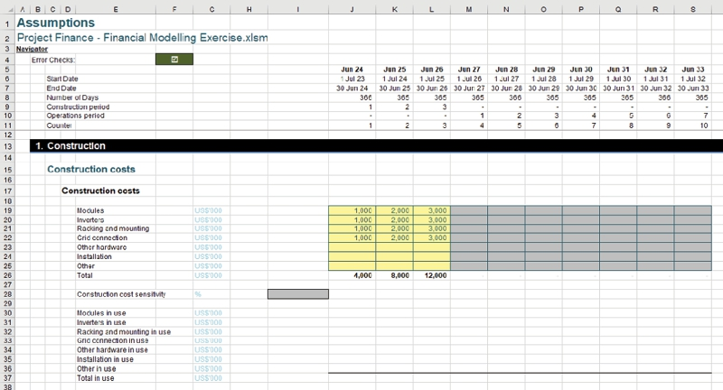
Bảng tính này được tạo theo đúng cách tôi đã mô tả trước đó, và sau đó tôi chỉ tạo một phần mới cho các giả định xây dựng. Tiếp theo tôi tạo một tiểu mục cho 'Chi phí xây dựng'. Các tổng khối (block summations) được đưa vào hàng 26 và 37 của hình trên.
Bạn có thể đã để ý rằng chỉ có các cột J:L chứa định dạng Giả định của chúng ta. Ba cột này tạo thành giai đoạn Xây dựng. Chúng ta đã sử dụng Định dạng Có điều kiện (Conditional Formatting), liên kết với bộ đếm giai đoạn Xây dựng (hàng 9) để đảm bảo rõ ràng với người dùng cuối rằng chi phí Xây dựng sẽ không được ghi nhận trong các giai đoạn được đại diện bởi cột M trở đi trong kịch bản hiện tại.
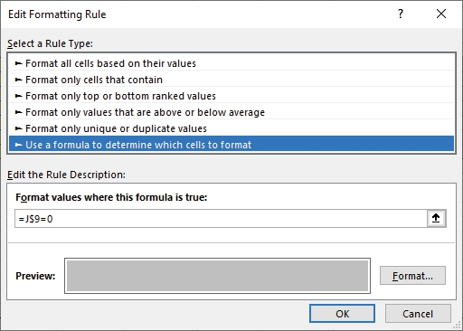
Bạn cũng có thể để ý ô màu xám ở I28.
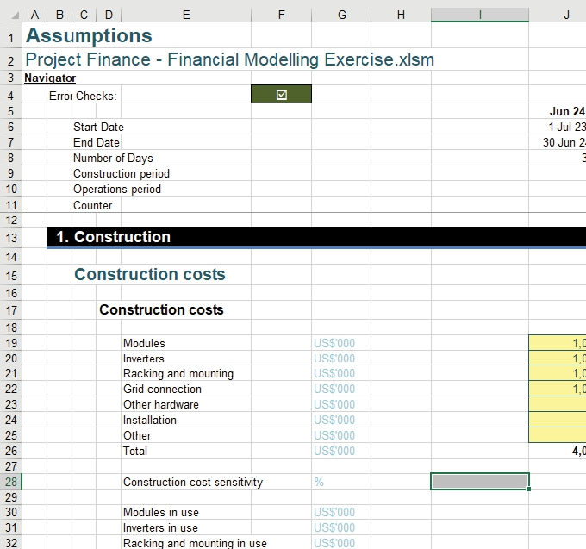
Ô này thực ra được định dạng là "Tham chiếu nội bộ" (Internal reference). Các đầu vào độ nhạy (Sensitivity inputs) sẽ được lưu trên một trang "Scenario Manager", vậy hãy tạo trang này và liên kết nó lại.
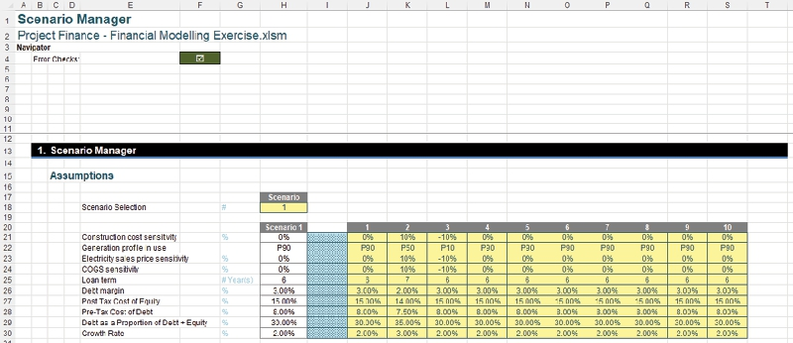
Trang này được tạo theo cách tương tự như những trang khác. Tuy nhiên, ngày tháng không được đưa vào trang này, vì các giá trị trên trang này không phụ thuộc thời gian. Các hàng trống được giữ lại ở vị trí của chúng để duy trì định dạng nhất quán (những hàng này luôn có thể được nhóm lại nếu cần).
Mặc dù trang này có vẻ khá đơn giản – nhưng có vài chi tiết tinh tế. Hãy bắt đầu đơn giản – các tiêu đề ở J20:S20 được tính theo cùng cách như bộ đếm của chúng ta trên trang thời gian:
=N(I20)+1
Trong khi H18 chỉ đơn giản là một đầu vào (mà tôi đã đặt tên là Active_Scenario), tôi đã áp dụng xác thực dữ liệu (data validation) để người dùng cuối chỉ có thể nhập các giá trị có kịch bản tương ứng. Danh sách được tạo từ các số trong các ô $J$20:$S$20.
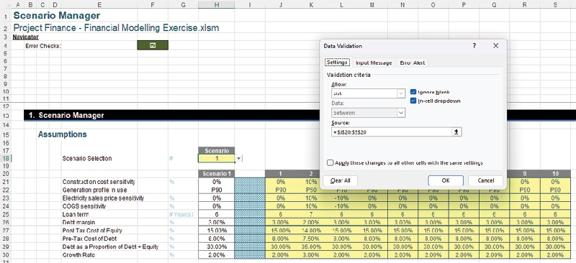
Tiêu đề ở ô H20 chứa một công thức để nó tự động cập nhật nhằm hiển thị kịch bản hiện đang được sử dụng:
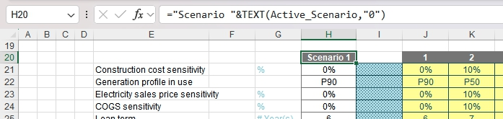
="Scenario "&TEXT(Active_Scenario,"0")
Công thức này sẽ hiển thị từ "Scenario" theo sau là một dấu cách và sau đó là giá trị của đầu vào trong ô Active_Scenario (H18). Tiếp theo, chúng ta cần xem xét công thức trong các ô H21:H30.
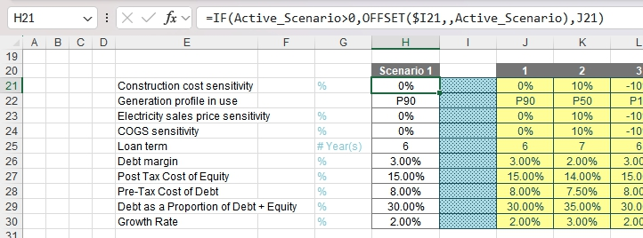
=IF(Active_Scenario>0,OFFSET($I21,,Active_Scenario),J21)
Đầu tiên hãy xem câu lệnh IF được dùng ở đây, nó chỉ đơn giản được thiết kế để kiểm tra xem có giá trị trong ô H18 (Active_Scenario) hay không; nếu để trống, mô hình sẽ mặc định dùng Kịch bản 1. Trong mọi trường hợp khác, hàm OFFSET sẽ nhìn sang một số ô về phía bên phải cột I, bằng với giá trị đầu vào trong Active_Scenario.
Nếu bạn đang thắc mắc về những giá trị khác thường ở hàng 22, thì đây là phần chọn lựa hồ sơ phát điện (generation profile) để sử dụng, một trong ba: P10, P50 và P90. Đây là thuật ngữ chuyên ngành thường được dùng trong lĩnh vực phát điện, chẳng hạn, và nó đề cập đến cái được gọi là đường cong "xác suất vượt" (probability of exceedance). Về cơ bản, đây là các ước tính khác nhau về tiềm năng phát điện của dự án và thường được ước tính theo một trong ba con số:
1. Đã chứng minh (P90): Đây là con số thấp nhất, nghĩa là 90% các ước tính được tính toán trên đường cong xác suất sẽ vượt hoặc bằng con số P90 này
2. Trung vị (P50): Đây là con số trung vị (ở giữa)
3. Khả thi (P10): Đây là con số cao nhất, nghĩa là 10% các ước tính được tính toán trên đường cong xác suất sẽ vượt hoặc bằng con số P10 này.
Nếu bạn đang nghĩ, "ừ thì cái đó đâu thực sự liên quan đến mình", thì đừng lo. Dù bạn làm trong ngành nào, thì cũng có khả năng người ta dùng các ước tính và có thể chúng được gọi là "Thấp" (Low), "Trung bình" (Medium) và "Cao" (High) thay vào đó. Dù thế nào, bạn cần đảm bảo rằng mọi người luôn viết cùng một mô tả cho cùng một kịch bản để các công thức luôn hoạt động và ý nghĩa rõ ràng với người dùng cuối. Ví dụ, Excel sẽ không nhận "P10 " (có dấu cách) là "P10" và điều này có thể khiến công thức bị lỗi. Vì vậy, chúng ta nên buộc người dùng mô hình nhập chính xác những gì được yêu cầu. Điều này có thể thực hiện bằng cách tạo một trang tính LOOKUP .

Tầm quan trọng của trang tính tra cứu (Lookup)
Hãy thêm một trang tính nữa – 'Lookup'. Đây là nơi dữ liệu được lưu trữ, liệt kê và tham chiếu – tất cả ở một chỗ. Tôi vừa nhấn mạnh sự cần thiết của một danh sách P10 / P50 / P90, nhưng đó không phải là danh sách duy nhất cần có. Vì vậy, hãy tạo trang tính sau:
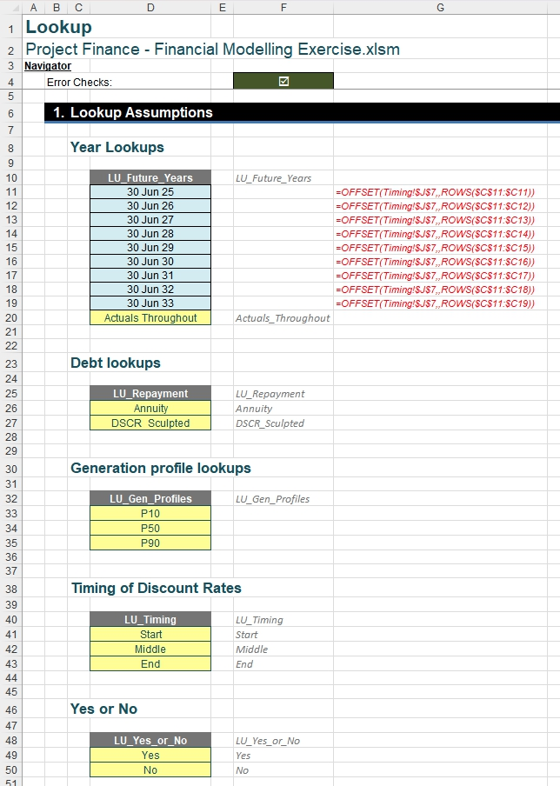
Lưu ý các tiêu đề bảng trong các ô D10, D25, D32, D40 và D48. Đây là tên của các vùng (range) cho toàn bộ các bảng bên dưới, ví dụ: LU_Future_Years tham chiếu đến các ô D11:D20, LU_Repayment tham chiếu đến các ô D26:D27. Các vùng này luôn bắt đầu bằng "LU_" để dễ tìm thấy trong 'Name Manager' (CTRL + F3) và tiền tố này biểu thị một "vùng tra cứu" (Lookup range). Các nhãn này cũng được làm rõ trong các ô F10, F25, F32, F40 và F48 tương ứng.
Các ô khác cũng được đặt tên vùng (hiển thị trong cột F luôn), chẳng hạn như Actuals_Throughout, Annuity và DSCR_Sculpted (nhớ rằng, tên vùng không bao giờ được có dấu cách).
Cũng lưu ý rằng các ô D33:D35 không thể được đặt tên theo cách này. P10, P50 và P90 có thể là tham chiếu ô – nên chúng có thể không được gán các tên vùng này.
Cũng lưu ý các công thức trong các ô D11:D19. Công thức được sao chép này tham chiếu đến trang tính Timing để các ngày thứ hai và tiếp theo có thể được liệt kê (ngày đầu tiên không được tham chiếu). Công thức là
=OFFSET(Timing!$J$7,,ROWS($C$11:$C11))
và đây là một cách phổ biến để chuyển vị các tham chiếu bằng hàm OFFSET .
Nói chung, hãy luôn triển khai một trang tính Lookup khi có thể. Người dùng cuối thấy dễ dàng định vị các danh sách và thêm, xóa hoặc sửa đổi chúng khi cần. Giờ đây khi đã tạo xong, chúng ta có thể quay lại trang tính 'Scenario Manager' của mình.

Sử dụng danh sách tra cứu
Giờ tôi có thể tạo danh sách thả xuống cho 'Hồ sơ phát điện đang dùng' (hàng 22), cụ thể là
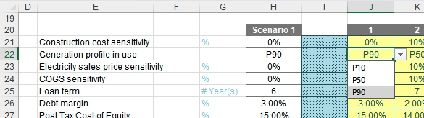
Điều này có thể được tạo ra bằng cách áp dụng một danh sách đã được xác thực dữ liệu (ALT + D + L):
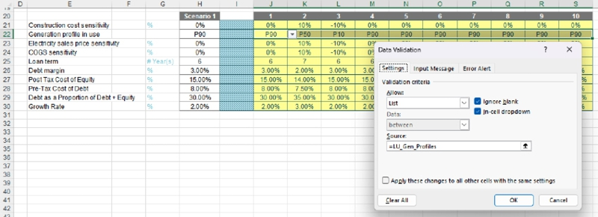
Tôi chọn 'List' từ bộ chọn 'Allow:' và hoặc gõ =LU_Gen_Profiles vào ô nhập 'Source:' hoặc nhấn phím chức năng F3 để gọi hộp thoại 'Paste Name' và chọn theo cách đó:
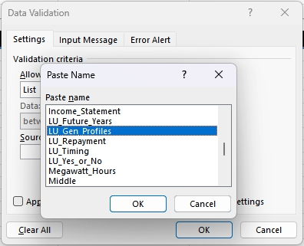
Điều này đảm bảo người dùng cuối có một lựa chọn bắt buộc.
Còn một tính năng nữa cần lưu ý trên trang tính này: bảng Scenario Results. Tôi sẽ tạo nó ngay bây giờ, mặc dù nó sẽ chưa được dùng cho đến sau này.
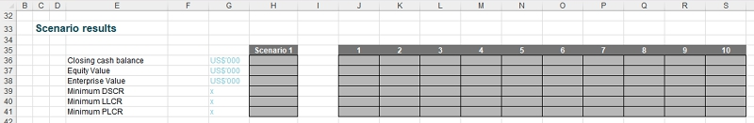
Có hai công thức trong vùng chọn này, cả hai đều ở hàng 35. Ô H35 chứa công thức =H20 để tham chiếu đến kịch bản đã chọn, và các ô J35:S35 tham chiếu đến số kịch bản, vì vậy ô J35 chứa công thức =J20.
Bây giờ chúng ta có thể quay lại trang Assumptions.
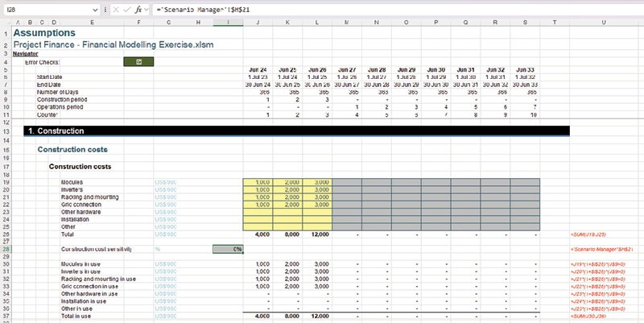
Giờ tôi có thể liên kết ô I28 với H21 trên trang 'Scenario Manager' vừa được tạo. Tôi cũng có thể điền dữ liệu vào các ô J30:S36.
J30:S36 chứa công thức sau:
=J19*(1+$I$28)*(J$9>0)
Công thức này sẽ lấy các đầu vào chi phí xây dựng rồi nhân chúng với một [1] cộng với độ nhạy (thực chất là điều chỉnh chúng theo độ nhạy đã chọn). Số tiền này sau đó được nhân với (J$9>0). Phép nhân cuối cùng này thực chất đóng vai trò như một bước kiểm tra rằng giai đoạn đó là giai đoạn xây dựng, vì trong các giai đoạn vận hành, (J$9>0) sẽ cho kết quả bằng không [0].
Các chi phí này sau đó được cộng lại ở hàng 37.
Giờ tôi có thể bắt đầu thực hiện các phép tính liên quan. Hãy tạo thêm một trang tính mới có tên 'Construction'.
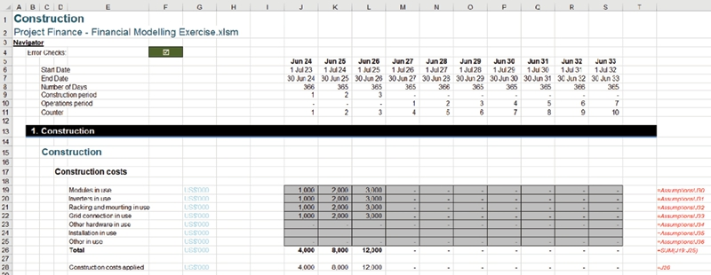
Lần này, tôi đã đưa các ngày tháng vào trang tính mới này vì các con số ở đây phụ thuộc vào thời gian.
Một trong những điều đầu tiên khiến nhiều người ngạc nhiên khi lần đầu thấy ví dụ này là các hàng 19:25 thực chất sao chép lại những gì có trên trang tính Assumptions. Phần lớn các ô này chỉ đơn giản là liên kết ngược lại và được định dạng dưới dạng tham chiếu nội bộ. Điều này để phép tính có thể được theo dõi trên một tờ giấy mà không cần truy cập vào thanh Formula. Bạn hãy tự xem thử: có thể hiểu phần này từ ảnh chụp màn hình mà thậm chí không cần liếc qua các công thức giải thích ở cột U.
Sau đó các chi phí được đưa xuống hàng 28 cho mục đích tóm tắt.
Phần chi phí tiếp theo trên trang Construction phức tạp hơn một chút.
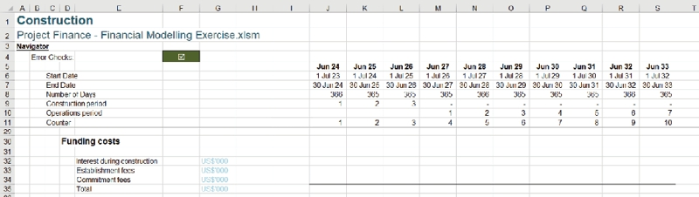
Chi phí huy động vốn. Để tính toán những khoản này, trước tiên chúng ta phải hiểu dự án sẽ được tài trợ như thế nào. Đây là lúc tôi sẽ tạo ra thứ mà tôi gọi là thác chi phí (cost waterfall):
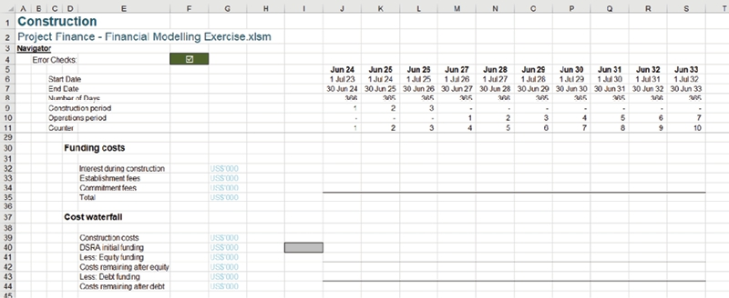
Bảng này cho thấy các chi phí được thanh toán theo thứ tự như thế nào. Mục đầu tiên (dòng 39) là chi phí xây dựng, nhưng sau đó còn một tài khoản ngân hàng khác, gọi là Tài khoản Dự trữ Trả nợ (Debt Service Reserve Account - DSRA), cũng cần được nạp tiền – nên đây là một chi phí bổ sung. Những chi phí này sau đó được thanh toán bằng vốn chủ sở hữu trước và nợ sau (nếu có nhiều công cụ tài trợ, chúng nên được hiển thị riêng theo thứ tự mà chúng sẽ thanh toán). Do đó, các chi phí rỉ dần xuống và được thanh toán bằng bất kỳ công cụ nào còn giữ tiền. Khi quỹ đó cạn kiệt, nguồn tiền tiếp theo được sử dụng, và cứ thế tiếp tục. Vì vậy mới có thuật ngữ thác chi phí (cost waterfall).
Tôi có thể điền vào dòng 39 bằng cách cộng dòng 28 (Chi phí xây dựng đã áp dụng) và dòng 35 (Tổng chi phí huy động vốn, hiện đang trống). Ô I40 có thể được liên kết tới một giả định ở phía dưới trang Giả định của chúng ta, Khoản nạp DSRA ban đầu (Assumptions!I149).
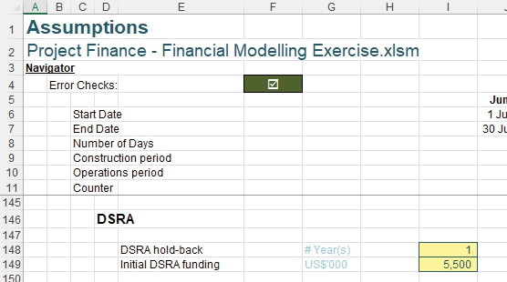
Chúng ta sẽ nói thêm về các đầu vào này sau. Bạn có thể đã nhận ra rằng chúng ta đột nhiên nhảy xuống dòng 148! Chuyện gì vậy nhỉ? Điều quan trọng là các đầu vào phải được sắp xếp theo thứ tự hợp lý cho người dùng cuối. May mắn thay, vì đây là một nghiên cứu tình huống, tôi biết tất cả các đầu vào sẽ cần thiết và rằng chúng ta phải để chỗ phía trên các đầu vào DSRA cho những giả định bổ sung sẽ được dùng sau này.
Sau khi mọi thứ được liên kết xong, tôi có thể điền phần còn lại của dòng 40.
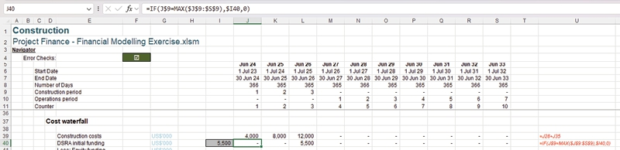
=IF(J$9=MAX($J$9:$S$9),$I40,0)
Công thức này kiểm tra xem dự án có đang ở giai đoạn xây dựng cuối cùng không, và nếu đúng thì ghi nhận chi phí nạp DSRA ban đầu, ngược lại thì không ghi nhận chi phí nào trong kỳ. Giờ tôi muốn xem xét cách tính toán huy động vốn chủ sở hữu. Tôi sẽ cần thêm một khối tính toán nữa dưới dạng một tài khoản kiểm soát (control account).
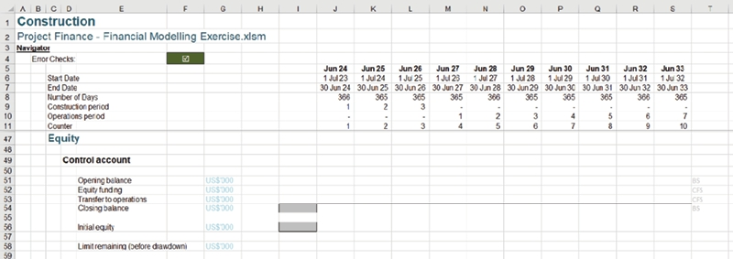
Tôi đã tạo một dàn ý cho tài khoản kiểm soát Vốn chủ sở hữu của chúng ta. Ô I54 sẽ liên kết tới số dư đầu kỳ của Vốn chủ sở hữu thường ('Opening Balance Sheet'!$I$56). Tôi sẽ cần tạo một đầu vào cho ô I56 để liên kết tới, đây sẽ là giới hạn huy động vốn chủ sở hữu ban đầu cho dự án này, tôi đã chọn 6,000 cho ví dụ này.
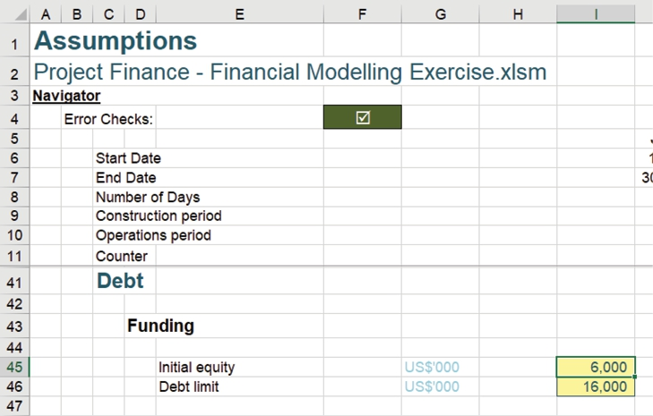
Tài khoản kiểm soát Vốn chủ sở hữu của chúng ta đang dần thành hình:
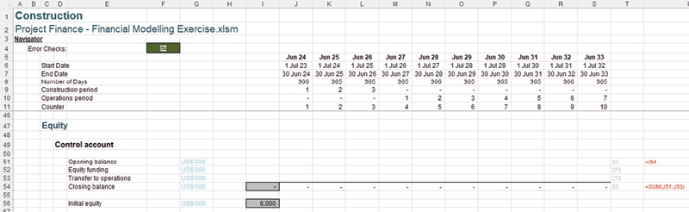
'Số dư đầu kỳ' (dòng 51) đơn giản là 'Số dư cuối kỳ' của kỳ trước và 'Số dư cuối kỳ' đơn giản là tổng của các dòng phía trên.
Với dàn ý cho tài khoản kiểm soát Vốn chủ sở hữu đang dần hoàn thiện, giờ tôi có thể điền vào dòng 41 và 42 của thác chi phí.
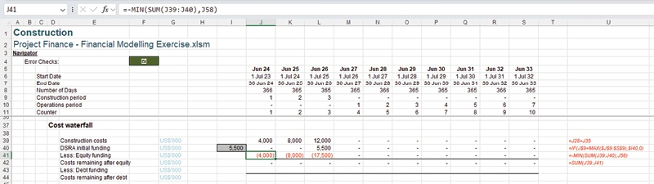
Dòng 41 sử dụng phép tính sau:
=-MIN(SUM(J39:J40),J58)
Phép tính này sẽ lấy giá trị nhỏ nhất giữa chi phí còn tồn đọng trong kỳ và giới hạn huy động vốn chủ sở hữu còn lại, rồi đảo dấu. Dòng 42 cộng các dòng phía trên để hiển thị chi phí còn lại sau khi huy động vốn chủ sở hữu. Dòng 41 hiện đang hiển thị số liệu không đúng vì dòng 58 chưa được điền, nên hãy sửa điều đó.
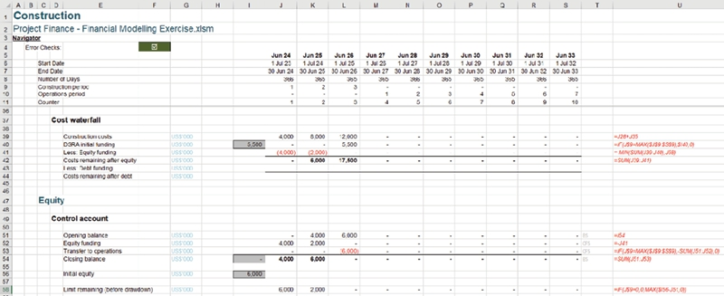
Dòng 51 và 54 đã được điền. Dòng 52 sẽ giống với số liệu được tính ở dòng 41 nhưng đảo dấu (vì nó thể hiện lượng vốn huy động). Dòng 53 sẽ được dùng để chuyển số dư của chúng ta từ trang Xây dựng sang trang Vận hành khi hoạt động bắt đầu, sử dụng công thức sau:
=IF(J$9=MAX($J$9:$S$9),-SUM(J51:J52),0)
Điều này sẽ làm âm số dư của tài khoản trong kỳ cuối cùng của giai đoạn xây dựng. Dòng này sau đó sẽ cần được liên kết với tài khoản kiểm soát Vốn chủ sở hữu (Equity) của chúng ta cho hoạt động của dự án. Cuối cùng, dòng 58 tính toán lượng Vốn chủ sở hữu còn khả dụng để tài trợ cho dự án vào đầu kỳ:
=IF(J$9=0,0,MAX($I56-J51,0))
Nếu đây không phải là giai đoạn Xây dựng, giới hạn sẽ bằng không [0], ngược lại giới hạn sẽ là giá trị lớn nhất giữa phần Vốn chủ sở hữu ban đầu của chúng ta trừ đi số dư đầu kỳ của tài khoản kiểm soát Vốn chủ sở hữu và không [0].
Vậy là xong, tài khoản kiểm soát đầu tiên của chúng ta. Trong cột T, tôi đã quy định mỗi khoản mục sẽ nằm ở báo cáo tài chính nào (đó là cho nghiên cứu tình huống; trong một mô hình thực tế, điều này có thể gặp vấn đề vì các cột có thể cần được mở rộng để phân tích dự báo thêm).
Tài khoản kiểm soát này cung cấp cho chúng ta ba điều:
1. Số lượng phép tính cần được nhập vào báo cáo tài chính để chúng cân đối: Con số này luôn ít hơn số dòng trong tài khoản kiểm soát đúng một [1] đơn vị. Trong trường hợp này sẽ là bốn trừ một [4-1], tức là ba [3].
2. Thứ tự đưa các phép tính vào báo cáo tài chính: Luôn là dòng 2 trước, rồi dòng 3, rồi dòng 4, cứ thế tiếp tục. Trong trường hợp này sẽ là Tài trợ bằng Vốn chủ sở hữu (Báo cáo Lưu chuyển Tiền tệ), Chuyển sang hoạt động (Báo cáo Lưu chuyển Tiền tệ) và Vốn chủ sở hữu cuối kỳ (Bảng cân đối kế toán).
3. Nó xác định yếu tố then chốt: Dòng 2 của tài khoản kiểm soát luôn là yếu tố then chốt, nên trong trường hợp này sẽ là Tài trợ bằng Vốn chủ sở hữu. Nếu không bao giờ có bất kỳ khoản tài trợ bằng Vốn chủ sở hữu nào, sẽ không có Vốn chủ sở hữu để chuyển sang hoạt động, và nếu thiếu cả hai khoản mục này, số dư Vốn chủ sở hữu sẽ luôn bằng không [0].
Các nhà mô hình hóa đã quen với việc làm một điều gì đó rồi làm một điều khác để Bảng cân đối kế toán cân đối (tức là bút toán kép). Ở đây, tôi đã xác định sẽ cần ba phép tính, nên tôi không được lo lắng khi đã đưa hai phép tính đầu tiên vào báo cáo tài chính mà vẫn thấy Bảng cân đối kế toán chưa cân đối.
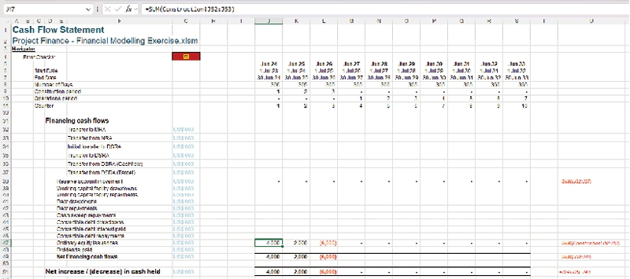
Tôi có thể liên kết dòng 52 và 53 sang Báo cáo Lưu chuyển Tiền tệ của chúng ta. Như dự kiến, điều này sẽ gây ra một lỗi cảnh báo vì mô hình sẽ không cân đối cho đến khi cả ba bút toán được thực hiện.
Thực hiện liên kết thứ ba của chúng ta (liên kết số dư Vốn chủ sở hữu cuối kỳ với Bảng cân đối kế toán) sẽ khắc phục sự mất cân đối này:
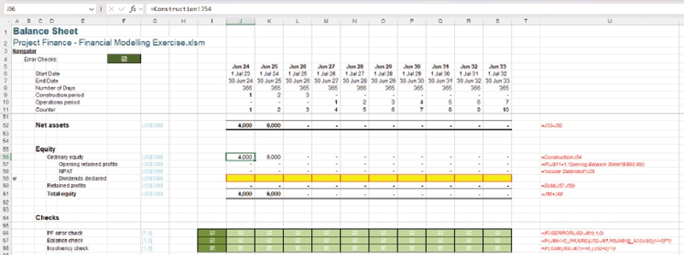
Tiếp theo trong thác nước Chi phí của chúng ta là gì?
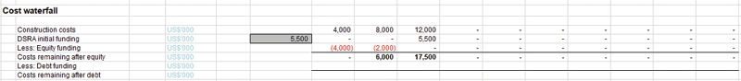
Tài trợ bằng Nợ – hãy tạo một dàn ý cho các phép tính này.
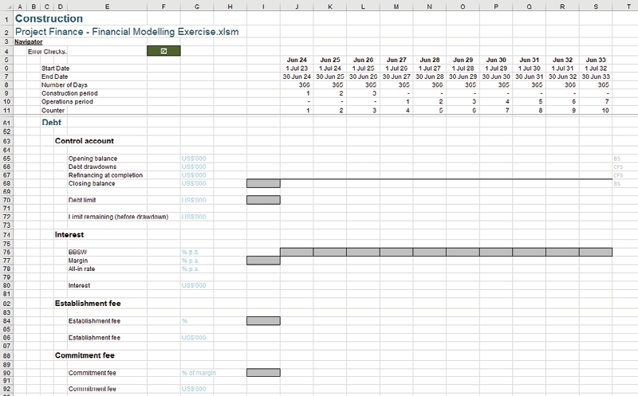
Với dàn ý cho các phép tính này đã sẵn sàng, tôi có thể liên kết thác nước Chi phí.
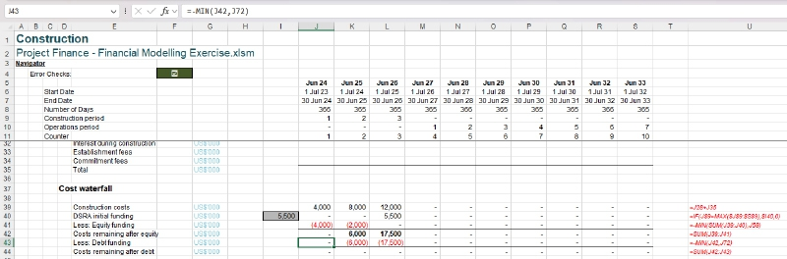
Dòng 43 sẽ làm âm giá trị nhỏ nhất giữa chi phí còn tồn đọng sau khi tài trợ bằng Vốn chủ sở hữu (dòng 42) và giới hạn Nợ còn lại trước bất kỳ khoản rút vốn nào trong kỳ (dòng 72). Dòng 44 sẽ tính tổng hai dòng trên để tính ra chi phí còn tồn đọng sau khi tài trợ bằng Nợ. Một lần nữa, những con số này sẽ không chính xác cho đến khi tôi hoàn thành các phép tính Nợ.
Tôi sẽ cần một số Giả định cho giới hạn Nợ và các khoản phí liên quan đến khoản nợ này:
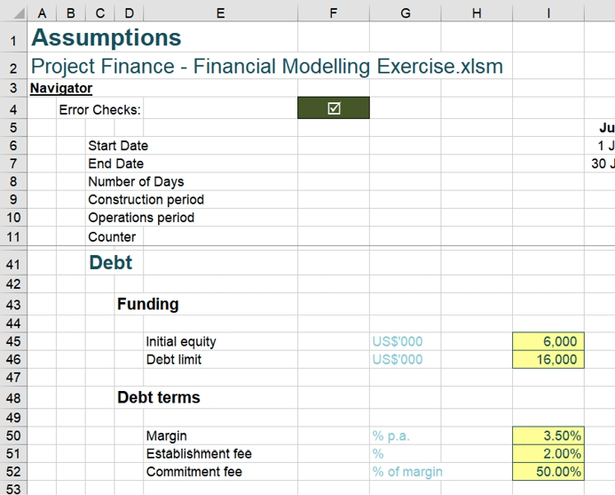
Sau đó tôi có thể bắt đầu các tính toán cho Nợ (Debt). Tôi sẽ liên kết số dư đầu kỳ và hạn mức Nợ giống như tôi đã làm với Vốn chủ sở hữu (Equity).
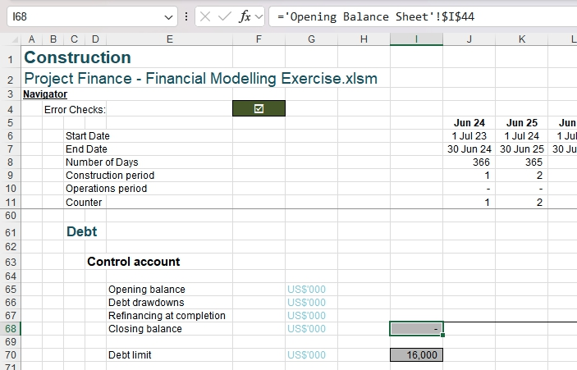
Ô I68 tham chiếu đến
='Opening Balance Sheet'!$I$44
và ô I70 tham chiếu đến
=Assumptions!$I$46
Sau đó tôi có thể xây dựng phần còn lại của tài khoản kiểm soát (control account) và tính phần Hạn mức còn lại (Limit remaining).
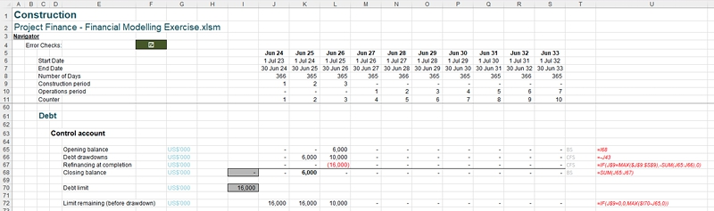
Để dễ đọc:
• ô J65: =I68
• ô J66: =-J43
• ô J67: =IF(J$9=MAX($J$9:$S$9),-SUM(J65:J66),0)
• ô J68: =SUM(J65:J67)
• ô J72: =IF(J$9=0,0,MAX($I70-J65,0))
Sau khi hoàn thành một tài khoản kiểm soát, giờ tôi nên liên kết nó với các báo cáo tài chính. Như trước đây, có bốn dòng nghĩa là có ba liên kết cần thực hiện.
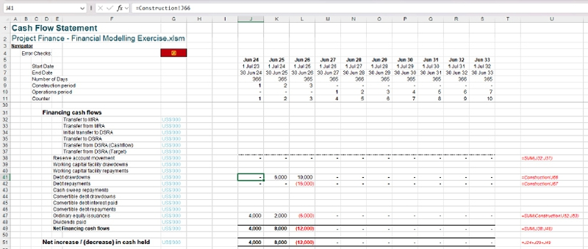
Hai dòng đầu tiên liên kết với Báo cáo Lưu chuyển Tiền tệ (Cash Flow Statement), với dòng 66 của bảng tính Construction liên kết vào dòng 41 của Báo cáo Lưu chuyển Tiền tệ và dòng 67 của bảng tính Construction liên kết vào dòng 42 của Báo cáo Lưu chuyển Tiền tệ. Đúng như dự kiến, điều này khiến một lỗi được đánh dấu.
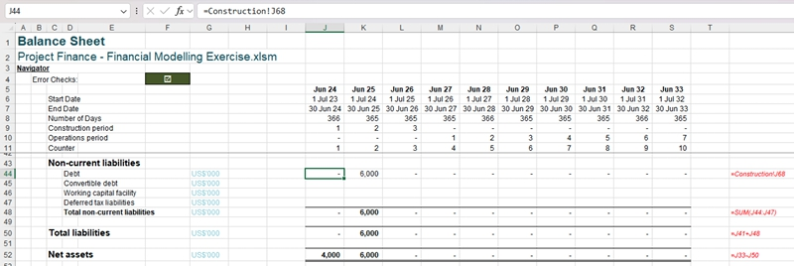
Dòng cuối cùng liên kết với Bảng Cân đối Kế toán (Balance Sheet) và sẽ chấm dứt việc đánh dấu lỗi vì tất cả các dòng của tài khoản kiểm soát giờ đã được liên kết chính xác với các báo cáo tài chính liên quan.
Giờ đến lý do vì sao chúng ta bắt đầu những tính toán này:
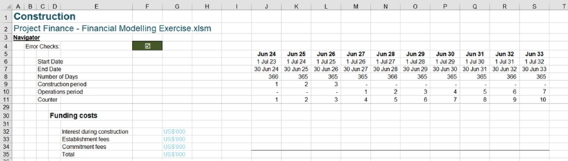
À vâng, đúng là chi phí huy động vốn. Sẽ có những chi phí liên quan đến khoản Nợ đã vay, chúng ta có thể bắt đầu bằng việc tính toán những khoản này.
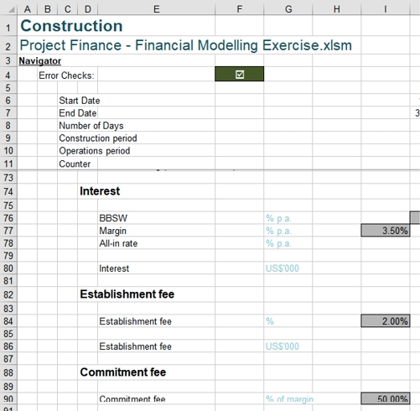
Ba loại phí này (được liên kết ngược về bảng tính Assumptions) cần được giải thích.
• Biên lợi nhuận (ô I77, =Assumptions!$I$50): mục này thể hiện biên lợi nhuận của bên cho vay và biểu thị phần chênh lệch giữa lãi suất cơ sở của khoản vay (thường được coi là Lãi suất Hoán đổi Tín phiếu Ngân hàng hay BBSW) và lãi suất tính cho SPV
• Phí thành lập (ô I84, =Assumptions!$I$51): đây là khoản phí (được thể hiện dưới dạng phần trăm của số tiền vay) mà bên cho vay thu cho các đơn xin vay (thường là khi đơn được chấp thuận)
• Phí cam kết (ô I90, =Assumptions!$I$52): đây là khoản phí mà bên cho vay thu từ SPV để bù đắp cho việc duy trì một hạn mức tín dụng luôn mở. Khoản này thường được tính theo phần trăm của tỷ lệ biên lợi nhuận.
Rõ ràng là chúng ta cần lãi suất cơ sở (ở đây là BBSW), được tham chiếu từ bảng tính Assumptions:
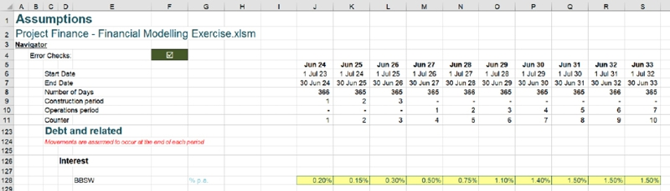
Sau đó có thể liên kết phần này lên bảng tính Construction:
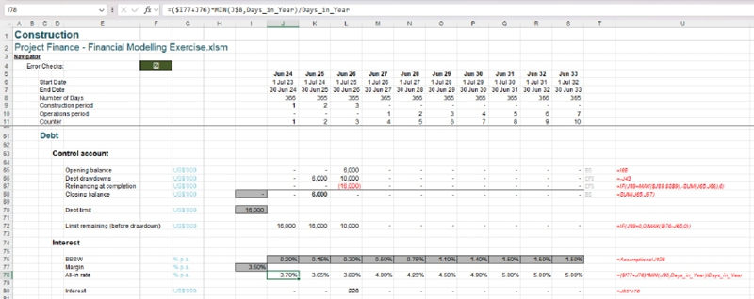
BBSW ở hàng 76 chỉ đơn thuần tham chiếu đến bảng Assumptions. Ví dụ, công thức ở ô J76 được cho bởi
=Assumptions!J128
Lãi suất tổng hợp (All-in rate) ở hàng 78 có phần tinh vi hơn một chút. Với ô J78,
=($I77+J76)*MIN(J$8,Days_in_Year)/Days_in_Year
Công thức này cộng biên lợi nhuận vào BBSW, rồi tính theo tỷ lệ tương ứng cho khoảng thời gian đó. Tôi sẽ giả định cách tính lãi suất đơn giản, trong đó
MIN(J$8,Days_in_Year)/Days_in_Year
chỉ đơn thuần tính theo tỷ lệ cho lãi suất tổng hợp bằng cách lấy số ngày trong kỳ chia cho số ngày trong một năm (đảm bảo tỷ lệ này không vượt quá 100% đối với năm nhuận).
Sau đó công thức ở hàng 80 chỉ đơn giản tính lãi trên số dư nợ đầu kỳ, ví dụ với ô J80, công thức là
=J65*J78
Tiếp theo, chúng ta hãy tính Phí thành lập (Establishment fee).
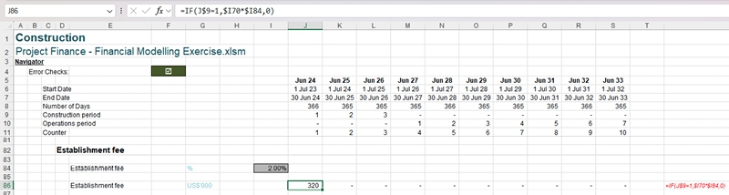
Khoản này chỉ được tính trong kỳ xây dựng đầu tiên (tức là khi hàng 9 có giá trị bằng một [1]), bằng cách nhân tỷ lệ phần trăm Phí thành lập với tổng Hạn mức nợ (Debt limit). Vì vậy, đối với ô J86:
=IF(J$9=1,$I70*$I84,0)
Bạn nên lưu ý rằng tôi chỉ cố định (anchor) phần cột trong các tham chiếu ô này, phòng trường hợp có nhiều công cụ nợ (khi đó bạn chỉ cần nhân bản các phần nợ nhiều lần).
Cuối cùng, đối với Phí cam kết (Commitment fee):
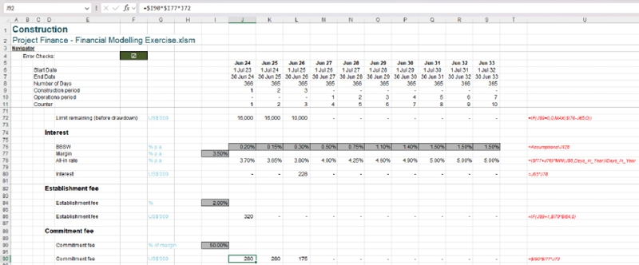
Phí cam kết được tính bằng cách nhân tỷ lệ phần trăm Phí cam kết với Biên độ (Margin) với số tiền nợ chưa rút trong kỳ đó. Ví dụ, đối với ô J92:
=$I90*$I77*J72
Còn một nguồn vốn nữa cần xem xét trước khi tôi có thể liên kết tất cả các chi phí huy động vốn.
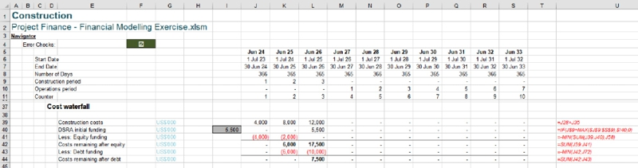
Chi phí còn lại sau khi vay nợ phải được tài trợ (ở đây, hãy lưu ý số tiền $7,500 chưa được tài trợ trong ô L44). Trong ví dụ này, tôi sẽ sử dụng Nợ chuyển đổi (Convertible debt). Đó là khoản Nợ sẽ chuyển thành Vốn chủ sở hữu (Equity) nếu không được hoàn trả trong một số kỳ hoạt động nhất định.
Dàn ý cho các phép tính này sẽ trông như sau:
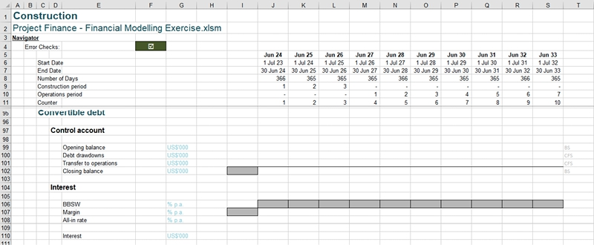
Phần này sẽ sử dụng cùng BBSW như Nợ tiêu chuẩn, vì vậy Giả định mới duy nhất mà tôi cần ngay bây giờ là Biên độ cho khoản nợ này. Vì khoản nợ này sẽ tồn tại suốt quá trình hoạt động, các Giả định sẽ lại xuất hiện trong phần Hoạt động của trang Giả định.
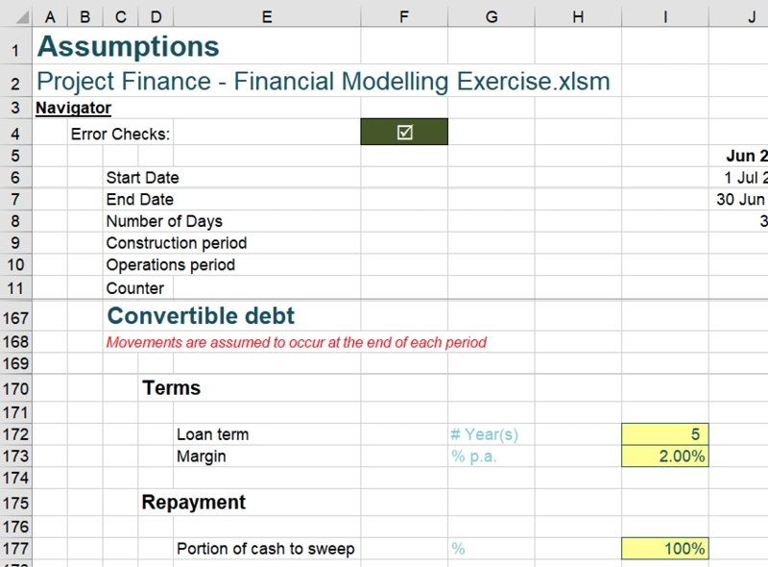
Tôi đã điền tất cả các Giả định sẽ cần đến sau này cho khoản nợ này, nhưng đối với kỳ Xây dựng thì chỉ có Biên độ (I173) là có liên quan.
Với tất cả các Giả định liên quan đã hoàn tất, giờ tôi có thể liên kết các phép tính với chúng và với Số dư đầu kỳ (Opening balance).
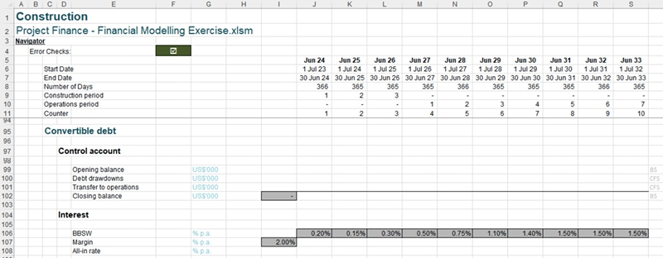
Một lần nữa, để dễ đọc:
• ô I102: =’Opening Balance Sheet’!$I$45
• ô J106: =Assumptions!J128
• ô I107: =Assumptions!$I$173
Tôi cũng có thể hoàn thiện tài khoản kiểm soát nợ chuyển đổi (Convertible debt):
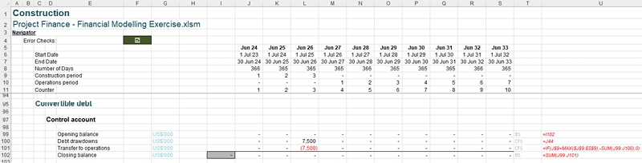
Dòng 99 là Số dư đầu kỳ và do đó liên kết với Số dư cuối kỳ của kỳ trước. Dòng 100 là Khoản rút nợ (=J44), để đảm bảo mọi chi phí được trang trải, giả định rằng đây sẽ là toàn bộ số Chi phí còn lại sau khi trừ nợ. Như trước, dòng 101 có nhiệm vụ chuyển số dư sang trang Operations. Ví dụ, công thức trong ô J101 như sau
=IF(J$9=MAX($J$9:$S$9),-SUM(J99:J100),0)
Công thức này chỉ đơn giản đóng tài khoản vào kỳ cuối cùng của giai đoạn xây dựng, hiển thị tổng (dòng 102) là tổng của các dòng trên.
Với một tài khoản kiểm soát bốn dòng nữa được tạo, tôi có ba liên kết cần thực hiện tới Báo cáo tài chính. Hãy nhớ rằng ở đây là ba [3] chứ không phải hai [2] nhé!
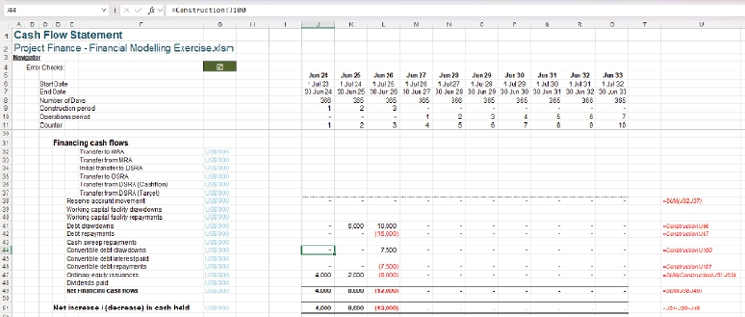
Trong trường hợp này, Bảng cân đối kế toán sẽ có vẻ cân bằng khi hai dòng đầu tiên được liên kết, vì các biến động bằng nhau và ngược chiều:
• Dòng 44 (Các khoản rút nợ chuyển đổi) liên kết với Khoản rút nợ trong tài khoản kiểm soát (Construction!J100)
• Dòng 46 (Các khoản hoàn trả nợ chuyển đổi) liên kết với Chuyển sang operations trong tài khoản kiểm soát (Construction!J101).
Tuy nhiên, vì điều này không phải lúc nào cũng đúng, nên vẫn quan trọng là phải liên kết dòng thứ ba của chúng ta.
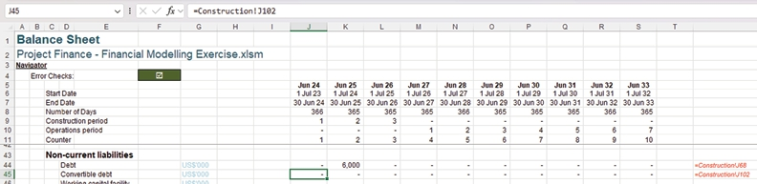
Cả ba dòng đã được liên kết và giờ tôi có thể tính toán các chi phí liên quan đến khoản nợ này trở lại trên trang tính Construction.
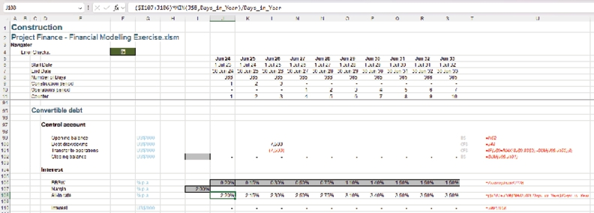
Đây là những phép tính rất giống với các phép tính Lãi nợ ở dòng 78 và 80. Lãi suất tổng hợp (All-in rate) ở dòng 108 cho ô J108 như sau:
=($I107+J106)*MIN(J$8,Days_in_Year)/Days_in_Year
Công thức này cộng biên độ (margin) vào BBSW, rồi phân bổ theo tỷ lệ cho kỳ đó. Một lần nữa, nó giả định cách tính lãi suất đơn giản trong đó
MIN(J$8,Days_in_Year)/Days_in_Year
chỉ đơn giản phân bổ theo tỷ lệ lãi suất tổng hợp bằng cách lấy số ngày trong kỳ chia cho số ngày trong năm (đảm bảo tỷ lệ này không vượt quá 100% đối với năm nhuận).
Công thức ở hàng 110 sau đó chỉ đơn giản là tính lãi trên số dư nợ chuyển đổi đầu kỳ, ví dụ với ô J110, công thức là
=J99*J108
Giờ tôi đã tính xong toàn bộ chi phí liên quan đến khoản nợ của dự án và có thể điền vào các ô J32:S35.
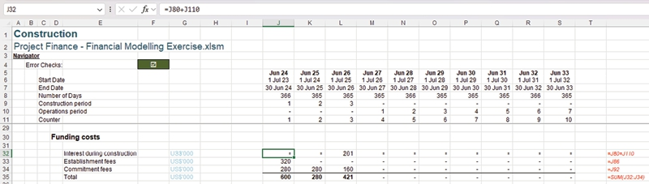
Hàng 32 sẽ là tổng Lãi của cả hai khoản nợ, ví dụ với ô J32, tôi có công thức
=J80+J110
Hàng 33 và 34 không tính đến khoản nợ chuyển đổi, nên chỉ cần tham chiếu đến các ô Nợ liên quan:
• Với Phí thành lập (ví dụ ô J33): =J86
• Với Phí cam kết (ví dụ ô J34): =J92
Phép cộng ở hàng 35 sẽ được dùng để tính tổng tất cả các Chi phí huy động vốn, và vì hàng này đã được liên kết với hàng 39, nên các khoản này giờ sẽ chảy qua như mong đợi:
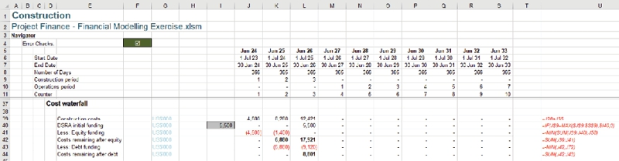
Các tài khoản kiểm soát cho Vốn chủ sở hữu, Nợ và Nợ chuyển đổi giờ đã hoàn thành và được đưa vào báo cáo tài chính tích hợp ba chiều. Toàn bộ chi phí xây dựng giờ đã được tài trợ, bao gồm cả các khoản lãi đi kèm. Chúng ta có thể tiếp tục.

CHƯƠNG 12.6: GIẢI LAO
Hãy ngồi lại và điểm qua tình hình một chút. Phần vừa rồi hơi lộn xộn vì chúng ta phải di chuyển lên xuống trong bảng tính Construction và tạo nhiều bảng tính khác cùng lúc. Chào mừng bạn đến với mô hình tài chính dự án (Project Finance)!
Rất dễ bị rối khi xây dựng giai đoạn thi công của một mô hình Project Finance. Bạn cần tiền để tài trợ các chi phí ban đầu, và số tiền đó cũng tốn tiền. Phải có chút di chuyển lên xuống trong bảng tính. Bạn có thể biết chi phí ban đầu, nhưng cho đến khi bạn xác định được cách huy động vốn, bạn sẽ không biết tổng chi phí (bao gồm cả chi phí tài trợ) – và vấn đề là chính khoản đó cũng cần được tài trợ.
Giai đoạn vận hành hy vọng sẽ đơn giản hơn một chút. Ở thời điểm này, một doanh nghiệp nên ở vị thế có thể tạo ra doanh thu và hy vọng là cả lợi nhuận và dòng tiền ròng dương. Ở đây, bạn giả định mình sẽ có đủ vốn – thậm chí để trả cho việc phục vụ vốn và thuế. Do đó, mọi thứ trở nên đơn giản và tuyến tính hơn, miễn là các giả định chính của bạn vẫn đúng.
Với phong cách mô hình hóa tuyến tính hơn (ví dụ làm việc từ trên xuống dưới theo Báo cáo thu nhập), chúng ta có thêm thời gian để chốt lại suy nghĩ và xác định xem có những việc khác nên làm không. Có thể có – đó là tùy sở thích.
Như đã đề cập trong phần thảo luận ban đầu về Project Finance, đến một lúc nào đó chúng ta cần thêm hai phép tính đầu ra nữa:
1. Nguồn và Sử dụng Vốn: chúng ta cần chứng minh (đặc biệt là trong giai đoạn xây dựng) rằng có đủ tiền để đáp ứng mọi tình huống trước khi dự án có thể tự tài trợ và cho thấy chúng tiếp tục được huy động và sử dụng như thế nào trong giai đoạn vận hành
2. Thác Dòng Tiền (Cash Flow Waterfall): chúng ta cần hiểu không chỉ cách tiền được tạo ra mà cả thời điểm nữa, để biết chúng ta có thể trả nợ đúng hạn khi đến hạn hay không, chẳng hạn. Các nhà đầu tư vốn cổ phần có thể là những người được hoàn trả cuối cùng (nếu có), nhưng họ có thể cần là những người đầu tiên móc hầu bao để cho các bên cho vay thấy rằng các nhà tài trợ / chủ sở hữu cũng chia sẻ rủi ro và lợi ích của dự án.
Kết quả đầu ra thứ nhất, Nguồn và Sử dụng Vốn, có thể được mô hình hóa tại bất kỳ thời điểm nào – nó là một kết quả đầu ra và tóm tắt các tính toán khác được thực hiện trong quá trình mô hình hóa để làm nổi bật cách các khoản tiền đã được sử dụng. Tôi sẽ tạo nó ở phần cuối, nhưng bạn hoàn toàn có quyền xây dựng nó dần dần nếu bạn muốn.
Kết quả đầu ra thứ hai, Thác Dòng Tiền, gắn kết chặt chẽ hơn với thế giới Tài trợ Dự án (Project Finance). Việc tài trợ thường được tích hợp nhiều hơn trong các loại mô hình tài chính này, và đến một lúc nào đó, bạn sẽ cần biết mình đã tạo ra bao nhiêu tiền, liệu bạn có đủ để thanh toán các cam kết hiện có với thời điểm dòng tiền cụ thể hay không, v.v. Điều này không thể để đến cuối cùng mà sẽ cần được khởi tạo muộn nhất là khi bạn đưa ra quyết định tài trợ đầu tiên trong giai đoạn vận hành (vì nguồn vốn đã được tính toán trong giai đoạn xây dựng).
Vì vậy, chúng ta có một quyết định phải đưa ra. Chúng ta bắt đầu mô hình hóa Thác Dòng Tiền cùng lúc với việc thêm các mục vào Báo cáo Dòng Tiền hay chờ đến khi nhận ra thời điểm dòng tiền có ảnh hưởng đến các quyết định tài trợ của chúng ta? Cả hai cách tiếp cận đều hợp lý. Đôi khi trong các buổi đào tạo, tôi sẽ bắt đầu xây dựng Thác Dòng Tiền tại thời điểm này, nhưng để cuốn sách dễ theo dõi hơn một chút, ở đây tôi sẽ để mọi thứ ổn định và chỉ giữ các báo cáo tài chính được cập nhật cho đến khi nhận ra chúng ta cần Thác Dòng Tiền. Đây là một quyết định chủ quan. Nếu bạn không thích, cứ thoải mái phàn nàn với biên tập viên của tôi, người rất giỏi trong việc phớt lờ mọi thứ kể cả lỗi chính tả và lỗi đánh máy.

CHƯƠNG 12.7: DOANH THU
Xây dựng một Mô hình Tài chínhBắt đầu với Báo cáo Thu nhập, lấy mục đầu tiên trong tài khoản này (ví dụ: Doanh thu)Tạo các tính toán nếu chưa được tính toánThiết lập tài khoản kiểm soátThêm các kiểm tra nếu cầnLiên kết tài khoản kiểm soát với các báo cáo tài chính, đảm bảo tất cả các kiểm tra đều ổn (sửa nếu cần)

Giờ đây khi việc mô hình hóa giai đoạn xây dựng đã hoàn tất, chúng ta có thể chuyển sự chú ý sang giai đoạn vận hành và xây dựng theo cách thông thường hơn. Với những ai đã đọc Giới thiệu về Mô hình hóa Tài chính, một số phần sẽ trông rất quen thuộc – và đó chính là mục đích. Bạn có nghĩ họ trả tôi đủ tiền để viết một cuốn sách hoàn toàn mới không..?
Hãy bắt đầu với Báo cáo Thu nhập. Trong nghiên cứu tình huống của chúng ta, Báo cáo Thu nhập trông như thế này:
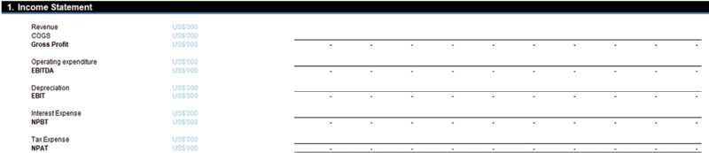
Hãy nhớ rằng trong thực tế bạn sẽ sử dụng Bảng Hệ thống Tài khoản (Chart of Accounts) của mình và các mục có thể chi tiết hơn, chứa nhiều thành phần hơn và phức tạp hơn. Không sao cả. Khái niệm vẫn như vậy. Do đó, mục đầu tiên trong phiên bản đơn giản hóa của chúng ta sẽ là Doanh thu.
Để làm điều này, trước tiên tôi sẽ quay lại trang Giả định để đánh giá cách nó sẽ được mô hình hóa. Các giả định của Mục 1 cho Xây dựng giờ đã được đưa vào (cũng như một số giả định liên quan đến cả hai mà tôi đã chèn vào phần thứ hai, chẳng hạn như BBSW), vì vậy chúng ta có thể tiến thẳng vào Mục 2, Vận hành.
Bạn sẽ nhận thấy rằng cách đơn giản nhất là cố gắng giữ chúng theo thứ tự mô hình hóa, nếu có thể. Đây là kế hoạch dù sao đi nữa! Hãy xem những gì tôi có để bắt đầu:
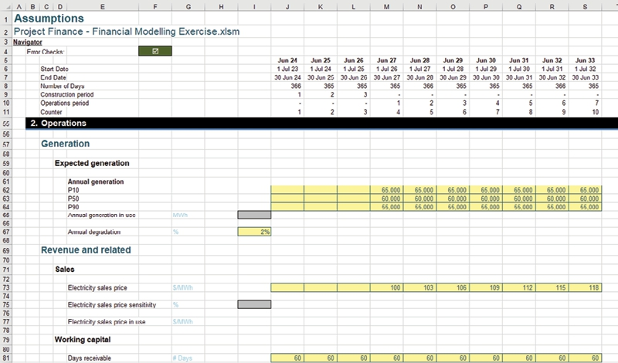
Phần đầu tiên có tiêu đề 'Phát điện'. Phần này bao gồm các giả định để tính toán sản lượng phát điện của dự án cụ thể này (như đã thảo luận trước đó), để sau đó nhân với giá để tính ra doanh thu. Tôi đã tạo ba [3] hồ sơ riêng biệt cho sản lượng phát điện, P10, P50 và P90, mà tôi sẽ có thể chọn từ trang tính 'Scenario Manager'.
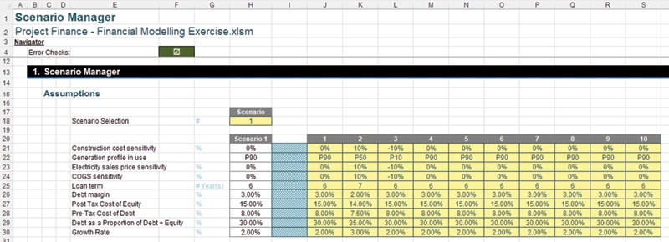
Chúng ta cũng sẽ cần độ nhạy của giá bán điện. Rõ ràng, đây sẽ là các số liệu trong H22 và H23. Hãy quay lại trang Giả định.
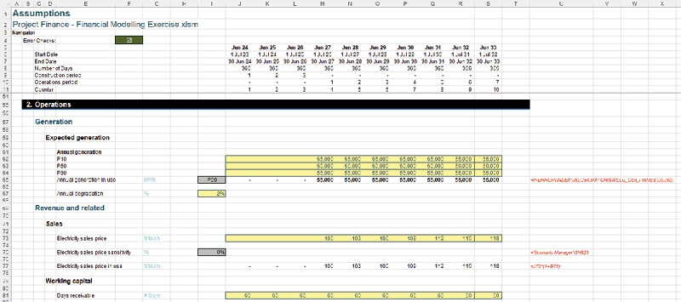
Giờ tôi đã liên kết I65 với 'Scenario Manager'!$H$22 và I75 với 'Scenario Manager'!$H$23. Tôi cũng đã điền vào J65:S65 và J77:S77. Công thức trong ô J65 là:
=IFERROR(INDEX(J62:J64,MATCH($I65,LU_Gen_Profiles,0)),J63)
Công thức này tận dụng hàm IFERROR, hàm INDEX và hàm MATCH. Hàm IFERROR ở đây kiểm tra xem đối số đầu tiên (INDEX, MATCH) có cho ra lỗi hay không. Nếu có lỗi thì trả về J63, ngược lại thì trả về kết quả của INDEX, MATCH. Hàm INDEX ở đây sẽ dò xuống mảng trong đối số đầu tiên (J62:J64) theo số thứ tự do hàm MATCH trả về và lấy giá trị tại vị trí đó. Hàm MATCH chỉ đơn giản là tìm vị trí của đối số đầu tiên (I65) trong mảng được chỉ định ở đối số thứ hai (vùng có tên, LU_Gen_Profiles, từ sheet Lookup chứa các giá trị giống với tiêu đề trong các ô E62:E64). Đối số thứ ba ở đây bằng không [0] chỉ đơn giản xác định kiểu khớp mà tôi muốn tìm, trong trường hợp này là khớp chính xác. Đi ngược lại từ sau ra trước: hàm MATCH sẽ cho kết quả là 3, vì "P90" là giá trị thứ ba trong LU_Gen_Profiles, nên hàm INDEX sẽ trả về con số thứ ba trong mảng J62:J64 (trong trường hợp này là không [0], vì kỳ đầu tiên không phải là kỳ vận hành nên đầu vào này chưa được điền), và vì đây không phải là lỗi nên đây chính là giá trị sẽ được dùng. Tôi lẽ ra có thể dùng XLOOKUP nhưng tôi muốn đảm bảo công thức của mình chạy được trên tất cả các phiên bản Excel hiện hành.
Các ô J77:S77 chứa một công thức đơn giản hơn nhiều:
=J73*(1+$I75)
Công thức này lấy giá bán điện của kỳ rồi nhân với một [1] cộng với độ nhạy mà tôi đã mang sang từ sheet 'Scenario Manager'.
Tôi hiểu rằng những giả định này khá đặc thù, với một mức sản lượng kỳ vọng, một tỷ lệ suy giảm, và một giá bán điện, nên chúng sẽ không liên quan hay phù hợp với 99% các bạn. Xin lưu ý rằng tôi đang dựng một ví dụ ở đây: bài học quan trọng hơn nằm ở những nguyên tắc nền tảng đằng sau việc xây dựng mô hình.
Tuy nhiên tôi vẫn muốn bình luận về các phương pháp nhập liệu này. Dù phần tính toán của một mô hình có thể trở nên phức tạp đến đâu, dữ liệu đầu vào cũng chỉ có thể được nhập vào mô hình theo một trong bốn cách:
Bốn phương pháp nhập dữ liệu đầu vào vào mô hìnhChỉ có bốn cách để nhập dữ liệu vào một mô hình tài chính. Phương pháp thực tế có thể là sự kết hợp của những cách sau:Số tiền: Dữ liệu được nhập dưới dạng giá trị số (tuyệt đối). Có thể là đơn vị, nghìn, triệu, GWh, v.v., nhưng suy cho cùng đó là một con số. Đây là cách nhập lý tưởng khi dữ liệu được sao chép từ nơi khác hoặc có thể cuối cùng sẽ được liên kết tới một mô hình khác (chẳng hạn).Tỷ lệ phần trăm: Dữ liệu được gõ vào dưới dạng phần trăm hoặc tỷ lệ của một giá trị khác, dù là đầu vào hay giá trị tính toán. Đây thường là cách làm được áp dụng cho chi phí biến đổi, chẳng hạn.Số tiền và tốc độ tăng trưởng: Dữ liệu được nhập dưới hai dạng, một số tiền ít nhất ở kỳ đầu tiên rồi sau đó là phần trăm. Đây thường là phương pháp dùng cho dự báo xanh da trời (sky blue forecasting) và đôi khi dẫn đến cái mà người sành mô hình hóa có thể gọi là "dự báo gậy khúc côn cầu" (hockey stick projections). Kết hợp: Thường được xem là phiên bản tinh vi hơn của cách tiếp cận số tiền và tốc độ tăng trưởng, phương pháp này kết hợp hai hay nhiều phương pháp nhập liệu. Sự kết hợp có thể được chọn bằng một công tắc (nhập thủ công) hoặc một tín hiệu kích hoạt (tính toán). Cách này thường được dùng để dự báo lại hoặc thay thế dự báo bằng số thực tế, v.v. IF và CHOOSE là những hàm thường gắn với phương pháp này.

Tôi có hai kiểu đầu vào trong phần 'Revenue and Related' (Doanh thu và các mục liên quan) này:
• Các giả định về số ngày phải thu (Days receivable) và giá bán điện là số tiền. Điều này có thể dựa trên phỏng đoán hoặc dữ liệu lịch sử / xu hướng của doanh nghiệp trong quá khứ.
• Sản lượng / suy giảm sử dụng phương pháp số tiền và tốc độ tăng trưởng. Xin lưu ý rằng tôi đặt các số tiền trong một nhóm hàng (hàng 62:64) và mức suy giảm ở một hàng bên dưới (hàng 67). Điều này đảm bảo các đơn vị không bị lẫn lộn và sẽ được xử lý đúng trong tính toán, cũng như được người dùng cuối hiểu đúng như mong muốn.
Việc nhận ra đang dùng cách tiếp cận nào là có lợi, vì người phát triển cần cảnh giác với những lỗi phổ biến gắn với các kiểu nhập dữ liệu khác nhau.

Điều chỉnh vốn lưu động
Trước khi tạo các phần tính toán, tôi muốn giải thích giả định về vốn lưu động và cách nó vận hành. Nếu có tiền bị nợ, những người nợ tiền là Con nợ (Debtors) và, giả sử không có khoản xóa nợ nào đối với doanh số đã bán, số tiền bị nợ được gọi là Khoản phải thu (Accounts Receivable) hay đơn giản là Các khoản phải thu (Receivables). Số tiền bị nợ này được xem là một tài sản của doanh nghiệp. Nó không phải là tiền mặt nhưng lẽ ra sẽ chuyển thành tiền mặt sớm thôi. Những doanh nghiệp hoài nghi có thể nghĩ khá đúng rằng giá mà mọi chuyện đơn giản được như thế, nhưng với mục đích của nghiên cứu tình huống này thì đúng là như vậy.
Hãy xem xét ví dụ sau:
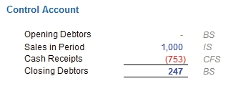
Hãy tưởng tượng một công ty vừa mới khởi nghiệp (tức là chưa có khoản nào đến hạn) và tạo ra doanh số $1,000 trong kỳ. Vào cuối kỳ, giả sử không có nợ khó đòi, $753 đã được thanh toán, để lại số dư con nợ cuối kỳ là $247. Phần chênh lệch này chính là cái tôi gọi là điều chỉnh vốn lưu động. Nếu chúng ta đã mô hình hóa doanh số $1,000 trong kỳ, thì làm thế nào để tạo ra dự báo các khoản thu tiền mặt sao cho nếu các giả định thay đổi, các khoản thu sẽ được tính toán một cách hợp lý?
Rõ ràng, nếu được cho trước số dư con nợ cuối kỳ thì bài toán trở nên tầm thường, nên tôi sẽ giả định là không có. Do đó, tôi sẽ xem xét một cách tiếp cận khác và một số vấn đề nền tảng liên quan cần cân nhắc khi mô hình hóa. Trước tiên hãy để tôi rút ra một phương pháp thay thế.
Tôi sẽ giả định rằng doanh số bán hàng tích lũy đều đặn trong suốt khoảng thời gian đó và để minh họa cho ví dụ này, khoảng thời gian đó là một năm (365 ngày). Giả sử (i) tất cả doanh số đều được bán theo điều khoản tín dụng, (ii) tất cả khách hàng thanh toán hóa đơn vào ngày đến hạn và (iii) không phát sinh nợ khó đòi, điều này có thể được thể hiện bằng đồ thị như sau:
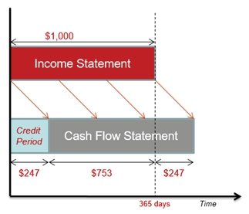
Rõ ràng, kỳ tín dụng chính là "khoảng trống" ở đầu khoảng thời gian, tức là 247/1000 x 365 ngày = 90 ngày. Điều này có thể được biểu diễn bằng công thức như sau:
Số ngày phải thu = (Số dư nợ phải thu cuối kỳ x Số ngày trong kỳ) / Doanh số trong kỳ
Sắp xếp lại, ta có:
Số dư nợ phải thu cuối kỳ = (Doanh số trong kỳ x Số ngày phải thu) / Số ngày trong kỳ,
ví dụ: trong ví dụ của chúng ta: 247 = (1000 x 90) / 365.
Do đó, khi lập mô hình, chúng ta thường đặt số ngày phải thu (và số ngày phải trả) làm các giả định chính cho việc dự báo dòng tiền. Tuy nhiên, không phải lúc nào cũng đơn giản như vậy. Để tôi giải thích. Giả sử chúng ta đang lên kế hoạch xây dựng một mô hình theo tháng (giả định một tháng có 30 ngày) và doanh số trong tháng cũng là $1,000. Số ngày phải thu vẫn là 90 ngày.
Dựa trên các tính toán này, chúng ta sẽ tạo ra tài khoản kiểm soát sau:
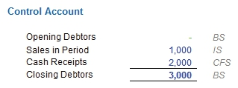
Ừm, đúng vậy: bán hàng $1,000 và có $3,000 (= 90/30 x 365) khách hàng nợ bạn vào cuối tháng. Ngoài ra, công ty còn trả $2,000 cho khách hàng với khoản hoàn lại $2 cho mỗi $1 chi tiêu. Thật vô lý – vậy mà, với tư cách là một kiểm toán viên mô hình có kinh nghiệm, tôi đã thấy lỗi tính toán này xuất hiện thường xuyên. Vấn đề là, trong môi trường kinh tế hiện tại, hầu hết các doanh nghiệp muốn lập dự báo dòng tiền theo tháng – đôi khi theo tuần và thậm chí theo ngày. Rõ ràng, nếu giả định số ngày phải thu hoặc số ngày phải trả vượt quá số ngày trong mỗi kỳ dự báo thì cách tiếp cận này không phù hợp và sẽ dẫn đến sai sót tính toán. Đây là một ví dụ mà chúng ta nên áp dụng các kiểm tra lỗi để đảm bảo rằng các dữ liệu đầu vào của chúng ta không vi phạm giả định quan trọng này.
Có những lựa chọn thay thế. Nếu các khoản thanh toán được thực hiện chính xác sau một tháng, hai tháng hoặc ba tháng (và cứ tiếp tục như vậy), thì cách giải quyết rất đơn giản: các khoản thu có thể được tính bằng một công thức OFFSET (dịch chuyển) đơn giản.
Thay vì xem xét tình huống đó, hãy để tôi làm phức tạp kịch bản một chút. Hãy tưởng tượng chúng ta đang xây dựng một mô hình dự báo theo tháng, nhưng số ngày phải thu là 75. Để giữ cho phần này tương đối ngắn gọn, tôi sẽ đơn giản hóa vấn đề bằng cách giả định số ngày trung bình trong một tháng (giả sử là 30). Sử dụng giả định đơn giản hóa này, điều đó có nghĩa là các khoản thanh toán được thực hiện trung bình 2.5 (2.5 = 75 / 30) tháng sau khi bán hàng.
Con số 2.5 tháng đó rất quan trọng. Phần nguyên (2) biểu thị số tháng hoàn chỉnh (bao gồm cả tháng hiện tại) mà các khoản thanh toán bán hàng còn chưa thu được. Phần dư (0.5 hay 50%) cho thấy tỷ lệ của tháng trước các tháng hoàn chỉnh đó cũng còn chưa thu được. Với điều này trong đầu, hàm OFFSET giờ đây có thể đến giải cứu, cụ thể là.
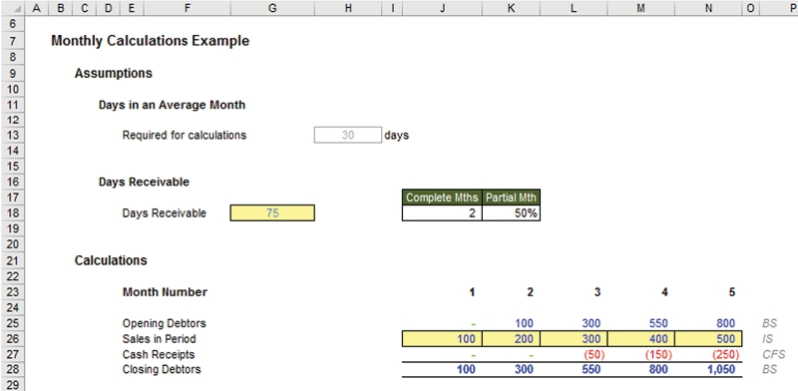
Trong minh họa này (ở trên), các ô J18 và K18 chia số ngày phải thu (ô G18) thành số tháng nguyên và tỷ lệ dư tương ứng, giả định rằng mỗi tháng có 30 ngày (ô H13).
Công thức chính ở đây là phép tính cho Số dư nợ phải thu cuối kỳ (Thu tiền mặt chỉ đơn giản là con số cân đối). Ví dụ, công thức trong ô J28 (ở trên) là:
=IF($J$18,SUM(OFFSET(J26,,,1,-MIN($J$18,J$23))),)
+IF(J$23-$J$18<=0,,OFFSET(J26,,-$J$18)*$K$18)
Có thể thoạt nhìn nó hơi phức tạp, nhưng thực ra không tệ như vẻ ngoài đâu. Về cơ bản, công thức này gồm hai phần được xác định bởi hai câu lệnh IF được cộng thêm:
1. IF($J$18,SUM(OFFSET(J26,,,1,-MIN($J$18,J$23))),) xét số tháng đã hoàn tất mà doanh số vẫn còn tồn đọng và cộng dồn doanh số của các giai đoạn này.
Về bản chất, phần này của công thức kiểm tra rằng số tháng đã hoàn tất không phải bằng không [0] (trong trường hợp đó giá trị chỉ là không), và giả sử không rơi vào trường hợp này, nó sẽ cộng dồn doanh số cho số tháng đã hoàn tất tương ứng (tức là bắt đầu từ tháng hiện tại rồi xét doanh số của các tháng trước đó, tính từ phải sang trái trong bảng tính). Công thức MIN là cần thiết để đảm bảo mô hình không cố gắng đưa vào các giai đoạn trước khi bắt đầu kỳ dự báo).
1. IF(J$23-$J$18<=0,,OFFSET(J26,,-$J$18)*$K$18) xét phần dư (còn lại) cho tháng trước tháng đã hoàn tất sớm nhất. Ví dụ, nếu kỳ hạn tín dụng là 2,5 tháng và tháng hiện tại là tháng Tư, thì tháng Ba và tháng Tư sẽ là những "tháng trọn vẹn" mà chưa nhận được thanh toán nào, đồng thời một nửa số tiền của tháng Hai vẫn còn tồn đọng.
Lý do có câu lệnh IF ở đây là để ngăn các phép tính xét đến những giai đoạn trước khi bắt đầu kỳ dự báo.
Để làm rõ, hãy xem con số Nợ phải thu cuối kỳ là $1,050 trong Giai đoạn 5 (ở trên, ô N28 trong hình minh họa). Con số này được tính bằng doanh số của Giai đoạn 4 và 5 (lần lượt là 400 + 500), cộng với một nửa doanh số của Giai đoạn 3 (300 x 0,5 = 150), tức là 400 + 500 + 150 = 1,050.
Các điều chỉnh vốn lưu động có thể còn phức tạp hơn nữa. Nếu các khoản thanh toán không được thực hiện đều đặn thì sao? Hoặc nếu một số doanh số bị xóa sổ vì không bao giờ được thanh toán (tức là nợ khó đòi) thì sao?
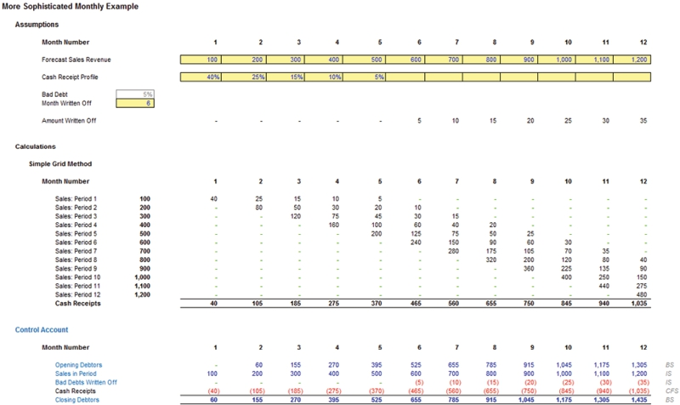
Một số bạn sẽ nhận ra điều này trông giống như một bảng khấu hao. Tôi sẽ bàn kỹ hơn về khái niệm này sau. Trong lúc này, ở ví dụ minh họa này, đáng lưu ý rằng các tỷ lệ phần trăm trong Hồ sơ Thu tiền mặt không cộng lại thành 100%. Đây là chủ ý – 5% còn thiếu chính là khoản nợ khó đòi được giả định ở đây.
Còn một phương pháp khác nữa. Các dự án cơ sở hạ tầng lớn có thể chỉ đơn giản là nhập trực tiếp các khoản thanh toán tiền mặt thay vì tính toán, được kích hoạt bởi một số khoản thanh toán theo mốc nhất định. Điều này cho thấy rằng lớn hơn không phải lúc nào cũng có nghĩa là phức tạp hơn.

Tính toán Doanh thu
Giờ đây khi đã đặt các điều chỉnh vốn lưu động vào đúng bối cảnh, hãy để tôi quay lại các phép tính đang làm, vốn sẽ áp dụng cách tiếp cận đầu tiên đã mô tả ở trên. Ở phần đầu của nghiên cứu tình huống, tôi đã chỉ cách thêm một bảng tính và bảng tính đó được đặt tên là Operations. Có vẻ đây là thời điểm thích hợp để dùng bảng tính đó.
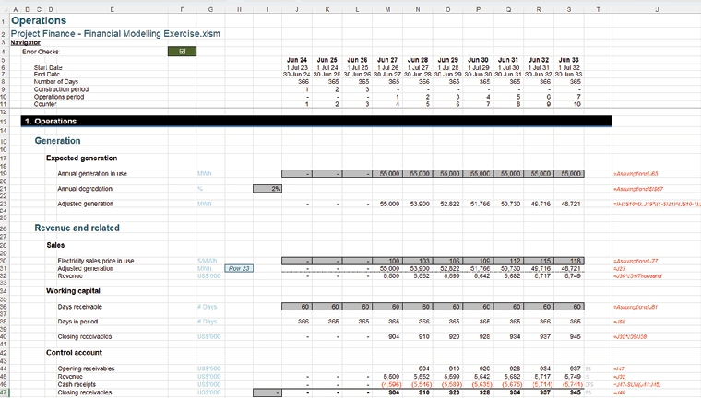
Giống như bảng Construction, bảng này bắt đầu bằng việc kéo qua nhiều giả định, để các phép tính có thể được theo dõi dễ dàng hơn.
• Sản lượng hằng năm đang sử dụng (J19): =Assumptions!J65
• Mức suy giảm hằng năm (I21): =Assumptions!$I$67
• Giá bán điện đang sử dụng (J30): =Assumptions!J77
• Số ngày phải thu (J36): =Assumptions!J81
Công thức tính Sản lượng điều chỉnh ở hàng 23 có phần tinh vi hơn một chút. Ví dụ, trong ô J23:
=IF(J$10=0,,J19*((1-$I21)^(J$10-1)))
Phép tính này kiểm tra xem kỳ đó có phải là kỳ vận hành không: nếu không phải thì giá trị bằng không [0]. Nếu đúng, nó sẽ lấy Sản lượng hàng năm đang dùng (hàng 19) và giảm đi theo mức Suy giảm hàng năm (ô I21, hiện là 2%). Ở năm đầu tiên, mức suy giảm được giả định bằng không [0], rồi giảm 2% ở năm thứ hai, lượng đó lại giảm 2% ở năm thứ ba, cứ thế tiếp tục. Do đó, hệ số là (1-$I21)^(J$10-1), tức là nhân với 98% (100% - 2%) lũy thừa số (năm vận hành – 1).
Cần lưu ý đây là một phép tính đơn giản và không giả định việc tính theo tỷ lệ cho bất kỳ kỳ nào. Các năm trước đó đều nên là năm trọn vẹn (vì có giai đoạn xây dựng trước đó) và tôi cũng giả định năm cuối cùng là năm trọn vẹn cho đơn giản.
Hàng 32 tính Doanh thu bằng cách nhân Giá bán điện đang dùng (hàng 30) với Sản lượng điều chỉnh vừa tính và được trình bày lại ở hàng 31, ví dụ với ô J32:
=J30*J31/Thousand
Việc chia cho tên vùng Thousand (1.000) chỉ để đảm bảo đơn vị chính xác. Hơn nữa, tôi đã dùng đường viền nét đứt phân tách hàng 31 và 32. Điều này làm nổi bật rằng công thức ở hàng 32 dựa trên các giá trị trong các ô phía trên (hàng 30 và 31), nhưng không phải là phép cộng thẳng.
Với hàng 38 trình bày lại Số ngày trong kỳ từ hàng 8 (neo theo hàng để có thể sao chép sau này), hàng 40 tính Khoản phải thu cuối kỳ bằng công thức:
Khoản phải thu cuối kỳ = Doanh số trong kỳ x Số ngày phải thu / Số ngày trong kỳ
tức là =J32*J36/J38
Tài khoản kiểm soát sau đó rất dễ xây dựng:
• Ô I47 tham chiếu đến Khoản phải thu trong Bảng cân đối mở đầu (ô $I$19 của Bảng cân đối mở đầu)
• Khoản phải thu đầu kỳ đơn giản bằng số dư cuối kỳ trước, nên công thức trong ô J44 là =I47
• Doanh thu chỉ đơn giản được sao chép ở hàng 45 từ hàng 32, nên J45 là =J32
• Khoản phải thu cuối kỳ đơn giản bằng con số được tính ở hàng 40, nên J47 là =J40
• Do đó, Tiền thu được là con số cân đối, nên với ô J46 nó sẽ bằng:
=J47-SUM(J44:J45)
Chúng ta đã có tài khoản kiểm soát đầu tiên cho phần hoạt động. Ở cột T, tôi lại đã quy định mỗi dòng khoản mục nên được tổng hợp vào báo cáo tài chính nào.
Như trước đây, tài khoản kiểm soát này mang lại cho chúng ta ba điều:
1. Số lượng phép tính cần được nhập vào báo cáo tài chính để chúng cân bằng: Con số này luôn ít hơn số dòng trong tài khoản kiểm soát đúng một [1] đơn vị. Trong trường hợp này sẽ là bốn trừ một [4-1], tức là ba [3].
2. Thứ tự đưa các phép tính vào báo cáo tài chính: Luôn là dòng 2 trước, rồi dòng 3, rồi dòng 4, cứ thế tiếp tục. Trong trường hợp này sẽ là Doanh thu (Báo cáo kết quả hoạt động kinh doanh), Tiền thu (sẽ là một số dương trong Báo cáo lưu chuyển tiền tệ) và Số dư phải thu cuối kỳ (Bảng cân đối kế toán).
3. Nó xác định yếu tố then chốt: Dòng 2 của tài khoản kiểm soát luôn là yếu tố then chốt, nên trong trường hợp này sẽ là Doanh thu. Nếu không bao giờ có Doanh thu, sẽ không có Tiền thu, và nếu thiếu cả hai khoản mục này thì Khoản phải thu sẽ luôn bằng không [0].
Đầu tiên, để tôi chèn Doanh thu vào Báo cáo kết quả hoạt động kinh doanh:
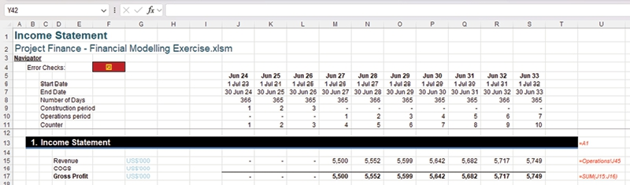
Có hai điều cần lưu ý ở đây:
1. Doanh thu nên được tham chiếu từ tài khoản kiểm soát (dòng 45 của worksheet Operations), chứ không phải từ dòng 32 của cùng sheet đó nơi nó được tính ban đầu. Điều này giúp bạn truy vết các lỗi trên Bảng cân đối kế toán. Nếu Bảng cân đối kế toán không cân bằng, bạn chỉ cần quay lại từng tài khoản kiểm soát và xem cái gì chưa được liên kết hoặc bị liên kết sai.
2. Cảnh báo lỗi ở ô F4 đã được kích hoạt. Điều này là dự kiến và tôi sẽ còn lo hơn nếu nó không kích hoạt, vì điều đó cho thấy Doanh thu không chảy qua mô hình một cách chính xác. Đây là lúc chúng ta dùng các cảnh báo lỗi theo kiểu "ngược lại" — tức là chúng ta cần đảm bảo các cảnh báo lỗi thực sự báo cho ta biết vấn đề trong khi ta đang nhập tất cả trừ khoản mục cuối cùng của một tài khoản kiểm soát.
Thứ hai, đi xuống theo tài khoản kiểm soát, Tiền thu cần được nhập dưới dạng số dương trong Báo cáo lưu chuyển tiền tệ. Điều này có nghĩa là phải đảo dấu tham chiếu ô:
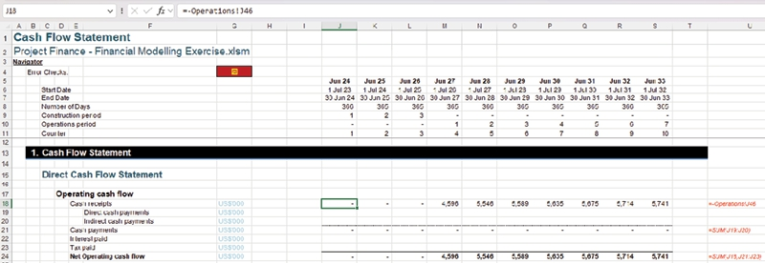
Chính ở giai đoạn này, một số người mô hình hóa thiếu kinh nghiệm có thể lo lắng rằng Bảng cân đối kế toán vẫn chưa cân bằng (ở đây, hãy kiểm tra ô G4). Tuy nhiên, điều này sắp được khắc phục. Ngay trước khi chúng ta cân bằng Bảng cân đối kế toán, hãy dành một chút thời gian lưu ý rằng Báo cáo lưu chuyển tiền tệ ở đây cần trình bày theo phương pháp Trực tiếp. Chúng ta cần đưa Tiền thu vào. Điều này chỉ có trong phiên bản Trực tiếp.
Thứ ba và cuối cùng, tôi tham chiếu Số dư phải thu cuối kỳ vào Bảng cân đối kế toán:
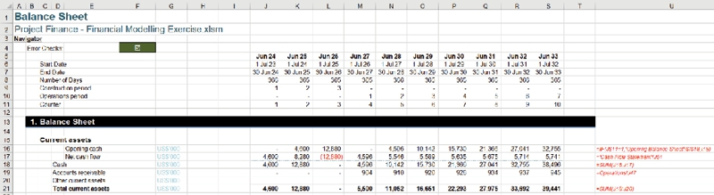
Để rõ ràng, công thức ở ô J19 là:
=Operations!J47
Lưu ý rằng công thức này cũng tham chiếu tài khoản kiểm soát vì những lý do đã nêu ở trên. Giờ bạn sẽ thấy Bảng cân đối kế toán cân bằng, và mọi thứ lại ổn thỏa trên đời. Đây có thể là thời điểm tốt để lưu mô hình: nếu sau này bạn mắc lỗi lớn, bạn luôn có thể đóng mà không lưu và mở lại để quay về "điểm khôi phục" này.
Đã đến lúc chuyển sang phần tiếp theo.

CHƯƠNG 12.8: GIÁ VỐN HÀNG BÁN
Xây dựng một mô hình tài chínhChuyển sang mục tiếp theo trong báo cáo tài chính chưa được tính toánQuay lại Điểm 10

Báo cáo Thu nhập (Income Statement) của chúng ta trông như thế này:
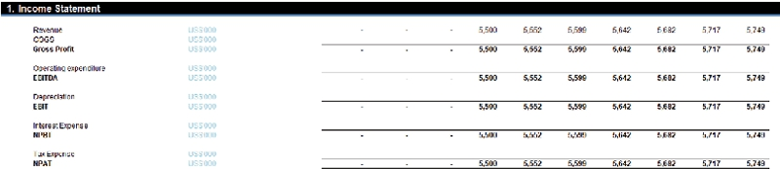
Mục tiếp theo là COGS (Giá vốn hàng bán - Costs Of Goods Sold). Điều này đòi hỏi phải tham chiếu thêm các giả định trên trang tính 'Scenario Manager', cụ thể là ô H24:
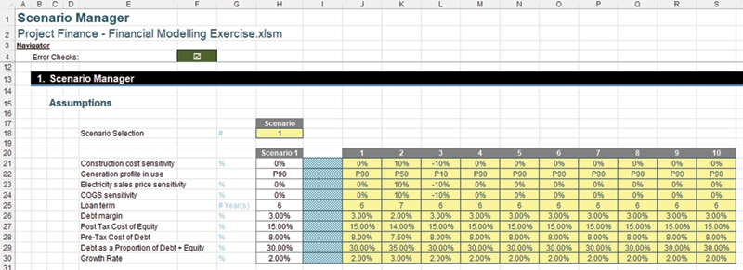
Tôi có thể liên kết phần này sang trang Assumptions khi tạo các đầu vào COGS còn lại:
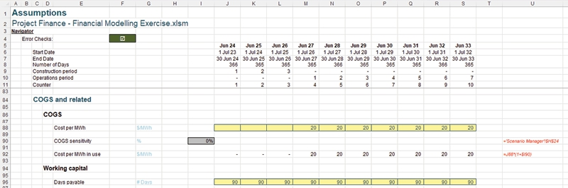
Độ nhạy của COGS (ô I90) chỉ đơn giản là ='Scenario Manager'!$H$24, và Chi phí trên mỗi MWh đang sử dụng (từ J92 trở đi) được tính bằng
=J88*(1+$I90)
Điều này chỉ đơn giản là tăng số tiền theo độ nhạy đã cho.
Trước khi tiếp tục, xin nhắc lại, có bốn phương pháp nhập liệu:
Bốn phương pháp nhập đầu vào vào mô hìnhChỉ có bốn cách để nhập dữ liệu vào một mô hình tài chính. Phương pháp thực tế có thể kết hợp các cách sau:Số tiền: Dữ liệu được nhập dưới dạng giá trị số (tuyệt đối). Có thể là đơn vị, hàng nghìn, hàng triệu, GWh, v.v., nhưng cuối cùng nó là một con số. Đây là phương pháp nhập lý tưởng khi dữ liệu được sao chép từ nơi khác hoặc có thể cuối cùng sẽ được liên kết với một mô hình khác (chẳng hạn).Phần trăm: Dữ liệu được nhập dưới dạng phần trăm hoặc tỷ lệ của một giá trị khác, dù là đầu vào hay đã tính toán. Đây thường là cách tiếp cận được dùng cho chi phí biến đổi, ví dụ vậy.Số tiền và tốc độ tăng trưởng: Dữ liệu được nhập dưới hai dạng, một số tiền ít nhất ở kỳ đầu tiên và sau đó là phần trăm. Đây thường là phương pháp được dùng cho dự báo "sky blue" và đôi khi dẫn đến cái mà người sành mô hình hóa có thể gọi là "dự phóng cán gậy khúc côn cầu" (hockey stick projections). Kết hợp: Thường được xem là phiên bản tinh vi hơn của cách tiếp cận số tiền và tốc độ tăng trưởng, phương pháp này kết hợp hai hoặc nhiều phương pháp nhập liệu. Sự kết hợp có thể được chọn bằng công tắc (nhập thủ công) hoặc bộ kích hoạt (tính toán). Điều này thường được dùng để dự báo lại hoặc thay thế dự báo bằng số thực tế, v.v. IF và CHOOSE là những hàm thường gắn với phương pháp này.

Tôi có một loại đầu vào trong phần 'COGS và Liên quan':
• Các giả định Số ngày phải trả (Days Payable) và Chi phí trên mỗi MWh là số tiền. Những con số này có thể dựa trên ước lượng phỏng đoán hoặc dữ liệu lịch sử / xu hướng của doanh nghiệp trong quá khứ. Cách thực hiện các điều chỉnh vốn lưu động sẽ rất giống với cách tiếp cận đã áp dụng cho Số ngày phải thu (Days receivable) ở phần trước.
Những điều này cần được đưa vào trang tính Operations:
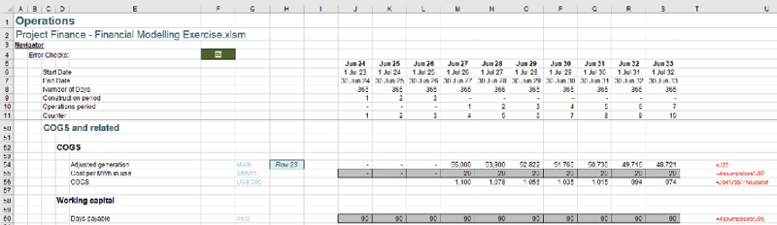
COGS đã được trình bày từng bước để có thể dễ dàng theo dõi trên một tờ giấy. Dòng 56 chỉ đơn giản nhân Sản lượng đã điều chỉnh (được đưa vào dòng 54 từ dòng 23) với Chi phí trên mỗi MWh đang sử dụng được tham chiếu (được đưa vào dòng 55 từ dòng 92 của trang Assumptions) và chia cho 1,000:
=J54*J55/Thousand
This gives us our Income Statement figure. Now, as before, I have to calculate the working capital adjustments and hence the control account. After bringing the Days payable assumption from row 96 of the Assumptions worksheet into row 60, I reference the Accounts payable figure from the Opening Balance Sheet (cell I71 of the Operations worksheet references cell I36 of the Opening Balance Sheet).
Tôi đã rất cẩn thận trong cách trình bày bảng tính. Trước đây tôi đã nói lải nhải mãi về khoảng cách nhất quán này nọ. Vâng, giờ là lúc được đền đáp. Bạn còn nhớ cách tính Revenue lúc trước không? Tôi sẽ chọn các ô J38:S47 rồi sao chép chúng.
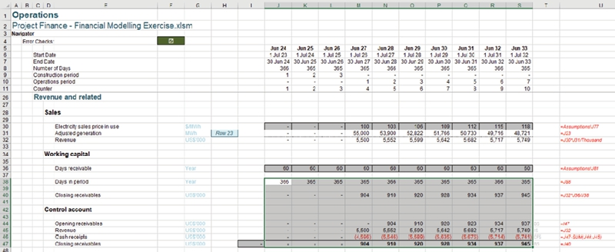
Vùng này sau đó sẽ được dán (CTRL + V) vào các ô J62:S71.
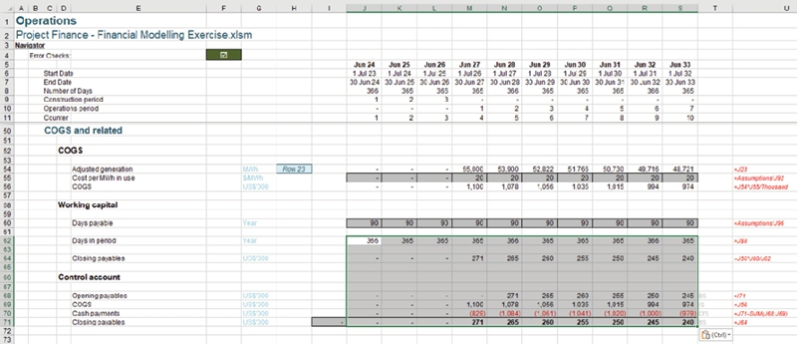
Việc đó khó đến mức nào chứ? Đây chính là lý do tại sao việc giữ bố cục mô hình nhất quán lại quan trọng đến vậy. Nó giúp cuộc sống của bạn dễ dàng hơn. Hơn nữa, nếu các phần thường xuyên được sao chép mà không có lỗi, điều này cũng cho thấy độ vững chắc của mô hình là cao. Đây là một chiến thắng rẻ tiền để kiểm tra mô hình mà không cần nhờ thêm người thứ hai soi xét; thay vào đó bạn có được một phần thứ hai (hoặc tiếp theo).
Tôi gần xong rồi; như trước đây, dùng tài khoản kiểm soát tôi có thể xác định:
1. Số lượng phép tính cần nhập vào báo cáo tài chính để chúng cân bằng: Con số này luôn ít hơn số hàng trong tài khoản kiểm soát đúng một [1] đơn vị. Trong trường hợp này, nó lại là bốn trừ một [4-1], tức là ba [3].
2. Thứ tự xây dựng các phép tính vào báo cáo tài chính: Luôn là hàng 2 trước, rồi hàng 3, rồi hàng 4, v.v. Trong trường hợp này, đó sẽ là COGS (sẽ là một số âm trong Income Statement), Cash Payments (Cash Flow Statement) và Closing Payables (Balance Sheet).
3. Nó xác định yếu tố then chốt: Dòng 2 của tài khoản kiểm soát luôn là yếu tố then chốt, nên trong trường hợp này đó sẽ là COGS. Nếu không bao giờ có COGS, sẽ không cần thực hiện Cash Payments và nếu không có cả hai khoản mục này, Accounts Payable sẽ luôn bằng không [0].
Đã đến lúc chèn vào. Giống như với Revenue, báo cáo tài chính đầu tiên cho COGS là Income Statement, nhưng tôi cẩn thận đảm bảo rằng liên kết được đưa vào dưới dạng số âm:
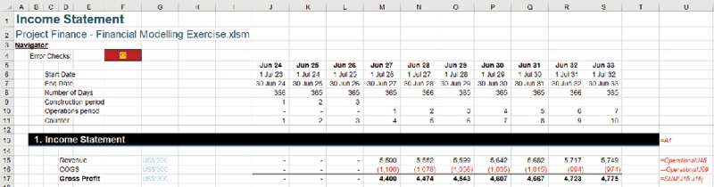
Đúng như dự đoán, điều này sẽ gây ra một lỗi được báo hiệu cho đến khi hai liên kết còn lại được tạo. Liên kết tiếp theo là tới Cash Flow Statement.
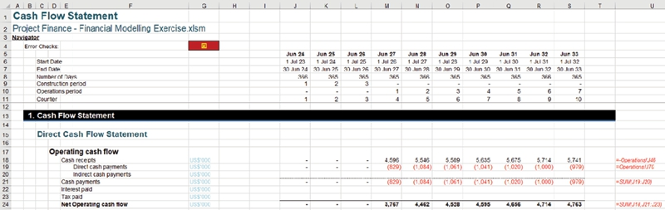
Tôi đã liên kết Cash payments từ hàng 70 của bảng tính Operations vào hàng 19 của Cash Flow Statement.
Liên kết cuối cùng cần thực hiện là tới Balance Sheet và sẽ khiến mô hình cân bằng trở lại và ngăn lỗi được báo hiệu.
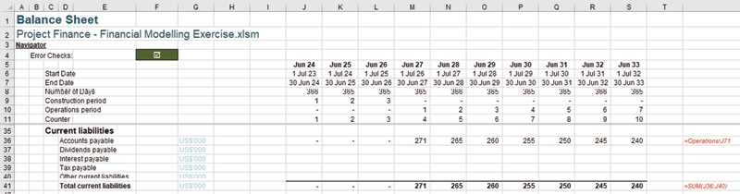
Closing payables được liên kết từ hàng 71 của bảng tính Operations vào hàng 36 của Balance Sheet.
Vậy là xong phần COGS. Hy vọng bạn bắt đầu thấy được cách tài khoản kiểm soát khiến mọi thứ trở nên đơn giản.

CHƯƠNG 12.9: CHI PHÍ HOẠT ĐỘNG
Xây dựng một Mô hình Tài chínhChuyển sang khoản mục tiếp theo trong báo cáo tài chính chưa được tínhQuay lại Điểm 10

Báo cáo Thu nhập tiếp tục diễn ra không ngừng:
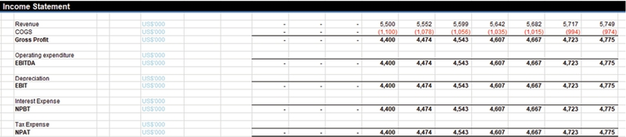
Khoản mục tiếp theo là Chi phí Hoạt động, tức là những chi phí gián tiếp gắn với hoạt động kinh doanh đang được mô hình hóa. Điều này đòi hỏi thêm một mục nữa trên worksheet Giả định:
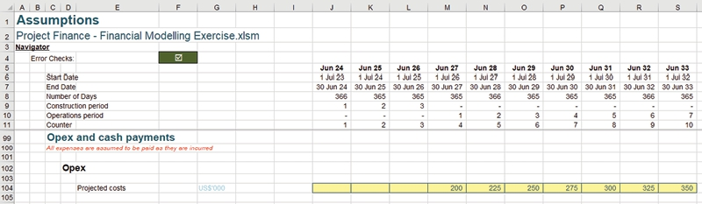
Trong ví dụ này, đây là những khoản tiền được nhập cứng (hardcoded) sẽ được thanh toán ngay khi phát sinh, nên không cần giả định Số ngày phải trả (Days payable). Giờ tôi có thể liên kết những khoản này lên sheet Hoạt động (Operations).
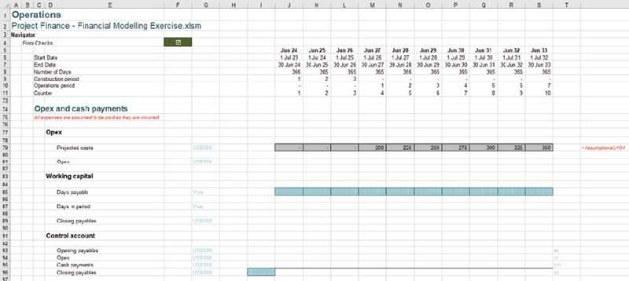
Sau khi các giả định đã được liên kết từ hàng 104 của worksheet Giả định sang hàng 79 của sheet Hoạt động, tôi có thể điền vào hàng 81.
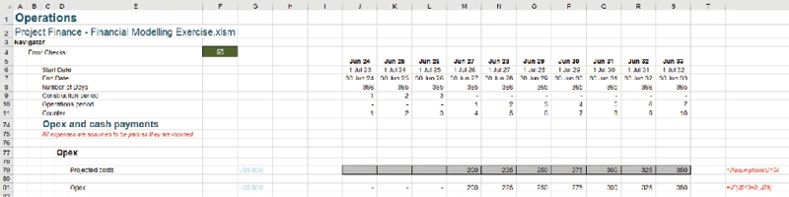
=IF(J$10=0,,J79)
Công thức này sẽ kiểm tra xem kỳ Hoạt động có bằng không [0] hay không, nếu đúng thì nó sẽ điền số không vào ô, ngược lại nó sẽ kéo về chi phí tương ứng. Điều này đảm bảo rằng chi phí hoạt động chỉ xuất hiện trong các kỳ hoạt động mà thôi.
Chuyển sang tài khoản kiểm soát…
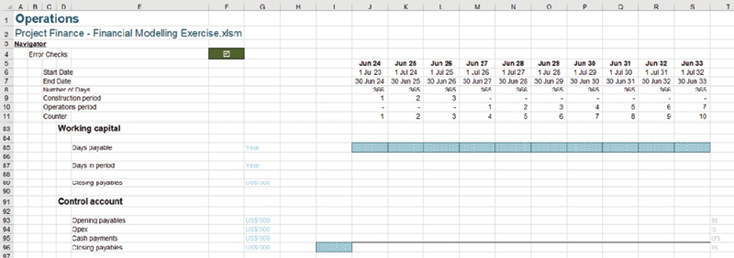
Bạn sẽ để ý rằng hàng 85 và ô I96 được định dạng là ô Trống (Empty). Dòng Số ngày phải trả (hàng 85) để trống vì các khoản thanh toán được thực hiện ngay khi đến hạn, nên không có giả định Số ngày phải trả nào để đưa vào. Dòng này vẫn được giữ lại phòng trường hợp sau này chúng ta cần thay đổi giả định này.
Số dư Phải trả cuối kỳ ban đầu để trống vì một lý do khác: nó đã được tham chiếu trong tài khoản kiểm soát COGS rồi, và nếu đưa vào đây lần nữa sẽ bị tính trùng (double count), dẫn đến Bảng cân đối kế toán (Balance Sheet) không cân, như đã bàn trước đó.
Để điền vào tài khoản kiểm soát này, tôi lại có thể sao chép xuống phần tính toán của bất kỳ tài khoản kiểm soát nào phía trên, vì tôi đã giữ khoảng cách dòng nhất quán.
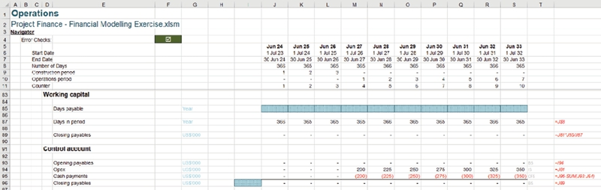
Nhớ làm theo hướng dẫn của tôi về cách sử dụng tài khoản kiểm soát nhé (đã thấy chán chưa?):
1. Số lượng phép tính cần đưa vào báo cáo tài chính để chúng cân: Con số này luôn ít hơn số hàng trong tài khoản kiểm soát đúng một [1] đơn vị. Trong trường hợp này lại là bốn trừ một [4-1], tức là ba [3]. Không phải hai [2]. Bạn phải bao gồm cả Số dư Phải trả cuối kỳ kể cả khi nó sẽ luôn bằng không [0]. Đó là để phòng trường hợp Số ngày phải trả được áp dụng sau này khi ai đó đổi ý về việc liệu tất cả hóa đơn có thực sự được thanh toán ngay khi đến hạn hay không.
2. Thứ tự đưa các phép tính vào báo cáo tài chính: Luôn là hàng 2 trước, rồi hàng 3, rồi hàng 4, cứ thế tiếp tục. Trong trường hợp này sẽ là Chi phí hoạt động (sẽ là số âm trong Báo cáo Thu nhập), Tiền chi trả (Báo cáo Lưu chuyển Tiền tệ) và Số dư Phải trả cuối kỳ (Bảng cân đối kế toán).
3. Nó xác định yếu tố then chốt (key driver): Hàng 2 của tài khoản kiểm soát luôn là yếu tố then chốt, nên trong trường hợp này sẽ là Chi phí hoạt động. Nếu không bao giờ có Chi phí hoạt động thì cũng chẳng cần thực hiện Tiền chi trả, và nếu không có cả hai khoản này thì Tài khoản phải trả sẽ luôn bằng không.
Mọi thứ bắt đầu nghe quen quen rồi chứ? Tốt. Đó chính là kế hoạch. Nói chung, mô hình hóa tài chính không phức tạp đến thế, dù một số khía cạnh của Tài chính Dự án (Project Finance) thì có. Vấn đề chính với hầu hết các nhà mô hình hóa là họ thường là những người giải quyết vấn đề cừ khôi. Thông thường đó là một kỹ năng tuyệt vời, nhưng vấn đề là họ có xu hướng tự nhiên muốn tìm cách đi tắt khi lắp ghép báo cáo tài chính. Chính điều này gây ra các lỗi trên Bảng cân đối kế toán. Hãy gác lại cái đầu suy nghĩ lắt léo ở ngoài cửa, làm theo các hướng dẫn nêu ở đây và bạn sẽ thấy một mô hình tài chính hình thành tương đối đơn giản. Đúng, bạn vẫn sẽ phải tạo những phép tính phức tạp hơn các ví dụ minh họa ở đây, nhưng với kỹ năng và kinh nghiệm, mọi thứ sẽ ổn thôi.
Được rồi, để tôi bước xuống khỏi bục diễn thuyết và chuyển sang worksheet 'Báo cáo Thu nhập' nào:
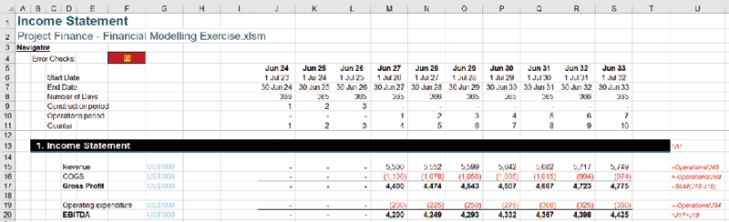
Giống như COGS, tham chiếu đến Chi phí Hoạt động (Operating Expenditure) phải được đảo dấu và phải liên kết đến tài khoản kiểm soát. Như thường lệ, phần kiểm tra lỗi sẽ cảnh báo rằng mô hình không còn cân bằng nữa – và điều đó là đúng.
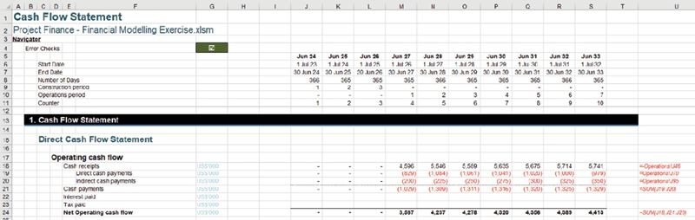
Hãy chú ý sau khi thêm vào phần Thanh toán Tiền mặt Gián tiếp (Indirect Cash Payments) (dòng 20, ở trên). Phần kiểm tra lỗi ở ô G4 giờ đây có vẻ cho thấy mô hình đang hoạt động chính xác. Tuy nhiên, phần tính toán Tài khoản Phải trả (Accounts Payable) – dù có tác động bằng không – vẫn chưa được thêm vào. Phần này phải được đưa vào để phòng trường hợp các giả định trong mô hình thay đổi về sau.
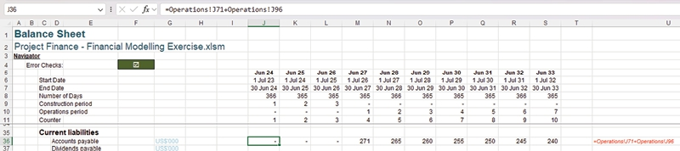
Công thức trong trang tính 'Balance Sheet' giờ đã được sửa thành (cho ô J36)
=Operations!J71+Operations!J96
Điều này thực chất cộng thêm số không [0] nhưng lại rất cần thiết để mô hình trở nên linh hoạt về sau.

CHƯƠNG 12.10: CHI PHÍ ĐẦU TƯ (CAPITAL EXPENDITURE)
Xây dựng Mô hình Tài chínhChuyển sang mục tiếp theo trong báo cáo tài chính chưa được tínhQuay lại Điểm 10

Báo cáo Kết quả Kinh doanh (Income Statement) đang dần thành hình. Giờ đây chúng ta có thể tính đến EBITDA (Lợi nhuận trước Lãi vay, Thuế, Khấu hao và Phân bổ – Earnings Before Interest, Tax, Depreciation and Amortisation):
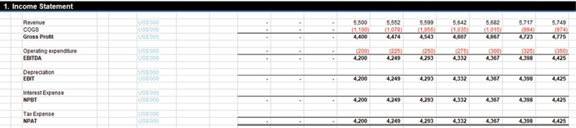

Lý thuyết
Mục tiếp theo cần đến là Khấu hao (Depreciation), nhưng để tính được nó, trước tiên chúng ta cần hiểu khái niệm chi phí đầu tư. Chi phí đầu tư là chi phí để mua sắm bất kỳ tài sản nào đáp ứng các tiêu chí sau:
• Tài sản phải có vòng đời kinh tế lớn hơn một năm khi được mua
• Tài sản được nắm giữ để tiếp tục sử dụng trong hoạt động kinh doanh
• Tài sản phải tạo ra lợi nhuận kế toán / lợi tức kinh tế
• Giá trị của tài sản khi mua phải vượt quá một ngưỡng de minimis (ngưỡng tối thiểu), ngưỡng này khác nhau tùy theo khu vực địa lý / thẩm quyền kế toán.
Ý tưởng ở đây là chi phí đầu tư thường khá đắt đỏ (ví dụ mua một tòa nhà, mua một đội xe), và nếu ghi nhận toàn bộ các chi phí này vào một kỳ thì sẽ dẫn đến một khoản lỗ khủng khiếp và đi ngược lại nguyên tắc dồn tích (accruals concept). Mục đích là phân bổ chi phí khớp với vòng đời của lợi nhuận mà chúng tạo ra (do đó mới có phép thử về khả năng sinh lời).
Có bốn [4] phương pháp khấu hao phổ biến. Chúng dựa trên giá trị khấu hao (depreciable amount), được định nghĩa là giá gốc của tài sản trừ đi giá trị thanh lý ước tính (giá trị còn lại hay giá trị thu hồi – residual hoặc salvage value):
1. Đường thẳng: Đây là phương pháp phổ biến nhất từ trước đến nay, phân bổ tuyến tính giá trị khấu hao đều đặn qua số kỳ còn lại. Được các kế toán viên và báo cáo theo luật định ưa chuộng, với nhiều ngành và lĩnh vực đây là cách tiếp cận đơn giản nhất và ít gây tranh cãi nhất. Tên gọi này xuất phát từ việc vẽ thời gian so với giá trị còn lại của tài sản (được gọi là Giá trị sổ sách ròng) sẽ tạo ra một đường thẳng trên biểu đồ.
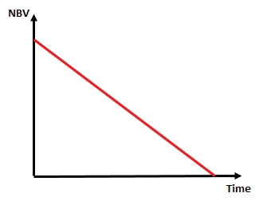
1. Giá trị giảm dần hoặc Số dư giảm dần: Cách tiếp cận này tính một tỷ lệ của giá trị còn lại để khấu hao mỗi năm, dựa trên giá mua ban đầu, không phải giá trị khấu hao. Tỷ lệ này thường là một hàm của vòng đời kinh tế và một hệ số nhân.
Ví dụ, xét một tài sản được mua với giá $1,000 có giá trị khấu hao cũng là $1,000. Tài sản có vòng đời bốn năm và hệ số nhân 2.0x (đây được gọi là Số dư giảm dần kép). Điều này cho tỷ lệ khấu hao là 2.0 / 4 = 50% trên số dư còn lại:
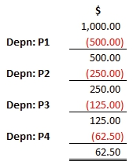
Cần lưu ý rằng tỷ lệ khấu hao không bao giờ có thể vượt quá 100%, chỉ giá trị khấu hao mới có thể được khấu hao và ở một số khu vực pháp lý, phần còn lại của giá trị khấu hao được xóa sổ trong kỳ kinh tế cuối cùng.
Phương pháp này thường được sử dụng ở nhiều khu vực pháp lý / lãnh thổ để tính thuế.
1. Tổng các chữ số (SOD): Phương pháp này xem xét vòng đời kinh tế nhưng phân bổ theo tỷ lệ tăng dần hoặc giảm dần mỗi năm. Ví dụ, vòng đời kinh tế bốn năm có thể khấu hao giá trị khấu hao theo 1/10 trong Năm 1, 2/10 trong Năm 2, 3/10 trong Năm 3 và 4/10 trong Năm 4, trong đó mẫu số chung 10 = 1 + 2 + 3 + 4. (Điều này có thể giảm dần cũng như tăng dần.) Cách tiếp cận này ngày càng ít phổ biến.
2. Cơ sở sử dụng: Phương pháp này phân bổ giá trị khấu hao dựa trên tỷ lệ tài sản được ước tính đã sử dụng trong một năm cụ thể. Điều này khá phổ biến trong ngành khai khoáng và tài nguyên.
Thông thường, mô hình hóa của thế kỷ 21 có xu hướng giả định không có giá trị còn lại, do đó nói chung giá trị khấu hao chính là giá mua ban đầu.
Excel có một số hàm tính khấu hao:
• SLN(cost, residual_value, economic_life) tính giá trị khấu hao mỗi năm. Đây đơn giản là =(cost – residual_value) / economic_life.
• DB(cost, residual_value, economic_life, year_number, [months_left_in_1st_year]) tính khấu hao trên cơ sở số dư giảm dần. Tỷ lệ cố định được tính là 1 - ((residual_value / cost) ^ (1 / economic_life)). Điều này hữu ích để nhanh chóng tìm ra khấu hao trong những năm sau. Lưu ý rằng months_left_in_1st_year cho phép bạn tính khấu hao cho các tài sản mua giữa năm; nếu để trống, nó giả định năm đầu tiên là một năm đầy đủ.
• DDB(cost, residual_value, economic_life, year_number, [factor]) tính Số dư giảm dần kép, tức là 2 / economic_life cho một year_number cụ thể. Nếu factor được chỉ định, công thức sử dụng factor thay vì 2, ví dụ một factor bằng 3 sẽ thực chất là "số dư giảm dần gấp ba".
• VDB(cost, residual_value, economic_life, starting_year_number, ending_year_number, [factor], [no_switch]) tính Số dư giảm dần biến đổi, hoạt động tương tự hàm DDB . Nó đảm bảo rằng residual_value đạt được vào cuối economic_life bằng cách chuyển sang khấu hao đường thẳng khi giá trị này trở nên cao hơn số dư giảm dần. Nếu bạn không muốn sự chuyển đổi này xảy ra, hãy đặt no_switch thành FALSE (giá trị mặc định nếu không chỉ định là TRUE). factor hoạt động tương tự như đối số tương tự trong hàm DDB .
• SYD(cost, residual_value, economic_life, year_number) tính khấu hao trên cơ sở Tổng các chữ số của Năm theo cách giảm dần (tức là khấu hao được dồn về phía trước).
Hiểu chưa? Tôi cũng chưa. Bạn có biết tôi chưa bao giờ sử dụng bất kỳ hàm nào trong số này trong một mô hình không? Đó là lý do tại sao tôi không cung cấp nhiều ví dụ cho từng hàm và thực tế chúng không được mô tả sớm hơn khi tôi nói qua các hàm chính khác nhau trong Excel. Nếu bạn sử dụng bất kỳ hàm nào trong số này, bạn đang tin rằng Microsoft đã tính đúng và đang thực hiện phép tính chính xác như bạn muốn. Nó không minh bạch và người dùng cuối có xu hướng không tin tưởng lắm vào những con số dường như xuất hiện từ hư không. Bên cạnh đó, các hàm này chỉ xem xét chi phí vốn cho một kỳ cụ thể. Điều gì xảy ra khi bạn phải tính toán nó cho nhiều kỳ? Nguyên tắc cơ bản hoạt động tốt.
Trên thực tế, đáng để bắt đầu với các nguyên tắc cơ bản vì khấu hao là lĩnh vực mô hình hóa tài chính bị mô hình hóa sai thường xuyên nhất từ trước đến nay. Để tôi chỉ cho bạn. Hãy xem xét ví dụ sau:
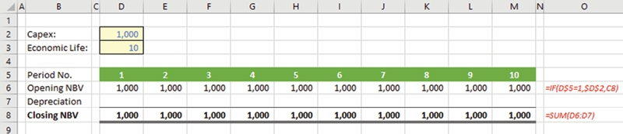
Thử sức với bài này nhé. Hãy tạo bảng tính như trên. Giả sử khấu hao được tính theo phương pháp đường thẳng với nguyên giá ban đầu là $1,000 (ô D2) và thời gian sử dụng kinh tế là 10 năm (ô D3). Chỉ cần đặt một công thức duy nhất vào ô D7 rồi sao chép sang các ô bên cạnh sao cho khấu hao được tính đúng. Việc này không dễ như bạn tưởng đâu.
Khi bạn nghĩ mình đã có lời giải, hãy đổi Capex thành $2,000 trong ô D2:
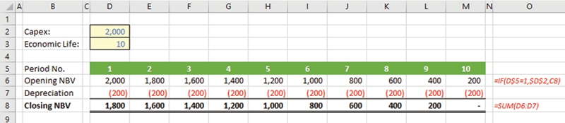
Đến đây vẫn ổn chứ? Giờ thử đổi thời gian sử dụng kinh tế thành 20 năm trong ô D3:
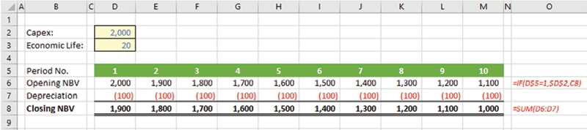
Vẫn dễ như ăn kẹo à? Đừng tự tin quá sớm nhé. Giờ hãy đổi thời gian sử dụng kinh tế thành tám [8] năm:
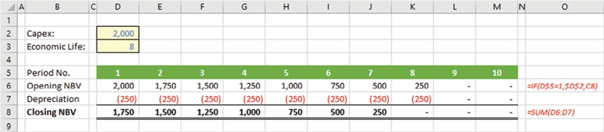
Bạn có bị khấu hao vượt quá không? Tôi đoán một số bạn sẽ bị. Nếu bạn thấy số âm ở hàng 8 thì tức là sai rồi, và tôi sẽ phải cử kiểm toán viên đến gõ cửa đấy.
Đây là một lỗi phổ biến mà không phải lúc nào cũng dễ phát hiện như thế này. Ở đây, chúng ta không có thêm chi tiêu vốn nào, tất cả những gì chúng ta làm chỉ là khấu hao số dư đầu kỳ. Nếu chi tiêu vốn cứ tăng mãi, rất dễ không nhận ra rằng khấu hao vượt quá đang diễn ra.
Với những ai vẫn còn theo tôi và đang nghĩ "Thử khó hơn đi Liam", được thôi, tôi sẽ làm. Tôi sẽ đổi thời gian sử dụng kinh tế thành 6.8 năm:
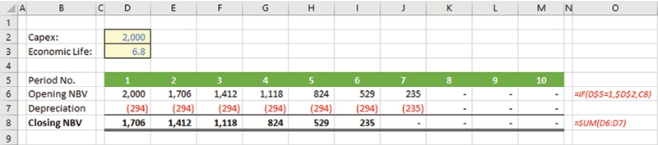
Nếu bạn vẫn theo kịp thì bạn đang làm rất tốt, nhưng tôi chưa dừng lại đâu. Thử đổi thời gian sử dụng kinh tế thành 0.8 năm:
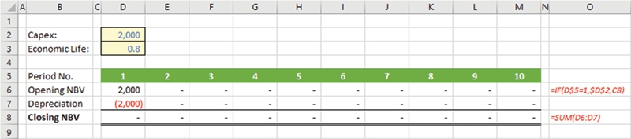
Về mặt kỹ thuật, đây không phải là chi tiêu vốn vì thời gian sử dụng kinh tế dưới một năm, nên nó phải được ghi nhận toàn bộ vào chi phí. Tuy nhiên, để loại nó khỏi NBV cuối kỳ, tôi đã phân bổ toàn bộ số tiền.
Vẫn theo kịp chứ? Bài cuối cùng: đặt Capex là $(1,000) và thời gian sử dụng kinh tế là hai [2] năm:
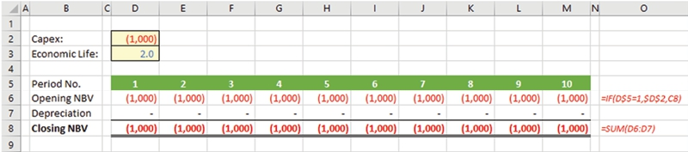
Một lần nữa, đây không nên là chi tiêu vốn, nhưng tuyệt đối không có cách nào tôi cộng ngược khấu hao trở lại đâu.
Bạn có đi được đến cuối không? Nếu có, tôi cho rằng bạn là một người mô hình hóa xuất sắc hoặc có thể bạn đã xem trước đáp án. Đây là công thức tôi đã dùng:
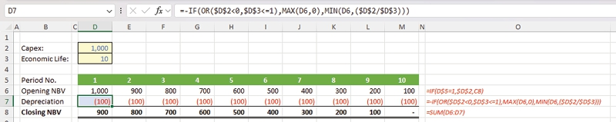
Tôi thực sự không có ý định đi sâu phân tích công thức trong ô D7,
=-IF(OR($D$2<0,$D$3<=1),MAX(D6,0),MIN(D6,($D$2/$D$3)))
bởi vì nó cũng sai. Nó có thể xử lý Capex âm, thời gian sử dụng kinh tế nhỏ hơn hoặc bằng một năm và đảm bảo không khấu hao vượt quá, nhưng nó sẽ không xử lý được việc mua/bán tài sản giữa kỳ, đánh giá lại, thay đổi thời gian sử dụng kinh tế, v.v.
Nếu bạn đã thử dùng hàm SLN, bạn làm thế nào? Hàm đó cũng chẳng giúp được gì nhiều. Đây chính là điều tôi muốn nói về việc quay về những nguyên tắc cơ bản. Khấu hao luôn rắc rối, bất kể bạn chọn phương pháp nào.
Nhưng mọi chuyện còn tệ hơn thế. Điều gì sẽ xảy ra nếu bạn có nhiều giai đoạn chi tiêu vốn? Để tôi tạo thêm một ví dụ nữa.
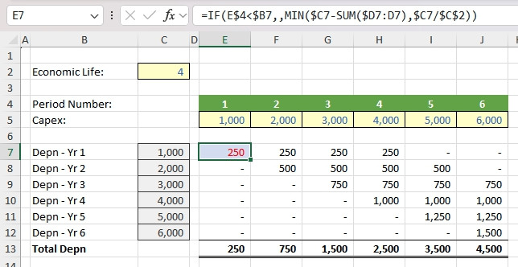
Cái trên đây được gọi là lưới khấu hao (depreciation grid). Các ô C7:C12 chuyển vị các giá trị trong các ô E5:J5 bằng cách dùng hàm OFFSET (ví dụ công thức trong ô C7 là =OFFSET($D$5,,$B7), với điều kiện là nội dung các ô B7:B12 chỉ đơn giản là những con số được định dạng trông giống như văn bản bằng định dạng số). Công thức trong lưới (ví dụ ô E7) là:
=IF(E$4<$B7,,MIN($C7-SUM($D7:D7),$C7/$C$2))
Công thức này tính toán số tiền khấu hao với giả định rằng giai đoạn đó là giai đoạn cần tính khấu hao. Lưới này rất tuyệt để giải thích cách khấu hao hoạt động. Người dùng hiểu được logic mà không cần nhìn vào công thức – điều này có lẽ cũng tốt thôi, xét cho cùng thì bên dưới nó cũng chẳng có gì đẹp đẽ. Tuy nhiên, phương pháp này có một nhược điểm lớn. Vài năm trước, tôi phải xây dựng vài trăm phép tính khấu hao mà người dùng yêu cầu tính theo tháng cho giai đoạn 20 năm. Nghĩa là mỗi lưới có 240 cột và 240 hàng, tức là 57.600 phép tính mỗi lưới. Ghê thật!
Có một phương pháp ngắn hơn, dùng cách SUM(OFFSET). Hãy xem phép tính thay thế sau đây:
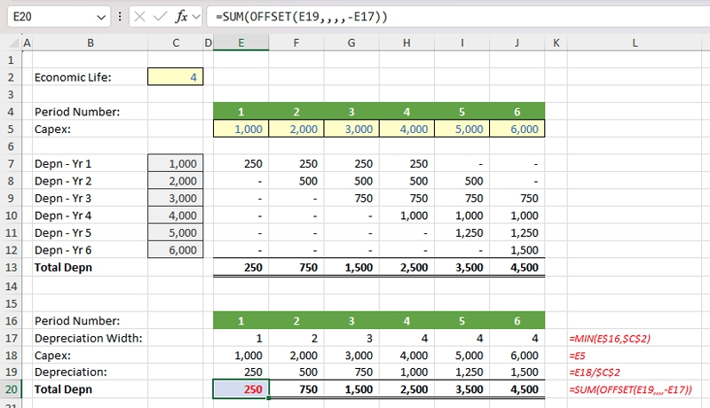
Thoạt nhìn có thể không trực quan lắm, nhưng để tôi giải thích cho bạn từng bước.
• Hàng 17 lấy giá trị nhỏ nhất giữa bộ đếm giai đoạn và vòng đời kinh tế. Công thức này dùng để xác định cần xem xét bao nhiêu giai đoạn. Số giai đoạn tối đa ở đây là 4, để không có khoản chi tiêu vốn nào của năm nào bị khấu hao quá mức.
• Hàng 18 chỉ đơn giản là lặp lại khoản chi tiêu vốn từ hàng 5.
• Hàng 19 là một công thức đơn giản khác: nó chỉ lấy con số chi tiêu vốn và chia cho vòng đời kinh tế (ở đây tôi đã đơn giản hóa công thức này vì thực tế chúng ta cần đảm bảo rằng vòng đời kinh tế là một số nguyên dương).
• Hàng 20 chỉ đơn giản dùng cách tiếp cận SUM(OFFSET) để cộng dồn các khoản tiền. Công thức trong ô E20,
=SUM(OFFSET(E19,,,,-E17))
bắt đầu từ Khấu hao trong ô E19 và không di chuyển hàng hay cột nào. Vì tham số height không được chỉ định nên nó được mặc định là 1 (tức là chỉ hàng 19) nhưng tham số width là -1. Width bằng 1 hoặc -1 chỉ đơn giản có nghĩa là cột bạn đang đứng, vậy nên với giai đoạn đầu tiên, số tiền chỉ là =SUM(250) tức bằng 250.
Với ô F20, hàm OFFSET bắt đầu từ ô F19, không di chuyển đi đâu cả, có height bằng 1 và width bằng -2, tức là cột F và cột ngay bên trái nó (E). Công thức cho ra kết quả =SUM(500+250) tức bằng 750.
Tiếp theo, ô I20 (Giai đoạn 5) lấy tổng của giá trị trong ô I19 và ba [3] ô bên trái. Công thức này cho ra kết quả =SUM(1250+ 1000+750+500) tức bằng 3.500.
Phương pháp này ngắn hơn, nhưng có lẽ không được minh bạch cho lắm. Đây chính là lúc cần đến sự phán đoán. Đôi khi với Mô hình Thực hành Tốt nhất (Best Practice Modelling), bạn cần phải đưa ra quyết định khi hai hoặc nhiều hơn trong bốn phẩm chất xung đột với nhau. Ở đây, tôi phải quyết định xem mình cần điều nào hơn: tính minh bạch (nên dùng lưới) hay tính vững chắc (dùng phương pháp SUM(OFFSET)). Trong nghiên cứu tình huống của chúng ta – đúng rồi, tôi chưa hoàn toàn quên nó đâu – tôi đã chọn cách tiếp cận SUM(OFFSET).
Trước khi kết thúc mục này, tôi cần mở rộng ý tưởng SUM(OFFSET) cho khấu hao. Cách này hoạt động tốt nếu tỷ lệ không đổi, nhưng điều gì sẽ xảy ra nếu nó có thể thay đổi mỗi giai đoạn (tức là bạn đang dùng gần như bất kỳ phương pháp khấu hao nào khác)?

Phương pháp Tỷ lệ Khấu hao Đảo ngược
Đây là công thức "vạn năng" nhưng về mặt khái niệm còn phức tạp hơn cả SUM(OFFSET). Công thức này dùng SUMPRODUCT(OFFSET,OFFSET). Với những ai không bận gội đầu, hãy xem ví dụ sau:
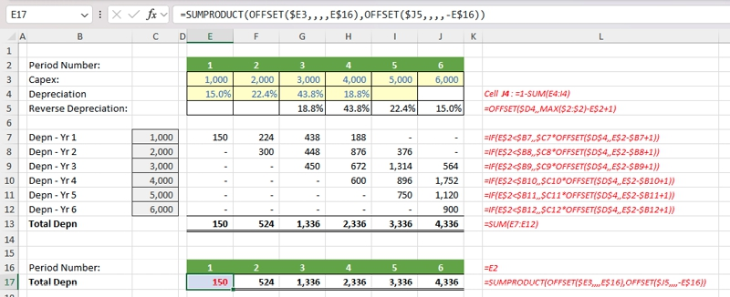
Trong ví dụ này, tôi đã đặt phương pháp khấu hao là "Phương pháp Ngẫu nhiên Liam" với các tỷ lệ phần trăm tùy ý trong các ô E4:I4, còn J4 là con số cân đối. Bỏ qua dòng 5 một lát, bảng khấu hao ở các dòng 7:12 tính khấu hao theo từng kỳ bằng công thức:
=IF(E$2<$B7,,$C7*OFFSET($D$4,,E$2-$B7+1))
chẳng hạn trong ô E7. Công thức này trông có vẻ khủng khiếp, nhưng đối số đầu tiên quyết định xem có nên tính khấu hao như trong ví dụ trước của tôi hay không, còn phép tính OFFSET chỉ đơn giản đảm bảo tỷ lệ phần trăm đúng được dùng trong mỗi kỳ khi các tỷ lệ phần trăm "di chuyển" tùy theo dòng bạn đang ở. Bạn sẽ thừa nhận rằng đây không phải phép tính đơn giản nhất thế giới dù vẫn khá dễ hiểu nếu phép tính được in ra rõ ràng.
Tuy nhiên, chúng ta có thể thông minh hơn nhiều.
• Hãy xem Tổng Khấu hao trong ô E13. Đây chỉ đơn giản là 1,000 x 15%, tức là =E3*E4 hoặc =SUMPRODUCT(E3,J5) (dù trông có vẻ hơi quá đà).
• Giờ hãy xem Tổng Khấu hao trong ô F13. Đây là (1,000 x 22.4%) + (2,000 x 15%) hay =SUMPRODUCT(E3:F3,I5:J5).
• Tôi sẽ tiếp tục. Hãy xem Tổng Khấu hao trong ô G13. Đây là (1,000 x 43.8%) + (2,000 x 22.4%) + (3,000 x 15%) hay =SUMPRODUCT(E3:G3,H5:J5).
Bạn có thấy tôi đang đi đến đâu không? Bằng cách đảo ngược các tỷ lệ khấu hao ở dòng 5 bằng công thức
=OFFSET($D4,,MAX($2:$2)-E$2+1)
chẳng hạn trong ô E5, tôi có một vector hàng mà tôi có thể nhân chéo với Capex ở dòng 3 bằng hàm SUMPRODUCT. Đối số cuối cùng trong công thức trên chỉ đơn giản dịch tham chiếu MAX($2:$2)-E$2+1 cột sang phải. Điều này thực chất dịch Kỳ 1 sang Kỳ 6, Kỳ 2 sang Kỳ 5, v.v.
Tôi có thể có ngày càng nhiều công thức tích tùy theo số kỳ, nhưng công thức SUMPRODUCT vẫn khá đơn giản, một khi đã có người giải thích. Công thức trong ô E17 thực ra không tệ đến thế:
=SUMPRODUCT(OFFSET($E3,,,,E$16),OFFSET($J5,,,,-E$16))
Thoạt đầu nó có vẻ khủng khiếp, nhưng không tệ đến thế khi xem xét một cách có hệ thống. Cả hai hàm OFFSET chỉ làm một việc là liên tục mở rộng hai vector hàng, cái thứ nhất mở rộng về bên phải và cái thứ hai mở rộng về bên trái. Sẽ không lâu nữa trước khi công thức này trở nên đơn giản hơn công thức viết dài tương đương, vốn thậm chí sẽ không phải là một công thức nhất quán giữa các kỳ.

Quay lại Nghiên cứu tình huống
Vẫn còn thức à? Để tôi quay lại với mô hình. Tôi cần thêm nhiều dữ liệu đầu vào hơn vào bảng tính Giả định :
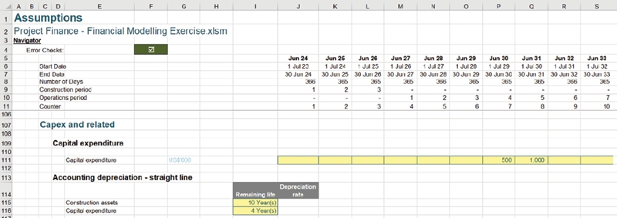
Phần 'Capex và liên quan' này dùng nhiều số liệu hơn để đưa dữ liệu vào. Trong ví dụ đơn giản của chúng ta, chỉ có hai loại tài sản: tài sản Xây dựng đều có một vòng đời kinh tế và Chi phí vốn mới có một vòng đời kinh tế khác. Trên thực tế, có thể có nhiều loại tài sản, nhưng nó chỉ là cùng một công thức được sao chép đi sao chép lại.
Tôi có thể điền vào các ô J115:J116 để tính Tỷ lệ khấu hao dựa trên vòng đời tài sản. Sẽ rất hữu ích cho người dùng cuối khi có thể thấy điều này khi điền vào phần Giả định.
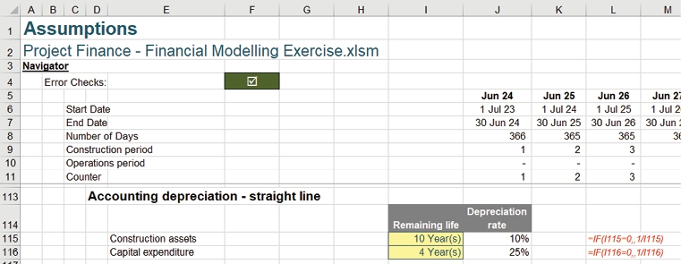
=IF(I115=0,,1/I115)
Tôi lấy nghịch đảo của (một [1] chia cho) vòng đời còn lại của tài sản để tính Tỷ lệ khấu hao hàng năm theo phương pháp đường thẳng.
Chuyển sự chú ý của chúng ta sang bảng tính Hoạt động :
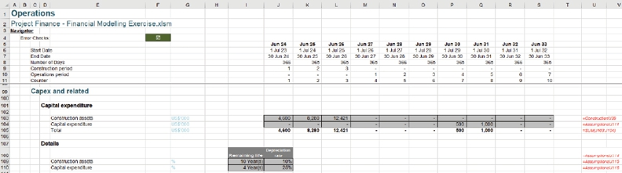
Tôi bắt đầu bằng việc liên kết tài sản Xây dựng từ hàng 39 của bảng tính Xây dựng sang hàng 103 và Chi phí vốn từ bảng Giả định sang hàng 104. Tôi cũng liên kết các giả định về Vòng đời còn lại và Tỷ lệ khấu hao.
Hãy bắt đầu với tài sản Xây dựng.
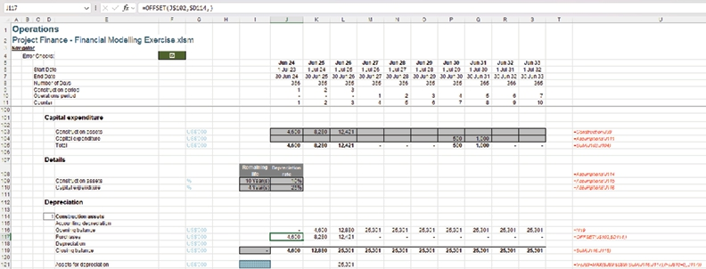
Tôi đã xây dựng một tài khoản kiểm soát nhỏ để theo dõi giá trị của tài sản Xây dựng. Hàng 116 đóng vai trò như các dòng Số dư đầu kỳ khác, xem xét Số dư cuối kỳ của kỳ trước. Hàng 117 sử dụng hàm OFFSET:
=OFFSET(J$102,$D114,)
Hàm này sẽ tra cứu danh sách Chi phí vốn của chúng ta theo số trong ô $D114. Tôi đã chọn cách xử lý này thay vì chỉ liên kết trực tiếp đến hàng 103 để phần này có thể được nhân bản sau này với số hai [2] ở vị trí tương đương của ô D114 cho Chi phí vốn của chúng ta. Hàng 118 chưa thể liên kết được vì tôi chưa tạo phần tính Khấu hao. Hàng 119 đóng vai trò là Số dư cuối kỳ, cộng tổng các số liệu phía trên, với I119 liên kết đến ô I24 trên Bảng cân đối Số dư đầu kỳ để kéo Số dư đầu kỳ của tài sản Xây dựng.
Hàng 121 kéo xuống giá trị của tài sản Xây dựng trong kỳ một [1] kỳ trước kỳ mà tôi muốn bắt đầu khấu hao chúng. Trong trường hợp này, đây là kỳ Xây dựng cuối cùng, vì tài sản Xây dựng không được sử dụng cho đến khi xây dựng hoàn thành. Điều này đạt được bằng công thức sau:
=IF(J$9=MAX($J$9:$S$9),SUM(J116:J117),IF(J$10=0,,J117))
Ô I121 đã được định dạng để cho thấy nó phải được để trống vì nó sẽ được đưa vào một hàm OFFSET sau này.
Bây giờ đến việc tính khấu hao.
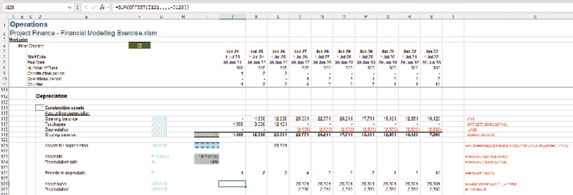
I123 và I124 một lần nữa sử dụng hàm OFFSET để kéo xuống Vòng đời tài sản và Tỷ lệ khấu hao áp dụng:
• Thời gian sử dụng tài sản (I123): =OFFSET(I$108,$D114,)
• Tỷ lệ khấu hao (I124): =OFFSET(J$108,$D114,)
Dòng 126 lấy giá trị nhỏ nhất giữa kỳ hiện tại và thời gian sử dụng tài sản [=MIN(J$11,$I123)] để tính số kỳ cần khấu hao. Dòng 128 tận dụng dòng này và hàm OFFSET lồng bên trong hàm SUM:
=SUM(OFFSET(I121,,,,-J126))
Hàm OFFSET sẽ trả về một vùng gồm các con số ở dòng 121 cho số kỳ trước đó bằng với con số ở dòng 126. Những giá trị này sau đó sẽ được hàm SUM cộng lại, qua đó cộng dồn giá trị tài sản để khấu hao cho số kỳ bằng với giá trị nhỏ nhất giữa kỳ hiện tại và thời gian sử dụng tài sản. Con số này sau đó có thể được nhân với tỷ lệ khấu hao để ra khấu hao của kỳ, như được làm ở dòng 129. Giá trị này được đảo dấu ở dòng 118 để hoàn tất tài khoản kiểm soát mini của chúng ta cho tài sản Xây dựng. Đây chưa phải là một tài khoản kiểm soát đầy đủ và sẽ cần được kết hợp với các tính toán khác trước khi được liên kết với Báo cáo tài chính.
Tôi đã để lại một số dòng để tính khấu hao thuế, nhưng phần này không cần thiết cho dòng hiện tại của Báo cáo kết quả kinh doanh nên sẽ chưa được đề cập ở đây.
Tôi chỉ cần sao chép phần trước (I116:S129) và dán vào phần tiếp theo (I150), đảm bảo có số hai [2] trong D148 và xóa Số dư đầu kỳ ở I153 để tránh tính trùng.
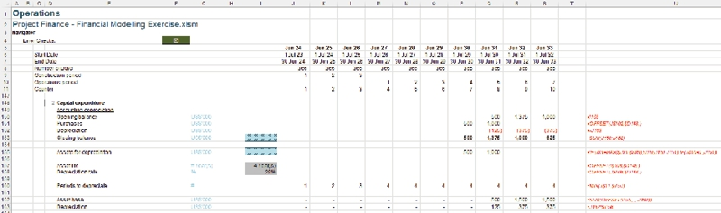
Việc này sẽ cho chúng ta tài khoản kiểm soát mini cho chi tiêu vốn không thuộc xây dựng.
Sau khi lại chừa chỗ cho các tính toán khấu hao thuế về sau, giờ tôi có thể tổng hợp các tính toán Khấu hao của mình và tạo tài khoản kiểm soát đầy đủ.
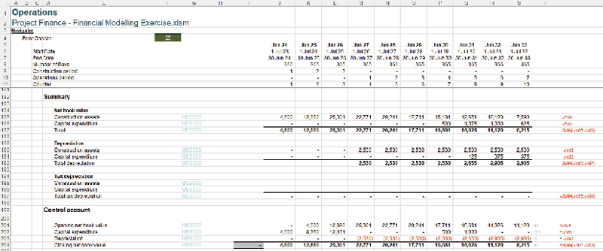
Các dòng 185:192 trình bày lại các tính toán ở trên:
• Giá trị còn lại của tài sản Xây dựng (dòng 185): =J119
• Giá trị còn lại của chi tiêu vốn (dòng 186): =J153
• Tổng giá trị còn lại (dòng 187): =SUM(J185:J186)
• Khấu hao tài sản Xây dựng (dòng 190): =-J118
• Khấu hao chi tiêu vốn (dòng 191): =-J152
• Tổng khấu hao (dòng 192): =SUM(J190:J191)
Sau đó, chúng được tổng hợp trong tài khoản Kiểm soát ở các hàng 201:204, đảm bảo rằng số dư đầu kỳ được kéo từ ô I24 của Bảng Cân đối Số dư Đầu kỳ sang ô I204 ở đây. Đồng thời, lưu ý rằng hàng 203 phải đảo dấu giá trị ở hàng 192:
=-J192
Vậy là tôi quay lại với các tài khoản kiểm soát, nơi tôi lại có thể xác định:
1. Số lượng phép tính cần nhập vào báo cáo tài chính để chúng cân bằng: Con số này luôn ít hơn số hàng trong tài khoản kiểm soát đúng một [1] đơn vị. Trong trường hợp này, nó lại là bốn trừ một [4-1], tức là ba [3]. Việc này bắt đầu nhàm chán rồi, nhưng lần nào cũng phải làm vì không phải tài khoản kiểm soát nào cũng có bốn [4] khoản mục.
2. Thứ tự đưa các phép tính vào báo cáo tài chính: Luôn là hàng 2 trước, rồi hàng 3, rồi hàng 4, cứ thế tiếp tục. Trong trường hợp này, đó sẽ là Chi tiêu Vốn (sẽ là một số âm trong Báo cáo Lưu chuyển Tiền tệ), Tổng Khấu hao (Báo cáo Kết quả Kinh doanh) và PP&E (Bất động sản, Nhà xưởng và Thiết bị trong Bảng Cân đối Kế toán).
3. Nó xác định yếu tố dẫn dắt chính: Hàng 2 của tài khoản kiểm soát luôn là yếu tố dẫn dắt chính, nên trong trường hợp này đó sẽ là Chi tiêu Vốn. Nếu không bao giờ có Chi tiêu Vốn, sẽ không có khấu hao, và nếu thiếu cả hai khoản mục này, Giá trị Còn lại Thuần của PP&E sẽ luôn bằng không [0].
Lần này, dù tôi đang làm việc theo hướng đi xuống Báo cáo Kết quả Kinh doanh, mục nhập đầu tiên không phải dành cho Tài khoản Lãi & Lỗ, mà là cho Báo cáo Lưu chuyển Tiền tệ:
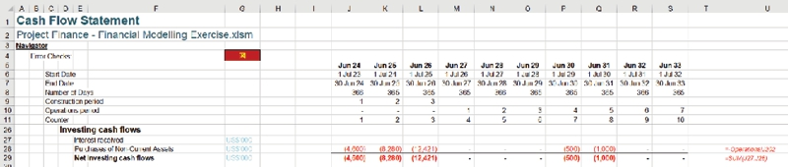
Hãy nhớ rằng, mục này phải được thêm vào dưới dạng số âm trong Báo cáo Lưu chuyển Tiền tệ. Như mọi khi, mục nhập đầu tiên này gây ra lỗi trong phần kiểm tra lỗi tổng thể. Tuy nhiên, cần thêm hai liên kết nữa để khắc phục vấn đề này, liên kết đầu tiên nằm trong Báo cáo Kết quả Kinh doanh:
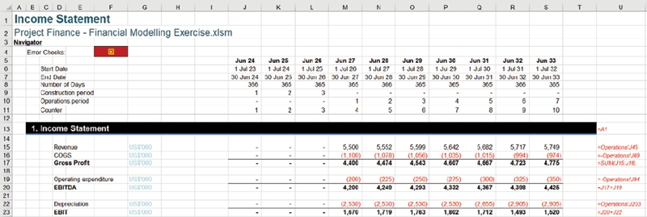
Cuối cùng, các con số PP&E (Bất động sản, Nhà xưởng & Thiết bị) nên được liên kết vào Bảng Cân đối Kế toán:
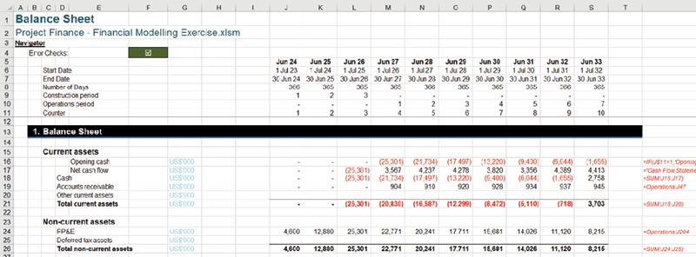
Giờ thì phần kiểm tra lỗi ở ô F4 đang cho thấy Bảng Cân đối Kế toán một lần nữa đã cân bằng. Đây có lẽ là thời điểm tốt để lưu lại khi tôi tiếp tục tiến trình đi xuống Báo cáo Kết quả Kinh doanh.

CHƯƠNG 12.11: NỢ
Xây dựng Mô hình Tài chínhChuyển sang khoản mục tiếp theo trong báo cáo tài chính chưa được tínhQuay lại Điểm 10

Giờ hãy nói về một thứ mà tôi có hơn 30 năm kinh nghiệm, dù chẳng có chút nào mang tính chuyên nghiệp: nợ. Báo cáo Kết quả Kinh doanh của chúng ta hiện trông như thế này:
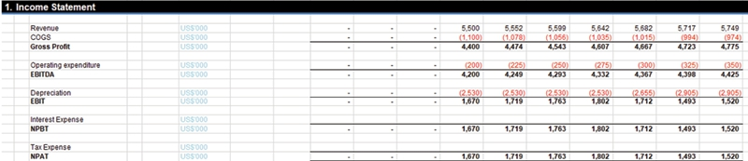
Khoản mục tiếp theo là Chi phí Lãi vay. Tuy nhiên, tôi không thể tính được khoản này cho đến khi xem xét đến nợ.
Qua nhiều năm, tôi đã thấy đủ kiểu huy động vốn cho doanh nghiệp và dự án, bao gồm vốn cổ phần, khoản vay cổ đông, nợ cấp cao (senior debt), tài trợ trung gian (mezzanine finance), mua trả góp, trái phiếu, trái phiếu chuyển đổi, chứng quyền, v.v. Prima facie, mớ công cụ tài chính đa dạng này có thể làm rối trí người chưa quen, nhưng giống như cụm từ vừa rồi, những thuật ngữ chuyên môn này có thể được đơn giản hóa.
Dù là công cụ tài chính nào, cơ chế vận hành về cơ bản cũng quy về hai yếu tố chính:
• Lợi nhuận tài chính: lợi suất dành cho nhà đầu tư hoặc chi phí vốn đối với bên nhận vốn (ví dụ: lãi suất, cổ tức); và
• Hoàn trả tài chính: việc trả lại (hoặc chuyển đổi) số vốn gốc đã phát hành / rút xuống.
Và đúng là đơn giản như vậy. Logic đằng sau cách tính toán có thể khác nhau, chẳng hạn như khi nào vốn và lợi nhuận được thanh toán hay cộng dồn, thứ tự thanh toán ra sao, v.v., nhưng các phép tính có thể được tóm tắt bằng hai tài khoản kiểm soát (tức là các bản tóm tắt cho thấy / đối chiếu cách Bảng cân đối kế toán thay đổi từ kỳ này sang kỳ khác):
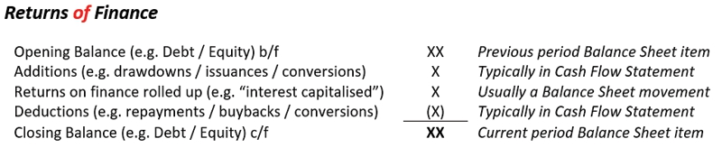
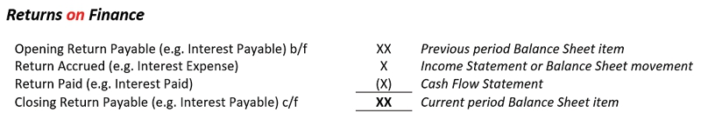

3 chữ R của Mô hình hóa Nợ
Khi cả doanh nghiệp và người cho vay xem xét nợ, họ nhìn vào hai khía cạnh chính: rủi ro và lợi nhuận. Những điều này quan trọng đối với mô hình hóa rủi ro tín dụng / phân tích danh mục đầu tư, v.v. Tuy nhiên, khi thực hiện mô hình hóa tài chính, chữ 'R' thứ ba thường mới là quan trọng nhất.
Trong một mô hình tài chính, rủi ro và lợi nhuận thường được mô hình hóa thông qua các đầu vào đơn giản và đôi khi là phân tích giả định (what-if). Ngược lại, xếp hạng ảnh hưởng đến toàn bộ cấu trúc tài chính của mô hình:
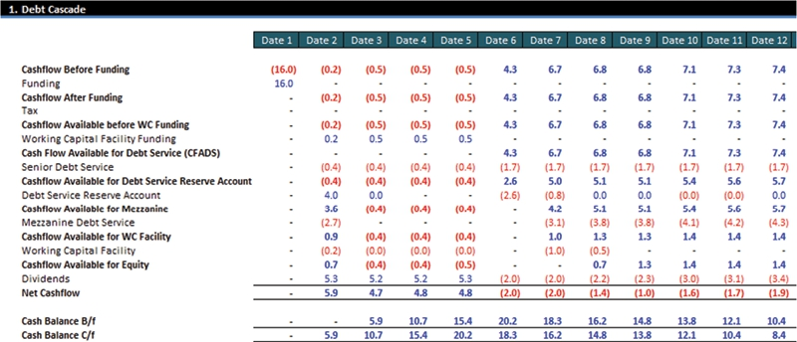
Như đồ họa trên cho thấy, nếu thứ tự phục vụ hoàn trả vốn thay đổi, toàn bộ logic sẽ thay đổi. Điều này có thể ảnh hưởng đến các tỷ lệ bao phủ lãi suất / nghĩa vụ nợ (xem bên dưới). Điều quan trọng khi xác định phạm vi của bất kỳ mô hình nào như vậy là phải hiểu rõ thứ tự và cách nó bị ảnh hưởng bởi các yếu tố như:
• Chuyển đổi các công cụ tài chính
• Vi phạm các giao ước (covenants) hoặc các tỷ lệ khác
• Thanh lý / mất khả năng thanh toán.
Không đúng khi giả định rằng thứ tự tài trợ sẽ không bao giờ thay đổi.

Vốn hóa so với Cộng dồn
Có sự nhầm lẫn giữa thuật ngữ chuyên môn mà ngành ngân hàng và kế toán sử dụng khi xem xét cơ chế nợ:
Kịch bản | Thuật ngữ ngân hàng | Thuật ngữ kế toán
Tiền lãi không được trả (do thỏa thuận hoặc do không đủ tiền) và được cộng vào số dư gốc còn nợ để tính lãi trong tương lai | Lãi được vốn hóa | Lãi được cộng dồn
Tiền lãi không được cộng vào số dư mà được trả (dù có thể có chút vấn đề về thời điểm) | Lãi được phân bổ (phân bổ gốc cũng tương tự) | Khi trích trước: chi phí lãi vayKhi thanh toán: lãi đã trả
Bất kể thực tế có được trả hay không, tiền lãi đều đáp ứng các tiêu chí quy định trong chuẩn mực kế toán liên quan để được ghi nhận trên Bảng cân đối kế toán | không áp dụng | Lãi được vốn hóa
Khi được vốn hóa theo quy định kế toán, khoản chi phí lãi vay được kết chuyển vào Báo cáo lãi lỗ (P&L) trong suốt vòng đời của dự án theo một cơ sở công bằng đã thống nhất | không áp dụng | Lãi được phân bổ

Khi trao đổi với các nhà tài trợ vốn, hãy chắc chắn rằng bạn và họ hiểu giống nhau trước khi đưa tiền lãi vào mô hình tài chính. Bản tóm tắt điều khoản nợ (debt term sheet) vốn đã đủ khó hiểu, không cần thiết phải làm phức tạp thêm.

Tránh tham chiếu vòng (Circularity)
Khi một công thức tham chiếu ngược lại chính ô của nó, dù trực tiếp hay gián tiếp, đó được gọi là tham chiếu vòng (circular reference). Microsoft Excel không thể tự động tính toán tất cả các bảng tính đang mở khi một hoặc nhiều bảng tính chứa tham chiếu vòng, và thường sẽ đặt giá trị mặc định là không [0] vào (các) ô đó.
Bạn có thể loại bỏ tham chiếu vòng, hoặc để Excel tính từng ô liên quan đến tham chiếu vòng bằng tính năng 'calculate iterations' (tính lặp). Điều này đòi hỏi bạn phải bật tính năng lặp:
• Vào Excel Options (ALT + T + O)
• Chọn ‘Formulas’ từ danh sách ở cột bên trái
• Trong phần đầu tiên, ‘Calculation options’, hãy đảm bảo ô kiểm ‘Enable iterative calculation’ được tích chọn
• Điều chỉnh Maximum Number of Iterations (giá trị tối đa vẫn là 32,767) theo nhu cầu
• Điều chỉnh Maximum Change theo nhu cầu (số càng nhỏ thì Excel sẽ càng mất nhiều thời gian để tính ra kết quả)
• Nhấn ‘OK’.
Có thể phát sinh nhiều vấn đề với tham chiếu vòng (circular references):
• Nhiều người dùng sẽ đồng ý rằng lập luận vòng (circular arguments) có thể khiến tệp Excel trở nên không ổn định và thậm chí bị treo;
• Khi được giải, Excel có thể đưa ra một nghiệm trong khi có thể có nhiều nghiệm, và chỉ một trong số đó là đúng trong hoàn cảnh cụ thể. Nếu chưa hiểu đầy đủ vấn đề, nguy cơ là một nghiệm sai có thể bị chấp nhận;
• Nếu Excel dừng tính toán sau một số vòng lặp nhất định / khi chênh lệch giữa các vòng lặp trở nên cực nhỏ, người dùng thường kỳ vọng các giá trị thu được là một nghiệm trong khi có thể không phải vậy (bạn phải luôn kiểm chứng rằng giá trị được báo cáo có đem lại kết quả mong muốn hay không).
Vì vậy, không nên dùng lập luận vòng, dù đôi khi phải thừa nhận rằng có thể không có giải pháp thay thế khả thi nào. Hãy cố gắng tính lãi trên số dư đầu kỳ thay vì số dư bình quân hoặc số dư cuối kỳ bất cứ khi nào có thể. Điều này sẽ loại bỏ nhu cầu phải xét đến tính vòng.

Tính lãi mà không cần tính vòng
Trong một mô hình tài chính, việc phải tính lãi là chuyện thường gặp. Với minh họa này, giả sử chúng ta đang tính lãi nhận được (thay vì lãi phải trả, nhưng về khái niệm là tương đương) trên số dư tiền mặt bình quân của doanh nghiệp trong những khoảng thời gian nhất định (cũng có thể đơn giản là lãi phải trả trên số dư nợ, v.v.). Điều này làm nảy sinh một logic vòng (circular logic) mà nhiều người cho là hiển nhiên:
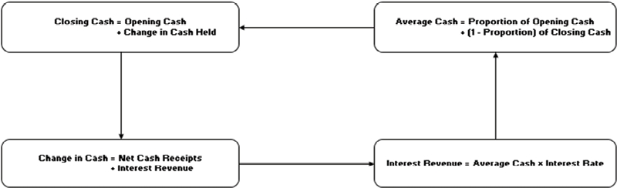
Vấn đề này có thể được giải bằng đại số theo một cách, ờ, tương đối đơn giản mà không tạo ra tính vòng – và do đó đây là cách tiếp cận mà chúng tôi khuyến nghị.
Tôi xin lỗi vì màn tấn công toán học sau đây (ai không quan tâm đến phần suy diễn thì cứ nhảy thẳng đến cuối) – thật không may, mô hình hóa bằng Excel đôi khi rút gọn lại thành việc giải hệ phương trình đồng thời!
Đặt:
OB | = | số dư tiền mặt đầu kỳ
CB | = | số dư tiền mặt cuối kỳ
M | = | biến động tiền mặt không tính lãi trong kỳ (bao gồm thuế)
I | = | biến động tiền mặt từ lãi trong kỳ (không bao gồm thuế)
r | = | lãi suất
t | = | thuế suất (giả định rằng nó không thể bằng 100%)
x | = | tỷ lệ vào khoảng thời gian mà các dòng tiền không chịu lãi được giả định phát sinh, ví dụ
 |  | Nếu x = 0%, điều này có nghĩa là dòng tiền phát sinh vào đầu kỳNếu x = 100%, điều này có nghĩa là dòng tiền phát sinh vào cuối kỳNếu x = 50%, điều này có nghĩa là dòng tiền phát sinh vào giữa kỳ

Vậy, CB = OB + M + I ( 1 – t ) và
I ( 1 – t ) = ( x.OB + ( 1 – x ).CB ).r.( 1 – t ) vậy (vì t ≠ 100%)
I = ( x.OB + ( 1 – x ).CB ).r
= ( x.OB + ( 1 – x ).( OB + M + I ( 1 – t ) ) ).r
= OB.r + ( 1 – x ).M.r + ( 1 – x ).I.( 1 – t ).r
Do đó,
I.( 1 – (1 – x ).( 1 – t ).r ) = OB.r + ( 1 – x ).M.r
<=> I = (OB + ( 1 – x ).M).r
( 1 – (1 – x ).( 1 – t ).r )
Nhờ đó, chúng ta có thể tính lãi từ phương trình cuối cùng này mà không có tham chiếu vòng hay cần dùng đến Goal Seek, tức là
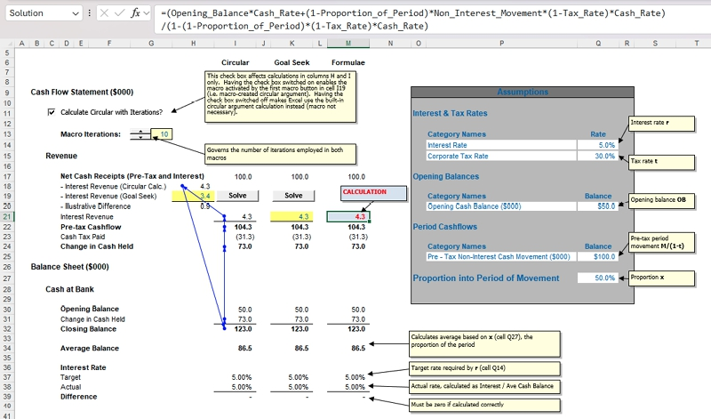

Quay lại Nghiên cứu tình huống
Làm sao tôi theo kịp được đây? Bạn có tin nổi không, tôi đã đăng một biến thể của lời giải phương trình đồng thời ở trên lên trang web công ty và trong nhiều năm nó là trang web phổ biến nhất (cả hai độc giả của chúng tôi đều thấy nó hữu ích)? Ở đây, tôi sẽ chỉ giả định có một công cụ nợ (violin?) và lãi được tính trên số dư đầu kỳ, nhưng tôi sẽ dùng cách suy ra ở trên để tính lãi phải thu.
Tôi cần thêm nhiều dữ liệu đầu vào vào bảng tính Assumptions:
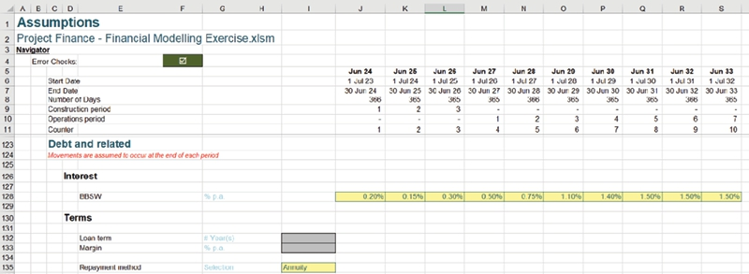
Điều này lại cần liên kết đến bảng tính 'Scenario Manager':
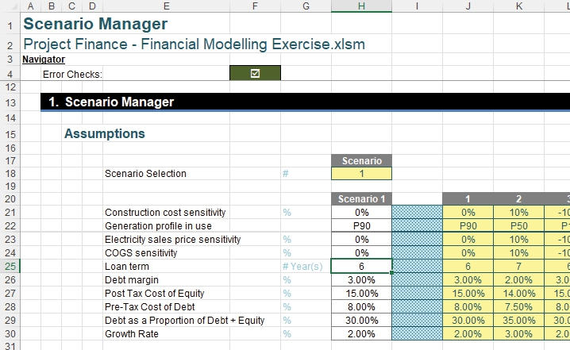
Tôi có thể liên kết các ô I132 và I133 của bảng Assumptions đến các ô H25 và H26 của bảng 'Scenario Manager' tương ứng:
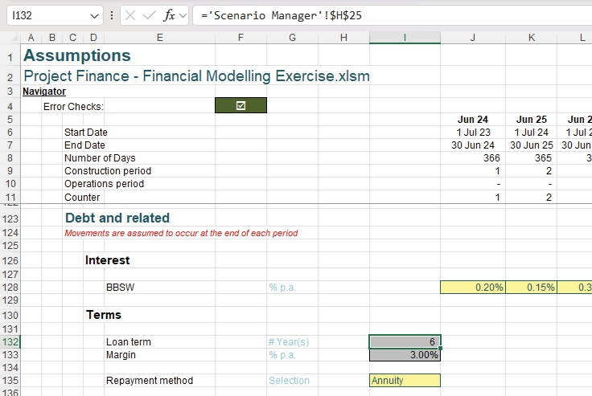
Dòng 128 chứa các tỷ lệ phần trăm BBSW được dùng trong các tính toán nợ trước đó. Các ô I132 và I133 chứa kỳ hạn của khoản nợ và Biên lợi nhuận (Margin) tương ứng và đến từ bảng 'Scenario Manager'. Ô I135 chứa Data Validation (Kiểm tra dữ liệu) liên kết ngược về vùng LU_Repayment mà chúng ta đã thiết lập trước đó trên bảng Lookup.
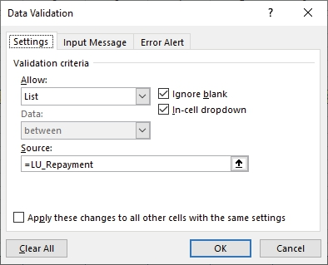
Nhắc lại, điều này giới hạn dữ liệu đầu vào trong ô này chỉ còn các giá trị thuộc vùng LU_Repayment đã định nghĩa của chúng ta. Vùng này nằm trên bảng Lookups, một bảng tính được tạo ra để chứa các bảng tra cứu hữu ích dùng xuyên suốt mô hình.
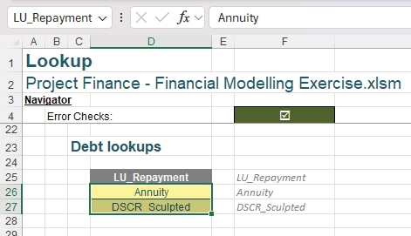
Việc này được thực hiện để cho phép người dùng cuối chọn giữa các phương thức trả nợ khác nhau cho khoản nợ này. Một trong số đó được gọi là nợ "DSCR Sculpted" (nợ điêu khắc theo DSCR). Tôi sẽ giải thích điều đó sớm thôi, nhưng ở thời điểm này, điều quan trọng là với một khoản nợ DSCR Sculpted, tôi sẽ cần thêm một dữ liệu đầu vào nữa – chỉ số DSCR để điêu khắc theo:
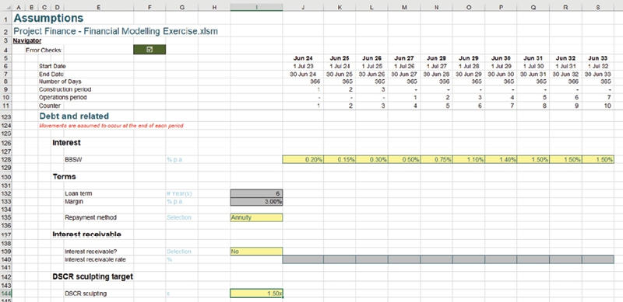
Tôi cũng đã tạo các giả định cho Lãi phải thu (Interest receivable), vì điều này sẽ cần được xem xét trong dòng Chi phí lãi (Interest expense) của Báo cáo thu nhập (Income Statement), nhưng sẽ bàn thêm sau.
Chuyển sự chú ý sang bảng tính Operations , trước tiên hãy để tôi xem phần Nợ (Debt) sau khi nó đã được hoàn thành (vâng, tôi biết là chúng ta chưa làm nó đâu!):
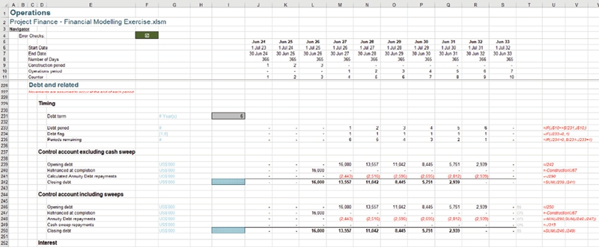
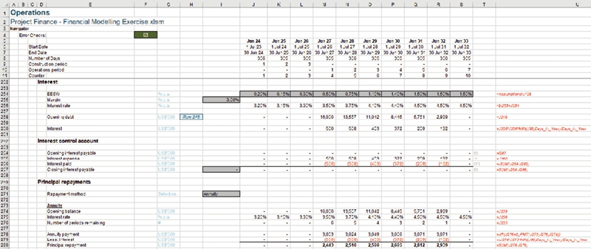
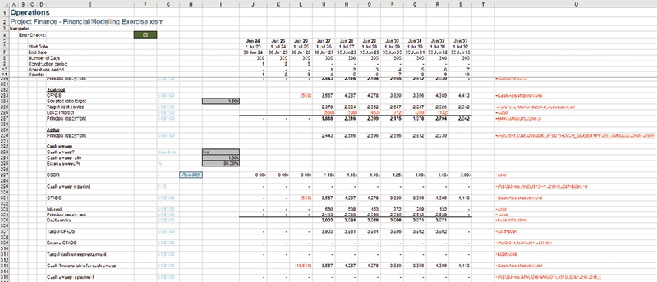

Tổng quan về Nợ trong Nghiên cứu tình huống
Tôi có nhiều phép tính cho khoản nợ này đến mức nó trải dài qua ba [3] ảnh chụp màn hình! Đó là vì trong ví dụ này tôi đã cung cấp các phép tính cho việc trả nợ theo Annuity (niên kim), trả nợ Sculpted DSCR cũng như các khoản trả nợ bổ sung bằng Cash sweep (quét tiền mặt) (nhưng sẽ bàn từng cái sau). Bạn cũng có thể để ý – tùy vào mắt bạn tinh đến đâu – rằng một bảng tính khác chưa được tạo cũng được tham chiếu ở đây…
Hãy cùng đi qua các phép tính này từng dòng một, bắt đầu với ảnh chụp màn hình đầu tiên.
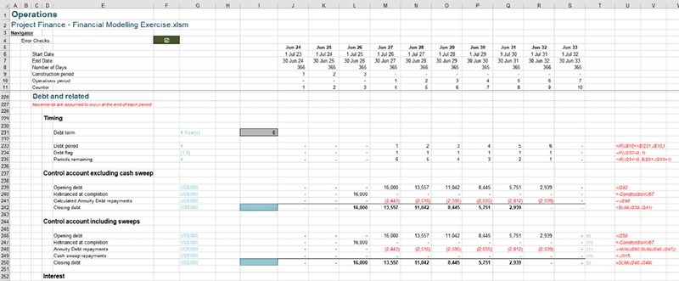
Trước tiên hãy xem chú thích ở dòng 227 của bảng tính này, nó nói rằng các biến động về nợ được giả định xảy ra vào cuối mỗi kỳ. Điều này có nghĩa là lãi nên được tính hoàn toàn trên số dư đầu kỳ và được trả trong cùng kỳ. Điều đó đơn giản hóa công thức một cách to lớn – cũng may là như vậy, vì các phép tính nợ trong Project Finance (Tài chính dự án) có thể phức tạp đến nhường nào.
Ô I231 kéo kỳ hạn của khoản nợ từ ô I132 của bảng Assumptions.
Dòng 233 sử dụng công thức sau:
=IF(J$10<=$I231,J$10,)
Vì khoản nợ này luôn bắt đầu cùng lúc với hoạt động của dự án, tôi có thể dùng dòng thời kỳ Hoạt động (Operations) (dòng 10) để đếm số kỳ nợ. Công thức này kiểm tra xem kỳ Hoạt động hiện tại có nhỏ hơn hoặc bằng kỳ hạn nợ hay không, nếu đúng thì điền vào ô giá trị kỳ Hoạt động, ngược lại sẽ trả về 0 [0]. Cách này thực chất tạo ra một bộ đếm đếm tăng dần đến kỳ hạn nợ của chúng ta, trong trường hợp này là 6, khớp với vòng đời của khoản nợ.
Dòng 234 cũng sử dụng hàm IF, lần này để kiểm tra xem dòng kỳ nợ có bằng 0 [0] hay không, nếu đúng thì cũng sẽ bằng 0 [0], ngược lại sẽ bằng 1 [1]. Điều này tạo ra cờ Nợ (Debt flag), một dòng số liệu bằng 1 [1] khi khoản nợ được dự kiến đang hoạt động và bằng 0 [0] khi không hoạt động.
=IF(J233=0,,1)
Dòng 235 sử dụng công thức sau:
=IF(J234=0,,$I231-J233+1)
Khi cờ Nợ không bằng 0 [0], công thức này sẽ lấy kỳ hạn nợ trừ đi kỳ nợ hiện tại rồi cộng thêm 1 [1] để tính số kỳ nợ còn lại.
Giờ đến tài khoản kiểm soát mini đầu tiên của chúng ta ở đây. Chúng ta dự kiến sẽ xây dựng chức năng quét tiền mặt (cash sweep) vào khoản nợ này (sẽ nói thêm sau), nhưng điều này không được ảnh hưởng đến các khoản trả nợ đã tính toán, vì vậy chúng ta phải theo dõi số dư nợ cả khi có và không có các khoản thanh toán này. Hãy tạo cái đơn giản trước.
Dòng đầu tiên (dòng 239) là số dư đầu kỳ và liên kết đến số dư cuối kỳ của kỳ trước. Bạn sẽ thấy rằng trong trường hợp này I242 được định dạng là ô trống và không liên kết đến Bảng cân đối đầu kỳ (Opening Balance Sheet) vì số dư đầu kỳ này đã được liên kết qua bảng tính Construction (thêm vào đây sẽ bị tính trùng). Dòng 240 đảo dấu giá trị ở dòng 67 của bảng tính Construction để kéo số dư Nợ từ Construction sang (về bản chất, đây là việc chuyển từ một công cụ nợ trong giai đoạn xây dựng sang một công cụ khác trong giai đoạn vận hành). Dòng 241 liên kết xuống phía dưới trong bảng tính này, đảo dấu dòng 290 nơi tôi sẽ xây dựng dòng trả nợ.
Tôi cũng đã nhảy tới trước một chút trong phần này và liên kết ô I271 với ô I135 của bảng tính Assumptions:
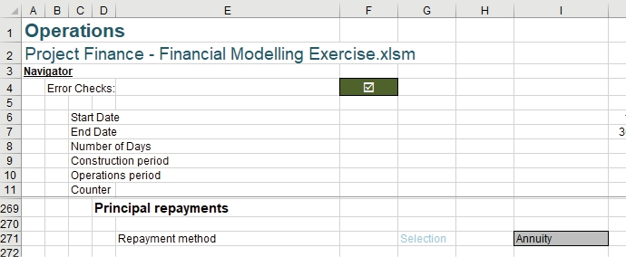
Có lý do chính đáng cho việc này, hãy xem kỹ tiêu đề ở ô E241.
Bạn có thể nhận thấy rằng tiêu đề này hiện đang ghi là "Calculated Annuity Debt repayments",
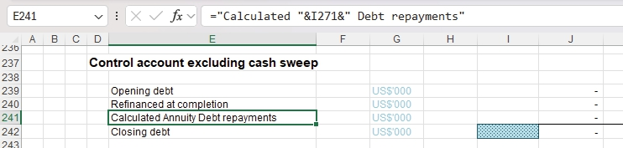
điều này sẽ không chính xác nếu tôi thay đổi giả định ở ô I135 của bảng tính Assumptions từ Annuity sang DSCR Sculpted.
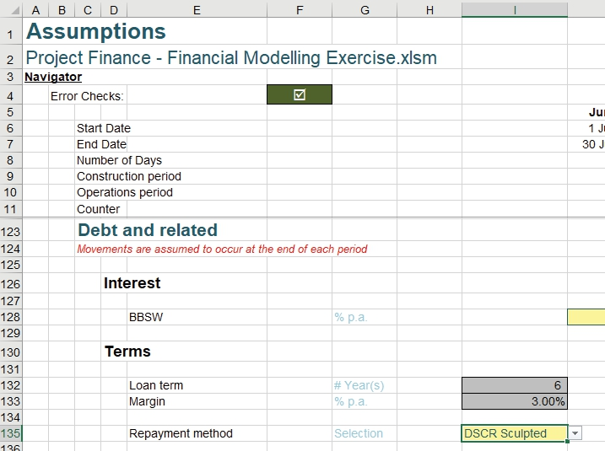
Tuy nhiên, sau khi tôi thay đổi giả định này, tôi có thể thấy rằng tiêu đề đã thay đổi để phản ánh điều đó:
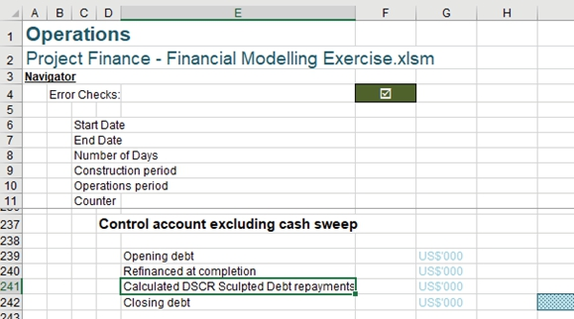
Đó là vì tiêu đề thực chất là một công thức:
="Calculated "&I271&" Debt repayments"
Công thức này sẽ hiển thị “Calculated ” theo sau là “DSCR Sculpted” hoặc “Annuity” (tùy thuộc vào đầu vào được chọn), rồi đến “ Debt repayments” để tạo thành một tiêu đề linh hoạt phản ánh đầu vào đã chọn. Hãy đưa đầu vào này trở lại Annuity trước khi chúng ta tiếp tục.
Tiếp tục xuống trang Operations, vài hàng tiếp theo chứa một tài khoản kiểm soát (control account) khác.
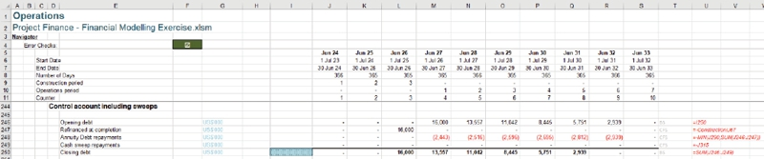
Lưu ý rằng các con số của bạn sẽ khác nhau ở thời điểm này. Đây là diện mạo của tài khoản kiểm soát sau khi các phép tính cho phần này hoàn tất.
Phần này gần như giống hệt tài khoản kiểm soát nhỏ phía trên, nhưng giờ có thêm một hàng cho các khoản hoàn trả Cash sweep (hàng 249, đảo dấu hàng 315). Một lần nữa, tiêu đề ở ô E248 được tạo bởi một công thức để nó thay đổi theo Assumptions:
=I271&" Debt repayments"
Công thức trong các ô J248:S248 là:
=-MIN(J290,SUM(J246:J247))
Công thức này sẽ đảo dấu giá trị nhỏ nhất giữa khoản trả nợ đã tính và số dư nợ còn lại, để đảm bảo rằng nợ sẽ không bị trả vượt.
Tôi sẽ liên kết tài khoản kiểm soát này với Báo cáo tài chính (Financial Statements) sau khi đã trình bày xong tất cả các phép tính nền tảng.

Tính lãi
Hãy cùng xem xét các phép tính Lãi (Interest).
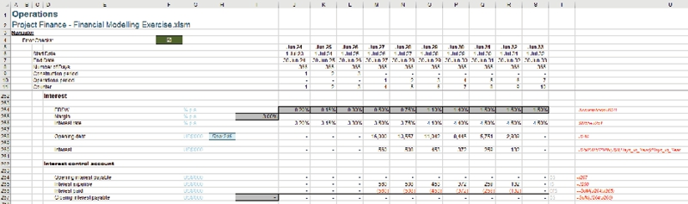
Hàng 254 và 255 lấy các giả định của chúng ta cho BBSW (=Assumptions!J128) và Margin (=Assumptions!$I$133), sau đó được cộng lại ở hàng 256 để tạo ra lãi suất. Hàng 258 liên kết đến số dư Đầu kỳ (Opening balance) của tài khoản Kiểm soát bao gồm cả cash sweep. Hàng 260 chứa công thức sau:
=J258*J256*MIN(J$8,Days_in_Year)/Days_in_Year
Công thức này lấy giá trị nhỏ nhất giữa Số ngày trong kỳ (từ hàng 8) và số ngày trong một năm (từ một named range trên trang ‘Model Parameters’ của chúng ta), điều này đảm bảo không có giá trị nào vượt quá 365 ngày, kể cả trong năm nhuận. Sau đó chia cho số ngày trong một năm để tính cho các kỳ không trọn vẹn, rồi nhân với số dư Đầu kỳ và lãi suất để cho ra chi phí Lãi của kỳ.
Chuyển sang tài khoản kiểm soát Lãi. Vì lãi dự kiến được trả trong kỳ phát sinh, phần này đơn giản hơn một chút so với các tài khoản kiểm soát khác. Như thường lệ, hàng đầu tiên (hàng 264) là số dư đầu kỳ, với ô I267 được liên kết đến Bảng cân đối kế toán Đầu kỳ (ô I38 của Bảng cân đối kế toán Đầu kỳ ở đây) và hàng 265 liên kết đến chi phí Lãi (hàng 260). Hàng 266 đảo dấu tổng của hai hàng phía trên để đảm bảo rằng mọi số dư trong tài khoản kiểm soát Lãi được xóa ngay lập tức, và hàng 267 cộng các con số này lại để cho ra Lãi phải trả Cuối kỳ (Closing interest payable).
Vậy giờ tôi đã có thể kiểm tra tài khoản kiểm soát này:
1. Số lượng phép tính cần được nhập vào báo cáo tài chính để chúng cân đối: Ba [3].
2. Thứ tự đưa các phép tính vào báo cáo tài chính: Luôn là hàng 2 trước, rồi hàng 3, rồi hàng 4, cứ thế tiếp tục. Trong trường hợp này, đó sẽ là Chi phí lãi vay (cuối cùng, tôi quay lại Báo cáo Kết quả Kinh doanh nhưng hãy nhớ đây sẽ là một số âm), Lãi đã trả (Báo cáo Lưu chuyển Tiền tệ) và Lãi phải trả (Bảng Cân đối Kế toán).
3. Nó xác định yếu tố then chốt: Hàng 2 của tài khoản kiểm soát luôn là yếu tố then chốt, nên trong trường hợp này đó sẽ là Chi phí lãi vay.
Vì vậy, mục nhập đầu tiên là cho Báo cáo Kết quả Kinh doanh:
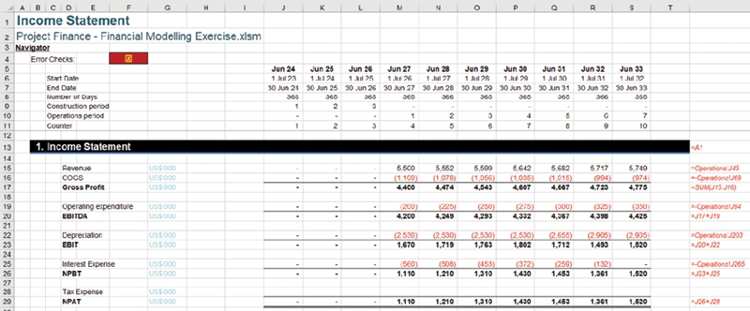
Lưu ý rằng tham chiếu đến tài khoản kiểm soát là số âm và kiểm tra lỗi đã kích hoạt đối với tôi. Các con số của bạn sẽ trông hơi khác một chút so với trường hợp này (và do đó phần kiểm tra lỗi của bạn có thể không báo) vì chúng ta vẫn chưa hoàn thành các phép tính nợ. Tiếp theo, tôi sẽ chuyển sự chú ý sang Báo cáo Lưu chuyển Tiền tệ:
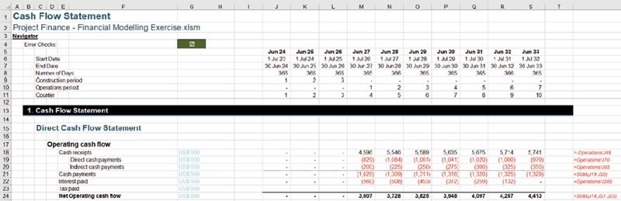
Giống như với Chi phí hoạt động, phần kiểm tra lỗi trong ô G4 giờ đây dường như cho thấy mô hình đang hoạt động chính xác. Tuy nhiên, phép tính Lãi phải trả – dù có tác động bằng không – vẫn chưa được thêm vào. Phép tính này phải được đưa vào để phòng trường hợp các giả định trong mô hình thay đổi về sau.
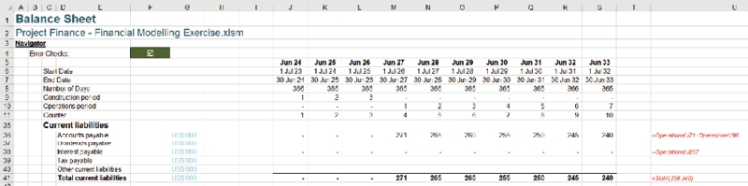
Hãy quay lại các phép tính của chúng ta trên trang Operations.
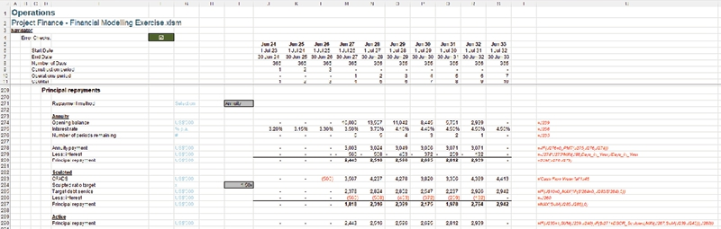
Ở đây chúng ta có ba [3] phần, một phần để tính các khoản trả nợ theo niên kim, một phần để tính các khoản trả nợ theo DSCR Sculpted và một phần để hiển thị các khoản trả gốc đang hoạt động.

Các khoản trả nợ theo niên kim
Các khoản (trả) nợ theo niên kim là một chuỗi các khoản thanh toán được thực hiện ở những khoảng thời gian đều nhau. Không nhất thiết phải theo năm (ví dụ: các khoản thanh toán thế chấp là các khoản thanh toán niên kim). Ví dụ có thể bao gồm ghi nợ trực tiếp, thanh toán bảo hiểm hàng tháng và thanh toán lương hưu hàng quý. Đây là những khoản tiền được tính toán theo những khoảng thời gian đều đặn để đáp ứng đầy đủ nghĩa vụ trả gốc và lãi đã thỏa thuận trong suốt kỳ hạn nợ (hoặc đầu tư) theo lịch trình.
Bây giờ hãy xem cách các khoản trả nợ theo niên kim được tính trong mô hình của chúng ta.
Hàng 274 kéo xuống Số dư đầu kỳ từ tài khoản kiểm soát, không bao gồm quét tiền mặt (hàng 239), hàng 275 kéo xuống Lãi suất đã tính ở trên (hàng 256) và hàng 276 kéo xuống Số kỳ còn lại từ phía trên (hàng 235).
Hàng 278 sử dụng hàm PMT. Hàm này tính khoản thanh toán cho một khoản vay dựa trên các khoản thanh toán không đổi ở một lãi suất không đổi, đúng như những gì chúng ta đang mô hình hóa ở đây. Hàm hoạt động theo cú pháp sau:
PMT(rate, nper, pv, [fv], [type])
Các đối số như sau:
• rate: đây là đối số bắt buộc và là lãi suất của khoản vay
• nper: đây là tham số bắt buộc và là tổng số kỳ thanh toán của khoản vay
• pv: đây là tham số bắt buộc và là giá trị hiện tại, hay tổng số tiền mà một chuỗi các khoản thanh toán trong tương lai đáng giá ở thời điểm hiện tại; còn được gọi là vốn gốc
• fv: đối số này là tùy chọn. Đó là giá trị tương lai, hay số dư tiền mặt mà bạn muốn đạt được sau khi thực hiện khoản thanh toán cuối cùng. Nếu bỏ qua fv, giá trị này được giả định bằng không [0], nghĩa là giá trị tương lai của một khoản vay bằng không
• type: đối số này cũng là tùy chọn và là số không [0] hoặc một [1] cho biết thời điểm các khoản thanh toán đến hạn. Số không [0] hoặc bỏ qua đối số này thể hiện các khoản thanh toán đến hạn vào cuối kỳ, còn số một [1] thể hiện các khoản thanh toán đến hạn vào đầu kỳ.
Công thức trong ô J278 như sau:
=-IF(J276=0,,PMT(J275,J276,J274))
Công thức này tính tổng khoản thanh toán niên kim (Annuity) của một khoản nợ, dùng J275 làm lãi suất, J276 làm nper, và J274 làm pv khi J276 khác không [0]. Sau đó kết quả được đảo dấu vì nếu không thì PMT sẽ cho ra một số âm.
Dòng 279 tính lãi (Interest) trên số dư đầu kỳ của kỳ này theo lãi suất được chỉ định ở dòng 275 và đảo dấu kết quả:
=-J274*J275*MIN(J$8,Days_in_Year)/Days_in_Year
Sau đó, giá trị này được cộng với tổng khoản thanh toán niên kim ở dòng 280 để cho ra khoản trả gốc (Principal repayment) trong kỳ:
=SUM(J278:J279)

Nợ được "điêu khắc" (Sculpted Debt)
Đây là một cách tiếp cận phổ biến được dùng trong mọi hình thức tài trợ dự án (project finance), không chỉ riêng "Project Finance". Nó có nghĩa là các nghĩa vụ trả gốc đã được tính toán để đảm bảo rằng các nghĩa vụ gốc và lãi được khớp (hoặc xấp xỉ khớp) một cách hợp lý với độ mạnh và hình thái của dòng tiền trong từng kỳ. Việc này thường được thực hiện bằng một tỷ số then chốt như Tỷ lệ bao phủ nghĩa vụ nợ (Debt Service Coverage Ratio - DSCR).
DSCR đo lường dòng tiền sẵn có để trả các nghĩa vụ nợ hiện tại và thường được tính như sau:
Đây là một tỷ số cực kỳ quan trọng trong việc huy động vốn. Dòng tiền sẵn có để trả nợ (Cash Flow Available for Debt Servicing - CFADS) được định nghĩa là thu nhập từ hoạt động kinh doanh và đầu tư, không bao gồm lãi đã trả và (thường là) không bao gồm các khoản rút vốn vay và phát hành vốn cổ phần. Phần lớn trường hợp chỉ xét dòng tiền phát sinh trong kỳ và loại trừ số dư tiền mặt đầu kỳ (làm vậy để không che giấu việc ta đang trả các nghĩa vụ nợ bằng nguồn dự trữ tiền mặt của kỳ trước). Tỷ số này đo lường khả năng của công ty trong việc đáp ứng mọi nghĩa vụ nợ (tức là cả gốc lẫn lãi). Các nhà tài trợ vốn thích giá trị này nằm trong khoảng từ 1.20 đến 1.50 (quá thấp có thể kích hoạt tình trạng vỡ nợ, quá cao có thể kích hoạt cơ chế quét tiền mặt - cash sweep).

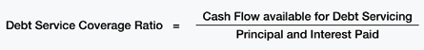
Mục tiêu là sắp xếp các khoản thanh toán sao cho DSCR tính ra một giá trị (mục tiêu) nhất định. Bạn có thể tìm hiểu thêm về các tỷ số hữu ích khác trong Chương 13, Phân tích tỷ số mở rộng (Further Ratio Analysis).
Hãy chuyển giả định của chúng ta sang 'DSCR Sculpted' trước khi xem xét phần tiếp theo này, để chúng ta có thể thấy nó hoạt động ra sao:
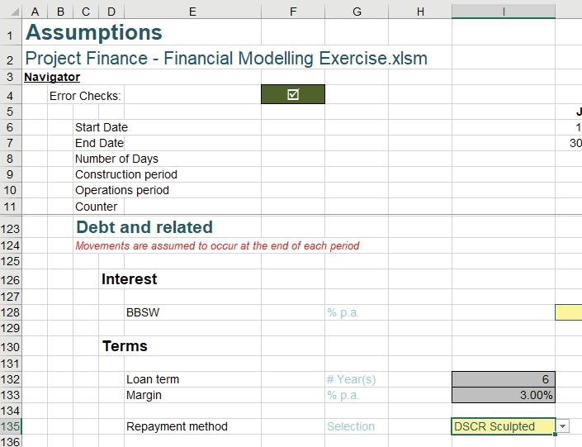
Quay lại với các tính toán của chúng ta:
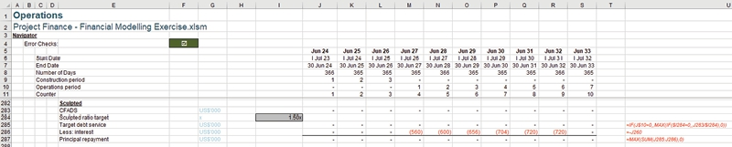

Thác dòng tiền (Cash Flow Waterfall)
Dòng đầu tiên của phần này là CFADS (dòng tiền khả dụng để trả nợ - cash flow available for debt service). Để tính toán con số này, tôi sẽ cần sắp xếp lại các khoản mục dòng tiền theo thứ tự ưu tiên. Hãy tạo một sheet mới có tên "Cash Flow Waterfall" cho mục đích này.
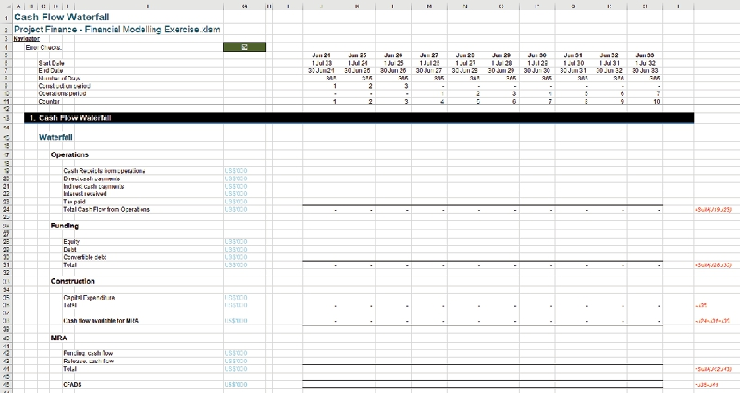
Tạo sheet này giống như tôi đã tạo các sheet mới trước đây, sau đó tôi phải điền các tiêu đề. Hiện tại, chúng ta quan tâm đến tất cả các khoản mục tiền mặt trước khi thanh toán nợ. Đó sẽ là tất cả các dòng tiền Vận hành (Operational), Tài trợ (Funding) và Xây dựng (Construction) cũng như việc tài trợ cho một thứ được gọi là MRA (Tài khoản Dự trữ Bảo trì - Maintenance Reserve Account – sẽ nói thêm về điều này sau).
Tôi có thể liên kết các dòng này với Báo cáo Dòng tiền (Cash Flow Statement) để kéo các số tiền liên quan qua.
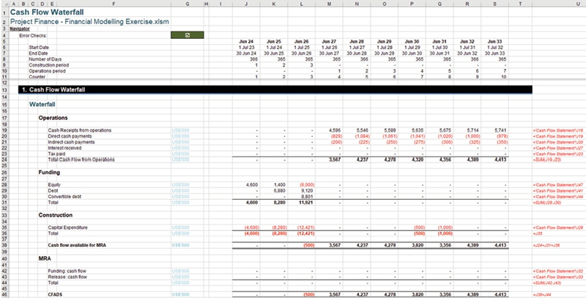
Mặc dù các con số này hiện chưa chính xác vì tôi chưa hoàn thành mô hình, nhưng điều này là dự kiến. Nó cho chúng ta một con số CFADS (dòng 46) để làm việc. Bạn có thể thấy rõ ràng đây chỉ là việc sắp xếp lại Báo cáo Dòng tiền. Có thể với các dự án khác, thứ tự có thể khác hoặc chứa thêm / bớt các yếu tố, nhưng bạn đã hiểu ý tưởng rồi.
Giờ tôi có thể sử dụng con số này trong các tính toán nợ.
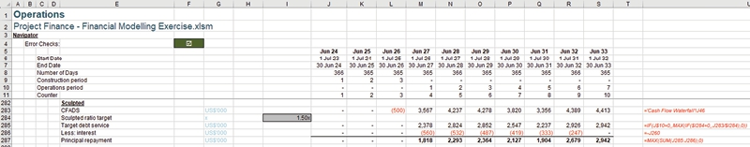
Với dòng 283 giờ đã được điền con số CFADS, tôi có thể tiếp tục xuống phần này. I284 liên kết đến giả định tạo hình DSCR (DSCR sculpting) (ô I144 trên sheet Assumptions). Dòng 285 chứa công thức sau:
=IF(J$10=0,,MAX(IF($I284=0,,J283/$I284),0))
Công thức này sẽ cho kết quả bằng không [0] trừ khi đây là giai đoạn Vận hành (Operations), nếu không thì nó sẽ chia CFADS cho DSCR mục tiêu để tính Dịch vụ nợ mục tiêu (Target debt service) cho giai đoạn đó. Tôi đã bọc nó trong một câu lệnh IF để kiểm tra xem tỷ lệ Sculpted mục tiêu có bằng không [0] hay không, nhằm tránh chia cho số không và tạo ra lỗi trong workbook. Sau đó lấy giá trị lớn nhất giữa giá trị này và không [0], để đảm bảo con số này sẽ không bị âm.
Dòng tiếp theo, dòng 286, trừ đi tiền lãi:
=-J260
Sau đó con số này được cộng với Dịch vụ nợ mục tiêu ở dòng 287 để tính khoản Trả gốc (Principal repayment), có tích hợp hàm MAX để tránh các giá trị âm:
=MAX(SUM(J285:J286),0)
Phần tiếp theo là về khoản Trả gốc Thực tế (Active Principal repayment).
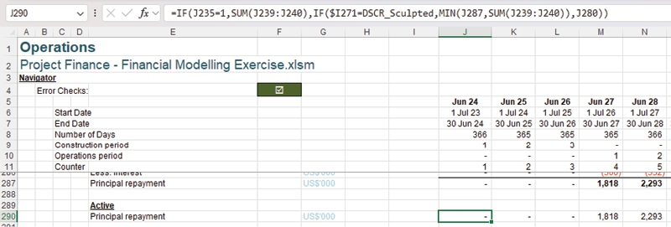
Dòng này sẽ điền khoản Trả nợ gốc (Principal repayment) được tính theo phương pháp đã chọn. Sau đó, các tài khoản kiểm soát (control accounts) chỉ cần liên kết đến đúng dòng này (dòng 290) là luôn lấy được con số chính xác. Ở trên, tôi đã đặt giả định là DSCR Sculpted, nhưng nếu tôi đổi lại thành Annuity:
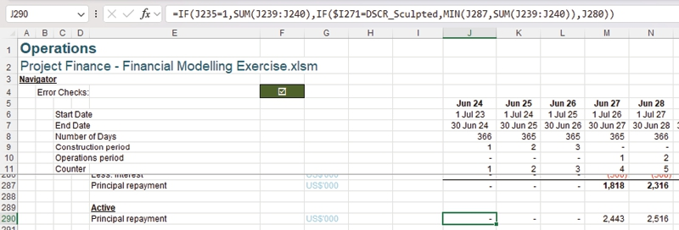
Các con số sẽ thay đổi. Hãy cùng xem công thức được dùng:
=IF(J235=1,SUM(J239:J240),IF($I271=DSCR_Sculpted,MIN(J287,SUM(J239:J240)),J280))
Câu lệnh IF đầu tiên ở đây kiểm tra xem Số kỳ còn lại (Periods remaining) có bằng một [1] hay không. Nếu đúng, khoản Trả nợ gốc sẽ được tính bằng dư nợ hiện tại, đảm bảo khoản nợ luôn được trả hết vào kỳ cuối cùng. Ở các kỳ khác, công thức này sẽ kiểm tra xem I271 có bằng DSCR_Sculpted hay không (một named range từ sheet Lookups), và nếu đúng thì lấy giá trị nhỏ hơn giữa khoản trả nợ gốc theo DSCR Sculpted và dư nợ hiện tại. Nếu I271 không bằng DSCR_Sculpted, thì nó sẽ lấy khoản Trả nợ gốc tính theo Annuity, vì đây là khả năng duy nhất còn lại.

Quét tiền mặt (Cash Sweep)
Hãy cùng xem phần quét tiền mặt (cash sweep). Đây là một cơ chế dùng tiền mặt dư thừa để trả bớt nợ, thường là trả trước ngày đáo hạn đã định. Tôi đã chọn mô hình hóa nó như sau:
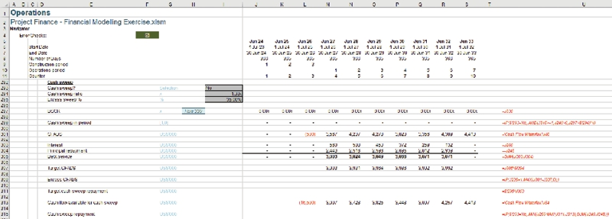
Phần này trước tiên sẽ cần thêm một số giả định bổ sung.
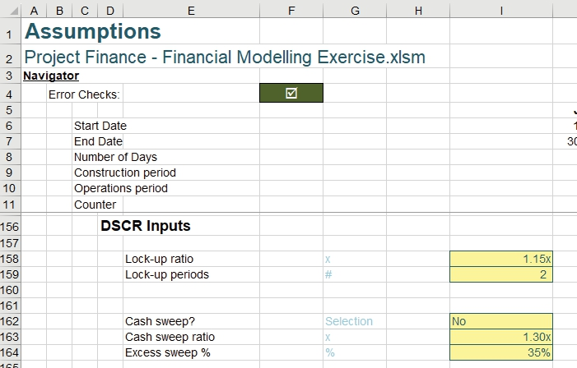
Chừa chỗ cho một số thông số đầu vào sẽ dùng sau này (bao gồm tỷ lệ Lock-up và các kỳ Lock-up – hiện chưa cần đến), tôi có thể tạo các giả định về việc Cash sweep có được bật hay không, tỷ lệ bắt đầu quét và phần trăm tiền mặt dư thừa được quét.
I162 lại sử dụng Data Validation (kiểm tra dữ liệu) và một named range trên sheet Lookup.
Giờ có thể đưa những giả định này vào worksheet Operations.
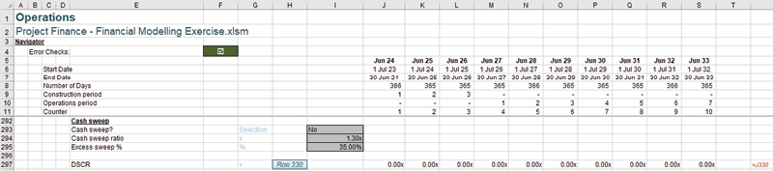
Sau khi đưa các giả định mới này vào các ô I293:I295 của worksheet Operations, tôi có thể xem dòng tiếp theo (dòng 297). Dòng này nhìn xuống phía dưới sheet (tại dòng 330) nơi DSCR được tính, nên hãy cùng xem ở dưới đó.
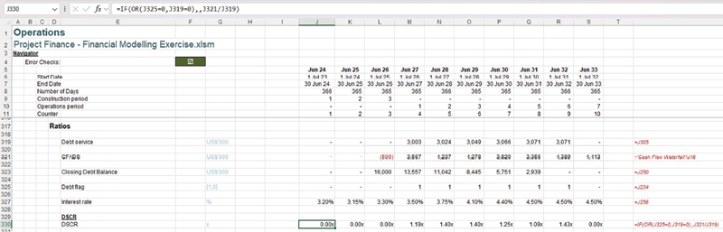
Ngay bên dưới phần tính toán nợ, tôi có phần tính các tỷ lệ. Lưu ý lại rằng các con số của bạn sẽ khác ở đây vì phần tính toán nợ chưa được hoàn thành. Dòng 319 xét tổng Lãi (Interest) và Gốc (Principal) ở trên để cho ra mẫu số cho tỷ lệ bao phủ nghĩa vụ nợ (Debt service coverage ratio), tức Debt service. Dòng 321 chứa con số CFADS từ Cash Flow Waterfall, là tử số cho các phép tính DSCR.
Dòng 323 liên kết đến Dư nợ cuối kỳ (Closing debt balance) ở trên, để dùng cho các phép tính tỷ lệ sau này. Điều này cũng đúng với Lãi suất (Interest rate) ở dòng 327.
Dòng 325 liên kết đến Cờ nợ (Debt flag) ở dòng 234 để đảm bảo DSCR chỉ được tính trong các kỳ có nợ đang hoạt động.
Tiếp theo là phép tính DSCR ở dòng 330:
=IF(OR(J325=0,J319=0),,J321/J319)
Câu lệnh IF ở đây đảm bảo rằng DSCR chỉ được tính khi cờ Debt bằng một [1] và Debt service khác không [0] (để tránh chia cho số không [0]).
Đã xong phần tính toán DSCR, giờ hãy quay lại với các phép tính nợ.
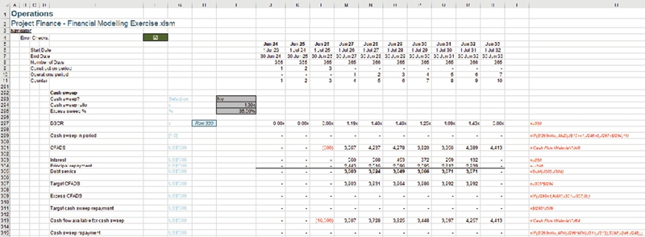
Với các con số DSCR giờ đã nằm ở hàng 297, tôi có thể tiếp tục xuống phần này. Hàng 299 là một cờ tính toán xem trong kỳ có Cash sweep (quét tiền mặt) hay không:
=IF($I293=No,,AND(J$10>=1,J246>0,J297>$I294)*1)
Câu lệnh IF ở đây trước tiên kiểm tra xem I293 có bằng named range (vùng tên) "No" hay không. Nếu đúng thì không cần Cash sweep nên cờ sẽ bằng không [0]. Ngược lại, câu lệnh IF sẽ đánh giá đối số cuối cùng:
AND(J$10>=1,J246>0,J297>$I294)*1
Kết quả sẽ bằng một [1] khi J10 (kỳ Operations) lớn hơn hoặc bằng một [1], và J246 (số dư đầu kỳ của khoản nợ) lớn hơn không [0], và J297 (DSCR) lớn hơn I294 (tỷ lệ Cash sweep). Ngược lại, kết quả sẽ bằng không [0]. Hàng 301 sau đó sẽ kéo CFADS từ hàng 46 của worksheet 'Cash Flow Waterfall'. Hàng 303 liên kết đến chi phí Interest (lãi vay) và hàng 304 đảo dấu khoản trả Principal (gốc) ở trên để có thể cộng chúng lại ở hàng 305 nhằm tính tổng Debt service (không bao gồm các khoản thanh toán Cash sweep).
CFADS mục tiêu được tính ở hàng 307 bằng cách nhân Debt service với tỷ lệ Cash sweep (=J305*$I294). Điều này cho phép ta tính Excess CFADS (CFADS vượt mức) ở hàng 309 bằng cách lấy CFADS thực tế trừ đi CFADS mục tiêu:
=IF(J299=1,MAX(J301-J307,0),0)
Tôi đã dùng hàm IF để đảm bảo phần này chỉ được tính trong những kỳ có dự kiến Cash sweep, và MAX sẽ đảm bảo kết quả không bị âm.
Hàng 311 tính khoản trả Target cash sweep (Cash sweep mục tiêu) bằng cách nhân Excess CFADS với tỷ lệ Excess sweep (=$I295*J309). Hàng 313 dùng Cash Flow Waterfall để xác định thực tế có bao nhiêu dòng tiền sẵn sàng để quét:
='Cash Flow Waterfall'!J64
Hãy cùng xem qua phần này.
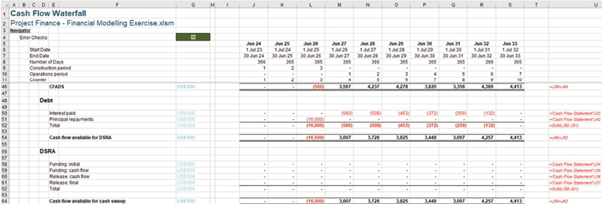
Tiếp nối từ CFADS, tôi phải xét đến các khoản thanh toán nợ và biến động của tài khoản dự trữ Debt service (Debt service reserve account) trước khi đến khoản thanh toán Cash sweep. Mặc dù các phép tính cho những phần này chưa hoàn thành, tôi có thể liên kết Cash Flow Waterfall với các dòng liên quan của Cash Flow Statement (Báo cáo lưu chuyển tiền tệ), để đảm bảo mọi thứ chảy qua đúng như mong đợi khi các phần này được hoàn thiện và liên kết với Financial Statements (Báo cáo tài chính).
Quay lại worksheet Operations:
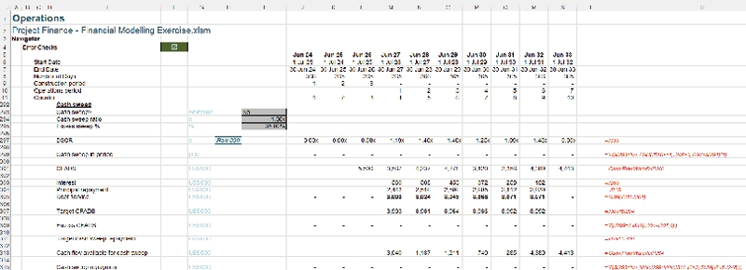
Với hàng 313 giờ đã liên kết đến hàng mới trên Cash Flow Waterfall, tôi có thể tính khoản trả Cash sweep ở hàng 315.
=IF($I293=No,,MIN(J299*MIN(J311,J313),SUM(J246:J248)))
Giá trị này sẽ cho ra bằng không [0] trừ khi công tắc quét tiền mặt (Cash sweep) được đặt thành Yes. Khi cờ Cash sweep được bật, nó sẽ lấy giá trị nhỏ nhất trong ba thứ: khoản trả nợ mục tiêu theo Cash sweep, dòng tiền khả dụng cho Cash sweep và số dư nợ hiện tại — nhằm đảm bảo vừa không trả nợ vượt mức, vừa không khiến dự án bị thấu chi do khoản thanh toán này.

Tài khoản kiểm soát nợ (Debt Control Account)
Sau khi hoàn thành dòng 315, tôi liên kết giá trị này (dưới dạng số âm) vào tài khoản kiểm soát bao gồm cả các khoản quét tiền mặt (sweeps):
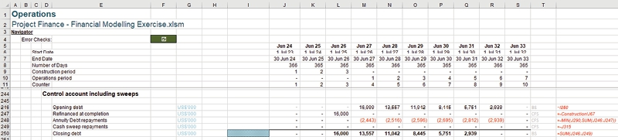
Và rồi, như thường lệ, bắt đầu liên kết tài khoản kiểm soát đã hoàn thành này vào Báo cáo tài chính.
Tôi có thể suy ra:
1. Số phép tính cần nhập vào báo cáo tài chính để chúng cân bằng: Con số này luôn ít hơn số dòng trong tài khoản kiểm soát đúng một [1] đơn vị. Trong trường hợp này, cho đổi gió một chút, sẽ là năm trừ một [5-1], tức là bốn [4].
2. Thứ tự đưa các phép tính vào báo cáo tài chính: Luôn là dòng 2 trước, rồi dòng 3, rồi dòng 4, cứ thế tiếp tục. Trong trường hợp này, thứ tự sẽ là: nợ được tái cấp vốn khi hoàn thành (Refinanced at completion – Báo cáo lưu chuyển tiền tệ), các khoản trả nợ niên kim (Annuity debt repayments – cũng ở Báo cáo lưu chuyển tiền tệ), các khoản trả nợ theo Cash sweep (lại ở Báo cáo lưu chuyển tiền tệ) và nợ cuối kỳ (Closing debt – Nợ dài hạn trong Bảng cân đối kế toán). Bạn có thấy không, dù chúng ta đã dùng Báo cáo kết quả kinh doanh để "dẫn đường" xuyên suốt mô hình, cuối cùng tôi lại đến một tài khoản kiểm soát hoàn toàn không tác động gì đến Báo cáo kết quả kinh doanh?
3. Nó xác định yếu tố then chốt (key driver): Dòng 2 của tài khoản kiểm soát luôn là yếu tố then chốt, nên trong trường hợp này đó là nợ được tái cấp vốn khi hoàn thành. Nếu chưa từng vay khoản nợ nào, sẽ không có khoản trả nợ nào, và do đó cũng không có số dư nợ.
Vì vậy, ba mục đầu tiên được nhập vào Báo cáo lưu chuyển tiền tệ, cộng thêm vào các con số ở dòng 42 từ giai đoạn xây dựng đối với các khoản trả nợ niên kim và nợ tái cấp vốn khi hoàn thành, còn các khoản trả nợ theo Cash sweep nằm ở dòng riêng của nó tại dòng 43:
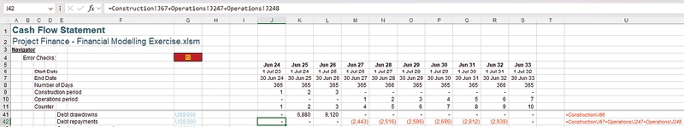
Liên kết cuối cùng (thứ tư) cần thiết để ô kiểm tra lỗi (G4) được đặt lại về trạng thái ban đầu là liên kết đến worksheet 'Balance Sheet':
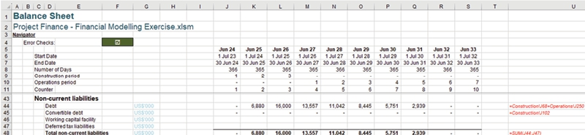
Nợ cuối kỳ (từ dòng 250 của worksheet Operations) phải được đưa vào dòng 44 của Bảng cân đối kế toán:
=Construction!J68+Operations!J250

Tài khoản dự trữ trả nợ (Debt Service Reserve Account – DSRA)
Yếu tố then chốt tiếp theo của Chi phí lãi vay, hạn mức tín dụng vốn lưu động (Working capital facility), (giống như các khoản trả nợ theo Cash sweep) sẽ nằm bên dưới DSRA trong Thác nước dòng tiền (Cash Flow Waterfall). Vậy nên xây dựng DSRA tiếp theo là hợp lý.
Tài khoản dự trữ trả nợ (DSRA) là một khoản dự trữ tiền mặt đóng vai trò biện pháp bảo đảm bổ sung cho các bên cho vay, vì nó đảm bảo rằng SPV sẽ luôn có sẵn tiền gửi để trang trải một phần nghĩa vụ trả nợ trong tương lai. Đây thường là một khoản tiền gửi bằng với nghĩa vụ trả nợ dự kiến của một số kỳ nhất định.
Cùng xem qua cách hoạt động của phần này trên bảng tính Operations nhé:
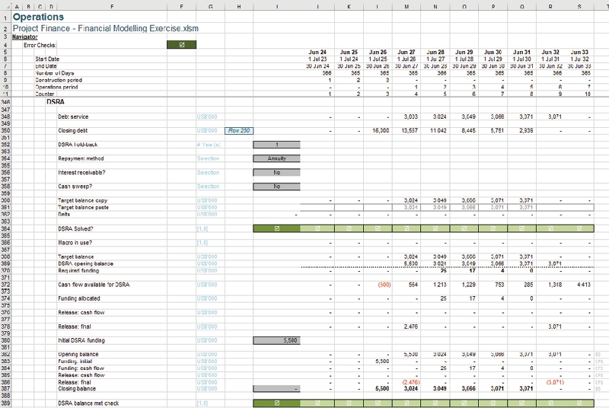
Một số công thức ở đây khá dài, nên tôi thậm chí sẽ không cố gắng hiển thị chúng. Vì đây lại là một phần dài nữa, chúng ta hãy đi qua từng dòng một.
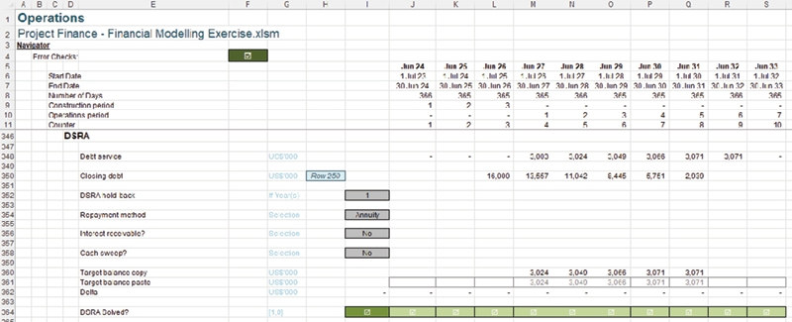
Dòng 348 đưa Debt service (nghĩa vụ trả nợ) vào phần này từ dòng 305, và dòng 350 xét đến Closing debt balance (số dư nợ cuối kỳ) từ dòng 250 phía trên vì những con số này sẽ cần cho các tính toán DSRA. Các ô I352, I354, I356 và I358 lấy các giả định từ bảng tính Assumptions:
• DSRA hold-back (giữ lại cho DSRA) (ô I352): =Assumptions!$I$148
• Repayment method (phương thức trả nợ) (ô I354): =Assumptions!$I$135
• Interest receivable? (có phải lãi phải thu không?) (ô I356): =Assumptions!$I$139
• Cash sweep? (quét tiền mặt?) (ô I358): =Assumptions!$I$162
I352 là một giả định mới nên chúng ta hãy xem qua nó.
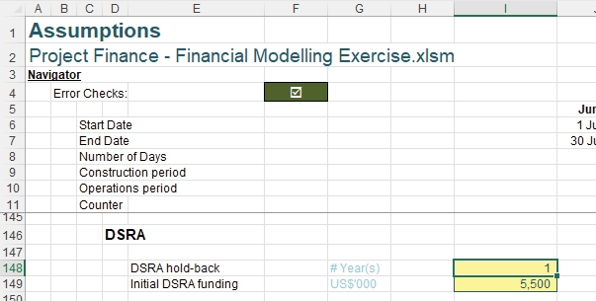
Trong phần Debt and related assumptions (nợ và các giả định liên quan), tôi có một ô nhập cho số năm debt service cần được giữ trong DSRA, cũng như khoản Initial DSRA funding (vốn cấp ban đầu cho DSRA) cần huy động trong giai đoạn xây dựng. Chúng ta tiếp tục nhé.
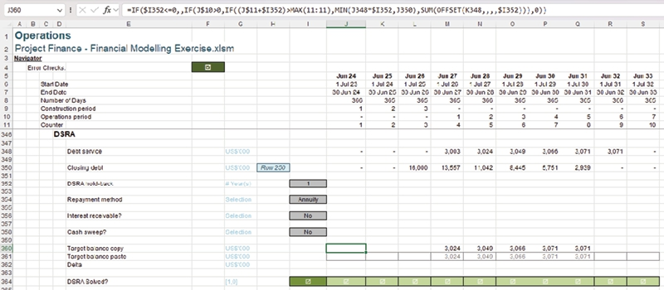
Dòng 360 tính toán DSRA target balance (số dư mục tiêu của DSRA) bằng công thức sau:
=IF($I352<=0,,IF(J$10>0,IF((J$11+$I352)>MAX(11:11),MIN(J348*$I352,J350),
SUM(OFFSET(K348,,,,$I352))),0))
Câu lệnh IF đầu tiên kiểm tra xem ô nhập DSRA hold-back có nhỏ hơn hoặc bằng không [0] hay không. Nếu đúng vậy, thì số dư mục tiêu của tài khoản này sẽ bằng không [0]. Ngược lại, nó sẽ chuyển sang câu lệnh IF tiếp theo:
IF(J$10>0,IF((J$11+$I352)>MAX(11:11),MIN(J348*$I352,J350),SUM(OFFSET (K348,,,,$I352))),0)
Câu lệnh IF này kiểm tra xem mô hình có đang ở giai đoạn vận hành không bằng cách xem giai đoạn Operations có lớn hơn không [0] hay không. Nếu không, thì số dư mục tiêu của DSRA lại bằng không [0], ngược lại câu lệnh IF thứ ba sẽ được tính:
IF((J$11+$I352)>MAX(11:11),MIN(J348*$I352,J350),SUM(OFFSET(K348,,,,$I352)))
Câu lệnh IF cuối cùng này kiểm tra xem liệu khoảng thời gian giữ lại (hold-back period) có rơi ra ngoài các ngày đã mô hình hóa hay không, bằng cách kiểm tra xem Counter cộng với khoản giữ lại DSRA có lớn hơn con số tối đa trong hàng Counter hay không. Nếu không, thì hàm SUM có thể được kết hợp với hàm OFFSET để tính số dư mục tiêu. Ngược lại, số dư mục tiêu sẽ được ước tính bằng cách lấy giá trị nhỏ nhất giữa Dịch vụ nợ (Debt service) của kỳ hiện tại nhân với số kỳ cần giữ lại và tổng số dư nợ còn tồn đọng.
Nếu dòng này được liên kết thẳng vào phần tính toán, mô hình có thể trở nên vòng lặp (circular) trong một số tình huống. Ví dụ, nếu đầu vào Cash sweep được đặt là Yes, thì điều này sẽ ảnh hưởng đến số dư DSRA cần thiết (vì nó nhìn về phía trước). Thay đổi này đối với số dư DSRA sẽ ảnh hưởng đến Cash sweep vì các biến động DSRA diễn ra trước Cash sweep trong Thác nước Dòng tiền (Cash Flow Waterfall), ảnh hưởng đến dòng tiền khả dụng cho cash sweep, đến lượt nó lại ảnh hưởng đến Cash sweep, rồi lại ảnh hưởng đến DSRA, rồi lại… cứ thế mãi. Nghe thật là thắm thiết.
Có thể tránh được điều này bằng cách sử dụng macro để giải ra số dư chính xác trong những tình huống như vậy. Khi dùng macro, điều quan trọng là phải dùng các vùng tên (named range). J360:S360 là một vùng tên, DSRA_Copy:
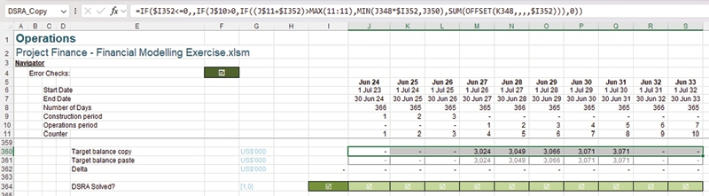
J361:S361 là một vùng tên, DSRA_Paste:
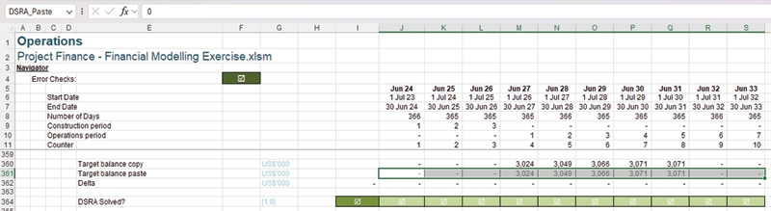
I362 cũng được đặt tên, DSRA_Delta, ô này chứa tổng của hàng 362, tức các chênh lệch giữa DSRA_Copy và DSRA_Paste:
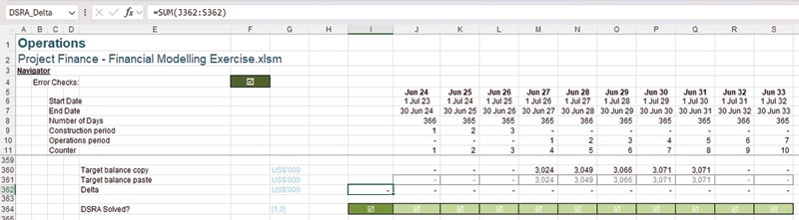
Hãy cẩn thận khi tính delta này. Mặc dù công thức trong ô I362 (DSRA_Delta) chỉ đơn giản là tổng các công thức trong hàng, nhưng các phép tính trong mỗi kỳ cần dùng hàm ABS để đảm bảo chênh lệch không âm (tức là "tuyệt đối"). Ví dụ, công thức trong ô J362 được cho bởi
=ABS(J360-J361)
Để dễ dàng chạy macro này khi cần, việc thêm một nút ở đây, ngay cạnh phần tính toán, là hợp lý. Vào tab Developer trên Ribbon và nhấn Insert sẽ cho phép chúng ta làm điều này:
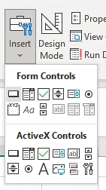
Tùy chọn đầu tiên trong Form Controls cho chúng ta một nút dễ dùng có thể được gán macro, hãy cùng xem macro có thể được thêm vào một mô-đun trong VBA Editor (ALT + F11):
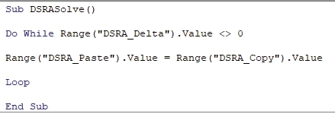
Macro này, có tên DSRASolve, sẽ chạy cho đến khi vùng tên DSRA_Delta bằng không [0]. Nó sẽ sao chép các giá trị trong DSRA_Copy sang DSRA_Paste. Trong tình huống hiện tại của chúng ta không có vòng lặp nên chỉ chạy một lần là DSRA_Delta sẽ bằng không [0] ngay trong lượt đầu tiên và macro sẽ kết thúc. Khi có vòng lặp, việc dán giá trị vào DSRA_Copy sẽ khiến mô hình tính toán lại, thay đổi các con số trong DSRA_Delta cho đến khi DSRA_Delta trở thành không [0].
Vì vậy, tôi đã thêm một nút với macro được gán ở hàng 364, cụ thể là
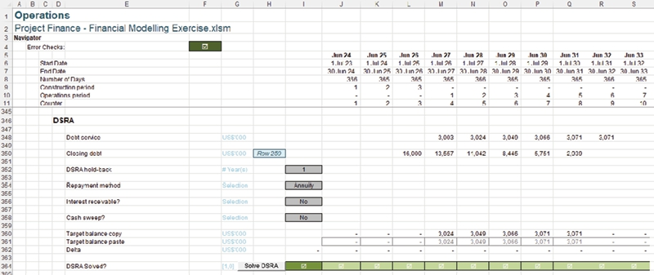
Tôi đã dùng một phép kiểm tra để đánh dấu khi DSRA chưa được giải và cần giải. Nó sẽ kiểm tra rằng hàng 362 bằng không [0] trong những tình huống dự kiến có vòng lặp:
=IF(J362=0,,IF(AND($I358=No,$I354=Annuity),0,1))
Với phép kiểm tra lỗi này đã hoàn tất, tôi sẽ đặt tên cho ô I364 là HL_DSRA_Solved. Hãy liên kết nó đến worksheet 'Error Checks', chừa chỗ để các phép kiểm tra sau này chèn vào phía trên nó:
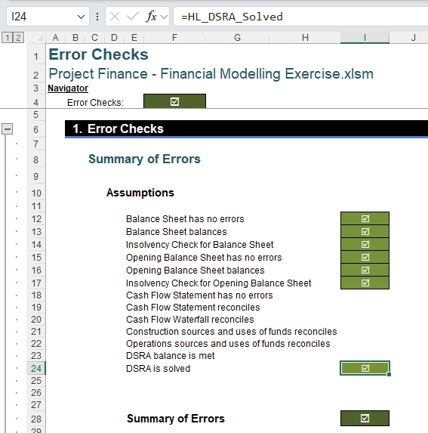
Nhờ dùng vùng tên và siêu liên kết (hyperlink), phép kiểm tra của chúng ta trở nên dễ theo dõi.
Quay lại phần tính toán DSRA:
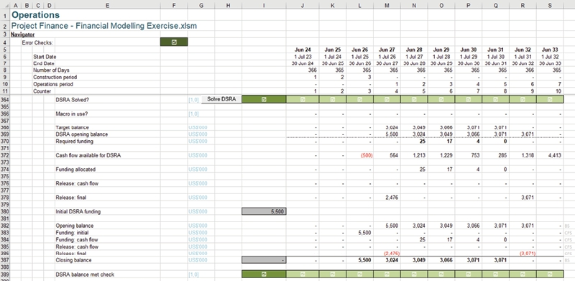
Dưới phần kiểm tra, tôi có thêm các phép tính điều khiển tài khoản DSRA. Dòng 366 chứa một cờ đánh dấu liệu mô hình có bị vòng lặp (circular) hay không nếu dòng 360 được dùng làm số dư mục tiêu ở đây:
=IF(OR($I354=DSCR_Sculpted,$I358=Yes),1,0)
Phép này đảo ngược các kiểm tra so với nửa sau của công thức ở dòng 364, vì giờ tôi đang kiểm tra điều ngược lại (liệu mô hình có bị vòng lặp hay không, thay vì liệu nó có không bị vòng lặp hay không), tuy nhiên tôi không quan tâm đến Delta ở đây. Cờ này được dùng ở dòng 368. Dòng này chứa số dư mục tiêu và sẽ dùng dòng 360 nếu điều đó không gây ra vòng lặp, để tránh phải chạy macro. Ngược lại, nó sẽ dùng dòng 361 để tránh vòng lặp trong mô hình:
=IF(J366=1,J361,J360)
Dòng 369 xét số dư đầu kỳ (Opening balance) từ tài khoản kiểm soát bên dưới (dòng 382) để có thể tính Nguồn vốn cần thiết (Required funding) ở dòng 370 bằng công thức sau:
=MAX(J368-J369,0)
Tiếp theo, tôi phải xét Dòng tiền khả dụng để nạp vào DSRA (dòng 372). Tôi đã có sẵn phần này vì tôi đã xây dựng Thác nước Dòng tiền (Cash Flow Waterfall) vượt qua dòng này:
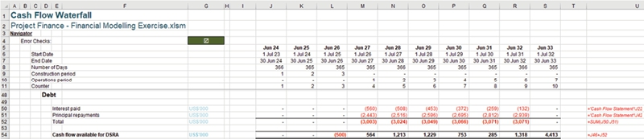
Dòng tiếp theo là phần Nguồn vốn phân bổ cho DSRA:
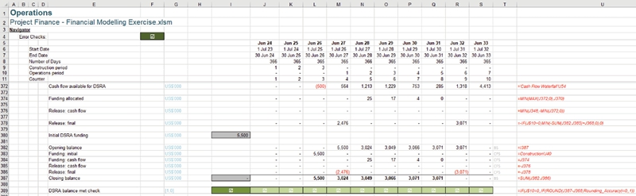
Tôi dùng công thức sau:
=MIN(MAX(J372,0),J370)
Công thức này trước tiên lấy giá trị lớn nhất giữa Dòng tiền khả dụng và không [0] để cho thấy thực tế có bao nhiêu tiền sẵn có để nạp vào DSRA. Sau đó lấy giá trị nhỏ nhất giữa giá trị này và Nguồn vốn cần thiết, để việc nạp vào DSRA không gây ra thấu chi (overdraft).
Dòng tiếp theo (dòng 376) tính các khoản rút ra từ DSRA để trả Nợ gốc và lãi (Debt service) trong những kỳ mà dự án bị thấu chi:
=MIN(J348,-MIN(J372,0))
Phép này lấy giá trị nhỏ nhất giữa Nợ gốc và lãi phải trả và số tiền mà dự án bị thấu chi.
Dòng 378 tính các khoản rút ra cuối cùng từ DSRA khi số dư nếu không rút sẽ vượt quá mục tiêu. Điều này nhằm đảm bảo dự án có lượng tiền mặt sẵn có tối đa, thay vì giữ tiền mặt dư thừa trong tài khoản này. Việc này cũng sẽ xóa sạch tài khoản khi nợ được trả hết vì số dư mục tiêu trở thành không [0]:
=-IF(J$10>0,MIN(-SUM(J382:J385)+J368,0),0)
I380 lấy giả định về khoản tài trợ DSRA ban đầu của chúng ta từ ô I149 của trang Assumptions. Mặc dù ô I380 vẫn chưa được tham chiếu, nó vẫn hữu ích vì cho phép chúng ta thấy con số ở hàng 383 đến từ đâu. Với điều này, tôi có thể bắt đầu dựng tài khoản kiểm soát DSRA.
Hàng 382 là số dư đầu kỳ, liên kết đến số dư cuối kỳ của kỳ trước. Hàng 383 liên kết đến dòng tài trợ ban đầu của DSRA từ trang tính Construction (hàng 40). Hàng 384 là khoản tài trợ được phân bổ như đã tính ở hàng 374 phía trên. Hàng 385 là số âm của con số được tính ở hàng 376, và hàng 386 lấy số âm của con số ở hàng 378. Như thường lệ, hàng cuối cùng của tài khoản kiểm soát (hàng 387) là số dư cuối kỳ. I387 lấy số dư đầu kỳ (từ ô I29 của Opening Balance Sheet) để đảm bảo điều này được tính đến.
Một lần nữa, giờ tôi có thể kiểm tra tài khoản kiểm soát:
1. Số lượng phép tính cần được nhập vào báo cáo tài chính để chúng cân bằng: Năm [5]. Tôi có thể có một con số khác, nhưng nó vẫn là số lẻ: thật đáng nói về phương pháp ghi sổ kép (double entry).
2. Thứ tự đưa các phép tính vào báo cáo tài chính: Luôn luôn là hàng 2 trước, rồi hàng 3, rồi hàng 4, v.v. Trong trường hợp này, đó sẽ là toàn bộ phần Funding và Releases (liên kết đến Cash Flow Statement), rồi đến số dư cuối kỳ (Balance Sheet).
3. Nó xác định yếu tố then chốt: Dòng 2 của tài khoản kiểm soát luôn là yếu tố then chốt, nên trong trường hợp này sẽ là Funding: initial.
Bốn mục đầu tiên có thể được liên kết đến Cash Flow Statement, tất cả đều đảo dấu:
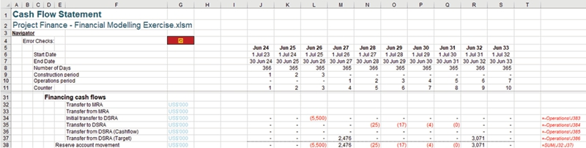
Vì tôi đã liên kết các dòng này với Cash Flow Waterfall từ trước, các khoản này sẽ tự động chảy qua:
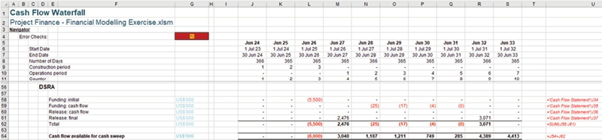
Với việc kiểm tra lỗi vẫn đang báo hiệu, tôi còn một liên kết nữa cần thực hiện. Lần này là đến Balance Sheet:
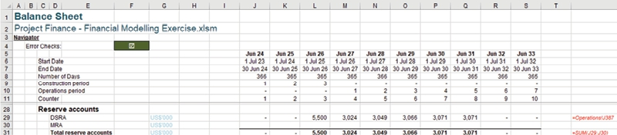
Còn một dòng nữa cần xem xét trong phần tính toán này:
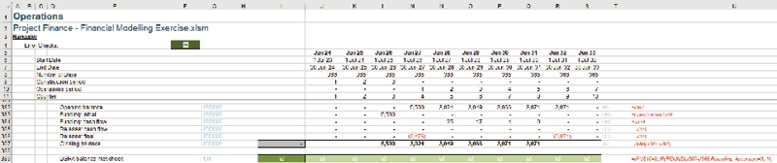
Một phép kiểm tra nữa. Phép này kiểm tra xem số dư DSRA có được đáp ứng hay không bằng cách so sánh số dư cuối kỳ với số dư mục tiêu (Target balance) bằng công thức sau trong các ô J389:S389:
=IF(J$10=0,,IF(ROUND(J387-J368,Rounding_Accuracy)=0,,1))
Ô I389 là một vùng có tên (named range), HL_DSRA_Bal , và phép kiểm tra tổng thể cho tất cả các kỳ:
=MAX(J389:S389)
Một lần nữa, phép kiểm tra này phải được liên kết đến trang tính 'Error Checks':
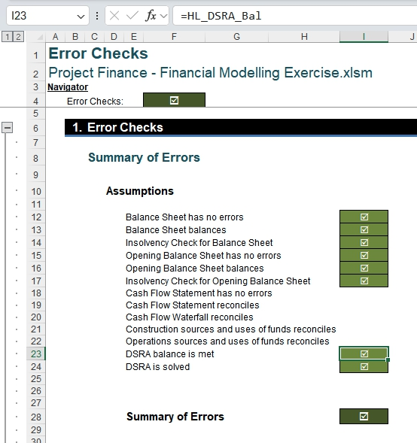
Hoàn tất việc đó, tôi có thể xem xét yếu tố tiếp theo của Interest Expense: Working Capital Facility.

Cơ sở vốn lưu động
Các cơ sở vốn lưu động (working capital facility) thường được cấp để đáp ứng nhu cầu tài trợ ngắn hạn của một đơn vị, nhằm đảm bảo hoạt động sản xuất và vận hành thông thường của công ty diễn ra bình thường. Số dư thường nhỏ và lãi suất có thể cao, thường là do các cơ sở này không có tài sản bảo đảm.
Điều này đòi hỏi thêm nhiều giả định hơn:
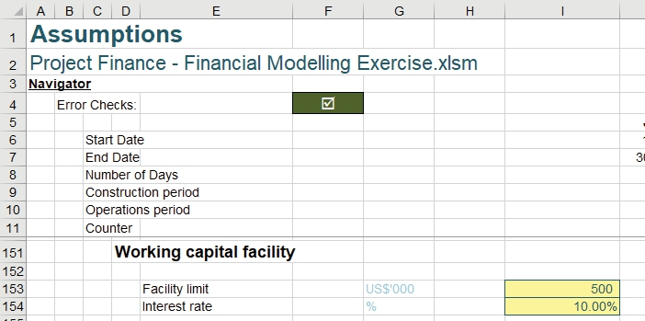
Với các giả định này đã được thiết lập, tôi có thể quay lại bảng tính Operations để xem xét các phép tính:
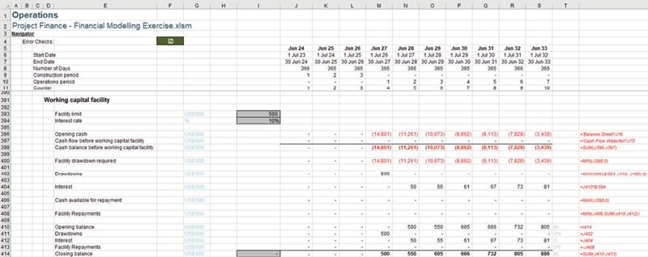
Không có gì ngạc nhiên, I393 và I394 lấy các giả định vừa được tạo. Dòng 396 lấy Tiền mặt đầu kỳ từ dòng 16 của Bảng cân đối kế toán. Dòng 397 xem xét Dòng tiền trước cơ sở vốn lưu động từ Thác dòng tiền (Cash Flow Waterfall) – các phép tính này chưa được hoàn thành nên hãy hoàn thiện chúng:
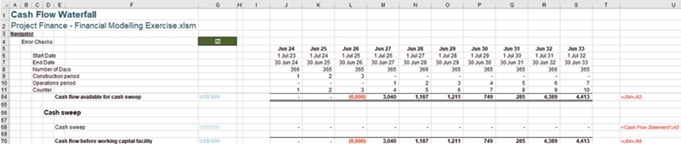
Với dòng quét tiền mặt (Cash sweep) của Thác dòng tiền giờ đã liên kết đến Báo cáo lưu chuyển tiền tệ và dòng 70 đã hoàn thành, tôi có thể liên kết điều này đến dòng 397 của bảng tính Operations và tiếp tục.
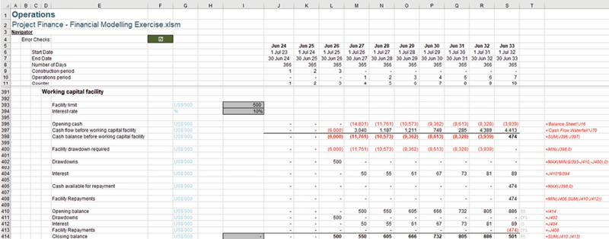
Dòng 398 cộng số dư tiền mặt đầu kỳ và Dòng tiền trước cơ sở vốn lưu động để tính Số dư tiền mặt trước cơ sở vốn lưu động.
Điều này cho phép chúng ta tính khoản rút vốn (drawdown) cần thiết ở dòng 400, bằng với lượng tiền mặt cần để đưa số dư từ giá trị âm trở về không [0], tức là giá trị nhỏ nhất giữa dòng 398 và không [0].
Khoản rút vốn thực tế sau đó được tính ở dòng 402:
=MAX(MIN($I393-J410,-J400),0)
Công thức này trước tiên lấy giá trị nhỏ nhất giữa hạn mức khả dụng (Hạn mức cơ sở trừ Số dư đầu kỳ) và Khoản rút vốn cần thiết, sau đó lấy giá trị lớn nhất giữa kết quả này và không [0] để đảm bảo giá trị không bị âm.
Dòng 404 chứa các phép tính lãi, nhân Số dư đầu kỳ của Cơ sở vốn lưu động với Lãi suất trong I394.
=J410*$I394
Dòng 406 xem xét Tiền mặt khả dụng để trả nợ Cơ sở vốn lưu động bằng cách lấy giá trị lớn nhất giữa Số dư tiền mặt trước cơ sở vốn lưu động và không [0], để đảm bảo rằng bất kỳ tiền mặt nào khả dụng ở giai đoạn này đều có thể được dùng để trả bớt khoản thực chất là một món nợ lãi suất cao.
=MAX(J398,0)
Dòng 408 lấy giá trị nhỏ nhất giữa số dư hiện tại của cơ sở này và tiền mặt khả dụng để đảm bảo không trả thừa, đồng thời vẫn trả được số dư lớn nhất có thể.
=MIN(J406,SUM(J410:J412))
Tiếp theo là tài khoản kiểm soát (control account), với số dư đầu kỳ từ ô I46 của Bảng cân đối số dư đầu kỳ được kéo sang ô I414, các khoản rút vốn (Drawdowns) được đưa xuống từ hàng 402, Lãi (Interest) được đưa xuống từ hàng 404 và các khoản Trả nợ vay (Facility Repayments) đối ứng âm với hàng 408.
Bạn đoán đúng rồi, đã đến lúc kiểm tra tài khoản kiểm soát này:
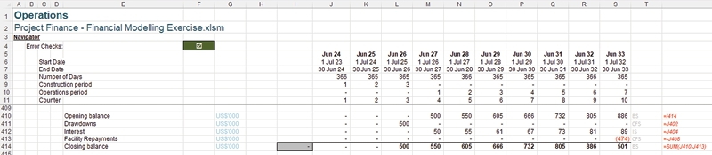
1. Số lượng phép tính cần nhập vào báo cáo tài chính để chúng cân đối: Bốn [4].
2. Thứ tự xây dựng các phép tính vào báo cáo tài chính: Luôn là hàng 2 trước, rồi hàng 3, rồi hàng 4, cứ thế tiếp tục. Trong trường hợp này, sẽ là các khoản Rút vốn (Báo cáo lưu chuyển tiền tệ), Lãi (cuối cùng quay về Báo cáo kết quả kinh doanh), Trả nợ vay (Báo cáo lưu chuyển tiền tệ) và Số dư cuối kỳ (Bảng cân đối kế toán).
3. Nó xác định yếu tố dẫn dắt chính (key driver): Dòng 2 của tài khoản kiểm soát luôn là yếu tố dẫn dắt chính, nên trong trường hợp này sẽ là các khoản Rút vốn.
Hãy nhớ rằng các con số sẽ thay đổi khi chúng ta nhập các mục vào Báo cáo lưu chuyển tiền tệ, do mối liên kết giữa các yếu tố tiền mặt. Nhân đây chúng ta có thể tạo hai liên kết đến Báo cáo lưu chuyển tiền tệ:
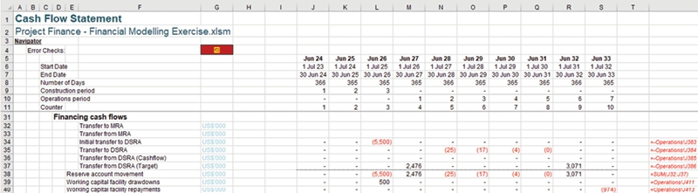
Bạn thấy khoản Trả nợ hạn mức vốn lưu động (Working capital facility repayment) đã thay đổi thành $974k trong kỳ cuối chưa? Sau đó, tôi có thêm một mục cho Chi phí lãi (Interest expense) trên Báo cáo kết quả kinh doanh. Khoản này được trừ khỏi giá trị hiện có trong dòng này:
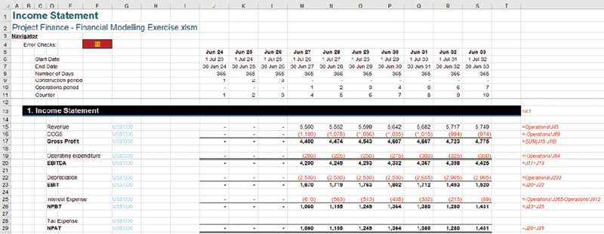
Liên kết cuối cùng cho tài khoản kiểm soát này là đến Bảng cân đối kế toán:
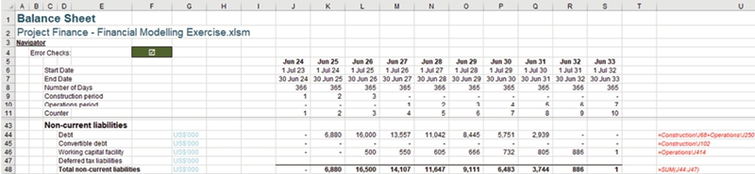

Lãi phải thu (Interest Receivable)
Với phần này hoàn tất, tôi có thể chuyển sang yếu tố dẫn dắt áp chót của Chi phí lãi: Lãi phải thu. Hãy nhớ rằng bạn có thể tránh vòng lặp tuần hoàn (circularity) với lãi theo nhiều cách khác nhau (tôi đã thảo luận về việc dùng hệ phương trình đồng thời (simultaneous equations) ở phần trước). Ở đây, tôi sẽ giả định sử dụng số dư tiền mặt đầu kỳ nên sẽ không có vòng lặp tuần hoàn.
Hãy xem kỹ hơn các giả định chúng ta đã thêm vào trang tính Assumptions cho những mục này ở phần trước:
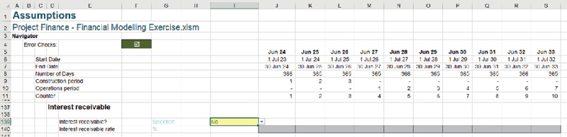
Tôi lại sử dụng Data Validation (Xác thực dữ liệu) trong ô I139. Các ô J140:S140 sử dụng Conditional Formatting (Định dạng có điều kiện) để các đầu vào này bị "làm xám" khi không được dùng:
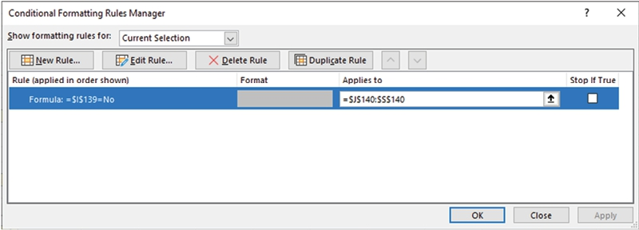
Thay đổi đầu vào trong ô I139 thành "Yes" sẽ hiện ra các con số ở hàng 140:
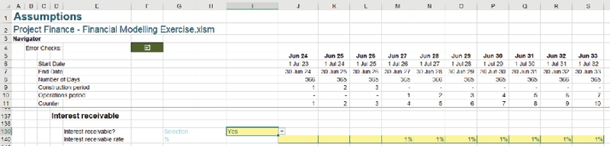
Tuy nhiên, tôi sẽ tạm để nguyên ở "No" trong lúc này.
Quay lại trang tính Operations, tôi có thể xem qua phần tính toán (workings):
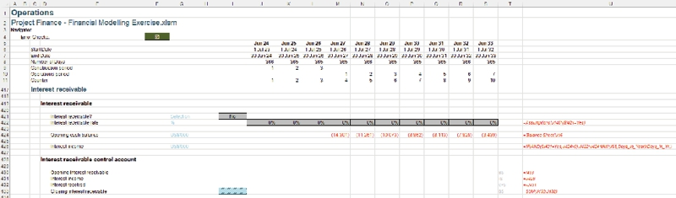
Như mọi khi, vài hàng đầu tiên sẽ kéo vào các giả định liên quan. Lưu ý rằng hàng 422 xét đến cờ trong ô I421 để lãi suất được hiển thị bằng không [0] trừ khi công tắc được đặt thành "Yes":
=Assumptions!J140*($I421=Yes)
Sau đó tôi điền vào hàng 424 số dư tiền mặt đầu kỳ từ hàng 16 của Bảng cân đối kế toán.
Hàng 426 tính thu nhập lãi bằng công thức sau:
=IF(AND($I421=Yes,J424>0),J422*J424*MIN(J$8,Days_in_Year)/Days_in_Yr,)
Công thức này sẽ nhân số dư tiền mặt đầu kỳ với lãi suất phải thu, có trọng số theo phần của năm mà kỳ đó đại diện, chỉ khi I421 là Yes và số dư tiền mặt đầu kỳ lớn hơn không [0].
Sau đó tôi có thể xây dựng tài khoản kiểm soát, đảm bảo rằng Lãi đã nhận (hàng 432) triệt tiêu hàng 431. Ở đây không cần xét đến Số ngày phải thu vì thu nhập lãi được kỳ vọng sẽ nhận được trong chính kỳ mà nó được ghi nhận.
Ở đây không có số dư đầu kỳ nào cần đưa vào vì điều này đã được xét đến trong tài khoản kiểm soát lãi phải trả.
Hãy cùng xem xét tài khoản kiểm soát này:
1. Số lượng phép tính cần được đưa vào báo cáo tài chính để chúng cân đối: Ba [3].
2. Thứ tự đưa các phép tính vào báo cáo tài chính: Luôn là hàng 2 trước, rồi hàng 3, rồi hàng 4, v.v. Trong trường hợp này, đó sẽ là Thu nhập lãi (Báo cáo kết quả kinh doanh), Lãi đã nhận (Báo cáo lưu chuyển tiền tệ), và Lãi phải thu (Bảng cân đối kế toán).
3. Nó xác định yếu tố then chốt: Dòng 2 của tài khoản kiểm soát luôn là yếu tố then chốt, nên trong trường hợp này sẽ là Thu nhập lãi.
Dòng đầu tiên là một khoản mục khác nằm trong Chi phí lãi trên Báo cáo kết quả kinh doanh, lần này là dương:
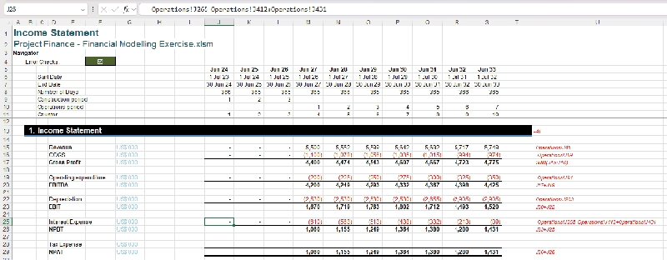
Khi Lãi phải thu được đặt thành "No", tất cả các con số đều bằng không [0] nên điều này sẽ không khiến bất kỳ kiểm tra lỗi nào bị gắn cờ. Liên kết tiếp theo là tới Báo cáo lưu chuyển tiền tệ:
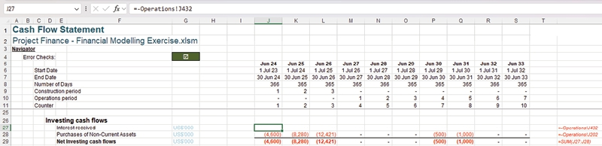
Tôi liên kết khoản này dưới dạng âm trong Dòng tiền từ hoạt động đầu tư. Sau đó tôi có thể thực hiện liên kết cuối cùng, tới Bảng cân đối kế toán:
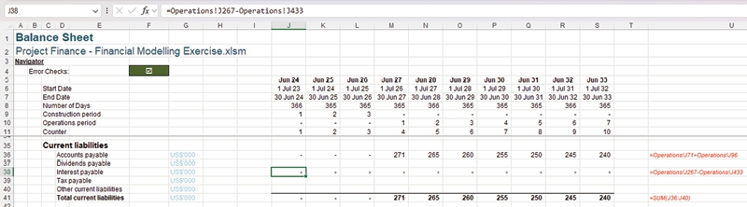
Lãi phải thu đã được trừ khỏi Lãi phải trả (tức là nó đã được bù trừ). Liên kết cuối cùng này đảm bảo rằng Bảng cân đối kế toán sẽ cân đối trong các kịch bản khác. Một số người lập mô hình có thể không bù trừ theo cách này:
• Thay vào đó, chúng có thể xuất hiện (dấu bị đảo ngược) dưới dạng Lãi phải thu trong phần Tài sản ngắn hạn.
• Lãi phải thu có thể được hiển thị riêng trong phần Tài sản ngắn hạn.
• Con số ròng sẽ được hiển thị dưới dạng số dương là Lãi phải thu ròng (Tài sản ngắn hạn) khi Lãi phải thu lớn hơn hoặc bằng Lãi phải trả, và ngược lại sẽ là số dương dưới dạng Lãi phải trả ròng (Nợ ngắn hạn).
Hãy kiểm tra xem điều này có hoạt động không bằng cách bật chức năng lên:
Chúng ta có thể thấy không có cờ báo lỗi nào trong F4, điều này khá khả quan – hãy cũng kiểm tra nhanh các phép tính:
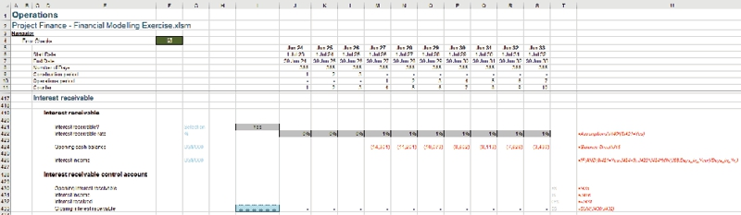
Vẫn chưa có thu nhập lãi vì số dư tiền mặt đầu kỳ hiện vẫn âm trong tất cả các kỳ, đúng như dự kiến. Nhưng nếu mô hình sử dụng các khoản trả nợ theo DSCR Sculpted thì sao?
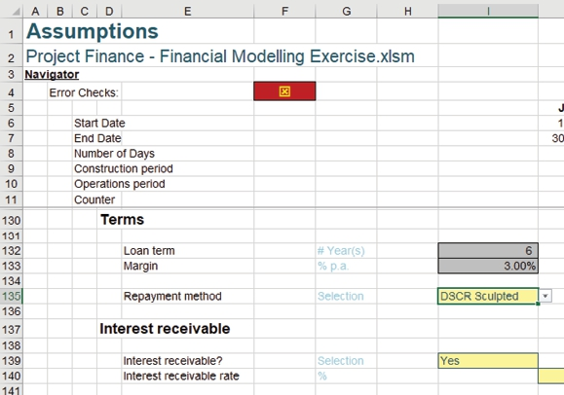
Ngay lập tức, chúng ta có thể thấy cờ báo lỗi đang bật – có phải chúng ta đã không liên kết thứ gì đó đúng cách? Hãy nhấp vào ô F4 để đưa chúng ta đến bảng tính 'Error Checks':
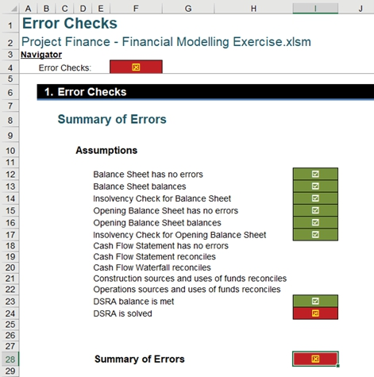
Vấn đề không nằm ở Báo cáo tài chính của chúng ta. Việc trả nợ theo cơ sở DSCR Sculpted sẽ gây ra tính vòng lặp (circularity) trong mô hình, nên tôi sẽ cần chạy macro Solve DSRA:
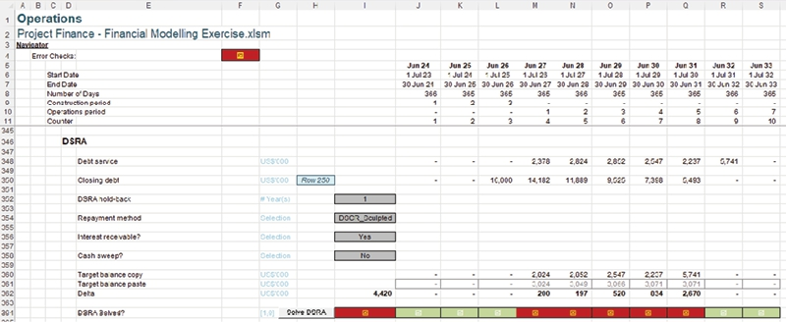
Chạy macro này sẽ xóa lỗi DSRA Solved:
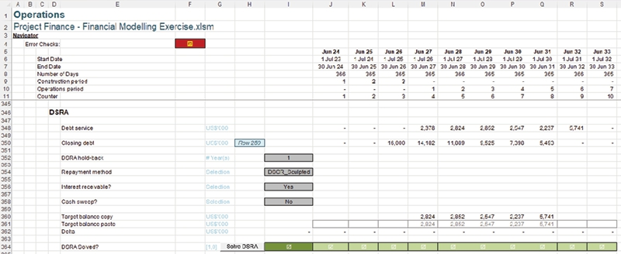
Mặc dù vẫn còn lỗi trong mô hình, nhưng giờ đây nó đang báo rằng số dư DSRA chưa được đáp ứng.
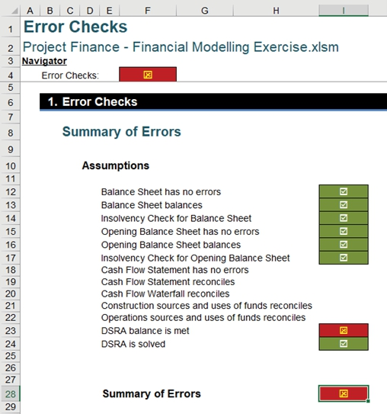
Vì đây chỉ đơn thuần là một kiểm tra cảnh báo, tức là nó đang làm nổi bật rằng không đủ tiền mặt trong kịch bản hiện tại chứ không phải lỗi trong các phép tính cơ bản, nên không có gì phải lo lắng. Cuối cùng, điều này có thể sẽ là mối quan tâm của người dùng cuối. Tuy nhiên, hiện tại các phép tính vẫn chưa hoàn chỉnh và vị thế tiền mặt của mô hình có thể thay đổi đáng kể khi tất cả các biến động liên quan được mô hình hóa.
Với ví dụ này đã được đề cập, hãy chuyển các Giả định trở lại và tiếp tục:
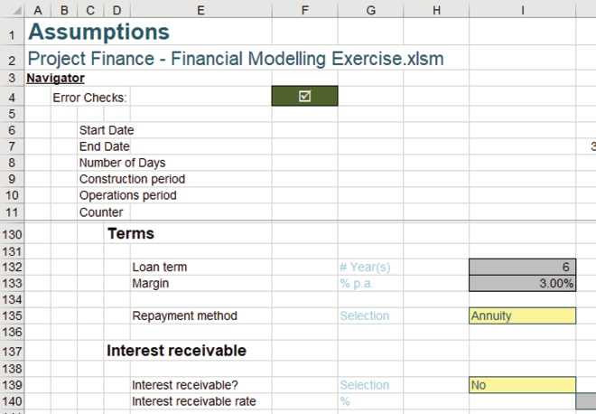

Nợ chuyển đổi
Tiếp theo là yếu tố thứ tư và cũng là cuối cùng của dòng Chi phí lãi vay; một khoản nợ khác, Nợ chuyển đổi. Đây là trường hợp doanh nghiệp vay tiền từ người cho vay và cả hai bên ký kết thỏa thuận với ý định (ngay từ đầu) là sẽ hoàn trả toàn bộ (hoặc một phần) khoản vay bằng cách chuyển đổi nó thành một số lượng cổ phiếu ưu đãi hoặc cổ phiếu phổ thông nhất định vào một thời điểm nào đó trong tương lai.
Phần này sẽ sử dụng các giả định Nợ chuyển đổi giống như tôi đã thêm vào bảng tính Giả định trước đó.
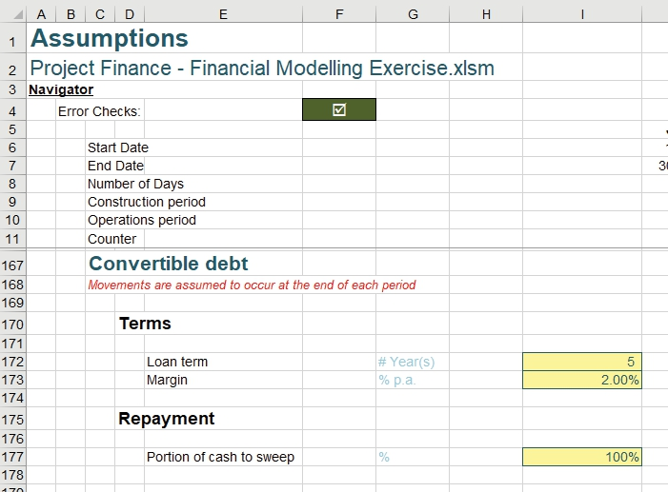
Hãy xem xét các phép tính cho phần này trên bảng tính Operations:
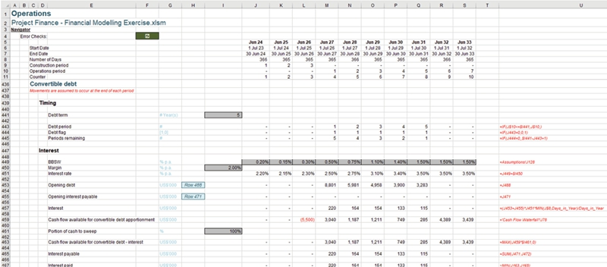
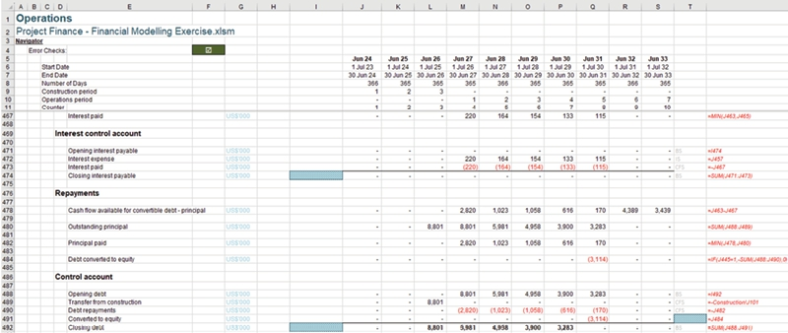
Đây là một phần dài hơn; cùng bắt đầu xử lý nhé.
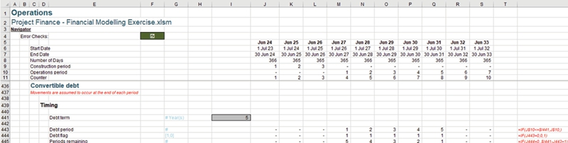
Tôi bắt đầu bằng việc đưa vào hạng mục Nợ (Debt) và tạo một bộ đếm cho kỳ hạn Nợ, một cờ Nợ cho toàn bộ vòng đời của khoản nợ và một bộ đếm số Kỳ còn lại của khoản nợ:
• Kỳ hạn Nợ (ô J443): =IF(J$10<=$I441,J$10,)
• Cờ Nợ (ô J444): =IF(J443=0,0,1)
• Số kỳ còn lại (ô J445): =IF(J444=0,,$I441-J443+1)
Khi phần tính toán Thời gian (Timing) đã hoàn tất, tôi có thể bắt đầu tính Lãi (Interest):
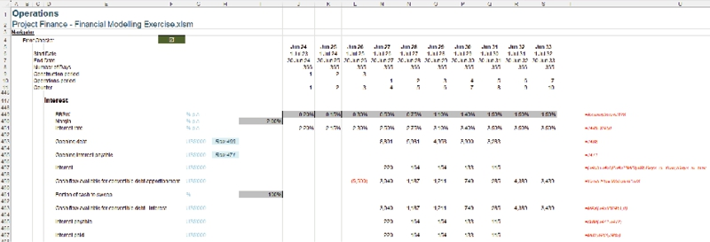
Lãi của khoản nợ này được trả khi và trong khả năng chi trả của dự án, nên phần tính toán ở đây có hơi khác một chút. Sau khi đưa vào BBSW và Biên độ (Margin) (dòng 449 và 450), lãi suất có thể được tính (dòng 451) bằng cách cộng lại. Sau đó, Nợ đầu kỳ (Opening debt) và Lãi phải trả đầu kỳ (Opening interest payable) được lấy lên từ các tài khoản kiểm soát (control account) bên dưới (dòng 453 và 455).
Dòng 457 tính lãi, được tính trên tổng của Nợ đầu kỳ và Lãi phải trả đầu kỳ, nhớ nhân trọng số theo tỷ lệ của một năm mà kỳ đó đại diện:
=(J453+J455)*J451*MIN(J$8,Days_in_Year)/Days_in_Year
Khoản tiếp theo cần xem xét là Dòng tiền khả dụng để phân bổ cho nợ chuyển đổi (Cash flow available for convertible debt apportionment), hãy chuyển đến Thác nước Dòng tiền (Cash Flow Waterfall) để tính khoản này:
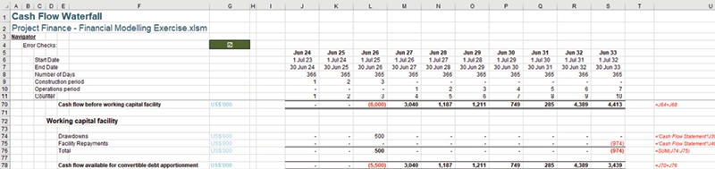
Sau khi xem xét các biến động của hạn mức Vốn lưu động (Working capital facility) từ Báo cáo Dòng tiền (Cash Flow Statement), tôi có thể tạo ra Dòng tiền khả dụng để phân bổ cho nợ chuyển đổi và liên kết nó với bảng tính Operations (ô I461 tham chiếu đến Assumptions!$I$177).
Sau khi đưa vào Phần tiền mặt cần quét (Portion of cash to sweep) từ bảng tính Assumptions, có thể nhân nó với Dòng tiền khả dụng để phân bổ cho nợ chuyển đổi (trong một hàm MAX để đảm bảo không có giá trị âm ở dòng này), từ đó cho ra Dòng tiền khả dụng để trả lãi nợ chuyển đổi (dòng 463):
=MAX(J459*$I461,0)
Lãi phải trả được tính ở dòng 465, bằng cách cộng hai dòng trên cùng của tài khoản kiểm soát bên dưới (dòng 471 và 472), để cho ra số dư hiện tại. Lãi đã trả (dòng 467) sau đó có thể được tính bằng cách lấy giá trị nhỏ nhất giữa Lãi phải trả và Dòng tiền khả dụng cho nợ chuyển đổi – lãi:
=MIN(J463,J465)
Khi các phép tính đã hoàn tất, giờ tôi có thể dựng tài khoản kiểm soát, cẩn thận đảm bảo rằng Lãi đã trả (dòng 473) triệt tiêu dòng 467:
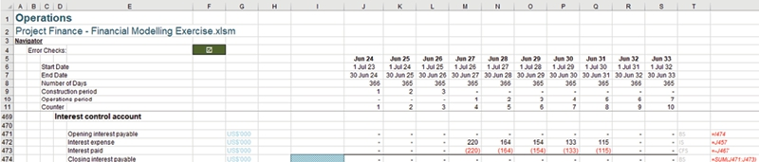
Lại một lần nữa, số dư đầu kỳ của khoản Lãi phải trả đã được tính đến rồi nên không cần đưa vào cột I ở đây nữa. Giờ là lúc kiểm tra tài khoản kiểm soát này:
1. Số lượng phép tính cần đưa vào báo cáo tài chính để chúng cân bằng: Ba [3].
2. Thứ tự đưa các phép tính vào báo cáo tài chính: Chi phí lãi vay (Báo cáo kết quả hoạt động kinh doanh), Lãi đã trả (Báo cáo lưu chuyển tiền tệ) và Lãi phải trả (Bảng cân đối kế toán).
3. Nó xác định yếu tố then chốt: Chi phí lãi vay.
Liên kết đầu tiên cần tạo là tới Báo cáo kết quả hoạt động kinh doanh, trừ thêm một con số khác khỏi Chi phí lãi vay:
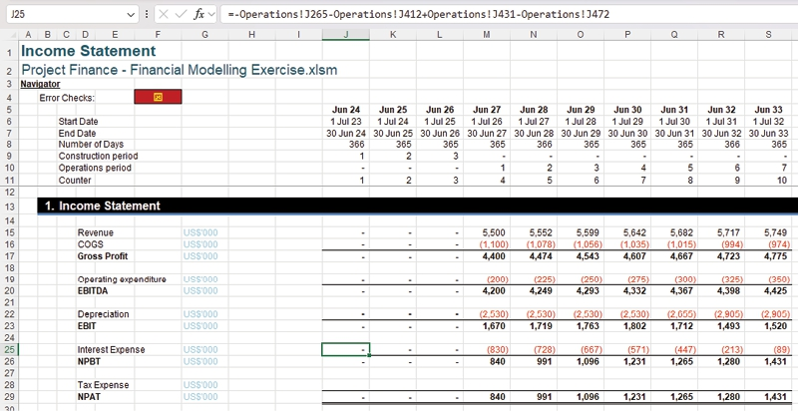
=-Operations!J265-Operations!J412+Operations!J431-Operations!J472
Mặc dù ở đây tôi có một cờ báo lỗi, nhưng có thể bạn sẽ không gặp trường hợp này nếu bạn đang làm theo. Lý do là tôi đã hoàn thành tài khoản kiểm soát Nợ chuyển đổi (Convertible debt) và do đó tài khoản kiểm soát này có các giá trị khác không.
Liên kết tiếp theo cần tạo là tới Báo cáo lưu chuyển tiền tệ:
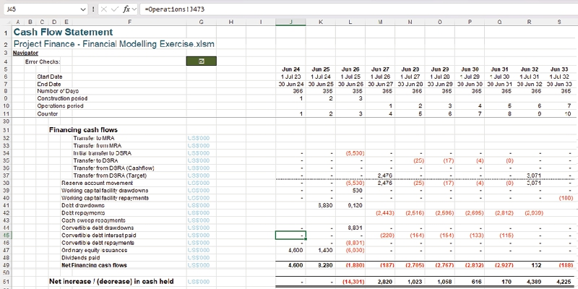
Với liên kết này, phần kiểm tra lỗi không còn báo trong mô hình của tôi nữa. Tuy nhiên, tôi phải nhớ tạo liên kết cuối cùng tới Bảng cân đối kế toán phòng trường hợp các giả định cơ bản bị thay đổi:
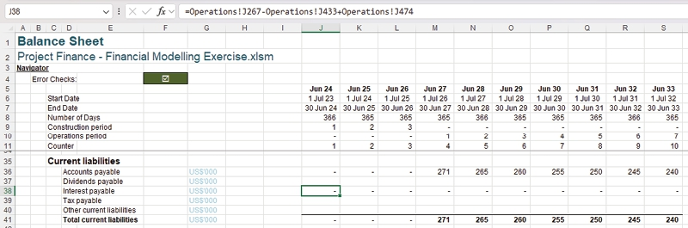
=Operations!J267-Operations!J433+Operations!J474
Với điều này, dòng Chi phí lãi vay của Báo cáo kết quả hoạt động kinh doanh đã hoàn tất. Tuy nhiên, chúng ta không muốn để Nợ chuyển đổi bị tính toán dở dang, nên hãy quay lại phần này và hoàn thiện nó:
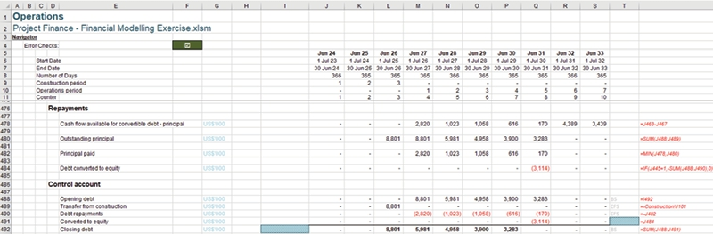
Xong phần Lãi vay, tôi có thể bắt đầu xem xét phần Trả nợ của khoản vay này. Điều này hơi lạ, vì thông thường chúng ta tính phần hoàn trả vốn trước phần hoàn trả trên vốn. Nhưng Tài chính dự án (Project Finance) là vậy đấy!
Dòng tiền sẵn có để trả nợ gốc của khoản nợ chuyển đổi (dòng 478) có thể được tính bằng cách lấy Dòng tiền sẵn có cho nợ chuyển đổi – lãi trừ đi Lãi đã trả.
=J463-J467
Dư nợ gốc (dòng 480) được tính từ tài khoản kiểm soát bên dưới, cộng gộp các dòng 488 và 489. Gốc đã trả (dòng 482) có thể được tính bằng cách lấy giá trị nhỏ nhất giữa Dòng tiền sẵn có cho nợ chuyển đổi – gốc và Dư nợ gốc.
=MIN(J478,J480)
Với nợ chuyển đổi (Convertible debt), tôi phải chuyển toàn bộ khoản nợ chưa thanh toán thành vốn chủ sở hữu (equity) trong kỳ cuối cùng, việc này được thực hiện ở dòng 484 bằng công thức sau:
=IF(J445=1,-SUM(J488:J490),0)
Khi khoản nợ này ở kỳ cuối cùng, tổng của bất kỳ số dư còn lại nào sẽ được tính để chuyển thành vốn chủ sở hữu. Nhờ vậy, tôi có thể chuyển sang tài khoản kiểm soát (Control account), đảm bảo phủ định cả khoản Chuyển từ xây dựng (Transfer from construction) của nợ chuyển đổi (dòng 101 của bảng tính Construction) ở dòng 489 của tài khoản kiểm soát này, và cả khoản Gốc đã trả (Principal paid) (dòng 482) ở dòng 490 của tài khoản kiểm soát này. Tài khoản kiểm soát này hơi khác một chút, vì dòng 491 sẽ được ghi nhận như một biến động trong vốn chủ sở hữu, nó cũng sẽ không cần được liên kết với báo cáo tài chính (Financial statements).
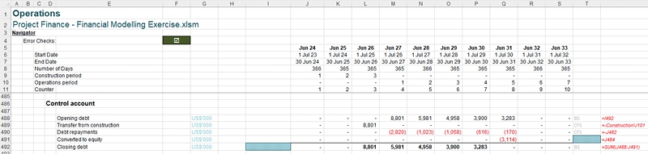
Nó vẫn cho chúng ta biết:
1. Số lượng phép tính cần được nhập vào báo cáo tài chính để chúng cân bằng: Ba [3] (không bao gồm Chuyển thành vốn chủ sở hữu).
2. Thứ tự xây dựng các phép tính vào báo cáo tài chính: Chuyển từ xây dựng (Báo cáo lưu chuyển tiền tệ), Trả nợ (Báo cáo lưu chuyển tiền tệ) và Nợ (Bảng cân đối kế toán).
3. Nó xác định yếu tố then chốt: Chuyển từ xây dựng.
Hai liên kết đầu tiên sẽ là tới Báo cáo lưu chuyển tiền tệ, được cộng vào các con số hiện có từ xây dựng:
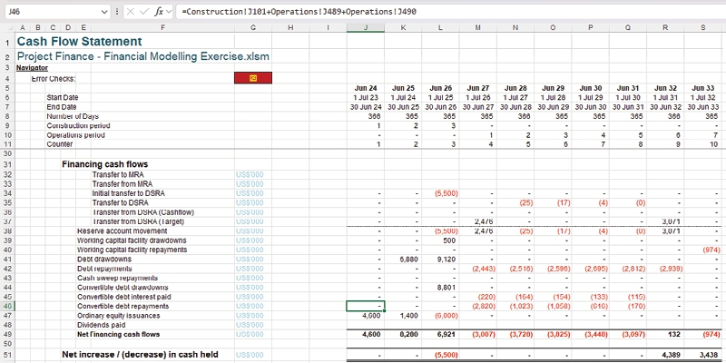
Liên kết cuối cùng cần thực hiện là tới Bảng cân đối kế toán:
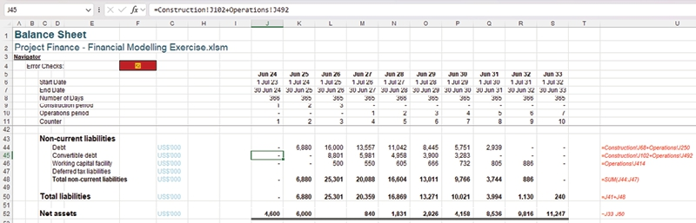
Sau khi thực hiện liên kết cuối cùng, phần kiểm tra lỗi vẫn báo cờ vì dòng 491 của tài khoản kiểm soát trên bảng tính Operations chưa được liên kết với báo cáo tài chính. Thật không khôn ngoan khi tiếp tục trong khi phần kiểm tra lỗi vẫn báo cờ, vì chúng ta có thể không được cảnh báo về các sai sót, nên hãy xây dựng tài khoản kiểm soát Vốn chủ sở hữu (Equity control account) và liên kết nó với Báo cáo tài chính.

Chuyển sang Vốn chủ sở hữu
Để dành chỗ cho các phép tính Thuế (Taxation), tôi có phần tính toán cho tài khoản kiểm soát Vốn chủ sở hữu:
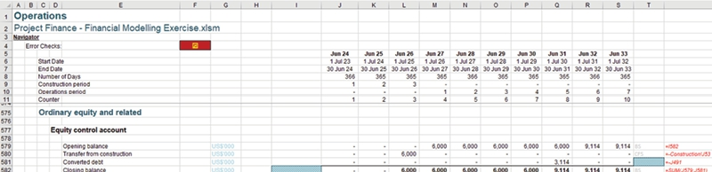
Phần này chỉ cần xem xét khoản Chuyển từ xây dựng (=-Construction!J53) và Nợ đã chuyển đổi (Converted debt) (=-J491).
Một lần nữa, dòng 581 sẽ được ghi nhận trong Báo cáo tài chính như một biến động trong Nợ đã chuyển đổi, nên không cần được liên kết với Báo cáo tài chính, vì vậy tài khoản kiểm soát này cho chúng ta biết:
1. Số lượng phép tính cần được nhập vào báo cáo tài chính để chúng cân bằng: Hai [2] (không bao gồm Nợ đã chuyển đổi).
2. Thứ tự xây dựng các phép tính vào báo cáo tài chính: Chuyển từ xây dựng (Báo cáo lưu chuyển tiền tệ) và Vốn chủ sở hữu (Bảng cân đối kế toán).
3. Nó xác định yếu tố then chốt: Chuyển từ phần Xây dựng.
Liên kết đầu tiên cần tạo là tới Báo cáo Lưu chuyển Tiền tệ:
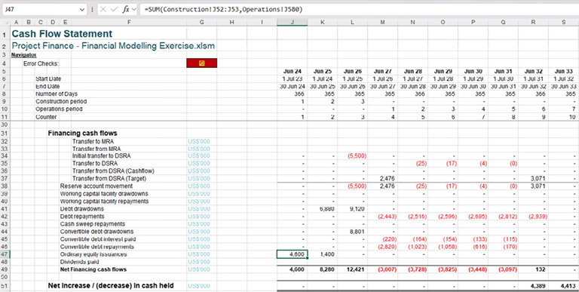
=SUM(Construction!J52:J53,Operations!J580)
Liên kết cuối cùng là tới Bảng Cân đối Kế toán:
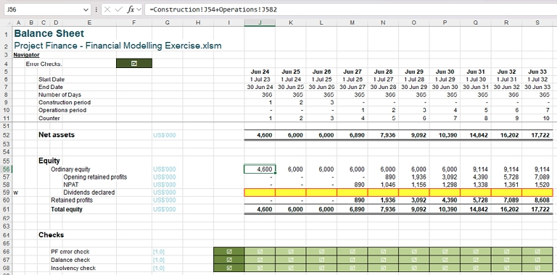
=Construction!J54+Operations!J582
Giờ Bảng Cân đối Kế toán đã cân lại được rồi, ta có thể đi tiếp. Vậy tiếp theo là gì? Đây đúng là một câu hỏi "đau đầu" về thuế...

CHƯƠNG 12.12: THUẾ
Xây dựng Mô hình Tài chínhChuyển sang mục tiếp theo trong báo cáo tài chính chưa được tínhQuay lại Điểm 10

Báo cáo Kết quả Kinh doanh gần như đã hoàn tất:
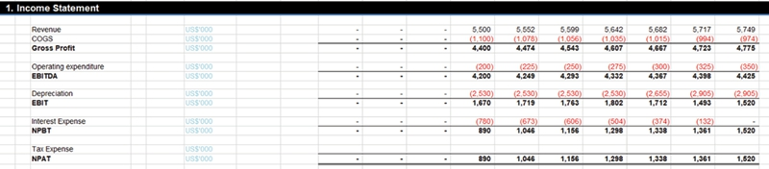

Lý thuyết
Phần này chỉ đề cập đến thuế (thu nhập) doanh nghiệp. Các loại thuế gián thu như Thuế Hàng hóa và Dịch vụ (GST) hay Thuế Giá trị Gia tăng (VAT) khác nhau quá nhiều giữa các quốc gia và thường không được đưa vào mô hình vì về cơ bản doanh nghiệp chỉ đang thu thuế thay cho Nhà nước (tức là chủ yếu liên quan đến tác động về thời điểm dòng tiền). Tương tự, thuế tiểu bang và liên bang, thuế lãi vốn, thuế tài nguyên khai khoáng, thuế "cần một loại thuế mới" v.v. đều bị bỏ qua vì quy tắc tính các loại thuế này thay đổi tùy theo từng trường hợp. Để đơn giản hóa, tôi sẽ giả định một loại thuế thu nhập rất đơn giản với thuế suất cố định 30%.
Giờ thì loại thuế này có thể được tính đơn giản hoặc phức tạp. Hãy xem tài khoản kiểm soát Chi phí Lãi vay sau đây:
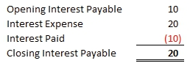
Điều này đều hợp lý, giờ để tôi đổi nó thành Thuế:
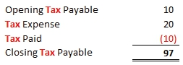
Hả? Chuyện gì đã xảy ra vậy? Chào mừng đến với thế giới tuyệt vời của Kế toán v. Thuế. Kế toán là tất cả về việc đưa ra một cái nhìn trung thực và hợp lý về thế giới (mặc dù các thuật ngữ "trung thực" và "hợp lý" thực ra chưa bao giờ được định nghĩa ở đâu cả), trong khi đó bạn có thể nói rằng cơ quan Thuế chẳng mảy may quan tâm đến trung thực và hợp lý. Bạn có thể nói vậy. Tôi thì không. Tôi có thể bị đánh thuế mất.
Nói cho "công bằng" thì số kiểm toán viên kế toán nhiều hơn hẳn so với đối tác bên thuế. Điều quan trọng đối với cổ đông và các bên liên quan là có được cái nhìn trung thực và hợp lý về sổ sách của công ty để hình thành quan điểm làm cơ sở cho các quyết định trong tương lai. Còn cơ quan thuế, nhìn chung, thường tìm kiếm một bộ quy tắc đơn giản mang tính quy định, ví dụ nếu công ty A và B cùng kiếm được lợi nhuận như nhau từ cùng nguồn với cơ cấu chi phí và tài chính tương tự, họ nên nộp thuế ở mức tương đương. Do đó, thường có các quy tắc đơn giản hóa.
Kế toán hoạt động trên cơ sở dồn tích, xử lý việc ghi nhận doanh thu và chi phí có thể khác với thuế. Điều này sẽ làm phát sinh chênh lệch thời điểm, thường được gọi là chênh lệch tạm thời. Nhưng cũng có những loại chênh lệch khác nữa. Nếu tôi chọn không nộp thuế, bị đưa ra tòa và bị phạt, đó sẽ là một khoản chi phí hợp pháp đối với tôi và phải được thể hiện trong Báo cáo Kết quả Kinh doanh của tôi. Tuy nhiên, tôi không thể khấu trừ khoản này khi tính thuế – điều đó sẽ tuyệt vời biết bao..?
Đây sẽ là một ví dụ về chênh lệch vĩnh viễn (permanent difference), tức là một khoản tiền sẽ không bao giờ được đối chiếu giữa kế toán và thuế. Mọi khoản thu nhập hay chi phí phát sinh từ việc vi phạm pháp luật thường bị loại khỏi tính toán thuế. Các ví dụ khác có thể là chi phí hoặc thu nhập chịu một loại thuế khác, vân vân.
Không phải lúc nào cũng là tin xấu. Dù thường thì đúng là vậy. Bạn có thể muốn xem xét Định luật Thuế của Liam:
Định luật Thuế của Liam: Thường trong luật thuế, các quy định có thể mơ hồ. Nếu điều này xảy ra, hãy tính số thuế phải nộp theo các khả năng khác nhau. Khả năng nào bất lợi nhất cho bạn chính là khả năng mà luật muốn nói tới.

Tôi vẫn chưa tìm được ngoại lệ nào cho quy tắc này.
Phần lớn thời gian, chi phí bị loại trừ, nhưng đôi khi doanh thu lại không phải chịu thuế. Ví dụ, nếu bạn đang lập dự báo doanh thu toàn cầu cho tất cả các công ty con của một tập đoàn, thì mọi thu nhập bên ngoài đều phải được đưa vào vì mục đích kế toán. Điều đó có thể không đúng với thuế: các hiệp định thuế, các ưu đãi tránh đánh thuế hai lần và các phán quyết khác có thể đang được áp dụng để loại trừ vĩnh viễn một số thu nhập khỏi tính toán thuế.
Chênh lệch vĩnh viễn cần được ghi nhận trong mô hình vì chúng phải được điều chỉnh khi tính Chi phí Thuế (Tax Expense). Ví dụ,
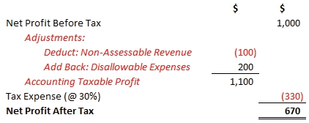
Các chênh lệch vĩnh viễn được điều chỉnh để tạo ra Lợi nhuận Chịu thuế theo Kế toán (Accounting Taxable Profit) là $1,100. Thuế suất 30% được áp dụng cho con số này để tạo ra Chi phí Thuế là $330, để lại Lợi nhuận Sau thuế (NPAT) là $670. Thuế suất hiệu dụng ở đây là 33%, tức là 330 / 1,000.
Ngược lại, chênh lệch thời điểm lại dẫn đến các vấn đề thuế hoãn lại (deferred tax) vì những chênh lệch này cuối cùng sẽ được đối chiếu. Nguyên nhân phổ biến nhất của chênh lệch thời điểm là khấu hao, ví dụ:
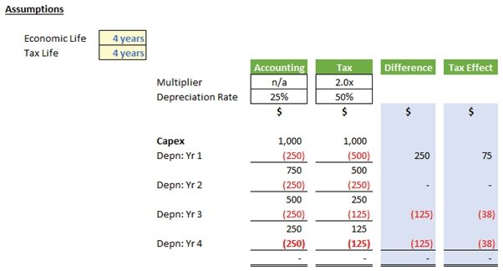
Trong ví dụ này, tài sản dài hạn trị giá $1,000 đang xét có cả vòng đời kinh tế và vòng đời thuế là bốn năm. Hoàn toàn không có lý do gì để các giá trị này phải trùng nhau, nhưng tôi giữ đơn giản cho ví dụ này.
Giả định không có giá trị còn lại. Vì mục đích kế toán, khấu hao được tính theo phương pháp đường thẳng với tỷ lệ 25% mỗi năm. Vì mục đích thuế, tôi giả định phương pháp số dư giảm dần kép, tức là 50% của số dư còn lại. Giả sử tài sản được thanh lý vào cuối bốn năm, số dư thuế của năm cuối được ghi giảm về không [0].
Hãy để tôi so sánh các chênh lệch (cột đầu tiên trong hai cột được tô bóng ở hình trên). Trong năm đầu tiên, khấu hao được khấu trừ cho tính toán thuế nhiều hơn so với tính toán kế toán tương ứng. Điều này dẫn đến lợi nhuận chịu thuế thấp hơn, nghĩa là nộp thuế ít hơn. Đây thường là điều xảy ra trong những năm đầu của khấu hao thuế: các công ty được hưởng lợi từ những phụ cấp vốn tăng tốc (accelerated capital allowances) này, đôi khi được gọi là ACAs.
Trong ví dụ của chúng ta, lợi nhuận trong kỳ đầu tiên sẽ cao hơn $250. Với thuế suất 30%, điều này có nghĩa là số thuế phải nộp sẽ ít hơn $75. Đây là tiền thật. Mặc dù cuối cùng mọi thứ đều cân bằng (tức là tổng các chênh lệch cho số tiền thực tế và các số tiền đã tính thuế cộng lại bằng không [0]), xét theo giá trị thời gian của tiền, điều này sẽ có lợi cho một công ty.
Tại sao một cơ quan thuế lại làm điều này? Hãy nhớ rằng, các cơ quan thuế làm việc cho chính phủ của lãnh thổ mà họ thuộc về, và họ muốn khuyến khích đầu tư kinh tế. Bằng cách cung cấp các phụ cấp vốn có lợi, các công ty có thể được khuyến khích chi tiêu nhiều hơn trong một lãnh thổ, tạo ra nhiều việc làm hơn, tăng trưởng kinh tế, và cuối cùng là nhiều thu nhập chịu thuế hơn.
Hiệu ứng thuế cho thấy lợi ích đáng giá bao nhiêu – các thước đo giá trị được thể hiện trên Bảng Cân đối Kế toán theo số tiền đã tính thuế (tức là sau thuế) của chúng. Nếu chúng ta nhận được lợi ích $75 ngay bây giờ và các chênh lệch cuối cùng cộng lại bằng không [0], thì trong tương lai chúng ta sẽ phải trả nhiều hơn $75 so với những gì dự báo kế toán thể hiện. Vì nó nằm trong tương lai, đây sẽ là một khoản nợ thuế hoãn lại (tax deferred liability).
Tất cả điều này đều khớp với Lý thuyết Mặt cười của Liam đã được cấp bằng sáng chế:
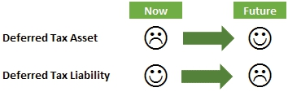
Ai lại có thể đánh đồng thuế với những mặt cười chứ? Chỉ có một kẻ điên, tôi ngờ vậy. Một khoản nợ thuế hoãn lại mang lại lợi ích ngay bây giờ, nhưng sẽ gây ra chi phí lớn hơn về sau. Tài sản thuế hoãn lại tạo ra tin xấu ngay bây giờ, nhưng tin tốt về sau.
Nguyên nhân phổ biến nhất của tài sản thuế hoãn lại là khi xảy ra lỗ. Nếu năm nay tôi lỗ 1 triệu đô, liệu cơ quan thuế có hoàn lại cho tôi 30% không? Không. Ở hầu hết các khu vực pháp lý (nếu không muốn nói là tất cả), cơ quan thuế sẽ không cung cấp bất kỳ hình thức "hoàn tiền" nào. Tuy nhiên, hầu hết các vùng lãnh thổ sẽ cho phép bạn ghi nhớ khoản lỗ để dùng bù trừ vào lợi nhuận trong tương lai. Một số quốc gia có thể cho phép bạn dùng khoản lỗ để bù trừ lợi nhuận của các kỳ trước. Một số có thể hạn chế việc sử dụng (chẳng hạn chỉ được chuyển sang các năm sau và/hoặc chỉ bù trừ với các hoạt động tương tự đã gây ra khoản lỗ và/hoặc giả định phần lớn chủ sở hữu vẫn giữ nguyên). Đây không phải là cuộc thảo luận về những phức tạp của thuế. Tôi sẽ giữ mọi thứ thật đơn giản.
Nếu bạn lỗ 1 triệu đô, Tín dụng thuế (Tax Credit) cho kỳ đó (giả sử thuế suất 30%) sẽ là 30%. Điều đó đúng vì nó gắn với kỳ đó. Tuy nhiên, bạn sẽ không nhận được bất kỳ khoản tiền mặt hoàn lại nào. Giả sử năm sau bạn lãi 3 triệu đô. Bình thường, bạn sẽ phải nộp thuế 900.000 đô trên khoản này. Nhưng ở nhiều vùng lãnh thổ, bạn có thể bù trừ khoản lỗ với lợi nhuận này và chỉ nộp thuế trên 2 triệu đô, tức là 600.000 đô. Khoản lỗ đáng giá 300.000 đô vì đây là số tiền nó đã tiết kiệm được. Ban đầu, con số này có thể được tính là 1 triệu đô x 30%, chính là số tiền sau ảnh hưởng thuế. Dù hiện tại có đau đớn, bạn có thể ghi nhận đây là một tài sản thuế hoãn lại trên Bảng cân đối kế toán – miễn là có thể giả định bạn sẽ có lãi trong những năm tới / trước khi tín dụng thuế hết hạn, nếu có áp dụng.
Các quy định kế toán gợi ý bạn nên chiết khấu khoản này để tính đến giá trị thời gian của tiền, nhưng không nơi nào bạn tìm được hướng dẫn về cách tính toán điều này. Tuy vậy, điều đó cũng không thực sự quan trọng. Đối với mô hình tài chính và báo cáo quản trị, tài sản thuế hoãn lại được tính toán, nhưng bạn hiếm khi thấy nó trong báo cáo tài chính theo luật định.
Lý do là các kiểm toán viên phải ký duyệt báo cáo tài chính theo luật định. Nếu họ thừa nhận một tài sản thuế hoãn lại ngay trên Bảng cân đối kế toán, tức là họ ký xác nhận rằng công ty vừa lỗ sẽ lại có lãi trong tương lai. Bạn có sẵn sàng đặt cược tất cả những gì mình có rằng điều đó sẽ xảy ra không? Không ư? Kiểm toán viên cũng vậy. Đã có những tiền lệ án lệ nơi các nhà đầu tư kiện thành công kiểm toán viên vì đã thể hiện tài sản thuế hoãn lại trên một công ty mà sau đó rơi vào tình trạng thanh lý. Các nhà đầu tư lập luận rằng họ có thể suy ra kiểm toán viên đang ký xác nhận công ty sẽ có lãi trở lại trong tương lai và đã dựa vào suy luận này để đưa ra quyết định đầu tư. Tòa án đã đồng ý. Do đó, tài sản thuế hoãn lại khó có thể xuất hiện ngay trên báo cáo tài chính theo luật định.
Thuế hoãn lại đúng là một quy tắc kế toán kiểu "chiều thứ Sáu". Tôi nói vậy bởi vì:
• Tài sản thuế hoãn lại và nợ thuế hoãn lại luôn là dài hạn, kể cả khi chúng sẽ hiện thực hóa ngay lập tức.
• Chúng nên được bù trừ lẫn nhau trong sổ sách (tại sao bạn lại bù trừ chênh lệch khấu hao với lỗ thuế chứ?).
Có những nguyên nhân khác gây ra thuế hoãn lại, chẳng hạn như đánh giá lại tài sản, nhưng đó là chuyện của lần khác. Tôi nghĩ chúng ta đã có quá đủ để tiếp tục. Giờ tôi có thể quay lại tài khoản kiểm soát thuế từ phần trước:
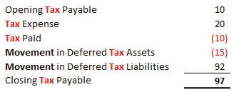
Lý do tài khoản kiểm soát không cân đối là vì chúng ta chưa hoàn thành nó. Có những khoản mục bị thiếu, cụ thể là Biến động của Tài sản thuế hoãn lại và Biến động của Nợ thuế hoãn lại. Tôi nhấn mạnh Biến động vì Tài sản thuế hoãn lại và Nợ thuế hoãn lại nằm trên Bảng cân đối kế toán và các số tiền trong báo cáo tài chính này phải được thể hiện lũy kế. Chúng ta sẽ cần giữ một tổng số chạy (tức là thêm các tài khoản kiểm soát) cho những số dư này.
Tôi nghĩ chúng ta đã sẵn sàng!

Quay lại Nghiên cứu tình huống
Tôi nghĩ đã đến lúc xây dựng một số dữ liệu đầu vào cho trang Giả định:
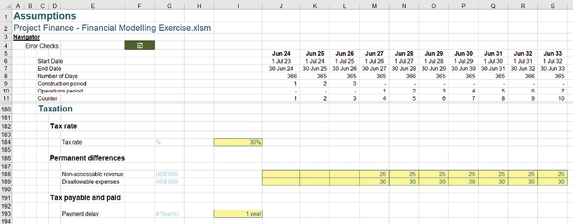
Không có gì đặc biệt gây tranh cãi về những giả định này, giờ tôi đã đặt chúng vào bối cảnh. Trên thực tế, Doanh thu không chịu thuế và Chi phí không được khấu trừ (dòng 188 và 189) có thể cần được một chuyên gia thuế cung cấp và có thể cần xây dựng một mô hình tài chính liên kết hoặc riêng biệt.
Tôi sẽ sử dụng cùng các giả định về vòng đời tài sản như tôi đã dùng trước đó trong ví dụ này. Trang Vận hành có liên quan, nhưng dù sao cũng dễ hiểu giờ tôi đã giải thích những điều cơ bản về thuế.
Tuy nhiên, còn một điểm nữa cần lưu ý. Tôi sẽ sao chép các phép tính thuế này sang một trang riêng sau đó để thuận tiện cho việc tính Giá trị doanh nghiệp (Enterprise Value). Để phần này có thể dễ dàng sao chép sang một bảng tính mới, tôi phải rất cẩn thận về cách tham chiếu các con số. Bất kỳ tham chiếu nào trong công thức ở phần Thuế mà trỏ đến một con số trên trang Vận hành nằm ngoài phần Thuế đều phải được đặt trước tên trang tính (ví dụ Operations!A1).
Hãy bắt đầu làm việc dọc theo trang Vận hành, tôi sẽ chia nó thành những phần nhỏ vừa phải:
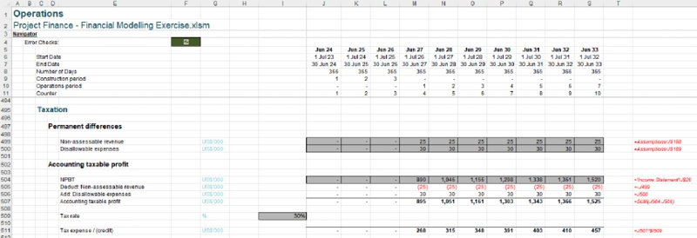
Như thường lệ, các phép tính bắt đầu bằng việc liên kết các giả định và Lợi nhuận ròng trước thuế (từ dòng 26 của Báo cáo thu nhập). Doanh thu không chịu thuế được trừ ra, và các khoản chi phí không được khấu trừ được cộng lại, tạo ra Lợi nhuận chịu thuế kế toán. Nhân số này với thuế suất hiện hành sẽ cho ra Chi phí thuế hoặc, nếu âm, là Tín dụng thuế.
Điểm cuối này rất quan trọng. Một số người mô hình hóa mắc lỗi khi giới hạn Chi phí thuế ở một con số không âm. Điều này là không đúng. Chi phí thuế được hiển thị trong Báo cáo thu nhập. Nó được tính trên cơ sở dồn tích. Nếu đã lỗ, Tín dụng thuế liên quan nên được hiển thị cho kỳ đó vì đó là kỳ mà nó thuộc về.
Tiếp tục hành trình của chúng ta xuống bảng tính Vận hành:
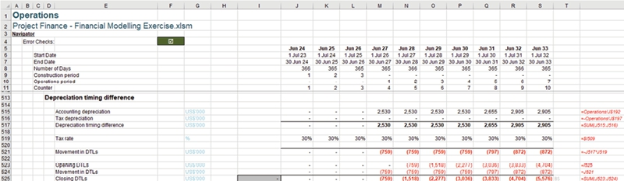
Giờ chúng ta phải xem xét Khấu hao thuế, hãy quay lại phần Capex và các bảng tính liên quan để hoàn thiện chúng. Đối với tài sản Xây dựng:
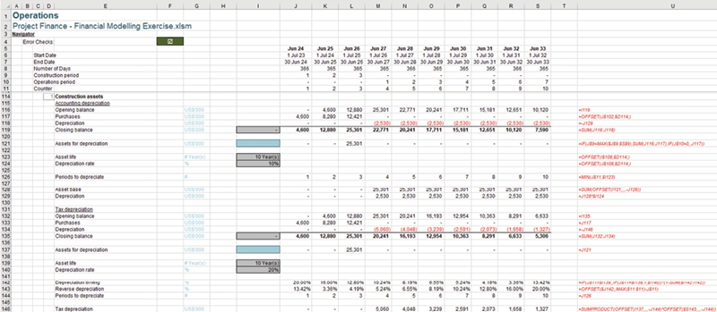
Tài khoản kiểm soát Khấu hao thuế khá đơn giản. Số dư Đầu kỳ ban đầu (ô I135) được giả định bằng với số dư kế toán tương ứng (một giả định không phải là không hợp lý đối với một SPV khi khởi đầu). Số dư đầu kỳ (dòng 132) sau đó tham chiếu đến số dư cuối kỳ của kỳ trước. Các khoản Mua sắm (dòng 133) chỉ đơn giản tham chiếu đến dòng 117 vì chúng đã được tính toán, trong khi Khấu hao (dòng 134) phủ định dòng 146 bên dưới, với Số dư cuối kỳ (dòng 135) là tổng của các mục trên.
Tài sản để khấu hao (dòng 137) tham chiếu đến con số đã được tính trong dòng 121. Tuổi thọ tài sản và Tỷ lệ khấu hao dựa trên các đối tác kế toán của chúng (để đơn giản hóa), với Tỷ lệ khấu hao cho thuế (ô I140) là
=I124*Declining_Balance_Multiple
Điều này là do thuế sẽ sử dụng phương pháp Số dư giảm dần (được giải thích trong Mục 12.10).
Dòng 142 tính toán hồ sơ thời gian Khấu hao. Ví dụ, sử dụng các con số trong mô hình, tỷ lệ khấu hao cho kỳ đầu tiên sẽ là 20%, cho kỳ thứ hai (1-20%) x 20% = 16%, cho kỳ thứ ba (1-20%)2 x 20% = 12.8%, và cứ tiếp tục như vậy. Kỳ cuối cùng sau đó sẽ xóa sổ phần còn lại. Công thức trong ô J142 tính toán điều này:
=IF(J$11>$I139,,IF(J$11=$I139,1,$I140))*(1-SUM($I142:I142))
Nếu bộ đếm kỳ vượt quá tuổi thọ tài sản, tỷ lệ là không [0], nếu không, nó sẽ lấy 20% của số dư còn lại, ngoại trừ kỳ cuối cùng khi nó sẽ được xóa sổ hoàn toàn.
Khấu hao đảo ngược (dòng 143) thực chất đảo ngược hồ sơ khấu hao này bằng cách sử dụng hàm OFFSET:
=OFFSET($J142,,MAX($11:$11)-J$11)
Các Kỳ để khấu hao (dòng 144) tham chiếu đến phép tính tương tự trong dòng 126 và cuối cùng, Khấu hao thuế được tính trong dòng 146 bằng phương pháp Reverse Ticker đã giải thích trước đó trong sách:
=SUMPRODUCT(OFFSET(I137,,,,-J144)*OFFSET($S143,,,,-J144))
Khấu hao thuế cho chi tiêu Vốn cũng tương tự một cách kỳ lạ:
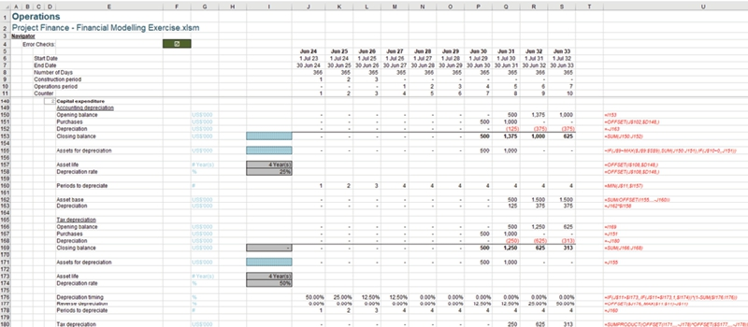
Như vậy (và một lần nữa nhờ chúng ta tận dụng điểm Thực hành tốt nhất về tính nhất quán), tôi chỉ cần đánh dấu vùng chứa các tính toán khấu hao thuế của mình cho tài sản Xây dựng (I132:S146) và sao chép như sau:
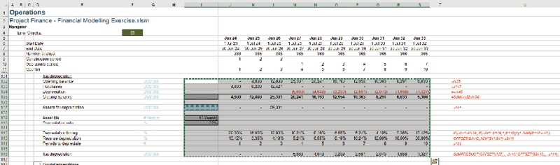
Sau đó có thể dán vào ô I166:
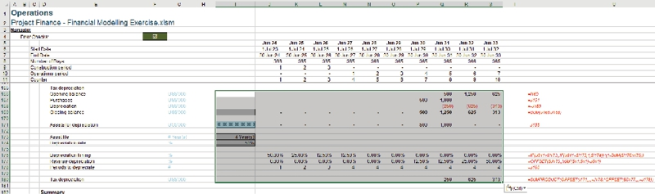
Tiếp theo, có thể thêm chúng vào phần Tóm tắt trong mục Capex và các mục liên quan, với dòng 195 đảo dấu dòng 134 và dòng 196 đảo dấu dòng 168:
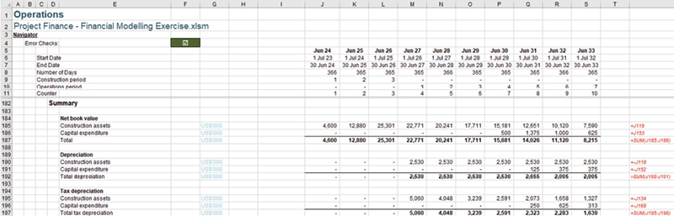
Khi khấu hao thuế đã được thêm vào Tóm tắt thông qua các phép cộng cơ bản, giờ chúng ta có thể quay lại bảng tính thuế và tiếp tục với những mục sau:
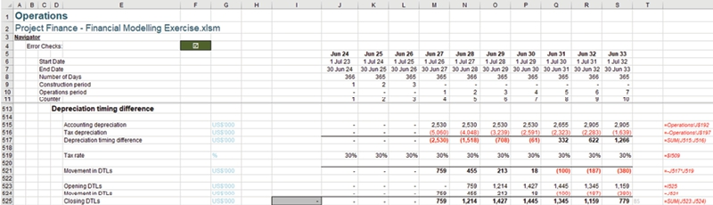
Khấu hao kế toán (dòng 515) có thể được lấy từ dòng 192:
=Operations!J$192
và khấu hao thuế (dòng 516) có thể được lấy với dấu đảo ngược từ dòng 192:
=-Operations!J$197
Nhắc lại, tôi phải đảm bảo rằng tên trang tính được bao gồm trong các tham chiếu này vì chúng nằm ngoài phần Thuế và tôi dự định sẽ sao chép phần này sang một trang tính mới sau này.
Sau đó, khấu hao thuế được trừ khỏi khấu hao kế toán để tính ra khoản chi phí bổ sung ở dòng 517, sử dụng hàm SUM vì khấu hao thuế đã được đảo dấu:
=SUM(J515:J516)
Sau đó, chênh lệch này được đảo dấu và nhân với thuế suất (dòng 519) để xác định biến động của Nợ thuế hoãn lại cho kỳ đó (dòng 521):
=-J517*J519
Biến động này (được đảo dấu vì đây là một khoản nợ phải trả) sẽ được dùng trong tài khoản kiểm soát tổng thể ở cuối phần này, nhưng các dòng 523:525 giữ tổng lũy kế của số dư cuối kỳ để có thể đưa số tiền tương ứng vào Bảng cân đối kế toán. Tôi cần ghi nhớ điều này khi đưa các con số vào báo cáo tài chính ở cuối phần tính thuế này. Tôi cũng phải nhớ đưa số dư đầu kỳ vào ô I525 từ ô I47 của Bảng cân đối kế toán đầu kỳ.
Tiếp tục:
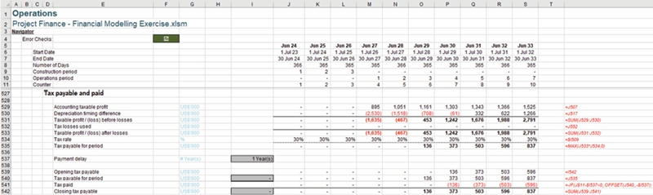
Phần Thuế phải nộp và đã nộp giờ tóm tắt nội dung trên. Phần này trình bày lại lợi nhuận chịu thuế theo kế toán và trừ đi chênh lệch giữa khấu hao kế toán và khấu hao thuế như đã tính để tạo ra Lợi nhuận / (lỗ) chịu thuế trước khi bù lỗ (dòng 531).
Tôi sẽ xem xét phần này kỹ hơn một chút, tôi cần bấm 'Tạm dừng'. Trong phép tính này, tôi giả định rằng các khoản lỗ thuế có thể được chuyển sang kỳ sau vô thời hạn để bù trừ với mọi thu nhập chịu thuế. Điều này không phải lúc nào cũng đúng. Bạn cần tham khảo ý kiến chuyên gia thuế tại khu vực của mình để xác định các quy tắc thuế sẽ áp dụng trong mô hình của bạn. Như mọi khi, đây là về khái niệm, không phải công thức.
Ở nhiều quốc gia, việc duy trì một Bản ghi nhớ Lỗ thuế (Tax Losses Memorandum) là rất hữu ích:
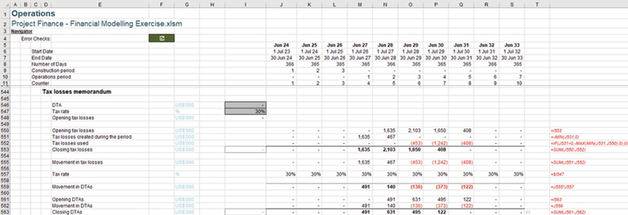
Các khoản lỗ thuế đã được ghi nhớ trong các hàng 544:555. Tài sản Thuế hoãn lại (Deferred Tax Asset - DTA) được tham chiếu trong ô I546 đến từ ô I25 của Bảng Cân đối Kế toán Đầu kỳ và giả định rằng toàn bộ DTA ở đây được quy cho các khoản lỗ thuế trước đó được chuyển sang kỳ sau. Do đó, việc quy đổi gộp số tiền này bằng cách chia số này cho thuế suất hiện hành (ở đây là 30%), đảm bảo có kiểm tra chia cho zero, sẽ chuyển đổi số tiền đã tính thuế trở lại thành khoản lỗ thuế đầu kỳ (ô I548). Các khoản lỗ phát sinh trong kỳ sau đó được cộng vào số dư này và bất kỳ lợi nhuận nào trong kỳ có thể được bù trừ với bất kỳ khoản lỗ còn lại nào. Từ góc độ của cột J (trừ khi có quy định khác):
• Lỗ thuế đầu kỳ và cuối kỳ (ô I553): =I548
• Lỗ thuế đầu kỳ (hàng 550): =I553
• Lỗ thuế phát sinh trong kỳ (hàng 551): =-MIN(J531,0)
• Lỗ thuế đã sử dụng (hàng 552): =IF(J531>0,-MAX(MIN(J531,J550),0),0)
• Lỗ thuế cuối kỳ (hàng 553): =SUM(J550:J552)
Biến động lỗ thuế (hàng 555, bằng tổng của hàng 551 và 552) sau đó được nhân với thuế suất (hàng 557) để tạo ra Biến động Tài sản Thuế hoãn lại (hàng 559). Giống như Nợ thuế hoãn lại, biến động này sẽ được sử dụng trong tài khoản kiểm soát tổng thể ở cuối phần. Các hàng 561:563 tồn tại để duy trì tổng lũy kế của số dư cuối kỳ để số tiền tương ứng có thể được đưa vào Bảng Cân đối Kế toán, với ô I563 lấy DTA đầu kỳ từ ô I546.
Khi đã hài lòng với các phép tính này, bất kỳ khoản lỗ nào cũng có thể được sử dụng trong hàng 532 để giảm Lợi nhuận / (Lỗ) chịu thuế. Con số cuối cùng này sau đó được nhân với thuế suất để tính ra Thuế Phải nộp cho Kỳ. Con số này không thể âm. Cơ quan thuế sẽ không trả tiền cho một công ty vì công ty đó bị lỗ.
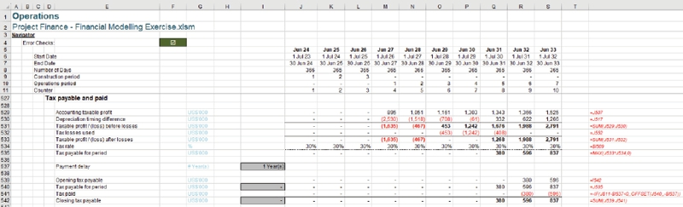
Tài khoản kiểm soát trong các hàng 539:542 tóm tắt Thuế Phải nộp. Số dư đầu kỳ và cuối kỳ phải khớp với số dư tương ứng trong tài khoản kiểm soát tổng thể ở cuối phần. Thuế phải nộp (Hàng 540) được tham chiếu từ hàng 535 và Thuế đã nộp (hàng 541) cho phép độ trễ được chỉ định trong ô I537 bằng cách triển khai hàm OFFSET:
=-IF(J$11-$I537<0,,OFFSET(J540,,-$I537))
Ô I540 trình bày lại số dư đầu kỳ trong ô I542 (mà đến lượt nó đến từ ô I39 của Bảng Cân đối Kế toán Đầu kỳ) để cho phép hàm OFFSET này lấy được số dư đầu kỳ.
Tất cả những gì cần làm bây giờ là tóm tắt những điều trên trong tài khoản kiểm soát tổng thể:
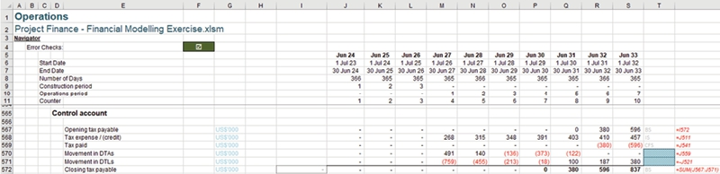
Các mục trong tài khoản kiểm soát này chỉ là tham chiếu đến các khoản mục đã được tính toán trước đó, với ô I572 liên kết đến ô I542 để lấy số dư đầu kỳ. Lưu ý rằng Biến động Nợ thuế hoãn lại (hàng 571) nên được đảo dấu và các hàng 570 và 571 không được tham chiếu đến Bảng Cân đối Kế toán (thay vào đó nên sử dụng các đối tác lũy kế của chúng trong hàng 563 và 525). Một lần nữa, một mô hình thực tế cũng sẽ kiểm tra số dư đầu kỳ của tài khoản kiểm soát thuế phải nộp và đã nộp so với tài khoản tổng thể. Vì đây là một nghiên cứu tình huống đơn giản, tôi đã không thêm các kiểm tra này vào.
Hãy để tôi đánh giá tài khoản kiểm soát này:
1. Số lượng phép tính cần nhập vào báo cáo tài chính để chúng cân đối: Trong trường hợp này có năm [5] phép tính.
2. Thứ tự đưa các phép tính vào báo cáo tài chính: Trong trường hợp này, thứ tự sẽ là Chi phí thuế (lần cuối cùng ta ghé thăm Báo cáo kết quả hoạt động kinh doanh, đảm bảo đây là số âm), Thuế đã nộp (Báo cáo lưu chuyển tiền tệ), DTA cuối kỳ thay vì Biến động DTA (Bảng cân đối kế toán), DTL cuối kỳ thay vì Biến động DTL (Bảng cân đối kế toán) và Thuế phải nộp (Bảng cân đối kế toán).
3. Nó xác định yếu tố then chốt: Dòng 2 của tài khoản kiểm soát luôn là yếu tố then chốt, nên trong trường hợp này sẽ là Chi phí thuế.
Vì vậy, mục nhập đầu tiên lại là cho Báo cáo kết quả hoạt động kinh doanh, nhớ đảo dấu tham chiếu Chi phí thuế:
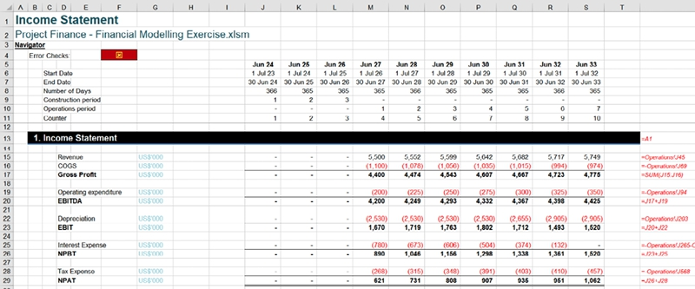
Sau đó Thuế đã nộp sẽ hoàn tất phần Dòng tiền hoạt động thuần của Báo cáo lưu chuyển tiền tệ:
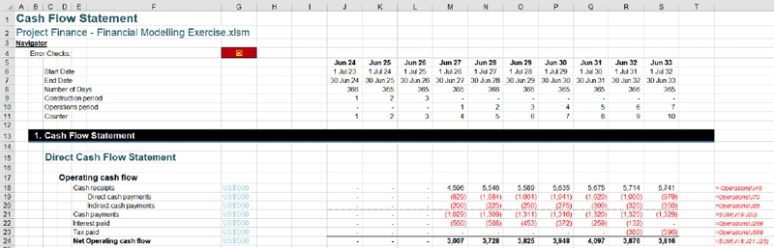
Ba mục còn lại đều thuộc Bảng cân đối kế toán. Đầu tiên, tôi cần DTA cuối kỳ từ dòng 563 của bảng tính Operations:
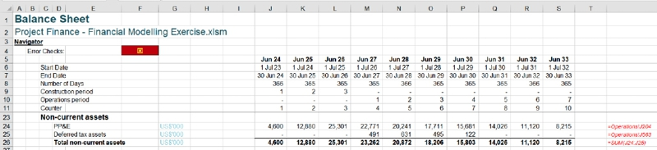
Thứ hai, DTL cuối kỳ từ dòng 525 của bảng tính Operations được thêm vào Nợ phải trả dài hạn:
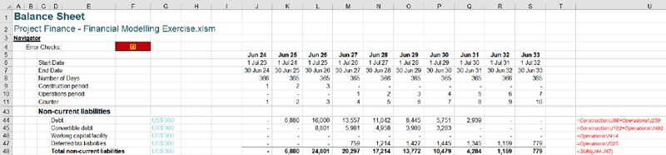
Kiểm tra lỗi ở ô F4 vẫn còn hiệu lực. Mục nhập cuối cùng của chúng ta, Thuế phải nộp trong Nợ ngắn hạn, sẽ làm Bảng cân đối kế toán cân đối trở lại:
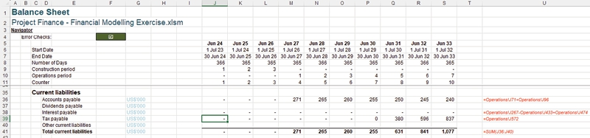
Có phải tất cả chuyện này hơi "đau đầu" không? Đừng lo, Báo cáo kết quả hoạt động kinh doanh giờ đã hoàn tất:
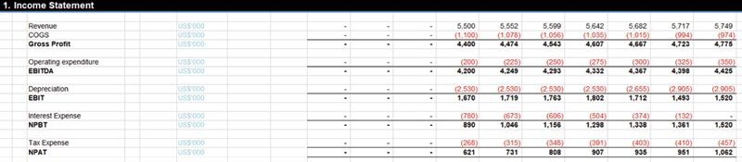
Giờ là lúc chuyển sự chú ý sang báo cáo tài chính tiếp theo…

CHƯƠNG 12.13: TÀI KHOẢN DỰ PHÒNG BẢO TRÌ
Xây dựng một Mô hình Tài chínhKhi Báo cáo kết quả hoạt động kinh doanh đã hoàn tất, hãy xem xét mục đầu tiên trên Báo cáo lưu chuyển tiền tệ chưa được liên kết

Tôi vừa trình bày rằng Báo cáo kết quả hoạt động kinh doanh đã hoàn tất. Với các mục tương ứng đã được nhập trên các báo cáo tài chính khác, tôi chỉ cần điền vào chỗ trống. Giờ ta chuyển sang Báo cáo lưu chuyển tiền tệ:
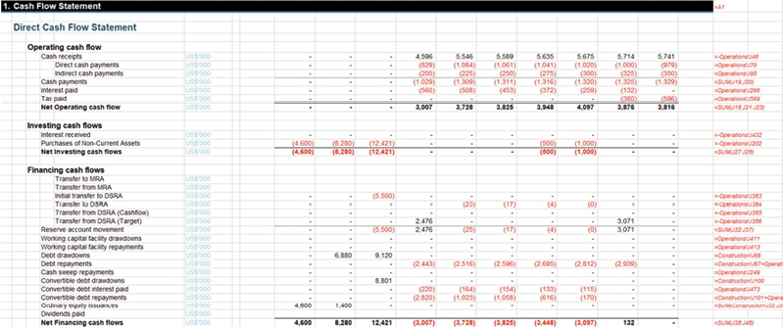
Báo cáo lưu chuyển tiền tệ gần như đã hoàn tất. Chỉ còn ba dòng, hai dòng liên quan đến tài khoản dự phòng bảo trì (MRA) và một dòng cho Cổ tức đã trả.
Hãy xây dựng MRA, đơn giản là một tài khoản dự phòng được trích lập để trang trải chi phí bảo trì, sửa chữa và các chi phí liên quan khác của một dự án. Nó giống như một kế hoạch tiết kiệm: nếu bạn có $900 chi phí sửa chữa phải trả sau ba năm, bạn nên để dành $300 mỗi năm.
Chúng ta sẽ cần thêm một đầu vào nữa trên bảng tính Assumptions:
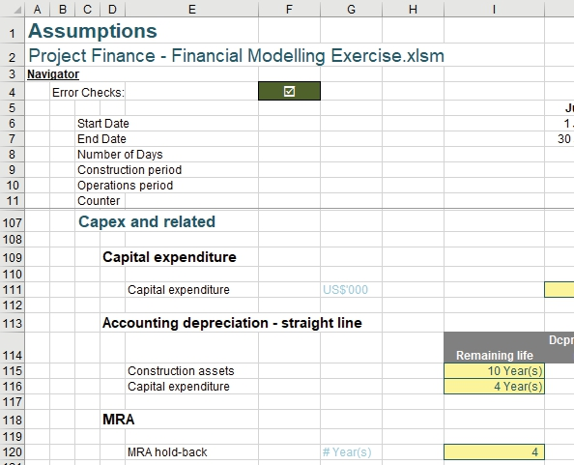
Quay lại sheet Operations, tôi có thể dựng các phép tính trong phần Capex và phần liên quan (đây chính là lý do chúng ta giữ lại các hàng trống – nhìn lại thì mọi thứ rõ ràng như khoa học chính xác vậy):
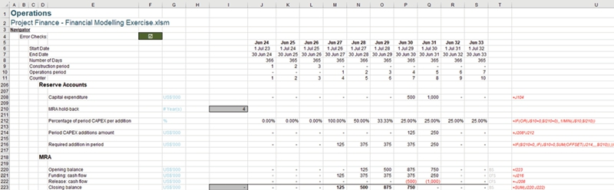
Tài khoản này sẽ tích lũy các chi phí cho Capital expenditure (chi tiêu vốn) trong tương lai để các chi phí đó không bị ghi nhận thành một khoản gộp trong một kỳ mà thay vào đó được cấp vốn xuyên suốt vòng đời của dự án. Sau đó có thể thực hiện các lần giải ngân (release) từ tài khoản này để cấp vốn cho Capital expenditure trong kỳ tương ứng.
Capital expenditure ở hàng 208 tham chiếu đến hàng 104, với giả định MRA hold-back (giữ lại) được gọi lên trong ô I210 (tham chiếu Assumptions!$I$120). Hàng 212 tính Percentage of period CAPEX per addition (phần trăm CAPEX mỗi kỳ trên mỗi lần bổ sung):
=IF(OR(J$10=0,$I210=0),,1/MIN(J$10,$I210))
Đảm bảo rằng cả kỳ Operations (hàng 10) lẫn MRA hold-back (ô I210) đều không bằng không [0], công thức này lấy tỷ lệ nghịch đảo của số kỳ vận hành (giới hạn trong khoảng thời gian hold-back). Trong một năm, bạn sẽ phải trích 100% số tiền cho năm đó; trong hai năm, bạn sẽ phải trích 50% mỗi năm, v.v. Về bản chất, điều này tương tự như một biểu khấu hao (depreciation profile) nhưng áp dụng cho phần cần được cộng vào MRA.
Số tiền Period CAPEX additions (bổ sung CAPEX trong kỳ) ở hàng 214 chỉ đơn giản là nhân phần trăm này với Capital expenditure:
=J208*J212
Required Addition (bổ sung bắt buộc) trong kỳ ở hàng 216 dùng công thức
=IF($I210=0,,IF(J$10>0,SUM(OFFSET(J214,,,,$I210)),))
Điều này một lần nữa rất giống với phép tính khấu hao, cộng dồn các số tiền trong khoảng thời gian MRA hold-back. Sau đó chúng ta có thể tạo tài khoản kiểm soát (control account):
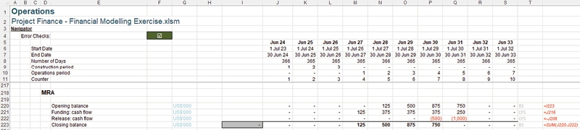
Tài khoản kiểm soát này tự giải thích được, với lần giải ngân xảy ra khi Capital expenditure đến hạn. Tuy nhiên, vẫn phải cẩn thận để đảm bảo rằng hàng 222 triệt tiêu hàng 208 và số dư đầu kỳ đúng được đưa vào ô I223 (ô I30 của Opening Balance Sheet). Như mọi khi, tài khoản kiểm soát này cho chúng ta biết ba điều:
1. Số phép tính cần được đưa vào báo cáo tài chính để chúng cân bằng: Ba [3].
2. Thứ tự đưa các phép tính vào báo cáo tài chính: Funding (cấp vốn) (Cash Flow Statement), Releases (giải ngân) (Cash Flow Statement) và số dư cuối kỳ MRA (Balance Sheet).
3. Nó xác định yếu tố then chốt (key driver): Funding.
Hai liên kết đầu tiên cần thực hiện là tới Cash Flow Statement:
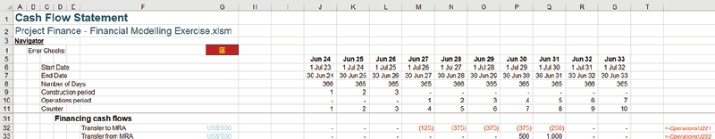
Transfer to MRA (chuyển vào MRA) (hàng 32 của Cash Flow Statement) triệt tiêu hàng 221 của worksheet Operations và Transfer from MRA (chuyển từ MRA) (hàng 33 của Cash Flow Statement) triệt tiêu hàng 222 của worksheet Operations.
Liên kết cuối cùng cần tạo là tới Bảng cân đối kế toán (Balance Sheet):
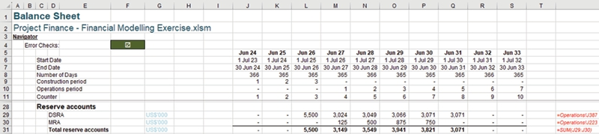
MRA (dòng 30 của Bảng cân đối kế toán) liên kết tới dòng 223 của bảng tính Hoạt động (Operations).
Giờ chỉ còn một ô trống nữa trên Báo cáo lưu chuyển tiền tệ (Cash Flow Statement)…

CHƯƠNG 12.14: VỐN CHỦ SỞ HỮU (EQUITY)
Xây dựng một Mô hình Tài chính (Financial Model)Khi Báo cáo kết quả kinh doanh (Income Statement) đã hoàn thành, hãy xem xét dòng mục đầu tiên trên Báo cáo lưu chuyển tiền tệ chưa được liên kết

Chỉ còn đúng một dòng nữa vẫn còn thiếu trên Báo cáo lưu chuyển tiền tệ:
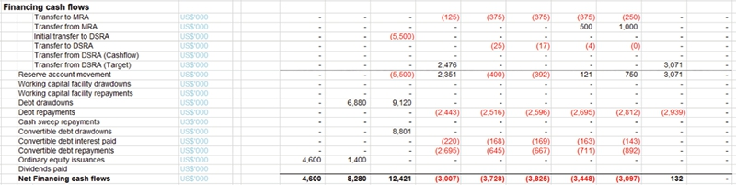
Dòng này là Cổ tức đã trả (Dividends paid). Chúng ta sẽ sử dụng Tỷ lệ chi trả cổ tức (Dividend payout ratio), nhưng sẽ bị giới hạn ở mức cổ tức tối đa có thể trả, như đã giải thích ở Mục 2.15.
Điều này sẽ cần thêm một số dữ liệu đầu vào trên bảng Giả định (Assumptions):
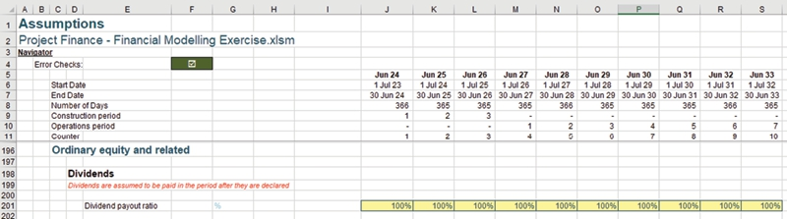
Quay lại bảng Hoạt động (Operations), tôi có thể xem xét các phép tính:
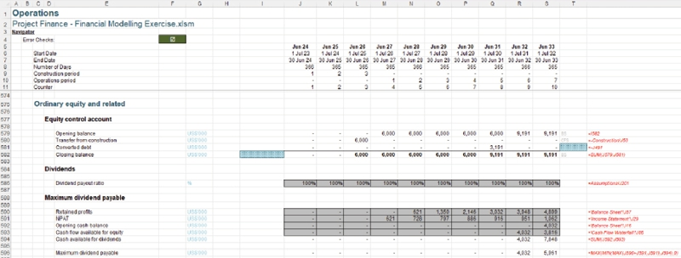
Các phép tính sẽ nằm trong phần Vốn chủ sở hữu phổ thông và các mục liên quan (Ordinary equity and related). Hãy nhớ rằng, các dòng 577 đến 582 đã được mô hình hóa khi chúng ta xem xét Nợ chuyển đổi (Convertible debt).
Tỷ lệ chi trả cổ tức (dòng 586) được lấy từ dòng 201 của bảng tính Giả định. Lợi nhuận giữ lại (Retained profits - dòng 590) được lấy từ dòng 57 của Bảng cân đối kế toán. NPAT (dòng 591) đến từ dòng 29 của Báo cáo kết quả kinh doanh và Số dư tiền mặt đầu kỳ (Opening cash balance - dòng 592) liên kết tới dòng 16 của Bảng cân đối kế toán.
Tuy nhiên, để tính Cổ tức tối đa có thể trả (Maximum dividend payable), tôi cũng phải xem xét Dòng tiền khả dụng cho vốn chủ sở hữu (Cash flow available for equity). Điều đó có nghĩa là đã đến lúc quay lại Thác đổ dòng tiền (Cash Flow Waterfall) để tính toán điều này:
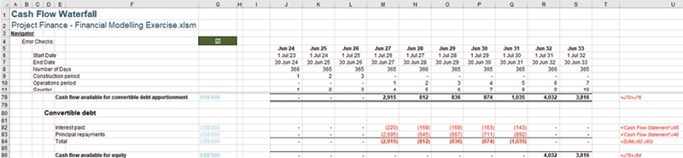
Lãi đã trả trên Nợ chuyển đổi (dòng 82 của Thác đổ dòng tiền) liên kết tới dòng 45 của Báo cáo lưu chuyển tiền tệ. Các khoản trả nợ gốc (Principal repayments - dòng 83 của Thác đổ dòng tiền) liên kết tới dòng 46 của Báo cáo lưu chuyển tiền tệ. Hai dòng này sau đó có thể được cộng lại ở dòng 84, rồi được cộng vào Dòng tiền khả dụng để phân bổ cho nợ chuyển đổi (Cash flow available for convertible debt apportionment - dòng 78) để tính Dòng tiền khả dụng cho vốn chủ sở hữu.
Sau khi đã xem xét các biến động từ Nợ chuyển đổi và tạo ra Dòng tiền khả dụng cho vốn chủ sở hữu, tôi có thể quay lại bảng Hoạt động.
Dòng tiền khả dụng cho vốn chủ sở hữu giờ đây có thể được đưa vào dòng 593 của bảng tính Hoạt động từ dòng 86 của Thác đổ dòng tiền. Với điều này, Tiền mặt khả dụng để trả cổ tức (Cash available for dividends - dòng 594) có thể được tính bằng tổng của Số dư tiền mặt đầu kỳ và Dòng tiền khả dụng cho vốn chủ sở hữu:
=SUM(J592:J593)
Cổ tức tối đa có thể chi trả được xác định bằng cách lấy giá trị lớn nhất giữa NPAT và NPAT cộng lợi nhuận được hoàn lại, sau đó lấy giá trị nhỏ nhất giữa con số này và Tiền mặt khả dụng để chia cổ tức. Cuối cùng, lấy giá trị lớn nhất giữa con số này và số không [0] để đảm bảo kết quả không bị âm. Tóm lại, đó chính là công thức tôi đã rút ra trước đó (sử dụng ô J596):
=MAX(MIN(MAX(J590+J591,J591),J594),0)
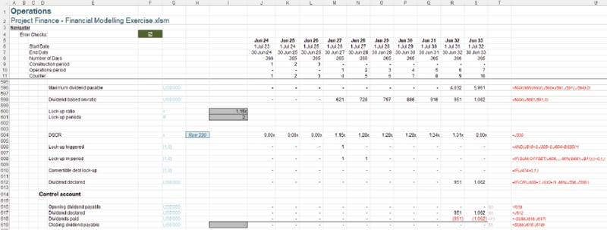
Tiếp theo đó, Cổ tức dựa trên tỷ lệ chi trả được tính ở hàng 598 bằng cách nhân tỷ lệ chi trả cổ tức với NPAT. Tôi đã sử dụng hàm MAX để đảm bảo giá trị này không bị âm:
=MAX(J586*J591,0)
Sau đó tôi phải xem xét liệu dự án có đang trong trạng thái phong tỏa (lock-up) hay không, để biết có được phép chi trả cổ tức hay không. Điều này đòi hỏi phải bổ sung thêm vào trang Giả định (Assumptions):
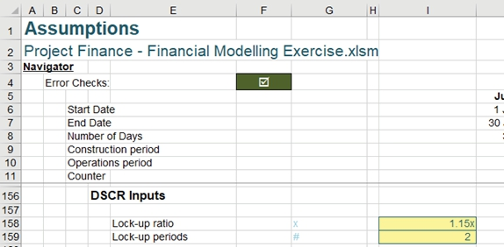
Quay lại phần tính toán của chúng ta trên trang Hoạt động (Operations):
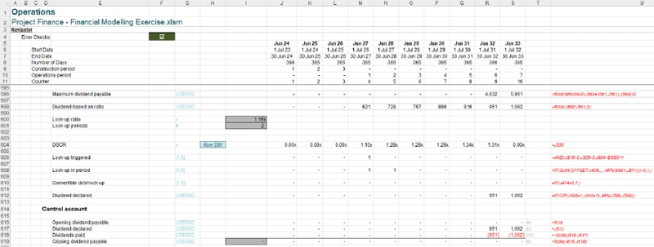
Giờ tôi có thể dùng những giả định này để xác định thời điểm dự án rơi vào trạng thái phong tỏa. Các ô I600 và I601 tham chiếu đến những giả định nêu trên. Hàng 604 sau đó đưa vào DSCR đã được tính ở hàng 330. Hàng 606 sau đó xác định liệu phong tỏa có được kích hoạt hay không bằng cách sử dụng công thức
=AND(J$10>0,J305>0,J604<$I600)*1
Công thức này kiểm tra để đảm bảo rằng kỳ đó là kỳ Hoạt động, rằng có khoản nợ cần trả (hàng 305) và rằng DSCR thấp hơn ngưỡng yêu cầu là 1.15x (ô I600). Nếu cả ba điều kiện đều thỏa mãn, phong tỏa sẽ được kích hoạt.
Hàng 608 tính thời gian phong tỏa bằng cách sử dụng công thức
=IF(SUM(OFFSET(J606,,,,-MIN($I601,J$11)))>0,1,)
Ở đây, phong tỏa sẽ được kích hoạt cho kỳ được xác định và kỳ tiếp theo.
Còn một phép tính phong tỏa khác nữa. Cổ tức sẽ không được chi trả khi còn khoản lãi nợ chuyển đổi (Convertible debt) chưa thanh toán. Hàng 610 xem xét phong tỏa do nợ chuyển đổi:
=IF(J474>0,1,)
trong đó hàng 474 đại diện cho khoản lãi phải trả cuối kỳ của nợ chuyển đổi.
Cổ tức được tuyên bố sau đó được tính ở hàng 612 là giá trị nhỏ nhất giữa Cổ tức dựa trên tỷ lệ và Cổ tức tối đa có thể chi trả, miễn là không có phong tỏa nào bị kích hoạt:
=IF(OR(J608=1,J610=1),,MIN(J596,J598))
Khi đó, tài khoản kiểm soát (control account) sẽ rất đơn giản, với ô I619 được điền số dư đầu kỳ từ ô I37 của Bảng cân đối số dư đầu kỳ (Opening Balance Sheet) và hàng 618 là con số cân đối:
=-SUM(J616:J617)
Không có gì ngạc nhiên, điều này cho chúng ta biết ba điều:
1. Số lượng phép tính cần được đưa vào báo cáo tài chính để chúng cân đối: Ba [3].
2. Thứ tự đưa các phép tính vào báo cáo tài chính: Cổ tức đã tuyên bố (Bảng cân đối kế toán), Cổ tức đã trả (Báo cáo lưu chuyển tiền tệ) và Cổ tức phải trả (Bảng cân đối kế toán).
3. Nó xác định yếu tố then chốt: Cổ tức đã tuyên bố.
Liên kết đầu tiên cần tạo là tới Bảng cân đối kế toán:
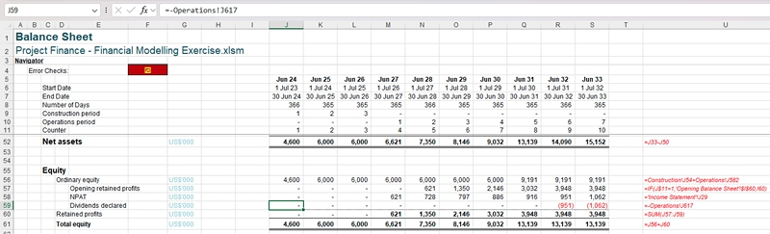
Điều này liên kết vào phần Vốn chủ sở hữu (Equity), nghĩa là cuối cùng tôi có thể xóa định dạng WIP mà tôi đã đặt ở đây. Liên kết tiếp theo cần tạo là tới Báo cáo lưu chuyển tiền tệ:
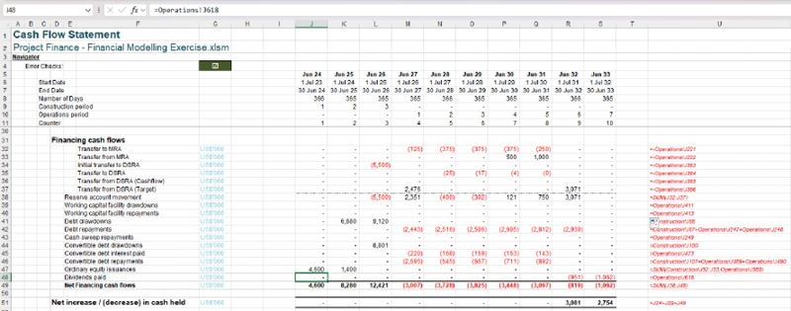
Dù mô hình đã cân đối, tôi không được quên rằng vẫn còn một liên kết cuối cùng cần tạo tới Bảng cân đối kế toán:
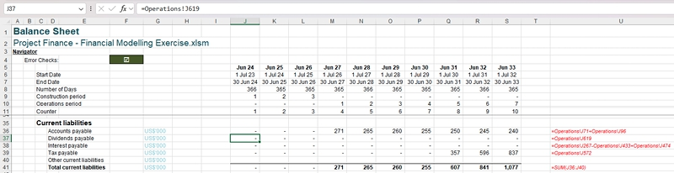
Với phần bổ sung này, Bảng cân đối kế toán lại cân đối và đúng vậy, Báo cáo lưu chuyển tiền tệ giờ đây cũng đã hoàn thành.
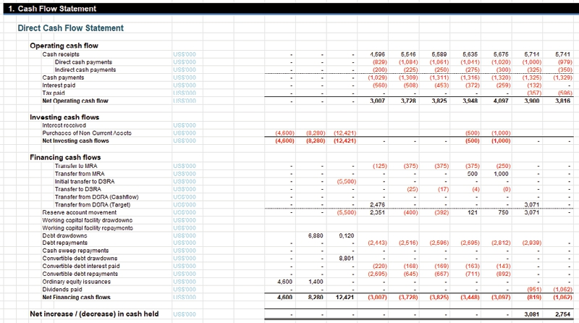
Khi Báo cáo lưu chuyển tiền tệ đã hoàn thành, tôi có thể hoàn thiện Thác nước dòng tiền (Cash Flow Waterfall):
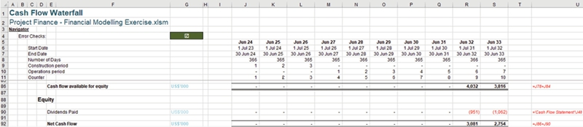
Với những dòng cuối cùng này giờ đã được đưa vào Thác nước dòng tiền, tôi có thể tính Dòng tiền ròng (Net Cash Flow). Con số này phải bằng với Mức tăng / (giảm) ròng tiền mặt nắm giữ trên Báo cáo lưu chuyển tiền tệ, vậy hãy tạo một phép kiểm tra để xem có lỗi nào không:
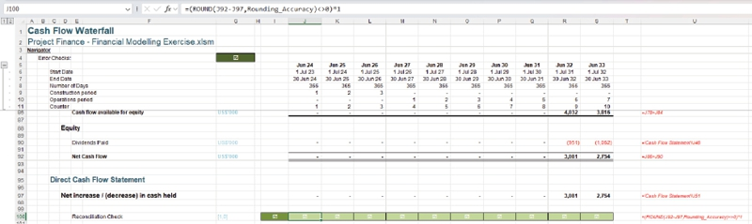
Tôi đã dùng công thức sau (trong ô J100):
=(ROUND(J92-J97,Rounding_Accuracy)<>0)*1
Phần tóm tắt trong ô I100 chỉ đơn giản lấy giá trị lớn nhất của dải này (J100:S100):
=MAX(J100:S100)
Với hai khoản này đã khớp nhau, tôi có thể yên tâm về Thác Dòng Tiền (Cash Flow Waterfall). Hãy đặt tên cho ô tổng hợp (I100) là HL_Cash_Flow_Waterfall_Rec_Check và thêm phần kiểm tra mới này vào bảng tính 'Error Checks' của chúng ta:
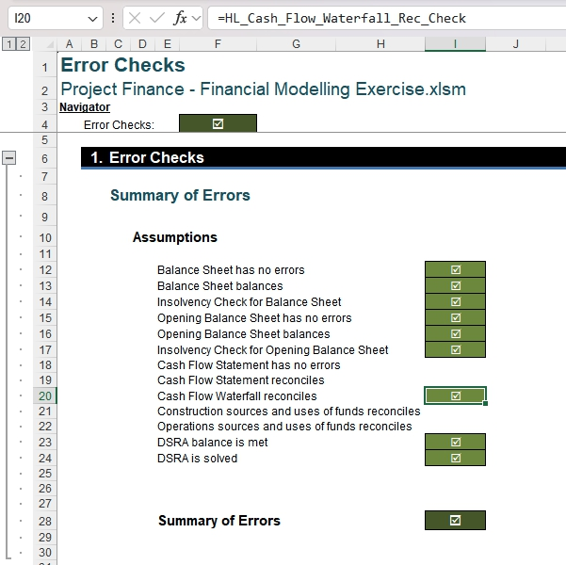
Cách sắp xếp có vẻ hơi lạ, nhưng cứ yên tâm, tôi sẽ lấp đầy những chỗ trống này ngay thôi. Khi Báo cáo Lưu chuyển Tiền tệ và Thác Dòng Tiền đã hoàn tất, đã đến lúc hoàn thiện Bảng Cân đối Kế toán (Balance Sheet).

CHƯƠNG 12.15: KẾ TOÁN GHI ĐƠN
Xây dựng Mô hình Tài chính Khi Báo cáo Lưu chuyển Tiền tệ cũng đã hoàn tất, hãy xem xét khoản mục đầu tiên trên Bảng Cân đối Kế toán chưa được liên kết.

Tôi vừa trình bày rằng Báo cáo Lưu chuyển Tiền tệ đã hoàn tất, song hành với Báo cáo Kết quả Kinh doanh đã xong. Với các khoản mục tương ứng đã được nhập ở nơi khác, còn rất ít liên kết chưa hoàn thành cho Bảng Cân đối Kế toán:
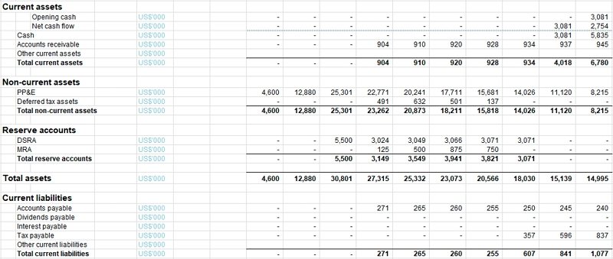
Chỉ còn lại hai khoản mục: Tài sản ngắn hạn khác và Nợ ngắn hạn khác. Không còn giả định nào cho bảng tính Assumptions nữa, nên tôi kết luận rằng không có biến động nào cần mô hình hóa cho các khoản mục này.
Được rồi, vậy nếu không có biến động nào cần mô hình hóa, điều này đặt ra một câu hỏi hóc búa: đâu là các khoản mục cân đối không có ngoại lệ?
Câu trả lời thật bất ngờ: không có gì cả. Chào mừng đến với thế giới tăm tối của kế toán ghi đơn (single-entry accounting).
Tôi có thể liên kết trực tiếp hai khoản mục này từ Bảng Cân đối Kế toán Đầu kỳ, nhưng tôi khuyên không nên làm vậy vì lý do nhất quán. Do đó, tôi sẽ thêm hai tài khoản kiểm soát nhàm chán nhất mọi thời đại vào bảng tính Operations:
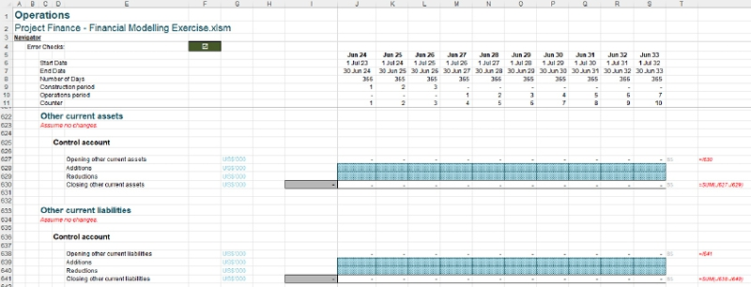
Số dư ban đầu của Tài sản ngắn hạn khác (I630) lấy từ ô I20 của Bảng Cân đối Kế toán Đầu kỳ và số dư ban đầu của Nợ ngắn hạn khác (I641) lấy từ ô I40 của Bảng Cân đối Kế toán Đầu kỳ.
Chà. Thật là thú vị. Như tôi đã đề cập trước đó, để làm cho việc mô hình hóa tài chính (và đặc biệt là làm cho các báo cáo tài chính hoạt động được) trở nên dễ dàng – cứ để bộ não của bạn ở ngoài cửa. Tất cả những gì tôi phải làm là liên kết các số dư cuối kỳ này vào Bảng Cân đối Kế toán. Đó là vì mỗi tài khoản kiểm soát này chỉ có hai dòng – nên chỉ cần một liên kết đến báo cáo tài chính (tức là Bảng Cân đối Kế toán).
Tài sản ngắn hạn khác:
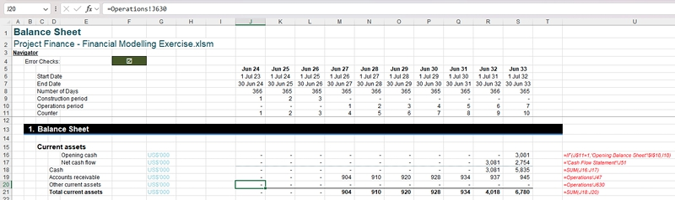
Nợ ngắn hạn khác:
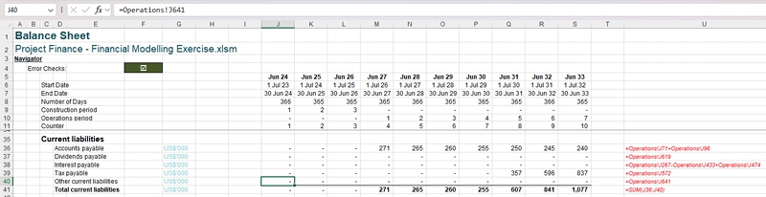
Vậy là Bảng Cân đối Kế toán cũng đã hoàn tất (trong ví dụ này chúng ta không có số dư nào của Bảng Cân đối Kế toán Đầu kỳ cần khôi phục lại).
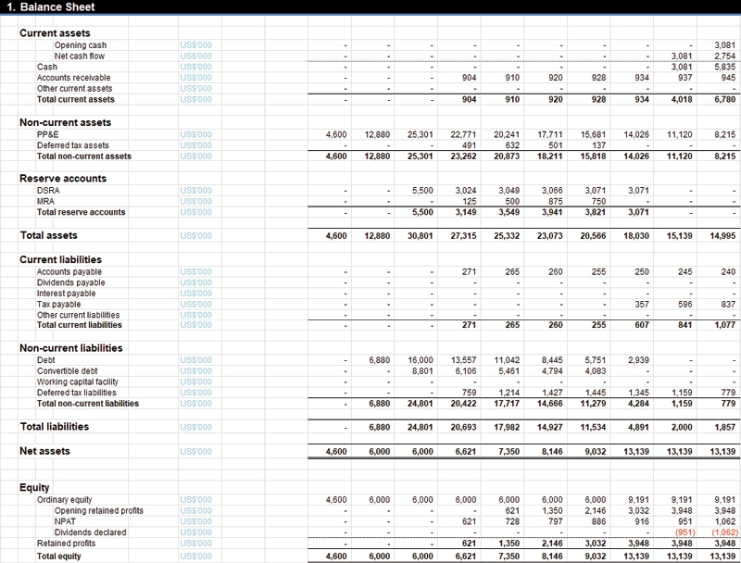
với Báo cáo Kết quả Kinh doanh cuối cùng:
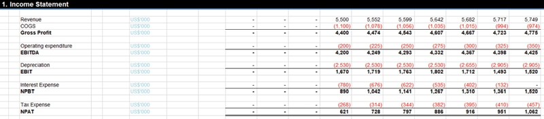
cũng như Báo cáo Lưu chuyển Tiền tệ cuối cùng:
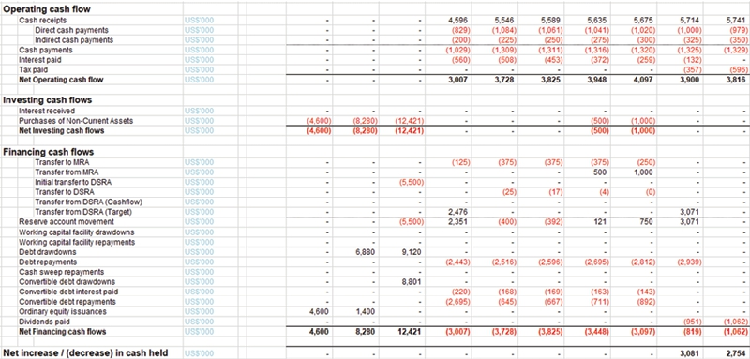
Xong rồi đó. Chúng ta đã hoàn thành tất cả. Nhưng thật ra là chưa…

CHƯƠNG 12.16: TRÍCH XUẤT LƯU CHUYỂN TIỀN TỆ GIÁN TIẾP
Còn một phần bổ sung nữa cần thêm vào Báo cáo Tài chính. Như tôi đã giải thích trước đó, Báo cáo Lưu chuyển Tiền tệ có hai dạng: trực tiếp và gián tiếp. Hai dạng này trình bày hai cách thể hiện Dòng tiền Hoạt động Thuần:
• Trực tiếp: Cách này có thể đối chiếu Dòng tiền Hoạt động với phần lớn các sao kê ngân hàng. Đây là bản tóm tắt của Tiền Thu vào, Tiền Chi ra, Lãi đã trả và Thuế đã nộp.
• Gián tiếp: Cách này bắt đầu từ một khoản mục trong Báo cáo Kết quả Kinh doanh, rồi cộng lại các khoản phi tiền mặt (sau khi trừ đi các khoản tiền mặt tương đương của chúng) và điều chỉnh theo biến động vốn lưu động.
Một Báo cáo Lưu chuyển Tiền tệ gián tiếp điển hình có thể so sánh với phiên bản trực tiếp như sau:
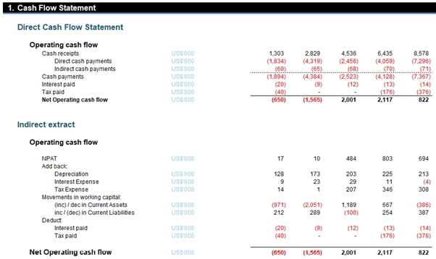
Như đã giải thích ở trên, phiên bản gián tiếp được tính như sau:
• Bắt đầu với một khoản mục từ Báo cáo Kết quả Kinh doanh (ở đây là Lợi nhuận Sau thuế Thuần)
• Cộng lại các khoản phi tiền mặt (Chi phí Khấu hao, Chi phí Lãi vay và Chi phí Thuế)
• Điều chỉnh theo biến động vốn lưu động (tăng và giảm của Tài sản Ngắn hạn và Nợ Ngắn hạn)
• Trừ đi các khoản tiền mặt tương đương của những khoản phi tiền mặt đã cộng lại:
• Thay vì Chi phí Lãi vay, trừ đi Lãi đã trả
• Thay vì Chi phí Thuế, trừ đi Thuế đã nộp
• Với Chi phí Khấu hao thì không làm gì cả. Đó là tính trùng hai lần.
Phần lớn mọi người sẽ mô hình hóa một Báo cáo Kết quả Kinh doanh và do đó dùng chính Báo cáo Kết quả Kinh doanh để tính ngược ra Báo cáo Lưu chuyển Tiền tệ. Thay vào đó, chúng ta đã đưa ra các giả định minh bạch bằng cách sử dụng tài khoản kiểm soát (control account), và điều đó buộc phải dùng phương pháp trực tiếp. Tài khoản kiểm soát là người bạn thân nhất của nhà mô hình hóa tài chính. Giờ đây, nếu cần, phần Trích xuất Gián tiếp rất dễ tính:
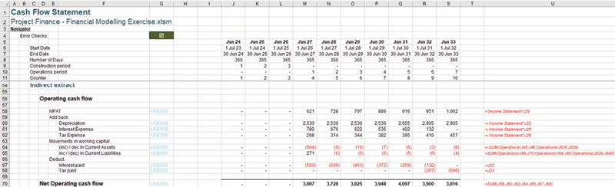
NPAT, Khấu hao, Chi phí lãi vay và Chi phí thuế đều được liên kết từ Báo cáo thu nhập (đảo dấu tất cả các chi phí vì chúng được cộng ngược trở lại).
Các biến động trong vốn lưu động không buộc tôi phải tạo ra những công thức rối rắm bằng cách dùng các biến động trên Bảng cân đối kế toán; tôi chỉ cần liên kết đơn giản đến các biến động trong những tài khoản kiểm soát khác nhau đã được tính toán – bao gồm cả các dòng trống của Tài sản ngắn hạn khác và Nợ ngắn hạn khác. Tuy nhiên, cần lưu ý rằng:
• việc tăng một Tài sản ngắn hạn phi tiền mặt là điều không tốt từ góc độ tiền mặt vì nó đang giữ chặt tiền; việc giảm sẽ giải phóng tiền mặt.
• việc tăng Nợ ngắn hạn nghĩa là các khoản thanh toán đang dồn ứ lại. Điều này có thể tốt từ góc độ dòng tiền, nhưng lại là một chiến lược đáng ngờ đối với quan hệ với nhà cung cấp và uy tín lâu dài của công ty.
Đối với mục '(tăng) / giảm Tài sản ngắn hạn', tôi có công thức sau:
=-SUM(Operations!J45:J46,Operations!J628:J629)
Mục 'tăng / (giảm) Nợ ngắn hạn' cũng tương tự nhưng tổng không cần phải đảo dấu:
=SUM(Operations!J69:J70,Operations!J94:J95,Operations!J639:J640)
Cuối cùng, Lãi đã trả và Thuế đã trả chỉ cần liên kết đến dòng 22 và 23 của Dòng tiền hoạt động (phương pháp trực tiếp) trong cùng bảng tính. Sau khi hoàn thành, có thể đặt các bước kiểm tra để đảm bảo tính toàn vẹn của mô hình:
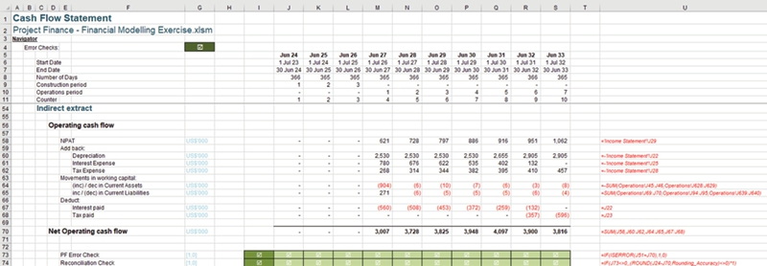
Bước kiểm tra đầu tiên ở đây kiểm tra các lỗi prima facie (tương tự như các bước kiểm tra trên Bảng cân đối kế toán), trong khi bước kiểm tra thứ hai xác nhận rằng hai phương pháp xây dựng Dòng tiền hoạt động ròng trùng khớp với nhau.
Những bước này rất giống với các bước kiểm tra prima facie và kiểm tra cân đối đã dùng cho Bảng cân đối kế toán trước đó:
• Kiểm tra lỗi PF (dòng 73): =IF(ISERROR(J51+J70),1,0)
• Kiểm tra đối chiếu (dòng 74): =IF(J73<>0,,(ROUND(J24-J70,Rounding_Accuracy)<>0)*1)
Các ô I73 và I74 (các bước kiểm tra tóm tắt) sau đó được đặt tên lần lượt là HL_Cash_Flow_Statement_Error và HL_Cash_Flow_Statement_Rec_Check . Những bước kiểm tra này sau đó có thể được thêm vào bảng tính 'Error Checks':
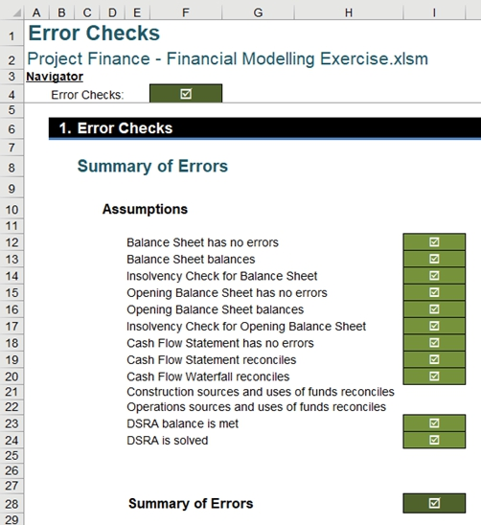
Giờ chúng ta đã xong với các Báo cáo tài chính, nhưng những khoảng trống trong bảng 'Error Checks' của chúng ta cho thấy vẫn còn nhiều việc phía trước…

CHƯƠNG 13: PHÂN TÍCH TỶ SỐ NÂNG CAO
Giờ chúng ta hãy tập trung vào một lĩnh vực quan trọng khác của phân tích báo cáo tài chính, đó là phân tích tỷ số. Phương pháp này thường được dùng để xem xét các báo cáo tài chính theo luật định đã công bố, sau khi đã tính đến một số chi tiết nhất định, thường thấy trong phần Thuyết minh báo cáo tài chính (Notes to the Accounts). Tuy nhiên, nó cũng hoàn toàn phù hợp với thế giới phát triển mô hình tài chính. Tôi rất khuyến khích việc xem xét các mô hình nháp để xem liệu mọi thứ có gì lạ thường hoặc không nhất quán với các giả định trước đó hay dữ liệu lịch sử hay không. Hiếm khi người phát triển mô hình thực hiện việc xem xét này. Tôi rất khuyến khích điều đó.
Dữ liệu cần thiết không chỉ có sẵn trong hầu hết các mô hình, mà việc sử dụng tỷ số thay vì các phép tính tuyệt đối còn cho phép so sánh giữa các năm trước, các mô hình trước đó và với các đối thủ cùng ngành ở giai đoạn tương tự trong vòng đời kinh doanh của họ. Các lỗi có thể được phát hiện và sau khi sửa chữa, có thể rút ra các xu hướng để nhận diện những cải thiện / khiếm khuyết và đánh giá câu chuyện nền tảng của doanh nghiệp đang được đánh giá.
Phân tích tỷ số cũng có những hạn chế. Hầu hết các tỷ số được tính từ dữ liệu kế toán và các khoản mục này phụ thuộc vào chính sách kế toán của công ty và chuẩn mực kế toán của khu vực tài phán. Khi ngày càng nhiều công ty chuyển sang báo cáo theo Chuẩn mực Báo cáo Tài chính Quốc tế (International Financial Reporting Standards - IFRS), việc so sánh giữa các công ty trong cùng lĩnh vực nhưng ở các địa lý khác nhau sẽ trở nên dễ dàng hơn. Tuy nhiên, do các chính sách kế toán được áp dụng, các tỷ số luôn nên được xem xét trong dài hạn kết hợp với các phương pháp phân tích tài chính khác (ví dụ dòng tiền chiết khấu - discounted cash flow).
Các tỷ số thường được chia thành nhiều nhóm khác nhau, ví dụ khả năng sinh lời, thanh khoản, quản lý tài sản, nợ (đòn bẩy), vốn chủ sở hữu và giá trị thị trường. Tuy nhiên, không có sự thống nhất phổ quát về cách tính hoặc phân loại các tỷ số này. Có thể phát hiện rằng các tài liệu khác nhau sử dụng công thức hơi khác nhau để tính nhiều tỷ số. Vì vậy, khi so sánh một tỷ số được tính toán với một tỷ số đã công bố hoặc mức trung bình ngành, hãy đảm bảo rằng công thức được dùng trong tính toán nhất quán với tỷ số đã công bố.
Tôi đã đưa DSCR vào trong mô hình rồi, nhưng phân tích tỷ số bổ sung có thể hữu ích, đó là lý do tôi để trống khoảng giữa dòng 332 và 344 trong mô hình:
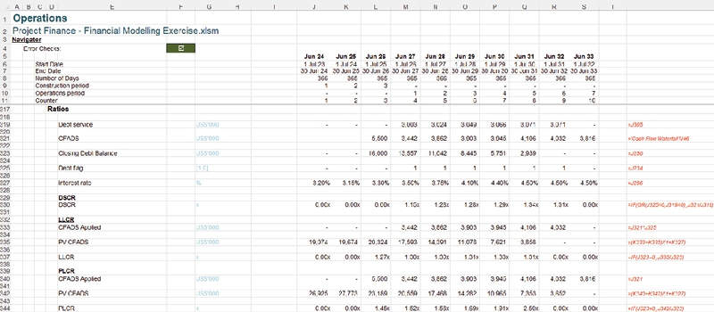
Chúng ta đã chọn đưa vào Tỷ lệ Bao phủ Vòng đời Khoản vay (Loan Life Coverage Ratio - LLCR) và Tỷ lệ Bao phủ Vòng đời Dự án (Project Life Coverage Ratio - PLCR).
Trước tiên hãy giải thích về PLCR, một trong những chỉ trích nhắm vào phương pháp DSCR là nó không tính đến giá trị thời gian của tiền. PLCR khắc phục điều này vì nó lấy giá trị hiện tại của toàn bộ dòng tiền khả dụng trong tương lai và so sánh với số dư nợ hiện tại, cụ thể là:
PLCR = NPV của CFADS Tương lai / Số dư Nợ cuối kỳ
NPV, hay Giá trị Hiện tại Ròng (Net Present Value), là thước đo giá trị hiện tại của các dòng tiền trong tương lai. Nếu lãi suất là 10% mỗi năm, thì $110 sau một năm sẽ có giá trị $100 hiện tại, $121 sau hai năm sẽ có giá trị $100 và $133.10 sẽ có giá trị $100 hiện tại. Điều này là vì $100 x (1 + 10%) = $110, $100 x (1 + 10%)2 = $110 và $100 x (1 + 10%)3 = $133.10. Chia cho (1 + hệ số chiết khấu) lũy thừa số năm sẽ đưa một giá trị tương lai về giá trị hiện tại của nó. Cộng tất cả các giá trị hiện tại lại được gọi là Giá trị Hiện tại Ròng. Bạn có thể đọc thêm về điều này trong Chương 15.
Còn về LLCR, đây thực chất là một dạng giới hạn của phương pháp PLCR. Khác biệt duy nhất là thay vì xem xét CFADS của tất cả các kỳ tương lai, chỉ những dòng tiền khả dụng trong thời gian vay mới được phép dùng cho phép tính NPV.
LLCR = NPV của CFADS Tương lai Giới hạn trong Thời gian Vay / Số dư Nợ cuối kỳ
Ví dụ mô hình của chúng ta sử dụng lãi suất làm hệ số chiết khấu.
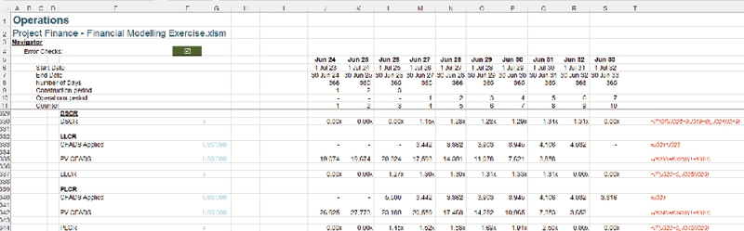
Xem xét Tỷ lệ Bao phủ Vòng đời Dự án (PLCR) trước, dòng 340 tham chiếu CFADS như đã nêu ở dòng 321. Giá trị Hiện tại của CFADS (dòng 342) được tính như sau trong ô J342:
=(K340+K342)/(1+K327)
Công thức lấy CFADS của năm tiếp theo và phần tương ứng của công thức này cho kỳ tiếp theo rồi chia cho (1 + lãi suất). Điều này có tác dụng tính Giá trị Hiện tại Ròng của toàn bộ CFADS trong tương lai.
Dòng 344, PLCR,
=IF(J323=0,,J342/J323)
lấy giá trị này và chia cho Số dư nợ cuối kỳ ở hàng 323, tức là nó tính toán PLCR.
Các phép tính Tỷ lệ Bao phủ Vòng đời Khoản vay (LLCR) ở hàng 332 đến 337 thực hiện phép tính tương tự nhưng chỉ tính tỷ lệ trong suốt vòng đời khoản vay bằng cách sử dụng cờ Nợ ở hàng 325.
CFADS Áp dụng (hàng 333) nhân CFADS (hàng 321) với cờ Nợ (hàng 325) vì tỷ lệ này chỉ nên xét CFADS trong suốt vòng đời khoản vay. Giá trị Hiện tại của CFADS (hàng 335) sau đó được tính giống như đối với PLCR, tuy nhiên lúc này sử dụng CFADS Áp dụng cho LLCR (hàng 333):
=(K333+K335)/(1+K327)
Sau đó tỷ lệ có thể được tính ở hàng 337 bằng cách lấy Giá trị Hiện tại của CFADS (hàng 335) chia cho Số dư nợ cuối kỳ (hàng 323), miễn là Số dư nợ cuối kỳ không bằng không [0]:
=IF(J323=0,,J335/J323)
Mặc dù chúng ta đã chọn ba tỷ lệ này (đều là tỷ lệ Nợ), vẫn còn rất nhiều tỷ lệ khác có thể xem xét. Hãy cùng xem qua.

Tỷ lệ Sinh lời
Tỷ lệ sinh lời đo lường hiệu quả hoạt động của một công ty, bao gồm khả năng tạo ra thu nhập và dòng tiền. Dòng tiền ảnh hưởng đến khả năng huy động vốn vay và vốn chủ sở hữu của công ty, từ đó đảm bảo khả năng tồn tại lâu dài và cuối cùng là khả năng sinh lời của công ty.
Biên Lợi nhuận Gộp | = | Lợi nhuận Gộp
Doanh thu

Đây là phép tính thể hiện tỷ lệ phần đóng góp chia cho doanh thu. Tỷ lệ này xét đến lợi nhuận của các chi phí trực tiếp. Về bản chất, tỷ lệ lợi nhuận gộp chính là tỷ lệ phần trăm đánh dấu tăng giá trên hàng hóa so với giá vốn của nó. Tỷ lệ này rất cần thiết trong việc hiểu phân tích điểm hòa vốn.
Tỷ lệ này được sử dụng tốt nhất khi có thể xác định được việc phân tách chi phí trực tiếp và doanh thu bán hàng theo từng danh mục.
Tỷ suất lợi nhuận ròng | = | Lợi nhuận ròng
Doanh thu

Đôi khi được gọi là tỷ suất EBITDA, tỷ số này khác với Tỷ suất lợi nhuận gộp ở chỗ nó cũng bao gồm cả các chi phí gián tiếp trong phép tính.
Điều này thể hiện khả năng sinh lời của công ty trước các yêu cầu về chi tiêu vốn, tài trợ và thuế, và thường được xem như một chỉ số đại diện cho tỷ số dòng tiền hoạt động.
Tỷ suất EBIT | = | Lợi nhuận trước lãi vay và thuế
Doanh thu

Tương tự như Tỷ suất lợi nhuận ròng (EBITDA), tỷ số này xét đến khả năng sinh lời bao gồm cả chi tiêu vốn nhưng loại trừ các yếu tố tài trợ và thuế.
Tỷ suất thu nhập ròng | = | Thu nhập ròng
Doanh thu

Tỷ số này cho biết khả năng sinh lời cuối cùng dưới dạng tỷ lệ phần trăm trên doanh thu, giúp dễ dàng so sánh với các công ty khác.
Có thể lập luận rằng tỷ lệ này ở mức quá cao, vì không rõ lợi nhuận được tạo ra như thế nào giữa chi phí trực tiếp, chi phí gián tiếp, việc phân bổ chi phí đầu tư vốn (tức là khấu hao), tài trợ và thuế.
Lợi nhuận trên tài sản | = | Thu nhập ròng
Tổng tài sản bình quân

Tỷ lệ lợi nhuận trên tài sản, thường được gọi là lợi nhuận trên tổng tài sản, là một tỷ lệ khả năng sinh lời đo lường thu nhập ròng được tạo ra bởi tổng tài sản trong một kỳ bằng cách so sánh thu nhập ròng với tổng tài sản bình quân, tức là nó đo lường mức độ hiệu quả mà một công ty có thể quản lý tài sản của mình để tạo ra lợi nhuận trong một kỳ.
Nghĩa là, tỷ lệ này đo lường mức độ sinh lời của tài sản của một công ty.
Lợi nhuận trên tài sản ròng | = | Thu nhập ròng
Tài sản ròng bình quân

Lợi nhuận trên tài sản ròng mô tả mức độ "vắt kiệt" khả năng sinh lời của Bảng cân đối kế toán.
Tài sản ròng bằng Tổng tài sản trừ Tổng nợ phải trả và do đó bằng Tổng vốn chủ sở hữu. Vì vậy, tùy thuộc vào cách định nghĩa vốn chủ sở hữu, tỷ lệ này thường tương đương với Lợi nhuận trên vốn chủ sở hữu.
Lợi nhuận trên vốn sử dụng | = | Lợi nhuận trước lãi vay và thuế
Tổng Tài sản Bình quân - Nợ ngắn hạn Bình quân

Vốn sử dụng (Capital Employed) được định nghĩa là Tổng Tài sản trừ đi Nợ ngắn hạn, tức là thực chất bằng Tổng Nợ + Tổng Vốn chủ sở hữu.
Đây thực chất là một chỉ số đại diện kế toán cho lợi nhuận trên vốn có trọng số.
ROCE là một tỷ số sinh lời dài hạn vì nó cho thấy tài sản đang hoạt động hiệu quả đến mức nào trong khi vẫn tính đến nguồn tài trợ dài hạn. Đây là lý do ROCE được coi là tỷ số hữu ích hơn Tỷ suất sinh lời trên vốn chủ sở hữu (Return On Equity) để đánh giá sự bền vững của một công ty.
Tỷ suất sinh lời trên vốn chủ sở hữu (Return on Equity) | = | Thu nhập ròng
Vốn chủ sở hữu Bình quân của Cổ đông

Tỷ suất sinh lời trên vốn chủ sở hữu hay ROE là một tỷ số sinh lời đo lường khả năng của một doanh nghiệp trong việc tạo ra lợi nhuận từ các khoản đầu tư của cổ đông vào công ty.
ROE cũng là một chỉ báo về mức độ hiệu quả của ban quản lý trong việc sử dụng nguồn tài trợ bằng vốn chủ sở hữu để tài trợ hoạt động và phát triển công ty.
Tỷ suất sinh lời trên vốn chủ sở hữu của Cổ đông (Return on Shareholders' Equity) | = | Thu nhập ròng
Cổ phiếu phổ thông Bình quân

Tương tự như Tỷ suất sinh lời trên vốn chủ sở hữu, chỉ số này xem xét cụ thể lợi nhuận trên Cổ phiếu phổ thông (Vốn cổ phần) bình quân.

Các tỷ số thanh khoản (Liquidity Ratios)
Các tỷ số này phân tích khả năng của một công ty trong việc thanh toán cả các khoản nợ ngắn hạn khi đến hạn lẫn các khoản nợ dài hạn khi chúng trở thành nợ ngắn hạn. Những tỷ số này thường xem xét khả năng chuyển đổi các tài sản khác thành tiền mặt để trả nợ và các nghĩa vụ ngắn hạn khác.
Cần nhấn mạnh rằng tính thanh khoản không chỉ là thước đo lượng tiền mặt mà một doanh nghiệp có. Nó còn là thước đo mức độ dễ dàng để công ty có thể huy động đủ tiền mặt hoặc chuyển đổi tài sản thành tiền mặt.
Tỷ số thanh toán hiện hành | = | Tài sản ngắn hạn
Nợ ngắn hạn

Tỷ số thanh toán hiện hành là một tỷ số thanh khoản đo lường khả năng của một doanh nghiệp trong việc thanh toán các khoản nợ ngắn hạn bằng tài sản ngắn hạn của mình.
Điều này có nghĩa là một công ty có một khoảng thời gian giới hạn để huy động tiền trả cho những khoản nợ này, vốn đến hạn trong vòng một năm. Các tài sản ngắn hạn như tiền mặt, tương đương tiền mặt và chứng khoán có thể bán được có thể dễ dàng chuyển đổi thành tiền mặt trong ngắn hạn.
Những công ty có lượng tài sản ngắn hạn lớn hơn sẽ thấy dễ dàng hơn trong việc thanh toán các khoản nợ ngắn hạn khi đến hạn mà không phải bán tháo các tài sản dài hạn quan trọng, vốn tạo ra doanh thu.
Tỷ số thanh toán nhanh | = | Tài sản ngắn hạn - Hàng tồn kho
Nợ ngắn hạn

Tỷ số thanh toán nhanh (còn được gọi là tỷ số thử axit) là một tỷ số thanh khoản đo lường khả năng của một công ty trong việc thanh toán các khoản nợ ngắn hạn khi đến hạn chỉ bằng các tài sản nhanh.
Tài sản nhanh là những tài sản ngắn hạn có thể được chuyển đổi thành tiền mặt trong ngắn hạn (thường là 90 ngày).
Tiền mặt, tương đương tiền mặt, các khoản đầu tư ngắn hạn hoặc chứng khoán có thể bán được, và các khoản phải thu ngắn hạn được coi là tài sản nhanh.
Các khoản đầu tư ngắn hạn hay chứng khoán thị trường bao gồm chứng khoán kinh doanh và chứng khoán sẵn sàng để bán có thể dễ dàng chuyển đổi thành tiền mặt trong vòng 90 ngày tới. Chứng khoán thị trường được giao dịch trên thị trường mở với mức giá đã biết và người mua sẵn có. Hàng tồn kho được loại trừ cụ thể.
Tỷ số tiền mặt | = | Tiền và các khoản tương đương tiền
Nợ ngắn hạn

Đây là tỷ số giữa tổng tiền và các khoản tương đương tiền của một công ty so với nợ ngắn hạn của công ty đó.
Là một tỷ số thanh khoản có tính chặt chẽ cao, tỷ số tiền mặt thường được dùng làm thước đo khả năng thanh khoản của công ty. Nhờ đó, nó có thể xác định liệu công ty có thể trả được nợ ngắn hạn hay không, và nhanh đến mức nào. Một tỷ số tiền mặt mạnh rất hữu ích cho các chủ nợ khi quyết định xem họ sẵn sàng cho bên đề nghị vay bao nhiêu nợ, nếu có.
Tỷ số vốn lưu động ròng | = | Tài sản ngắn hạn - Nợ ngắn hạn
Tổng tài sản

Không nên nhầm lẫn với Tỷ số vốn lưu động (một tên gọi khác của Tỷ số thanh toán hiện hành), tỷ số này ghi nhận mức thặng dư / thâm hụt trong vốn lưu động như một tỷ lệ của tổng tài sản.
Điều này có thể cho người đọc thấy tỷ lệ vốn được sử dụng trong hoạt động kinh doanh so với tổng tài sản được huy động.

Các tỷ số quản lý tài sản
Các tỷ số sinh lời đo lường hiệu quả hoạt động của một công ty, bao gồm khả năng tạo ra thu nhập và dòng tiền. Dòng tiền ảnh hưởng đến khả năng huy động vốn vay và vốn chủ sở hữu của công ty, từ đó đảm bảo sự tồn tại lâu dài và cuối cùng là khả năng sinh lời của công ty.
Nhiều tỷ số trong số này đặc biệt dựa trên việc sử dụng số dư cuối năm (hoặc dưới dạng số bình quân, hoặc dưới dạng số dư chốt kỳ). Các công ty báo cáo đều biết điều này và điều đó có thể dẫn đến việc thao túng Bảng cân đối kế toán. Kiểm toán viên không thể khắc phục tình trạng này: vai trò của họ chỉ là báo cáo rằng các khoản tiền là trung thực và hợp lý tại ngày báo cáo.
Vòng quay khoản phải thu | = | Doanh thu bán chịu thuần
>>>
Bình quân khoản phải thu

Chỉ số này thực ra nên dùng doanh thu bán chịu thuần, nhưng con số này không phải lúc nào cũng sẵn có và trên thực tế người ta thường dùng doanh thu để thay thế, dù về mặt kỹ thuật điều này là không chính xác.
Chỉ số này đo lường mức độ vòng quay trong một năm: con số càng thấp thì càng cho thấy sự kém hiệu quả của bộ phận Khoản phải thu trong việc thu hồi các khoản tiền còn nợ.
Số ngày thu tiền | = | Bình quân khoản phải thu | × 365
Doanh thu bán chịu thuần

Chỉ số thay thế này dễ hiểu hơn với nhiều người: về cơ bản, nó lấy chỉ số trước đó chia cho 365 (số ngày trong một năm) để tính ra mất bao lâu mới thu hồi được doanh thu bán chịu.
Vòng quay hàng tồn kho | = | Giá vốn hàng bán
Hàng tồn kho bình quân

Tỷ số này đo lường mức độ quay vòng hàng tồn kho trong vòng một năm: con số này cần được so sánh với các năm trước và mức trung bình của ngành thì mới thực sự có ý nghĩa.
Số ngày tồn kho | = | Hàng tồn kho bình quân | × 365
Giá vốn hàng bán

Tỷ số thay thế này dễ hiểu hơn với nhiều người: về cơ bản, nó lấy tỷ số vừa rồi chia cho 365 (số ngày trong một năm) để tính ra tiền mặt bị kẹt trong hàng tồn kho bao lâu.
Vòng quay khoản phải trả | = | Giá vốn hàng bán + Chi phí hoạt động
Khoản phải trả bình quân

Tỷ số này đo lường mức độ quay vòng trong vòng một năm: con số này càng thấp thì công ty càng mất nhiều thời gian để thanh toán cho chủ nợ, chẳng hạn điều đó có thể gợi ý về những khó khăn trong dòng tiền.
Số ngày phải trả | = | Khoản phải trả bình quân | × 365
Giá vốn hàng bán + Chi phí hoạt động

Tỷ số thay thế này dễ hiểu hơn với nhiều người: về cơ bản, nó chia tỷ số trước đó cho 365 (số ngày trong một năm) để tính ra trung bình mất bao lâu trước khi chủ nợ được thanh toán.
Chu kỳ vốn lưu động = Số ngày thu tiền + Số ngày tồn kho - Số ngày trả tiền
Không hẳn là một tỷ số, phép tính này cho biết vốn lưu động bị kẹt trong hoạt động kinh doanh của công ty trong bao lâu. Nếu con số này kéo dài theo thời gian hoặc lớn hơn mức trung bình ngành thì có thể gợi ý rằng công ty sắp gặp vấn đề dòng tiền (nếu chưa gặp).
Vòng quay vốn lưu động | = | 365
Chu kỳ vốn lưu động

Tỷ số thay thế này có lẽ không dễ hiểu bằng. Về cơ bản, nó chia tỷ số trước đó cho 365 (số ngày trong một năm) để tính ra vốn lưu động được quay vòng bao nhiêu lần trong một năm.
Vòng quay tài sản cố định | = | Doanh thu
Tài sản cố định bình quân

Tỷ số này đo mức độ quay vòng của tài sản cố định trong một năm. Đây là thước đo hiệu quả để xem tài sản cố định tạo ra doanh thu hiệu quả đến mức nào.
Vòng quay tổng tài sản | = | Doanh thu
Tổng tài sản bình quân

Tương tự như tỷ số trước, tỷ số vòng quay tài sản là một tỷ số hiệu quả đo lường khả năng của một công ty trong việc tạo ra doanh thu từ tài sản của mình bằng cách so sánh doanh thu thuần với tổng tài sản bình quân.

Tỷ số nợ (đòn bẩy)
Đôi khi được gọi là tỷ số khả năng thanh toán, phần này xem xét các mối quan tâm dài hạn bị ảnh hưởng bởi nợ thay vì các vấn đề ngắn hạn phát sinh từ hoạt động kinh doanh. Những tỷ số này xem xét mức nợ mà doanh nghiệp đang gánh, mức đòn bẩy tài chính này ảnh hưởng đến doanh nghiệp như thế nào và khả năng đáp ứng các nghĩa vụ tài chính của doanh nghiệp ra sao.
Tỷ số nợ (tổng) | = | Nợ ngắn hạn và dài hạn
Tổng nợ phải trả và vốn chủ sở hữu

Tỷ số này đo lường mức tổng nợ phải trả như một tỷ lệ của tổng nợ phải trả và vốn chủ sở hữu cộng lại với nhau.
Ý tưởng đằng sau tỷ số này là mọi hình thức nợ phải trả đều đang tài trợ cho doanh nghiệp theo cách này hay cách khác (ví dụ: không trả tiền cho chủ nợ thuế nghĩa là tiền mặt có thể được dùng vào việc khác trong ngắn hạn).
Tỷ số nợ (tổng) trên vốn chủ sở hữu (tổng) | = | Nợ ngắn hạn và dài hạn
Vốn chủ sở hữu

Tương tự như tỷ số trên, tỷ số này đo lường mức tổng nợ phải trả như một tỷ lệ – lần này chỉ tính trên vốn chủ sở hữu.
Điều này có thể hữu ích như một đại lượng thay thế trong kế toán để xác định beta khi gỡ đòn bẩy (ungearing) và tái đòn bẩy (re-gearing) phục vụ mục đích định giá.
Hệ số nhân tổng vốn chủ sở hữu (Total Equity Multiplier) | = | Tổng nợ phải trả và vốn chủ sở hữu
Vốn chủ sở hữu

Tỷ lệ đòn bẩy tài chính này đo lường phần tài sản của một công ty được tài trợ bởi các cổ đông, bằng cách so sánh tổng tài sản với tổng vốn chủ sở hữu của cổ đông.
Giống như tất cả các tỷ lệ thanh khoản và tỷ lệ đòn bẩy tài chính, hệ số nhân vốn chủ sở hữu là một dấu hiệu về rủi ro của công ty đối với các chủ nợ. Những công ty phụ thuộc quá nhiều vào tài trợ bằng nợ sẽ có chi phí trả nợ cao và sẽ phải tạo ra nhiều dòng tiền hơn để chi trả cho hoạt động và các nghĩa vụ của mình.
Tỷ lệ nợ dài hạn (Long Term Debt Ratio) | = | Nợ dài hạn
Tổng nợ phải trả và vốn chủ sở hữu

Tương tự như tỷ lệ tổng nợ, tỷ lệ này đo lường loại nợ cụ thể hơn như một phần của tổng nợ phải trả và vốn chủ sở hữu cộng lại.
Tỷ lệ nợ dài hạn trên vốn chủ sở hữu của cổ đông | = | Nợ dài hạn
Cổ phiếu phổ thông

Tỷ lệ này còn siết chặt sự tập trung hơn nữa, cụ thể là xem xét Nợ trên Vốn chủ sở hữu.
Số lần hoàn trả lãi vay (Times Interest Earned) | = | Lợi nhuận trước lãi vay và thuế
Chi phí lãi vay

Tỷ lệ số lần hoàn trả lãi vay, đôi khi được gọi là tỷ lệ khả năng chi trả lãi vay trên báo cáo lãi lỗ (P&L interest coverage ratio), là một tỷ lệ khả năng chi trả (coverage ratio) đo lường phần thu nhập tương ứng có thể được dùng để trang trải chi phí lãi vay trong tương lai.
Theo một số khía cạnh, tỷ lệ số lần hoàn trả lãi vay được coi là một tỷ lệ khả năng thanh toán (solvency ratio) vì nó đo lường khả năng của doanh nghiệp trong việc thực hiện các khoản thanh toán lãi vay và trả nợ. Vì các khoản thanh toán lãi vay này thường được thực hiện trên cơ sở dài hạn, chúng thường được coi là một khoản chi phí cố định thường xuyên. Giống như hầu hết các khoản chi phí cố định, nếu công ty không thể thực hiện các khoản thanh toán, công ty có thể phá sản và không còn tồn tại. Do đó, tỷ lệ này có thể được coi là một tỷ lệ khả năng thanh toán.
Trên thực tế, các phiên bản tiền mặt của chỉ số này phổ biến hơn vì các con số kế toán có thể bị thao túng.
Tỷ lệ khả năng trả nợ (Debt Service Coverage Ratio) | = | Dòng tiền khả dụng để trả nợ
Gốc và lãi đã trả

Đây là một tỷ lệ cực kỳ quan trọng đối với việc huy động vốn. Dòng tiền khả dụng để trả nợ (Cash Flow Available for Debt Servicing - CFADS) được định nghĩa là thu nhập từ hoạt động kinh doanh và đầu tư, không bao gồm lãi vay đã trả và (thường là) các khoản rút vốn vay và phát hành cổ phần. Phần lớn trường hợp chỉ xem xét dòng tiền được tạo ra trong kỳ và loại trừ số dư tiền mặt đầu kỳ.
Tỷ lệ này đo lường khả năng của công ty trong việc đáp ứng tất cả các nghĩa vụ nợ của mình (tức là gốc và lãi).
Các nhà tài trợ vốn ưa thích giá trị này nằm trong khoảng từ 1.20 đến 1.50 (quá thấp có thể kích hoạt tình trạng vỡ nợ, quá cao có thể kích hoạt việc quét tiền mặt - cash sweep).
Tỷ lệ khả năng chi trả lãi vay (Interest Coverage Ratio) | = | Dòng tiền khả dụng để trả nợ
Lãi đã trả

Tương tự như DSCR, tỷ số này được dùng để xác nhận các nghĩa vụ lãi có thể được đáp ứng (thường dùng khi gốc chưa đến hạn).

Các tỷ số vốn chủ sở hữu
Các tỷ số vốn chủ sở hữu là những chỉ số mà cổ đông đặc biệt quan tâm. Họ cần hiểu thị trường định giá doanh nghiệp như thế nào so với giá trị sổ sách và giá / hiệu quả tương ứng ra sao trên cơ sở mỗi cổ phiếu.
Thu nhập trên mỗi cổ phiếu | = | Thu nhập ròng
Số lượng cổ phiếu bình quân

Thu nhập trên mỗi cổ phiếu (EPS), còn gọi là thu nhập ròng trên mỗi cổ phiếu, là một tỷ số triển vọng thị trường đo lường lượng thu nhập ròng kiếm được trên mỗi cổ phiếu bình quân đang lưu hành trong kỳ đang xét.
Thu nhập trên mỗi cổ phiếu cũng là một phép tính cho thấy công ty sinh lời đến mức nào trên cơ sở mỗi cổ đông. Do đó, lợi nhuận trên mỗi cổ phiếu của một công ty lớn có thể được so sánh với lợi nhuận trên mỗi cổ phiếu của một công ty nhỏ hơn, nhưng điều này có nghĩa là công ty lớn phải tạo ra nhiều lợi nhuận hơn. Quy mô đôi khi được "chuẩn hóa" trong chỉ số này.
Chỉ số này vẫn có ý nghĩa nếu âm.
Cổ tức trên mỗi cổ phiếu | = | Cổ tức đã công bố
Số lượng cổ phiếu bình quân

Tương tự như EPS, chỉ số này hữu ích cho các cổ đông thiểu số, những người không nhất thiết có thể tiếp cận phần lợi nhuận được phân bổ cho họ.
Chỉ số này không thể âm.
Giá trị sổ sách trên mỗi cổ phiếu | = | Vốn chủ sở hữu
Số lượng cổ phiếu cuối kỳ

Chỉ số này đo lường Vốn chủ sở hữu (hay Tài sản ròng) được phân bổ cho mỗi cổ phiếu. Lưu ý rằng việc này nên được thực hiện trên cơ sở số dư cuối kỳ, thay vì số dư bình quân.
Tỷ lệ chi trả cổ tức | = | Cổ tức đã trả
Thu nhập ròng

Chỉ số này cho biết bao nhiêu phần lợi nhuận của kỳ hiện tại được chi trả. Tùy thuộc vào luật pháp nơi công ty đặt trụ sở và lợi nhuận giữ lại của công ty, con số này có thể lớn hơn 100%.
Tỷ lệ giữ lại | = | Thu nhập ròng - Cổ tức đã trả
Thu nhập ròng

Tỷ số này cho biết bao nhiêu phần lợi nhuận của kỳ hiện tại được giữ lại và do đó được tái đầu tư. Tỷ lệ chi trả cổ tức cộng với tỷ lệ giữ lại phải bằng 100%.
Tỷ số đòn bẩy tài chính | = | Tổng nợ phải trả và vốn chủ sở hữu
Tổng vốn chủ sở hữu

Một số người có thể cho rằng chỉ số này nên được xếp vào một nhóm khác hợp lý hơn, nhưng tỷ số đòn bẩy tài chính đo lường giá trị vốn chủ sở hữu trong một công ty bằng cách phân tích bức tranh tổng thể về nợ của công ty.
Những tỷ số này hoặc so sánh nợ hay vốn chủ sở hữu với tài sản, cũng như số cổ phiếu đang lưu hành, để đo lường giá trị thực của vốn chủ sở hữu trong một doanh nghiệp.
Khi cổ đông sở hữu phần lớn tài sản, công ty được cho là có đòn bẩy thấp hơn. Khi chủ nợ sở hữu phần lớn tài sản, công ty được coi là có đòn bẩy cao. Tất cả những phép đo này đều quan trọng để nhà đầu tư hiểu được cấu trúc vốn của một công ty rủi ro đến mức nào và liệu có đáng để đầu tư hay không.
Tỷ suất sinh lời trên vốn chủ sở hữu | = | Thu nhập ròng
Tổng vốn chủ sở hữu bình quân

Cũng nằm trong nhóm khả năng sinh lời, tỷ suất sinh lời trên vốn chủ sở hữu hay ROE là một tỷ số sinh lời đo lường khả năng của một doanh nghiệp trong việc tạo ra lợi nhuận từ các khoản đầu tư của cổ đông vào công ty.
ROE cũng là một chỉ báo về mức độ hiệu quả của ban quản lý trong việc sử dụng nguồn tài trợ bằng vốn chủ sở hữu để tài trợ hoạt động và phát triển công ty.
Đôi khi chỉ số này được tính theo phương pháp Du Pont, trong đó nó được tính bằng Biên lợi nhuận ròng nhân với Vòng quay tổng tài sản nhân với Tỷ số đòn bẩy tài chính. Dù áp dụng phương pháp nào, kết quả cũng phải bằng nhau (phương pháp Du Pont cung cấp nhiều thông tin hơn).

Tỷ số giá trị thị trường
Đây là một nhóm nhỏ các tỷ số vốn chủ sở hữu, những thước đo này tập trung cụ thể vào giá trị thị trường. Các tỷ số này giả định rằng công ty có thể giao dịch trên thị trường và có sẵn một mức định giá.
Tỷ số giá trên thu nhập | = | Giá mỗi cổ phiếu
Thu nhập trên mỗi cổ phiếu

Tỷ số giá trên thu nhập, thường được gọi là tỷ số P/E, là một tỷ số triển vọng thị trường tính toán giá trị thị trường của một cổ phiếu so với thu nhập của nó bằng cách so sánh giá thị trường mỗi cổ phiếu với thu nhập trên mỗi cổ phiếu.
Các nhà đầu tư thường dùng tỷ số này để đánh giá giá trị thị trường hợp lý của một cổ phiếu nên là bao nhiêu bằng cách dự đoán thu nhập trên mỗi cổ phiếu trong tương lai.
Tỷ số P/E giúp nhà đầu tư phân tích xem họ nên trả bao nhiêu cho một cổ phiếu dựa trên thu nhập hiện tại của nó. Đây là lý do vì sao tỷ số giá trên thu nhập thường được gọi là bội số giá (price multiple) hay bội số thu nhập (earnings multiple).
Tỷ số này không được tính khi EPS âm.
Tỷ số giá trị thị trường trên giá trị sổ sách | = | Giá mỗi cổ phiếu
Giá trị sổ sách mỗi cổ phiếu

Tương tự như tỷ số P/E, thước đo này cho thấy mức tăng giá trị thị trường để xem liệu các nhà đầu tư có định giá hiệu quả hoạt động của công ty ở mức cao hơn (premium) hay thấp hơn (discount) giá trị thực hay không.

Ví dụ
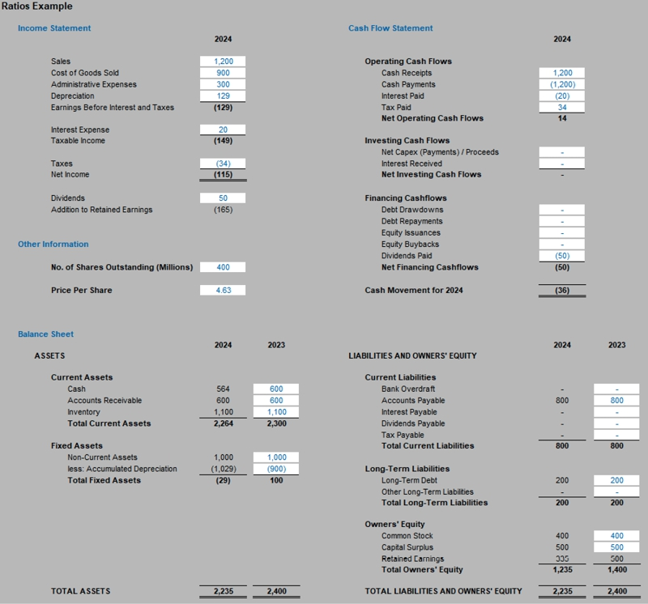
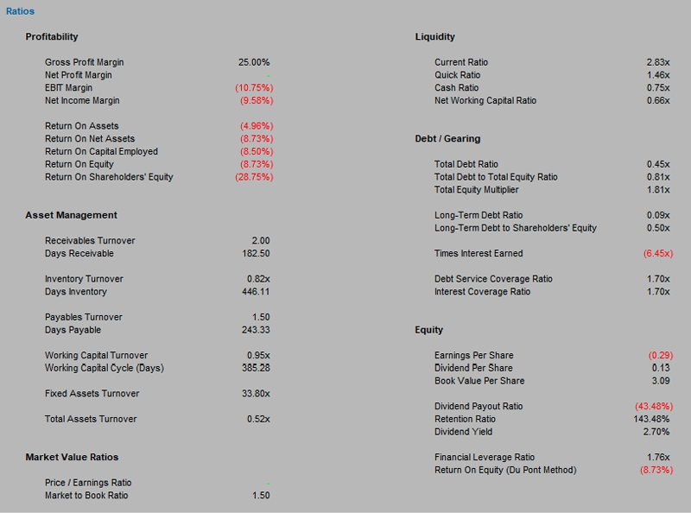

CHƯƠNG 14: NGUỒN VỐN VÀ SỬ DỤNG VỐN
Trong Tài chính Dự án (Project Finance), việc xem nguồn vốn đến từ đâu và được chi tiêu như thế nào trong một dự án là rất hữu ích. Thực tế, trong giai đoạn xây dựng, một báo cáo như thế này là thiết yếu. Để giúp hiển thị điều này trong mô hình, tôi có thể tạo một trang tính mới để tóm tắt Nguồn vốn và Sử dụng vốn (Sources and Uses of Funds):
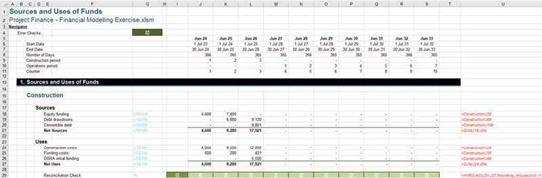
Phần đầu tiên này bao gồm các nguồn vốn và sử dụng vốn trong suốt giai đoạn xây dựng. Các nguồn vốn và việc sử dụng các nguồn vốn này phải khớp với nhau, nên tôi cũng đã tạo một bước kiểm tra để xác minh điều này.
Các tham chiếu công thức như sau:
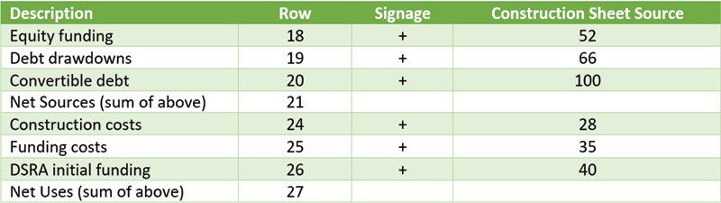
Công thức kiểm tra lỗi trong ô J29 là
=IF(ROUND(J21-J27,Rounding_Accuracy)=0,,1)
và tên vùng tóm tắt trong ô I29 là HL_Sources_Uses_Construction_Rec_Check. Với thông tin này trong đầu, hãy liên kết bước kiểm tra này với trang tính 'Error Checks':
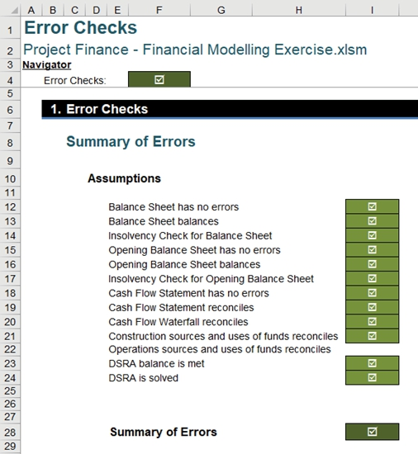
Quy trình có thể được lặp lại cho các nguồn vốn và sử dụng vốn trong giai đoạn vận hành:
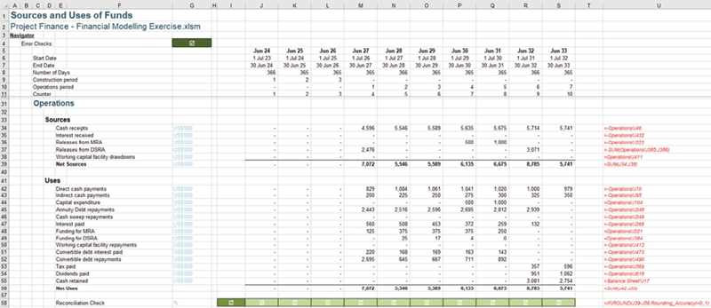
Phần thứ hai này bao gồm các nguồn vốn và sử dụng vốn trong suốt giai đoạn vận hành; do đó, nó chứa nhiều thành phần hơn. Một lần nữa, các nguồn vốn và việc sử dụng các nguồn vốn này cũng phải khớp với nhau, nên tôi cũng đã tạo thêm một bước kiểm tra để xác minh điều này.
Các tham chiếu công thức như sau:
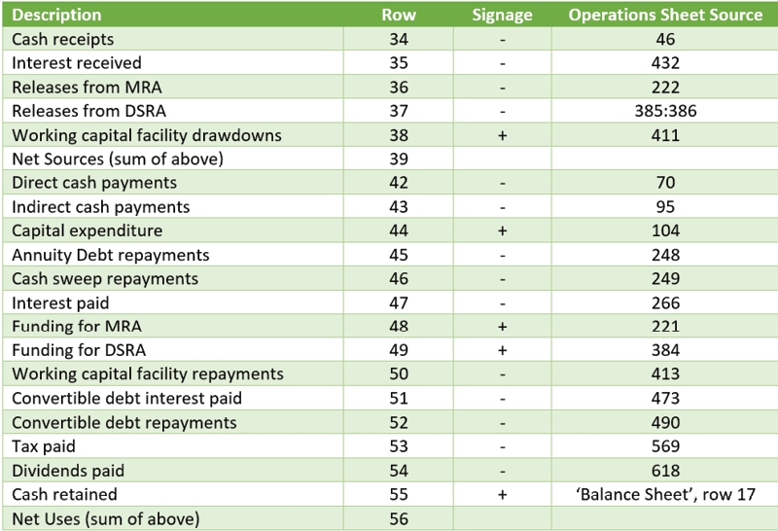
Công thức kiểm tra lỗi trong ô J58 là
=IF(ROUND(J39-J56,Rounding_Accuracy)=0,,1)
và tên vùng tóm tắt trong ô I58 là HL_Sources_Uses_Operations_Rec_Check. Quay lại trang tính 'Error Checks':
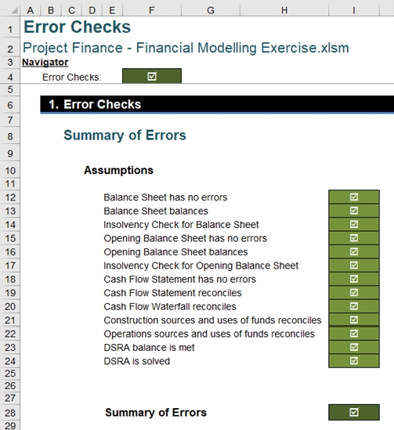
Với việc không còn lỗ hổng nào trong các bước kiểm tra lỗi của chúng ta, bạn có thể hy vọng là chúng ta đã xong, nhưng chúng ta còn một chút nữa để thực sự gia tăng giá trị. [Rên rỉ – BTV]

CHƯƠNG 15: ĐỊNH GIÁ
Định giá (Valuation) thường là một kết quả đầu ra then chốt của một mô hình tài chính, thường được dùng để đưa ra các quyết định quan trọng đối với doanh nghiệp như tiến hành một dự án, mua lại một doanh nghiệp, hoặc đánh giá thiệt hại.
Có hai loại giá trị cần xem xét: Giá trị doanh nghiệp (Enterprise Value) và Giá trị vốn chủ sở hữu (Equity Value).
Giá trị doanh nghiệp là tổng giá trị thị trường mà tất cả các nhà cung cấp vốn đã đặt lên hoạt động kinh doanh của một công ty. Nó được tính bằng dòng tiền hoạt động trừ đi chi tiêu vốn ròng, rồi chiết khấu theo chi phí vốn bình quân gia quyền (WACC).
Chi phí vốn bình quân gia quyền được tính như sau:
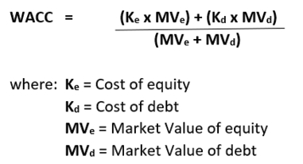
Để tính Giá trị doanh nghiệp, chúng ta sẽ cần tính ra Dòng tiền tự do của doanh nghiệp (Free Cash Flow to the Firm - FCFF hay dòng tiền tự do doanh nghiệp). Điều này có nghĩa là loại trừ Lãi vay đã trả khỏi dòng tiền hoạt động, Lãi nhận được khỏi dòng tiền đầu tư và toàn bộ dòng tiền tài trợ. Lý do là mọi thứ liên quan đến tài trợ vốn đã được tính vào tỷ lệ chiết khấu, và nếu đưa nó vào dòng tiền thì thực chất sẽ tạo ra việc tính trùng hai lần.
Tuy nhiên, còn một điểm cần lưu ý nữa. Chúng ta phải tính khoản thuế lẽ ra đã phải trả trước khi tính đến tài trợ, nếu không thì phần lá chắn thuế từ lãi vay cũng bị tính vào – và điều này, một lần nữa, thực chất sẽ là tính trùng.
Trước tiên, hãy tạo một sheet mới và sao chép lại phần tính thuế từ worksheet Operations bằng cách copy các công thức liên quan sang (đây chính là lý do tôi đã rất cẩn thận với việc tham chiếu trong phần Thuế!):
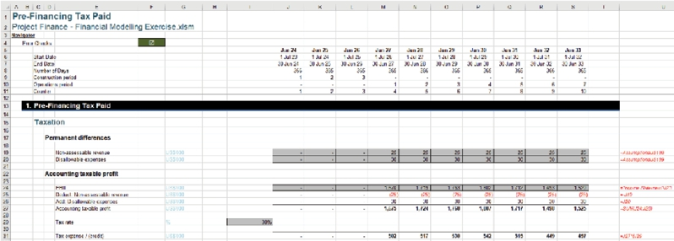
Chỉ có một thay đổi cần làm. Dòng 24 giờ đây nên xét EBIT thay vì NPBT.
Phần còn lại của các phép tính thuế nên giữ nguyên:
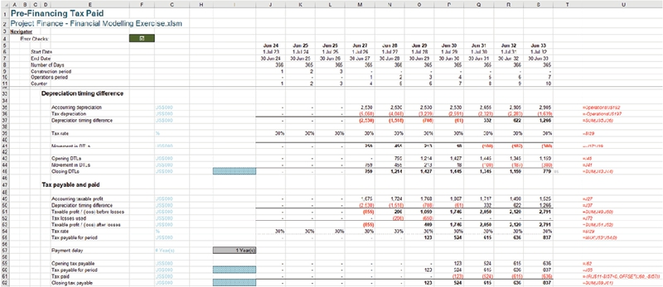
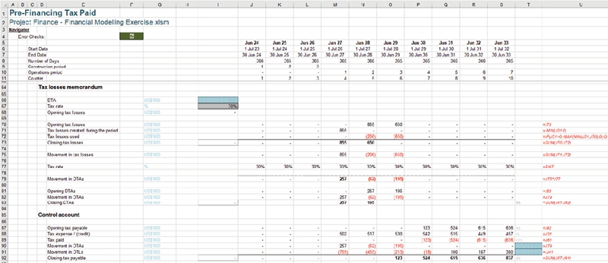
Điều này sẽ cho chúng ta khoản Thuế đã trả trước tài trợ ở dòng 89. Giờ tôi có thể tạo một sheet để tính Dòng tiền tự do của doanh nghiệp. Để làm vậy, tôi sẽ dựng một dòng tiền đã điều chỉnh:
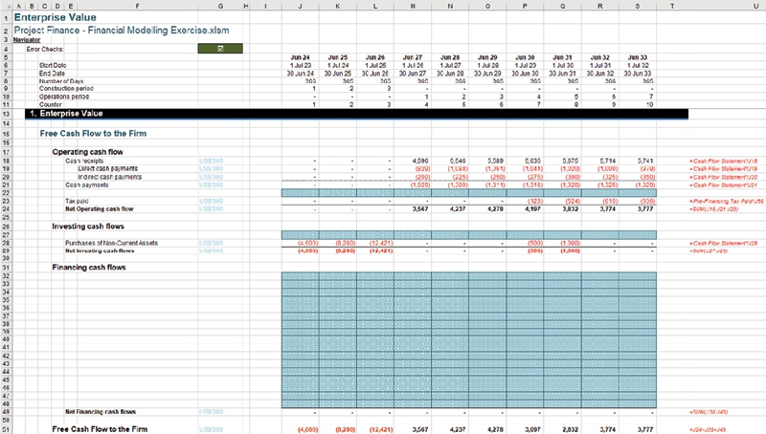
Phần này chỉ đơn giản sao chép lại cấu trúc của Báo cáo lưu chuyển tiền tệ, loại bỏ những dòng khoản mục không được đưa vào đây. Lãi vay đã trả được bỏ khỏi dòng tiền hoạt động, Thuế đã trả thay vào đó dùng con số từ worksheet 'Pre-Financing Tax Paid'. Lãi nhận được đã được bỏ khỏi dòng tiền đầu tư. Các dòng khoản mục còn lại đều liên kết ngược về Báo cáo lưu chuyển tiền tệ. Nếu muốn, bạn có thể nhóm các dòng trống lại:
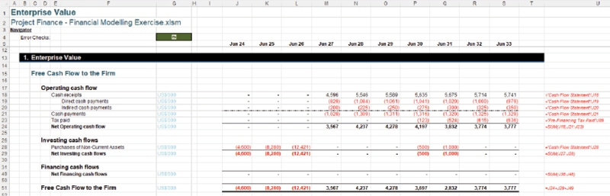
Cần lưu ý rằng, rõ ràng là không có Dòng tiền tài trợ nào được đưa vào. Giờ tôi có thể tiếp tục phần tính toán:
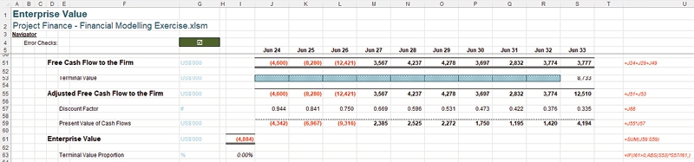
Tôi sẽ cần tính Giá trị cuối kỳ (Terminal Value) và Hệ số chiết khấu (Discount Factor) ở phía dưới sheet. Việc này sẽ đòi hỏi thêm các giả định, lần này lấy thẳng từ sheet 'Scenario Manager':
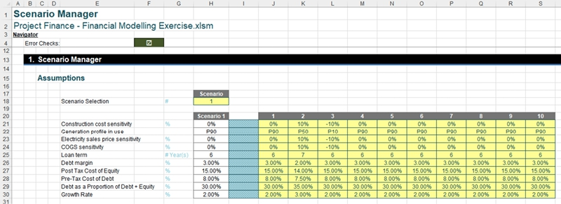
Các giả định này có thể được đưa vào worksheet 'Enterprise Value':
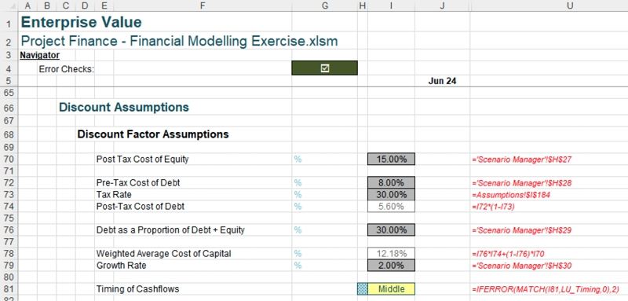
Chi phí vốn chủ sở hữu sau thuế (I70) lấy từ ô H27 của sheet 'Scenario Manager'. Chi phí nợ trước thuế (I72) lấy từ ô H28 của sheet 'Scenario Manager'. Giả định Thuế suất (I73) đã có sẵn ở ô I184 của sheet Assumptions nên được lấy từ đó.
Sau khi đưa những thứ này vào worksheet, tôi có thể tính Chi phí nợ sau thuế ở ô I74:
=I72*(1-I73)
Tỷ lệ Nợ trên tổng Nợ + Vốn chủ sở hữu (I76) được lấy từ ô H29 của trang tính 'Scenario Manager' và giờ đây WACC có thể được tính trong ô I78:
=I76*I74+(1-I76)*I70
Tốc độ tăng trưởng (I79) được liên kết với ô H30 của trang tính 'Scenario Manager' và một ô nhập liệu được tạo trong ô I81 cho Thời điểm của Dòng tiền. Ô H81 (trông có vẻ là ô trống) không đơn giản như vẻ ngoài của nó và chứa một công thức:
=IFERROR(MATCH(I81,LU_Timing,0),2)
Công thức này sẽ chuyển đổi lựa chọn nhập vào thành một con số, sử dụng một vùng có tên (named range) trên trang tra cứu:
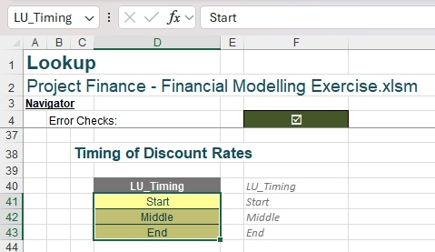
Với các giả định này đã sẵn sàng, giờ tôi có thể tính Hệ số chiết khấu (Discount Factor) và Giá trị cuối kỳ (Terminal Value):
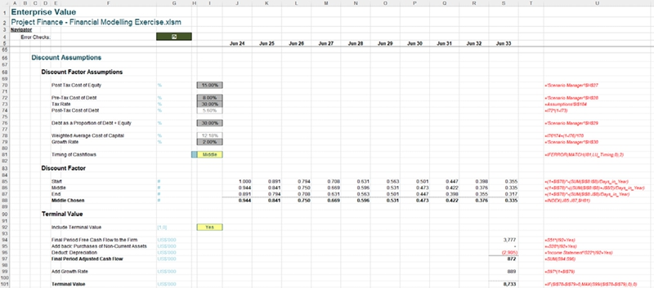
Tôi tính ba Hệ số chiết khấu khác nhau, chiết khấu theo Chi phí vốn bình quân gia quyền (Weighted Average Cost of Capital). Một là chiết khấu ở Đầu kỳ, một là ở Giữa kỳ và một là ở Cuối kỳ. Sử dụng hàm INDEX và con số được tạo ra trong ô H81 để chọn Hệ số chiết khấu tương ứng ở hàng 88:
Đầu kỳ: =(1+$I$78)^-(SUM($I$8:I$8)/Days_in_Year)
Giữa kỳ: =(1+$I$78)^-((SUM($I$8:I$8)+J$8/2)/Days_in_Year)
Cuối kỳ: =(1+$I$78)^-(SUM($I$8:J$8)/Days_in_Year)
Được chọn: =INDEX(J85:J87,$H81)
Tôi dùng một ô nhập liệu trong ô I92 để có thể chọn có đưa Giá trị cuối kỳ vào hay không. Giá trị cuối kỳ này được tính bằng cách cộng Dòng tiền tự do của doanh nghiệp (Free Cash Flow to the Firm) của Kỳ cuối cùng, cộng lại mọi khoản Mua sắm Tài sản dài hạn (Non-Current Assets) trong kỳ, rồi trừ đi Khấu hao (Depreciation), sau đó chia Dòng tiền đã điều chỉnh này cho WACC trừ đi Tốc độ tăng trưởng.
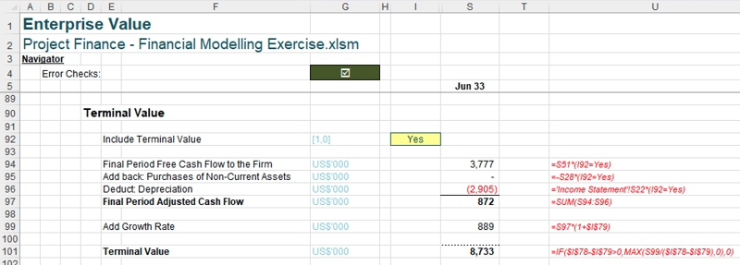
Lưu ý rằng các công thức trong hình trên nằm ở cột S, các cột khác để trống nên tôi đã ẩn chúng đi để hình được rõ ràng hơn. Các công thức này phần lớn khá đơn giản, nhưng để rõ ràng thì Giá trị cuối kỳ (S101) được tính như sau:
=IF($I$78-$I$79>0,MAX(S99/($I$78-$I$79),0),0)
Giờ đây Hệ số chiết khấu và Giá trị cuối kỳ có thể được liên kết lần lượt với hàng 57 và ô S53.
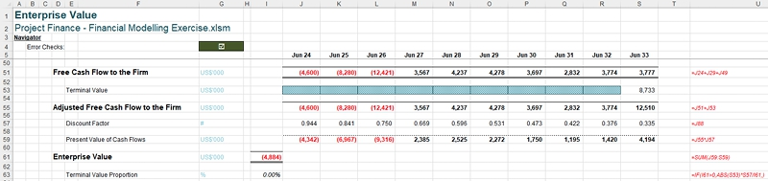
Sau đó, Dòng tiền tự do của doanh nghiệp đã điều chỉnh (hàng 55) có thể bằng tổng của Dòng tiền tự do của doanh nghiệp (hàng 51) và Giá trị cuối kỳ (hàng 53). Tiếp theo, Dòng tiền tự do của doanh nghiệp đã điều chỉnh có thể được nhân với Hệ số chiết khấu (hàng 57) để tính Giá trị hiện tại của Dòng tiền (Present Value of Cash Flows) ở hàng 59.
Với những thứ này đã có sẵn, Giá trị Doanh nghiệp (Enterprise Value) có thể được tính trong ô I61 bằng tổng của Giá trị Hiện tại của các Dòng tiền (Present Value of Cash Flows):
=SUM(J59:S59)
Sau đó, Tỷ lệ Giá trị Cuối kỳ (Terminal Value Proportion) có thể được tính trong ô I63:
=IF(I61>0,ABS(S53)*S57/I61,)
Giá trị Vốn chủ sở hữu (Equity Value) là giá trị dòng tiền chiết khấu của các dòng tiền sẵn có cho tất cả các nhà cung cấp vốn chủ sở hữu, được tính bằng dòng tiền doanh nghiệp trừ đi lãi đã trả trừ đi khoản rút nợ ròng. Về cơ bản, nó tương tự như Dòng tiền Tự do cho Doanh nghiệp (Free Cash Flow to the Firm) nhưng cộng lại bất kỳ khoản mục nào liên quan đến nợ. Điều này có nghĩa là có thể sử dụng Thuế đã trả "tiêu chuẩn". Lãi nhận được vẫn bị loại trừ vì đây đại diện cho tài sản nhàn rỗi và tiền có thể được trả lại cho các cổ đông vốn chủ sở hữu, tức là nó đại diện cho một chi phí vốn chủ sở hữu âm.
Tôi lại phải tạo một trang tính cho dòng tiền đã điều chỉnh:
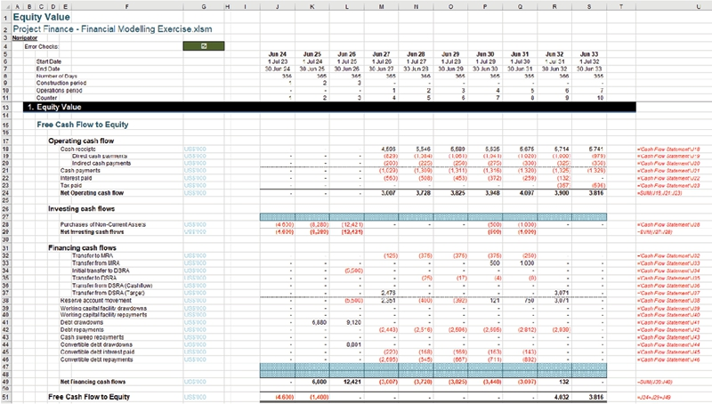
Dòng tiền Hoạt động (Operating cash flow) được giữ nguyên không điều chỉnh. Như trước, Lãi nhận được phải được loại bỏ khỏi dòng tiền Đầu tư (Investing cash flows). Việc phát hành vốn chủ sở hữu thông thường và Cổ tức đã trả phải được loại bỏ khỏi dòng tiền Tài chính (Financing cash flows), nhưng lần này các biến động khác vẫn được giữ lại. Sau khi thực hiện các điều chỉnh này, tôi có thể tính dòng tiền tự do cho vốn chủ sở hữu (free cash flow to equity).
Một lần nữa, nó có thể được rút gọn đôi chút:
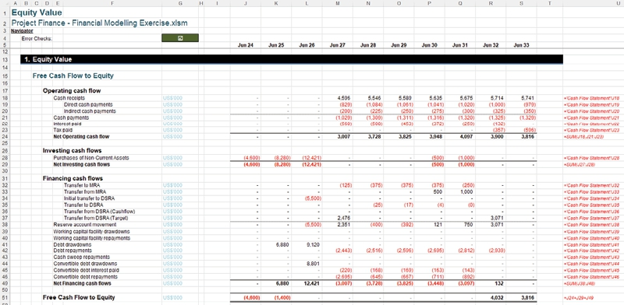
Như trước, phần còn lại của bảng tính được tính toán tương tự như trang 'Enterprise Value':
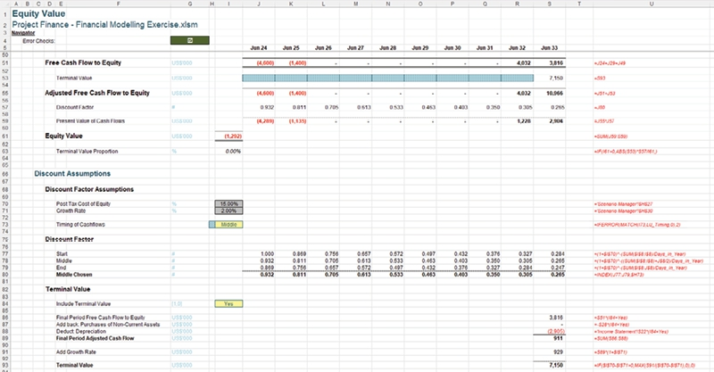
Như trước, tôi sẽ cần tính Giá trị Cuối kỳ (Terminal value) và các Hệ số Chiết khấu (Discount factors) để sử dụng. Hãy đưa vào các giả định cần thiết và chuẩn bị các phép tính này:
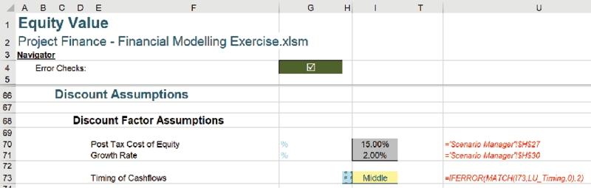
Với các giả định đã được đưa vào, tôi lại có thể tính các Hệ số Chiết khấu, lần này chiết khấu theo Chi phí Vốn chủ sở hữu Sau thuế (Post Tax Cost of Equity). Tôi tính ba Hệ số Chiết khấu khác nhau như trước:
Đầu kỳ: =(1+$I$70)^-(SUM($I$8:I$8)/Days_in_Year)
Giữa kỳ: =(1+$I$70)^-((SUM($I$8:I$8)+J$8/2)/Days_in_Year)
Cuối kỳ: =(1+$I$70)^-(SUM($I$8:J$8)/Days_in_Year)
Được chọn: =INDEX(J77:J79,$H73)
Tôi sử dụng một ô nhập liệu trong ô I84 để có thể chọn có hay không bao gồm Giá trị Cuối kỳ. Giá trị Cuối kỳ này được tính bằng cách lấy tổng Dòng tiền Tự do cho Vốn chủ sở hữu (FCFE) của Kỳ Cuối cùng, cộng lại bất kỳ khoản Mua Tài sản Dài hạn (Purchases of Non-Current Assets) nào trong kỳ, rồi trừ đi Khấu hao (Depreciation) và sau đó chia Dòng tiền Đã điều chỉnh này cho Chi phí Vốn chủ sở hữu Sau thuế trừ đi Tỷ lệ Tăng trưởng (Growth Rate).
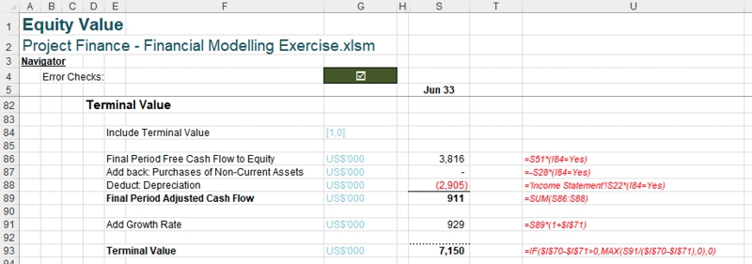
Để rõ ràng hơn, Giá trị Cuối kỳ (Terminal Value) (S93) được tính như sau:
=IF($I$70-$I$71>0,MAX(S91/($I$70-$I$71),0),0)
Sau đó giá trị này được tham chiếu trong phần tính Giá trị Vốn chủ sở hữu (Equity Value):
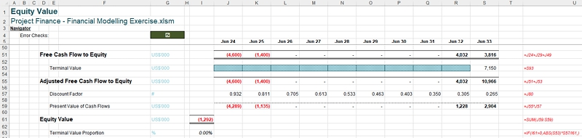
Giá trị Cuối kỳ được đưa vào ô S93. Dòng tiền tự do điều chỉnh cho Vốn chủ sở hữu (Adjusted Free Cash Flow to Equity) (dòng 55) sau đó cộng Dòng tiền tự do cho Vốn chủ sở hữu (dòng 51) với Giá trị Cuối kỳ (dòng 53). Hệ số Chiết khấu (Discount Factor) (dòng 57) được lấy từ dòng 80. Dòng tiền tự do điều chỉnh cho Vốn chủ sở hữu sau đó được nhân với Hệ số Chiết khấu để tính Giá trị Hiện tại của Dòng tiền (Present Value of Cash Flows) ở dòng 59.
Với những thứ này đã sẵn sàng, Giá trị Vốn chủ sở hữu có thể được tính trong ô I61 bằng cách một lần nữa cộng Giá trị Hiện tại của Dòng tiền:
=SUM(J59:S59)
Tỷ lệ Giá trị Cuối kỳ (Terminal Value Proportion) cũng có thể được tính trong ô I63:
=IF(I61>0,ABS(S53)*S57/I61,)
Giờ đây khi trang Định giá (Valuation) của chúng ta đã hoàn tất, chúng ta gần như đã xong.

CHƯƠNG 16: TRÌNH QUẢN LÝ KỊCH BẢN (SCENARIO MANAGER)
Trang tính 'Scenario Manager' có thể giúp chúng ta chạy phân tích độ nhạy (sensitivity) và phân tích kịch bản (scenario) dễ dàng hơn một chút, nhưng nó có thể được làm cho hữu ích hơn rất nhiều.
Tôi có thể thêm các chỉ số hiệu suất liên quan vào trang tính này để, ngay cả khi chỉ liếc qua, có thể đánh giá được tính khả thi của mô hình dưới mỗi kịch bản. Những gì tôi chọn hiển thị có thể không liên quan đến dự án của bạn, nhưng bất kỳ con số nào từ mô hình đều có thể được hiển thị ở đây. Đây chỉ là một ví dụ:
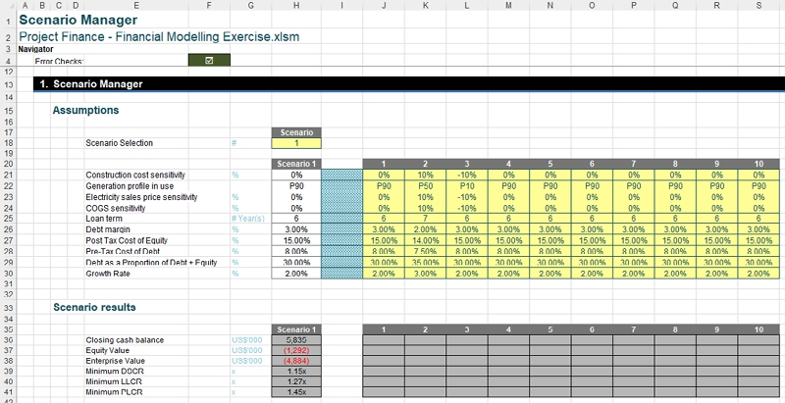
Nhưng nếu tôi muốn hiển thị kết quả từ tất cả các kịch bản được điền vào bảng thứ hai (màu xám) thì sao?
Bạn sẽ thấy tôi đã thêm các công thức vào các ô H36:H41:
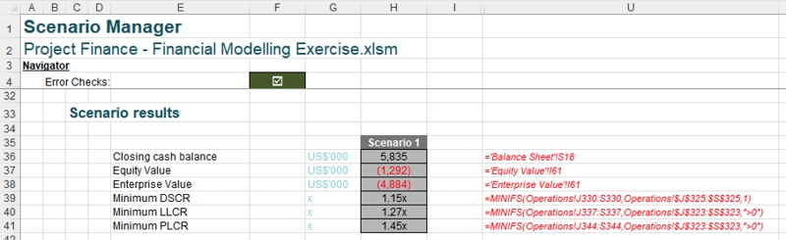
Các công thức này như sau:
• Số dư tiền mặt cuối kỳ (H36): =’Balance Sheet’!S18
• Giá trị vốn chủ sở hữu (H37): =’Equity Value’!I61
• Giá trị doanh nghiệp (H38): =’Enterprise Value’!I61
• DSCR tối thiểu (H39): =MINIFS(Operations!J330:S330,Operations!$J$325:$S$325,1)
• LLCR tối thiểu (H40): =MINIFS(Operations!J337:S337,Operations!$J$323:$S$323,”>0”)
• PLCR tối thiểu (H41): =MINIFS(Operations!J344:S344,Operations!$J$323:$S$323,”>0”)
Để điền vào bảng thứ hai này, bạn sẽ cần một macro. Để hỗ trợ macro này, tôi đã thêm nhiều tên vùng (range name) hơn. Danh sách các kịch bản, J20:S20, được đặt tên đầy thú vị là Scenarios.
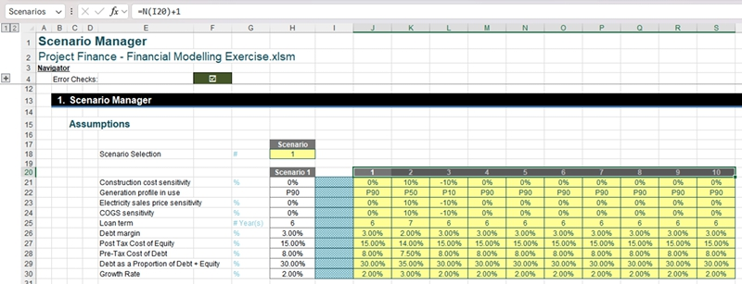
Nhắc lại nhé, kịch bản đang hoạt động, H18, được đặt tên là Active_Scenario.
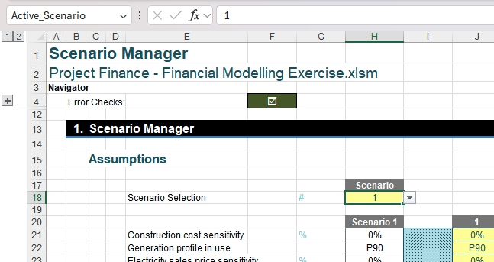
Cuối cùng, kết quả kịch bản của kịch bản đang hoạt động được đặt tên là Scenario_Results_Active.
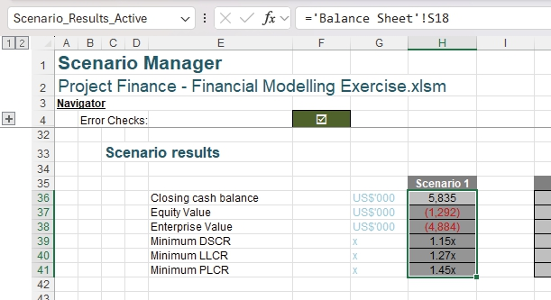
Sau khi đã triển khai các tên vùng này, giờ tôi có thể thêm macro của mình:
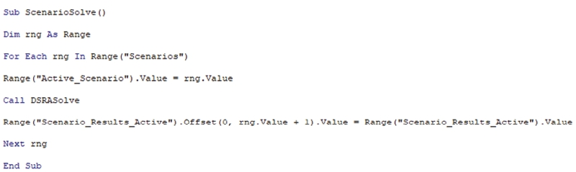
Macro này, có tên là ScenarioSolve, sẽ chạy số lần bằng với số lượng Scenarios. Mỗi lần chạy, nó sẽ đặt Active_Scenario thành số tiếp theo trong danh sách Scenarios. Sau đó nó sẽ chạy macro DSRASolve phòng trường hợp điều này cần thiết trong trường hợp được chọn. Khi xong, Scenario_Results_Active sẽ được sao chép và dán bên dưới số Kịch bản hiện tại. Hãy chạy thử và xem nào:
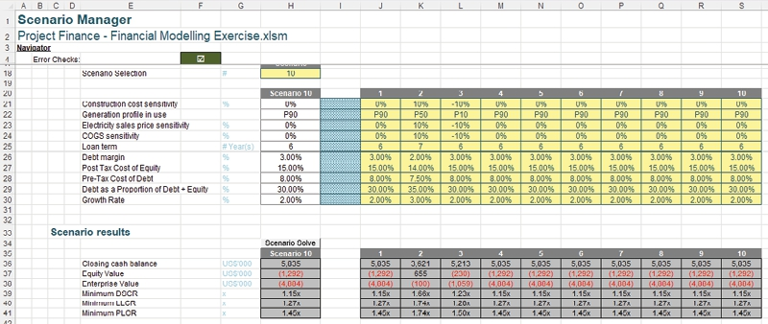
Chỉ cần vậy thôi là đủ để chạy các kịch bản.

CHƯƠNG 17: VÀ CUỐI CÙNG…
Chúc mừng nhé, bạn đọc thân mến, bạn đã làm được rồi! Bạn đã đến, bạn đã thấy, bạn đã đọc trang cuối cùng.
Cuốn sách này đã cố gắng dệt nên một con đường xuyên qua thế giới tuyệt vời của mô hình tài chính Tài trợ Dự án (Project Finance). Mô hình được xây dựng khá đơn giản, nhưng hiểu được các khái niệm mới là chìa khóa để áp dụng tất cả những điều này vào thực tế.
Chúng ta đã phải mô hình hóa các hạng mục không theo thứ tự, hiểu rằng mô hình có hai giai đoạn, rằng nợ không phải lúc nào cũng đơn giản, và đôi khi – đúng vậy, chỉ đôi khi thôi – bạn cần đến macro. Ghê thật. Nhưng nếu bạn kiên trì theo đến cùng, hy vọng mọi thứ sẽ trở nên dễ hiểu.
Tôi đã may mắn nhận được nhiều giải thưởng Microsoft Most Valuable Professional (MVP) đến mức giờ đã lên hai chữ số. Tôi đã làm việc trong ngành này hơn 30 năm, dẫn dắt ba đội ngũ mô hình hóa, viết hơn 4,000 bài báo, hơn 10 cuốn sách, từng là á quân cho Giải thưởng Thành tựu Trọn đời của Excel vào năm 2023 và giành Giải thưởng Thành tựu Trọn đời đầu tiên về Mô hình Tài chính do Viện Mô hình Tài chính (Financial Modeling Institute) trao tặng (tiếc là họ không thể viết đúng chính tả cái tên đó) vào năm 2021. Vậy mà, tôi vẫn luôn xem lại các mô hình và ghi chú cũ mỗi khi xây dựng một mô hình tài chính Tài trợ Dự án. Chúng có thể khó nhằn. Chẳng có gì phải xấu hổ khi để cuốn sách này làm cẩm nang cho bạn. Viết cuốn này khó hơn nhiều so với một số cuốn sách và bài báo khác của tôi, nhưng đó là bởi vì thứ tự và sự đơn giản là tất cả – đã có rất nhiều lần tinh chỉnh!
Chúc bạn mọi điều tốt lành trong những nỗ lực về Tài chính Dự án (Project Finance) nhé. Giờ tôi đi nằm nghỉ một chút đây, xứng đáng mà.
Hẹn gặp lại lần sau.
Liam
Tháng 12 năm 2023

Mục lục
Ký hiệu
$ (ký hiệu đô-la), trong tham chiếu tuyệt đối, 86
Bảng dữ liệu 1 chiều, 133–136
Bảng dữ liệu 2 chiều, 136–138
A
tham chiếu tuyệt đối, 84–93
phụ cấp vốn nhanh (accelerated capital allowances – ACAs), 372
cơ sở dồn tích, 211–212
hệ số thanh toán nhanh (acid test ratio), 406
thêm trang tính vào sổ làm việc, 234–236
tiện ích bổ sung (add-ins), cách truy cập, 75, 146
tùy chọn nâng cao, 161–162
kiểm tra trình tổng hợp, 196
kiểm tra cảnh báo, 167, 189, 195
Analysis TookPak, 75–76
hàm AND, 15
trả góp niên kim, 329–331
mảng, 28, 35, 45
tỷ số quản lý tài sản, 407–409
tùy chọn tự động lưu, 159–160
B
bảng cân đối kế toán, 214–215
tạo lập, 242–244
liên kết, 249–254
kế toán ghi sổ đơn, 395–398
quy mô của, 221
Thực hành tốt nhất, 164–170
CRaFT
tính nhất quán, 101, 164–166
tính linh hoạt, 167–168
tính vững chắc, 166–167
tính minh bạch, 101, 168–170
tìm kiếm nhị phân, 42–45
nguyên tắc BODMAS, 191
giá trị sổ sách trên mỗi cổ phiếu, 412
C
chi phí đầu tư vốn, 301–314
nghiên cứu tình huống. Xem xây dựng mô hình ví dụ
dòng tiền, tầm quan trọng của, 5–6
báo cáo lưu chuyển tiền tệ, 216–220
tạo lập, 242
phần vốn chủ sở hữu, 388–394
trích lưu chuyển tiền tệ gián tiếp, 399–401
liên kết, 254
biểu diễn, 7
kích thước của, 221
thác dòng tiền (cash flow waterfall), 7, 280, 332–335
tỷ số tiền mặt (cash ratio), 407
quét tiền mặt (cash sweep), 335–339
định dạng ô
có điều kiện, 99–100, 109–112
số, 94–100
kiểu định dạng, 101–106
hàm CELL, 173–176
tham chiếu ô
tham chiếu tuyệt đối, 84–93
siêu liên kết (hyperlink), 152–153
tên vùng (range name), 121–122
ô
trống / để trống, 208–209
nhập thông tin, 240
ẩn nội dung, 98–99
ô home, 180
hợp nhất, 177
bảng danh mục tài khoản, 237
kiểm tra. Xem kiểm tra lỗi
hàm CHOOSE, 56–57, 61
khoanh vùng dữ liệu không hợp lệ, 130
tham chiếu vòng, 317–318
COGS (giá vốn hàng bán), 292–296
cột
tiêu đề, 180–182
thay đổi kích thước, 171–172
hàm COLUMNS, 31
định dạng có điều kiện, 99–100, 109–112
tính nhất quán, 101, 164–166
hằng số, 193, 207
thời gian thi công, 6, 223
các phép tính, 255–279
khấu hao, 310–312
thiết lập ban đầu, 230–233
nguồn và sử dụng vốn, 416
tài khoản kiểm soát, 215, 219, 224–226
chi phí đầu tư vốn, 312–314
thời gian thi công, 267–279
nợ chuyển đổi, 364, 366
giá vốn hàng bán (COGS), 294–296
các phép tính nợ, 323–327, 339–340
Tài khoản Dự trữ Trả nợ (DSRA), 348
vốn chủ sở hữu, 391–392
lãi phải thu, 356
tài khoản dự trữ bảo trì (maintenance reserve account - MRA), 386
chi phí vận hành, 298–299
tính toán doanh thu, 290
kế toán ghi sổ đơn (single entry accounting), 395–398
thuế, 381
chuyển sang vốn chủ sở hữu (equity), 367–368
điều chỉnh vốn lưu động (working capital), 284–288
hạn mức vốn lưu động (working capital facilities), 352–353
nợ chuyển đổi (convertible debt), 361–367
chuyển văn bản thành công thức, 89
bảng tính được sao chép, tên vùng (range names) trong đó, 234
sao chép
công thức, 240–241
kiểu định dạng (styles), 105
giá vốn hàng bán (costs of goods sold - COGS), 292–296
thác chi phí (cost waterfall), 263
Hàm COUNT, 12–13
tỷ số thanh toán hiện hành (current ratio), 406
xác thực dữ liệu tùy chỉnh (custom data validation), 129
danh sách tùy chỉnh (custom lists), 162
định dạng số tùy chỉnh (custom number formatting), 95–100, 135
D
bảng dữ liệu (data tables), 133–142
một chiều (1-D), 133–136
hai chiều (2-D), 136–138
những hạn chế của nó, 138–140
trên các trang tính riêng biệt, 140–142
xác thực dữ liệu (data validation), 125–132
Hàm DATE, 56, 74
ngày tháng
hệ thống ngày 1900, 73
hệ thống ngày 1904, 73
tính toán với, 185
trích xuất, 74
mẹo bố cục, 178
phân tích chuỗi thời gian, 185–188, 208
hàm DAY, 74
số ngày tồn kho, 408
số ngày phải trả, 408
số ngày phải thu, 408
hàm DB, 303
hàm DDB, 303
tính toán nợ, 315–369
3 chữ R, 316
trả góp niên kim, 329–331
thác dòng tiền, 332–335
quét tiền mặt, 335–339
tài khoản kiểm soát, 323–327, 339–340
nợ chuyển đổi, 361–367
Tài khoản Dự trữ Trả nợ (DSRA), 340–350
cách tính lãi, 318–319, 327–329
lãi phải thu, 354–360
nợ điêu khắc (sculpted debt), 331–332
thuật ngữ, 316–317
chuyển đổi thành vốn cổ phần, 367–369
hạn mức vốn lưu động, 350–354
tỷ lệ nợ (đòn bẩy), 409–411
Tỷ lệ Bao phủ Trả nợ (DSCR), 331–332, 411
Tài khoản Dự trữ Trả nợ (DSRA), 340–350
khấu hao theo số dư giảm dần, 302
tài sản thuế hoãn lại, 373–374
các vấn đề thuế hoãn lại, 372
nợ thuế hoãn lại, 373–374
xóa
tên vùng, 120–121
kiểu định dạng, 106
dấu phân cách, 24–29
khấu hao, 301–314
lỗi thường gặp, 304–306
tài sản xây dựng, 310–312
hàm Excel, 303
các phương pháp, 301–303
phương pháp tỷ lệ khấu hao ngược, 308–309
phương pháp SUM(OFFSET), 306–308
thuế, 376–379
bảng khấu hao, 306
khấu hao theo giá trị giảm dần, 302
báo cáo lưu chuyển tiền tệ trực tiếp, 217–220, 399
hệ số chiết khấu, 143
phân phối, 78–80
tỷ lệ chi trả cổ tức, 412
cổ tức trên mỗi cổ phiếu, 411
cổ tức, 78–80, 388–394
ký hiệu đô la ($), trong tham chiếu tuyệt đối, 86
phủ định kép, 27
DSCR (Tỷ lệ bao phủ nghĩa vụ nợ), 331, 411
DSRA (Tài khoản dự trữ nghĩa vụ nợ), 340–350
dải động, 122–123
E
lợi nhuận trên mỗi cổ phiếu, 411
báo cáo thu nhập. Xem báo cáo kết quả hoạt động kinh doanh
biên EBITDA, 404
biên EBIT, 404
hàm EDATE, 72–76
tùy chọn chỉnh sửa, 161
ô trống, 208–209
kích hoạt
macro, 107
Quick Analysis, 154–432
Solver, 146
nhập dữ liệu mô hình tài chính, 284, 293
giá trị doanh nghiệp, 420–425
hàm EOMONTH, 72–76, 187
vốn chủ sở hữu, 367–369, 388–394
các tỷ số vốn chủ sở hữu, 411–413
giá trị vốn chủ sở hữu, 425–428
kiểm tra lỗi, 189–198
xây dựng mô hình mẫu, 247
báo cáo theo ngoại lệ, 191
hàm SUM, 12–13
trong các mẫu (template), 209–210
các loại, 166–167, 189
bẫy lỗi
hàm IFERROR, 18–19
hàm IF, 14
đánh giá dự án, 6
khớp chính xác, 52–53
ví dụ xây dựng mô hình, 227–401
giai đoạn thi công
các phép tính, 255–279
khấu hao, 310–312
kiểm tra lỗi, 247
vị trí tệp, 4
các bảng tính báo cáo tài chính
tạo lập, 237–248
trích xuất dòng tiền gián tiếp, 399–401
liên kết, 249–254
thiết lập ban đầu, 228–233
danh sách tra cứu, 260–261
bảng tính tra cứu, 259–260
giai đoạn vận hành
chi phí đầu tư (capital expenditure), 301–314
giá vốn hàng bán (COGS), 292–296
tính toán nợ, 315–369
vốn chủ sở hữu (equity), 388–394
tài khoản dự trữ bảo trì (MRA), 384–387
chi phí vận hành (operating expenditures), 297–300
tính toán doanh thu, 281–291
kế toán ghi sổ đơn (single entry accounting), 395–398
thuế (taxation), 370–383
giả định chuỗi thời gian (time series assumptions), 228–233
điều chỉnh vốn lưu động (working capital adjustments), 284–288
bảng tính, thêm vào, 234–236
Excel
các thực hành tốt nhất, 164–170
thiết lập ban đầu, 154–163
mẹo bố cục, 171–184
trích xuất ngày tháng, 74
F
vị trí tệp cho ví dụ xây dựng mô hình, 4
tên tệp, truy xuất, 173–176
các tệp
tùy chọn chỉnh sửa, 161
đặt tên, 160
lưu, 159–161
mẫu so với tái sử dụng, 199
tỷ lệ đòn bẩy tài chính, 412
mô hình tài chính. Xem thêm ví dụ xây dựng mô hình
nhập dữ liệu đầu vào, 284, 293
các bước để xây dựng, 225–226
báo cáo tài chính
bảng cân đối kế toán, 214–215
xây dựng mô hình tài chính, 225–226
báo cáo lưu chuyển tiền tệ, 216–220
tài khoản kiểm soát, 224–226
tạo lập, 237–248
tác động của Tài trợ dự án (Project Finance), 222–223
báo cáo kết quả kinh doanh, 211–213
trích lưu chuyển tiền tệ gián tiếp, 399–401
liên kết, 220–221, 249–254
sắp xếp thứ tự, 221–222
hàm FIND, 175
tìm các ô đã được xác thực dữ liệu, 130
vòng quay tài sản cố định, 409
cờ đánh dấu, 15–17
tính linh hoạt, 167–168
chân trang, tên mô hình trong, 173
định dạng
có điều kiện, 99–100, 109–112
số, 94–100
kiểu, 101–106
công thức
áp dụng tên vùng, 119
tham chiếu vòng, 317–318
chuyển đổi văn bản thành, 89
sao chép, 240–241
tùy chọn, 156–158
quy tắc ngón tay cái, 8
hàm FORMULATEXT, 239
trang bìa (của mẫu), 200
ngăn cố định, 179–180
hàm
VÀ, 15
CELL, 173–176
CHOOSE, 56–57, 61
COLUMNS, 31
COUNT, 12–13
DATE, 56, 74
DAY, 74
DB, 303
DDB, 303
EDATE, 72–76
EOMONTH, 72–76, 187
FIND, 175
FORMULATEXT, 239
HLOOKUP, 30–34, 39, 44
HYPERLINK, 153
IF, 14–17
định dạng có điều kiện, 109–111
với ISERROR, 19
với MAX/MIN, 77
với SUM, 20–21
là volatile, 61
IFERROR, 18–19, 176, 283
INDEX, 39–41, 49, 61, 283
INT, 62
IRR, 144
ISBLANK, 18
ISERR, 18
ISERROR, 18, 19
ISEVEN, 18
ISFORMULA, 18
ISLOGICAL, 18
ISNA, 18
ISNONTEXT, 18
ISNUMBER, 18
ISODD, 18
ISREF, 18
ISTEXT, 18
LARGE, 77–82
LEFT, 175
LOOKUP, 35–38, 39, 45–48
MATCH, 39–41, 49, 283
MAX, 77–82
MAXIFS, 77
MID, 175
MIN, 77–82
MINIFS, 77
MOD, 62–71, 187
MONTH, 74
NOT, 15
NPV, 144
OFFSET, 58–61, 91–93
với MOD, 66–71
khấu hao SUM(OFFSET), 306–308
khấu hao SUMPRODUCT(OFFSET,OFFSET), 308–309
điều chỉnh vốn lưu động, 286–287
OR, 15
PMT, 330
RIGHT, 175
ROUND, 64, 191–193
ROWS, 81–82
SLN, 303
SMALL, 77–82
SUM, 10–13
SUMIF, 20–21, 61
SUMIFS, 22–23
Khấu hao SUM(OFFSET), 306–308
SUMPRODUCT, 24–29
Khấu hao SUMPRODUCT(OFFSET,OFFSET), 308–309
SYD, 303
TRANSPOSE, 48
VDB, 303
VLOOKUP, 30–34, 39, 43
volatile, 61
WEEKDAY, 56
XIRR, 144
XLOOKUP, 42–55
XMATCH, 42–55
XNPV, 144
YEAR, 74
nguồn vốn, nguồn và cách sử dụng, 7, 280, 416–419
G
Tính năng Goal Seek (Tìm mục tiêu), 143–151
đường lưới (gridlines), bật/tắt, 182, 239
tỷ suất lợi nhuận gộp, 404
H
phần đầu (headers), tên mô hình trong đó, 173
tiêu đề (headings), 180–182
ẩn nội dung ô, 98–99
kế toán theo giá gốc (historical cost accounting), 215
hàm HLOOKUP, 30–34, 39, 44
ô gốc (home cells), 180
hàm HYPERLINK, 153
siêu liên kết (hyperlinks), 152–153, 177
I
hàm IFERROR, 18–19, 176, 283
hàm IF, 14–17
định dạng có điều kiện, 109–111
với ISERROR, 19
với MAX/MIN, 77
với SUM, 20–21
là hàm biến động (volatile), 61
nhập kiểu định dạng (styles), 105
báo cáo thu nhập (income statements), 211–213
chi phí đầu tư (capital expenditure), 301–314
giá vốn hàng bán (costs of goods sold – COGS), 292–296
tạo lập, 239–242
tính toán nợ (debt calculations), 315–369
liên kết (linking), 249–254
chi phí vận hành (operating expenditures), 297–300
tính toán doanh thu (revenue calculations), 281–291
kích thước của nó, 221
thuế (taxation), 370–383
Hàm INDEX, 39–41, 49, 61, 283
báo cáo lưu chuyển tiền tệ gián tiếp, 217–220, 399–401
thiết lập ban đầu của Excel, 154–163
tính toán lãi suất, 318–319, 327–329
hệ số khả năng thanh toán lãi vay, 411
lãi phải thu, 354–360
Tỷ suất hoàn vốn nội bộ (IRR), 143
toán tử giao nhau, dấu cách làm, 114, 118
Hàm INT, 62
dữ liệu không hợp lệ, khoanh vùng, 130
vòng quay hàng tồn kho, 408
Hàm IRR, 144
IRR (Tỷ suất hoàn vốn nội bộ), 143
Hàm ISBLANK, 18
Hàm ISERR, 18
Hàm ISERROR, 18, 19
Hàm ISEVEN, 18
Hàm ISFORMULA, 18
Hàm ISLOGICAL, 18
Hàm ISNA, 18
Hàm ISNONTEXT, 18
Hàm ISNUMBER, 18
Hàm ISODD, 18
Hàm ISREF, 18
Hàm ISTEXT, 18
K
phím tắt bàn phím
tiện ích bổ sung, 75, 146
áp dụng tên vùng, 119
đóng tệp, 163
xác thực dữ liệu, 125
Tùy chọn Excel, 154–432
Tìm mục tiêu (Goal Seek), 145
đường lưới (gridlines), 182
ô gốc (home cells), 180
siêu liên kết (hyperlinks), 152, 177
hợp nhất ô (merging cells), 177
hộp thoại liên quan đến tên (name-related dialog boxes), 117–118
điều hướng trang tính (navigating worksheets), 240–241
bảo vệ sổ làm việc/trang tính (protecting workbooks/worksheets), 194
chạy macro (running macros), 108
chia tách (splits), 180
hàm SUM (SUM function), 10
L
hàm LARGE (LARGE function), 77–82
mẹo bố cục (layout tips), 171–184
những người mô hình hóa lười biếng (lazy modellers), 10
mô hình hóa lười biếng (lazy modelling), 10
Hàm LEFT, 175
nợ có truy đòi hạn chế (limited recourse debt), 5
liên kết báo cáo tài chính, 220–221, 249–254
tỷ số thanh khoản (liquidity ratios), 406–407
danh sách
tạo danh sách tùy chỉnh, 162
dùng cho kiểm tra dữ liệu (data validation), 129
Tỷ số Bao phủ Vòng đời Khoản vay (Loan Life Coverage Ratio – LLCR), 402–404
hàm logic, 15
tỷ số nợ dài hạn, 410
nợ dài hạn trên vốn chủ sở hữu, 410
Hàm LOOKUP, 35–38, 39, 45–48
danh sách tra cứu, 260–261
bảng tính tra cứu, 259–260
M
macro
gán cho các nút, 344
tạo, 107–108
tìm mục tiêu với, 150–151
dải ô có tên trong, 343
lưu tệp, 159
tài khoản dự trữ bảo trì (maintenance reserve account - MRA), 384–387
tỷ lệ giá trị thị trường trên giá trị sổ sách (market to book ratio), 413
các tỷ số giá trị thị trường (market value ratios), 413
hàm MATCH, 39–41, 49, 283
hàm MAX, 77–82
hàm MAXIFS, 77
cổ tức tối đa được phép, 78–80
hợp nhất
ô, 177
kiểu, 105
hàm MID, 175
Hàm MIN, 77–82
Hàm MINIFS, 77
tên mô hình, 173
mô hình. Xem ví dụ xây dựng mô hình
Hàm MOD, 62–71, 187
sửa đổi kiểu định dạng, 206
Hàm MONTH, 74
MRA (tài khoản dự phòng bảo trì), 384–387
dấu phân cách phép nhân, 27–28
N
đặt tên
tệp, 160
vùng, 60, 113–124, 234
các loại tên, 122–124
điều hướng trang tính, 184, 240–241
hàm IF lồng nhau, 15
hàm XLOOKUP lồng nhau, 49–52
biên lợi nhuận ròng, 405
lợi nhuận ròng trên mỗi cổ phiếu, 411
Giá trị hiện tại ròng (Net Present Value - NPV), 143
biên lợi nhuận ròng, 404
tỷ lệ vốn lưu động ròng, 407
báo cáo giá trị tài sản ròng. Xem bảng cân đối kế toán
giá trị mặc định của sổ làm việc mới, 156
vùng không liền kề, 56
không bù trừ ròng, 217
nợ không truy đòi, 5
hàm NOT, 15
hàm NPV, 144
NPV (Giá trị hiện tại ròng), 143
số
định dạng, 94–100
độ chính xác, 94–95
đơn vị cho, 178
biến so với hằng số, 193
O
hàm OFFSET, 58–61, 91–93
với MOD, 66–71
khấu hao SUM(OFFSET), 306–308
khấu hao SUMPRODUCT(OFFSET,OFFSET), 308–309
điều chỉnh vốn lưu động, 286–287
bảng cân đối kế toán đầu kỳ
tạo lập, 244–247
liên kết, 249–254
chi phí hoạt động, 297–300
báo cáo hoạt động. Xem báo cáo thu nhập
kỳ hoạt động, 6, 223
chi phí đầu tư tài sản cố định, 301–314
giá vốn hàng bán (COGS), 292–296
tính toán nợ, 315–369
vốn chủ sở hữu, 388–394
tài khoản dự trữ bảo trì (MRA), 384–387
chi phí vận hành, 297–300
tính toán doanh thu, 281–291
kế toán ghi sổ đơn, 395–398
nguồn và sử dụng vốn, 417–419
thuế, 370–383
tùy chọn
nâng cao, 161–162
chỉnh sửa tệp, 161
công thức, 156–158
thiết lập ban đầu, 154–163
giá trị mặc định của sổ làm việc mới, 156
Thanh công cụ Truy cập Nhanh, 162–163
Phân tích nhanh, 154–156
lưu tệp, 159–161
sắp xếp thứ tự
báo cáo tài chính, 221–222
trong báo cáo thu nhập, 213
thứ tự thực hiện phép toán, 191
hàm OR, 15
giao dịch quá mức, 6
P
tham số. Xem thêm hằng số
Tham số mô hình, 206–207, 237–239
khớp một phần, 52–53
vòng quay khoản phải trả, 408
tỷ lệ P/E (giá trên thu nhập), 413
chênh lệch vĩnh viễn, 371
Bảng PivotTable, 12–13
Tỷ lệ bao phủ vòng đời dự án (PLCR), 402–404
Hàm PMT, 330
độ chính xác của số, 94–95
tiền tố trong tên vùng, 114
Giá trị hiện tại (PV), 143
tỷ lệ giá trên thu nhập (P/E), 413
các tỷ số sinh lời, 404–406
tài khoản lãi lỗ. Xem báo cáo thu nhập
Tài chính dự án. Xem thêm xây dựng mô hình ví dụ
giải thích, 5–7
tác động lên báo cáo tài chính, 222–223
tài chính dự án, giải thích, 5
Tỷ lệ bao phủ vòng đời dự án (PLCR), 402–404
các dự án, đánh giá, 6
bảo vệ sổ làm việc/bảng tính, 194
PV (Giá trị hiện tại), 143
Thanh công cụ Truy cập Nhanh, 162–163
Phân tích Nhanh, 154–156
hệ số thanh toán nhanh, 406
R
vùng dữ liệu
đặt tên, 60, 113–124, 234
không liền kề, 56
xếp hạng (tính toán nợ), 316
phân tích tỷ số, 402–415
tỷ số quản lý tài sản, 407–409
tỷ số nợ (đòn bẩy), 409–411
DSCR (Hệ số Dự phòng Trả nợ), 331–332, 411
tỷ số vốn chủ sở hữu, 411–413
tỷ số thanh khoản, 406–407
LLCR (Hệ số Dự phòng Vòng đời Khoản vay), 402–404
Tỷ lệ bao phủ vòng đời khoản vay (LLCR - Loan Life Coverage Ratio), 402–404
các tỷ số giá trị thị trường, 413
PLCR (Tỷ lệ bao phủ vòng đời dự án), 402–404
các tỷ số khả năng sinh lời, 404–406
vòng quay khoản phải thu, 407
lỗi tên vùng thừa, 124
tham chiếu tương đối, 85, 121–122
báo cáo theo ngoại lệ, 191
thay đổi kích thước cột, 171–172
tỷ lệ giữ lại, 412
truy xuất tên tệp, 173–176
lợi nhuận (tính toán nợ), 316
lợi nhuận trên tài sản, 405
lợi nhuận trên vốn sử dụng, 405
lợi nhuận trên vốn chủ sở hữu, 405, 412
lợi nhuận trên tài sản ròng, 405
lợi nhuận trên vốn chủ sở hữu của cổ đông, 406
các tệp có thể tái sử dụng, 199
các phép tính doanh thu, 281–291
báo cáo doanh thu. Xem báo cáo thu nhập
phương pháp tỷ lệ khấu hao ngược, 308–309
hàm RIGHT, 175
rủi ro (các phép tính nợ), 316
độ vững chắc, 166–167
hàm ROUND, 64, 191–193
hàm ROWS, 81–82
quy tắc ngón tay cái, 8
chạy macro, 107–108
S
lưu
tệp, 159–161
kiểu định dạng, 104
Scenario Manager, 429–431
phạm vi của tên vùng, 115–116
nợ điêu khắc, 331–332
kiểm tra độ nhạy, 166, 189
thiết lập Excel, 154–163
sheets. Xem worksheets
kế toán ghi sổ đơn, 395–398
hàm SLN, 303
hàm SMALL, 77–82
khấu hao SOD (tổng các chữ số), 302
các tỷ số khả năng thanh toán, 409–411
Solver, 143–151
với tham chiếu ô, 148–149
kích hoạt, 146
nguồn và sử dụng vốn, 7, 280, 416–419
chia tách, 180
SPV (phương tiện mục đích đặc biệt), 5
phát triển so le, 41
báo cáo kết quả hoạt động tài chính. Xem báo cáo thu nhập
báo cáo hoạt động. Xem báo cáo thu nhập
khấu hao đường thẳng, 301
kỳ ngắn (stub periods), 230
hướng dẫn phong cách (trong mẫu), 204–206
kiểu định dạng (styles), 101–106
chỉnh sửa, 206
công việc đang thực hiện (WIP), 250
hàm SUM, 10–13
hàm SUMIF, 20–21, 61
hàm SUMIFS, 22–23
khấu hao theo tổng các chữ số (SOD), 302
khấu hao SUM(OFFSET), 306–308
hàm SUMPRODUCT, 24–29
khấu hao SUMPRODUCT(OFFSET,OFFSET), 308–309
Hàm SYD, 303
T
mục lục (trong mẫu), 201–204
thuế, 370–383
tài khoản kiểm soát, 381
khấu hao, 376–379
lỗ, 380
thuật ngữ, 370–374
mẫu
tạo mẫu, 104
ô trống, 208–209
kiểm tra lỗi, 209–210
thiết lập ví dụ, 199–210, 228–233
trang bìa, 200
tham số, 207
tệp tái sử dụng so với mẫu, 199
phong cách trình bày, 204–206
mục lục, 201–204
phân tích chuỗi thời gian, 208
chênh lệch tạm thời, 371
văn bản, chuyển đổi thành công thức, 89
Trình hướng dẫn Chuyển Văn bản thành Cột (Text to Columns Wizard), 90
phân tích chuỗi thời gian, 185–188, 208, 228–233
khả năng thanh toán lãi vay (times interest earned), 410
chênh lệch thời điểm, 371
đặt tiêu đề cho trang tính, 172
vòng quay tổng tài sản, 409
hệ số nợ (tổng), 409
hệ số nợ (tổng) trên vốn chủ sở hữu (tổng), 409
hệ số nhân vốn chủ sở hữu tổng, 410
báo cáo dạng đèn giao thông (traffic light reporting), 111
tính minh bạch, 101, 168–170
Hàm TRANSPOSE, 48
U
đơn vị (cho số), 178
khấu hao theo cơ sở sử dụng, 303
V
xác thực dữ liệu, 125–132
định giá, 420–428
giá trị doanh nghiệp, 420–425
giá trị vốn chủ sở hữu, 425–428
giá trị tích lũy, 143
biến, 193, 207
Hàm VDB, 303
vectơ, 24, 35, 45
Visual Basic Editor (VBA), 150–151
Hàm VLOOKUP, 30–34, 39, 43
hàm dễ biến động, 61
W
hàm WEEKDAY, 56
ký tự đại diện (wildcard), 52
kiểu WIP (work in progress – đang thực hiện), 250
sổ làm việc (workbook)
cài đặt mặc định, 156
bảo vệ, 194
điều chỉnh vốn lưu động, 284–288
chu kỳ vốn lưu động, 408
hạn mức vốn lưu động, 350–354
tỷ số vốn lưu động, 407
vòng quay vốn lưu động, 409
kiểu work in progress (WIP – đang thực hiện), 250
bảng tính (worksheet)
thêm vào, 234–236
tiêu đề cột, 180–182
khung cố định, 179–180
mẹo bố cục, 171–184
tên mô hình trong đó, 173
điều hướng, 184, 240–241
bảo vệ, 194
đặt tiêu đề, 172
X
hàm XIRR, 144
hàm XLOOKUP, 42–55
hàm XMATCH, 42–55
hàm XNPV, 144
Y
hàm YEAR, 74

DỰ BÁO MÔ HÌNH TÀI CHÍNH DỰ ÁN
Nếu bạn đã có hiểu biết cơ bản về kế toán, tài chính và Excel, hẳn bạn sẽ tò mò muốn khám phá thế giới định lượng, lấy quyết định làm trung tâm của Tài chính Dự án (Project Finance), nơi nguồn vốn được tách riêng (ring-fencing) cho các dự án sinh lời. Cuốn sách này nhằm làm sáng tỏ lĩnh vực này và chỉ ra cách áp dụng, điều chỉnh những nguyên tắc cơ bản của mô hình tài chính – vốn được giới thiệu lần đầu trong cuốn Introduction to Financial Modelling – vào bối cảnh này.
Cuốn sách giải thích "Project Finance" (Tài chính Dự án) và sự khác biệt của nó với "project finance" (tài chính dự án) ngay từ đầu. Sau đó, sách cung cấp nhiều chỉ dẫn về các hàm và tính năng chính của Excel, trước khi kết hợp lại những điểm cốt lõi của mô hình "Thực hành tốt nhất" (Best Practice).
Cuốn sách này mang tính thực hành cao: nó cung cấp nhiều ví dụ, bao gồm cả một nghiên cứu tình huống đầy đủ hướng dẫn cách mô hình hóa Tài chính Dự án (Project Finance), tách bạch các khái niệm (và việc mô hình hóa) giữa giai đoạn xây dựng và vận hành, bao gồm việc xây dựng Thác Dòng Tiền (Cash Flow Waterfall), Nguồn và Sử dụng Vốn (Sources and Uses of Funds), các kỹ thuật định giá khác nhau, cùng với việc minh họa cách tạo ra các phân tích kịch bản, độ nhạy và tỷ số.
Đây là một cuốn sách độc lập mà bạn không cần phải đọc các tập trước, và cuốn sách này cũng có khiếu hài hước quen thuộc. Xin lỗi nếu bạn đang tìm một cuốn đọc nhàm chán.


